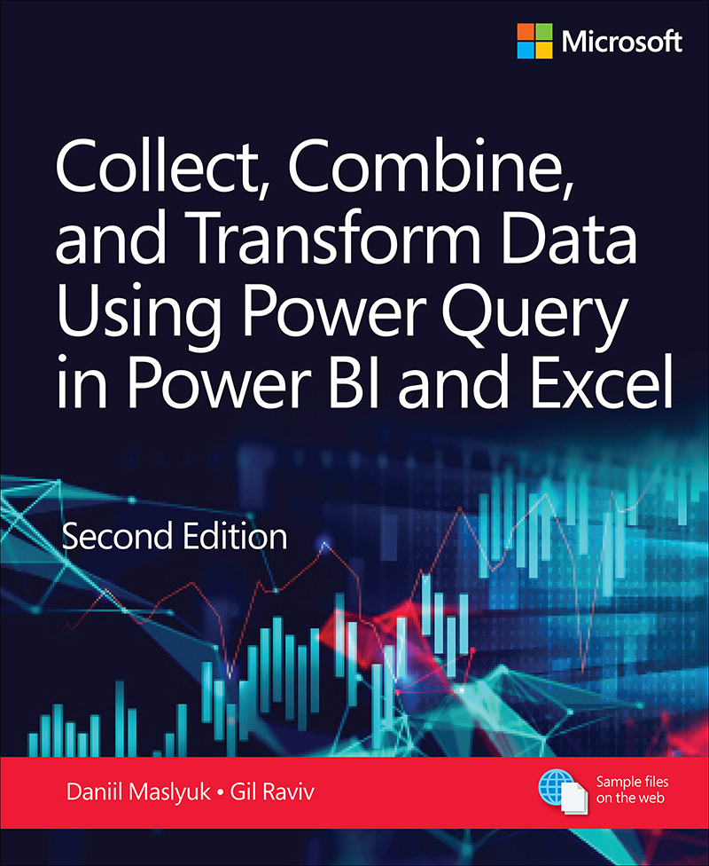

Thu thập, Kết hợp và Biến đổi Dữ liệu bằng Power Query trong Power BI và Excel
Tái bản lần thứ hai
Daniil Maslyuk
Gil Raviv

Thu thập, Kết hợp và Biến đổi Dữ liệu bằng Power Query trong Power BI và Excel, Tái bản lần thứ hai
Xuất bản với sự cho phép của Microsoft Corporation bởi:
Pearson Education, Inc.
Bản quyền © 2025 thuộc Pearson Education, Inc.
Hoboken, New Jersey
Mọi quyền được bảo lưu. Ấn phẩm này được bảo vệ bởi luật bản quyền, và phải xin phép nhà xuất bản trước khi thực hiện bất kỳ hành vi sao chép, lưu trữ trong hệ thống truy xuất, hoặc truyền tải dưới bất kỳ hình thức nào bằng bất kỳ phương tiện nào, điện tử, cơ học, sao chụp, ghi âm, hoặc tương tự bị cấm. Để biết thông tin về quyền, mẫu yêu cầu, và các đầu mối liên hệ phù hợp trong Bộ phận Quyền & Cấp phép Toàn cầu của Pearson Education, vui lòng truy cập www.pearson.com/global-permission-granting.xhtml.
Không có trách nhiệm pháp lý nào về bằng phát minh được giả định liên quan đến việc sử dụng thông tin chứa trong đây. Mặc dù mọi biện pháp phòng ngừa đã được thực hiện trong quá trình chuẩn bị cuốn sách này, nhà xuất bản và tác giả không chịu trách nhiệm về các lỗi hoặc thiếu sót. Cũng không có trách nhiệm pháp lý nào được giả định đối với thiệt hại phát sinh từ việc sử dụng thông tin chứa trong đây.
ISBN-13: 978-0-13-811579-1
ISBN-10: 0-13-811579-6
Số Kiểm soát của Thư viện Quốc hội: 2024949708
$PrintCode
Nhãn hiệu thương mại
Microsoft và các nhãn hiệu được liệt kê tại http://www.microsoft.com trên trang “Trademarks” là nhãn hiệu của nhóm công ty Microsoft. Mọi nhãn hiệu khác là tài sản của chủ sở hữu tương ứng.
Cảnh báo và Tuyên bố miễn trách
Mọi nỗ lực đã được thực hiện để cuốn sách này trở nên đầy đủ và chính xác nhất có thể, nhưng không có bất kỳ bảo đảm hay sự phù hợp nào được ngụ ý. Thông tin được cung cấp theo nguyên tắc “nguyên trạng”. Tác giả, nhà xuất bản và Microsoft Corporation đều không chịu trách nhiệm pháp lý hay trách nhiệm nào đối với bất kỳ cá nhân hay tổ chức nào liên quan đến bất kỳ tổn thất hay thiệt hại nào phát sinh từ thông tin chứa trong cuốn sách này hoặc từ việc sử dụng các chương trình đi kèm với nó.
TỔNG BIÊN TẬP
Brett Bartow
BIÊN TẬP ĐIỀU HÀNH
Loretta Yates
BIÊN TẬP LIÊN KẾT
Shourav Bose
BIÊN TẬP PHÁT TRIỂN
Songlin Qiu
BIÊN TẬP QUẢN LÝ
Sandra Schroeder
BIÊN TẬP DỰ ÁN CẤP CAO
Tracey Croom
BIÊN TẬP BẢN SAO
Linda Laflamme
NGƯỜI LẬP CHỈ MỤC
Rachel Kuhn
NGƯỜI HIỆU ĐÍNH
Dan Foster
BIÊN TẬP VIÊN KỸ THUẬT
Owen Auger
TRỢ LÝ BIÊN TẬP
Cindy Teeters
NHÀ THIẾT KẾ BÌA
Twist Creative, Seattle
NGƯỜI DÀN TRANG
Danielle Foster

Mục lục tóm tắt
1. Giới thiệu
2. CHƯƠNG 1Giới thiệu về Power Query
3. CHƯƠNG 2Những thách thức cơ bản khi chuẩn bị dữ liệu
4. CHƯƠNG 3Kết hợp dữ liệu từ nhiều nguồn
5. CHƯƠNG 4Kết hợp các bảng không khớp nhau
6. CHƯƠNG 5Giữ nguyên ngữ cảnh
7. CHƯƠNG 6Bỏ trục bảng (Unpivoting)
8. CHƯƠNG 7Bỏ trục và xoay trục bảng nâng cao (Advanced Unpivoting and Pivoting)
9. CHƯƠNG 8Giải quyết các thách thức về cộng tác
10. CHƯƠNG 9Giới thiệu về ngôn ngữ công thức Power Query M
11. CHƯƠNG 10Từ những cạm bẫy đến các truy vấn vững chắc
12. CHƯƠNG 11Phân tích hồ sơ dữ liệu (Data Profiling)
13. CHƯƠNG 12Phân tích văn bản cơ bản
14. CHƯƠNG 13Phân tích văn bản nâng cao: Trích xuất ý nghĩa
15. CHƯƠNG 14Chẩn đoán truy vấn (Query Diagnostics)
16. CHƯƠNG 15Power Query Online
17. CHƯƠNG 16Dự án cuối cùng: Kết hợp tất cả lại với nhau
18. Mục lục

Mục lục
1. Lời cảm ơn
2. Giới thiệu về các tác giả
3. Giới thiệu
4. Chương 1Giới thiệu về Power Query
1. Power Query là gì?
1. Lịch sử tóm tắt của Power Query
2. Tôi có thể tìm Power Query ở đâu?
2. Các thành phần chính của Power Query
1. Lấy dữ liệu và các trình kết nối
2. Các khung chính của trình biên tập Power Query
3. Giao diện người dùng trình biên tập Power Query mới so với cũ
4. Bài tập 1-1: Cái nhìn đầu tiên về Power Query
5. Tóm tắt
5. Chương 2Những thách thức cơ bản trong việc chuẩn bị dữ liệu
1. Trích xuất ý nghĩa từ các cột được mã hóa
1. Thử thách AdventureWorks
2. Bài tập 2-1: Cách cũ: Dùng công thức Excel
3. Bài tập 2-2, phần 1: Cách mới
4. Bài tập 2-2, phần 2: Gộp các bảng tra cứu
5. Bài tập 2-2, phần 3: Bảng dữ kiện và bảng tra cứu
2. Dùng cột từ ví dụ
1. Bài tập 2-3, phần 1: Giới thiệu cột từ ví dụ
2. Ứng dụng thực tế của cột từ ví dụ
3. Bài tập 2-3, phần 2: Chuyển Size thành các nhóm/khoảng
3. Trích xuất thông tin từ các cột văn bản
1. Bài tập 2-4: Trích xuất siêu liên kết từ tin nhắn
4. Xử lý ngày tháng
1. Bài tập 2-5: Xử lý nhiều định dạng ngày
2. Bài tập 2-6: Xử lý ngày với hai ngôn ngữ vùng
3. Trích xuất các thành phần ngày và giờ
5. Chuẩn bị mô hình
1. Bài tập 2-7: Tách dữ liệu thành bảng dữ kiện (fact table) và bảng tra cứu (lookup table)
2. Bài tập 2-8: Tách các giá trị phân cách bằng dấu phân cách thành các hàng
6. Tóm tắt
6. Chương 3Kết hợp dữ liệu từ nhiều nguồn
1. Nối thêm một vài bảng
1. Nối hai bảng
2. Bài tập 3-1: Ví dụ về Xe đạp và Phụ kiện
3. Bài tập 3-2, phần 1: Dùng truy vấn Append as new (Nối thành truy vấn mới)
4. Bài tập 3-2, phần 2: Phụ thuộc truy vấn và tham chiếu
5. Nối ba bảng trở lên
6. Bài tập 3-2, phần 3: Xe đạp + Phụ kiện + Linh kiện
7. Bài tập 3-2, phần 4: Xe đạp + Phụ kiện + Linh kiện + Quần áo
2. Nối bảng ở quy mô lớn hơn
1. Nối các bảng từ một thư mục
2. Bài tập 3-3: Nối các sản phẩm AdventureWorks từ một thư mục
3. Suy nghĩ về Import from Folder (Nhập từ thư mục)
4. Thêm các bảng tính từ một workbook
5. Bài tập 3-4: Thêm các bảng tính: Lời giải
3. Tóm tắt
7. Chương 4Kết hợp các bảng không khớp nhau
1. Vấn đề về các bảng không khớp nhau
1. Bảng không khớp nhau là gì?
2. Các triệu chứng và rủi ro của bảng không khớp nhau
3. Bài tập 4-1: Giải quyết tên cột không khớp: Cách tiếp cận phản ứng
2. Kết hợp các bảng không khớp nhau từ một thư mục
1. Bài tập 4-2, phần 1: Minh họa triệu chứng giá trị bị thiếu
2. Bài tập 4-2, phần 2: Giả định cùng thứ tự và giải pháp tổng quát hóa tiêu đề
3. Bài tập 4-3: Chuẩn hóa đơn giản bằng Table.TransformColumnNames
4. Bảng chuyển đổi
5. Bài tập 4-4: Kỹ thuật chuyển vị sử dụng bảng chuyển đổi
6. Bài tập 4-5: Bỏ trục, hợp nhất, rồi xoay trục lại
7. Bài tập 4-6: Chỉ chuyển vị tên cột
8. Bài tập 4-7: Dùng M để chuẩn hóa tên cột
3. Tóm tắt
8. Chương 5Bảo toàn ngữ cảnh
1. Bảo toàn ngữ cảnh trong tên tệp và trang tính
1. Bài tập 5-1, phần 1: Kỹ thuật cột tùy chỉnh
2. Bài tập 5-1, phần 2: Xử lý ngữ cảnh từ tên tệp và tên trang tính
2. Bảo toàn tiêu đề bằng cách thêm trước
1. Bài tập 5-2: Bảo toàn tiêu đề bằng Drill down
2. Bài tập 5-3: Bảo toàn tiêu đề từ một thư mục
3. Bảo toàn ngữ cảnh tiêu đề bằng cách thêm sau
1. Bài tập 5-4: Bảo toàn tiêu đề từ các trang tính trong cùng một workbook
4. Sử dụng các dấu hiệu ngữ cảnh
1. Bài tập 5-5: Dùng cột chỉ mục làm dấu hiệu
2. Bài tập 5-6: Nhận diện ngữ cảnh qua vị trí ô gần kề
5. Tóm tắt
9. Chương 6Bảng chưa trải phẳng (Unpivoting Tables)
1. Nhận diện những bảng được thiết kế tồi
2. Giới thiệu về Unpivot
1. Bài tập 6-1: Dùng Unpivot columns và Unpivot other columns
2. Bài tập 6-2: Chỉ unpivot những cột được chọn
3. Xử lý tổng cộng
1. Bài tập 6-3: Unpivot tổng cộng lớn (grand totals)
4. Unpivot 2×2 cấp bậc phân cấp
1. Bài tập 6-4: Unpivot 2×2 cấp bậc phân cấp với ngày tháng
2. Bài tập 6-5: Unpivot 2×2 cấp bậc phân cấp
5. Xử lý tổng phụ (subtotals) trong dữ liệu đã unpivot
1. Bài tập 6-6: Xử lý tổng phụ
6. Tóm tắt
10. Chương 7Unpivot và Pivot bảng nâng cao
1. Unpivot bảng có nhiều cấp bậc phân cấp
1. PivotTable ảo, Row fields và Column fields
2. Bài tập 7-1: Unpivot các cấp bậc phân cấp N×M của AdventureWorks
2. Tổng quát hóa chuỗi unpivot
1. Bài tập 7-2: Bắt đầu từ cuối
2. Bài tập 7-3: Tạo FnUnpivotSummarizedTable
3. Phép biến đổi Pivot Column
1. Bài tập 7-4: Đảo ngược một bảng đã unpivot không đúng cách
2. Bài tập 7-5: Pivot các bảng gồm những bản ghi nhiều dòng
4. Tóm tắt
11. Chương 8: Giải quyết các thách thức về cộng tác
1. Tệp cục bộ, tham số và mẫu
1. Truy cập tệp cục bộ—sai cách
2. Bài tập 8-1: Dùng tham số cho tên đường dẫn
3. Bài tập 8-2: Tạo mẫu trong Power BI
4. Bài tập 8-3, phần 1: Dùng tham số trong Excel
2. Làm việc với tệp và thư mục được chia sẻ
1. Nhập dữ liệu từ tệp trên OneDrive for Business hoặc SharePoint
2. Bài tập 8-4: Di chuyển các truy vấn của bạn để kết nối với OneDrive for Business hoặc SharePoint
3. Bài tập 8-5: Từ thư mục cục bộ đến thư mục SharePoint
3. Những lưu ý về bảo mật
1. Xóa tất cả các truy vấn bằng Document Inspector trong Excel
4. Tóm tắt
12. Chương 9Giới thiệu về ngôn ngữ công thức Power Query M
1. Học M
1. Các giai đoạn trưởng thành trong học tập
2. Tài nguyên trực tuyến
3. Tài nguyên ngoại tuyến
4. Bài tập 9-1: Dùng #shared để khám phá các hàm tích hợp sẵn
2. Các khối xây dựng của M
1. Bài tập 9-2: Hello world
2. Biểu thức let
3. Gộp các biểu thức từ nhiều truy vấn và những lưu ý về phạm vi
4. Các kiểu dữ liệu, toán tử và hàm tích hợp sẵn trong M
3. Các kiểu dữ liệu cơ bản trong M
1. Kiểu số
2. Kiểu thời gian
3. Kiểu ngày
4. Kiểu khoảng thời gian
5. Kiểu văn bản
6. Kiểu null
7. Kiểu logic
4. Các kiểu phức hợp
1. Kiểu danh sách
2. Kiểu bản ghi
3. Kiểu bảng
5. Điều kiện và biểu thức if
6. if-then-else
1. Biểu thức if bên trong biểu thức let
7. Hàm tùy chỉnh
1. Gọi hàm
2. Biểu thức each
8. Các chủ đề nâng cao
1. Xử lý lỗi
2. Đánh giá lười và đánh giá sớm
3. Vòng lặp
4. Đệ quy
5. List.Generate
6. List.Accumulate
9. Tóm tắt
13. Chương 10 Từ những cạm bẫy đến các truy vấn vững chắc
1. Nguyên nhân và hậu quả của những cạm bẫy
1. Nhận thức
2. Các thực hành tốt nhất
3. Các sửa đổi M
2. Cạm bẫy 1: Bỏ qua thanh công thức
3. Cạm bẫy 2: Thay đổi kiểu dữ liệu
4. Cạm bẫy 3: Lọc dữ liệu nguy hiểm
5. Cạm bẫy 4: Sắp xếp lại thứ tự các cột
6. Cạm bẫy 5: Xóa và chọn cột
7. Cạm bẫy 6: Đổi tên cột
8. Cạm bẫy 7: Tách một cột thành nhiều cột
9. Cạm bẫy 8: Gộp các cột lại
10. Thêm những cạm bẫy và kỹ thuật khác cho các truy vấn vững chắc
11. Tóm tắt
14. Chương 11 Phân tích hồ sơ dữ liệu
1. Xem chất lượng cột
1. Bài tập 11-1, phần 1: Kiểm tra và xử lý lỗi
2. Bài tập 11-1, phần 2: Xử lý các giá trị trống
2. Xem chi tiết hồ sơ cột
1. Bài tập 11-2, phần 1: Xem chi tiết hồ sơ cột
2. Bài tập 11-2, phần 2: Liệt kê các giá trị riêng biệt và duy nhất
3. Sử dụng các hàm Table.Schema và Table.Profile
1. Bài tập 11-3: Sử dụng Table.Schema và Table.Profile
4. Tóm tắt
15. Chương 12 Phân tích văn bản cơ bản
1. Tìm kiếm từ khóa trong các cột văn bản
1. Bài tập 12-1: Phát hiện từ khóa cơ bản
2. Sử dụng tích Descartes (Cartesian product) để phát hiện từ khóa
3. Bài tập 12-2: Triển khai tích Descartes (Cartesian product)
4. Bài tập 12-3: Phát hiện từ khóa bằng cách sử dụng hàm tùy chỉnh
5. Nên dùng phương pháp nào: Tìm kiếm tĩnh, tích Descartes (Cartesian product), hay hàm tùy chỉnh?
2. Tách từ
1. Bài tập 12-4: Tách từ một cách đơn giản
2. Bài tập 12-5: Lọc bỏ các từ dừng (stop words)
3. Bài tập 12-6: Tìm kiếm từ khóa bằng cách sử dụng các từ đã tách
4. Bài tập 12-7: Tạo đám mây từ (word cloud) trong Power BI
3. Tóm tắt
16. Chương 13 Phân tích văn bản nâng cao: Trích xuất ý nghĩa
1. Dịch vụ AI của Microsoft Azure
1. Khóa API và triển khai tài nguyên trên Azure
2. Ưu và nhược điểm của Dịch vụ AI thông qua Power Query
2. Dịch văn bản
1. Tài liệu tham khảo API Dịch văn bản
2. Bài tập 13-1: Dịch đơn giản
3. Bài tập 13-2: Dịch nhiều tin nhắn
3. Phân tích cảm xúc
1. Lệnh gọi API Phân tích cảm xúc là gì?
2. Bài tập 13-3: Triển khai hàm tùy chỉnh phân tích cảm xúc FnGetSentiment
3. Bài tập 13-4: Chạy Phân tích cảm xúc trên tập dữ liệu lớn
4. Trích xuất cụm từ khóa
1. Bài tập 13-5: Chuyển đổi logic cảm xúc thành cụm từ khóa
5. Hỗ trợ đa ngôn ngữ
1. Thay thế mã ngôn ngữ
2. Phát hiện ngôn ngữ động
3. Bài tập 13-6: Chuyển đổi logic phân tích cảm xúc sang nhận diện ngôn ngữ
6. Tóm tắt
17. Chương 14 Chẩn đoán truy vấn
1. Bật chẩn đoán truy vấn
2. Sử dụng chẩn đoán truy vấn
3. Hiểu về gộp truy vấn
1. Bài tập 14-1: Sử dụng chẩn đoán truy vấn để kiểm tra gộp truy vấn
4. Tóm tắt
18. Chương 15 Power Query Online
1. Làm việc với Power Query trên web
2. Sự khác biệt giữa Power Query cho Desktop và Power Query Online
1. Ô trống so với giá trị null
2. Các kiểu dữ liệu
3. Hiểu khi nào nên dùng dataflow
1. Tập trung hóa logic
2. Cải thiện hiệu suất truy vấn
3. Giảm mức sử dụng tài nguyên
4. Cộng tác một cách kín đáo
5. Bài tập 15-1: Tạo dataflow đầu tiên của bạn
4. Lấy dữ liệu từ dataflow
1. Bài tập 15-2, phần 1: Tạo hàm chọn bảng dataflow
2. Bài tập 15-2, phần 2: Thay thế ô trống bằng null trong tất cả các cột văn bản
5. Tóm tắt
19. Chương 16 Dự án cuối cùng: Kết hợp tất cả lại với nhau
1. Bài tập 16-1: Cứu nguy cho Wide World Importers
1. Manh mối
2. Bài tập 16-1, phần 1: Bắt đầu giải pháp
3. Bài tập 16-1, phần 2: Gọi hàm Unpivot
4. Bài tập 16-1, phần 3: Trình tự pivot trên doanh thu năm 2025
5. Bài tập 16-1, phần 4: Kết hợp doanh thu năm 2025 và 2022–2024
2. Bài tập 16-2: So sánh các bảng và truy tìm hacker
1. Manh mối
2. Bài tập 16-2, phần 1: Tìm các khoản doanh thu không khớp
3. Bài tập 16-2, phần 2: Phát hiện dấu vết của hacker trong bảng đã bị xâm phạm
3. Tóm tắt
20. Chỉ mục

Lời cảm ơn
Dù tôi đã viết năm cuốn sách, tất cả đều là sách tham khảo cho kỳ thi, và tôi luôn muốn viết một cuốn sách "khác biệt". Đây là cuốn sách đầu tiên mang tên tôi mà không liên quan đến kỳ thi. Tôi xin cảm ơn Loretta Yates tại Pearson và Gil, tác giả của ấn bản đầu tiên, vì đã cho tôi cơ hội chỉnh sửa cuốn sách này.
Cảm ơn Owen Auger, biên tập viên kỹ thuật của cuốn sách này, vì đã đảm bảo rằng cuốn sách này có ít lỗi hơn so với khi không có Owen, cũng như đã đưa ra lời khuyên để cải thiện các chương mới mà tôi viết. Cảm ơn các biên tập viên khác của tôi, Songlin Qiu và Linda Laflamme, vì đã giúp cuốn sách này dễ đọc hơn. Cảm ơn Shourav Bose vì đã đảm bảo cuốn sách được xuất bản đúng hạn, và Tracey Croom vì đã hỗ trợ khâu sản xuất. Cảm ơn Mohammad Ali và Miguel Llopis tại Microsoft vì đã giúp tôi hiểu được mức độ phổ biến của Power Query.
Một số người khác cũng đã đóng góp cho cuốn sách này bằng cách chia sẻ kiến thức với tôi, trực tiếp hoặc gián tiếp, và tôi cũng muốn ghi nhận họ. M Is for (Data) Monkey của Ken Puls và Miguel Escobar có lẽ là cuốn sách kỹ thuật đầu tiên tôi từng mua, nhiều năm về trước. Nó hoàn toàn là lý do khiến tôi quyết định theo đuổi sự nghiệp trong lĩnh vực business intelligence (trí tuệ doanh nghiệp). Có một thời tôi ngấu nghiến đọc từng bài blog mà Ken viết. Sau này tôi mới biết Miguel cũng có một blog với nội dung đặc sắc. Tôi rất vui vì Miguel giờ đã là thành viên của đội Power Query.
Maxim Uvarov từng tạo các custom connector (trình kết nối tùy chỉnh) từ rất lâu trước khi tôi biết custom connector là gì, vậy mà anh ấy rất khiêm tốn và cởi mở. Maxim Zelensky đã đam mê Power Query từ khi tôi biết anh ấy, và anh ấy vẫn đam mê như vậy. Sergey Lossev là một ví dụ về người cực kỳ giỏi giang mà không màng danh vọng. Rất nhiều giải pháp của anh ấy từng khiến tôi kinh ngạc. (Tôi tự lừa mình làm gì chứ? Chúng vẫn khiến tôi kinh ngạc.) Ivan Bondarenko đã cho tôi thấy bạn có thể làm được bao nhiêu với Power Query và VBA, mà không cần bất kỳ công cụ hạng nặng nào. Ivan chuyển đến Úc cùng khoảng thời gian tôi chuyển đến, và thật tốt khi kết bạn được với một người cùng chí hướng ngoài đời thực.
Alex Powers, Ben Gribaudo, Bill Szysz, Chris Webb, Imke Feldmann, Lars Schreiber, Rick de Groot, Wyn Hopkins—cảm ơn tất cả các bạn vì đã chia sẻ kiến thức với cộng đồng và với tôi.
Cuối cùng và quan trọng nhất, tôi xin cảm ơn gia đình đã ủng hộ tôi.
—Daniil Maslyuk
Viết ấn bản đầu tiên của cuốn sách này là một trong những việc đáng sợ nhất mà tôi tự nguyện chọn làm. Biết rằng mình sắp bước vào vùng đất chưa được khám phá và nắm bắt được tinh túy của một công nghệ không ngừng phát triển là một nhiệm vụ khó khăn, và nỗi sợ không đáp ứng được kỳ vọng cao của bạn đọc rất lớn. Làm sao tôi có thể chia sẻ kiến thức về công nghệ này theo cách giúp bạn khai thác được tinh túy thực sự của nó và tạo ra tác động thực sự cho doanh nghiệp của mình, đồng thời giữ cho nội dung vẫn phù hợp khi công nghệ phát triển?
Cuối cùng nỗi sợ ấy đã được chế ngự khi tôi nhận ra rằng kiến thức tôi nên chia sẻ không phải là về những đặc thù của công cụ, mà là về hành trình bạn đi cùng nó và những vấn đề bạn giải quyết. Tôi xin ghi nhận những người mà tôi may mắn gặp được trên hành trình của mình, những người đã giúp tôi có thể học hỏi.
Tôi xin cảm ơn độc giả của blog tôi, DataChant.com, và độc giả của ấn bản đầu tiên của cuốn sách này. Phản hồi và sự ủng hộ của các bạn đã giúp nỗ lực này thành hiện thực. Những kỹ thuật tôi chia sẻ từ năm 2016 vẫn còn phù hợp với Power Query cho đến ngày nay. Các bạn đã dạy tôi rằng tập trung vào con người và những thách thức về dữ liệu của họ, thay vì vào các tính năng, mới là điều có giá trị. Việc học này không có ngày hết hạn. Những kỹ năng bạn có được khi nỗ lực giải quyết các thách thức dữ liệu thực tế sẽ ở lại với bạn và trao quyền cho bạn trên hành trình của mình—bất kể công cụ phát triển như thế nào.
Trong thời đại mà AI phát triển nhanh đến vậy và mang đến những cách mới để tự động hóa quy trình và tăng năng suất, nhiều nhà phân tích dữ liệu có thể lo sợ rằng AI sẽ thay thế chúng ta. Nỗi sợ tương tự cũng đúng trong lĩnh vực của chúng ta. Liệu AI có thay thế chúng ta với tư cách là những chuyên gia dữ liệu? Học Power Query để làm gì khi chẳng bao lâu nữa AI sẽ làm việc đó? Dù tôi không thể dự đoán tương lai của AI, tôi có thể nói chắc một điều—những kỹ năng bạn sẽ học trong ấn bản thứ hai của cuốn sách này sẽ tồn tại lâu hơn bất kỳ tiến bộ nào của AI. Vì điều đó, tôi xin gửi lời cảm ơn đặc biệt đến Daniil Maslyuk vì đã nắm quyền dẫn dắt việc làm mới cuốn sách vào thời điểm cần thiết nhất.
Gửi tới Microsoft Press, Pearson, Loretta Yates và toàn bộ đội ngũ xuất bản đã đóng góp cho dự án này, xin cảm ơn tất cả! Cảm ơn Owen Auger, người đã đảm bảo chúng tôi duy trì chất lượng cao nhất với vai trò biên tập kỹ thuật cho ấn bản thứ hai, và cảm ơn Justin DeVault, người đã làm điều tương tự ở ấn bản đầu tiên.
Gửi tới những con người tuyệt vời tại Microsoft—Miguel Llopis, Sid Jayadevan và đội ngũ Power Query—sản phẩm của các bạn đã len lỏi vào rất nhiều sản phẩm của Microsoft và đã mở ra cánh cửa cho biết bao người hành nghề Power Query trong mười năm qua—và giờ đây còn hơn thế nữa.
Marco Russo, Rob Collie, Mike Carlo, Reza Rad, Chris Webb, Matt Allington—các bạn là những hình mẫu của tôi, và tôi xin cảm ơn các bạn vì nguồn cảm hứng cùng khối kiến thức mênh mông.
Gửi tới Lada Hill và Charles Webb, cảm ơn các bạn vì tư duy dẫn dắt và tình bạn. Tôi đã may mắn được làm việc sát cánh với các bạn trong những ngày đầu của ấn bản thứ nhất, và tôi đã học được rất nhiều từ cả hai người.
Cuối cùng, cảm ơn vợ và các con tôi vì đã cùng tôi "mắc kẹt" ở nhà suốt nhiều cuối tuần vào cuối năm 2017 và những tháng lạnh giá của năm 2018 để ủng hộ công việc của tôi cho ấn bản đầu tiên, và vì tình yêu thương cùng sự ủng hộ của các bạn trong năm nay khi tôi rời bỏ sự an nhàn của một công việc doanh nghiệp để phát triển BI Pixie và trở lại với cộng đồng Power BI.
—Gil Raviv

Giới thiệu về các tác giả

DANIIL MASLYUK là một chuyên gia tư vấn business intelligence độc lập, giảng viên và diễn giả chuyên về Microsoft Power BI. Daniil là tác giả của toàn bộ sách tham khảo chính thức cho các kỳ thi Microsoft Power BI. Với những đóng góp cho cộng đồng, Daniil đã được công nhận là Microsoft MVP. Daniil viết blog tại xxlbi.com và đăng bài trên X với tên @DMaslyuk.

GIL RAVIV là một chuyên gia dày dạn kinh nghiệm về Data & AI, nhà sáng lập DataChant Consulting, và là người tạo ra BI Pixie, một giải pháp doanh nghiệp đo lường mức độ tương tác, mức độ chấp nhận và sự hài lòng của người dùng đối với các đối tượng khán giả của Microsoft Power BI.
Gil bắt đầu hành trình Power Query của mình với vai trò quản lý chương trình cấp cao trong đội ngũ Microsoft Excel Product, nơi ông dẫn dắt việc thiết kế và tích hợp Power Query như công nghệ Get Data và xử lý dữ liệu (data-wrangling) thế hệ mới trong Excel 2016. Kể từ đó, Gil đã trở thành một người hành nghề Power Query tận tụy.
Với kiến thức về Power Query trong tay, Gil chuyển sang lĩnh vực tư vấn, và trong suốt bảy năm, ông đã đạt được những vai trò lãnh đạo toàn cầu tại Avanade và Amazon Web Services (AWS), nơi ông tư vấn cho các doanh nghiệp trong Fortune 1000 về việc chuyển đổi BI và các trung tâm xuất sắc về Analytics.
Với hai thập kỷ kinh nghiệm phát triển phần mềm, quản lý sản phẩm và tư vấn tại Microsoft, AWS cùng nhiều công ty khác, Gil luôn dành thời gian để chia sẻ kiến thức và đã nhận được nhiều sự công nhận cho những đóng góp của mình—bao gồm giải thưởng Microsoft MVP năm năm liền, hai năm là Microsoft Fast Track Solution Architect, và bốn bằng sáng chế tại Hoa Kỳ trong các lĩnh vực mạng máy tính, an ninh mạng và analytics.

Giới thiệu
Bạn có biết rằng bên trong Microsoft Power BI, Excel và các sản phẩm khác có một công nghệ biến đổi dữ liệu cho phép bạn làm nên những điều kỳ diệu với dữ liệu của mình, tránh công việc thủ công lặp đi lặp lại và tiết kiệm tới 80% thời gian không?
• Mỗi lần bạn sao chép và dán dữ liệu tương tự vào bảng tính của mình rồi làm sạch thủ công, bạn đang lãng phí thời gian quý báu, có thể mà không hề biết rằng có một cách khác để làm điều đó tốt hơn và nhanh hơn.
• Mỗi lần bạn phụ thuộc vào người khác để có được dữ liệu đúng hình dạng và tình trạng, bạn nên biết rằng có một cách dễ dàng hơn để định hình lại dữ liệu của mình một lần và tận hưởng sự tự động hóa làm việc thay bạn.
• Mỗi khi bạn cần đưa ra quyết định nhanh chóng dựa trên thông tin nhưng lại đối mặt với vô vàn thách thức trong việc làm sạch dữ liệu, hãy biết rằng giờ đây bạn có thể dễ dàng giải quyết những thách thức này và mở ra tiềm năng chưa từng có để rút ngắn thời gian đi đến thông tin chi tiết.
Bạn đã sẵn sàng cho sự thay đổi chưa? Bạn chuẩn bị thay thế nỗi bực bội điên người của những công việc làm sạch dữ liệu thủ công lặp đi lặp lại bằng sự hào hứng và niềm vui thuần túy, và trong suốt quá trình đó, bạn thậm chí có thể cải thiện chất lượng dữ liệu của mình và khai phá những thông tin chi tiết mới.
Power BI, Excel, Fabric và Power Platform chia sẻ một công nghệ kết nối và chuyển đổi dữ liệu mang tính đột phá, Power Query, giúp bất kỳ ai có kỹ năng Excel cơ bản đều có thể thực hiện và tự động hóa việc nhập, tái cấu trúc và làm sạch dữ liệu. Với những cú nhấp chuột đơn giản trên giao diện người dùng và trải nghiệm người dùng thống nhất trên nhiều nguồn và định dạng dữ liệu đa dạng, bạn có thể giải quyết mọi thách thức về chuẩn bị dữ liệu và trở thành một bậc thầy xử lý dữ liệu.
Trong cuốn sách này, bạn sẽ đối mặt với những thách thức dữ liệu thực tế và học cách giải quyết chúng bằng Power Query. Với hơn 70 thách thức và gần 200 tệp bài tập trong nội dung đi kèm, bạn sẽ nhập những bảng dữ liệu lộn xộn và rời rạc, rồi từng bước tạo ra những bộ dữ liệu được tự động hóa và có cấu trúc tốt, sẵn sàng cho việc phân tích. Hầu hết các kỹ thuật đều dễ làm theo và có thể dễ dàng tái sử dụng trong bối cảnh kinh doanh của chính bạn.

Cuốn sách này dành cho ai
Cuốn sách này được viết để trao quyền cho người dùng doanh nghiệp và người tạo báo cáo trong Microsoft Power BI và Excel. Cuốn sách cũng phù hợp với các nhà phát triển SQL Server và kỹ sư phân tích Fabric, những người muốn tăng tốc quá trình phát triển ETL của mình. Những người dùng tạo ứng dụng bằng Microsoft Power Apps cũng có thể tận dụng cuốn sách này để tích hợp các bộ dữ liệu phức tạp vào logic nghiệp vụ của họ.
Dù bạn phát triển báo cáo Power BI cho công ty mình hay bạn phụ trách những công việc chuẩn bị dữ liệu lặp đi lặp lại trong Excel, cuốn sách này là dành cho bạn. Các nhà phân tích, chuyên gia trí tuệ doanh nghiệp (business intelligence) và nhà phát triển ETL có thể nâng cao năng suất của mình bằng cách học các kỹ thuật trong cuốn sách này. Vì công nghệ Power Query đã trở thành nền tảng dữ liệu chính trong Excel, và mức độ ứng dụng Power BI đang tăng tốc mạnh mẽ, cuốn sách này sẽ giúp bạn mở đường trong công ty mình và tạo ra tác động lớn hơn.
Cuốn sách được viết để trao quyền cho tất cả người dùng Power Query. Dù bạn là người dùng mới, trung bình hay nâng cao, bạn đều sẽ tìm thấy những kỹ thuật hữu ích giúp bạn tiến lên cấp độ tiếp theo.

Giả định
Kiến thức trước đó về Power BI hoặc Excel là điều được mong đợi. Mặc dù bất kỳ người dùng Excel nào cũng có thể hưởng lợi từ cuốn sách này, bạn sẽ thu được nhiều hơn nếu bạn đáp ứng một trong các tiêu chí sau. (Lưu ý rằng chỉ cần đáp ứng một tiêu chí là đủ.)
• Bạn thường xuyên sao chép và dán dữ liệu vào Excel từ cùng những nguồn và thường xuyên cần làm sạch dữ liệu đó.
• Bạn xây dựng báo cáo trong Power BI hoặc Excel được kết nối với các nguồn bên ngoài và muốn cải thiện chúng.
• Bạn đã quen thuộc với PivotTable trong Excel.
• Bạn đã quen thuộc với Power Pivot trong Excel và muốn đơn giản hóa các mô hình dữ liệu của mình.
• Bạn đã quen thuộc với Power Query và muốn tiến lên cấp độ tiếp theo.
• Bạn phát triển các ứng dụng doanh nghiệp bằng Power Apps và cần kết nối với các nguồn dữ liệu có bộ dữ liệu lộn xộn.
• Bạn là một lập trình viên trong Analysis Services và muốn tăng tốc quá trình phát triển ETL của mình.

Cuốn sách này được tổ chức như thế nào
Cuốn sách được chia thành 16 chương, bắt đầu từ những thách thức dữ liệu chung và đơn giản hơn rồi tiến dần đến những tình huống nâng cao và cụ thể để thành thạo. Sách chứa đầy các bài tập thực hành và giải pháp từng bước, cung cấp những kỹ thuật cần thiết để làm chủ các thách thức chuẩn bị dữ liệu trong thực tế, đồng thời là nguồn tài liệu học tập lâu dài, bất kể Power Query sẽ ra mắt bao nhiêu tính năng mới trong tương lai.
Trong Chương 1, "Giới thiệu về Power Query," bạn sẽ được làm quen với Power Query và có kiến thức nền tảng để bắt đầu các bài tập tiếp theo.
Trong Chương 2, "Những thách thức chuẩn bị dữ liệu cơ bản," bạn sẽ học cách xử lý những thách thức dữ liệu phổ biến tương đối cơ bản. Nếu bạn thường xuyên thực hiện các tác vụ làm sạch dữ liệu tại nơi làm việc, bạn sẽ thấy chương này cực kỳ hữu ích. Bạn sẽ được giới thiệu những kỹ thuật đơn giản nhất để tự động hóa công việc làm sạch dữ liệu của mình, chỉ với vài cú nhấp chuột và không cần kỹ năng phát triển phần mềm. Nếu bạn mới làm quen với Power Query, bạn sẽ bắt đầu tiết kiệm thời gian ngay khi áp dụng các kỹ thuật trong chương này.
Trong Chương 3, "Kết hợp dữ liệu từ nhiều nguồn," bạn sẽ học cách kết hợp các tập dữ liệu rời rạc và nối nhiều bảng trong trình biên tập Power Query. Bạn sẽ học cách nối nhiều workbook từ một thư mục và kết hợp nhiều worksheet một cách chắc chắn—để khi có worksheet mới được thêm vào, chỉ cần làm mới báo cáo một lần là đủ để nối dữ liệu mới vào báo cáo của bạn.
Trong Chương 4, "Kết hợp các bảng không khớp nhau," bạn sẽ tiến lên cấp độ tiếp theo và học cách kết hợp các bảng không khớp nhau. Trong các tình huống thực tế, dữ liệu của bạn bị phân mảnh và chia tách thành nhiều nơi, và thường không nhất quán về định dạng lẫn cấu trúc. Học cách chuẩn hóa các bảng không khớp nhau sẽ giúp bạn có được những hiểu biết mới trong các tình huống kinh doanh chiến lược.
Trong Chương 5, "Giữ gìn ngữ cảnh," bạn sẽ học cách trích xuất và giữ gìn ngữ cảnh bên ngoài trong các bảng của mình, đồng thời kết hợp tiêu đề và các thông tin meta khác, chẳng hạn như tên tệp và tên worksheet, để làm phong phú thêm các bảng đã nối của bạn.
Trong Chương 6, "Unpivot bảng," bạn sẽ học cách cải thiện cấu trúc bảng để sử dụng cách biểu diễn tốt hơn cho các thực thể mà dữ liệu đại diện. Bạn sẽ học cách phép biến đổi Unpivot là nền tảng trong việc xử lý các bảng được thiết kế tồi, và khai thác sức mạnh của Unpivot để tái cấu trúc bảng nhằm phân tích tốt hơn. Bạn cũng sẽ học cách xử lý các bảng lồng nhau và lý do cũng như cách bỏ qua các tổng và tổng phụ từ dữ liệu nguồn của mình.
Trong Chương 7, "Unpivot và Pivot bảng nâng cao," bạn sẽ tiếp tục hành trình với các phép biến đổi Unpivot và khái quát hóa một giải pháp giúp bạn unpivot bất kỳ bảng tóm tắt nào, bất kể bạn có bao nhiêu cấp phân cấp làm hàng và cột. Sau đó, bạn sẽ học cách áp dụng Pivot để xử lý các bản ghi nhiều dòng. Những kỹ thuật bạn học trong chương này sẽ cho phép bạn thực hiện nhiều phép biến đổi khác nhau và định hình lại các tập dữ liệu quá có cấu trúc thành một nền tảng phân tích mạnh mẽ và linh hoạt.
Với tư cách là người tạo báo cáo, bạn sẽ thường chia sẻ báo cáo của mình với những người tạo báo cáo khác trong nhóm hoặc công ty. Trong Chương 8, "Giải quyết các thách thức cộng tác," bạn sẽ tìm hiểu về những thách thức cộng tác cơ bản và cách giải quyết chúng bằng tham số và template.
Trong Chương 9, "Giới thiệu về ngôn ngữ công thức Power Query M," bạn sẽ đi sâu vào M, ngôn ngữ truy vấn có thể được dùng để tùy chỉnh các truy vấn của bạn nhằm đạt được nhiều hơn, và tái sử dụng phép biến đổi của mình trên quy mô thách thức lớn hơn. Trong chương này, bạn sẽ học các khối xây dựng chính của M—cú pháp, toán tử, kiểu dữ liệu và nhiều loại hàm tích hợp sẵn. Nếu bạn không phải là người dùng nâng cao, bạn có thể bỏ qua chương này và quay lại sau trong hành trình của mình. Thành thạo M không phải là điều kiện tiên quyết để trở thành bậc thầy xử lý dữ liệu, nhưng khả năng sửa đổi các công thức M khi cần có thể tăng cường sức mạnh của bạn đáng kể.
Trải nghiệm người dùng của trình biên tập Power Query trong Excel và Power BI cực kỳ thú vị vì nó có thể biến những tác vụ chuẩn bị dữ liệu tưởng chừng nhàm chán nhưng lại vô cùng quan trọng của bạn thành một luồng làm mới tự động. Thật không may, khi bạn tiến bộ trên hành trình làm chủ xử lý dữ liệu, có những lỗi phổ biến mà bạn dễ mắc phải trong trình biên tập Power Query, dẫn đến việc tạo ra các truy vấn dễ tổn thương, sẽ không làm mới được hoặc cho ra kết quả sai khi dữ liệu thay đổi. Trong Chương 10, "Từ cạm bẫy đến truy vấn chắc chắn," bạn sẽ học những lỗi phổ biến, hay còn gọi là cạm bẫy, và cách tránh chúng bằng việc xây dựng các truy vấn chắc chắn, sẽ không làm mới thất bại và không dẫn đến kết quả sai.
Trong Chương 11, "Phân tích hồ sơ dữ liệu," bạn sẽ học cách phân tích hồ sơ dữ liệu trong Power Query trước khi tải nó. Bằng cách thực hiện phân tích hồ sơ dữ liệu, bạn có thể thấy liệu dữ liệu của mình có chứa các giá trị bất ngờ hay chất lượng dữ liệu bị suy giảm hay không. Bạn sẽ sử dụng các công cụ có sẵn trong giao diện người dùng, cũng như các hàm M để phân tích hồ sơ dữ liệu.
Trong Chương 12, "Phân tích văn bản cơ bản," bạn sẽ khai thác Power Query để có được những hiểu biết nền tảng về các nguồn văn bản. Nhiều bảng trong báo cáo của bạn có thể đã chứa rất nhiều cột văn bản thường bị bỏ qua trong phân tích. Bạn sẽ học cách áp dụng các phép biến đổi phổ biến để trích xuất ý nghĩa từ các từ, phát hiện từ khóa, bỏ qua các từ phổ biến (còn gọi là stop word), và sử dụng Cartesian Product để áp dụng các tìm kiếm văn bản phức tạp.
Trong Chương 13, "Phân tích văn bản nâng cao: Trích xuất ý nghĩa," bạn sẽ tiến từ phân tích văn bản cơ bản lên nâng cao và học cách áp dụng dịch ngôn ngữ, phân tích cảm xúc, và phát hiện cụm từ khóa bằng Microsoft Cognitive Services. Sử dụng trình kết nối Web của Power Query và một vài hàm M cơ bản, bạn sẽ có thể thực sự trích xuất ý nghĩa từ văn bản và khai thác sức mạnh của trí tuệ nhân tạo, mà không cần sự trợ giúp của các nhà khoa học dữ liệu hay lập trình viên phần mềm.
Trong Chương 14, “Query Diagnostics” (Chẩn đoán truy vấn), bạn sẽ học cách chẩn đoán một bước truy vấn, toàn bộ truy vấn, hoặc tất cả các truy vấn trong Power BI. Query diagnostics có thể giúp bạn hiểu về mức tiêu thụ tài nguyên và mức độ hiệu quả của một truy vấn. Bạn cũng sẽ tìm hiểu về query folding (gấp truy vấn) và vai trò của nó trong việc giúp các truy vấn của bạn chạy hiệu quả hơn.
Trong Chương 15, “Power Query Online,” bạn sẽ tìm hiểu về Power Query trên đám mây, tập trung vào Power BI dataflows. Bạn sẽ học những lợi ích chính của việc sử dụng Power BI dataflows và những điểm khác biệt của chúng so với Power Query trong semantic models (mô hình ngữ nghĩa).
Cuối cùng, trong Chương 16, “Final Project: Combining It All Together” (Dự án cuối: Kết hợp tất cả lại), bạn sẽ đối mặt với thử thách cuối cùng của cuốn sách và đưa toàn bộ kiến thức của mình vào thử nghiệm, áp dụng sức mạnh xử lý dữ liệu mới của bạn vào một thử thách quy mô lớn. Hãy áp dụng các kỹ thuật từ cuốn sách này để kết hợp hàng chục trang tính từ nhiều workbook, unpivot và pivot dữ liệu, và cứu Wide World Importers khỏi một cuộc tấn công mạng quy mô lớn!

Các quy ước được sử dụng trong cuốn sách này
Để giúp bạn định hướng trong phần mềm khi làm việc và làm nổi bật các hành động và lệnh quan trọng, cuốn sách này sử dụng một vài quy ước:
• Các thành phần giao diện người dùng được in đậm để rõ ràng.
• Dữ liệu người dùng nhập vào được in đậm.
• Các thành phần của ngôn ngữ M và mã khác xuất hiện trong phông chữ monospace.
• Các công thức bước Power Query không có dấu bằng (=) ở phía trước, mặc dù một số môi trường Power Query hiển thị chúng.
Ngoài ra, bạn sẽ nhận thấy rằng các bước thường được thực hiện sẽ được trình bày chi tiết trong các bài tập đầu. Khi bạn tiến xa hơn trong cuốn sách và trở nên thành thạo hơn, chúng tôi sẽ sử dụng phiên bản rút gọn của những hành động quen thuộc này. Nếu bạn cần nhắc lại chi tiết hơn, chỉ cần tham khảo lại các chương đầu của cuốn sách để làm mới trí nhớ.

Giới thiệu về nội dung đi kèm
Chúng tôi đã bao gồm nội dung đi kèm này để làm phong phú thêm trải nghiệm học tập của bạn. Bạn có thể tải nội dung đi kèm của cuốn sách này bằng cách làm theo các hướng dẫn sau:
1. Đăng ký cuốn sách của bạn bằng cách truy cập www.microsoftpressstore.com/register và đăng nhập hoặc tạo tài khoản mới.
2. Trên trang Register a Product, nhập ISBN của cuốn sách này (9780138115869), và nhấp vào Submit.
3. Trả lời câu hỏi thử thách như bằng chứng sở hữu cuốn sách.
4. Trên tab Registered Products của trang tài khoản của bạn, nhấp vào liên kết Access Bonus Content để đến trang nơi có nội dung có thể tải xuống của bạn.
The companion content includes the following:
• Excel workbooks và các tệp .csv sẽ được dùng làm nguồn dữ liệu lộn xộn và định dạng kém cho tất cả các bài tập trong sách. Không cần cài đặt bất kỳ cơ sở dữ liệu bên ngoài nào để hoàn thành các bài tập.
• Solution Power BI reports và Excel workbooks bao gồm các truy vấn cần thiết để giải quyết từng thử thách dữ liệu.
Bảng sau liệt kê các tệp thực hành cần thiết để thực hiện các bài tập trong sách này.
Chương | Tệp
Chương 1: Giới thiệu về Power Query | C01E01 - Solution.pbix C01E01 - Solution.xlsx C01E01.xlsx
Chương 2: Những thử thách chuẩn bị dữ liệu cơ bản | C02E01 - Solution.xlsx C02E01.xlsx C02E02 - Solution - Part 1.pbix C02E02 - Solution - Part 1.xlsx C02E02 - Solution - Part 2.pbix C02E02 - Solution - Part 2.xlsx C02E02 - Solution - Part 3.pbix C02E02 - Solution - Part 3.xlsx C02E02.xlsx C02E03 - Solution - Part 1.pbix C02E03 - Solution - Part 1.xlsx C02E03 - Solution - Part 2.pbix C02E03 - Solution - Part 2.xlsx C02E04 - Solution.pbix C02E04 - Solution.xlsx C02E04.xlsx C02E05 - Solution.pbix C02E05 - Solution.xlsx C02E05.xlsx C02E06 - Solution.pbix C02E06 - Solution.xlsx C02E06.xlsx C02E07 - Solution.pbix C02E07 - Solution.xlsx C02E07.xlsx C02E08 - Solution.pbix C02E08 - Solution.xlsx C02E08.xlsx
Chương 3: Kết hợp dữ liệu từ nhiều nguồn | C03E01 - Accessories.xlsx C03E01 - Bikes.xlsx C03E01 - Clothing.xlsx C03E01 - Components.xlsx C03E01 - Solution.pbix C03E01 - Solution.xlsx C03E02 - Solution.pbix C03E02 - Solution.xlsx C03E03 - Products.zip C03E03 - Solution.pbix C03E03 - Solution.xlsx C03E04 - Solution 01.pbix C03E04 - Solution 01.xlsx C03E04 - Solution 02.pbix C03E04 - Solution 02.xlsx C03E04 - Year per Worksheet.xlsx
Chương 4: Kết hợp các bảng không khớp nhau | C04E01 - Accessories.xlsx C04E01 - Bikes.xlsx C04E02 - Products.zip C04E02 - Solution.pbix C04E02 - Solution.xlsx C04E03 - Products.zip C04E03 - Solution.pbix C04E03 - Solution.xlsx C04E04 - Conversion Table.xlsx C04E04 - Products.zip C04E04 - Solution.pbix C04E04 - Solution.xlsx C04E05 - Solution.pbix C04E05 - Solution.xlsx C04E06 - Solution.pbix C04E06 - Solution.xlsx C04E07 - Solution.pbix C04E07 - Solution.xlsx
Chương 5: Giữ nguyên ngữ cảnh | C05E01 - Accessories.xlsx C05E01 - Bikes & Accessories.xlsx C05E01 - Bikes.xlsx C05E01 - Solution 2.pbix C05E01 - Solution 2.xlsx C05E01 - Solution.pbix C05E01 - Solution.xlsx C05E02 - Bikes.xlsx C05E02 - Solution.pbix C05E02 - Solution.xlsx C05E03 - Products.zip C05E03 - Solution.pbix C05E03 - Solution.xlsx C05E04 - Products.xlsx C05E04 - Solution.pbix C05E04 - Solution.xlsx C05E05 - Products.xlsx C05E05 - Solution.pbix C05E05 - Solution.xlsx C05E06 - Jump Start.pbix C05E06 - Jump Start.xlsx C05E06 - Products.xlsx C05E06 - Solution.pbix C05E06 - Solution.xlsx
Chương 6: Unpivoting bảng | C06E01.xlsx C06E02.xlsx C06E03 - Solution.pbix C06E03 - Solution.xlsx C06E03 - Wrong Solution.pbix C06E03.xlsx C06E04 - Solution.pbix C06E04 - Solution.xlsx C06E04.xlsx C06E05 - Solution.pbix C06E05 - Solution.xlsx C06E05.xlsx C06E06 - Solution.pbix C06E06 - Solution.xlsx C06E06.xlsx
Chương 7: Unpivoting và Pivoting bảng nâng cao | C07E01 - Solution.pbix C07E01 - Solution.xlsx C07E01.xlsx C07E02.pbix C07E02.xlsx C07E03 - Solution.pbix C07E03 - Solution.xlsx C07E04 - Solution.pbix C07E04 - Solution.xlsx C07E04.xlsx C07E05 - Solution.pbix C07E05 - Solution.xlsx
Chương 8: Giải quyết các thách thức về cộng tác | C08E01 - Alice.pbix C08E01 - Alice.xlsx C08E01 - Solution.pbix C08E01 - Solution.xlsx C08E01.xlsx C08E02 - Solution 2.pbit C08E02 - Solution.pbit C08E03 - Solution 2.xlsx C08E03 - Solution.xlsx C08E04 - Solution.pbix C08E04 - Solution.xlsx C08E05 - Folder.zip C08E05 - Solution.pbix C08E05 - Solution.xlsx C08E05.pbix C08E05.xlsx
Chương 9: Giới thiệu về ngôn ngữ công thức Power Query M | C09E01 - Solution.pbix C09E01 - Solution.xlsx
Chương 10: Từ những cạm bẫy đến các truy vấn vững chắc | C10E01.xlsx C10E02 - Solution.pbix C10E02 - Solution.xlsx C10E03 - Solution.pbix C10E03 - Solution.xlsx C10E04 - Solution.pbix C10E04 - Solution.xlsx C10E05 - Solution.pbix C10E05 - Solution.xlsx C10E05.xlsx C10E06 - Solution.pbix C10E06 - Solution.xlsx C10E06.xlsx C10E06-v2.xlsx
Chương 11: Phân tích dữ liệu (Data Profiling) | C11E01 - Solution.pbix C11E01 - Solution.xlsx C11E01.csv C11E02 - Solution.pbix C11E02 - Solution.xlsx C11E03 - Solution.pbix C11E03 - Solution.xlsx
Chương 12: Phân tích văn bản cơ bản | C12E01 - Solution.pbix C12E01 - Solution.xlsx C12E01.xlsx C12E02 - Refresh Comparison.xlsx C12E02 - Solution.pbix C12E02 - Solution.xlsx C12E03 - Solution.xlsx C12E04 - Solution.pbix C12E04 - Solution.xlsx C12E05 - Solution.pbix C12E05 - Solution.xlsx C12E06 - Solution.pbix C12E06 - Solution.xlsx C12E07 - Solution.pbix Keywords.txt Stop Words.txt
Chương 13: Phân tích văn bản nâng cao: Trích xuất ý nghĩa | C13E01 - Solution.pbix C13E01 - Solution.xlsx C13E02 - Solution.pbit C13E02 - Solution.pbix C13E02 - Solution.xlsx C13E02.xlsx C13E03 - Solution.pbix C13E03 - Solution.xlsx C13E04 - Solution.pbix C13E04 - Solution.xlsx C13E04.pbix C13E04.xlsx C13E05 - Solution.pbix C13E05 - Solution.xlsx C13E06 - Solution.pbix C13E06 - Solution.xlsx
Chương 14: Chẩn đoán truy vấn | C14E01 - Diagnostics.zip C14E01 - Solution.pbix
Chương 15: Power Query Online | C15E02 - Solution.pbix C15E02 - Solution.xlsx
Chương 16: Dự án cuối cùng: Kết hợp tất cả lại với nhau | C16E01 - Goal.xlsx C16E01 - Solution.pbix C16E01 - Solution.xlsx C16E01.zip C16E02 - Compromised.xlsx C16E02 - Solution.pbix C16E02 - Solution.xlsx

Yêu cầu hệ thống
Bạn cần phần mềm và phần cứng sau để xây dựng và chạy các mẫu mã cho cuốn sách này:
• Hệ điều hành: Windows 10 hoặc Windows Server 2016 trở lên.
• Phần mềm: Power BI Desktop, Microsoft 365, Excel 2016 hoặc các phiên bản Excel mới hơn.

Chương 1

Giới thiệu về Power Query
Trong cuốn sách này, bạn sẽ học cách khai thác các khả năng của Power Query để giải quyết những thách thức về dữ liệu của mình và trong quá trình đó, tiết kiệm tới 80% thời gian chuẩn bị dữ liệu. Chương này bắt đầu bằng một phần giới thiệu chính thức. Power Query xứng đáng được như vậy. Bạn thấy đấy, khi bạn đang đọc những dòng này, có lẽ có nửa triệu người dùng, ngay lúc này, đúng vào khoảnh khắc này, đang nghiến răng trong khi tự tay xử lý những công việc chuẩn bị dữ liệu lặp đi lặp lại nhưng vô cùng quan trọng trong Excel. Họ làm việc đó mỗi ngày, hoặc mỗi tuần, hoặc mỗi tháng.
Khi bạn đọc xong cuốn sách này, khoảng 50 triệu người sẽ đã trải qua những công việc chuẩn bị dữ liệu thủ công khắt khe của họ, mà không hề biết rằng một công cụ ẩn bên trong Excel đang chỉ chờ để giúp họ tinh gọn công việc. Một số người trong số họ đã phải chuyển sang học cách sử dụng các công cụ tiên tiến như Python và R để làm sạch dữ liệu; những người khác thì dựa vào phòng IT của họ, chờ đợi hàng tháng trời để yêu cầu của họ được đáp ứng; phần lớn trong số họ chỉ muốn hoàn thành công việc và đành chấp nhận dành hàng trăm hay hàng nghìn giờ để chuẩn bị dữ liệu cho việc phân tích. Nếu bạn hoặc bạn bè của bạn nằm trong số 50 triệu người này, đã đến lúc tìm hiểu về Power Query và cách nó sẽ thay đổi công việc phân tích dữ liệu của bạn như bạn từng biết.
Dù bạn mới làm quen với Power Query hay đã là một người thực hành dày dạn kinh nghiệm, chương này sẽ giúp bạn chuẩn bị cho hành trình phía trước. Hành trình này sẽ trao cho bạn sức mạnh để trở thành một bậc thầy xử lý dữ liệu và một người tự mình khám phá ra những hiểu biết sâu sắc.
Trong chương này, bạn sẽ
• Giới thiệu về Power Query và tìm hiểu xem nó ra đời như thế nào
• Tìm hiểu các thành phần chính của Power Query và trình soạn thảo Power Query
• Khám phá công cụ và chuẩn bị dữ liệu mẫu để phân tích

Power Query là gì?
Power Query là một công nghệ kết nối và chuyển đổi dữ liệu mang tính đột phá trong Microsoft Excel, Power BI và các sản phẩm khác của Microsoft. Nó trao quyền cho bất kỳ ai cũng có thể kết nối với một tập hợp phong phú các nguồn dữ liệu bên ngoài và cả dữ liệu cục bộ trong bảng tính, rồi thu thập, kết hợp và chuyển đổi dữ liệu thông qua một giao diện người dùng đơn giản. Khi dữ liệu đã được chuẩn bị tốt, nó có thể được tải vào báo cáo trong Power BI hoặc Excel, hoặc lưu trữ dưới dạng bảng trong các sản phẩm khác có tích hợp nó. Sau đó, mỗi khi dữ liệu được cập nhật, người dùng có thể làm mới báo cáo của mình và tận hưởng việc chuyển đổi dữ liệu tự động.
Xem thêm Power Query đã được hàng triệu người dùng sử dụng kể từ khi ra mắt. Nhờ tác động to lớn trong việc trao quyền cho nhân viên thông tin và nhà phân tích dữ liệu, Microsoft đã quyết định tích hợp nó vào nhiều sản phẩm hơn, bao gồm:
• Azure Data Factory (xem learn.microsoft.com/en-us/azure/data-factory/control-flow-power-query-activity)
• Dataflows, hiện có trong Power Apps, Power BI và Dynamics 365 Customer Insights (xem learn.microsoft.com/en-us/power-query/dataflows/overview-dataflows-across-power-platform-dynamics-365)
• Power BI Report Builder (đừng nhầm với Power BI Desktop) (xem learn.microsoft.com/en-us/power-bi/paginated-reports/report-builder-power-bi)
• SQL Server Data Tools (SSDT) (xem learn.microsoft.com/en-us/sql/ssdt/sql-server-data-tools)
Khi bạn chuẩn bị dữ liệu bằng trình soạn thảo Power Query, giao diện chính của Power Query, công cụ sẽ ghi lại một chuỗi các bước chuyển đổi, cho phép bạn lặp lại quy trình chuẩn bị dữ liệu trong tương lai. Những người dùng Excel nâng cao thường so sánh nó với việc ghi macro, nhưng nó đơn giản hơn thế nhiều. Khi bạn hoàn tất các bước chuyển đổi, bạn có thể tải dữ liệu đã chuẩn bị vào báo cáo. Từ đó trở đi, mỗi khi bạn làm mới báo cáo, chuỗi các bước chuyển đổi sẽ chạy, giúp bạn tiết kiệm nhiều giờ và nhiều ngày làm việc chuẩn bị dữ liệu thủ công lặp đi lặp lại.
Power Query thực sự dễ sử dụng. Nó chia sẻ một trải nghiệm người dùng thống nhất—bất kể bạn nhập dữ liệu từ nguồn nào hay định dạng bạn có là gì. Power Query cho phép bạn đạt được các tình huống chuẩn bị dữ liệu phức tạp thông qua một chuỗi các bước nhỏ có thể chỉnh sửa và dễ theo dõi. Đối với các tình huống người dùng nâng cao, người dùng chuyên sâu có thể sửa từng bước thông qua thanh công thức hoặc trình soạn thảo nâng cao để tùy chỉnh các biểu thức chuyển đổi (sử dụng ngôn ngữ truy vấn M, được giải thích trong Chương 9, “Giới thiệu về ngôn ngữ công thức M của Power Query”). Mỗi chuỗi chuyển đổi được lưu dưới dạng một truy vấn, có thể được tải vào báo cáo hoặc tái sử dụng bởi các truy vấn khác để tạo thành một đường ống gồm các khối xây dựng chuyển đổi.
Trước khi xem xét từng thành phần chính của Power Query, hãy quay lại vài năm trước và tìm hiểu xem nó ra đời như thế nào. Một bài học lịch sử ngắn về Power Query sẽ giúp bạn hiểu công nghệ này đã tồn tại bao lâu và đã phát triển đến trạng thái hiện tại như thế nào.

Lịch sử tóm tắt của Power Query
Power Query ban đầu được hình thành vào năm 2011 như một phần của Microsoft SQL Azure Labs. Nó được công bố tại PASS Summit vào tháng 10 năm 2011 dưới tên mã của Microsoft là “Data Explorer.” Hình 1-1 cho thấy giao diện người dùng ban đầu của nó.
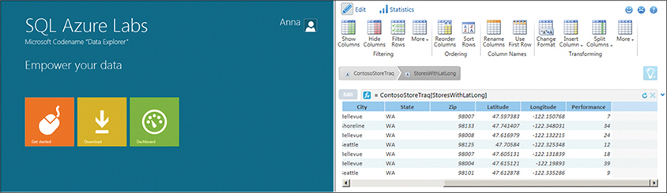
HÌNH 1-1 Tên mã của Microsoft “Data Explorer” là một phiên bản đầu tiên của Power Query.
Vào tháng 2 năm 2013, Microsoft đã thiết kế lại công cụ này thành một add-in của Excel và tách nó ra khỏi SQL Azure Labs. Lúc này được gọi là Data Explorer Preview for Excel, công cụ này được định vị để nâng cao trải nghiệm BI tự phục vụ (self-service BI) trong Excel bằng cách đơn giản hóa việc khám phá dữ liệu và truy cập vào nhiều nguồn dữ liệu đa dạng để có được những hiểu biết phong phú hơn.
Ngay từ đầu, với tư cách là một add-in của Excel, Data Explorer đã mang đến trải nghiệm trực quan và nhất quán để khám phá, kết hợp và tinh chỉnh dữ liệu từ nhiều nguồn khác nhau, bao gồm cơ sở dữ liệu quan hệ, dữ liệu có cấu trúc và bán cấu trúc, OData, web, Hadoop, Azure Marketplace, v.v. Data Explorer cũng cung cấp khả năng tìm kiếm dữ liệu công khai từ các nguồn như Wikipedia (một tính năng sau này đã bị gỡ bỏ).
Sau khi cài đặt vào Excel 2010 hoặc 2013, Data Explorer Preview for Excel sẽ hiển thị trong tab Data Explorer. Tab này trong Excel có giao diện và cảm giác giống hệt add-in Power Query ngày nay. Trình biên tập Power Query lúc đó được gọi là New Query, và nó chưa có các tab ribbon của Power Query. Để xem lại thông báo ra mắt Data Explorer và giao diện ban đầu của nó khi còn là add-in của Excel, bạn có thể xem video đã ghi tại learn.microsoft.com/en-us/archive/blogs/dataexplorer/announcing-microsoft-data-explorer-preview-for-excel.
Hình 1-2 cho thấy số liệu thống kê về mức độ đón nhận ngày càng tăng của Data Explorer và quá trình chuyển dịch của nó từ SQL Azure Labs sang Excel. Theo hồ sơ MSDN của nhóm Data Explorer tại Microsoft (hiện không còn trực tuyến do MSDN đã ngừng hoạt động), nhóm đã bắt đầu hoạt động cộng đồng đầu tiên vào tháng 10 năm 2011, khi Data Explorer lần đầu được phát hành trong SQL Azure Labs. Vào tháng 2 năm 2013, khi Data Explorer được phát hành dưới dạng add-in của Excel, mức độ tương tác cộng đồng đã tăng lên đáng kể, và việc chuyển sang Excel rõ ràng đã mang lại hiệu quả.
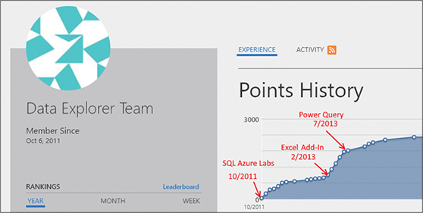
HÌNH 1-2 Lịch sử Điểm (Points History) của nhóm Data Explorer trên MSDN cho thấy mức độ đón nhận ngày càng tăng của Data Explorer sau khi nhóm chuyển hướng từ SQL Azure Labs sang Excel.
Như bạn có thể thấy trong đường xu hướng Points History ở Hình 1-2, vào tháng 7 năm 2013, hoạt động của nhóm Data Explorer bắt đầu mất đà. Tuy nhiên, đó không phải là một thời điểm tiêu cực trong lịch sử của Data Explorer—mà chỉ là sự tái sinh của công cụ dưới một cái tên mới. Vào tháng 7 năm 2013, Microsoft đã công bố sự sẵn có chung (general availability) của add-in dưới tên mới là Power Query add-in for Excel. Vào thời điểm đó, add-in này cung cấp trải nghiệm người dùng gần như tương tự phiên bản Power Query mới nhất.
Nhóm Power Query bắt đầu phát hành các bản cập nhật hàng tháng cho add-in Power Query. Tốc độ phát triển này dẫn đến sự đổi mới nhanh chóng và cộng đồng không ngừng lớn mạnh. Nhiều người dùng và người hâm mộ đã góp phần định hình sản phẩm thông qua phản hồi trực tiếp, diễn đàn và blog.
Add-in Power Query vẫn liên tục được cập nhật và có thể tải xuống dưới dạng add-in cho Excel 2010 và Excel 2013. Sau khi cài đặt, bạn sẽ thấy Power Query như một tab mới trong Excel, và bạn có thể kết nối với các nguồn dữ liệu mới từ tab của nó.
Vào tháng 12 năm 2014, Microsoft đã phát hành bản xem trước của Power BI Designer (powerbi.microsoft.com/en-us/blog/new-power-bi-features-available-for-preview). Power BI Designer là một công cụ khách (client tool) tạo báo cáo mới, cho phép những người làm business intelligence tạo các báo cáo tương tác và xuất bản chúng lên dịch vụ Power BI, dịch vụ lúc đó vẫn đang trong giai đoạn xem trước. Power BI Designer đã hợp nhất ba add-in của Excel—Power Query, Power Pivot và Power View—và rất quan trọng đối với sự thành công của Power BI. Bên trong Power BI Designer, Power Query vẫn giữ nguyên toàn bộ chức năng của add-in Excel. Mặc dù hầu hết trải nghiệm người dùng đều giống nhau, thuật ngữ Power Query không còn được sử dụng trong Power BI Designer nữa. Bảy tháng sau, vào tháng 7 năm 2015, Microsoft đã đổi tên Power BI Designer thành Power BI Desktop và công bố sự sẵn có chung của nó (powerbi.microsoft.com/en-us/blog/what-s-new-in-the-power-bi-desktop-ga-update).
Ở giai đoạn này, nhóm Power Query vẫn tiếp tục phát hành các bản cập nhật hàng tháng của Power Query cho Power BI Desktop và Excel, đồng thời làm việc với nhóm Excel để cải tổ hoàn toàn trải nghiệm Get data mặc định trong Excel.
Trong khi add-in Power Query ban đầu tách biệt khỏi Excel, Microsoft đã quyết định tích hợp nó như một thành phần gốc (native component) và sử dụng engine Power Query làm nền tảng dữ liệu chính (primary data stack) trong Excel. Vào tháng 9 năm 2015, Microsoft phát hành Excel 2016 với Power Query được tích hợp như một công dân hạng nhất (first-class citizen) của Excel thay vì một add-in. Ban đầu Microsoft đặt chức năng Power Query bên trong tab Data, trong mục Get & Transform, sau này được đổi tên thành Get & Transform Data.
Công nghệ Power Query lần đầu tiên có mặt để được đón nhận rộng rãi, hỗ trợ các chức năng gốc của Excel như Undo và Redo, sao chép và dán bảng, ghi macro và VBA. Để đọc thêm về việc tích hợp Power Query trong Excel 2016, xem www.microsoft.com/en-us/microsoft-365/blog/2015/09/10/integrating-power-query-technology-in-excel-2016.
Vào tháng 3 năm 2017, Microsoft phát hành một bản cập nhật cho Office 365 bao gồm những cải tiến thêm cho nền tảng dữ liệu. Công nghệ Power Query đã thực sự trở thành nền tảng dữ liệu chính của Excel (techcommunity.microsoft.com/t5/excel-blog/modernized-data-import-and-shaping-experience/ba-p/88175). Bản cập nhật bao gồm việc hợp nhất trải nghiệm giữa các truy vấn (query) và kết nối workbook, đồng thời cải thiện hỗ trợ cho các tệp ODC. Ngoài ra, nó đặt điểm truy cập chính của Power Query, menu thả xuống Get data, làm lệnh đầu tiên trong tab Data, trong mục Get & Transform Data.
Vào tháng 4 năm 2017, Microsoft phát hành SQL Server Data Tools (SSDT) và công bố trải nghiệm Get data hiện đại của nó trong các mô hình Analysis Services Tabular 1400 (learn.microsoft.com/en-us/archive/blogs/ssdt/announcing-the-general-availability-ga-release-of-ssdt-17-0-april-2017). Với SSDT 17.0, bạn có thể sử dụng Power Query để nhập và chuẩn bị dữ liệu trong các mô hình tabular của mình trong SQL Server 2017 Analysis Services và Azure Analysis Services. Nếu bạn đã quen với Analysis Services, bạn có thể tìm hiểu cách bắt đầu sử dụng Power Query tại learn.microsoft.com/en-us/analysis-services/tutorial-tabular-1400/as-lesson-2-Get-data.

Lưu ý
Mặc dù cuốn sách này tập trung vào Power BI Desktop và Excel, bạn sẽ thấy hầu hết các chương và bài tập trong sách khá phù hợp để làm việc với Analysis Services, đặc biệt là trong giai đoạn đầu của dự án, khi bạn cần xử lý những tập dữ liệu lộn xộn.
Vào tháng 3 năm 2018, Microsoft đã công bố Common Data Service (CDS) for Apps (www.microsoft.com/en-us/power-platform/blog/power-apps/cds-for-apps-march) và tích hợp Power Query như một trong những công cụ nhập dữ liệu chính của mình, cùng với Microsoft Flow (xem Hình 1-3). Microsoft đã mở rộng Power Query vượt ra ngoài mục đích ban đầu là giải quyết các tình huống BI để Power Query giờ đây có thể được dùng như một công cụ ETL (Extract Transform Load) đơn giản, cho phép người dùng doanh nghiệp phát triển các ứng dụng kinh doanh cho Microsoft Office 365 và Dynamics 365 bằng PowerApps mà không cần kỹ năng lập trình.
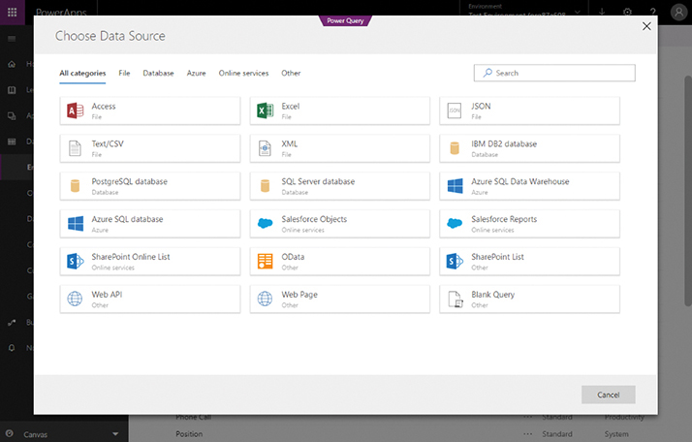
HÌNH 1-3 Power Query trong CDS for Apps được công bố vào tháng 3 năm 2018.
Cũng trong tháng 3 năm 2018, Microsoft đã khôi phục lại tên Power Query trong Power BI Desktop và Excel bằng cách đổi tiêu đề của hộp thoại Query Editor thành trình soạn thảo Power Query. Để khởi chạy nó, giờ đây bạn có thể chọn Launch Power Query editor từ menu thả xuống Get data. Vào tháng 7 năm 2018, Microsoft đã công bố rằng phiên bản trực tuyến của Power Query sẽ là một phần của giải pháp ETL tự phục vụ mới, dataflows, cho phép bạn dễ dàng thực hiện việc chuẩn bị dữ liệu trong Power Query, lưu trữ kết quả trên Azure và sử dụng nó trong Power BI hoặc các ứng dụng khác (www.microsoft.com/en-us/power-platform/blog/power-apps/biz-apps-summit-2018).
Vào tháng 1 năm 2021, Microsoft đã thêm Power Query vào Azure Data Factory, cho phép xử lý dữ liệu quy mô lớn (techcommunity.microsoft.com/t5/azure-data-factory-blog/azure-data-factory-enables-data-wrangling-at-scale-with-power/ba-p/2084863). Azure Data Factory là một dịch vụ ETL trên đám mây mà bạn có thể dùng để tích hợp và chuyển đổi dữ liệu không cần máy chủ. Người có kiến thức về Power Query giờ đây có thể sử dụng một công cụ tích hợp dữ liệu cấp doanh nghiệp.
Vào tháng 5 năm 2023, Microsoft đã giới thiệu Microsoft Fabric (azure.microsoft.com/en-us/blog/introducing-microsoft-fabric-data-analytics-for-the-era-of-ai), bao gồm Dataflow Generation 2 và nhiều cách hơn nữa để sử dụng Power Query, trao quyền cho nhiều người dùng hơn để mang lại giá trị cho doanh nghiệp của họ.

Tôi có thể tìm Power Query ở đâu?
Việc tìm Power Query trong Power BI Desktop và Excel có thể khá khó khăn nếu bạn không biết cần tìm gì. Tại thời điểm viết bài này, không có một điểm truy cập duy nhất nào mang tên "Power Query" để khởi chạy trình soạn thảo Power Query. Hình 1-4 tóm tắt các điểm truy cập chính cho Power Query trong Power BI Desktop và Excel. Các sản phẩm khác sẽ có những điểm truy cập khác nhau.
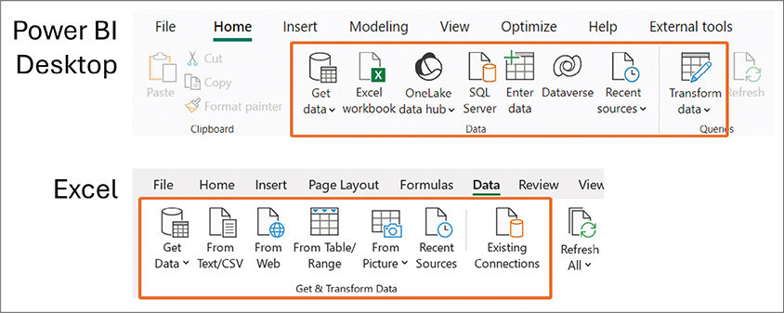
HÌNH 1-4 Nhiều điểm truy cập khác nhau trong Power BI Desktop và Excel có thể được dùng để khởi động Power Query.
Trong Power BI Desktop, bạn có thể chọn Get data trong tab Home. Hộp thoại Get data sau đó sẽ mở ra, cho phép bạn chọn nguồn dữ liệu của mình. Trong menu thả xuống Get data, bạn có thể chọn một trong các nguồn phổ biến, chẳng hạn như Excel workbook, Dataflows, hoặc SQL Server. Để chỉnh sửa các truy vấn hiện có trong báo cáo, bạn có thể chọn Transform data trong tab Home để khởi chạy trình soạn thảo Power Query. Từ đây, bạn có thể tìm thấy khung Queries ở phía bên trái của trình soạn thảo Power Query và chọn truy vấn bạn muốn chỉnh sửa.
Để lấy và chuyển đổi dữ liệu trong Excel, bạn có thể tìm thấy mục Get & Transform Data trên tab Data, nơi bạn có thể bắt đầu nhập dữ liệu thông qua menu thả xuống Get data. Để chỉnh sửa các truy vấn hiện có, bạn có thể chọn Queries & Connections từ mục Queries & Connections trong tab Data.
Giờ thì bạn đã biết các điểm truy cập chính cho Power Query. Trong phần tiếp theo, bạn sẽ tìm hiểu các thành phần chính của Power Query.

Các thành phần chính của Power Query
Trong phần này, bạn sẽ được giới thiệu các thành phần chính của Power Query và các giao diện người dùng cốt lõi: trải nghiệm lấy dữ liệu và các trình kết nối, trình soạn thảo Power Query, và hộp thoại Query Options.

Lấy dữ liệu và các trình kết nối
Kết nối đến một nguồn dữ liệu là bước đầu tiên trong vòng đời của một báo cáo doanh nghiệp. Power Query cho phép bạn kết nối với rất nhiều loại nguồn dữ liệu khác nhau. Các nguồn dữ liệu thường được gọi là trình kết nối (connectors). Ví dụ, khi bạn chọn Get data trong Excel, chọn From Database, rồi chọn From SQL Server Database, bạn đang chọn sử dụng trình kết nối SQL Server trong Power Query. Danh sách các trình kết nối được hỗ trợ thường được cập nhật hàng tháng thông qua các bản cập nhật Power BI Desktop và sau đó được cập nhật trong Excel trong Microsoft 365.
Nhiều trình kết nối được phát hành trong Power BI Desktop nhưng không ngay lập tức xuất hiện trong Excel; điều này có thể do độ chín muồi của trình kết nối, mức độ phổ biến của nó, hoặc thỏa thuận kinh doanh giữa Microsoft và nhà cung cấp nguồn dữ liệu. Ngoài ra, có một số khác biệt về tính khả dụng của các trình kết nối giữa các phiên bản Excel khác nhau. Để biết thêm chi tiết, hãy truy cập support.microsoft.com/en-us/office/power-query-data-sources-in-excel-versions-e9332067-8e49-46fc-97ff-f2e1bfa0cb16.
Trong Power BI Desktop, bạn có thể chọn Get data để mở hộp thoại Get data. Từ đó, bạn có thể tìm kiếm connector mình muốn dùng hoặc điều hướng qua các chế độ xem All, File, Database, Microsoft Fabric, Power Platform, Azure, Online services và Other để tìm connector của bạn. Để xem danh sách đầy đủ các connector trong Power BI Desktop, hãy truy cập learn.microsoft.com/en-us/power-bi/connect-data/desktop-data-sources.
Để xem các connector hiện được hỗ trợ trong Excel, hãy vào Get data trong tab Data và xem qua các tùy chọn khác nhau trong From file, From database, From Azure, From Power Platform, From online services và Other.
Hình 1-5 hiển thị một số connector có sẵn. Một số connector có thể đang ở giai đoạn beta cho đến khi chúng được phát hành chính thức.
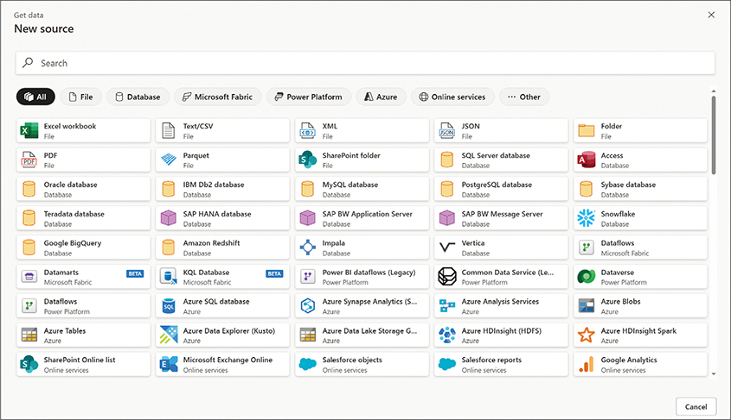
HÌNH 1-5 Bạn có thể nhập dữ liệu từ rất nhiều connector khác nhau.
Nếu bạn muốn tái sử dụng một nguồn dữ liệu đã có, bạn không cần phải đi qua giao diện Get data. Thay vào đó, bạn có thể chọn Recent Sources từ mục Get & Transform Data trong tab Data của Excel hoặc từ tab Home của Power BI Desktop. Trong hộp thoại Recent Sources, bạn có thể tìm thấy những nguồn dữ liệu cụ thể mà bạn đã dùng gần đây. Bạn cũng có thể ghim nguồn yêu thích của mình để nó luôn hiển thị ở trên cùng khi bạn mở hộp thoại Recent Sources.
Nhiều nguồn dữ liệu bạn kết nối tới, chẳng hạn như cơ sở dữ liệu và tệp trên SharePoint, cung cấp sẵn các phương thức xác thực (authentication) tích hợp. Thông tin đăng nhập bạn cung cấp không được lưu trong chính báo cáo mà được lưu trên máy tính của bạn. Để chỉnh sửa thông tin đăng nhập hoặc thay đổi phương thức xác thực, bạn có thể khởi chạy Data source settings từ tab Home của Power Query editor hoặc chọn Options & Settings từ tab File. Khi hộp thoại Data source settings mở ra, bạn có thể chọn nguồn dữ liệu của mình và chọn đặt lại thông tin đăng nhập. Để tìm hiểu thêm về Data source settings, hãy xem support.microsoft.com/en-us/office/manage-data-source-settings-and-permissions-power-query-9f24a631-f7eb-4729-88dd-6a4921380ca9.

Các khung chính của Power Query editor
Sau khi bạn kết nối với một nguồn dữ liệu, bạn thường sẽ đến Navigator. Ở đây, bạn thường chọn các bảng liên quan mà bạn muốn tải từ nguồn dữ liệu, hoặc bạn chỉ cần xem trước dữ liệu. (Bạn sẽ được hướng dẫn sử dụng Navigator trong Bài tập 1-1.) Từ Navigator, bạn có thể chọn Edit để bước vào trung tâm và cốt lõi của Power Query: Power Query editor. Đây là nơi bạn có thể xem trước dữ liệu trong khung chính, khám phá dữ liệu và bắt đầu thực hiện các phép biến đổi dữ liệu (data transformation). Như minh họa trong Hình 1-6, Power Query editor bao gồm các thành phần sau: khung Preview, ribbon, khung Queries, khung Query settings, danh sách Applied steps và thanh công thức (formula bar). Hãy cùng điểm qua nhanh từng phần.
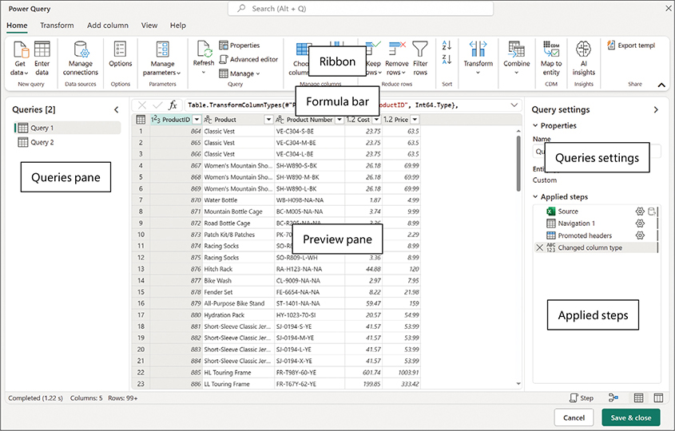
HÌNH 1-6 Power Query editor bao gồm một số thành phần giao diện người dùng.

Khung Preview
Khung Preview, được làm nổi bật là khu vực trung tâm của Hình 1-6, cho phép bạn xem trước dữ liệu và giúp bạn khám phá cũng như chuẩn bị dữ liệu trước khi đưa nó vào báo cáo. Thông thường, bạn thấy dữ liệu ở dạng bảng trong khu vực này. Từ các tiêu đề cột, bạn có thể khởi tạo một số phép biến đổi nhất định, chẳng hạn như đổi tên hoặc xóa cột. Bạn cũng có thể áp dụng bộ lọc (filter) trên các cột bằng cách dùng nút điều khiển Filter trong tiêu đề cột.
Khung Preview có khả năng nhận biết ngữ cảnh (context-aware). Điều này có nghĩa là bạn có thể nhấp chuột phải vào bất kỳ phần tử nào trong bảng để mở menu tắt (shortcut menu) chứa các phép biến đổi có thể áp dụng cho phần tử đã chọn. Ví dụ, nhấp chuột phải vào góc trên bên trái của bảng sẽ hiện ra các phép biến đổi ở cấp bảng, chẳng hạn như Use first row as headers.
Mẹo
Sử dụng menu tắt trong khung Preview của Power Query editor giúp bạn khám phá những phép biến đổi mới và tìm hiểu các khả năng của Power Query.
Hãy nhớ rằng khung Preview không phải lúc nào cũng hiển thị toàn bộ tập dữ liệu. Nó được thiết kế để chỉ hiển thị một phần dữ liệu và cho phép bạn làm việc chuẩn bị dữ liệu với các tập dữ liệu lớn. Với các tập dữ liệu rộng hoặc lớn, bạn có thể xem lại dữ liệu bằng cách cuộn sang trái và phải trong khung Preview, hoặc bạn có thể mở khung Filter để xem lại các giá trị duy nhất trong mỗi cột.
Ngoài việc khám phá dữ liệu, hành động phổ biến nhất bạn sẽ thực hiện trong khung Preview là chọn cột. Bạn có thể chọn một hoặc nhiều cột, rồi áp dụng một phép biến đổi trên các cột đã chọn. Nếu bạn nhấp chuột phải vào tiêu đề cột, bạn sẽ thấy các bước biến đổi cột liên quan có sẵn trong menu tắt. Lưu ý rằng các cột có kiểu dữ liệu (data type), và các phép biến đổi có sẵn cho bạn thông qua menu tắt và các tab ribbon phụ thuộc vào kiểu dữ liệu của cột.

Dải băng
Theo giao diện và trải nghiệm chung của Microsoft Office, trình biên tập Power Query bao gồm một số tab trên dải băng (ribbon), như thể hiện trong Hình 1-7. Mỗi tab chứa nhiều bước biến đổi (transformation step) hoặc hành động khác có thể áp dụng cho các truy vấn (query). Hãy cùng xem qua từng tab:
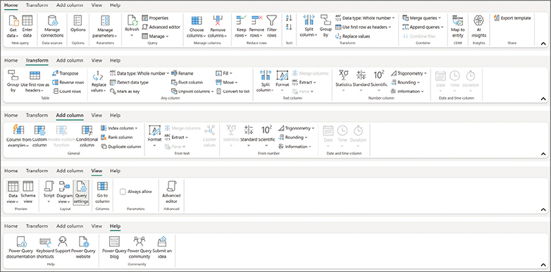
HÌNH 1-7 Trình biên tập Power Query có một số tab dải băng hữu ích.
• Home: Trong tab này, bạn sẽ tìm thấy một số bước biến đổi phổ biến nhất, chẳng hạn như Choose columns, Remove columns, Keep rows và Remove rows. Bạn cũng có thể làm mới khung Preview. Lệnh Get data sẽ đưa bạn qua trải nghiệm lấy dữ liệu để nhập các nguồn dữ liệu mới dưới dạng các truy vấn bổ sung. Lưu ý Bạn có thể làm việc với nhiều truy vấn trong trình biên tập Power Query. Mỗi truy vấn có thể được tải dưới dạng một bảng riêng biệt hoặc được một truy vấn khác sử dụng. Kết hợp nhiều truy vấn là một khả năng cực kỳ mạnh mẽ, được giới thiệu trong Chương 3, "Combining Data from Multiple Sources."
• Transform: Tab này cho phép bạn áp dụng một phép biến đổi trên các cột đã chọn. Tùy thuộc vào kiểu dữ liệu (data type) của cột, một số lệnh sẽ được bật hoặc tắt; ví dụ, khi bạn chọn một cột Date, các lệnh liên quan đến ngày tháng sẽ được bật. Trong tab này, bạn cũng có thể tìm thấy những phép biến đổi rất hữu ích như Group by, Use first row as headers, Use headers as first row và Transpose.
• Add column: Tab này cho phép bạn thêm các cột mới vào một bảng bằng cách áp dụng các phép biến đổi trên các cột đã chọn. Hai lệnh đặc biệt cho phép bạn thực hiện các phép biến đổi phức tạp trên các cột mới thông qua một giao diện người dùng rất đơn giản. Những lệnh này, Column from examples và Conditional column, sẽ được giải thích và minh họa chi tiết hơn xuyên suốt cuốn sách này. Từ tab này, những người dùng nâng cao có thể tạo các cột tùy chỉnh (custom column) và gọi các hàm tùy chỉnh (custom function), cũng sẽ được giải thích trong các chương sau.
• View: Từ tab này, bạn có thể thay đổi chế độ xem trong trình biên tập Power Query. Từ tab này, bạn có thể bật thanh công thức (formula bar), điều hướng đến một cột cụ thể (rất hữu ích khi bảng của bạn chứa hàng chục cột) và xem các phụ thuộc truy vấn (query dependencies).
• Help: Tab này là tập hợp một số liên kết hữu ích, chẳng hạn như tài liệu Power Query, các phím tắt, v.v.
Xuyên suốt cuốn sách này, bạn sẽ được giới thiệu những lệnh phổ biến và hữu ích nhất trong trình biên tập Power Query thông qua các bài tập thực hành mô phỏng những thách thức dữ liệu trong thực tế.

Khung Queries
Từ khung Queries, nằm ở phía bên trái của trình biên tập Power Query (tham khảo Hình 1-6), bạn có thể chọn truy vấn mà mình muốn chỉnh sửa hoặc tạo truy vấn mới bằng cách nhân bản (duplicate) hoặc tham chiếu (reference) một trong các truy vấn. Bằng cách nhấp chuột phải vào một truy vấn trong khung Queries, bạn có thể khám phá các thao tác khác nhau có thể áp dụng trên truy vấn đó.
Bạn có thể sắp xếp các truy vấn trong khung Queries bằng cách nhóm chúng lại với nhau thành các nhóm truy vấn (query group). Các nhóm không ảnh hưởng gì đến dữ liệu bên dưới hay một báo cáo; chúng chỉ đóng vai trò như những thư mục trực quan trong khung Queries. Bạn cũng có thể sắp xếp thứ tự các truy vấn và nhóm bằng cách di chuyển các phần tử lên hoặc xuống trong khung.
Lưu ý
Trong Excel, khi bạn khởi chạy trình biên tập Power Query, đôi khi khung Queries bị thu gọn. Bạn có thể mở rộng nó khi cần. Sau khi bạn đóng trình biên tập Power Query, bạn có thể quản lý các truy vấn thông qua khung Queries & Connections trong Excel.

Cài đặt truy vấn và các bước đã áp dụng
Từ khung Query settings ở phía bên phải của trình biên tập Power Query, bạn có thể đổi tên một truy vấn, mở hộp thoại Query Properties để cung cấp mô tả, và quản lý các bước biến đổi. Trong danh sách Applied steps, bạn có thể xem lại các bước biến đổi của một truy vấn.
Power Query cho phép bạn tạo một chuỗi các bước biến đổi trên dữ liệu đã nhập trước khi dữ liệu được đưa vào báo cáo. Khi bạn áp dụng các bước biến đổi, những bước đó sẽ được thêm vào danh sách Applied steps (Các bước đã áp dụng). Bất cứ lúc nào, bạn cũng có thể chọn một trong các bước trong danh sách, thay đổi nó, hoặc chèn một bước mới vào giữa hai bước hiện có hoặc vào cuối danh sách.

Thanh công thức, trình soạn thảo nâng cao (Advanced editor) và ngôn ngữ truy vấn M
Thanh công thức trong trình soạn thảo Power Query mặc định bị tắt. Bạn có thể bật nó từ tab View bằng cách chọn hộp kiểm Formula Bar. Mặc dù bạn không bắt buộc phải sử dụng thanh công thức trong nhiều tình huống biến đổi dữ liệu, nhưng bạn sẽ thấy trong cuốn sách này rằng có rất nhiều tình huống mà thanh công thức có thể hữu ích.
Trong khi thanh công thức của Excel hiển thị các công thức Excel, thì thanh công thức trong trình soạn thảo Power Query lại hiển thị các công thức M. Mỗi bước biến đổi mà bạn tạo trong trình soạn thảo Power Query, bắt đầu từ lần nhập dữ liệu ban đầu, sẽ tạo ra một công thức trong thanh này. Công thức này là một phần của ngôn ngữ truy vấn M, một ngôn ngữ lập trình đặc biệt do Microsoft phát triển cho Power Query, cho phép bạn mở rộng khả năng biến đổi của công cụ này.
Từ tab Home hoặc tab View, bạn có thể khởi chạy Advanced editor (trình soạn thảo nâng cao), nơi hiển thị toàn bộ biểu thức M được tạo ra bởi các bước bạn đã thực hiện trong trình soạn thảo Power Query. Từ đây, bạn có thể tùy chỉnh biểu thức để tạo ra các phép biến đổi phức tạp. Đối với hầu hết các bài tập trong cuốn sách này, bạn sẽ không cần mở Advanced editor. Tuy nhiên, nếu bạn tò mò về M, bạn có thể khởi chạy Advanced editor và khám phá cú pháp M của các truy vấn của mình. Bạn sẽ được giới thiệu về M trong các bài tập xuyên suốt cuốn sách này mỗi khi việc tùy chỉnh mã trong thanh công thức hoặc trong Advanced editor giúp bạn giải quyết các thách thức về dữ liệu. Chương 9 mang đến cho bạn cơ hội đào sâu vào M và tập trung vào cú pháp cốt lõi cùng các hàm tích hợp của nó.
Lưu ý
Nếu lập trình không phải là sở thích của bạn, đừng lo lắng. Hầu hết các thách thức trong cuốn sách này đều không yêu cầu bạn phải sử dụng M.

Tùy chọn trong Power BI và Query Options trong Excel
Hộp thoại Options trong Power BI Desktop và hộp thoại Query Options trong Excel cho phép bạn chỉ định nhiều cài đặt khác nhau cho Power Query. Trong Power BI Desktop, các tùy chọn được nhóm thành các phần Global (Toàn cục) và Current File (Tệp hiện tại). Trong Excel, các tùy chọn được nhóm thành các phần Global và Current Workbook (Sổ làm việc hiện tại). Một số tùy chọn chỉ có sẵn trong Power BI Desktop; những tùy chọn khác chỉ có sẵn trong Excel. Sản phẩm sau này bao gồm các cài đặt bổ sung cho Power BI Desktop ngoài Power Query.
Các tùy chọn Global, được lưu trữ trên máy tính của bạn, ảnh hưởng đến tất cả các báo cáo mà bạn tạo từ máy tính đó. Các tùy chọn Current Workbook và Current File được lưu trong tệp và không được truyền sang các tệp khác. Như thể hiện trong Hình 1-8, mỗi nhóm tùy chọn được chia thành nhiều nhóm con. Các nhóm con Data Load (Tải dữ liệu) và Privacy (Quyền riêng tư) xuất hiện trong cả nhóm Global và nhóm Current.
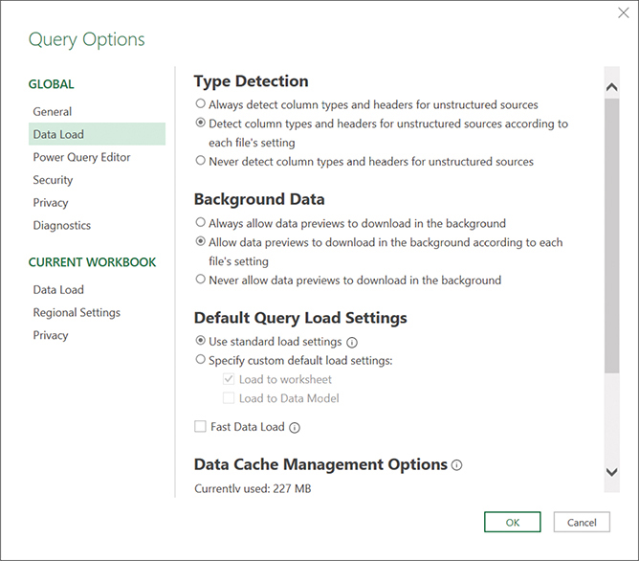
HÌNH 1-8 Hộp thoại Query Options trong Excel chứa các thuộc tính Global được lưu trên máy tính và các thuộc tính Current Workbook được lưu trong báo cáo.
Để mở hộp thoại Query Options trong Excel, hãy vào tab Data, chọn Get data, rồi chọn Query Options. Bạn cũng có thể mở hộp thoại Query Options từ trình soạn thảo Power Query: Trong tab File, chọn Options and Settings rồi chọn Query Options. Để mở hộp thoại Query Options từ Power BI, hãy vào File, chọn Options and Settings, và chọn Options.
Bạn không cần phải cấu hình các tùy chọn thường xuyên. Các tùy chọn mặc định thường sẽ đáp ứng nhu cầu của bạn. Nếu bạn là người dùng Excel nâng cao và thường làm việc với Data Models (Mô hình dữ liệu), bạn có thể thay đổi các tùy chọn Data Load mặc định bằng cách chọn Specify custom default load settings rồi chọn Load to Data Model trong mục Default Query Load Settings.

Giao diện người dùng trình soạn thảo Power Query mới so với cũ
Tính đến cuối năm 2024, bạn có thể thấy các giao diện người dùng trình soạn thảo Power Query khác nhau tùy thuộc vào sản phẩm bạn đang sử dụng. Trình soạn thảo Power Query trong dataflows (luồng dữ liệu) thuộc loại mới, và nó được hiển thị trong Hình 1-6 và 1-7. Trong Power BI Desktop và Excel, bạn có thể thấy giao diện người dùng cũ, với các tab ribbon của nó được hiển thị trong Hình 1-9.
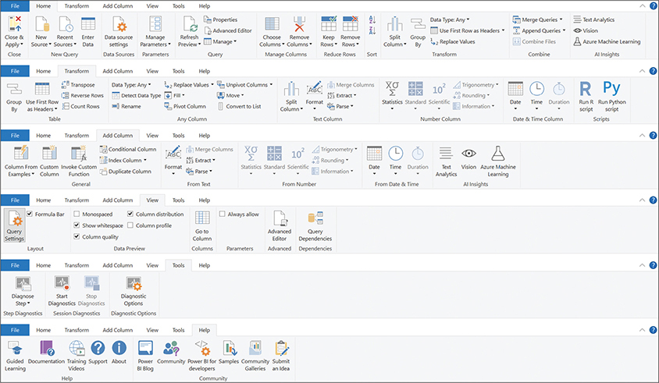
HÌNH 1-9 So sánh các tab ribbon của giao diện người dùng cũ (được hiển thị ở đây) với giao diện mới cho trình soạn thảo Power Query được hiển thị trong Hình 1-6 và 1-7.
Sự khác biệt không chỉ ở hình thức bên ngoài, mà còn có vài điểm quan trọng khiến giao diện người dùng mới và cũ khác nhau:
• Thanh công thức trong giao diện người dùng cũ bắt đầu biểu thức bằng ký tự bằng (=), trong khi giao diện người dùng mới thì không. Ví dụ, trong giao diện người dùng cũ bạn có thể thấy công thức sau: Nhấp vào đây để xem hình ảnh mã. Đây là công thức tương đương trong giao diện người dùng mới: Nhấp vào đây để xem hình ảnh mã
= Source{[Item = "Sheet1", Kind = "Sheet"]}[Data]

Source{[Item = "Sheet1", Kind = "Sheet"]}[Data]

• Giao diện người dùng mới tạo mã theo kiểu Sentence case (viết hoa chữ đầu câu), khác với giao diện người dùng cũ vốn dùng Title Case (viết hoa chữ đầu mỗi từ). Cũng có thể có một số khác biệt nhỏ trong tên các bước. Ví dụ, trong giao diện người dùng cũ, bạn có thể thấy: Nhấp vào đây để xem hình ảnh mã. Trong khi ở giao diện người dùng mới, bạn sẽ thấy: Nhấp vào đây để xem hình ảnh mã. Trong hai công thức trên, #"Changed Type" và #"Changed column type" đề cập đến tên của bước trước đó, được giao diện người dùng tạo ra khi bước đó được tạo.
= Table.AddColumn(#"Changed Type", "Subtraction", each [Price] - [Cost], type number)

Table.AddColumn(#"Changed column type", "Subtraction", each [Price] - [Cost], type number)

• Một số thành phần giao diện người dùng có thể có tên khác nhau. Ví dụ, khi lấy dữ liệu từ sổ làm việc Excel trong giao diện người dùng mới, bạn có thể thấy nút Create, trong khi ở giao diện người dùng cũ bạn có thể thấy Transform data.
Điều quan trọng là phải ghi nhớ những khác biệt này khi đọc cuốn sách này, vì cuốn sách này được viết bằng cách sử dụng giao diện người dùng mới với hy vọng mang lại cho sách tuổi thọ lâu dài hơn. Do đó, đối với công thức của các bước, cuốn sách này không bao gồm dấu = ở trước công thức, và đoạn mã bạn thấy trong sách có thể cần điều chỉnh nhỏ về chữ hoa chữ thường hoặc cách diễn đạt, hoặc cả hai. Ví dụ, bạn có thể cần viết #"Changed Type" thay vì #"Changed column type". Ngoài ra, các thành phần giao diện người dùng có thể có một số khác biệt tối thiểu.
Nhóm Power Query đã thông báo rằng họ dự định sẽ đưa giao diện người dùng mới vào Power BI Desktop và Excel vào một thời điểm nào đó. Hầu hết các bài tập trong cuốn sách này đều có sẵn lời giải, nên nếu bạn gặp vấn đề gì, bạn có thể xem lại các tệp lời giải.

Bài tập 1-1: Cái nhìn đầu tiên về Power Query
Giờ bạn đã biết về các thành phần chính của Power Query, đã đến lúc bắt đầu một bài tập nhanh để làm quen hơn với các thành phần khác nhau. Bạn có thể làm theo bài tập này bằng cách sử dụng Excel hoặc Power BI Desktop.
Để bắt đầu bài tập, hãy tải sổ làm việc C01E01.xlsx từ www.powerquerybook.com và lưu nó vào một thư mục mới: C:\Data\C01. Thực ra, đây là thời điểm tốt để tải tất cả các tài nguyên về. Tất cả tên tệp sẽ tuân theo cùng một quy ước đặt tên: như CxxEyy.pbix hoặc CxxEyy.xlsx, trong đó C là viết tắt của chapter (chương), xx là số có hai chữ số tương ứng với số chương, E là viết tắt của exercise (bài tập), và yy là số có hai chữ số tương ứng với số bài tập.
Lưu ý
Để làm theo các bài tập trong sách, bạn sẽ được yêu cầu lưu các tệp dữ liệu nguồn trong một thư mục con dưới C:\Data. Với mỗi chương, bạn sẽ tạo một thư mục con riêng dưới C:\Data, từ C01 cho Chương 1 đến C14 cho Chương 14. Hầu hết các bài tập đều bao gồm các tệp lời giải. Các truy vấn trong tệp lời giải giả định rằng dữ liệu nguồn nằm dưới C:\Data\CXX, trong đó XX là số chương.
Sau khi bạn đã lưu sổ làm việc C01E01.xlsx, bạn có thể mở nó để xem bảng chính của nó. Bảng này chứa một danh mục sản phẩm với số định danh sản phẩm, tên sản phẩm, số sản phẩm, chi phí và giá. Trong chương tiếp theo, bạn sẽ làm việc trên cột số sản phẩm để trích xuất màu sắc, kích cỡ và danh mục của sản phẩm. Trong bài tập này, bạn sẽ chỉ dùng bộ dữ liệu này để khám phá giao diện người dùng của trình biên tập Power Query.
1. Bắt đầu một báo cáo Power BI trống hoặc sổ làm việc Excel trống.
2. Trong Power BI Desktop, chọn Excel workbook trên tab Home. Hoặc, chọn Get data. Hộp thoại Get data mở ra. Hãy khám phá các loại nguồn dữ liệu khác nhau (còn được gọi là connectors - trình kết nối). Bạn có thể nhập tên các loại nguồn dữ liệu vào hộp tìm kiếm để thực hiện việc khám phá này. Khi xong, chọn Excel workbook. Trong Excel 2016 hoặc các phiên bản mới hơn, hãy vào tab Data và chọn Get data trong mục Get & Transform Data. Khám phá các menu và menu con khác nhau dưới Get data. Như minh họa trong Hình 1-5, bạn có nhiều nguồn dữ liệu để lựa chọn. Với bài tập này, chọn From file rồi chọn From workbook.
3. Trong hộp thoại Import Data mở ra, điều hướng đến C:\Data\C01 và chọn sổ làm việc C01E01.xslx. Nhấn Enter hoặc chọn Open để đóng hộp thoại.
4. Trong hộp thoại Navigator mở ra (xem Hình 1-10), điều hướng đến bảng bạn cần nhập. Hộp thoại này luôn mở ra khi bạn kết nối với các nguồn dữ liệu chứa nhiều bảng. Khi bạn kết nối với cơ sở dữ liệu quan hệ, chẳng hạn như SQL Server hoặc Access, ngăn bên trái bao gồm nhiều tùy chọn hơn, nhưng hầu hết giao diện người dùng ở đây trông giống nhau. Bạn có thể thấy trong Hình 1-10 rằng Load, chứ không phải Edit, là nút mặc định. Nhiều người dùng có thể bỏ qua hoàn toàn Power Query bằng cách đi theo luồng mặc định. Bằng cách chọn Load, bạn bỏ qua bước chuẩn bị dữ liệu và tải bảng vào báo cáo của mình nguyên trạng. Lưu ý Nếu bạn không thấy nút Edit là nút thứ hai sau Load trong hộp thoại Navigator (tham khảo Hình 1-10), bạn có thể tìm thấy nó dưới một tên khác (chẳng hạn như Transform data hoặc Create). Microsoft đang đánh giá các tên nút khác nhau để xem tên nào phù hợp nhất với khách hàng. Trong cuốn sách này, khi bạn được hướng dẫn chọn Edit trong Navigator mà bạn không tìm thấy nó, hãy chọn Transform Data hoặc nút thứ hai sau Load. Mẹo Ngay cả khi dữ liệu của bạn đang ở tình trạng tốt, bạn nên chọn Edit chứ không phải Load trong hộp thoại Navigator. Điều này sẽ mở trình biên tập Power Query, nơi bạn có thể xem trước dữ liệu, khám phá nó và xác nhận rằng dữ liệu đang ở định dạng mong đợi.
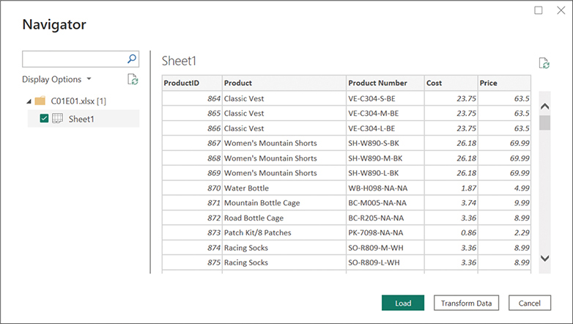
HÌNH 1-10 Hộp thoại Navigator cho phép bạn chọn các bảng để tải.
5. Chọn Sheet1, rồi chọn Edit. Trình soạn thảo Power Query mở ra. Đây là thời điểm tốt để xem lại Hình 1-6 và đảm bảo rằng bạn có thể tìm thấy tất cả các thành phần trong trình soạn thảo Power Query. Lưu ý rằng trình soạn thảo Power Query trong Power BI Desktop và Excel dùng chung một giao diện người dùng. Chỉ có những khác biệt nhỏ giữa hai sản phẩm. Nếu bạn không tìm thấy thanh công thức (formula bar), bạn có thể bật nó bằng cách vào tab View và chọn Formula Bar. Từ giờ trở đi, thanh công thức sẽ luôn hiển thị.
6. Trong khung Queries hoặc trong hộp thoại Query Settings, nơi truy vấn được đặt tên là Sheet1, hãy đổi tên nó thành Products. Để đổi tên truy vấn trong khung Queries, nhấp đúp vào nó và nhập tên mới. Để đổi tên truy vấn trong hộp thoại Query settings, chỉnh sửa hộp văn bản Name trong phần Properties.
7. Trong khung Preview, hãy chú ý rằng hai cột cuối cùng là Cost và Price. Giả sử bạn muốn thêm một cột mới cho Profit chứa giá trị Price trừ đi Cost. Để thêm một cột mới dựa trên phép tính của hai cột khác, trước tiên bạn cần chọn hai cột đó. Để chọn một cột trong Power Query, bạn có thể chọn tiêu đề của nó trong khung Preview. Ngoài ra, bạn có thể dùng các phím mũi tên để chọn một cột. Để chọn nhiều cột, bạn có thể dùng phím Shift hoặc Ctrl (Shift cho các cột liền kề và Ctrl cho các cột không liền kề). Chọn cột Price. Sau đó, trong khi giữ Ctrl hoặc Shift, chọn cột Cost.
8. Để thêm cột mới, hãy tìm phép biến đổi (transformation) liên quan trong tab Add Column. Vào Add Column, xem qua các lệnh khác nhau, và chọn Standard. Bây giờ bạn có thể thấy các phép toán số học khác nhau có sẵn khi bạn tạo một cột mới. Để trừ cost khỏi price, chọn Subtract trong menu thả xuống.
9. Khi cột Subtraction được thêm vào trong khung Preview, hãy đổi tên nó thành Profit. Để đổi tên một cột, bạn có thể nhấp đúp vào tên của nó trong tiêu đề cột và đổi tên. Ngoài ra, bạn có thể nhấp chuột phải vào tiêu đề cột để mở menu tắt, nơi bạn có thể tìm thấy nhiều tùy chọn biến đổi khác nhau có thể áp dụng cho (các) cột đã chọn. Bạn cũng sẽ thấy tùy chọn Rename trong menu tắt.
10. Hãy nhìn vào các giá trị trong cột Profit. Bạn có thấy số âm trong cột này không? Đáng lẽ bạn không nên thấy. Nếu có, đó là do cách bạn thực hiện bước 7. Nếu bạn thấy số âm trong cột, điều đó có nghĩa là bạn đã chọn cột Cost trước rồi mới chọn cột Price ở bước 7, thay vì chọn Price trước rồi mới chọn Cost. Để sửa nó (hoặc đơn giản là để đảm bảo công thức đúng), hãy làm theo các bước sau: Thay đổi nó thành như sau: Đây là hình dạng cuối cùng mà công thức đầy đủ sẽ trông như thế nào: Nhấp vào đây để xem mã Lưu ý Ở giai đoạn này, nếu bạn mới làm quen với Power Query, đừng cố gắng quá nhiều để hiểu cú pháp trong thanh công thức. Công thức này là một phần của ngôn ngữ M. Xuyên suốt cuốn sách này, bạn sẽ học được khi nào và làm thế nào để sửa đổi những công thức như vậy, mà không cần phải thành thạo cú pháp M. Đến khi bạn tới Chương 9, bạn sẽ sẵn sàng đào sâu vào M và khám phá những bí mật của nó.
[Cost] - [Price]

[Price] - [Cost]

Table.AddColumn(#"Changed column type", "Subtraction", each [Price] - [Cost], type number)

1. Hãy xem danh sách Applied steps ở phía bên phải của trình soạn thảo Power Query. Bạn có thể thấy tất cả các bước đã được tạo ra. Chọn bất kỳ bước nào và xem lại kết quả của chúng trong khung Preview. Dữ liệu bạn thấy trong khung Preview chỉ là bản xem trước được lưu đệm (cached) của dữ liệu thực tế. Không có bảng trung gian nào được lưu trữ trong chính báo cáo.
2. Trong Applied steps, chọn bước Inserted subtraction.
3. Trong thanh công thức, hãy tìm một công thức dài và tìm đoạn mã sau bên trong nó:
11. Xóa cột Product Number bằng cách chọn cột và nhấn phím Delete. Ngoài ra, trong tab Home, chọn Remove Columns.
12. Hãy thử lọc dữ liệu. Giả sử bạn chỉ cần giữ lại các hàng mà sản phẩm có chứa từ "Mountain". Để làm điều này, bạn có thể chọn nút điều khiển Filter trong tiêu đề của cột Product. Trong khung Filter mở ra, hãy xem qua các sản phẩm khác nhau. Chọn Text Filters, rồi chọn Contains. Trong hộp thoại Filter Rows mở ra, nhập Mountain vào hộp văn bản bên phải Contains và chọn OK. Lưu ý Theo mặc định, Power Query xử lý văn bản theo cách phân biệt chữ hoa chữ thường. Nếu bạn nhập "mountain" vào hộp văn bản ở bước 12, bạn sẽ bỏ lỡ tất cả các sản phẩm "Mountain", vì không có sản phẩm "mountain" viết thường nào. Để áp dụng bộ lọc không phân biệt chữ hoa chữ thường, bạn có thể sửa đổi công thức M. Đây là công thức gốc mở ra trong thanh công thức: Nhấp vào đây để xem mã Bằng cách thêm Comparer.OrdinalIgnoreCase làm đối số thứ ba cho hàm Text.Contains, bạn có thể đạt được việc lọc không phân biệt chữ hoa chữ thường. Đây là công thức đã sửa đổi sẽ áp dụng bộ lọc không phân biệt chữ hoa chữ thường: Nhấp vào đây để xem mã Bạn có thể lo lắng rằng sửa đổi này quá nâng cao đối với bạn ở giai đoạn này, nhưng đừng lo. Bạn có thể giải quyết hầu hết các thách thức chuẩn bị dữ liệu của mình mà không cần phải sửa đổi công thức. Xuyên suốt cuốn sách này, bạn sẽ học được khi nào những thay đổi như vậy có thể giúp ích cho bạn, và bạn cũng sẽ học được cách thực hiện những thay đổi này—và bạn sẽ không cần phải học toàn bộ cú pháp M. Chương 10, "From Pitfalls to Robust Queries," sẽ giúp bạn trở nên thành thạo hơn và dẫn bạn đến sự hiểu biết sâu sắc hơn về M.
Table.SelectRows(#"Removed columns", each Text.Contains([Product], "Mountain"))

Table.SelectRows(#"Removed columns", each Text.Contains([Product], "mountain",
Comparer.OrdinalIgnoreCase))

13. Cuối cùng, tải truy vấn vào báo cáo. Nếu bạn đang dùng Power BI Desktop, chọn Close & apply trong tab Home. Từ đây, bạn có thể bắt đầu xây dựng trực quan hóa (visualization) cho bảng đã được biến đổi. Nếu bạn đang dùng Excel, chọn Close & load trong tab Home để tải bảng đã được biến đổi dưới dạng một bảng trong trang tính. Lưu ý Không giống như trong Power BI, trong Excel bạn có nhiều tùy chọn tải để hỗ trợ các tính năng Excel khác nhau. Bạn có thể tải dữ liệu đã được biến đổi vào một bảng trong trang tính, tải nó vào Data Model, hoặc chỉ giữ nó như một kết nối (connection) để dùng sau. Bạn cũng có thể tải dữ liệu vào một PivotTable hoặc PivotChart trực tiếp từ hộp thoại Import Data.
14. Mở tệp nguồn C01E01.xlsx và thực hiện một vài thay đổi. Sau khi bạn lưu tệp, hãy làm mới (refresh) báo cáo và chú ý cách truy vấn của bạn xử lý dữ liệu đã sửa đổi. Để làm mới truy vấn trong Excel, chọn Refresh All trong tab Data. Để làm mới truy vấn trong Power BI Desktop, chọn Refresh trong tab Home. Đây là cốt lõi của tự động hóa, và nó là một yếu tố tiết kiệm thời gian to lớn trong Power Query. Bạn có thể chuẩn bị dữ liệu của mình một lần, rồi sau đó kích hoạt làm mới để tự động chuẩn bị dữ liệu của bạn bất cứ lúc nào. Xem thêm Bạn cũng có thể tận hưởng việc làm mới báo cáo theo lịch trình nếu bạn dùng dịch vụ Power BI, bao gồm cả các nguồn dữ liệu tại chỗ (on-premises). Tìm hiểu thêm tại learn.microsoft.com/en-us/power-bi/connect-data/refresh-scheduled-refresh.
15. Chỉnh sửa truy vấn bằng cách làm theo các bước sau:
1. Trong Excel, chọn Queries & Connections trong tab Data và nhấp đúp vào truy vấn Products. Ngoài ra, trong Power BI Desktop, chọn Transform data trong tab Home.
2. Chọn bất kỳ bước nào trong danh sách Các bước đã áp dụng, sửa đổi hoặc xóa các bước hiện có, và chèn các bước mới. Để chèn một bước giữa hai bước, hãy chọn bước đầu tiên và dùng bất kỳ phép biến đổi nào trong ribbon hoặc menu lối tắt.
3. Để lưu các thay đổi và làm mới dữ liệu, hãy chọn Close & apply trong Power BI Desktop hoặc Close & load trong Excel.
Bạn đã nhập và biến đổi bảng nguồn gốc. Bạn có thể tải các tệp lời giải C01E01 - Solution.pbix và C01E01 - Solution.xlsx từ www.powerquerybook.com.
Bài tập này là màn khởi động cho vô vàn thử thách dữ liệu đa dạng mà bạn sẽ gặp—và học cách giải quyết—trong phần còn lại của cuốn sách.

Tóm tắt
Trong chương này, bạn đã được giới thiệu về Power Query và có cái nhìn nhanh về các khả năng của nó. Bạn đã tìm hiểu về lịch sử ngắn gọn của công cụ này và cách nó phát triển từ một công cụ khám phá thành một công nghệ chuẩn bị dữ liệu phổ biến trong Power BI, Excel, Fabric và Power Platform. Vào thời điểm bạn đọc phần này, rất có thể Power Query đã đảm nhận một vai trò còn nổi bật hơn, với giao diện web mới có thể được tích hợp vào nhiều giải pháp và dịch vụ trong hệ sinh thái Microsoft.
Trong bài tập đầu tiên của cuốn sách này, bạn đã nhập một bảng và tìm hiểu một số phép biến đổi cơ bản. Trong chương tiếp theo, bạn sẽ học cách giải quyết các thử thách chuẩn bị dữ liệu cơ bản trong trình biên tập Power Query, điều này sẽ cho phép bạn bắt đầu tiết kiệm đáng kể thời gian và tránh những nỗ lực chuẩn bị dữ liệu lặp đi lặp lại.

Chương 2

Các thử thách chuẩn bị dữ liệu cơ bản
Làm việc với các bộ dữ liệu lộn xộn có thể ngốn rất nhiều thời gian của một nhà phân tích dữ liệu. Trước đây, các nhà phân tích phải xử lý dữ liệu định dạng kém bằng những nỗ lực làm sạch thủ công đầy đau đớn. Những người dùng Excel thành thạo cũng có thể dùng các công thức nâng cao và VBA để làm sạch và chuẩn bị dữ liệu. Những ai biết các ngôn ngữ lập trình như Python và R có thể tận dụng sức mạnh của chúng để hỗ trợ việc làm sạch. Nhưng trong nhiều trường hợp, các nhà phân tích dữ liệu cuối cùng lại từ bỏ việc khám phá các bộ dữ liệu lộn xộn, không chắc chắn về lợi tức đầu tư mà họ sẽ nhận được từ việc làm sạch dữ liệu định dạng kém.
Trong chương này, bạn sẽ học nhiều kỹ thuật khác nhau trong trình biên tập Power Query của Excel và Power BI để làm sạch các bộ dữ liệu định dạng kém. Những kỹ thuật này sẽ cho phép bạn chuẩn bị dữ liệu chỉ trong vài phút. Nếu bạn mới làm quen với Power Query, chương này là chìa khóa để đạt được nhiều thành tựu với tư cách một nhà phân tích dữ liệu. Những kỹ thuật đơn giản mà bạn học ở đây sẽ giảm đáng kể thời gian chuẩn bị dữ liệu và cho phép bạn giải quyết những thử thách lớn hơn nhanh hơn.
Bạn có thể cần chuẩn bị dữ liệu lộn xộn cho một phân tích tức thời, hoặc bạn có thể cần định kỳ chuẩn bị và luân chuyển báo cáo cho đông đảo người xem. Chương này giới thiệu những kỹ thuật chuẩn bị dữ liệu phổ biến và cơ bản nhất, giúp bạn tiết kiệm thời gian và cho phép bạn tự động hóa và tinh gọn nỗ lực của mình để có được thông tin chi tiết.
Trong chương này, bạn sẽ
• Học cách tách và trích xuất thông tin giá trị từ các giá trị được phân tách bằng dấu phân cách
• Học cách làm phong phú dữ liệu của bạn từ các bảng tra cứu trong một bảng duy nhất hoặc bằng cách sử dụng các mối quan hệ giữa bảng dữ kiện và bảng tra cứu
• Học cách thêm Column from examples có thể giúp bạn trích xuất hoặc tính toán dữ liệu có ý nghĩa từ các cột và sử dụng nó để khám phá những phép biến đổi mới
• Học cách trích xuất thông tin hữu ích, chẳng hạn như siêu liên kết (hyperlink), từ các cột văn bản
• Xử lý các giá trị ngày tháng không nhất quán từ một hoặc nhiều vùng miền (locale)
• Học cách trích xuất các thành phần ngày hoặc giờ từ cột Date
• Tách một bảng thành bảng sự kiện (fact table) và bảng tra cứu (lookup table) bằng cách sử dụng lệnh Reference và Remove duplicates
• Học cách tránh lỗi làm mới (refresh) khi bảng tra cứu chứa các giá trị trùng lặp, ngay cả khi bạn chắc chắn rằng mình đã xóa chúng
• Tách các giá trị được phân tách bằng dấu phân cách thành các hàng để xác định mối liên kết nhóm/thành viên

Trích xuất ý nghĩa từ các cột được mã hóa
Một trong những thách thức phổ biến nhất với dữ liệu chưa được chuẩn bị là trích xuất ý nghĩa từ các cột được định dạng kém. Nếu bạn có một chuỗi các mã hoặc giá trị được phân tách bằng dấu phân cách trong một cột duy nhất, bạn có thể muốn tách chúng thành nhiều cột.
Excel cung cấp các hàm công thức gốc để trích xuất giá trị từ văn bản được định dạng kém. Bạn có thể kết hợp các hàm LEFT, MID, RIGHT, FIND, SEARCH và LEN để trích xuất bất kỳ chuỗi con nào từ văn bản. Nhưng thường thì logic để trích xuất thông tin bạn cần đòi hỏi các công thức phức tạp và khó duy trì theo thời gian, buộc bạn phải mở rộng công thức sang các hàng mới khi dữ liệu nguồn của bạn thay đổi.
Trình hướng dẫn Text to Columns trong tab Data của Excel cho phép bạn dễ dàng tách một cột thành nhiều cột. Thật không may, nếu bạn cần tải một bảng mới và áp dụng cùng kiểu tách đó, bạn cần lặp lại các bước hoặc sử dụng macro và VBA. Trong phần này, bạn sẽ học cách sử dụng Power Query để giải quyết thách thức này. Bạn sẽ thấy rằng trình biên tập Power Query trong Excel và Power BI cực kỳ hữu ích, đặc biệt nếu bạn cần lặp lại các tác vụ giống nhau thường xuyên, làm việc với các tập dữ liệu lớn hoặc duy trì một báo cáo trong dài hạn.

Thử thách AdventureWorks
Trong chương này, bạn sẽ làm việc với danh mục sản phẩm của một công ty sản xuất xe đạp hư cấu, AdventureWorks Cycles, trong cơ sở dữ liệu AdventureWorks.
Xem thêm AdventureWorks Cycles là một công ty hư cấu do Microsoft tạo ra để minh họa việc triển khai các ứng dụng Microsoft trong các tình huống kinh doanh gần với thực tế. Cơ sở dữ liệu AdventureWorks có thể được triển khai trên một máy chủ Azure SQL Database cho mục đích học tập. Bạn có thể tạo một máy chủ Azure SQL Database chứa dữ liệu AdventureWorks bằng cách làm theo các bước trong bài viết learn.microsoft.com/en-us/azure/azure-sql/database/single-database-create-quickstart. Bạn không bắt buộc phải làm điều này để theo dõi các bài tập trong cuốn sách này, nhưng làm như vậy sẽ cho bạn thêm mẫu dữ liệu để thực hành Power Query.
Hãy tưởng tượng bạn là một nhà phân tích mới trong công ty hư cấu AdventureWorks. Nhiệm vụ đầu tiên của bạn là phân tích danh mục sản phẩm của công ty và tìm hiểu xem công ty sản xuất bao nhiêu sản phẩm theo danh mục, kích cỡ sản phẩm và màu sắc. Danh sách sản phẩm được cung cấp trong một bảng tính Excel được xuất thủ công từ một kho dữ liệu (data warehouse) cũ. Bạn có thể tải bảng tính C02E01.xlsx từ www.powerquerybook.com.
Thật không may, danh mục sản phẩm thiếu các cột Category, Size và Color. Thay vào đó, nó chứa một Product Number, chứa các giá trị được phân tách bằng dấu gạch ngang bao gồm thông tin về danh mục, kích cỡ và màu sắc. Hình 2-1 cho thấy ánh xạ giữa cột Product Number và các cột còn thiếu.
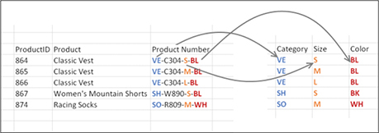
HÌNH 2-1 Danh mục sản phẩm AdventureWorks có các giá trị danh mục, kích cỡ và màu sắc được mã hóa bên trong số sản phẩm.
Người tiền nhiệm của bạn, người vừa được thăng chức và hiện đang lãnh đạo nhóm Business Intelligence (Trí tuệ Kinh doanh), đã giải quyết thử thách này bằng cách sử dụng các công thức Excel. Trong bài tập tiếp theo, bạn sẽ học cách anh ấy đã triển khai giải pháp đó.

Bài tập 2-1: Cách cũ: Sử dụng công thức Excel
Tải workbook C02E01 - Solution.xlsx từ www.powerquerybook.com. Workbook này, được triển khai bởi người tiền nhiệm của bạn, sử dụng các công thức Excel để trích xuất danh mục sản phẩm, màu sắc và kích cỡ. Trong bài tập này, bạn có thể làm theo ghi chú của anh ấy và tìm hiểu cách anh ấy triển khai giải pháp—mà không cần dùng Power Query.
Lưu ý
Mục tiêu của bạn trong Bài tập 2-1 là xem xét một giải pháp điển hình trong Excel, không dùng Power Query. Bạn không bắt buộc phải triển khai nó hay thậm chí hiểu hoàn toàn về nó. Như bạn sẽ sớm biết, giải pháp Power Query đơn giản hơn nhiều.
1. Mở workbook C02E01 - Solution.xlsx trong Excel.
2. Xem xét ba worksheet đầu tiên: Products, Categories và Colors. Products chứa bảng danh mục chính. Trong worksheet Categories, bạn có thể thấy ánh xạ giữa mã danh mục và giá trị. Ví dụ: VE là viết tắt của vests (áo gile), SH là viết tắt của shorts (quần đùi), WB là viết tắt của bottles (bình nước), và BC là viết tắt của cages (lồng). Trong worksheet Colors, bạn có thể thấy ánh xạ giữa mã màu và giá trị. Ví dụ: BL là viết tắt của blue (xanh dương), và BK là viết tắt của black (đen). Worksheet thứ tư chứa ba PivotTable với kiểu phân tích mà bạn mong đợi sẽ thực hiện. Tất cả các PivotTable đều được cấp dữ liệu từ dữ liệu trong worksheet Products.
3. Trong worksheet Products, chọn ô F2. Trên thanh công thức, hãy chú ý rằng ô này chứa công thức sau: Công thức trả về hai ký tự ngoài cùng bên trái từ cột C, chứa số sản phẩm. Hai ký tự này đại diện cho mã danh mục.
=LEFT(C2, 2)

4. Chọn ô G2. Trên thanh công thức, bạn có thể thấy công thức sau: Công thức trả về hai ký tự ngoài cùng bên phải từ cột C, chứa số sản phẩm. Hai ký tự này đại diện cho mã màu.
=RIGHT(C2, 2)

5. Chọn ô H2. Trên thanh công thức, bạn có thể thấy công thức sau: Nhấp vào đây để xem hình ảnh mã Công thức này trả về mã đại diện cho kích cỡ sản phẩm. Đây là lúc mọi thứ trở nên khó khăn. Công thức bên trong tìm kiếm ký tự "-" trong số sản phẩm tại ô C2, bắt đầu từ ký tự thứ 8. Nó trả về vị trí của ký tự đó. Sau đó, hàm MID trả về một chuỗi con gồm ba chữ số. Chuỗi con có thể chứa ký tự gạch ngang ở đầu hoặc cuối. Hàm SUBSTITUTE cắt bỏ ký tự gạch ngang.
=SUBSTITUTE(MID(C2, SEARCH("-", C2, 8), 3), "-", "")

6. Chọn ô I2. Trên thanh công thức, bạn có thể thấy công thức sau: Nhấp vào đây để xem hình ảnh mã Công thức này trả về giá trị danh mục từ worksheet Categories, có mã sản phẩm khớp với giá trị trong F2.
=XLOOKUP(F2,Categories!A:A,Categories!B:B)

7. Chọn ô J2. Trên thanh công thức, bạn có thể thấy công thức sau: Nhấp vào đây để xem hình ảnh mã Công thức này trả về giá trị màu từ worksheet Colors, có mã màu khớp với giá trị trong G2.
=XLOOKUP(G2,Colors!A:A,Colors!B:B)

Nếu bạn là một người dùng Excel thành thạo, sẽ không khó để bạn triển khai các công thức vừa mô tả trên một tập dữ liệu mới, chẳng hạn như trong C02E01.xlsx. Nếu bạn không phải là người dùng thành thạo, bạn có thể sao chép và dán tập dữ liệu từ C02E01.xlsx vào các cột liên quan trong worksheet Products của C02E01 - Solution.xlsx, rồi sao chép tất cả các công thức trong cột F đến J.
Nhưng bạn sẽ làm gì nếu cần cập nhật workbook này hàng tuần? Khi bạn liên tục nhận được các cập nhật sản phẩm, bạn sẽ cần thực hiện một chuỗi thao tác sao chép và dán lặp đi lặp lại, điều này có thể dẫn đến lỗi do con người và tính toán sai. Trong hai bài tập tiếp theo, bạn sẽ học một cách tốt hơn để đạt được mục tiêu của mình—bằng cách sử dụng Power Query.

Bài tập 2-2, phần 1: Cách mới
Trong bài tập này, bạn sẽ sử dụng trình biên tập Power Query để tạo một bảng Products duy nhất. Việc duy trì giải pháp mới này sẽ dễ dàng hơn nhiều so với C02E01 - Old Solution. Chỉ cần một lần làm mới workbook là đủ, và bạn sẽ không còn phải kiểm soát và bảo vệ nhiều công thức trong bảng tính nữa.
Bạn có thể làm theo bài tập này trong Excel, Power BI Desktop hoặc bất kỳ sản phẩm nào khác có trình soạn thảo Power Query.
Tải workbook C02E02.xlsx từ www.powerquerybook.com và lưu nó vào một thư mục mới: C:\Data\02. Workbook chứa các worksheet Products, Categories và Colors của cơ sở dữ liệu AdventureWorks. Bạn sẽ bắt đầu bài tập bằng cách nhập ba bảng vào trình soạn thảo Power Query.
1. Mở một báo cáo Power BI hoặc workbook Excel trống.
2. Làm theo các bước sau để nhập C02E02.xlsx vào trình soạn thảo Power Query:
1. Trong Power BI Desktop: Chọn Get data > Excel workbook.
2. Trong Excel: Ở tab Data, chọn Get data > From file > From Excel workbook. Lưu ý Do có sự khác biệt về ribbon ở các phiên bản Excel cũ hơn, nên từ giờ trở đi, các hướng dẫn trong sách sẽ giả định rằng bạn dùng Excel 2016 hoặc mới hơn. (Do đó, mọi điểm truy cập sẽ thông qua menu thả xuống Get data trong tab Data.) Bạn vẫn có thể làm theo các bước này trong add-in Power Query cho Excel 2010 và 2013 — sự khác biệt sẽ rất nhỏ, và chỉ áp dụng cho các bước ban đầu trong ribbon Data/Power Query. Những khác biệt về ribbon giữa các phiên bản Power Query được mô tả trong Chương 1, “Introduction to Power Query,” ở mục “Where can I find Power Query?”
3. Chọn tệp C02E02.xlsx.
4. Trong hộp thoại Navigator mở ra trong Excel, chọn hộp kiểm Select Multiple Items. Trong Excel hoặc Power BI Desktop, chọn các worksheet Categories, Colors và Products, rồi chọn Transform data.
3. Trong trình soạn thảo Power Query mở ra, ở bên trái bạn có thể thấy khung Queries, chứa ba query — một query cho mỗi worksheet bạn đã chọn trong Navigator ở bước 2. Bằng cách chọn từng query, bạn có thể xem trước dữ liệu trong khung Preview. Ở bên phải, bạn có thể thấy khung Query settings và danh sách Applied steps, hiển thị chuỗi các bước biến đổi khi bạn thực hiện thay đổi đối với query của mình. Làm theo các bước sau để chuẩn bị các query Categories và Colors:
1. Trong khung Queries, chọn query Categories. Trong khung Preview, bạn sẽ nhận thấy rằng các tiêu đề là Column1 và Column2. Hàng đầu tiên chứa tên các cột: Category Code và Product Category Name. Để thăng cấp hàng đầu tiên, trên tab Transform, chọn Use first row as headers. Mẹo Nếu bạn thích làm việc với menu lối tắt, bạn có thể chọn biểu tượng bảng ở góc trên bên trái của bảng trong khung Preview của trình soạn thảo Power Query và chọn Use first row as headers.
2. Trong khung Queries, chọn query Colors, query này cần bước chuẩn bị giống như query Categories. Tên các cột của nó là Column1 và Column2. Hàng đầu tiên chứa tên cột thực sự, Color Code và Color. Để thăng cấp hàng đầu tiên, trên tab Transform, chọn Use first row as headers.
4. Trong khung Queries, chọn query Products.
5. Chọn cột Product Number bằng cách chọn tiêu đề của nó hoặc bằng cách chọn menu thả xuống Choose columns > Go to column trên tab Home. Khi hộp thoại Go to column mở ra, chọn cột Product Number trong danh sách và chọn OK để đóng hộp thoại.
6. Trên tab Transform, chọn Split column > By delimiter. Bạn cũng có thể nhấp chuột phải vào tiêu đề của cột Product Number và chọn Split column > By delimiter.
7. Trong hộp thoại Split column mở ra, bạn cần đảm bảo rằng bạn dùng ký tự gạch ngang (-) làm dấu phân cách, ký tự này có thể không được chọn theo mặc định. Để chọn ký tự gạch ngang làm dấu phân cách, bạn có thể cần chọn dấu phân cách Custom và gõ ký tự gạch ngang. Trước khi chọn OK để đóng hộp thoại, hãy xem lại các thiết lập Advanced của hộp thoại (xem Hình 2-2):
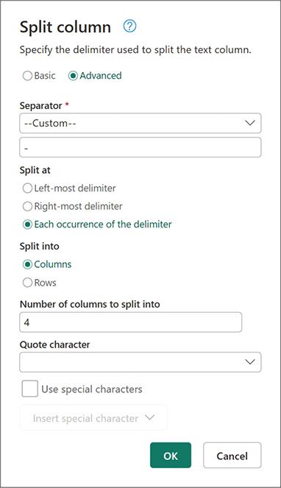
HÌNH 2-2 Hộp thoại Split column được thiết lập để tách theo dấu phân cách gạch ngang. Có thể tìm thấy thêm tùy chọn trong Advanced options. Bạn nên xem lại chúng và đảm bảo rằng các lựa chọn mặc định là đúng.
• Tùy chọn Custom (Tùy chỉnh) được chọn trong hộp thoại, và ký tự gạch ngang được chỉ định làm dấu phân cách.
• Mỗi lần xuất hiện của dấu phân cách đều được chọn vì có nhiều ký tự gạch ngang.
• Nếu bạn mở rộng phần Advanced (Nâng cao), bạn có thể thấy rằng Power Query đã phát hiện các giá trị Product Number có thể được tách thành bốn cột. Mẹo: Khi bạn có một số lượng dấu phân cách cố định, việc tách thành cột sẽ rất hiệu quả. Khi bạn có số lượng dấu phân cách không xác định, bạn nên cân nhắc tách cột thành các hàng. Ở phần sau của bài tập này, bạn sẽ học được khi nào việc tách thành hàng có thể hữu ích.
• Bạn có thể thấy rằng ký tự dấu ngoặc kép cũng được thiết lập. Tại sao bạn cần nó? Làm thế nào bạn sẽ tách các giá trị được phân tách bằng dấu gạch ngang nếu một trong các giá trị chứa dấu gạch ngang mà không nên được dùng làm dấu phân cách? Chủ sở hữu dữ liệu của bạn có thể dùng dấu ngoặc kép ở đầu và cuối văn bản chứa dấu gạch ngang. Power Query sẽ không tách các ký tự gạch ngang bên trong chuỗi được đặt trong ngoặc kép. Lưu ý duy nhất là khi bạn có dấu ngoặc kép ở đầu một giá trị, nhưng thiếu dấu ngoặc kép kết thúc, toàn bộ văn bản bắt đầu từ dấu ngoặc kép sẽ được giữ nguyên vẹn. Để bỏ qua dấu ngoặc kép, hãy chọn None (Không) làm ký tự dấu ngoặc kép.
8. Sau khi bạn đóng hộp thoại Split column (Tách cột), bạn có thể thấy trong khung Preview (Xem trước) rằng cột Product Number được tách thành bốn cột: Product Number.1, Product Number.2, Product Number.3, và Product Number.4. Đổi tên chúng lần lượt thành Category Code (Mã danh mục), Short Product Number (Mã sản phẩm viết tắt), Size (Kích cỡ), và Color Code (Mã màu). Để đổi tên một cột, hãy nhấp đúp vào tên cột và nhập tên mới. Hoặc, bạn có thể chọn cột rồi chọn Rename (Đổi tên) trong tab Transform (Chuyển đổi). Tên cột sau đó được chọn, và bạn có thể nhập tên cột mới. Ở giai đoạn này, bạn đã trích xuất được cột kích cỡ, và bạn có các mã riêng cho danh mục sản phẩm và màu sắc. Bây giờ bạn sẽ học hai cách tiếp cận để thêm các giá trị danh mục và màu sắc thực tế thay vì mã của chúng. Trong Bài tập 2-2, phần 2, bạn sẽ học cách hợp nhất các giá trị danh mục và màu sắc vào bảng Products, và trong Bài tập 2-2, phần 3, bạn sẽ học cách giữ ba bảng dưới dạng bảng fact (bảng dữ kiện) và lookup (bảng tra cứu).
9. Để lưu sổ làm việc hoặc báo cáo Power BI, hãy làm theo các bước sau: Trong Power BI Desktop: Chọn Close & apply (Đóng & áp dụng) và lưu báo cáo dưới tên C02E02 - Solution - Part 1.pbix. Trong Excel:
1. Trong tab Home (Trang chủ) của trình soạn thảo Power Query, chọn Close & load (Đóng & tải) > Close & load to (Đóng & tải đến). Hộp thoại Import Data (Nhập dữ liệu) mở ra.
2. Chọn Only Create Connection (Chỉ tạo kết nối) và đảm bảo rằng Add this data to the Data Model (Thêm dữ liệu này vào Mô hình dữ liệu) không được chọn. (Trong phần thứ ba của bài tập này, bạn sẽ chọn hộp kiểm này.)
3. Lưu sổ làm việc dưới tên C02E02 - Solution - Part 1.xlsx.

Bài tập 2-2, phần 2: Hợp nhất các bảng tra cứu
Trong phần này của Bài tập 2-2, bạn sẽ hợp nhất các giá trị danh mục và màu sắc từ các truy vấn Categories và Colors vào truy vấn Products, theo các mã tương ứng của chúng. Nhớ lại từ Bài tập 2-1 rằng việc ánh xạ giữa các mã và giá trị có thể được thực hiện bằng VLOOKUP trong Excel. Trong bài tập này, bạn sẽ học một phương pháp tương đương sử dụng trình soạn thảo Power Query.
1. Trong Power BI Desktop: Mở tệp C02E02 - Solution - Part 1.pbix, và chọn Transform data (Chuyển đổi dữ liệu) từ tab Home. Trong Excel: Mở tệp C02E02 - Solution - Part 1.xlsx. Trong tab Data (Dữ liệu), chọn Get data (Lấy dữ liệu) > Launch Power Query editor (Khởi chạy trình soạn thảo Power Query).
2. Trong trình soạn thảo Power Query mở ra, trong khung Queries (Truy vấn), chọn truy vấn Products. Trên tab Home, chọn Merge queries (Hợp nhất truy vấn).
3. Trong hộp thoại Merge (Hợp nhất) mở ra, bạn có thể hợp nhất giữa hai bảng theo các giá trị khớp nhau trong các cột được chỉ định. Bạn sẽ hợp nhất tên danh mục từ truy vấn Categories vào truy vấn Products, theo mã danh mục khớp nhau. Hình 2-3 minh họa các bước sau đây bạn cần thực hiện trong hộp thoại Merge. Trong trình soạn thảo Power Query, bạn có thể thấy rằng một cột Categories mới được thêm vào làm cột cuối cùng, với các đối tượng Table làm giá trị.
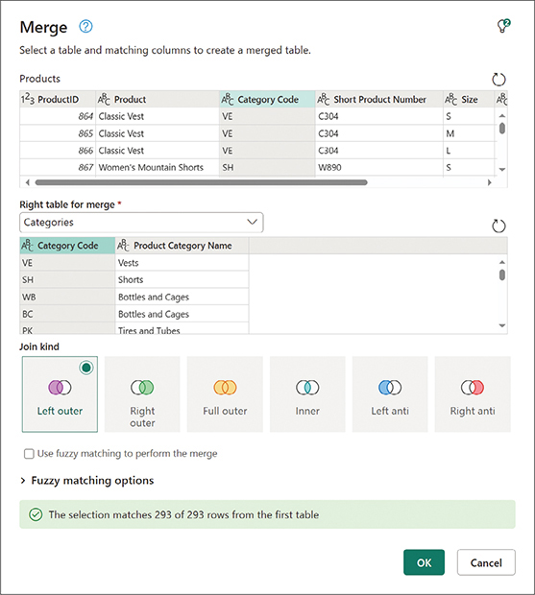
HÌNH 2-3 Bạn có thể hợp nhất các danh mục vào sản phẩm theo mã danh mục trong hộp thoại Merge.
1. Chọn cột Category Code trong bảng Products, và trong menu thả xuống bên dưới bảng Products, chọn Categories. Sau đó chọn Category Code trong bảng thứ hai (tham khảo Hình 2-3).
2. Đảm bảo rằng Left outer được chọn làm Join kind và chọn OK.
4. Mở rộng cột Categories bằng cách chọn nút điều khiển ở phía bên phải tiêu đề của cột đó.
5. Trong khung Expand, bỏ chọn Category Code và đảm bảo rằng Use original column name as prefix không được chọn. Sau đó chọn OK. Cột Categories mới được chuyển đổi thành một cột mới có tên là Product Category Name, với các giá trị danh mục tương ứng trong mỗi hàng.
6. Bây giờ bạn đã có tên danh mục thực tế, hãy xóa cột Category Code bằng cách chọn nó và nhấn phím Delete. Lưu ý rằng Bước 6 có thể hơi khó hiểu đối với người dùng mới đã quen với các công thức Excel. Bạn có thể sẽ ngạc nhiên khi thấy rằng Product Category Name vẫn còn nguyên vẹn sau khi xóa Category Code. Nhưng hãy nhớ rằng trình biên tập Power Query không hoạt động giống như Excel. Ở bước 3, bạn đã dựa vào Category Code, vì bạn đã hợp nhất các danh mục vào sản phẩm bằng cách sử dụng các giá trị khớp trong cột Category Code. Tuy nhiên, ở bước 6, bạn đã xóa cột Category Code. Trong khi một bảng tính có thể được coi là một lớp duy nhất, thì Power Query lại cho bạn thấy một dòng chảy biến đổi gồm nhiều lớp, hay còn gọi là các trạng thái. Mỗi trạng thái có thể được coi như một lớp tạm thời hoặc một bảng, với mục đích duy nhất là làm nền tảng cho lớp tiếp theo.
7. Để hợp nhất các màu vào truy vấn Products, trên tab Home, chọn Merge queries một lần nữa. Khi hộp thoại Merge mở ra, hãy làm theo các bước sau (xem Hình 2-4): Trong trình biên tập Power Query, một cột Colors mới được thêm vào làm cột cuối cùng, với các giá trị là các đối tượng Table. Hãy tạm dừng một chút để thảo luận về đối tượng Table và cách tương tác với nó. Ngoài nút điều khiển mở rộng nằm ở phía bên phải của cột, bạn có ba cách tương tác phổ biến với các đối tượng Table:
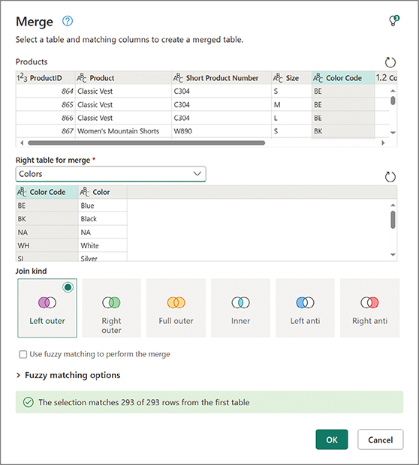
HÌNH 2-4 Bạn có thể hợp nhất các màu vào sản phẩm theo mã màu trong hộp thoại Merge.
1. Chọn cột Color Code trong bảng Products, và trong menu thả xuống bên dưới bảng Products, chọn Colors. Sau đó chọn cột Color Code trong bảng thứ hai.
2. Đảm bảo rằng Left outer được chọn làm Join kind và chọn OK.
• Bạn có thể đi sâu vào một đối tượng Table duy nhất bằng cách chọn bất kỳ siêu liên kết bảng nào. Khi bạn làm vậy, một bước mới được thêm vào danh sách Applied steps, và từ đây bạn có thể tiếp tục chuẩn bị dữ liệu của mình, dựa trên đối tượng Table đã chọn. Hãy thử ngay bây giờ. Chọn bất kỳ đối tượng Table nào trong cột Colors. Bảng trong khung Preview được chuyển đổi thành một bảng chỉ có một hàng với mã màu và giá trị màu cụ thể đã được hợp nhất trong ô mà bạn đã chọn. Xóa bước này khỏi danh sách Applied steps để bạn có thể quay lại bảng Products.
• Bạn cũng có thể đi sâu vào một đối tượng Table duy nhất dưới dạng một truy vấn mới. Điều này cho phép bạn khám phá dữ liệu của một bảng duy nhất, trong khi vẫn giữ nguyên bảng gốc. Để đi sâu vào một đối tượng Table duy nhất dưới dạng một truy vấn mới, hãy nhấp chuột phải vào bất kỳ đối tượng Table nào và chọn Add as new query. Một truy vấn mới được tạo, với tất cả các bước biến đổi trong Products, bao gồm cả bước đi sâu mới, tương đương với việc đi sâu trong ví dụ trước đó. Nếu bạn đã thử, giờ bạn có thể xóa truy vấn mới đó.
• Để kiểm tra tạm thời một đối tượng bảng cụ thể, bạn có thể chọn vùng trống của bất kỳ ô nào chứa đối tượng Table. Ở cuối khung Preview, bạn sẽ thấy bản xem trước của bảng. Bây giờ bạn đã hiểu thêm một chút về các đối tượng Table, hãy mở rộng cột Colors. Lưu ý rằng bạn sẽ thấy việc làm việc với các đối tượng có cấu trúc khác trong trình biên tập Power Query—chẳng hạn như các đối tượng Record, List và Binary—cũng tương tự: Bạn có thể đi sâu vào một đối tượng duy nhất, thêm đối tượng đó dưới dạng một truy vấn mới, hoặc xem trước nội dung của nó bằng cách chọn vào bất kỳ đâu trong vùng trống của ô.
8. Mở rộng cột Colors bằng cách chọn nút điều khiển ở phía bên phải tiêu đề của cột đó.
9. Trong khung Expand, bỏ chọn Color Code và đảm bảo rằng Use original column name as prefix không được chọn. Sau đó chọn OK. Cột Colors được chuyển đổi thành cột Color, với các giá trị màu tương ứng trong mỗi hàng.
10. Bây giờ bạn đã có các giá trị màu thực tế, hãy xóa cột Color Code. Truy vấn Products đã sẵn sàng, và đã đến lúc tải nó vào báo cáo.
11. Hãy làm theo các bước sau trong Power BI Desktop: Hãy làm theo các bước sau trong Excel để tải Products vào Data Model:
1. Trong khung Queries, nhấp chuột phải vào Categories và bỏ chọn hộp kiểm Enable load. Khi được cảnh báo về khả năng mất dữ liệu, hãy chọn Continue.
2. Nhấp chuột phải vào truy vấn Colors và bỏ chọn hộp kiểm Enable load. Khi được cảnh báo về khả năng mất dữ liệu, hãy chọn Continue. Hai bước cuối cho phép bạn coi các truy vấn cụ thể như những bước đệm cho các truy vấn khác. Vì bạn đã trích xuất các giá trị category và color từ Categories và Colors, bạn có thể giữ Products là bảng duy nhất trong báo cáo của mình. Việc bỏ chọn Enable load đảm bảo rằng những truy vấn này không được tải vào báo cáo Power BI. Những bước này tương đương trong Excel với bước 9b, trong Bài tập 2-2, phần 1, nơi bạn đã chọn Only Create Connection trong hộp thoại Import Data.
3. Trên tab Home, chọn Close & apply.
1. Trong tab Home của trình soạn thảo Power Query, chọn Close & load.
2. Trong Excel, trên tab Data, chọn Queries & Connections để mở ngăn Queries & Connections. Nhấp chuột phải vào Products và chọn Load to.
3. Trong hộp thoại Import Data mở ra, chọn Add this data to the Data Model và chọn OK.
4. Bây giờ bạn có thể tạo một PivotTable sử dụng Data Model và phân tích sự phân bố của các màu sắc hoặc danh mục. Trên tab Insert, chọn PivotTable > From data model. Hộp thoại PivotTable from data model mở ra. Chọn OK để đóng hộp thoại.
Bảng Products giờ đã được tải và sẵn sàng, với các danh mục, màu sắc và kích cỡ. Để xem lại giải pháp Power BI, hãy tải báo cáo C02E02 - Solution - Part 2.pbix từ www.powerquerybook.com. Để xem lại giải pháp Excel, bao gồm một ví dụ về PivotTable với sự phân bố sản phẩm theo màu sắc, hãy tải workbook C02E02 - Solution - Part 2.xlsx.

Bài tập 2-2, phần 3: Bảng fact và bảng lookup
Trong phần 2 của Bài tập 2-2, bạn đã hợp nhất các giá trị category và color từ các truy vấn Categories và Colors vào truy vấn Products. Mặc dù cách tiếp cận này cho phép bạn có một bảng duy nhất với thông tin cần thiết cho báo cáo của mình, nhưng có một cách tốt hơn để làm điều đó: Sử dụng các mối quan hệ (relationships).
Lưu ý
Khi bạn nhập nhiều bảng, các mối quan hệ giữa những bảng đó có thể cần thiết để tính toán kết quả một cách chính xác và hiển thị thông tin đúng trong báo cáo của bạn. Power BI Desktop và Excel Data Model (còn được gọi là Power Pivot) giúp việc tạo các mối quan hệ đó trở nên dễ dàng. Để tìm hiểu thêm về các mối quan hệ trong Power BI, hãy xem learn.microsoft.com/en-us/power-bi/transform-model/desktop-create-and-manage-relationships.
Trong phần 3 của Bài tập 2-2, bạn sẽ bắt đầu từ nơi bạn đã dừng lại ở phần 1 và tải ba truy vấn dưới dạng các bảng riêng biệt trong Data Model.
1. Trong Power BI Desktop: Mở tệp C02E02 - Solution - Part 1.pbix và chọn Model view từ menu bên trái. Trong Excel: Mở tệp C02E02 - Solution - Part 1.xlsx. Trong các bước tiếp theo, bạn sẽ tải tất cả các truy vấn vào Data Model trong Excel, điều này sẽ cho phép bạn tạo PivotTable và PivotChart từ nhiều bảng. Trên tab Data, chọn Queries & Connections.
1. Trong ngăn Queries & Connections mở ra, nhấp chuột phải vào truy vấn Categories và chọn Load to.
2. Trong hộp thoại Import Data mở ra, chọn Add this data to the Data Model và chọn OK.
3. Nhấp chuột phải vào truy vấn Colors và chọn Load to.
4. Trong hộp thoại Import Data mở ra, chọn Add this data to the Data Model rồi chọn OK.
5. Nhấp chuột phải vào truy vấn Products và chọn Load to.
6. Trong hộp thoại Import Data mở ra, chọn Add this data to the Data Model rồi chọn OK. Ở giai đoạn này, bạn đã nạp ba bảng vào Data Model. Đã đến lúc tạo mối quan hệ giữa các bảng này.
7. Trên tab Data, chọn Data model > Manage data model. Cửa sổ Power Pivot for Excel mở ra.
8. Trên tab Home, chọn chế độ xem Diagram.
2. Nếu chưa có mối quan hệ giữa bảng Products và Categories, hãy kéo Category Code từ bảng Categories sang Category Code trong bảng Products.
3. Nếu chưa có mối quan hệ giữa bảng Products và Colors, hãy kéo Color Code từ bảng Colors sang Color Code trong bảng Products. Data Model của bạn giờ đây gồm một bảng fact (bảng dữ liệu chính) chứa danh sách sản phẩm và hai bảng lookup (bảng tra cứu) chứa thông tin bổ sung về danh mục và màu sắc. Như minh họa trong Hình 2-5, có các mối quan hệ một-nhiều giữa Category Code trong bảng Categories và Category Code trong bảng Products, cũng như giữa Color Code trong bảng Colors và Color Code trong bảng Products. Xem thêm Chủ đề mô hình hóa dữ liệu không phải là trọng tâm của cuốn sách này. Để tìm hiểu thêm về Power Pivot, Data Model và các mối quan hệ trong Excel và Power BI, hãy xem Analyzing Data with Power BI and Power Pivot for Excel của Alberto Ferrari và Marco Russo (Microsoft Press).
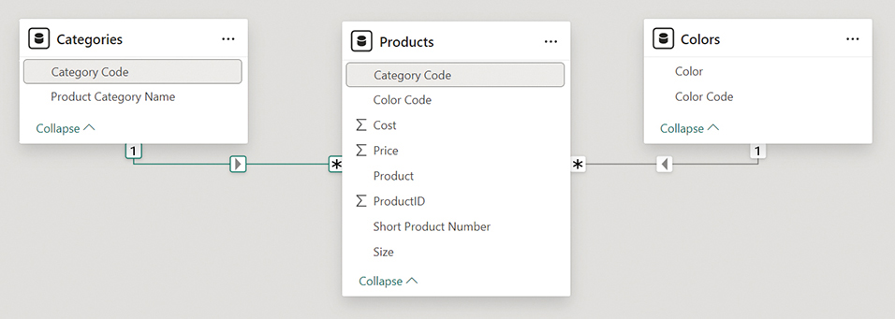
HÌNH 2-5 Chế độ xem model hiển thị các mối quan hệ giữa Categories và Products cũng như giữa Colors và Products.
4. Sau khi đã thiết lập các mối quan hệ giữa các bảng, hãy ẩn các cột Category Code và Color Code trong các bảng để đảm bảo những trường này không còn được chọn trong PivotTable, PivotChart và các trực quan hóa Power BI nữa. Bằng cách ẩn những trường này, bạn giúp người dùng Data Model có một model gọn gàng hơn. Trong các tình huống khác khi bạn có nhiều bảng fact được kết nối với một bảng lookup bằng cùng một cột, việc ẩn cột trong các bảng fact có thể dẫn đến một báo cáo dễ mở rộng hơn, trong đó một cột duy nhất trong bảng lookup có thể được dùng trong slicer hoặc visual để lọc dữ liệu đến từ nhiều bảng fact. Trong Power BI, nhấp chuột phải vào Color Code trong bảng Colors và chọn Hide in report view. Lặp lại bước này với Color Code trong bảng Products và Category Code trong các bảng Categories và Products. Trong Excel, nhấp chuột phải vào Color Code trong bảng Colors và chọn Hide from Client Tools. Lặp lại bước này với Color Code trong bảng Products và Category Code trong các bảng Categories và Products.
Giờ đây bạn có thể tạo các trực quan hóa, PivotTable và PivotChart như minh họa trong các tệp giải pháp C02E02 - Solution - Part 3.pbix và C02E02 - Solution - Part 3.xlsx, có sẵn tại www.powerquerybook.com.
Mẹo
Trong khi giải pháp ở Bài tập 2-2, phần 2 giúp đơn giản hóa báo cáo của bạn vì nó chỉ để lại một bảng duy nhất, thì trong các báo cáo thực tế có nhiều bảng, giải pháp ở Bài tập 2-2, phần 3 sẽ mang lại nhiều cơ hội khám phá thông tin hơn, vì model của bạn sẽ trở nên phức tạp hơn. Ví dụ, việc có một bảng lookup Categories duy nhất được kết nối với nhiều bảng fact chứa mã Product Category sẽ cho phép bạn so sánh các cột số giữa các bảng fact khác nhau, bằng cách dùng chung các danh mục.

Sử dụng Column from examples
Thường thì lệnh đầu tiên bạn thấy ở phía bên trái của ribbon có thể tiết lộ tầm quan trọng của một tính năng. Đó là lý do, ví dụ, bạn có thể thấy PivotTable là lệnh đầu tiên trong tab Insert của Excel. Trong trình biên tập Power Query, bạn có thể thấy một trong những khả năng quan trọng nhất là lệnh đầu tiên trong tab Add column. Column from examples là một tính năng mạnh mẽ cho phép bạn trích xuất ý nghĩa từ các cột hiện có sang một cột mới, mà không cần biết trước về các phép biến đổi khác nhau có sẵn trong trình biên tập Power Query.
Bằng cách dùng Column from examples, bạn có thể thêm các cột dữ liệu mới trong trình biên tập Power Query chỉ bằng cách cung cấp một hoặc nhiều giá trị mẫu cho cột mới của bạn. Khi bạn cung cấp những ví dụ này, Power Query sẽ cố gắng suy luận phép tính cần thiết để tạo ra các giá trị trong cột mới. Khả năng này có thể được dùng như một lối tắt để trích xuất ý nghĩa mới từ dữ liệu. Đây là một tính năng rất mạnh mẽ, đặc biệt với người dùng mới, vì nó có nghĩa là bạn không cần phải tìm kiếm phép biến đổi cần thiết trong các ribbon hay ghi nhớ các công thức M để trích xuất dữ liệu có ý nghĩa vào cột mới. Nếu bạn chỉ cần cung cấp một vài ví dụ trong cột mới, Power Query sẽ cố gắng làm việc đó thay bạn.
Bài tập 2-3 cung cấp một minh họa nhanh về Column from examples với bộ dữ liệu từ Bài tập 2-2.

Bài tập 2-3, phần 1: Tạo cột từ ví dụ
Trong Bài tập 2-2, bạn đã học cách tách mã sản phẩm thành bốn thành phần. Nhưng hãy tưởng tượng rằng bạn chỉ cần trích xuất kích cỡ sản phẩm từ mã đó. Trong bài tập này, bạn sẽ học cách làm điều này bằng cách sử dụng Column from examples (Tạo cột từ ví dụ).
Nếu bạn chưa làm theo Bài tập 2-2, hãy tải workbook C02E02.xlsx từ www.powerquerybook.com và lưu vào thư mục C:\Data\C02.
1. Mở một báo cáo Power BI hoặc workbook Excel trống.
2. Làm theo các bước sau để nhập C02E02.xlsx vào trình biên tập Power Query:
1. Trong Power BI Desktop: Trên tab Home, chọn Get data > Excel workbook. Trong Excel: Trên tab Data, chọn Get data > From file > From Excel workbook.
2. Chọn tệp C02E02.xlsx.
3. Trong hộp thoại Navigator mở ra, chọn Products rồi chọn Transform data.
3. Trong trình biên tập Power Query, giờ bạn có thể thấy trong khung Preview rằng cột Product Number chứa bốn mã được phân tách bằng dấu gạch ngang (ví dụ: VE-C304-S-BE). Thử thách là trích xuất giá trị thứ ba, phản ánh kích cỡ của sản phẩm. Chọn cột Product Number, và trên tab Add column, chọn menu thả xuống Column from examples, nơi bạn thấy hai tùy chọn: Trong bài tập này, bạn cần trích xuất kích cỡ sản phẩm từ Product Number, nên hãy chọn From selection. Mẹo: Trong nhiều trường hợp, nếu bạn biết trước những cột nào nên đóng góp vào cột mới, việc chọn các cột đầu vào liên quan rồi chọn From selection trong menu thả xuống Column from examples sẽ tăng khả năng Power Query đưa ra gợi ý hữu ích. Trình biên tập Power Query giờ chuyển sang một trạng thái mới. Khung Preview bị đẩy xuống, và một phần mới hiện lên phía trên khung Preview, với thông báo "Enter sample values to create a new column." Ở phần dưới bên phải của phần mới này là các nút OK và Cancel để thoát khỏi trạng thái đặc biệt này. Ở phía bên phải khung Preview là một vùng với cột trống mới. Tại đây bạn có thể nhập các ví dụ của mình. Trước khi làm vậy, hãy đổi tên cột mới thành Size bằng cách nhấp đúp vào tiêu đề của nó.
• From all columns
• From selection
4. Nhấp đúp vào ô trống đầu tiên của cột Size trong khung Preview. Một menu thả xuống hiển thị vài ví dụ được gợi ý mà bạn có thể chọn để tạo cột mới. Các giá trị trong menu thả xuống có thể mang lại một số ý tưởng về phép biến đổi có thể dùng để điền vào cột mới.
5. Trong ô trống đầu tiên, nhập S, đại diện cho giá trị kích cỡ được in đậm trong mã sản phẩm VE-C304-S-BE. Nhấn Enter, và Power Query sẽ điền toàn bộ cột Size mới với tất cả các giá trị được gợi ý, như minh họa trong Hình 2-6. Nhấn Ctrl+Enter hoặc chọn OK để tạo cột.
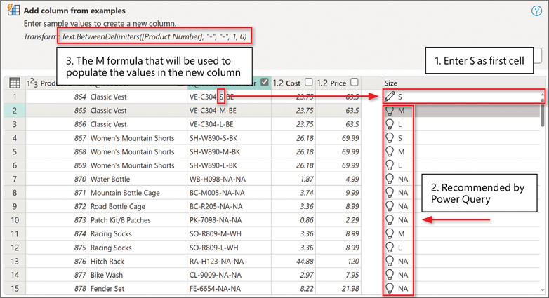
HÌNH 2-6 Trình biên tập Power Query ở chế độ Add column from examples cho phép bạn dễ dàng trích xuất mã kích cỡ từ cột Product Number.
6. Giờ bạn có thể thấy cột Size mới, được tính toán đúng như mong đợi. Hãy tải dữ liệu vào báo cáo Power BI hoặc workbook của bạn và lưu lại.
Bạn có thể tải các tệp lời giải C02E03 - Solution - Part 1.pbix và C02E03 – Solution - Part 1.xlsx từ www.powerquerybook.com.

Ứng dụng thực tế của Column from examples
Column from examples là một công cụ cực kỳ hữu ích để khám phá những phép biến đổi mới có sẵn trong giao diện người dùng và trong M. Hãy cùng xem cách một phép biến đổi mới có thể được khám phá, bằng cách sử dụng đầu ra của Column from examples. Trong bước 6 của Bài tập 2-3, phần 1, bạn có thể thấy rằng trong danh sách Applied steps của trình biên tập Power Query, bước cuối cùng, Inserted text between delimiters, chứa một nút điều khiển cài đặt (có hình dạng bánh răng) ở phía bên phải của bước. Khi chọn nút điều khiển cài đặt, bạn có thể mở hộp thoại Text between delimiters. Hộp thoại này cho phép bạn trích xuất văn bản giữa các dấu phân cách. Bây giờ, khi bạn biết rằng một hộp thoại như vậy tồn tại, bạn có thể khám phá trình biên tập Power Query để tìm xem lệnh ribbon nào có thể kích hoạt nó, ngoài luồng Column from examples. Khám phá tab Transform sẽ tiết lộ lệnh Text Between Delimiters bên trong menu thả xuống Extract.
Đối với người dùng Power Query ở mức trung cấp, một cách tuyệt vời để nâng cao kiến thức về M là sử dụng Column from examples và xem lại đoạn mã được gợi ý hiển thị ở khung trên cùng (được tô sáng trong Hình 2-6). Bạn có thể tìm thấy một số hàm hữu ích, chẳng hạn như Text.BetweenDelimiters, được sử dụng trong Bài tập 2-3, phần 1.
Column from examples có thể giúp bạn thực hiện nhiều loại phép biến đổi khác nhau trên văn bản, ngày, giờ và số. Bạn thậm chí có thể dùng nó để tạo phân nhóm/khoảng giá trị và cột có điều kiện, như bạn sẽ thấy trong Bài tập 2-3, phần 2.
Xem thêm Để tìm danh sách mới nhất các hàm được hỗ trợ bởi Column from examples, hãy truy cập learn.microsoft.com/en-us/power-bi/create-reports/desktop-add-column-from-example.

Bài tập 2-3, phần 2: Chuyển đổi Size thành phân nhóm/khoảng giá trị
Trong phần này của Bài tập 2-3, bạn sẽ sử dụng Column from examples để nhóm các giá trị kích thước dạng số vào các phân nhóm. Bạn có thể tải xuống các tệp giải pháp C02E03 - Solution.xlsx và C02E03 - Solution.pbix từ www.powerquerybook.com để làm theo các bước của bài tập này.
1. Mở C02E03 - Solution - Part 1.pbix hoặc C02E03 - Solution - Part 1.xlsx và khởi chạy trình biên tập Power Query. Trong Excel, vào tab Data và chọn Get data > Launch Power Query editor, hoặc trong Power BI Desktop, chọn Transform data trên tab Home. Bạn có thể thấy rằng cột Size chứa sự kết hợp của các giá trị kích thước dạng chữ cái và dạng số. Trong hai bước tiếp theo, bạn sẽ học cách bỏ qua các giá trị dạng văn bản và chỉ tập trung vào các giá trị dạng số trong cột Size bằng cách tạo một cột mới với biểu diễn dạng số cho các kích thước. Có nhiều cách để đạt được mục tiêu này. Trong bước 2, bạn sẽ làm điều đó bằng cách sử dụng các tính năng xử lý lỗi trong Power Query. Trong bước 3, bạn sẽ làm điều đó bằng cách sử dụng Column from examples.
2. Để trích xuất tất cả các kích thước dạng số từ cột Size bằng cách sử dụng xử lý lỗi, hãy làm theo các bước sau:
1. Chọn cột Size. Trên tab Add column, chọn Duplicate column.
2. Đổi tên cột mới thành Size - Numbers và thay đổi kiểu của nó thành Whole number bằng cách chọn nút điều khiển ABC ở phần tiêu đề và Whole number trong menu thả xuống.
3. Bây giờ bạn thấy các giá trị Error trong tất cả các ô chứa mã kích thước dạng văn bản (S, M, L, X và NA), nhưng bạn chỉ muốn làm việc trên các con số, vì vậy bạn cần thay thế các lỗi bằng null. Để làm điều này, chọn cột Size - Numbers, và trên tab Transform, chọn Replace values > Replace errors. Một cách dễ hơn để tìm phép biến đổi Replace errors là nhấp chuột phải vào tiêu đề cột và tìm phép biến đổi đó trong menu lối tắt.
4. Trong hộp thoại Replace errors mở ra, nhập null vào ô Value và chọn OK để đóng hộp thoại.
3. Để trích xuất các giá trị kích thước dạng số bằng cách sử dụng Column from examples, thay vì thay thế lỗi bằng null, hãy làm theo các bước sau: Trong danh sách Applied steps, bây giờ bạn có thể thấy bước Added conditional column mới. Chọn biểu tượng cài đặt hoặc nhấp đúp vào bước này để mở hộp thoại Add conditional column. Ở đây bạn có thể tạo một cột dựa trên các điều kiện trong các cột khác. Bạn cũng có thể đã đạt đến điểm này và tạo một cột mới cho các giá trị kích thước dạng số bằng cách áp dụng một cột có điều kiện thay vì sử dụng Column from examples. Đóng hộp thoại Add conditional column. Bạn sẽ tìm hiểu về hộp thoại này trong Bài tập 2-4.
1. Nếu bạn đã áp dụng bước 2, hãy xóa bốn bước cuối cùng đã được tạo trong danh sách Applied steps. Bước cuối cùng của bạn bây giờ phải là Inserted text between delimiters.
2. Chọn cột Size. Trên tab Add column, chọn Column from examples > From selection.
3. Khi ngăn Add column from examples mở ra, hiển thị cột mới, hãy đổi tên nó thành Size - Numbers.
4. Nhấp đúp vào ô trống đầu tiên trong cột Size - Numbers. Bạn có thể thấy rằng giá trị trong cột Size là S. Vì bạn không quan tâm đến các giá trị kích cỡ dạng văn bản, hãy nhập null vào ô trống đầu tiên và nhấn Enter.
5. Khi bạn thấy rằng giá trị thứ hai và thứ ba trong cột Size là M và L, hãy nhập null vào cả ô thứ hai và thứ ba của Size - Numbers rồi nhấn Enter.
6. Di chuyển đến ô ở hàng 7. Bạn có thể thấy rằng giá trị trong cột Size là NA. Hãy nhập null vào ô thứ bảy của cột Size - Numbers và nhấn Enter.
7. Di chuyển đến hàng 21. Bạn có thể thấy rằng giá trị trong cột Size là X. Hãy nhập null vào ô tương ứng của cột Size - Numbers và nhấn Enter.
8. Bây giờ, ở hàng 22, bạn thấy giá trị 60. Hãy nhập 60 vào ô tương ứng của cột Size - Numbers và nhấn Enter. Power Query sẽ điền tất cả các giá trị gợi ý vào cột Size mới. Bây giờ bạn có thể nhấn Ctrl+Enter để tạo cột Size - Numbers mới.
4. Thay đổi kiểu của cột Size - Numbers thành Whole number bằng cách chọn nút điều khiển ABC ở phần đầu cột trong ngăn Preview và chọn Whole number trong menu thả xuống. Trong phần tiếp theo của bài tập này, bạn sẽ tạo một bảng riêng cho các sản phẩm có kích cỡ dạng số và phân loại chúng thành bốn nhóm kích cỡ (S = Small, M = Medium, L = Large và X = Extra Large) bằng cách sử dụng Column from example.
5. Trong ngăn Queries, nhấp chuột phải vào Products và chọn Reference. Đổi tên truy vấn mới thành Numeric-Size Products. Để đổi tên truy vấn, hãy nhấp chuột phải vào truy vấn trong ngăn Queries và chọn Rename trong menu tắt, hoặc đổi tên truy vấn trong ngăn Query Settings, dưới Properties, trong hộp Name. Mẹo: Sử dụng Reference là một kỹ thuật rất hữu ích để tách nhánh từ một bảng nguồn và tạo một bảng mới, bắt đầu từ bước cuối cùng của truy vấn được tham chiếu.
6. Trong truy vấn mới, hãy xóa tất cả các sản phẩm có giá trị Size - Numbers là null. Để làm điều này, hãy chọn nút điều khiển Filter trong cột Size - Numbers và chọn Remove empty.
7. Giả sử bạn muốn chuyển đổi các kích cỡ dạng số thành các nhóm X, L, M và S như sau: Các số bằng hoặc lớn hơn 70 sẽ được gán vào nhóm X. Các số bằng hoặc lớn hơn 60 sẽ được gán vào L. Các số bằng hoặc lớn hơn 50 sẽ được gán vào M, và các số bằng hoặc lớn hơn 40 sẽ được gán vào S. Dưới đây là các bước để thực hiện điều này bằng cách sử dụng Column from examples (xem Hình 2-7 để đảm bảo bạn làm theo các bước một cách chính xác):
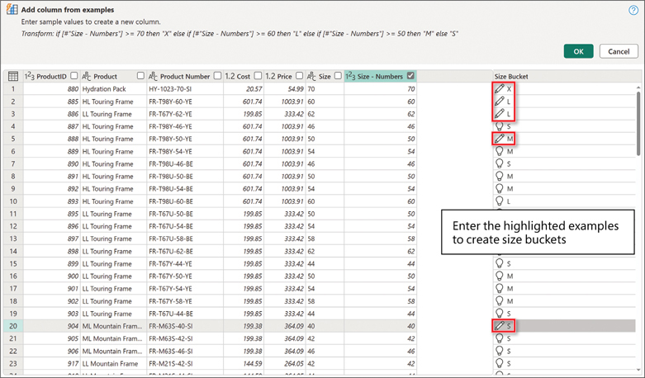
HÌNH 2-7 Bạn có thể sử dụng Add column from examples để tạo các nhóm kích cỡ.
1. Chọn cột Size - Numbers, và trong tab Add column, chọn Column from examples > From selection.
2. Đổi tên cột mới thành Size Bucket.
3. Nhập X vào hàng 1 (vì Size - Numbers là 70).
4. Nhập L vào hàng 2 và 3 (vì các giá trị Size - Numbers lần lượt là 60 và 62).
5. Nhập M vào hàng 5 (vì Size - Numbers là 50).
6. Điền S vào hàng 20 (vì Size - Numbers là 40).
7. Nhấn Ctrl+Enter để tạo cột Size - Bucket mới. Cột Size - Bucket giờ đây chứa các tên nhóm (bucket) cần thiết cho các khoảng giá trị tương ứng.
8. Để học hỏi, hãy nhấp đúp vào bước Added conditional column trong danh sách Applied steps. Xem lại các điều kiện đã xác định khoảng giá trị cho từng nhóm rồi đóng hộp thoại.
9. Xem công thức M trong thanh công thức để có cái nhìn nhanh về cú pháp M, nội dung này sẽ được bàn chi tiết hơn xuyên suốt cuốn sách, cụ thể là trong Chương 9, "Introduction to the Power Query M Formula Language."
Bạn có thể tải các tệp lời giải C02E03 - Solution - Part 2.pbix và C02E03 - Solution - Part 2.xlsx từ www.powerquerybook.com.

Trích xuất thông tin từ các cột văn bản
Trong các bài tập trước, bạn đã trích xuất thông tin có ý nghĩa từ các mã được phân tách bằng dấu phân cách bằng cách sử dụng phép biến đổi Split Column by Delimiter. Trong bài tập tiếp theo, bạn sẽ đối mặt với một thách thức phổ biến: làm sao trích xuất dữ liệu có ý nghĩa từ dữ liệu văn bản phi cấu trúc. Mặc dù thách thức này có thể đơn giản nếu dữ liệu của bạn tương đối nhất quán, bạn vẫn cần một kho vũ khí kỹ thuật rộng hơn để xử lý dữ liệu không nhất quán.

Bài tập 2-4: Trích xuất siêu liên kết từ các tin nhắn
Trong bài tập này, bạn sẽ làm việc trên một bảng tính chứa các bài đăng Facebook đã nhập từ trang Facebook chính thức của Microsoft Press. Cụ thể, bạn sẽ trích xuất các siêu liên kết từ những bài đăng được Microsoft Press chia sẻ. Trong khi một số siêu liên kết dễ trích xuất vì chúng bắt đầu bằng tiền tố "http://", vẫn có rất nhiều trường hợp đặc biệt khó xử lý một cách dễ dàng.
Trước khi bắt đầu, hãy tải bảng tính C02E04.xlsx từ www.powerquerybook.com và lưu vào C:\Data\C02.
Lưu ý
Mặc dù một số yếu tố trong bài tập này có thể hơi nâng cao, đòi hỏi thao tác nhẹ nhàng với các công thức không được giải thích chi tiết trong chương này, bạn vẫn sẽ thấy những yếu tố này cực kỳ hữu ích, và bạn sẽ có thể áp dụng chúng cho dữ liệu của riêng mình ngay cả khi chưa hiểu hoàn toàn. Chương 9 giải thích M chi tiết hơn, và sẽ giúp bạn cảm thấy thoải mái hơn với những kiểu thay đổi bạn gặp ở đây.
1. Bắt đầu một báo cáo Power BI hoặc bảng tính Excel trống.
2. Làm theo các bước sau để nhập C02E04.xlsx vào trình biên tập Power Query: Trình biên tập Power Query mở ra, và bạn có thể thấy cột Message chứa văn bản tự do. Trước khi trích xuất các siêu liên kết từ cột Message (Hình 2-8), bạn cần sao chép cột trước để giữ nguyên tin nhắn gốc. Để làm vậy, chọn cột Message, và từ tab Add column, chọn Duplicate column.
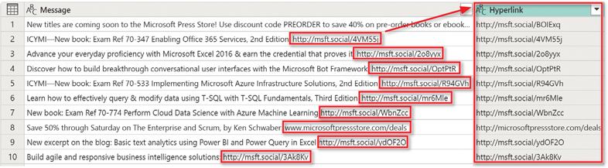
HÌNH 2-8 Bạn có thể trích xuất siêu liên kết từ các bài đăng Facebook của Microsoft Press.
1. Lấy dữ liệu từ một bảng tính Excel.
2. Chọn tệp C02E04.xlsx.
3. Trong hộp thoại Navigator mở ra, chọn Sheet1 rồi chọn Transform data.
3. Đổi tên cột mới thành Hyperlink.
4. Để trích xuất siêu liên kết (hyperlink) từ cột mới, bạn có thể dùng tiền tố siêu liên kết "http://" làm dấu phân cách (delimiter) và tách cột: Chọn cột Hyperlink, rồi trên tab Transform, chọn Split column > By delimiter.
5. Trong hộp thoại Split column mở ra, hãy làm như sau: Bây giờ bạn có thể thấy cột Hyperlink đã được tách thành hai cột: Hyperlink.1 và Hyperlink.2. Nhưng làm sao để trích xuất những siêu liên kết bắt đầu bằng "https://" hoặc có thể chỉ là "www."?
1. Chọn Custom làm dấu phân cách.
2. Nhập http:// vào ô văn bản bên dưới Custom.
3. Chọn tùy chọn Left-most delimiter cho Split at (bạn có thể cần mở rộng Advanced options) và chọn OK để đóng hộp thoại.
6. Trong danh sách Applied steps, chọn bước Split column by delimiter.
7. Đảm bảo rằng thanh công thức (formula bar) của bạn trong trình soạn thảo Power Query đang được bật. Nếu bạn không thấy nó, hãy vào tab View và chọn hộp kiểm Formula Bar hoặc Script > Step script, tùy thuộc vào môi trường Power Query của bạn. Bây giờ, bạn có thể thấy công thức sau, được tạo ra ở bước 7: Nhấp vào đây để xem mã hình ảnh
Table.SplitColumn(#"Renamed columns", "Hyperlink", Splitter.SplitTextByEachDelimiter({"h
ttp://"}, QuoteStyle.Csv), {"Hyperlink.1", "Hyperlink.2"})

8. Để tách cột Hyperlink bằng các dấu phân cách bổ sung, bạn có thể đổi tên hàm từ Splitter.SplitTextByEachDelimiter thành Splitter.SplitTextByAnyDelimiter. Bây giờ, bạn có thể thêm các dấu phân cách mới "https://" và "www.". Bạn có thể thấy trong công thức trên rằng https:// được bao trong dấu ngoặc kép bên trong dấu ngoặc nhọn. Dấu ngoặc nhọn đại diện cho danh sách (list) trong ngôn ngữ M của Power Query. Bây giờ bạn có thể thêm nhiều mục vào danh sách bằng cách thêm các dấu phân cách được bao trong dấu ngoặc kép và phân tách bằng dấu phẩy, như thế này: {"http://", "https://", "www."}. Đây là công thức đã chỉnh sửa hoàn chỉnh: Nhấp vào đây để xem mã hình ảnh
Table.SplitColumn(#"Renamed columns", "Hyperlink", Splitter.SplitTextByAnyDelimiter({"ht
tp://", "https://", "www."}, QuoteStyle.Csv), {"Hyperlink.1", "Hyperlink.2"})

9. Nhờ việc thêm "www." làm dấu phân cách, bây giờ bạn có thể thấy trong khung Preview rằng ở dòng 8, một siêu liên kết mới đã được phát hiện trong cột Hyperlink.2: microsoftpressstore.com/deals.
10. Quay lại bước cuối cùng trong danh sách Applied steps.
11. Để kiểm tra kết quả trong Hyperlink.2, ở hàng 15, hãy lưu ý rằng thông báo gốc có chứa văn bản bổ sung theo sau siêu liên kết. Để loại bỏ phần văn bản thừa ở cuối siêu liên kết, bạn có thể giả định rằng các siêu liên kết kết thúc bằng ký tự dấu cách (space) và tách Hyperlink.2. Để làm vậy, hãy chọn cột Hyperlink.2. Trên tab Transform, chọn Extract > Text before delimiter. Hộp thoại Text before delimiter mở ra.
1. Nhập ký tự dấu cách ( ) làm dấu phân cách.
2. Chọn OK để đóng hộp thoại.
12. Xem lại cột Hyperlink.2. Để tiếp tục kiểm tra kết quả trong Hyperlink.2, hãy cuộn xuống cho đến khi bạn tìm thấy giá trị trống đầu tiên, ở hàng 29. Giá trị null nghĩa là bạn không thể phát hiện bất kỳ siêu liên kết nào trong tin nhắn. Nhưng nếu bạn nhìn kỹ hơn vào tin nhắn trong cột Hyperlink.1, bạn có thể thấy rằng nó chứa siêu liên kết in đậm, như trong dòng “Discover Windows containers in this free ebook. Download here: aka.ms/containersebook.” Thử thách tiếp theo là trích xuất các siêu liên kết có tên miền là aka.ms và đưa chúng vào cột Hyperlink. Thử thách này khá phức tạp vì sau khi bạn tách cột Message bằng dấu phân cách aka.ms, tên miền sẽ bị loại khỏi kết quả tách. Khi bạn áp dụng "www." ở bước 8, tiền tố đã bị loại khỏi siêu liên kết, nhưng đó là một thao tác an toàn. Bạn đang chấp nhận rủi ro rằng siêu liên kết kết quả sẽ hoạt động tốt mà không có tiền tố vì việc bỏ qua nó trong siêu liên kết là điều phổ biến (ví dụ: www.microsoft.com và microsoft.com dẫn đến cùng một trang web). Bạn cần tìm cách tách bằng “aka.ms”, và bạn phải tìm cách trả lại tên miền, nhưng chỉ cho các hàng chứa tên miền đó. Bạn sẽ sớm học cách làm điều này bằng cách sử dụng cột có điều kiện. Nhưng trước tiên, bạn cần thêm "aka.ms" vào danh sách các dấu phân cách.
13. Trong danh sách Applied steps, chọn lại bước Split column by delimiter đầu tiên, bước mà bạn đã sửa đổi ở bước 8, và thêm "aka.ms" vào danh sách các dấu phân cách. Đây là công thức đã sửa đổi: Nhấp vào đây để xem hình ảnh mã Bây giờ bạn có thể thấy ở hàng 29 rằng siêu liên kết là /containersebook. Trong các bước tiếp theo, bạn sẽ thêm một cột có điều kiện để trả lại tên miền còn thiếu aka.ms nếu các giá trị trong cột Hyperlink bắt đầu bằng /.
Table.SplitColumn(#"Renamed columns", "Hyperlink", Splitter.SplitTextByAnyDelimiter({"ht
tp://", "https://", "www.", "aka.ms"}, QuoteStyle.Csv), {"Hyperlink.1", "Hyperlink.2"})

14. Trong Applied steps, quay lại bước cuối cùng. Xóa cột Hyperlink.1, và đổi tên Hyperlink.2 thành Hyperlink Old.
15. Trên tab Add column, chọn Conditional column. Khi hộp thoại Add conditional column mở ra, hãy làm theo các bước sau (xem Hình 2-9): Lưu ý Việc sử dụng hộp thoại Add conditional column sẽ giúp bạn chuẩn bị nền tảng cho các điều kiện cuối cùng. Giao diện người dùng có giới hạn, và bạn đang dùng nó như một lối tắt để tạo ra một phần các điều kiện cần thiết. Bước hoàn thiện cuối cùng sẽ yêu cầu một sửa đổi nhẹ công thức trong thanh công thức ở bước 16.
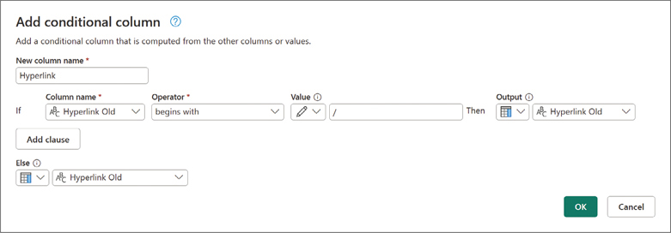
HÌNH 2-9 Bạn có thể thêm một cột có điều kiện như một bước sơ bộ trong việc thêm lại tên miền aka.ms. Lưu ý rằng các điều kiện trong hộp thoại được dùng như một bước đệm để tiến tới các điều kiện cuối cùng.
1. Nhập Hyperlink vào ô tên cột mới.
2. Chọn Hyperlink Old từ menu thả xuống Column name cho If.
3. Chọn begins with làm toán tử.
4. Nhập / vào ô Value.
5. Trong menu thả xuống sau Output, chọn Use values in a column và sau đó chọn Hyperlink Old.
6. Trong menu thả xuống bên dưới nhãn Else, chọn Use values in a column và sau đó chọn Hyperlink Old.
7. Đảm bảo rằng các cài đặt của bạn khớp với những cài đặt trong Hình 2-9 và chọn OK để đóng hộp thoại.
16. Bây giờ hãy nhìn vào thanh công thức. Đã đến lúc sửa đổi công thức M để thêm tiền tố “aka.ms” nếu một siêu liên kết bắt đầu bằng /. Đây là công thức gốc, theo bước 15, trong đó #"Renamed columns 1" là tên của bước trước đó: Nhấp vào đây để xem hình ảnh mã Để sửa nó, bạn có thể nối aka.ms và [Hyperlink Old]. Giống như bạn sẽ làm trong công thức Excel, bạn có thể thêm “aka.ms” làm tiền tố trong cột Hyperlink Old bằng cách sử dụng toán tử &: Đây là công thức đã sửa đổi, bao gồm thay đổi, được in đậm: Nhấp vào đây để xem hình ảnh mã
Table.AddColumn(#"Renamed columns 1", "Hyperlink", each if Text.StartsWith([Hyperlink
Old], "/") then [Hyperlink Old] else [Hyperlink Old])

"aka.ms" & [Hyperlink Old]

Table.AddColumn(#"Renamed columns 1", "Hyperlink", each if Text.StartsWith([Hyperlink
Old], "/") then "aka.ms" & [Hyperlink Old] else [Hyperlink Old])

17. Xóa cột Hyperlink Old. Bạn gần xong rồi, nhưng còn vài bất ngờ nữa đang chờ bạn. Tiếp tục kiểm tra kết quả trong cột Hyperlink bằng cách cuộn xuống hàng 149. Ô Hyperlink trống, nhưng nhìn vào cột Message gốc, bạn có thể thấy siêu liên kết sau bên trong tin nhắn: https://www.microsoftpressstore.com/Ignite. Tại sao ô Hyperlink lại trống trong trường hợp này? Khi bạn tách tin nhắn này ở bước 14, cả “https://” và “www.” đều tham gia vào việc tách như các dấu phân cách. Kết quả là, việc tách bao gồm ba giá trị riêng biệt, nhưng chỉ hai giá trị đầu tiên được tải. Các bước tiếp theo giúp bạn giải quyết vấn đề này.
18. Trong danh sách Applied steps, chọn bước Split column by delimiter đầu tiên. Thay đổi phần được in đậm trong công thức bên dưới từ {"Hyperlink.1", "Hyperlink.2"} thành 3: Nhấp vào đây để xem hình ảnh mã Đây là công thức đã sửa đổi hoàn chỉnh: Nhấp vào đây để xem hình ảnh mã Xem thêm Ở đây bạn sử dụng đối số 3 thay vì danh sách tên cột {"Hyperlink.1", "Hyperlink.2", "Hyperlink.3"}. Kết quả là như nhau. Hàm Table.SplitColumn chấp nhận tên cột hoặc số lượng cột mới để sử dụng trong việc tách. Thực tế là, bạn bỏ lỡ dữ liệu quan trọng khi bạn chỉ sử dụng cách tách mặc định; điều này được thảo luận chi tiết hơn trong Chương 10, “From Pitfalls to Robust Queries.” Bây giờ, như được hiển thị trong Hình 2-10, bạn có các giá trị siêu liên kết hoặc trong Hyperlink.2 (ở hầu hết các hàng) hoặc trong Hyperlink.3 (ở hàng 149). Nếu bạn hợp nhất hai cột, bạn có thể lấy lại các siêu liên kết còn thiếu và sửa truy vấn.
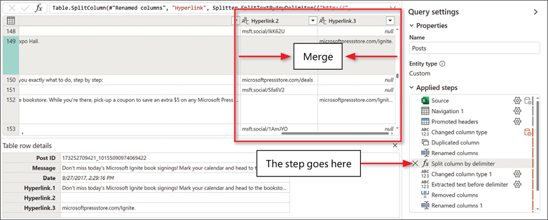
HÌNH 2-10 Bạn có thể hợp nhất cột Hyperlink.2 với cột Hyperlink.3 để trích xuất các siêu liên kết bắt đầu bằng “https://www.”.
Table.SplitColumn(#"Renamed columns", "Hyperlink", Splitter.SplitTextByAnyDelimiter({"ht
tp://", "https://", "www.", "aka.ms"}, QuoteStyle.Csv), {"Hyperlink.1", "Hyperlink.2"})

Table.SplitColumn(#"Renamed columns", "Hyperlink", Splitter.SplitTextByAnyDelimiter({"ht
tp://", "https://", "www.", "aka.ms"}, QuoteStyle.Csv), 3)

19. Trong khi bước Tách cột theo dấu phân cách (Split column by delimiter) vẫn đang được chọn trong Các bước đã áp dụng (Applied steps), hãy chèn các bước sau vào chuỗi biến đổi:
1. Chọn hai cột Hyperlink.2 và Hyperlink.3.
2. Trên tab Transform, chọn Merge columns (Gộp cột).
3. Khi hộp thoại Insert step (Chèn bước) mở ra, cảnh báo rằng bước này sẽ được chèn vào giữa các bước hiện có và có thể làm hỏng các bước tiếp theo của bạn, hãy chọn Insert (Chèn).
4. Trong hộp thoại Merge columns (Gộp cột) mở ra, giữ nguyên cài đặt mặc định và chọn OK để đóng hộp thoại.
5. Đổi tên cột Merged thành Hyperlink.2.
6. Khi hộp thoại Insert Step (Chèn bước) mở ra lần nữa, hãy chọn Insert (Chèn).
20. Bây giờ bạn có thể chọn bước cuối cùng trong Các bước đã áp dụng (Applied steps) để đảm bảo các bước trước đó hoạt động như mong đợi. Vẫn còn hai trường hợp chưa được xử lý đúng. Thứ nhất, ở hàng 149 bạn có thể thấy rằng các siêu liên kết không kết thúc bằng dấu cách mà bằng dấu câu khác, chẳng hạn như dấu chấm. Kết quả là, ở bước 11, khi bạn áp dụng dấu cách làm dấu phân cách, bạn đã không thể xóa sạch phần thông báo ở cuối giá trị siêu liên kết. Để khắc phục, bạn nên cắt bỏ dấu câu khỏi tất cả các siêu liên kết.
21. Chọn cột Hyperlink, và trên tab Transform, chọn Format > Trim (Cắt tỉa). Hoặc, nhấp chuột phải vào cột Hyperlink, và trong menu tắt, chọn Transform column (Biến đổi cột) > Text transforms (Biến đổi văn bản) > Trim (Cắt tỉa). Theo mặc định, Trim (Cắt tỉa) sẽ xóa khoảng trắng ở đầu và cuối các giá trị văn bản. Bạn có thể điều chỉnh nó để cũng cắt bỏ dấu câu ở cuối. Điều này đòi hỏi một vài thay đổi trong thanh công thức. Bạn có thể thấy rằng công thức bao gồm phần tử được in đậm Text.Trim: Nhấp vào đây để xem hình ảnh mã Lưu ý Tùy thuộc vào giao diện người dùng Power Query của bạn, bạn có thể chỉ thấy Text.Trim thay vì Text.Trim(Text.From(_)). Text.Trim không yêu cầu Text.From khi được dùng trên các giá trị văn bản, và như bạn sẽ học trong Chương 9, each Text.Trim(_) tương đương với Text.Trim khi được áp dụng cho các mục trong một danh sách. Hàm M Text.Trim chấp nhận một danh sách các mục văn bản làm đối số thứ hai để cắt bỏ văn bản ở đầu và cuối khác với dấu cách. Trong M, danh sách dấu câu—dấu chấm, dấu phẩy, và dấu ngoặc đơn đóng—có thể được định nghĩa bằng dấu ngoặc nhọn và các giá trị trong dấu ngoặc kép được phân tách bằng dấu phẩy, như được hiển thị ở đây: Để đưa danh sách làm đối số thứ hai cho Text.Trim, bạn cũng nên đưa đối số thứ nhất của nó, đó là văn bản thực tế trong cột Hyperlink. Để lấy văn bản thực tế, bạn có thể dùng kết hợp từ khóa each và ký tự gạch dưới. (Chương 9 giải thích điều này chi tiết hơn.) Sao chép công thức đã sửa đổi này vào thanh công thức để cắt bỏ các dấu câu khỏi cột Hyperlink: Nhấp vào đây để xem hình ảnh mã
Table.TransformColumns(#"Removed columns 1", {{"Hyperlink", each Text.Trim(Text.
From(_)), type nullable text}})

{ ".", ",", ")" }

Table.TransformColumns(#"Removed columns 1", {{"Hyperlink", each Text.Trim(Text.From(_),
{ ".", ",", ")" }), type nullable text}})

22. Lưu ý vấn đề cuối cùng ở hàng 174, nơi bạn có thể thấy rằng siêu liên kết kết thúc bằng một dòng mới, theo sau là nhiều văn bản hơn. Khi bạn áp dụng bước Extracted text before delimiter (Trích xuất văn bản trước dấu phân cách) bằng dấu cách, bạn đã không trích xuất siêu liên kết một cách chính xác. Để khắc phục, hãy chọn bước Extracted text before delimiter trong Các bước đã áp dụng (Applied steps).
23. Trong thanh công thức, hãy lưu ý đoạn mã sau, trong đó #"Changed column type 1" là tên của bước trước đó: Nhấp vào đây để xem hình ảnh mã Thay đổi nó thành như sau (trong đó các thay đổi được in đậm): Nhấp vào đây để xem hình ảnh mã Để bù đắp cho việc thiếu hàm "Text.BeforeAnyDelimiter" (tính đến năm 2024), chúng ta đang dùng Text.BeforeDelimiter hai lần. Giá trị "#(lf)" mô tả ký tự xuống dòng đặc biệt. Việc dùng lặp lại cùng một hàm có thể không phải lúc nào cũng thực tế; trong Chương 9, bạn sẽ học cách dùng List.Accumulate để tránh lặp lại cùng một hàm nhiều hơn một lần.
Table.TransformColumns(#"Changed column type 1", {{"Hyperlink.2", each Text.
BeforeDelimiter(_, " ", 0), type text}})

Table.TransformColumns(#"Changed column type 1", {{"Hyperlink.2", each Text.
BeforeDelimiter(Text.BeforeDelimiter(_, " ", 0), "#(lf)"), type text}})

24. Cuối cùng, để bao gồm tiền tố "http://" trong tất cả các giá trị Hyperlink, trong Các bước đã áp dụng (Applied steps), hãy quay lại bước cuối cùng. Chọn cột Hyperlink, và trên tab Transform, chọn Format > Add prefix (Thêm tiền tố). Khi hộp thoại Prefix (Tiền tố) mở ra, nhập http:// làm tiền tố và chọn OK để đóng hộp thoại.
25. Ở bước trước, bạn đã thêm tiền tố "http://" vào tất cả các hàng, kể cả những hàng không có URL. Nhưng có những trường hợp hợp lý mà cột Hyperlink nên để trống (ví dụ, hàng 113). Để xóa "http://" khỏi các ô không có siêu liên kết, hãy làm theo các bước sau:
1. Chọn cột Hyperlink. Sau đó, trên tab Home, chọn Replace values (Thay thế giá trị).
2. Khi hộp thoại Replace values (Thay thế giá trị) mở ra, nhập http:// vào ô Value to find (Giá trị cần tìm).
3. Để trống ô Replace with (Thay thế bằng).
4. Mở rộng Advanced Options (Tùy chọn nâng cao) và chọn hộp kiểm Match entire cell contents (Khớp toàn bộ nội dung ô). (Bước này rất quan trọng; nếu không làm, Power Query sẽ xóa “http://” khỏi tất cả các giá trị.)
5. Chọn OK để đóng hộp thoại và chọn Close & load (Đóng & tải) trong Excel hoặc Close & apply (Đóng & áp dụng) trong Power BI Desktop để tải các tin nhắn và các siêu liên kết đã trích xuất vào báo cáo.
Đến đây, bạn đã giải quyết hầu hết các thách thức trong bộ dữ liệu này và trích xuất được các siêu liên kết cần thiết. Bạn có thể tải các tệp giải pháp C02E04 - Solution.pbix và C02E04 - Solution.xlsx từ www.powerquerybook.com.
See Also Vẫn còn một vài siêu liên kết trong cột Message. Những siêu liên kết này không bắt đầu bằng “www.”, “http”, “https” hay “aka.ms”. Bạn có tìm ra chúng không? Trong Chương 12, “Basic Text Analytics” (Phân tích văn bản cơ bản), bạn sẽ học các kỹ thuật nâng cao để phát hiện từ khóa trong tin nhắn. Những kỹ thuật này sẽ giúp bạn phát hiện danh sách tên miền rộng hơn và trích xuất các siêu liên kết.

Xử lý ngày tháng
Một trong những thách thức chuẩn bị dữ liệu phổ biến nhất là xử lý các kiểu dữ liệu (data type). Trong khi các cột văn bản dễ xử lý thì số và ngày tháng có thể khiến ngay cả những bộ dữ liệu đơn giản nhất cũng trở nên khó phân tích. Trong phần này, bạn sẽ học cách xử lý ngày và giờ. Bạn sẽ bắt đầu với một thách thức phổ biến—chuyển đổi văn bản thành ngày tháng—rồi chuyển sang những trường hợp khó hơn liên quan đến ngày không hợp lệ. Cuối phần này, bạn sẽ học cách trích xuất các thành phần ngày hoặc giờ cụ thể từ các giá trị Date/Time (Ngày/Giờ).
Khi bạn tải một bảng có ngày hoặc giá trị Date/Time, Power Query sẽ chuyển đổi các cột liên quan sang đúng định dạng ngày hoặc giờ của chúng. Trong Bài tập 2-4, bạn đã nhập một bộ dữ liệu có cột Date/Time. Power Query tự động chuyển đổi cột Date thành Date/Time. Bài tập 2-5 cho thấy Power Query xử lý một cột có nhiều định dạng ngày khác nhau như thế nào.

Bài tập 2-5: Xử lý nhiều định dạng ngày
Tải workbook C02E05.xlsx từ www.powerquerybook.com và lưu vào C:\Data\02. Workbook này chứa danh mục sản phẩm AdventureWorks, với ngày phát hành của từng sản phẩm ở cột cuối cùng. Hãy tưởng tượng rằng các nhóm nhập liệu khác nhau đã gõ ngày phát hành của sản phẩm theo năm định dạng khác nhau:
• 7/1/2025
• 2025-07-01
• 7.1.2025
• Jul 1, 2025
• 1 July, 2025
Để đơn giản, giả sử tất cả các nhóm đều dùng Locale (Vùng) English/United States trong cài đặt khu vực của họ, nên ngày đầu tiên, 7/1/2025, là ngày 1 tháng 7 (không phải ngày 7 tháng 1).
Khi bạn thử làm việc với các định dạng khác nhau này và áp dụng các phép tính ngày tháng, bạn sẽ thấy Excel không nhận diện được ngày trong tất cả các ô, và với một số ô, nó trả về lỗi #VALUE!.
1. Mở một bản sao của workbook C02E05.xlsx. (Nhớ dùng bản sao chứ đừng dùng workbook gốc nhé.)
2. Trong ô H2, thêm công thức sau: Công thức này đáng lẽ phải tăng ngày phát hành lên một ngày, nhưng kết quả lại là 45665. Đó là vì Excel lưu ngày tháng dưới dạng số thứ tự liên tiếp (sequential serial numbers), để có thể dùng trong các phép tính. Mặc định, ngày 1 tháng 1 năm 1900 là số thứ tự 1, và ngày 1 tháng 7 năm 2025 là số thứ tự 45839 (tức là số ngày kể từ 1/1/1900).
G2 + 1

3. Để xem ngày tháng đúng, hãy đổi định dạng của cột H thành Date. Sau khi đổi xong, sao chép và dán công thức từ bước 2 vào bốn hàng tiếp theo: H3, H4, H5 và H6. Một số ô trả về lỗi #VALUE! vì Excel không tìm được cách chuyển chúng thành ngày hoặc số để tăng thêm một đơn vị.
4. Đã đến lúc tìm hiểu xem Power Query có thể giúp gì trong tình huống này, nên hãy mở một báo cáo Power BI hoặc workbook Excel trống rồi khởi động trình soạn thảo Power Query. Vì dữ liệu đầu vào của bạn dựa trên cài đặt vùng là English (United States), bạn cần đảm bảo dùng đúng locale này trong bài tập. Trong Excel: Khi vẫn đang ở trong trình soạn thảo Power Query, chọn File > Options and settings > Query options. Trong Current Workbook, chọn Regional settings rồi chọn English (United States) từ menu thả xuống Locale. Trong Power BI Desktop, chọn File > Options and settings > Options. Trong Current File, chọn Regional Settings rồi chọn English (United States) từ menu thả xuống Locale.
5. Chọn OK để đóng hộp thoại Options.
6. Nhập workbook C02E05.xlsx vào trình soạn thảo Power Query:
1. Lấy dữ liệu từ một workbook Excel.
2. Chọn tệp C02E05.xlsx.
3. Khi hộp thoại Navigator mở ra, chọn Sheet1 rồi chọn Transform data.
7. Khi trình soạn thảo Power Query mở ra, bạn sẽ thấy tất cả các giá trị ngày trong cột Release Date đều được nhận diện chính xác, như trong Hình 2-11.
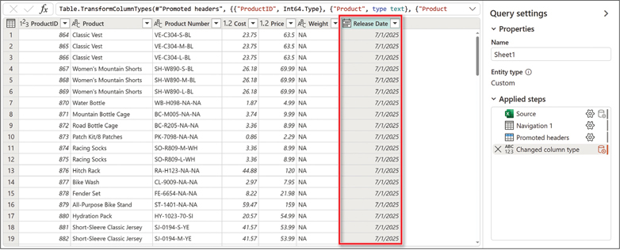
HÌNH 2-11 Power Query tự động đổi kiểu cột từ Text sang Date và chuyển đổi đúng các định dạng ngày khác nhau.
8. Đóng trình soạn thảo Power Query và tải dữ liệu vào báo cáo của bạn.
Bạn có thể tải các tệp lời giải C02E05 - Solution.pbix và C02E05 - Solution.xlsx từ www.powerquerybook.com.
Mẹo
Nếu bạn nhập ngày tháng thuộc một locale khác với locale đã định cho hệ điều hành Microsoft Windows của mình, bạn có thể định locale cụ thể trong hộp thoại Query Options, như trong bước 4. Sau khi làm mới bản xem trước trong trình soạn thảo Power Query, bạn sẽ thấy các ngày được nhận diện chính xác.

Bài tập 2-6: Xử lý ngày tháng với hai locale
Trong Bài tập 2-5, bạn đã có nhiều định dạng ngày khác nhau, nhưng bạn giả định rằng tất cả các ngày đều được dùng bởi cùng một locale (vùng ngôn ngữ). Trong bài tập này, bạn sẽ học cách xử lý trường hợp ngày của bạn thuộc nhiều locale khác nhau, và giá trị tháng và ngày cần được hoán đổi cho một số dòng.
Tải workbook C02E06.xlsx từ www.powerquerybook.com và lưu nó vào C:\Data\C02. Để đơn giản, workbook chỉ chứa hai dòng từ danh mục sản phẩm AdventureWorks—mỗi dòng là một sản phẩm với quốc gia khác nhau và ngày phát hành được định dạng theo locale của quốc gia cụ thể đó:
• Country: United States, Release Date: 7/23/2025
• Country: United Kingdom, Release Date: 23/7/2025
Như bạn thấy trong Hình 2-12, cột Release Date, khi được chuyển sang kiểu Date, sẽ trả về giá trị lỗi cho dòng UK nếu locale của bạn trong hộp thoại Power Query Options được đặt là English (United States); nó trả về giá trị lỗi cho dòng US nếu locale của bạn là English (United Kingdom) trong hộp thoại đó.
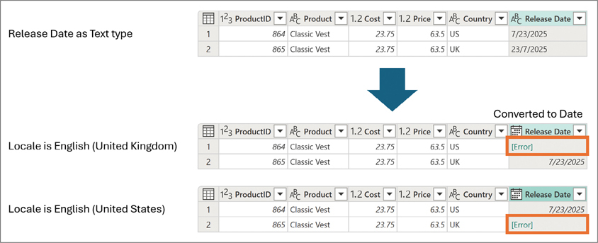
HÌNH 2-12 Chuyển cột Release Date từ Text sang Date tạo ra các lỗi khác nhau, tùy thuộc vào locale của workbook hoặc file.
Để giải quyết vấn đề này, bạn không thể dựa vào locale trong hộp thoại Options. Thay vào đó, bạn có thể dùng Split column by delimiter, rồi áp dụng một cột có điều kiện (conditional column), như mô tả trong bài tập này.
1. Bắt đầu một báo cáo Power BI hoặc workbook Excel trống.
2. Import C02E06.xlsx vào Power Query editor:
1. Get data từ một workbook Excel.
2. Chọn file C02E06.xlsx.
3. Trong hộp thoại Navigator mở ra, chọn Products, rồi chọn Transform data.
3. Chọn cột Release Date. Trên tab Transform, chọn Split column > By delimiter. Hộp thoại Split column mở ra. Đảm bảo rằng dấu gạch chéo (/) được chọn làm dấu phân cách. Nếu cần, chọn Custom và gõ ký tự gạch chéo (/). Chọn OK để đóng hộp thoại. Bây giờ bạn có thể thấy rằng Release Date được tách thành ba cột: Release Date.1, Release Date.2, và Release Date.3. Khi Country là UK, Release Date.1 là ngày, và Release Date.2 là tháng. Khi Country là US, Release Date.1 là tháng, và Release Date.2 là ngày. Trong bước tiếp theo, bạn sẽ học cách tạo một cột mới với ngày đúng, bằng cách dùng công thức M và một cột tùy chỉnh (custom column). Sau đó, trong các bước 6–10, bạn sẽ học một cách khác không yêu cầu bạn biết M nhưng lại liên quan đến nhiều thao tác hơn với giao diện người dùng của Power Query editor.
4. Trên tab Add column, chọn Custom column. Hộp thoại Custom column mở ra.
1. Nhập Date vào ô tên cột mới.
2. Nhập công thức sau vào ô Custom column formula: Click here to view code image Sau đó chọn OK để đóng hộp thoại.
if [Country] = "US" then
#date([Release Date.3], [Release Date.1], [Release Date.2])
else
#date([Release Date.3], [Release Date.2], [Release Date.1])

3. Thay đổi kiểu của cột Date thành Date.
4. Xóa các cột Release Date.1, Release Date.2 và Release Date.3. Lưu ý Trong các bước 6–10, bạn sẽ học cách thay thế để tạo ngày. Trước khi tiếp tục, bạn nên nhân bản truy vấn hiện tại để có thể giữ cả hai phiên bản.
5. Để nhân bản truy vấn Products, nhấp chuột phải vào Products trong khung Queries và chọn Duplicate. Một truy vấn mới, Products (2), được tạo. Chọn nó, và trong danh sách Applied steps, xóa ba bước cuối cùng (bao gồm cả Added custom).
6. Trong khi giữ phím Ctrl, chọn ba cột ngày đã tách theo thứ tự này: Release Date.1, Release Date.2 và Release Date.3. Bây giờ, trên tab Add column, chọn Merge columns. Hộp thoại Merge columns mở ra.
1. Chọn Custom làm dấu phân cách và sau đó nhập ký tự dấu gạch chéo (/) vào ô bên dưới.
2. Nhập US Date vào ô New column name và chọn OK để đóng hộp thoại.
7. Bây giờ, tạo một cột ngày cho locale UK. Trong khi giữ phím Ctrl, chọn ba cột ngày đã tách theo thứ tự này: Release Date.2, Release Date.1 và Release Date.3. Bây giờ, trên tab Add column, chọn Merge columns. Hộp thoại Merge columns mở ra. Bây giờ bạn có các cột US Date và UK Date với các định dạng ngày khác nhau. Đã đến lúc chọn định dạng ngày nào để chọn cho mỗi hàng.
1. Chọn Custom làm dấu phân cách và sau đó nhập ký tự dấu gạch chéo (/) vào ô bên dưới.
2. Nhập UK Date vào ô New column name và chọn OK để đóng hộp thoại.
8. Trên tab Add column, chọn Conditional column. Hộp thoại Add conditional column mở ra. Thực hiện các bước sau để thiết lập hộp thoại như trong Hình 2-13:
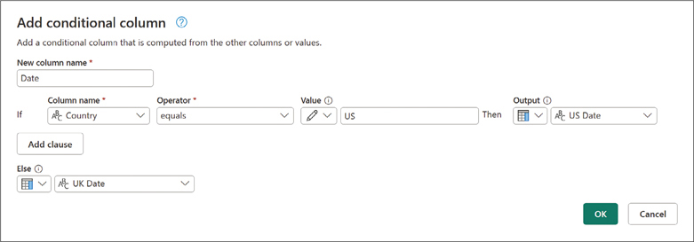
HÌNH 2-13 Bạn có thể thêm một cột điều kiện để chọn ngày chính xác theo quốc gia.
1. Nhập Date vào ô New column name.
2. Chọn Country từ menu thả xuống Column name.
3. Chọn equals làm Operator và nhập US vào ô bên dưới Value.
4. Trong menu thả xuống bên dưới Output, chọn Use values in a column và sau đó chọn US Date.
5. Trong menu thả xuống bên dưới nhãn Else, chọn Use values in a column và sau đó chọn UK Date.
6. Hãy đảm bảo rằng cài đặt của bạn khớp với những gì trong Hình 2-13 và chọn OK để đóng hộp thoại Add conditional column.
9. Thay đổi kiểu của cột Date thành Date.
10. Xóa các cột Release Date.1, Release Date.2, Release Date.3, US Date và UK Date.
11. Tải truy vấn vào báo cáo Power BI hoặc bảng tính Excel của bạn. Các ngày tháng được hiển thị theo cài đặt Windows Locale của bạn và bạn không gặp bất kỳ lỗi nào.
Bạn có thể tải xuống các tệp giải pháp C02E06 - Solution.pbix và C02E06 - Solution.xlsx từ www.powerquerybook.com.

Trích xuất các thành phần ngày và giờ
Bây giờ bạn đã có các cột Date hoặc Date/Time trong truy vấn của mình và định dạng đã nhất quán. Làm thế nào bạn có thể trích xuất các thành phần có ý nghĩa từ những giá trị như vậy? Trình soạn thảo Power Query bao gồm rất nhiều hàm, cũng như các phép biến đổi, trong các tab Transform và Add column, để cho phép bạn trích xuất năm, quý, tháng, ngày và nhiều thành phần được tính toán khác nhằm làm phong phú tập dữ liệu của bạn với khả năng phân tích theo thời gian.
Dưới đây là một số bước biến đổi hữu ích, có sẵn trên các tab Transform và Add column, trong các menu thả xuống Date khi bạn chọn một cột Date hoặc Date/Time:
• Age: Bạn áp dụng phép biến đổi này trên một cột Date hoặc Date/Time được chọn để tính khoảng thời gian đã trôi qua kể từ ngày cụ thể đó. Điều này được thực hiện bằng cách lấy Date/Time hiện tại trừ đi giá trị đã chỉ định.
• Date Only: Trích xuất phần ngày từ cột Date/Time được chọn. Kết hợp với phép biến đổi Time Only, bạn có thể chuyển một cột Date/Time thành hai cột riêng biệt thuộc kiểu Date và Time, giúp đơn giản hóa mô hình của bạn và giảm kích thước báo cáo cũng như mức tiêu thụ bộ nhớ.
• Year: Trích xuất phần năm từ một cột Date hoặc Date/Time.
• Start of Year/End of Year: Trích xuất ngày đầu tiên hoặc ngày cuối cùng của năm dưới dạng giá trị Date.
• Month: Trích xuất phần tháng từ một cột Date hoặc Date/Time.
• Start of Month/End of Month: Trích xuất ngày đầu tiên hoặc ngày cuối cùng của tháng dưới dạng giá trị Date.
• Days in Month: Tính số ngày trong tháng hiện tại của cột Date được chọn.
• Name of Month: Trả về tên của tháng.
• Quarter of Year: Trả về quý của năm hiện tại.
• Start of Quarter/End of Quarter: Trích xuất ngày đầu tiên hoặc ngày cuối cùng của quý dưới dạng giá trị Date.
• Week of Year/Week of Month: Tính số thứ tự tuần trong năm hoặc trong tháng.
• Start of Week/End of Week: Trích xuất ngày đầu tiên hoặc ngày cuối cùng của tuần dưới dạng giá trị Date.
• Day: Trích xuất phần ngày từ cột Date hoặc Date/Time.
• Start of Day/End of Day: Trích xuất ngày và giờ đầu tiên hoặc cuối cùng của ngày từ cột Date/Time.
• Day of Week/Day of Year: Tính số thứ tự của ngày hiện tại trong tuần hoặc trong năm.
• Name of Day: Trả về tên của ngày (ví dụ: Sunday, Monday).
Khi bạn chọn nhiều cột Date hoặc Date/Time, bạn cũng có thể áp dụng Subtract Days để tính khoảng thời gian đã trôi qua giữa hai ngày hoặc tính ngày sớm nhất hay muộn nhất.

Chuẩn bị mô hình
Chuẩn bị dữ liệu là chìa khóa cho sự thành công của việc phân tích dữ liệu. Để tạo tiền đề cho việc phân tích hiệu quả, bạn thường cần tách bảng thành nhiều bảng để đảm bảo rằng bạn có một bảng phẳng duy nhất cho các dữ kiện hoặc giao dịch (ví dụ: Sales Order) và các bảng bổ trợ để hỗ trợ các dữ kiện của bạn (ví dụ: Products, Clients).
Trong Bài tập 2-2, phần 3, bạn đã học cách tạo mối quan hệ giữa bảng dữ kiện và bảng tra cứu. Mặc dù các yếu tố mô hình hóa trong Power Pivot và Power BI không phải là trọng tâm của cuốn sách này, nhưng khả năng định hình bảng để đáp ứng nhu cầu của bạn lại chính là trọng tâm. Trong ba chương tiếp theo, bạn sẽ học cách kết hợp nhiều bảng để đơn giản hóa mô hình của mình. Trong Chương 6, "Unpivoting Tables," bạn sẽ học cách phân rã các cấu trúc bảng phức tạp để hỗ trợ tốt hơn cho việc phân tích của mình.
Trong phần này, bạn sẽ học các bước chuẩn bị thiết yếu cho phép bạn tách một bảng tổng hợp thành nhiều bảng, xây dựng star schema (lược đồ hình sao) và kiểm soát độ chi tiết (granularity) của các thực thể.

Bài tập 2-7: Tách dữ liệu thành bảng dữ kiện và bảng tra cứu
Trong bài tập này, bạn sẽ nhập dữ liệu mẫu từ một công ty hư cấu khác: Wide World Importers. Bộ dữ liệu này, phong phú và mới hơn so với bộ dữ liệu AdventureWorks, cũng được Microsoft cung cấp cho mục đích học tập. Để tìm hiểu thêm về bộ dữ liệu mẫu này, hãy truy cập learn.microsoft.com/en-us/sql/samples/wide-world-importers-what-is.
Workbook C02E07.xlsx, có thể tải xuống từ www.powerquerybook.com, tóm tắt các đơn hàng của Wide World Importers. Mục tiêu của bài tập này là cho bạn thấy việc sử dụng Power Query để tách một bảng thành bảng dữ kiện và bảng tra cứu dễ dàng như thế nào bằng cách sử dụng tùy chọn Reference và Remove duplicates.
1. Tải workbook C02E07.xslx về, và lưu nó vào thư mục C:\Data\C02.
2. Mở một báo cáo Power BI trống hoặc workbook Excel trống, rồi import workbook C02E07.xslx vào trình soạn thảo Power Query.
3. Trong hộp thoại Navigator, chọn bảng Sales_Orders rồi chọn Transform data.
4. Đổi tên truy vấn Sales_Orders thành Sales Order - Base. Mục tiêu của bạn ở đây là tách bảng gốc thành hai bảng, với các mức độ chi tiết (granularity) chính xác, như trong Hình 2-14. Một trong hai bảng (bảng dưới cùng bên trái trong Hình 2-14) là dành cho các đơn hàng và mã định danh mặt hàng kho của chúng (bảng fact), và bảng thứ hai (bảng dưới cùng bên phải trong Hình 2-14) là dành cho các mặt hàng kho (bảng lookup).
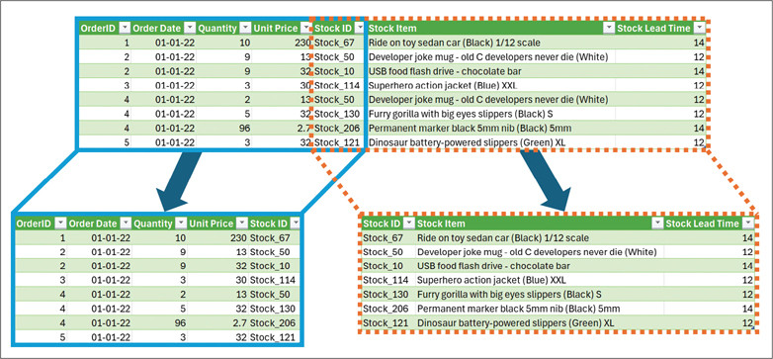
HÌNH 2-14 Bạn có thể tách bảng Sales Order thành một bảng fact (bên trái) và một bảng lookup (bên phải).
5. Nhấp chuột phải vào Sales Order - Base và chọn Reference. Đổi tên truy vấn mới thành Stock Items. (Để đổi tên truy vấn, nhấp chuột phải vào truy vấn trong khung Queries và chọn Rename trong menu tắt, hoặc đổi tên truy vấn trong khung Query Settings, dưới Properties, trong ô Name.)
6. Chọn truy vấn Stock Items, và trên tab Home, chọn Choose columns.
7. Trong hộp thoại Choose columns mở ra, bỏ chọn tất cả các cột rồi chọn các cột Stock ID, Stock Item, và Stock Lead Time. Chọn OK để đóng hộp thoại.
8. Chọn cột Stock ID, và trên tab Home, chọn Remove rows > Remove duplicates. Bây giờ bạn đã có một bảng lookup cho các mặt hàng kho, với các mặt hàng kho duy nhất trên mỗi hàng. Lưu ý Nếu bạn có nhiều giá trị Stock ID trong bảng mặt hàng kho, bạn sẽ không thể tạo mối quan hệ (relationship) ở bước 13. Bài tập này cố tình bỏ qua hai bước quan trọng, được giải thích ở cuối bài tập này. Nếu không có những bước này, chỉ riêng việc xóa các bản trùng lặp sẽ không đủ để đảm bảo rằng bảng lookup của bạn có các giá trị Stock ID duy nhất, và kết quả là, việc làm mới (refresh) sẽ thất bại.
9. Để tạo một bảng fact mới cho các đơn hàng, trong khung Queries, nhấp chuột phải vào truy vấn Sales Order - Base và chọn Reference.
10. Đổi tên truy vấn mới thành Sales Orders. (Để đổi tên truy vấn, nhấp chuột phải vào truy vấn trong khung Queries và chọn Rename trong menu tắt, hoặc đổi tên nó trong khung Query Settings, dưới Properties, trong ô Name.)
11. Chọn truy vấn Sales Orders, và trên tab Home, chọn Choose columns. Hộp thoại Choose columns mở ra. Bỏ chọn các cột Stock Item và Stock Lead Time. Chọn OK để đóng hộp thoại.
12. Trong Excel: Trên tab Home, chọn Close & load to để tránh tải truy vấn cơ sở vào bảng tính hoặc Data Model của bạn. Sau đó, trong khung Queries & Connections, chọn Sales Orders và Stock Items và tải chúng vào Data Model, sử dụng tùy chọn Load to, như bạn đã làm trong Bài tập 2-2, phần 2 bước 11. Trong Power BI Desktop: Vô hiệu hóa việc tải Sales Order - Base, như bạn đã làm trong Bài tập 2-2, phần 2 bước 11.
13. Tạo một mối quan hệ giữa hai bảng thông qua các cột Stock ID.

Khi một mối quan hệ thất bại
Khi bạn tạo các bảng lookup trong Power Query, như bạn đã làm trong Bài tập 2-7, và bạn sử dụng các cột văn bản làm khóa trong mối quan hệ, hai bước bổ sung phải được thực hiện trước khi bạn xóa các khóa trùng lặp ở bước 8 để đảm bảo rằng báo cáo của bạn không thất bại khi làm mới.
Trong Bài tập 2-7, ở bước 8, bạn đã xóa các giá trị Stock ID trùng lặp khỏi bảng tra cứu. Đáng tiếc là Power Query được thiết kế khác với Data Model (Mô hình dữ liệu) trong Excel và Power BI. Trong khi Power Query luôn phân biệt chữ hoa chữ thường, thì Data Model lại không. Kết quả là, nếu giá trị Stock ID của bạn, “Stock_1”, có bao gồm một biến thể chữ thường hoặc chữ hoa (ví dụ: “STOCK_1”) hoặc có một dấu cách ở cuối (ví dụ: “Stock_1 “), Power Query sẽ giữ hai trường hợp này như những giá trị riêng biệt, nhưng Data Model sẽ coi chúng là trùng lặp và đưa ra lỗi sau:
Nhấp vào đây để xem hình ảnh mã
Column 'Stock ID' in Table 'Stock Items' contains a duplicate value 'Stock_1' and this is not
allowed for columns on the one side of a many-to-one relationship or for columns that are used
as the primary key of a table.

Để trải nghiệm lỗi này, hãy mở workbook C02E07.xslx, và sửa đổi hai giá trị Stock ID. Đổi một trong các giá trị thành chữ hoa, và thêm một ký tự dấu cách vào cuối một giá trị khác. Sau đó lưu workbook và thử làm mới (refresh) workbook giải pháp Bài tập 2-7 của bạn hoặc báo cáo Power BI.
Để khắc phục vấn đề này, hãy áp dụng các bước sau trên truy vấn Sales Orders - Base:
1. Khởi động trình biên tập Power Query, và chọn truy vấn Sales Orders - Base.
2. Chọn cột Stock ID, và trong tab Transform, chọn Format rồi chọn Lowercase hoặc Uppercase hoặc Capitalize Each Word. Bất kỳ tùy chọn nào trong ba tùy chọn này cũng sẽ đảm bảo rằng các khóa được chuẩn hóa, nhờ đó các biến thể giá trị chữ thường/chữ hoa sẽ bị Power Query loại bỏ như những giá trị trùng lặp.
3. Chọn cột Stock ID, và trên tab Transform, chọn Format > Trim.
4. Làm mới workbook hoặc báo cáo, và lỗi sẽ không còn xảy ra nữa.
Việc tham chiếu và loại bỏ các giá trị trùng lặp để tạo bảng tra cứu là những bước phổ biến. Nhiều người dùng khi áp dụng bước Remove duplicates không nhận thức được những lỗi làm mới tiềm ẩn có thể xảy ra đối với một tập dữ liệu chứa các biến thể chữ thường/chữ hoa hoặc dấu cách ở cuối. Thường thì các lỗi này thậm chí còn xuất hiện sớm hơn, khi người dùng cố gắng xây dựng mối quan hệ (relationship). Việc xử lý các giá trị phân biệt chữ hoa chữ thường và cắt bỏ các dấu cách trước khi loại bỏ trùng lặp sẽ giải quyết được những vấn đề này.
Tải các tệp giải pháp C02E07 - Solution.pbix và C02E07 - Solution.xlsx từ www.powerquerybook.com.
Xem thêm Cái bẫy khi không áp dụng các bước này để ngăn ngừa lỗi làm mới mối quan hệ được mô tả trên blog của tôi tại datachant.com/2017/02/14/power-bi-pitfall-10. Trong Chương 10, bạn sẽ tìm hiểu thêm về những cái bẫy phổ biến khác, hay những lỗi phổ biến khiến báo cáo của bạn gặp những thất bại nghiêm trọng.

Bài tập 2-8: Tách các giá trị phân tách bằng dấu phân cách thành các hàng
Trong phần trước, bạn đã học cách tách các bảng thành bảng fact (bảng sự kiện) và bảng tra cứu. Trong bài tập này, bạn sẽ tìm hiểu về một trường hợp đặc biệt của bảng fact và bảng tra cứu. Hãy tưởng tượng rằng bảng fact của bạn đóng vai trò như một bảng ánh xạ liên kết giữa các thực thể thành viên và các mã định danh duy nhất của nhóm chúng. Bảng tra cứu trong tình huống này mô tả các thực thể nhóm.
Trong bài tập này, bạn sẽ lại sử dụng bảng sản phẩm AdventureWorks. Mỗi sản phẩm có thể được vận chuyển với một hoặc nhiều màu. Các màu liên quan được biểu diễn dưới dạng các giá trị phân tách bằng dấu phẩy, như minh họa trong Hình 2-15, ở bảng bên trái. Trong bài tập này, bạn sẽ học cách tách bảng sản phẩm thành hai bảng: một bảng cho các thực thể (trong trường hợp này là các thực thể sản phẩm, không có màu) và bảng còn lại cho các liên kết giữa các nhóm và các thành viên của chúng (trong trường hợp này là mã sản phẩm và màu).
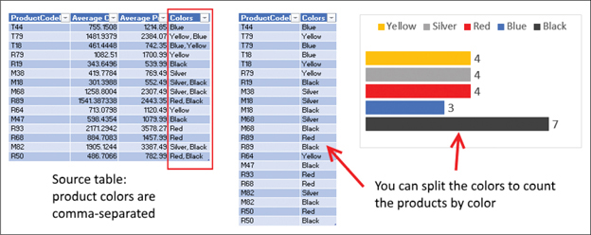
HÌNH 2-15 Bạn có thể tách cột màu sản phẩm AdventureWorks phân tách bằng dấu phẩy để tìm xem có bao nhiêu sản phẩm được phát hành theo từng màu.
Đối với bài tập này, bạn sẽ sử dụng workbook mẫu C02E08.xlsx, có thể tải xuống từ www.powerquerybook.com. Workbook mẫu tóm tắt các mã sản phẩm AdventureWorks theo chi phí trung bình, giá trung bình, và các màu phân tách bằng dấu phẩy. Để tạo một báo cáo hiển thị số lượng sản phẩm của mỗi màu, như minh họa trong Hình 2-15, hãy làm như sau.
1. Tải workbook C02E08.xslx về và lưu vào thư mục C:\Data\C02.
2. Mở một báo cáo Power BI hoặc workbook Excel trống, rồi nhập workbook C02E08.xslx từ C:\Data\C02 vào trình soạn thảo Power Query.
3. Trong hộp thoại Navigator, chọn Products rồi chọn Transform data.
4. Trong ngăn Queries, nhấp chuột phải vào Products và chọn Reference. Mục tiêu của bạn là tạo một bảng mới ánh xạ giữa mã sản phẩm và màu sắc.
5. Đổi tên truy vấn mới thành Products and Colors. (Để đổi tên truy vấn, bạn có thể nhấp chuột phải vào truy vấn trong ngăn Queries và chọn Rename trong menu tắt, hoặc bạn có thể đổi tên truy vấn trong ngăn Query Settings, dưới mục Properties, trong ô Name.)
6. Khi truy vấn mới đang được chọn, trên tab Home, chọn Choose columns.
7. Trong hộp thoại Choose columns mở ra, chọn ProductCodeNew và Colors rồi chọn OK để đóng hộp thoại.
8. Chọn cột Colors, và trên tab Transform, chọn Split column > By delimiter.
9. Trong hộp thoại Split column mở ra, lưu ý rằng dấu phân cách dấu phẩy được chọn mặc định, cùng với tùy chọn Each occurrence of the delimiter (xem Hình 2-16). Mở rộng phần Advanced options và chuyển tùy chọn Split into sang Rows. Chọn OK để đóng hộp thoại.
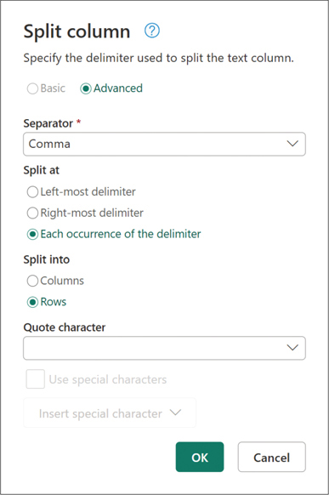
HÌNH 2-16 Trong hộp thoại Split column, đừng quên chọn Split into, rồi chọn Rows trong Advanced options.
10. Trong truy vấn Colors and Products, chọn cột Colors. Trên tab Transform, chọn Format > Trim. Bước này loại bỏ các khoảng trắng ở đầu khỏi các giá trị màu sắc.
Bây giờ bạn có thể tải hai bảng vào Data Model trong Excel hoặc Power BI Desktop và tạo mối quan hệ giữa ProductCodeNew trong Products và ProductCodeNew trong Products and Colors. Bạn có thể tải về và xem lại các tệp giải pháp C02E08 - Solution.pbix và C02E08 - Solution.xlsx từ www.powerquerybook.com.
Mẹo
Để giảm thiểu kích thước báo cáo của bạn, bạn nên xóa cột Colors khỏi bảng Products cuối cùng. Tuy nhiên, nếu bạn thử làm điều đó ngay bây giờ, bạn sẽ gặp lỗi, vì truy vấn Products được tham chiếu bởi Products and Colors. Để giải quyết vấn đề này và cho phép xóa Colors khỏi Products, bạn cần tạo một tham chiếu mới từ Products và xóa cột Colors khỏi truy vấn tham chiếu. Sau đó đảm bảo rằng truy vấn Products gốc chỉ được dùng như một truy vấn cơ sở và sẽ không được tải vào Data Model hay báo cáo. (Trong Bài tập 2-2, phần 2, bạn đã học cách tắt việc tải.)

Tóm tắt
Việc chuẩn bị dữ liệu có thể cực kỳ tốn thời gian. Nhưng với các khả năng chuyển đổi phong phú có sẵn trong trình soạn thảo Power Query, bạn có thể làm sạch và chuẩn bị bất kỳ tập dữ liệu nào để phân tích. Chương này đã giới thiệu cho bạn những thách thức dữ liệu phổ biến và các giải pháp mà Power Query cung cấp để giải quyết chúng.
Trong Bài tập 2-2, bạn đã học được cách Power Query có thể trích xuất các mã và cách gán ý nghĩa cho những mã này, mà không cần dùng đến những công thức phức tạp và khó bảo trì như đã trình bày trong Bài tập 2-1.
Trong Bài tập 2-3, bạn đã được giới thiệu một khả năng cực kỳ hữu ích để trích xuất ý nghĩa từ các cột, bằng cách dùng ví dụ. Bạn đã thấy rằng Column from examples cho phép bạn trích xuất văn bản, ngày, giờ và số, đồng thời cung cấp nhiều phép biến đổi khác nhau dựa trên các ví dụ đầu ra mà bạn cung cấp. Bạn đã thấy cách tính năng này có thể được dùng để trích xuất văn bản giữa các dấu phân cách, áp dụng cột có điều kiện, và tạo các nhóm (bucket) từ các khoảng số.
Trong Bài tập 2-4, bạn đã học cách phân tích các siêu liên kết (hyperlink) từ nguồn cấp dữ liệu văn bản và áp dụng các kỹ thuật biến đổi khác nhau để đạt được mục tiêu của mình. Một trong những bài học quan trọng nhất từ bài tập này là bạn nên kiểm tra (audit) các truy vấn của mình thường xuyên nhất có thể và tìm kiếm các trường hợp đặc biệt (edge case).
Một thách thức phổ biến và tốn rất nhiều thời gian là xử lý ngày tháng không nhất quán trong bộ dữ liệu của bạn. Trong các Bài tập 2-5 và 2-6, bạn đã học được việc xử lý ngày tháng không nhất quán trong Power Query đơn giản đến mức nào.
Cuối cùng, trong các Bài tập 2-7 và 2-8, bạn đã học cách tách một bảng thành bảng sự kiện (fact table) và bảng tra cứu (lookup table) bằng cách dùng các tùy chọn Reference và Remove duplicates. Bạn cũng đã học cách tránh lỗi làm mới (refresh error) bằng cách dùng các phép biến đổi Lowercase và Trim, cũng như cách tách các giá trị phân cách bằng dấu phẩy thành các hàng để xây dựng bảng nhóm/thành viên.
Dù bạn vẫn còn đang ở gần phần đầu của cuốn sách này, nhưng dựa trên các bài tập bạn đã hoàn thành đến giờ, có lẽ bạn đã có thể giảm bớt hàng nghìn giờ công sức làm sạch dữ liệu của mình. Trong chương tiếp theo, bạn sẽ học cách kết hợp nhiều bảng lại với nhau và tiếp tục rút ngắn thời gian để có được thông tin chi tiết (insight).

Chương 3

Kết hợp dữ liệu từ nhiều nguồn
Với Power Query, bạn có sức mạnh để kết hợp nhiều nguồn lại với nhau nhằm đạt được những kết quả lâu dài. Trong chương này, bạn sẽ học cách kết hợp nhiều bảng ở các mức độ phức tạp khác nhau để rút ra thông tin chi tiết từ các bộ dữ liệu đã kết hợp.
Chương 2, "Những thách thức cơ bản trong việc chuẩn bị dữ liệu," bàn về những tình huống phổ biến khi dữ liệu bị định dạng sai và chưa được chuẩn bị. Thường thì dữ liệu bạn cần xử lý sẽ được định dạng tốt nhưng lại nằm rải rác ở nhiều nguồn dữ liệu khác nhau. Trong những tình huống như vậy, thách thức chính là kết hợp dữ liệu lại với nhau để đưa các "ốc đảo" riêng biệt về thành một nguồn tri thức duy nhất. Nối (append) nhiều bảng lại với nhau chính là trọng tâm của chương này.
Chương này bắt đầu với các tình huống nối cơ bản cho một số ít bảng có định dạng chung, rồi tiến tới giải quyết những thách thức thực tế như các nguồn dữ liệu luôn thay đổi.
Trong chương này, bạn sẽ
• Nối các bảng từ một vài nguồn dữ liệu được chỉ định
• Nối nhiều sổ làm việc Excel từ một thư mục
• Nối nhiều trang tính từ một sổ làm việc Excel

Nối một vài bảng
Một trong những tính năng phổ biến nhất trong Power Query là Append queries (nối các truy vấn), có sẵn trên tab Home của trình biên tập Power Query. Nó cho phép bạn nối một tập hợp các bảng được xác định trước lại với nhau. Để đơn giản, chương này bắt đầu bằng việc nối hai bảng có cùng định dạng (nghĩa là cả hai đều có cùng tên cột).

Nối hai bảng
Trước khi đi vào cách nối hai bảng lại với nhau, hãy cùng xem lại lý do tại sao nên nối hai bảng lại để thực hiện phân tích thay vì giữ chúng riêng biệt. Tại sao bạn không chỉ sao chép và dán hai bảng vào một workbook Excel mới, mỗi bảng dán vào một worksheet riêng, rồi dùng worksheet thứ ba cho các phép tính cần thiết? Mặc dù cách này có thể đơn giản với những bảng ít hàng và ít cột, nhưng việc thực hiện các phép tính như vậy trên những bảng lớn hơn và thay đổi liên tục lại là một câu chuyện hoàn toàn khác.
Đây là cách bạn sẽ giải quyết thách thức này trong Excel mà không có Power Query: Bạn sẽ cần sao chép và dán các bảng rồi nối chúng thủ công thành một bảng duy nhất. Mỗi khi dữ liệu thay đổi, bạn lại phải sao chép và dán bảng một lần nữa. Hoặc cách khác, bạn sẽ cần tạo các phép tính phức tạp để tổng hợp các vùng dữ liệu trong những worksheet khác nhau. Mỗi khi kích thước tập dữ liệu thay đổi, bạn lại phải cập nhật các vùng dữ liệu trong công thức của mình. Thật may mắn, bạn có thể dùng Power Query để tự động hóa quy trình vất vả này. Lần tới khi bạn có dữ liệu mới trong các bảng của mình, chỉ cần một thao tác làm mới là xong.

Bài tập 3-1: Ví dụ về Xe đạp và Phụ kiện
Bài tập này liên quan đến hai bảng từ công ty hư cấu AdventureWorks Cycles, đã được giới thiệu trong Chương 2. Để giúp đặt vấn đề vào bối cảnh kinh doanh, hãy tưởng tượng rằng AdventureWorks, với dòng sản phẩm chính là xe đạp, mua lại một công ty mới giúp làm phong phú thêm danh mục sản phẩm với các sản phẩm phụ kiện. Với vai trò là chuyên viên phân tích chính của AdventureWorks, bạn được yêu cầu tạo một báo cáo mới dựa trên các dòng sản phẩm đã hợp nhất (xem Hình 3-1).
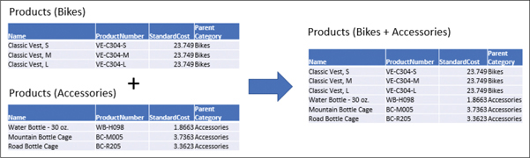
HÌNH 3-1 Vấn đề kinh doanh của bạn là làm sao nối các bảng Bikes và Accessories thành một bảng Products duy nhất.
Để nối các bảng Bikes và Accessories, bạn có thể bắt đầu từ một workbook Excel mới hoặc một báo cáo Power BI Desktop và nhập hai bảng này thành các truy vấn riêng biệt. Bạn có thể làm theo các bước của bài tập này sau khi tải các tệp C03E01 - Bikes.xlsx và C03E01 - Accessories.xlsx từ www.powerquerybook.com.
1. Mở một workbook Excel mới trống hoặc Power BI Desktop. Trong Power BI Desktop, chọn Excel workbook trên tab Home. Trong Excel, trên tab Data, chọn Get data > From file > From Excel workbook.
2. Chọn tệp C03E01 - Bikes.xlsx.
3. Trong Navigator, chọn Bikes và chọn Transform data hoặc Create.
4. Trong trình biên tập Power Query, chọn Close & load to. Nếu bạn dùng Power BI Desktop, hãy chọn Close & apply và bỏ qua bước 5.
5. Trong hộp thoại Import Data, chọn Table và nhấp OK. Bây giờ bạn đã nhập toàn bộ dữ liệu Bikes vào workbook mới hoặc Power BI Desktop của mình. Mỗi khi dữ liệu trong C03E01 - Bikes.xlsx thay đổi và có xe đạp mới được thêm vào dòng sản phẩm, bạn có thể lấy dữ liệu mới nhất bằng cách nhấp Refresh All trên tab Data của Excel hoặc nhấn Ctrl+Alt+F5. Nếu bạn dùng Power BI Desktop, bạn chỉ cần chọn Refresh trên tab Home. Đã đến lúc nhập Accessories vào workbook hoặc báo cáo Power BI.
6. Trong trình biên tập Power Query, nhấp chuột phải vào khung Queries và chọn New query > Excel workbook.
7. Chọn tệp C03E01 - Accessories.xlsx.
8. Trong Navigator, chọn Accessories và chọn Transform data hoặc Create.
9. Để thêm Bikes vào Accessories trong trình soạn thảo Power Query, hãy đảm bảo rằng truy vấn Accessories đang được chọn và chọn Append queries trên tab Home. Lưu ý rằng menu thả xuống Append queries cũng bao gồm tùy chọn Append queries as new, sẽ được mô tả trong Bài tập 3-2.
10. Khi hộp thoại Append mở ra, chọn Bikes làm bảng cần thêm vào, và chọn OK.
11. Đảm bảo rằng khung Queries đang được mở rộng (khung ở bên trái trình soạn thảo Power Query). Lưu ý rằng bạn có hai truy vấn trong khung Queries: Bikes và Accessories. Vì bạn vừa thêm truy vấn Bikes vào Accessories, tên truy vấn không còn đại diện cho dữ liệu đã được thêm vào nữa. Do đó, bạn nên đổi tên truy vấn Accessories và đảm bảo rằng truy vấn này, chứ không phải Bikes, sẽ được tải vào báo cáo Power BI hoặc bảng tính Excel. Để đổi tên, nhấp chuột phải vào truy vấn Accessories, chọn Rename, và đổi tên thành Products. Bạn cũng có thể đổi tên truy vấn trong phần Properties của khung Query Settings.
12. Thực hiện các bước sau để bỏ tải Bikes: Trong Power BI Desktop: Nhấp chuột phải vào Bikes trong khung Queries, bỏ chọn Enable load, và chọn Close & apply. Trong Excel:
1. Chọn Close & load to.
2. Trong hộp thoại Import Data, chọn Table và chọn OK.
3. Để bỏ tải Bikes khỏi bảng tính, trong khung Queries & Connections, nhấp chuột phải vào truy vấn Bikes và chọn Load to.
4. Trong hộp thoại Import Data, chọn Only create connection và chọn OK.
5. Khi hộp thoại Possible Data Loss mở ra, chọn OK để bỏ tải truy vấn và xóa bảng.
6. Cuối cùng, xóa trang tính Bikes.
Bây giờ bạn đã có một bảng Products đã được thêm vào, chứa dữ liệu kết hợp từ Bikes và Accessories. Nhưng nếu bạn nhìn kỹ hơn vào khung Queries, bạn sẽ nhận thấy tính bất đối xứng của bước thêm vào. Bây giờ bạn có truy vấn Bikes và truy vấn Products đã kết hợp. Nhưng Accessories đâu rồi? Hãy nhớ lại rằng ngay sau khi nhập Accessories, bạn đã thêm Bikes vào nó và đổi tên thành Products. Trong tương lai, nếu bạn muốn áp dụng một số thay đổi cho bảng Accessories, sẽ rất khó để tìm đúng bước cần sửa, vì bây giờ bạn có một truy vấn với các bước biến đổi kết hợp của Accessories và bảng Products đã được thêm vào. Một cách tiếp cận gọn gàng hơn là để Accessories là một truy vấn riêng biệt—và đây là lý do tại sao phép biến đổi Append queries có một phép biến đổi anh em gọi là Append queries as new.
Bạn có thể xem lại các tệp giải pháp C03E01 - Solution.pbix và C03E01 - Solution.xlsx, có sẵn tại www.powerquerybook.com.

Bài tập 3-2, phần 1: Sử dụng Append queries as new
Tab Home của trình soạn thảo Power Query cho phép bạn thêm nhiều truy vấn trong phần Combine theo hai cách: bằng cách sử dụng Append queries hoặc Append queries as new (xem Hình 3-2).
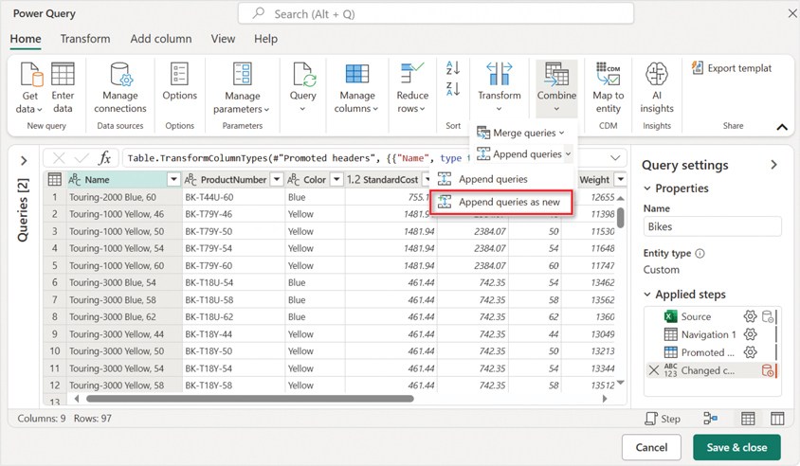
HÌNH 3-2 Phép biến đổi Append queries as new cho phép bạn có các truy vấn riêng biệt cho bảng đã được thêm vào và các phần của nó.
Trong bài tập trước, bạn đã thêm hai bảng bằng cách sử dụng phép biến đổi Append queries, phép biến đổi này thêm truy vấn thứ hai vào truy vấn hiện tại. Append queries as new tạo ra một truy vấn thứ ba kết hợp hai truy vấn, và do đó hai truy vấn vẫn không bị ảnh hưởng.
Thay vì sửa lại Accessories để bao gồm tất cả sản phẩm, trong bài tập này bạn sẽ giữ Accessories như một truy vấn riêng và tạo một truy vấn mới cho các sản phẩm.
1. Thực hiện các bước 1–8 trong Bài tập 3-1 để tải các truy vấn Bikes và Accessories vào trình biên tập Power Query.
2. Trong trình biên tập Power Query, đảm bảo rằng truy vấn Accessories đang được chọn, rồi chọn Append queries > Append queries as new trên tab Home.
3. Khi hộp thoại Append mở ra, chọn Bikes làm bảng để nối vào bảng chính và chọn OK. Bây giờ bạn đã có một truy vấn mới với dữ liệu Bikes và Accessories được kết hợp.
4. Đổi tên truy vấn mới thành Products, và thực hiện bước 12 trong Bài tập 3-1 để gỡ tải Bikes. Để gỡ tải Accessories, bạn có thể thực hiện lại bước 12, nhưng lần này áp dụng hướng dẫn cho Accessories thay vì Bikes.
5. Lưu workbook hoặc báo cáo Power BI của bạn. Tiếp theo, bạn sẽ học một phương pháp khác để nối Bikes và Accessories thành một truy vấn mới—bằng cách sử dụng tùy chọn Reference. Bạn cũng sẽ so sánh biểu thức M bên dưới của hai phương pháp. Mẹo Khi bạn nối một tập hợp nhỏ các bảng, nên sử dụng Append queries as new thay vì Append queries để sau này bạn có thể dễ dàng chỉnh sửa các khối xây dựng riêng biệt của bảng đã nối.

Bài tập 3-2, phần 2: Phụ thuộc truy vấn và tham chiếu
Trong Bài tập 3-2 Phần 1, bạn đã áp dụng Append queries as new, kết quả là một truy vấn mới kết hợp Bikes và Accessories. Truy vấn mới này tham chiếu đến hai truy vấn kia và sử dụng kết quả đầu ra của chúng làm dữ liệu đầu vào. Khi một truy vấn tham chiếu đến một truy vấn khác, một mối phụ thuộc giữa các truy vấn được thiết lập. Khi một truy vấn có phụ thuộc vào các truy vấn khác, bạn không thể xóa nó. (Ví dụ, nếu bạn thử xóa Bikes, bạn sẽ nhận được thông báo ngăn bạn xóa nó vì Products phụ thuộc vào nó.)
Để xem các phụ thuộc giữa các truy vấn, hãy mở báo cáo Power BI hoặc workbook Excel mà bạn đã tạo trong Bài tập 3-2, phần 1 và khởi động trình biên tập Power Query. Trên tab View, chọn Query Dependencies. Hộp thoại Query Dependencies mở ra, như trong Hình 3-3.
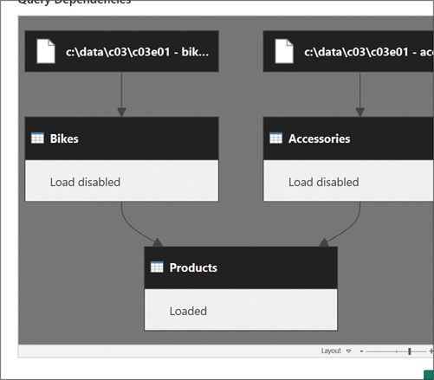
HÌNH 3-3 Hộp thoại Query Dependencies hiển thị các tham chiếu và phụ thuộc giữa các truy vấn của một báo cáo.
Hộp thoại Query Dependencies hiển thị một sơ đồ luồng, bắt đầu từ các tệp bikes và accessories làm nguồn dữ liệu, chảy qua các truy vấn trung gian Bikes và Accessories, và cuối cùng kết thúc tại Products, nơi bạn đã nối hai bảng lại với nhau. Chế độ xem này sẽ rất hữu ích khi bạn làm việc với các tình huống chuẩn bị dữ liệu phức tạp.
Bây giờ bạn đã biết cách xem các phụ thuộc giữa các truy vấn, bạn đã sẵn sàng tìm hiểu về các tham chiếu, thứ cho phép bạn tạo ra các luồng biến đổi dữ liệu phong phú và có thể tái sử dụng, đồng thời giải quyết các thách thức dữ liệu trong thực tế. Một tham chiếu có thể được dùng để tạo một truy vấn mới mà nguồn, hay dữ liệu đầu vào, chính là kết quả đầu ra của một truy vấn khác.
Trước đó, trong Bài tập 3-2, phần 1, bạn đã tải Bikes và Accessories dưới dạng các truy vấn và áp dụng Append queries as new để tạo một truy vấn mới với kết quả đã nối. Hoặc, bạn có thể đạt được kết quả tương tự bằng cách kết hợp Append queries và Reference.
1. Thực hiện các bước 1–8 trong Bài tập 3-1 để tải các truy vấn Bikes và Accessories vào trình biên tập Power Query.
2. Mở ngăn Queries và nhấp chuột phải vào Accessories. Chọn Reference, và bạn sẽ thấy mình có một truy vấn mới, Accessories (2), bắt đầu với kết quả đầu ra của Accessories.
3. Đổi tên Accessories (2) thành Products.
4. Với truy vấn Products đang được chọn, chọn Append queries trên tab Home để nối Bikes vào Products: Khi hộp thoại Append mở ra, chọn Bikes làm bảng để nối và chọn OK.
Bây giờ bạn có thể xem cách Power Query xử lý các bước truy vấn Reference và Append trong các công thức M bên dưới và so sánh kết quả đầu ra của tổ hợp truy vấn Reference và Append với kết quả đầu ra của Bài tập 3-2, phần 1. Hãy cùng xem xét mã M bên dưới.
Xem thêm Nhớ lại rằng Chương 1, "Giới thiệu về Power Query," đã giới thiệu mã M, được Power Query tạo ra để thực thi các bước biến đổi. Mỗi bước biến đổi mà bạn tạo trong trình soạn thảo Power Query được dịch thành một dòng mã, mà bạn có thể thấy trong thanh công thức.
Trên tab View, chọn Formula Bar và sau đó chọn Source trong danh sách Applied steps ở khung Query Settings. Đây là công thức M mà bạn thấy:
Accessories

Đoạn mã này đại diện cho kết quả đầu ra của truy vấn Accessories, được dùng làm đầu vào cho truy vấn mới. Như bạn có thể đoán, đoạn mã này được tạo ra bằng cách áp dụng Reference lên Accessories.
Nhấp vào Advanced editor trên tab Home để xem lại biểu thức M:
Nhấp vào đây để xem hình ảnh mã
let
Source = Accessories,
#"Appended Query" = Table.Combine({Source, Bikes})
in
#"Appended Query"

Chương 9, "Giới thiệu về Ngôn ngữ Công thức M của Power Query," sẽ đề cập chi tiết hơn về cú pháp này và giải thích ý nghĩa của let và in, nhưng bây giờ, bạn chỉ cần tập trung vào hai dòng giữa let và in.
Dòng đầu tiên sau let đặt kết quả đầu ra của truy vấn Accessories vào Source. (Bạn có thể thấy rằng Source cũng là bước đầu tiên trong danh sách Applied steps.) Dòng thứ hai sử dụng Table.Combine để nối giữa Source và Bikes—và đây là thao tác nối giữa Accessories và Bikes. (Có thể bạn đã nhận ra rằng các truy vấn được bao trong dấu ngoặc nhọn, sẽ được giải thích trong phần tiếp theo. Gợi ý: Dấu ngoặc nhọn được dùng để tạo một danh sách.)
Nếu bây giờ bạn xem mã M được tạo ra khi bạn thực hiện Bài tập 3-2, Phần 1 bằng cách dùng Append queries as new, bạn sẽ thấy đoạn mã sau trong Advanced editor:
Nhấp vào đây để xem hình ảnh mã
let
Source = Table.Combine({Accessories, Bikes})
in
Source

Nếu bạn nhìn kỹ hai đoạn mã này, bạn sẽ thấy rằng hai biểu thức trả về cùng một kết quả đầu ra: các bảng Accessories và Bikes đã được kết hợp.
Để kết thúc bài tập này, bạn có thể dùng kết hợp Reference và Append queries để có cùng kết quả như khi dùng Append queries as new. Mặc dù kỹ thuật sau dẫn đến ít dòng mã hơn và chỉ cần một bước giao diện người dùng thay vì hai bước, nhưng không có sự khác biệt thực sự giữa hai phương pháp này. Vậy tại sao chúng tôi lại giới thiệu tùy chọn Reference? Như bạn sẽ thấy trong các chương sau, Reference có thể rất hữu ích trong việc tạo một chuỗi các truy vấn biến đổi hoặc nhiều nhánh biến đổi từ cùng một truy vấn cơ sở.

Nối ba bảng trở lên
Từ đầu chương này đến giờ, bạn đã học cách nối hai bảng. Đã đến lúc chuyển sang một thử thách tổng quát hơn: làm thế nào để nối ba bảng trở lên. Một cách tiếp cận thử thách này là bắt đầu bằng việc nối hai bảng, rồi nối kết quả đầu ra của hai bảng đó với bảng thứ ba. Tiếp theo, bạn có thể nối kết quả đầu ra của các bước này với bảng thứ tư, và cứ tiếp tục như vậy. Mặc dù cách tiếp cận này có thể hoạt động tốt, nhưng nó khó bảo trì vì đòi hỏi phải tạo ra các truy vấn trung gian. Khi bạn cần nối ba hoặc bốn bảng, cái giá phải trả không đáng kể, nhưng với số lượng truy vấn lớn hơn, cần có một cách tiếp cận tốt hơn.

Bài tập 3-2, phần 3: Bikes + Accessories + Components
Hãy quay lại với câu chuyện hư cấu của chúng ta. Sau khi tích hợp thành công dòng sản phẩm phụ kiện với xe đạp, AdventureWorks quyết định mua lại một công ty mới và mở rộng danh mục sang các linh kiện. Mục tiêu của bạn với tư cách là trưởng nhóm phân tích là gộp các dòng sản phẩm vào một bảng duy nhất.
Với bài tập này, bạn có thể tải ba workbook sau từ www.powerquerybook.com:
• C03E01 - Bikes.xlsx
• C03E01 - Accessories.xlsx
• C03E01 - Components.xlsx
Mở một workbook Excel trống mới hoặc một báo cáo Power BI mới, rồi nhập ba workbook Excel vào trình biên tập Power Query. Mỗi workbook chứa một worksheet duy nhất với tên tương ứng (cụ thể là worksheet Bike trong C03E01 - Bikes.xlsx, worksheet Accessories trong C03E01 - Accessories.xlsx, và worksheet Components trong C03E01 - Components.xlsx). Nếu bạn chưa chắc cách nhập các workbook này, hãy xem Bài tập 3-1 để biết các bước tải Bikes và Accessories. Sau đó áp dụng các bước tương tự cho Components.
1. Trong khung Queries của trình biên tập Power Query, chọn Components.
2. Trên tab Home, chọn Append queries as new.
3. Khi hộp thoại Append mở ra, chọn Three or more tables. Danh sách Available table(s) và Tables to append xuất hiện, như trong Hình 3-4. Bạn có thể tìm thấy Bikes và Accessories trong Available table(s).
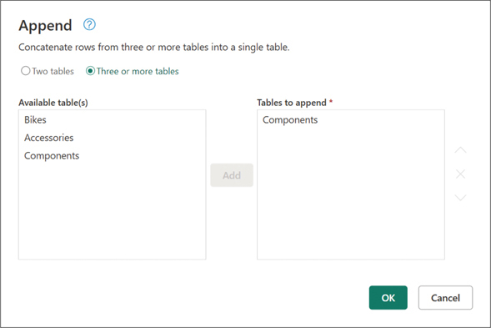
HÌNH 3-4 Hộp thoại Append với tùy chọn Three or more tables cho phép bạn chọn nhiều query để gộp.
4. Thêm Bikes và Accessories vào danh sách Tables to append, rồi nhấp OK.
Bây giờ bạn đã có một query mới với dòng sản phẩm đã gộp. Từ đây, bạn có thể đổi tên query mới thành Products và gỡ tải các query trung gian như bạn đã học trong Bài tập 3-1.
Mẹo
Trong hộp thoại Append, như trong Hình 3-4, bạn có thể kiểm soát thứ tự của các bảng trong bảng đã gộp. Bạn có thể chọn một bảng và thay đổi thứ tự của nó trong danh sách bằng cách nhấp vào mũi tên lên và xuống ở phía bên phải của Tables to append. Bạn thậm chí có thể thêm một bảng nhiều lần vào Tables to append để nhân đôi dữ liệu trong bảng đã gộp.
Giờ thì bạn đã gộp Bikes, Accessories và Components, bạn có thể thấy việc áp dụng cùng một phép biến đổi trong thanh công thức của trình biên tập Power Query dễ dàng như thế nào. Khi query Products được chọn, bạn có thể thấy công thức sau:
Nhấp vào đây để xem hình ảnh mã
Table.Combine({Components, Bikes, Accessories})

Bạn có thấy quen không? Lúc nãy, khi bạn thêm hai bảng vào nhau, thanh công thức có chứa đoạn mã sau:
Bấm vào đây để xem hình ảnh mã
Table.Combine({Accessories, Bikes})

Từ cú pháp của công thức này, bạn có thể thấy rằng Table.Combine là hàm được dùng để thực hiện phép biến đổi nối nhiều bảng lại với nhau. Hàm này có thể chứa nhiều bảng bên trong cặp dấu ngoặc nhọn.
Lưu ý
M dùng dấu ngoặc nhọn để định nghĩa một danh sách (list). Các thành viên của danh sách được phân tách bằng dấu phẩy. Bạn sẽ thấy thêm nhiều ví dụ về danh sách trong các chương sau. Với danh sách, bạn có thể tạo ra những phép biến đổi mạnh mẽ, và thậm chí bạn có thể thao tác truy vấn của mình ngay lúc chạy.
Giờ thì bạn đã biết cách nối ba bảng, bạn có thể thêm bảng thứ tư, nhưng lần này bạn sẽ làm chỉ bằng mã. (Hãy giữ báo cáo Power BI hoặc bảng tính Excel của bạn mở cho bài tập tiếp theo.)

Bài tập 3-2, phần 4: Bikes + Accessories + Components + Clothing
Hãy quay lại câu chuyện hư cấu của chúng ta. Với sự mở rộng các dòng sản phẩm, giám đốc điều hành của AdventureWorks quyết định sáp nhập bộ phận Clothing với các đơn vị kinh doanh cốt lõi. Với tư cách là chuyên viên phân tích chính, bạn nhận được bảng thứ tư cho dòng sản phẩm quần áo. Trong phần 4 của bài tập này, bạn sẽ học cách nối bốn bảng lại với nhau—lần này dùng M thay vì hộp thoại Append.
Cho bài tập này, bạn có thể tải workbook C03E01 - Clothing.xlsx từ www.powerquerybook.com. Mở workbook Excel hoặc báo cáo Power BI Desktop từ Bài tập 3-2, phần 3 (nếu nó chưa còn mở), và nhập Clothing như một truy vấn mới. (Xem Bài tập 3-1 để biết các bước tải Bikes và Accessories. Sau đó áp dụng các bước tương tự cho Clothing.) Đổi tên truy vấn mới thành Clothing.
Trong trình biên tập Power Query, chọn truy vấn Products. Nhìn vào thanh công thức. Bạn sẽ thấy công thức sau:
Bấm vào đây để xem hình ảnh mã
Table.Combine({Components, Bikes, Accessories})

Bạn cần sửa nó bằng cách thêm Clothing vào bất cứ đâu bên trong cặp dấu ngoặc nhọn. Đảm bảo rằng cả bốn bảng đều được phân tách bằng dấu phẩy bên trong cặp dấu ngoặc nhọn. Khi làm xong, nhấn Enter. Công thức của bạn có thể trông giống như bất kỳ công thức nào sau đây:
Bấm vào đây để xem hình ảnh mã
Table.Combine({Clothing, Components, Bikes, Accessories})

hoặc
Bấm vào đây để xem hình ảnh mã
Table.Combine({Components, Clothing, Bikes, Accessories})

hoặc
Nhấp vào đây để xem hình ảnh mã
Table.Combine({Components, Bikes, Clothing, Accessories})

hoặc
Nhấp vào đây để xem hình ảnh mã
Table.Combine({Components, Bikes, Accessories, Clothing})

Để xác minh rằng Table.Combine đã hoạt động, hãy nhấp vào nút Filter trong tiêu đề của cột ParentProductCategoryName. Khi khung Filter mở ra, bạn sẽ thấy bốn giá trị: Accessories, Bikes, Clothing và Components. Kiểm tra các giá trị trong khung Filter là một cách dễ dàng và thiết thực để kiểm tra các bước biến đổi của bạn.
Bây giờ bạn đã thêm Clothing vào các sản phẩm, bạn đã sẵn sàng chuyển sang các tình huống mới và học cách thêm nhiều bảng ở quy mô lớn hơn. Bạn có thể xem lại các tệp giải pháp C03E02 - Solution.pbix và C03E02 - Solution.xlsx, có sẵn tại www.powerquerybook.com.

Thêm bảng ở quy mô lớn hơn
Trong phần trước, bạn đã học cách thêm nhiều bảng bằng Append queries và Append queries as new trong trình biên tập Power Query. Mặc dù những phép biến đổi này rất hữu ích khi bạn có một tập hợp tên bảng được xác định trước, nhưng trong một số tình huống phổ biến, bạn không thể biết trước những tên bảng nào đang có sẵn, nhưng bạn lại được yêu cầu tạo báo cáo về dữ liệu kết hợp một cách thường xuyên. Việc thao tác thủ công các truy vấn để bao gồm tên bảng hiện tại mỗi khi chúng thay đổi sẽ tốn rất nhiều thời gian. May thay, bạn có những lựa chọn tốt hơn.

Thêm bảng từ một thư mục
<<<|||>
Tình huống phổ biến nhất, cùng với thách thức của nó, được minh họa trong ví dụ này: Hãy tưởng tượng bạn có nhiều bảng cần thêm vào nhau. Mỗi bảng nằm trong một sổ làm việc Excel riêng biệt với tên bao gồm một tháng và năm khác nhau:
Jan2025.xlsx
• Feb2025.xlsx
• Mar2025.xslx
• Apr2025.xslx
• Mỗi tháng, một sổ làm việc Excel mới được thêm vào một thư mục chia sẻ, và bạn được yêu cầu chuẩn bị một báo cáo cập nhật để thêm tất cả các bảng từ thư mục đó. Giả sử bạn đã tạo một báo cáo nhập riêng từng bảng và thêm chúng bằng kỹ thuật ở phần trước. Khi một tệp mới được thêm vào (ví dụ: May2025.xlsx), bạn sẽ cần thực hiện một chuỗi các bước thủ công để sửa đổi các truy vấn: Đầu tiên, bạn sẽ nhập tệp Excel dưới dạng một truy vấn mới, đặt tên là May2025. Sau đó, bạn sẽ chỉnh sửa bước Append trong danh sách Applied steps trong trình biên tập Power Query để bao gồm truy vấn mới. Bạn có thể thêm truy vấn vào công thức sau (với thay đổi được in đậm):
Nhấp vào đây để xem hình ảnh mã
Phương pháp này cuối cùng sẽ trở nên rất tẻ nhạt nếu bạn cần lặp lại nó mỗi tháng. Sẽ tốt hơn biết bao nếu bạn có thể tạo một truy vấn cải tiến tự động thêm bất kỳ sổ làm việc nào từ thư mục—chỉ với một lần làm mới sổ làm việc và không cần chỉnh sửa truy vấn thủ công? Điều này là có thể, nhờ vào tùy chọn Import from Folder.
Table.Combine({Jan2025, Feb2025, Mar2025, Apr2025, May2025})

Bài tập 3-3: Nối thêm các sản phẩm AdventureWorks từ một thư mục
Hãy quay lại với AdventureWorks để minh họa cho thử thách đang bàn tới. Giả sử một lập trình viên VBA bên bộ phận IT đã tạo một script tự động cập nhật file Excel mỗi khi có sản phẩm mới ra mắt. Mỗi năm, một file Excel mới được tạo ra và được cập nhật liên tục với các sản phẩm mới phát hành. Các file sản phẩm được gom chung vào một thư mục chia sẻ, như trong Hình 3-5. Với vai trò trưởng nhóm phân tích, bạn muốn tạo một báo cáo tổng hợp tất cả sản phẩm lại với nhau.
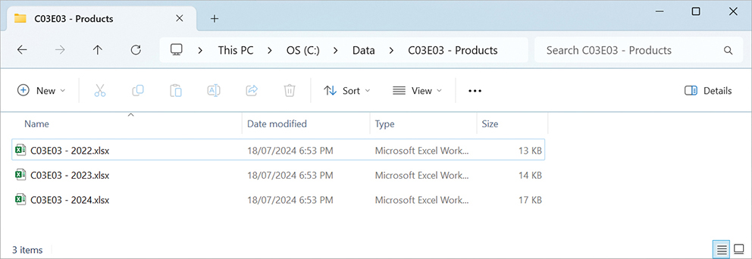
HÌNH 3-5 Trong ví dụ này, AdventureWorks thu thập các workbook Excel chứa sản phẩm theo năm phát hành trong một thư mục chia sẻ.
Để làm theo các bước trong bài tập này, bạn có thể tải file C03E03 - Products.zip từ www.powerquerybook.com và giải nén các file Excel vào thư mục C:\Data\C03\C03E03 – Products.
1. Mở một workbook mới trống trong Excel hoặc một báo cáo Power BI Desktop mới. Trong Power BI Desktop, trên tab Home, chọn Get data > File > Folder > Connect. Trong Excel, trên tab Data hoặc tab Home, chọn Get data > From file > From folder.
2. Trong hộp thoại Folder mở ra, duyệt đến thư mục đã tạo ở bước trước (xem lại Hình 3-5), hoặc sao chép và dán đường dẫn của nó vào ô Folder path rồi chọn OK.
3. Trong hộp thoại mới mở ra (có tiêu đề là tên thư mục bạn đã chọn ở bước 2), chọn Combine > Combine & transform data. Mẹo: Không nên dùng tùy chọn Combine & load, vì nó sẽ gộp tất cả các file và tải kết quả đã nối vào báo cáo mà không cho bạn cơ hội chỉnh sửa. Theo thông lệ tốt, khi bạn chưa chắc những file nào nên được gộp, hãy chọn Transform data trong hộp thoại được mô tả ở bước 3. Trình biên tập Power Query sẽ mở ra cùng bản xem trước của thư mục và cho phép bạn áp bộ lọc lên những file bạn muốn gộp. Ví dụ, nếu trong thư mục còn có các loại tài liệu khác, bạn có thể lọc file theo phần mở rộng .xlsx để chỉ gộp các file Excel và bỏ qua những loại khác. Sau đó bạn có thể gộp các file trong trình biên tập Power Query bằng cách chọn tùy chọn Combine files ở phần tiêu đề của cột Content.
4. Trong hộp thoại Combine files mở ra, chọn Sheet1 như trong Hình 3-6, rồi chọn OK hoặc Transform data. Lưu ý: Hộp thoại Combine files tương đương với hộp thoại Navigator mở ra khi bạn tải một workbook Excel đơn lẻ. Trong Navigator, bạn có thể chọn worksheet hoặc bảng để chỉnh sửa hay tải vào báo cáo; trong hộp thoại Combine files, bạn có thể chọn worksheet hoặc bảng để dùng từ tất cả các file trong thư mục. Bạn cần áp lựa chọn của mình lên một workbook và worksheet mẫu, sau đó lựa chọn đó sẽ được áp dụng cho tất cả các workbook còn lại trong thư mục.
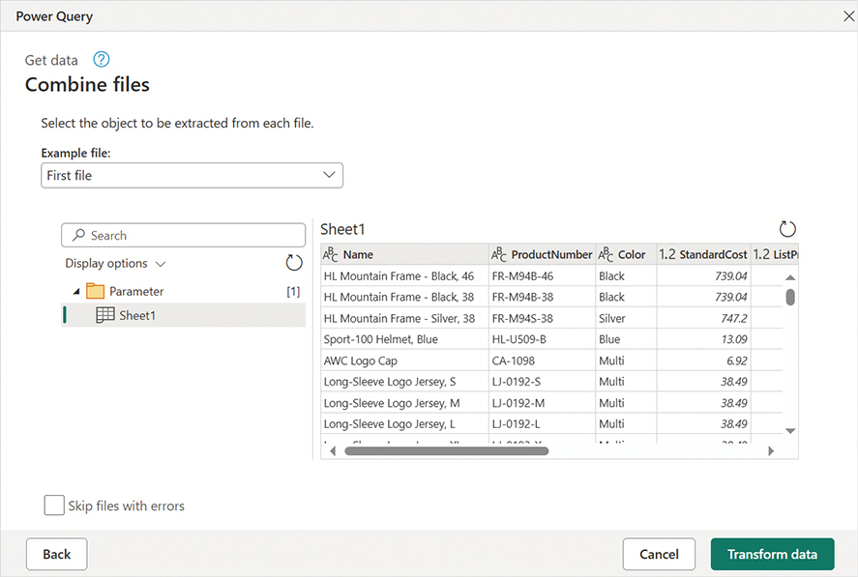
HÌNH 3-6 Combine files cho phép bạn chọn worksheet hoặc bảng để gộp. Sau khi chọn, tất cả các worksheet hoặc bảng có cùng tên trong mỗi workbook Excel trong thư mục sẽ được gộp lại.
5. Trong trình biên tập Power Query mở ra, hãy nhìn vào khung Preview và xem cột đầu tiên, Source.Name, chứa tên các file. Nhấp vào nút Filter ở tiêu đề cột Source.Name. Trong khung Filter, bạn sẽ thấy các giá trị trong cột này giống với tên file thực tế trong thư mục.
Cột Source.Name đôi khi có thể mang giá trị đáng kể. Trong ví dụ trước, cột SellStartDate hiển thị ngày phát hành của từng sản phẩm trong AdventureWorks. Có thể trích xuất năm phát hành từ cột này nếu báo cáo cần đến năm. Tuy nhiên, trong nhiều trường hợp, bạn sẽ không có cột như vậy, và thông tin ngữ cảnh chỉ có sẵn trong tên file. May mắn thay, bạn có thể trích xuất thông tin ngữ cảnh này từ Source.Name.
Để trích xuất năm 2024 từ C03E03 - 2024.xlsx trong Source.Name, bạn có thể áp dụng nhiều kỹ thuật biến đổi khác nhau. Chương 2 có phần hướng dẫn chi tiết cho những tình huống tương tự, nên ở đây chúng tôi chỉ điểm qua một vài cách. Tên file trong trường hợp này gồm tiền tố C03E03 - và hậu tố .xlsx, với năm nằm ở giữa. Bạn có thể trích xuất năm từ Source.Name theo vài cách:
• Thay thế C03E03 - bằng chuỗi rỗng, rồi thay thế .xlsx bằng chuỗi rỗng. Bạn đã học cách thay thế giá trị trong Chương 2.
• Hoặc, tách Source.Name tại vị trí 9 ký tự tính từ bên trái (dùng Split by number of characters), rồi tách cột thứ hai bằng dấu chấm, hoặc cách khác là tách cột thứ hai theo vị trí 4 ký tự tính từ bên phải. Xóa cột thứ nhất và cột thứ ba, giữ lại cột thứ hai chứa năm đã trích xuất.
• Trích xuất đoạn văn bản nằm giữa dấu cách thứ hai và dấu chấm:
1. Chọn cột Source.Name.
2. Trên tab Transform, chọn Extract > Text between delimiters.
3. Dùng dấu cách ( ) làm dấu phân cách bắt đầu và dấu chấm (.) làm dấu phân cách kết thúc.
4. Trong Advanced options, nhập 1 vào ô số lượng dấu phân cách bắt đầu cần bỏ qua.
5. Chọn OK.
Bây giờ bạn đã sẵn sàng tải bảng sản phẩm đã nối vào báo cáo Power BI hoặc bảng tính Excel của mình. Bạn có thể xem qua các tệp giải pháp C03E03 - Solution.pbix và C03E03 - Solution.xlsx, có sẵn tại www.powerquerybook.com.

Vài suy nghĩ về Import from Folder
Có ba khía cạnh quan trọng khi kết hợp các tệp bằng tùy chọn Import from Folder:
• Việc nhập nhiều bảng từ một thư mục là một tính năng cực kỳ mạnh mẽ. Khi có một tệp mới được thêm vào, truy vấn bạn tạo trước đó sẽ không cần phải cập nhật để đưa tệp mới vào phép biến đổi nối (append). Để chứng minh điều này, bạn có thể chạy một thử nghiệm nhỏ. Sao chép và dán một trong các sổ làm việc nguồn hiện có vào cùng thư mục đó rồi đổi tên tệp sao chép thành C03E03 - 2025.xlsx. Bây giờ, hãy làm mới sổ làm việc hoặc báo cáo Power BI mà bạn đã tạo trong Bài tập 3-3 và xác nhận rằng bạn có các sản phẩm mới từ năm 2025. Đây quả là một tính năng tuyệt vời phải không?
• Sau bước 5 trong Bài tập 3-3, bạn có thể đã nhận thấy rằng khung Queries được điền thêm các thành phần mới như nhóm (group) và nhiều loại truy vấn khác nhau. Bạn có thể tạm bỏ qua những thành phần này. Chúng ta sẽ quay lại với chúng sau, khi bàn về các hàm truy vấn (query function) và những chủ đề nâng cao khác.
• Bạn có thể kết hợp nhiều tệp từ các thư mục chia sẻ trên mạng hoặc trên các site SharePoint. Việc dùng thư mục chia sẻ cho phép bạn chia sẻ một báo cáo Power BI hoặc sổ làm việc Excel với các tác giả báo cáo khác và làm mới nó. Nếu bạn dùng Power BI, bạn có thể xuất bản báo cáo lên dịch vụ Power BI và tận hưởng tính năng làm mới theo lịch. Khi thư mục nằm trên SharePoint Online hoặc OneDrive for Business của bạn, dịch vụ Power BI sẽ có quyền truy cập trực tiếp vào dữ liệu và có thể được cấu hình để làm mới định kỳ. Khi thư mục chia sẻ là thư mục cục bộ, bạn có thể dùng on-premises data gateway để dịch vụ Power BI có quyền truy cập vào thư mục nhằm thực hiện việc làm mới định kỳ.

Nối các worksheet từ một sổ làm việc
Hãy cùng xem xét một tình huống nối bảng quy mô lớn cuối cùng: kết hợp các bảng từ nhiều worksheet. Trong ví dụ trước, bạn đã kết hợp các sản phẩm AdventureWorks nằm rải rác trong các sổ làm việc khác nhau. Mỗi sổ làm việc có các sản phẩm riêng, theo năm phát hành của chúng. Tuy nhiên, hãy tưởng tượng rằng các bảng giống nhau đó lại được lưu trên các worksheet riêng biệt trong cùng một sổ làm việc Excel. Liệu bạn có thể nối tất cả các worksheet thành một bảng duy nhất, đồng thời giữ nguyên ngữ cảnh năm phát hành của từng sản phẩm, như trong Hình 3-7 không? Liệu bạn có thể đảm bảo rằng mỗi năm bạn sẽ không cần cập nhật truy vấn khi có một worksheet mới được thêm vào không? Làm sao bạn có thể đảm bảo rằng các sản phẩm của năm sau sẽ tự động được kết hợp vào báo cáo của bạn khi bạn nhấn Refresh?
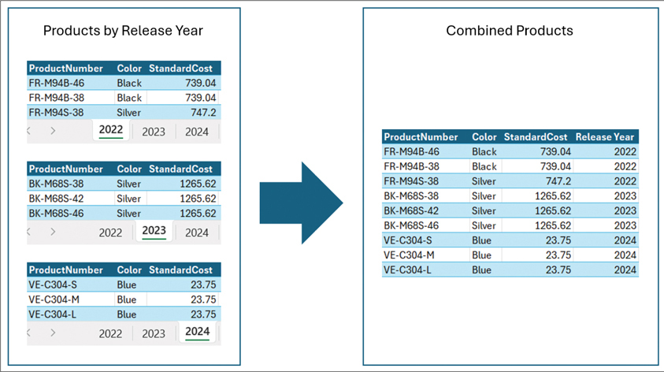
HÌNH 3-7 Mục tiêu của bạn với các sản phẩm AdventureWorks được chia thành các worksheet riêng theo năm phát hành là nối chúng lại, đồng thời giữ nguyên ngữ cảnh năm phát hành, và tránh phải sửa đổi truy vấn thêm cho các năm sau.

Bài tập 3-4: Nối các worksheet: Lời giải
Để theo dõi lời giải cho thử thách này, bạn có thể tải tệp C03E04 - Year per Worksheet.xlsx từ www.powerquerybook.com.
1. Mở một sổ làm việc mới trống trong Excel hoặc một báo cáo Power BI Desktop mới. Trong Power BI Desktop: Trên tab Home, chọn Excel workbook. Trong Excel: Trên tab Data, chọn Get data > From file > From Excel workbook.
2. Chọn tệp C03E04 - Year per Worksheet.xlsx.
3. Trong hộp thoại Navigator, nhấp chuột phải vào dòng có biểu tượng thư mục (trong ví dụ này là C03E04 - Year per Worksheet.xlsx) và chọn Transform data. Lưu ý: Đừng chọn bất kỳ trang tính cụ thể nào trong hộp thoại Navigator. Dù bạn có làm vậy và sau đó nối các trang tính lại như đã làm trong Bài tập 3-1, cách giải này về lâu dài sẽ dẫn đến kết quả không như mong muốn. Khi có trang tính mới được thêm vào sổ làm việc, bạn sẽ phải sửa các truy vấn và thêm các trang tính mới. Thay vào đó, ở bước 3, bạn đã chọn toàn bộ sổ làm việc, điều này cho phép bạn xây dựng một giải pháp vững chắc.
4. Khi trình biên tập Power Query mở ra, hãy đổi tên truy vấn thành Products. Trong khung Preview chính, bạn có thể thấy một bảng với mỗi trang tính nằm ở một dòng riêng. Nội dung thực tế từ mỗi trang tính được gói gọn trong cột Data. Trước khi kết hợp các trang tính, bạn có thể xóa ba cột: Item, Kind và Hidden. Mẹo: Nếu bạn có các trang tính ẩn trong sổ làm việc nguồn, hoặc các trang tính cụ thể chứa dữ liệu không liên quan, bạn có thể lọc chúng ra trước khi tất cả các trang tính được nối ở bước 5; đây là thời điểm tốt để áp dụng các bộ lọc cần thiết. Ví dụ, bạn có thể áp dụng bộ lọc trên cột Hidden để chỉ giữ lại các dòng chứa giá trị FALSE nhằm loại trừ các trang tính ẩn.
5. Trên tiêu đề của cột Data, nhấp vào nút Expand.
6. Khi khung Expand mở ra, hiển thị các cột mà bạn có thể mở rộng, hãy nhấp OK để mở rộng tất cả các cột. Khi bạn mở rộng cột Data, bảng kết hợp sẽ có các tên tiêu đề vô nghĩa (Column1, Column2, v.v.) và chứa cả tiêu đề lẫn các dòng từ mỗi trang tính, như thể hiện trong bảng đầu tiên ở Hình 3-8. Lưu ý: Nếu các bảng sản phẩm trong mỗi trang tính của bạn bao gồm các đối tượng Table, thì ở bước 6 bạn có thể mở rộng tên cột sản phẩm thực tế thay vì có Column1, Column2, v.v. (Để chuyển một vùng trong Excel thành bảng, hãy chọn vùng đó hoặc một ô đơn trong vùng rồi nhấp Table trên tab Insert, hoặc nhấn Ctrl+T.) Sơ đồ luồng chuyển đổi trong Hình 3-8 phác thảo ba bước chuyển đổi cần thiết để làm sạch bảng kết hợp. Ở bước đầu tiên, bạn đưa dòng đầu tiên lên, vốn là dòng tiêu đề của bảng 2022, để trở thành tiêu đề của bảng kết hợp. Sau đó, ở bước tiếp theo, bạn xóa tất cả các tiêu đề của trang tính 2023 và 2024. Cuối cùng, ở bước thứ ba, bạn đổi tên cột 2022 thành Year để thể hiện năm phát hành của mỗi sản phẩm. Xuyên suốt cuốn sách, chúng tôi có thể dùng loại sơ đồ này để mô tả trình tự các bước chuyển đổi chính và ghi lại lý do giải quyết các bài toán chuẩn bị dữ liệu nâng cao. Tiếp theo, chúng ta sẽ xem xét các bước chi tiết hơn.
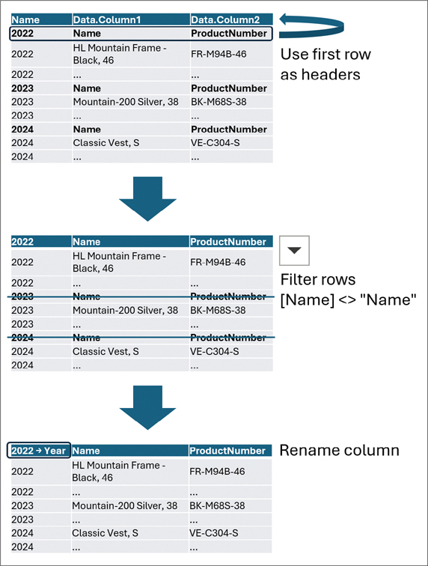
HÌNH 3-8 Sơ đồ luồng chuyển đổi này cho thấy cách làm sạch các trang tính đã kết hợp.
7. Trên tab Transform, chọn Use first row as headers. Điều này cho phép bạn giữ nguyên các tiêu đề cột từ trang tính đầu tiên làm tiêu đề cột cho bảng đã nối.
8. Trong khung Preview, hãy lưu ý rằng các tiêu đề cột của trang tính 2023 và 2024 xen kẽ thành các dòng khắp bảng đã nối. Những dòng này chứa giá trị Name trong cột Name và cần được loại bỏ khỏi bảng. Để lọc bỏ những dòng này, hãy nhấp vào nút điều khiển Filter ở phía bên trái của tiêu đề Name. Khi khung Filter mở ra, gõ Name vào ô tìm kiếm và bỏ chọn giá trị Name. Sau đó chọn OK.
9. Nhấp đúp vào tiêu đề cột đầu tiên có tên 2022, và đổi tên nó thành Year. Lưu ý: Các bước 7–9 có thể sẽ làm bạn thất bại về lâu dài. Bạn sẽ sớm biết tại sao và cách khắc phục. Bây giờ bạn có thể tải bảng kết hợp vào báo cáo Power BI hoặc sổ làm việc Excel của mình. Bạn đã kết hợp thành công ba trang tính theo năm phát hành của chúng và đã trích xuất năm phát hành của mỗi sản phẩm từ tên trang tính. Đã đến lúc kiểm tra khả năng mở rộng của giải pháp để xem liệu nó có làm mới đúng cách khi thêm một trang tính thứ tư với các sản phẩm phát hành năm 2025 hay không.
10. Khi báo cáo Power BI hoặc sổ làm việc Excel của bạn với các sản phẩm đã kết hợp vẫn đang mở, hãy mở tệp Excel nguồn C03E04 - Year per Worksheet.xlsx đã được dùng trong bài tập này. Nhân bản trang tính 2024 thành một trang tính thứ tư, và đổi tên nó thành 2025. Mẹo: Nếu bạn đang mở trình biên tập Power Query trong Excel (chứ không phải trong Power BI Desktop), bạn có thể đã nhận thấy rằng mình không thể truy cập các sổ làm việc đang mở khác hoặc mở thêm sổ làm việc Excel qua tab File trong Excel khi trình biên tập Power Query đang mở. Do đó, ở bước 10, bạn có thể cần đóng trình biên tập Power Query trước khi mở sổ làm việc nguồn. Để vượt qua hạn chế này, bạn có thể khởi động một phiên bản Excel mới qua thanh tác vụ hoặc menu Start và mở C03E04 - Year per Worksheet.xlsx. Phiên bản Excel mới sẽ không bị cửa sổ trình biên tập Power Query hiện tại chặn.
11. Làm mới truy vấn Products trong báo cáo Power BI hoặc sổ làm việc Excel của bạn, và đảm bảo rằng các sản phẩm được nhân bản từ trang tính 2025 giờ đây đã được nối thêm với giá trị 2025 làm ngày phát hành của chúng. Bạn sẽ thấy rằng nó hoạt động! Hãy thêm một trang tính 2021 với dữ liệu lịch sử cho các sản phẩm phát hành năm 2021 làm trang tính đầu tiên. Để làm điều này, bạn có thể nhân bản một trong các trang tính hiện có và thêm nó làm trang tính đầu tiên trong C03E04 - Year per Worksheet.xlsx. Bây giờ, khi trang tính ngoài cùng bên trái là 2021 thay vì 2022, việc làm mới sẽ thất bại, với lỗi này: Nhấp vào đây để xem mã
Expression.Error: The column ‘2022’ of the table wasn’t found.

12. Để khắc phục tạm thời lỗi này, hãy khởi chạy trình biên tập Power Query, chọn truy vấn Products trong trình biên tập Power Query, và chọn bước Changed types trong danh sách Applied steps. Trong thanh công thức, bạn sẽ thấy công thức sau: Nhấp vào đây để xem mã. Tìm đoạn văn bản "2022" trong công thức trên và thay thế nó bằng "2021".
Table.TransformColumnTypes(#"Promoted Headers",{{"2022", Int64.Type}, {"Name",
type text}, {"ProductNumber", type text}, {"Color", type text}, {"StandardCost",
type any}, {"ListPrice", type any}, {"Size", type text}, {"Weight", type any},
{"ParentProductCategoryName", type text}, {"ProductCategoryName", type text}})

13. Chọn bước Renamed Columns trong danh sách Applied steps. Trong thanh công thức, bạn sẽ thấy công thức sau: Nhấp vào đây để xem mã. Tìm đoạn văn bản "2022" trong công thức trên và thay thế nó bằng "2021".
Table.RenameColumns(#"Filtered Rows",{{"2022", "Year"}})

14. Đóng trình biên tập Power Query và làm mới báo cáo. Các sản phẩm phát hành năm 2021 giờ đây đã được kết hợp chính xác vào báo cáo của bạn.
Bạn có thể xem lại các bước này trong các tệp giải pháp C03E04 - Solution 01.pbix hoặc C03E04 - Solution 01.xlsx, có sẵn tại www.powerquerybook.com.
Nếu bạn có thể giả định rằng trang tính đầu tiên sẽ luôn là 2022, hoặc bây giờ, sau khi sửa, là 2021, và nếu bạn có thể đảm bảo rằng các sản phẩm mới sẽ luôn được thêm vào dưới dạng các trang tính mới ở bên phải, thì nhiệm vụ của bạn đã hoàn thành. Nhưng bạn nên làm gì nếu không thể đưa ra giả định này? Làm thế nào bạn có thể cải thiện truy vấn để đảm bảo rằng bạn sẽ không cần lặp lại các bước 12–14 mỗi khi một trang tính mới được thêm vào làm trang tính đầu tiên?
Trong phần cuối cùng, và cũng là phần kết thúc của chương này, bạn sẽ học cách cải thiện truy vấn để hỗ trợ tình huống mà bạn không thể biết trước worksheet nào sẽ là worksheet đầu tiên.

Một cách tiếp cận vững chắc để kết hợp nhiều worksheet
Phần này giới thiệu ngắn gọn các khái niệm mới nhằm cải thiện độ vững chắc cho các truy vấn của bạn và tránh lỗi khi làm mới (refresh). Trong Bài tập 3-4, bạn đã kết hợp ba worksheet của các sản phẩm AdventureWorks theo năm phát hành của chúng. Mặc dù bạn có thể nối ba worksheet theo cách có thể mở rộng và kết hợp một bảng tổng hợp từ các worksheet mới khi chúng được thêm vào nguồn dữ liệu, bạn đã phát hiện ra rằng truy vấn sẽ thất bại khi một worksheet không xác định được thêm vào làm worksheet đầu tiên.
Trong Bài tập 3-4, bạn đã làm theo ba bước (7–9) để kết hợp các worksheet thành một bảng duy nhất. Trong Chương 10, "Từ cạm bẫy đến truy vấn vững chắc" (From Pitfalls to Robust Queries), bạn sẽ học chi tiết hơn về cách mỗi bước trong số này có thể được thực hiện khác đi để tránh các lỗi tiềm ẩn. Còn bây giờ, phần này chỉ giới thiệu ngắn gọn các sai lầm và cách khắc phục chúng trong tình huống cụ thể này:
• Trong bước 7, bạn đã dùng First row as headers và để Power Query tự động thay đổi kiểu cột cho bạn. Kết quả là năm 2022 được tham chiếu một cách rõ ràng trong công thức. Bạn giữ nguyên công thức và do đó đã khiến truy vấn có nguy cơ thất bại khi làm mới trong tương lai. Chương 10 gọi sai lầm này là cạm bẫy thay đổi kiểu (changed types pitfall).
• Trong bước 9, bạn đã đổi tên tiêu đề 2022 thành Year. Hành động này đã kích hoạt một tham chiếu rõ ràng đến cột 2022 trong thanh công thức và khiến truy vấn có nguy cơ thất bại khi làm mới, như đã thấy khi bạn thêm 2021 làm worksheet đầu tiên. Chương 10 gọi sai lầm này là cạm bẫy đổi tên cột (rename columns pitfall).
Xem thêm Bạn nên lưu ý rằng trong bước 8, bạn suýt nữa đã mắc phải một cạm bẫy khác, cạm bẫy tìm kiếm trong bộ lọc (search in filters pitfall), khi bạn áp dụng bộ lọc thông qua ngăn Search thay vì chọn Text Filters rồi định nghĩa điều kiện lọc một cách rõ ràng. Bạn sẽ tìm hiểu về cạm bẫy này và những cạm bẫy khác trong Chương 10.
Để khắc phục hai cạm bẫy này, hãy làm theo các bước sau:
1. Mở truy vấn Products trong trình biên tập Power Query, và xóa bước Changed types khỏi danh sách Applied steps. (Bạn sẽ áp dụng đúng kiểu một cách rõ ràng sau.)
2. Chọn bước Renamed columns trong danh sách Applied steps. Trong thanh công thức, bạn sẽ thấy công thức sau: Bấm vào đây để xem mã
Table.RenameColumns(#"Filtered Rows",{{"2022", "Year"}})

3. Thay thế "2022" trong công thức trên bằng đoạn mã Table.ColumnNames(#"Filtered Rows"){0}. Dòng công thức cuối cùng với đoạn mã đã sửa được in đậm như sau: Bấm vào đây để xem mã Chương 9 đề cập đến ngôn ngữ M một cách chuyên sâu. Bạn nên cảm thấy hoàn toàn thoải mái ở giai đoạn này nếu bạn chưa hiểu cú pháp của nó. Bạn không cần phải thành thạo hoàn toàn M để giải quyết 99% thách thức dữ liệu mà bạn sẽ gặp phải. Tuy nhiên, vì bạn đã sửa công thức M ở đây, hãy cùng xem xét ngắn gọn điều gì đã xảy ra. Tóm lại, thay vì bảo Power Query "Làm ơn đổi tên cột 2022 thành Year," bạn đã thay đổi hướng dẫn thành "Làm ơn đổi tên cột đầu tiên thành Year." Bạn đã tham chiếu đến cột đầu tiên như thế nào? Bằng cách sử dụng hàm Table.ColumnNames. Hàm này trả về danh sách tên cột của bảng mà nó nhận làm đối số. Trong trường hợp này, bảng đó là #"Filtered Rows", được đặt tên bởi bước trước đó mà bạn đã lọc bảng. Cuối cùng, để hướng dẫn Power Query đến phần tử đầu tiên trong danh sách tên cột, bạn có thể dùng chỉ số không (zero) bên trong dấu ngoặc nhọn. Phương pháp này trong M cho phép bạn truy cập các phần tử cụ thể trong một danh sách hoặc một hàng cụ thể trong một bảng. Chỉ số trong M bắt đầu từ không thay vì một, vì vậy chỉ số của phần tử đầu tiên là 0, và phần tử thứ n là n–1. Trong Chương 10, bạn sẽ dùng hàm Table.ColumnNames để tránh tham chiếu đến các cột bằng tên cố định của chúng—và do đó tránh lỗi khi làm mới khi tên cột thay đổi.
Table.RenameColumns(#"Filtered Rows",{{Table.ColumnNames(#"Filtered Rows"){0}, "Year"}})

4. Bạn có thể kết thúc việc tạo một truy vấn vững chắc bằng cách thay đổi kiểu cột một cách rõ ràng như sau:
1. Đặt cột Year thành cột Whole Number.
2. Đặt cột StandardCost thành cột Decimal Number.
3. Đặt cột ListPrice thành cột Decimal Number.
Bây giờ bạn có thể đóng trình biên tập Power Query và làm mới báo cáo. Các sản phẩm sẽ được kết hợp một cách chính xác, bất kể năm nào được đặt làm worksheet đầu tiên.
Bạn có thể xem lại các bước trước đó trong các tệp giải pháp C03E04 - Solution 02.pbix và C03E04 - Solution 02.xlsx, có sẵn tại www.powerquerybook.com.

Tóm tắt
Trong chương này, bạn đã được giới thiệu về một trong những phép biến đổi phổ biến nhất trong Power Query. Việc kết hợp các bảng có cùng định dạng sẽ đơn giản hóa phân tích của bạn và tránh những phức tạp khi báo cáo, vốn thường xảy ra khi làm việc với các tập dữ liệu riêng lẻ bị chia tách.
Chương này bắt đầu với các phép biến đổi cơ bản Append queries và Append queries as new, cho phép bạn kết hợp hai hoặc nhiều bảng. Chương đã thảo luận về sự khác biệt giữa hai phương pháp này và tầm quan trọng của các tùy chọn Reference và Query Dependencies để xem lại luồng biến đổi của bạn.
Phần thứ hai của chương chuyển sang các tình huống thực tế, nơi số lượng bảng và tên của chúng chưa được biết trước. Bạn đã học về Import from Folder, tính năng kết hợp các bảng từ một thư mục và cho phép bạn nối các bảng trong khi vẫn giữ ngữ cảnh từ tên tệp của chúng (có sẵn trong cột Source.Name).
Trong chương này, bạn cũng đã học cách nối các bảng từ nhiều trang tính (worksheet) trong khi vẫn giữ tên trang tính gốc như một ngữ cảnh bổ sung và đảm bảo rằng các trang tính mới sẽ được tự động nối vào truy vấn mà không cần chỉnh sửa thêm.
Cuối cùng, trong chương này, bạn đã học về một vài cạm bẫy phổ biến được thảo luận chi tiết hơn trong Chương 10, và bạn đã học cách cải thiện một truy vấn bằng cách sử dụng hàm M Table.ColumnNames, giúp bạn tránh lỗi làm mới khi tên của trang tính đầu tiên bị thay đổi.
Chương này giả định rằng các bảng được nối có cùng định dạng—một giả định giúp công việc của bạn tương đối dễ dàng—nhưng trong Chương 4, "Kết hợp các bảng không khớp định dạng," bạn sẽ xem xét các tình huống phổ biến, nơi ngay cả những khác biệt nhỏ về định dạng giữa các bảng cũng có thể khiến việc kết hợp các bảng trở nên bất khả thi nếu không chuẩn bị dữ liệu đúng cách. Bạn sẽ thấy Chương 4 rất quan trọng để đạt được sự khôn ngoan vĩnh cửu từ kiến thức mới học được của mình. Với Power Query, việc kết hợp sức mạnh và sự khôn ngoan không phải là điều hiếm gặp.

Chương 4

Kết hợp các bảng không khớp định dạng
Trong Chương 3, "Kết hợp dữ liệu từ nhiều nguồn," bạn đã học cách kết hợp nhiều bảng trong Power Query và nối chúng lại với nhau để đơn giản hóa khả năng phân tích và báo cáo của mình. Thường thì các bảng đến với bạn ở các định dạng khác nhau, hoặc chúng dần thay đổi khi những người quản lý khác nhau thao tác trên chúng, mà không nhận thức được tác động có thể gây hậu quả nghiêm trọng đối với báo cáo của bạn.
Chương này tập trung vào một thách thức lớn: làm thế nào để kết hợp các bảng không khớp định dạng. Để hiểu thách thức này, hãy nghĩ đến tất (socks) như một phép so sánh cho các bảng. Công việc bạn làm trong Chương 3 giống như học cách mang một đôi tất. Trong chương này, bạn sẽ học cách xử lý những chiếc tất không khớp của mình. Như bạn chắc chắn sẽ đồng ý, khi tất của bạn khớp nhau, phần mang thì dễ dàng. Chính phần ghép đôi mới có thể cực kỳ khó khăn. Và đôi khi việc tìm đúng chiếc tất trong một đống đồ giặt lớn đơn giản là bất khả thi. Bạn có thể mang tất không khớp không? Có—trong đời thực và trong Power Query. Chương này xem xét cách bạn có thể kết hợp và chuẩn hóa các bảng, bất kể định dạng không khớp của chúng.
Trong chương này, bạn sẽ
• Tìm hiểu tác động của việc kết hợp các bảng không khớp định dạng một cách sai lầm
• Kết hợp đúng cách các bảng có tên cột không khớp
• Kết hợp đúng cách các bảng không khớp định dạng từ một thư mục
• Học cách chuẩn hóa tên cột bằng bảng chuyển đổi
• Tìm hiểu các giải pháp khác nhau cho việc chuẩn hóa bảng với nhiều mức độ phức tạp và ràng buộc về hiệu năng khác nhau

Vấn đề về các bảng không khớp nhau
Trong Chương 3, bạn đã nối nhiều bảng bằng nhiều kỹ thuật khác nhau: Bạn tải thủ công nhiều bảng rồi chọn Append queries hoặc Append queries as new trên tab Home của trình biên tập Power Query để gộp chúng thành một bảng duy nhất. Bạn cũng nhập các bảng từ nhiều tệp trong một thư mục và nối tất cả các bảng từ nhiều trang tính của một workbook. Khi bạn làm qua các bài tập, một giả định ngầm duy nhất vẫn luôn cố định: Tất cả các bảng đều có cùng định dạng.
Hoàn toàn hợp lý khi bạn kỳ vọng rằng các bảng của mình sẽ có định dạng nhất quán trước khi bạn kết hợp chúng lại với nhau. Dù hợp lý trong những tình huống lý tưởng, điều đó hiếm khi khả thi trong thực tế. Bạn có thể cần làm việc với những bảng có định dạng khác nhau hoặc, tệ hơn nữa, có thể dần dần trở nên khác nhau. Mục này định nghĩa các tình huống chính của bảng không khớp nhau và cách nhận diện tác động của chúng.

Bảng không khớp nhau là gì?
Bảng không khớp nhau, trong ngữ cảnh của chương này, là những bảng mô tả cùng các thực thể ngữ nghĩa và các dữ kiện của chúng nhưng có tên cột không khớp nhau. Ví dụ, giả sử Table1 gồm các tên cột employee, age, và gender. Table2 gồm các tên cột Name, Age, và F/M. Bảng 4-1 minh họa sự khác biệt giữa các tên cột trong hai bảng này.
BẢNG 4-1 Ví dụ về các tên cột không khớp nhau
 | Table1 | Table2 | Lý do không khớp
Column1 | employee | Name | Tên cột khác nhau
Column2 | tuổi | Tuổi | Tên cột khác nhau do phân biệt chữ hoa chữ thường
Cột3 | giới tính | F/M | Tên cột khác nhau

Các triệu chứng và rủi ro của bảng không khớp
Giờ bạn đã hiểu bảng không khớp là gì, bạn đã sẵn sàng tìm hiểu về những triệu chứng chính mà bạn sẽ gặp khi cố gắng kết hợp các bảng không khớp. Những triệu chứng tương tự cũng sẽ xuất hiện khi bạn cố gắng làm mới một báo cáo hiện có được tạo trên các bảng vốn có cùng định dạng nhưng đã thay đổi và trở nên không khớp kể từ khi báo cáo được tạo.
Khi bạn kết hợp hai bảng trong trình biên tập Power Query, mỗi cột khớp sẽ được nối chính xác vào bảng kết hợp. Với mỗi hàng trong bảng thứ nhất, các giá trị trong các cột khớp sẽ được sao chép vào bảng kết hợp. Logic tương tự cũng được áp dụng cho bảng thứ hai: Với mỗi hàng trong bảng thứ hai, các giá trị trong các cột khớp sẽ được sao chép vào bảng kết hợp.
Vậy Power Query xử lý các cột không khớp như thế nào? Trong hầu hết các trường hợp, Power Query kết hợp các bảng thành một bảng mới chứa tập hợp cha (hay còn gọi là hợp) của tất cả các cột từ các bảng nguồn. Mỗi hàng từ bảng thứ nhất được sao chép vào bảng kết hợp, và các giá trị trống xuất hiện ở những cột chỉ tồn tại trong bảng thứ hai. Mỗi hàng từ bảng thứ hai cũng được sao chép theo cách tương tự, với các giá trị trống ở những cột chỉ thuộc về bảng thứ nhất. Chúng ta gọi triệu chứng này, được minh họa trong Hình 4-1, là dữ liệu bị tách rời. Thay vì gộp các giá trị từ hai bảng vào một cột duy nhất, Power Query giữ nguyên các cột gốc, với dữ liệu rời rạc kế thừa của chúng.
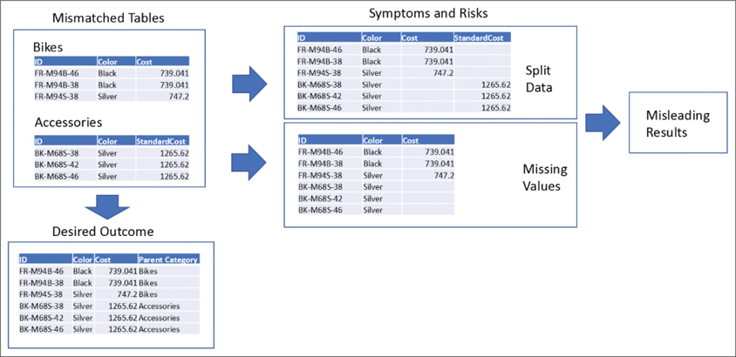
HÌNH 4-1 Bảng không khớp có thể có hai loại triệu chứng, dữ liệu bị tách rời và giá trị bị thiếu, dẫn đến kết quả gây hiểu nhầm.
Triệu chứng thứ hai có thể xảy ra khi bạn kết hợp các bảng không khớp, cũng được minh họa trong Hình 4-1, là giá trị bị thiếu. Nó xảy ra khi các cột không khớp từ bảng thứ nhất được chọn cho bảng kết hợp, và tất cả các cột không khớp từ bảng thứ hai bị bỏ qua một cách rõ ràng. Kết quả là, với mỗi hàng trong bảng thứ hai, trong bảng kết hợp, bạn thấy các giá trị trống ở cột không khớp. Ở phần sau của chương này, bạn sẽ tìm hiểu thêm về triệu chứng này và các cách giải quyết nó.
Khi những triệu chứng nêu trên bị bỏ qua hoặc không được phát hiện, rủi ro là rất rõ ràng. Dữ liệu bị tách rời và giá trị bị thiếu có thể dẫn đến kết quả không chính xác và gây hiểu nhầm. May mắn thay, giờ bạn đã biết cách phát hiện các triệu chứng của bảng không khớp bị kết hợp sai, và bạn hiểu tầm quan trọng của việc tìm kiếm những triệu chứng này. Đã đến lúc tìm hiểu cách giải quyết những vấn đề này để bạn có thể kết hợp thành công các bảng không khớp.

Bài tập 4-1: Giải quyết tên cột không khớp: Cách tiếp cận phản ứng
Trong bài tập này, bạn sẽ học cách giải quyết tên cột không khớp và tránh các triệu chứng dữ liệu bị tách rời và giá trị bị thiếu được mô tả trong phần trước (tham khảo Hình 4-1). Bài tập này sử dụng các sổ làm việc Excel với dữ liệu AdventureWorks để minh họa vấn đề và cách giải quyết nó.
Đầu tiên, hãy cùng xem triệu chứng dữ liệu bị tách (split data) trong một tình huống đơn giản và xem cách bạn có thể xử lý nó một cách phản ứng bằng cách khớp tên cột. Với bài tập này, bạn có thể tải các workbook sau từ www.powerquerybook.com:
• C04E01 - Accessories.xlsx
• C04E01 - Bikes.xlsx
Mỗi workbook trong hai workbook này chứa thông tin tồn kho sản phẩm của danh mục cha tương ứng: Accessories hoặc Bikes. Chi phí sản phẩm có trong cột Cost của Bikes và trong cột StandardCost của Accessories. Hãy làm qua bài tập này để thử kết hợp chúng lại.
1. Mở một báo cáo mới trong Power BI Desktop hoặc workbook trong Excel, và import hai workbook vào trình soạn thảo Power Query.
2. Chọn query Accessories, và chọn Append queries as new.
3. Chọn Bikes làm bảng thứ hai, và chọn OK.
4. Xem khung Preview của query mới để thấy bản xem trước của các bảng đã được kết hợp. Lưu ý rằng cả Cost và StandardCost đều được đưa vào kết quả kết hợp. Cột Cost chứa chi phí thực tế từ Bikes và các giá trị null từ Accessories, còn cột StandardCost chứa chi phí thực tế từ Accessories và các giá trị null từ Bikes. Lưu ý Bạn có thể đã nhận ra rằng khi bạn append Accessories và Bikes, bạn đã mất thông tin Parent Category, vốn có sẵn trong tên file và tên worksheet. Trong Chương 5, "Preserving Context," bạn sẽ học cách giữ lại ngữ cảnh của bảng.
5. Chọn query Accessories và đổi tên cột StandardCost thành Cost. Bây giờ, khi bạn lại chọn query Append, bạn sẽ thấy triệu chứng dữ liệu bị tách đã được giải quyết vì các cột không khớp đã được hội tụ lại.
Giải pháp được mô tả ở đây khá đơn giản, và bạn thường có thể dùng cách này để xử lý các tên cột không khớp. Nhưng đôi khi, bạn sẽ không thể dùng cách đổi tên thủ công để giải quyết các tên cột không khớp. Ví dụ, giả sử bạn có hai bảng với 100 cột cần khớp. Dùng cách đổi tên thủ công tùy hứng sẽ trở thành một công việc lặp đi lặp lại và tốn thời gian. Tệ hơn nữa, trong hầu hết các trường hợp, khi bạn kết hợp các bảng từ một folder, việc đổi tên cột thủ công không hoạt động, như bạn sẽ thấy trong phần tiếp theo.

Kết hợp các bảng không khớp từ một folder
Trong phần trước, bạn đã học cách thay đổi thủ công các tên cột không khớp trước khi append các bảng. Khi bạn có nhiều bảng trong một folder với các tên cột không khớp, tình huống sẽ trở nên khó khăn hơn. Một mặt, việc append thủ công chúng lại với nhau sẽ không phải là cách làm tốt, đặc biệt nếu bạn có số lượng lớn file. Mặt khác, việc kết hợp các file lại với nhau từ một folder sẽ không cho phép bạn áp dụng logic khác nhau cho từng file.
Đối mặt với thách thức này, bạn có thể bị cám dỗ đi vào source code và đổi tên các cột trong source của nó. Nhưng giả sử bạn có một bảng với 20 cột trong mỗi file của 60 workbook trong một folder cần kết hợp. Bạn sẽ phải rà qua hơn 1,200 cột để đảm bảo tên của chúng khớp nhau và đổi tên thủ công trong source code nếu chúng không khớp. Cách này sẽ không thực tế, đặc biệt nếu bạn không sở hữu các file nguồn hoặc sẽ tiếp tục nhận chúng định kỳ, thường với các tên cột không khớp.
Nhớ lại rằng trong Chương 3 bạn đã học cách kết hợp nhiều bảng từ một folder. Khi bạn làm theo các bước trong chương đó, Power Query đã dùng các header của bảng đầu tiên làm header của bảng kết hợp. Khi bạn kết hợp các bảng có tên cột không khớp từ một folder, bạn sẽ sớm bắt đầu thấy triệu chứng giá trị bị thiếu (missing values). Phần tiếp theo sẽ minh họa triệu chứng này và chỉ cách kết hợp thành công các bảng không khớp từ một folder.

Bài tập 4-2, phần 1: Minh họa triệu chứng giá trị bị thiếu
Hãy quay lại với công ty hư cấu của chúng ta, AdventureWorks. Mỗi quản lý trong bốn dòng sản phẩm của công ty sở hữu một workbook Excel về tồn kho sản phẩm. Với vai trò trưởng nhóm phân tích, bạn được yêu cầu kết hợp bốn bảng lại và chia sẻ phân tích của mình, nhưng khi bạn truy cập các workbook khác nhau, bạn phát hiện ra rằng các quản lý dòng sản phẩm đã trở nên sáng tạo và thay đổi nhiều tên cột trong các bảng sản phẩm của họ (xem Hình 4-2). Khi bạn thử kết hợp các bảng từ folder, bạn phát hiện ra rằng nó không hoạt động tốt. Bài tập này sẽ đi qua từng bước để xử lý vấn đề này.
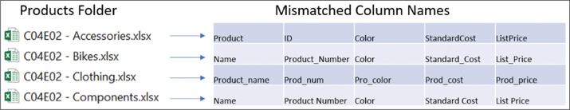
HÌNH 4-2 Trong thư mục AdventureWorks Products, các workbook có tên cột không khớp nhau.
1. Tải tệp C04E02 - Products.zip từ www.powerquerybook.com.
2. Giải nén nội dung của tệp .zip này vào một thư mục mới: C:\Data\C04\C04E02 - Products. Thư mục bây giờ chứa các tệp sau:
1. C04E02 - Accessories.xlsx
2. C04E02 - Bikes.xlsx
3. C04E02 - Components.xlsx
4. C04E02 - Clothing.xlsx
3. Xem qua các tệp và để ý rằng tên cột khác nhau quá nhiều, và sẽ không thực tế nếu cứ sửa từng cái một.
4. Để gặp phải triệu chứng giá trị bị thiếu (missing values) để sau này bạn có thể nhận ra nó, hãy nhập bốn bảng không khớp nhau: Trong Power BI Desktop, chọn Get data, rồi chọn Folder. Trong Excel, chọn Get data > From file > From folder.
5. Trong hộp thoại Folder hiện ra, chọn thư mục C:\Data\C04\C04E02 - Products và chọn OK hoặc Create.
6. Trong hộp thoại tiếp theo, có tiêu đề giống với thư mục bạn đã chọn ở bước 5, chọn Combine > Combine and edit.
7. Khi hộp thoại Combine files mở ra, trong menu thả xuống Example File, chọn Sheet1. Chọn OK hoặc Create.
8. Khi trình soạn thảo Power Query mở ra, cuộn xuống khung Preview chính cho đến khi các hàng chuyển từ Accessories sang Bikes. Các cột Product, StandardCost và ListPrice chứa giá trị null (sẽ được chuyển thành giá trị trống trong báo cáo), như minh họa trong Hình 4-3.
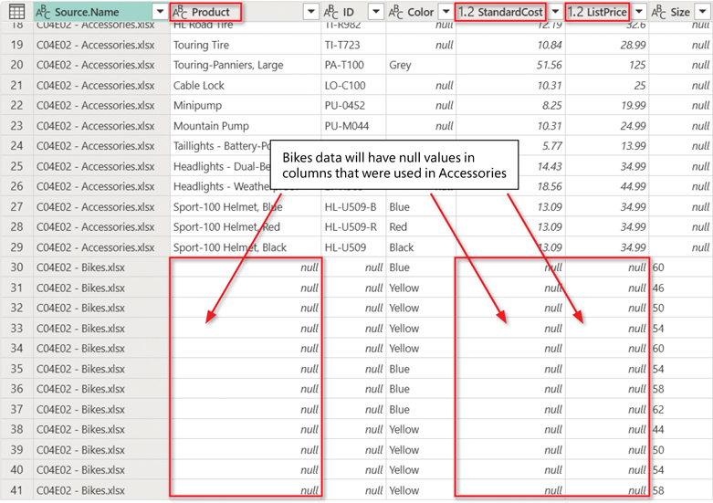
HÌNH 4-3 Triệu chứng giá trị bị thiếu được kích hoạt khi bạn nhập từ một thư mục nhiều bảng có các cột không khớp nhau.
Trước khi có thể giải quyết triệu chứng giá trị bị thiếu, bạn cần mở khung Queries và chọn truy vấn Transform Sample File from C04E02 - Products, mà cuốn sách này gọi là truy vấn mẫu (sample query). Nó được tạo ra khi bạn kết hợp các tệp từ thư mục. Khi truy vấn mẫu được chọn, bạn có thể thấy trong khung Preview chính của trình soạn thảo Power Query rằng dữ liệu Accessories được hiển thị chính xác. Việc giải quyết triệu chứng giá trị bị thiếu luôn bắt đầu từ truy vấn mẫu.
Mẹo
Khi bạn kết hợp các tệp từ một thư mục, Power Query sẽ tạo ra một query function (hàm truy vấn), một sample query (truy vấn mẫu), một file query (truy vấn tệp) và một parameter (tham số). Những thành phần này giúp bạn kết hợp nhiều tệp từ một thư mục, dựa trên dữ liệu đã chọn. Phép biến đổi chính cho mỗi tệp được triển khai trong hàm. Để giúp bạn tùy chỉnh phép biến đổi trên từng tệp, bạn có thể thực hiện thay đổi trên truy vấn mẫu. Những thay đổi này sẽ được truyền đến hàm và sẽ được áp dụng cho tất cả các tệp. Mỗi khi bạn kết hợp các tệp từ một thư mục, hãy tìm truy vấn mẫu bắt đầu bằng cụm từ "Transform Sample File" để thực hiện thay đổi trên từng tệp trước khi nó được nối vào.

Bài tập 4-2, phần 2: Giả định cùng thứ tự và giải pháp tổng quát hóa tiêu đề
Để giải quyết vấn đề giá trị bị thiếu, hãy giả định rằng tất cả các bảng sản phẩm có cùng thứ tự cột, ngay cả khi tên cột của chúng khác nhau. Với giả định này, bạn có thể dùng tên cột tùy ý, chẳng hạn như tên cột chung mặc định Column1, Column2, v.v., và bạn có thể dùng thứ tự cột để nối các bảng một cách chính xác. Các bước sau đây nên được áp dụng sau các bước 1–8 của Bài tập 4-2, phần 1:
1. Khi trình soạn thảo Power Query vẫn đang mở từ bước 8, hãy chọn truy vấn Transform Sample File trong ngăn Queries và đổi tên nó thành Products Sample.
2. Trong danh sách Applied steps, hãy xóa bước cuối cùng, Promote Headers. Nếu không có bước đó, bảng kết hợp sẽ có các tên cột chung là Column1, Column2, Column3, v.v. Khi tất cả các bảng đều có cùng tên cột chung, bạn sẽ thấy dữ liệu đúng trong bảng đã nối.
3. Chọn truy vấn C04E02 - Products và xem lại bảng kết hợp. Hãy chú ý lỗi sau: Click here to view code image
The column 'Product' of the table wasn't found.

4. Trong Applied steps, hãy xóa bước cuối cùng, Changed type. Bây giờ bảng kết hợp không còn giá trị bị thiếu nào nữa. Bạn có thể xác nhận điều này bằng cách cuộn xuống lần nữa và đảm bảo rằng tất cả các giá trị cho Accessories đều được bao gồm.
5. Bây giờ khi tất cả dữ liệu đã được nối đúng trong C04E02 - Products, bạn có thể thăng cấp hàng đầu tiên thành tiêu đề bằng cách chọn Use first row as headers trên tab Transform. Thật không may, các tiêu đề từ mỗi bảng giờ đây lại được thêm vào như các hàng trong bảng đã nối. Trong Chương 3, bạn đã giải quyết vấn đề tương tự bằng cách lọc bỏ các tiêu đề. Lần này, bạn có các tên cột khác nhau nằm trong các hàng, và bạn không thể dễ dàng xác định những giá trị nào bạn nên loại trừ rõ ràng trong bộ lọc. Để giải quyết thách thức này, bạn có thể đánh dấu các tiêu đề bằng cách thêm một cột index trước bước Combine. Index sẽ đóng vai trò là dấu hiệu để bạn nhận diện các tiêu đề bị nhúng.
6. Trong ngăn Queries, hãy chọn Products Sample. Trên tab Add column, chọn Index column. Bạn có thể thấy rằng dữ liệu mẫu bao gồm một số index tăng dần cho mỗi hàng, và hàng đầu tiên, chứa tên cột gốc của bảng, giờ đây được đánh index là zero.
7. Quay lại truy vấn C04E02 - Products và xóa tất cả các tiêu đề bằng cách lọc bỏ các hàng có index bằng zero. Để làm điều này, hãy chọn vào nút Filter của cột cuối cùng, được gán nhãn 0. Bỏ chọn giá trị 0 trong ngăn Filter và chọn OK.
8. Xóa cột đầu tiên (cột C04E02 - Accessories.xlsx) và cột cuối cùng (cột 0). Sau khi bạn xóa các cột này, bạn có thể tinh chỉnh công thức để tăng độ bền vững của truy vấn, như được trình bày ở phần cuối của Chương 3. Trong trường hợp này, hãy thay thế tham chiếu tĩnh đến tên cột C04E02 - Accessories.xlsx bằng một tham chiếu động sử dụng Table.ColumnNames(…){0}. Thay đổi mã trong thanh công thức từ: Click here to view code image thành: Click here to view code image Bây giờ bạn có thể tải bảng sản phẩm đã kết hợp để bắt đầu phân tích.
Table.RemoveColumns(#"Filtered Rows",{"C04E02 - Accessories.xlsx", "0"})

Table.RemoveColumns(#"Filtered Rows",{Table.ColumnNames(#"Filtered Rows"){0}, "0"})

Các tệp giải pháp C04E02 - Solution.pbix và C04E02 - Solution.xlsx có sẵn tại www.powerquerybook.com.
Hãy nhớ lại rằng ở bước 2, bạn đã hạ cấp các tiêu đề của bảng đầu tiên, để dùng các cột chung Column1, Column2, v.v. Bước này khả thi vì bạn đã giả định rằng tất cả các bảng có cùng thứ tự cột. Hãy tưởng tượng điều gì sẽ xảy ra nếu một trong những bảng đó được sắp xếp theo thứ tự khác. Ví dụ, điều gì sẽ xảy ra nếu người quản lý dòng sản phẩm của bộ phận Bikes thuộc AdventureWorks quyết định hoán đổi vị trí của các cột Name và Product_Number. Việc áp dụng kỹ thuật được mô tả trong phần này sẽ làm hỏng bảng kết hợp. Tất cả các hàng từ Bikes sẽ có giá trị product ID làm tên sản phẩm và giá trị tên sản phẩm làm product ID. Để tránh sự hỗn loạn này, bạn sẽ cần thiết lập một thỏa thuận dữ liệu với các quản lý dòng sản phẩm của mình để đảm bảo rằng thứ tự cột sẽ không bao giờ thay đổi trong các tệp nguồn. Một cách tiếp cận khác là kết hợp các bảng bằng một phương pháp khác và chuẩn hóa tất cả các tiêu đề trước khi các bảng được kết hợp. Bài tập 4-3 sẽ khám phá cách tiếp cận này.

Bài tập 4-3: Chuẩn hóa đơn giản sử dụng Table.TransformColumnNames
Việc khớp và đổi tên tên cột trên nhiều bảng một cách tự động là một phần quan trọng của việc kết hợp các bảng không khớp nhau. Khi bạn có nhiều cột không khớp, việc đổi tên thủ công các cột cụ thể, như được minh họa trong Bài tập 4-1, là không thực tế và sẽ không mở rộng được với các cập nhật thường xuyên hoặc số lượng lớn tệp cần được kết hợp. Nếu bạn có thể giả định rằng tên cột sẽ có thứ tự nhất quán trong các bảng, giải pháp tổng quát hóa tiêu đề được minh họa trong Bài tập 4-2 sẽ hoàn thành công việc. Tuy nhiên, khi bạn không thể dựa vào thứ tự nhất quán, bạn sẽ thấy rằng việc chuẩn hóa tên cột là một công cụ mạnh mẽ.
Về bản chất, chuẩn hóa cột là một thao tác văn bản đơn giản. Trong nhiều trường hợp, bạn chỉ cần áp dụng các thao tác văn bản nhỏ trên tất cả các tên cột không khớp để đảm bảo rằng định dạng của chúng nhất quán. Ví dụ, bạn có thể muốn thay thế tất cả ký tự gạch dưới bằng ký tự khoảng trắng hoặc viết hoa mỗi từ trong mọi tên cột.
Thao tác văn bản đơn giản như chuyển thành chữ thường, chữ hoa, hoặc viết hoa chữ cái đầu mỗi từ có thể là một bước rất hiệu quả để khớp tên cột. Power Query về bản chất là phân biệt chữ hoa chữ thường (case sensitive), nên ví dụ cột column1 và Column1 sẽ được xử lý như hai cột khác nhau. Nếu bảng của bạn có xu hướng thay đổi thường xuyên, và nếu tên cột có thể chuyển từ chữ thường sang chữ hoa và ngược lại, thì việc chuyển tất cả về cùng một kiểu chữ sẽ giảm thiểu sự không khớp.
Để biến đổi tên cột bằng thao tác văn bản đơn giản, bạn có thể áp dụng công thức M Table.TransformColumnNames lên một bảng. Ví dụ, nếu bước cuối cùng trong danh sách Applied steps có tên là Previous Step, bạn có thể áp dụng công thức sau để viết hoa chữ cái đầu mỗi từ trong tên cột:
Nhấp vào đây để xem hình ảnh mã
Table.TransformColumnNames(#"Previous Step", Text.Proper)

Và bạn có thể dùng công thức sau để thay thế dấu gạch dưới bằng dấu cách:
Nhấp vào đây để xem hình ảnh mã
Table.TransformColumnNames(#"Previous Step", each Replacer.ReplaceText(_, "_", " "))

Trong bài tập này, bạn sẽ sử dụng hai công thức này khi kết hợp các bảng AdventureWorks Products.
Lưu ý
Bạn nên lưu ý rằng ở giai đoạn này, bạn không cần hiểu cú pháp của những công thức này. Chúng ta sẽ tìm hiểu cú pháp trong Chương 9, "Giới thiệu về Ngôn ngữ Công thức Power Query M." Hiện tại, bạn chỉ cần biết rằng cả Text.Proper và Replacer.ReplaceText đều là các hàm M giúp bạn biến đổi văn bản. Bạn có thể dùng bất kỳ hàm nào bên trong Table.TransformColumnNames. Trong các ví dụ trên, Text.Proper viết hoa chữ cái đầu mỗi từ trong văn bản và Replacer.ReplaceText thay thế tất cả các lần xuất hiện của đối số thứ hai bằng đối số thứ ba trong văn bản.
1. Tải tệp C04E03 - Products.zip từ www.powerquerybook.com.
2. Giải nén nội dung của tệp .zip vào một thư mục mới: C:\Data\C04\C04E03 – Products. Thư mục bây giờ chứa các tệp sau: Các tệp ở đây giống như trong Bài tập 4-2 nhưng có hai thay đổi có chủ đích. Thứ nhất, tất cả các tên cột không khớp đều có thể được giải quyết nếu bạn viết hoa chữ cái đầu mỗi từ và thay thế dấu gạch dưới bằng dấu cách. Thứ hai, đối với Bikes, hai cột đầu tiên đã được hoán đổi để đảm bảo rằng bạn không thể sử dụng hiệu quả kỹ thuật tổng quát hóa tiêu đề (header generalization) của Bài tập 4-2 để kết hợp các bảng.
1. C04E03 - Accessories.xlsx
2. C04E03 - Bikes.xlsx
3. C04E03 - Components.xlsx
4. C04E03 - Clothing.xlsx
3. Mở một báo cáo mới trong Power BI Desktop hoặc một sổ làm việc trong Excel, và lấy dữ liệu từ một thư mục: Trong Power BI Desktop, chọn Get data, rồi chọn Folder. Trong Excel, chọn Get data > From file > From folder.
4. Trong hộp thoại Folder hiện ra, chọn thư mục C:\Data\C04\C04E03 – Products và chọn OK.
5. Trong hộp thoại tiếp theo, có tên giống với thư mục bạn đã chọn ở bước 4, hãy chọn Combine > Combine & Edit.
6. Khi hộp thoại Combine files mở ra, hãy chọn Sheet1 và chọn OK hoặc Create. Đúng như dự đoán, khi trình soạn thảo Power Query mở ra, hãy xác nhận rằng kết quả được nối thêm đang mắc phải triệu chứng thiếu giá trị.
7. Chọn truy vấn mẫu Transform Sample File và đổi tên nó thành Products Sample.
8. Trong khi Products Sample đang được chọn, hãy chọn biểu tượng fx trên thanh công thức (xem Hình 4-4).
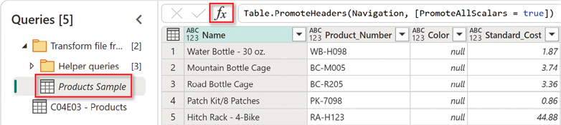
HÌNH 4-4 Biểu tượng fx tạo ra một bước tùy chỉnh cho phép bạn áp dụng công thức của một phép biến đổi mới lên bước trước đó.
9. Lưu ý rằng một bước mới, Custom1, được tạo ra trong Applied steps, và nó có công thức như sau: Promoted Headers là bước cuối cùng trong Applied steps trước khi bạn chọn nút fx. #"Promoted Headers" là biến được dùng cho kết quả đầu ra của bước đó. Vì biến này trả về bảng với các tên cột không khớp nhau, bạn có thể áp dụng hàm Table.TransformColumnNames lên nó cùng với Text.Lower để chuyển tên cột thành chữ thường. Để làm điều đó, hãy sửa công thức như sau: Bấm vào đây để xem mã nguồn
#"Promoted Headers"

Table.TransformColumnNames(#"Promoted Headers", Text.Lower)

10. Nhấn Enter, và lưu ý rằng tất cả tên cột đều được chuyển thành chữ thường. Nếu bạn muốn dùng tên cột viết hoa chữ cái đầu, bạn có thể thay Text.Lower bằng Text.Proper trong công thức trên. Lưu ý: Ngay cả khi bạn làm việc với các bộ dữ liệu có tiêu đề đã ở dạng tên cột mong muốn và khớp nhau, bạn vẫn có thể áp dụng công thức này để phòng ngừa những trường hợp sau này khi chủ sở hữu bảng nguồn có thể quyết định chuyển từ tiêu đề viết hoa chữ cái đầu sang chữ thường, chữ hoa, hoặc kết hợp cả ba.
11. Để thay thế các dấu gạch dưới trong tên cột bằng dấu cách, hãy chọn lại biểu tượng fx trên thanh công thức.
12. Lưu ý rằng một bước mới, Custom2, được tạo ra trong Applied Steps, và nó có công thức như sau: Áp dụng Table.TransformColumnNames với Custom1 cùng với Replacer.ReplaceText để thay thế dấu gạch dưới bằng dấu cách trong tên cột bằng cách sửa công thức như sau: Bấm vào đây để xem mã nguồn
Custom1

Table.TransformColumnNames(Custom1, each Replacer.ReplaceText(_,"_", " "))

13. Nhấn Enter, và lưu ý rằng tất cả tên cột đều chứa dấu cách thay vì dấu gạch dưới. Tên cột đã trở nên thân thiện với người dùng hơn.
14. Chọn truy vấn C04E03 - Products và xóa bước cuối cùng, Changed Types, khỏi Applied steps. Bây giờ bạn có thể thấy rằng tất cả tên cột đều chứa dấu cách thay vì dấu gạch dưới và các tệp đã được nối lại với nhau một cách chính xác, không còn dấu hiệu nào của triệu chứng thiếu giá trị nữa. Bạn có thể tải các tệp giải pháp C04E03 - Solution.pbix và C04E03 - Solution.xlsx từ www.powerquerybook.com.

Bảng chuyển đổi
Trong Bài tập 4-3, bạn đã áp dụng các thao tác văn bản đơn giản lên những tên cột không khớp nhau và thay thế dấu gạch dưới bằng dấu cách. Thật không may, trong các tình huống thực tế, các thao tác văn bản đơn giản sẽ không đủ dùng.
Để minh họa điều này, hãy quay lại với công ty hư cấu của chúng ta, AdventureWorks, và bộ dữ liệu được dùng trong Bài tập 4-2. Lần này, giống như trong Bài tập 4-3, hai cột đầu tiên bị hoán đổi cho nhau, nên kỹ thuật khái quát hóa tiêu đề được trình bày trong Bài tập 4-2 sẽ không hoạt động.
Đối với chuỗi bài tập tiếp theo, bạn sẽ sử dụng bộ dữ liệu C04E04 - Products.zip, nằm tại www.powerquerybook.com.
Trong thư mục Products có các bảng từ nhiều quản lý dòng sản phẩm khác nhau, và mỗi quản lý dùng một tên khác nhau cho cùng một cột: Product_Number, Product_num, và Product Number. Bạn không thể áp dụng một thao tác văn bản đơn giản để chuẩn hóa các tên cột này. Thay vào đó, bạn có thể xây dựng một bảng chuyển đổi gồm các cặp tên cột không khớp nhau và tên chuẩn hóa mong muốn của chúng. Hình 4-5 minh họa các tên cột không khớp nhau và cách chúng có thể được biểu diễn trong một bảng chuyển đổi. Cột Source đại diện cho tên cột không khớp mà bạn muốn thay thế; cột Target đại diện cho tên cột mong muốn và đã được chuẩn hóa.
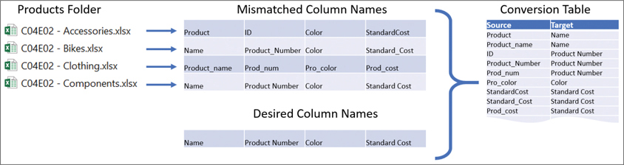
HÌNH 4-5 Trong bảng chuyển đổi, mỗi tên cột không khớp được ghép cặp với một tên cột đích.
Việc tạo bảng chuyển đổi có thể tốn thời gian. Tuy nhiên, bạn không cần tạo một dòng cho mỗi tên cột trong các tệp nguồn của mình. Trong ví dụ ở Hình 4-5, bảng chuyển đổi không bao gồm cặp Name → Name, và cũng không cần phải có. Chỉ những cặp cột không khớp và tên thay thế mong muốn của chúng mới nên được đưa vào bảng chuyển đổi. Nếu bạn có hàng trăm cột, chỉ cần đưa vào những cột không khớp.
Để xem bảng chuyển đổi thực tế mà bạn sẽ dùng trong Bài tập 4-4, bạn có thể tải workbook C04E04 - Conversion Table.xlsx từ www.powerquerybook.com.
Mẹo
Khi bạn dùng một workbook Excel bên ngoài làm bảng chuyển đổi, bạn có thể bắt đầu với một bảng nhỏ gồm vài tên cột không khớp rồi dần dần thêm các cột không khớp mới và tên thay thế mong muốn của chúng. Khi bạn kết nối bảng chuyển đổi với các query của mình, bạn không cần phải chỉnh sửa query nữa để tinh chỉnh việc chuẩn hóa các tên cột không khớp mới. Thay vào đó, chỉ cần sửa bảng chuyển đổi bên ngoài và làm mới báo cáo.
Giờ bạn đã biết cách tạo bảng chuyển đổi thủ công, bạn có thể học cách dùng nó để thay thế các cột không khớp. Để làm điều này, bạn có thể dùng phép biến đổi Merge Queries có sẵn trên tab Home của trình soạn thảo Power Query. Như đã trình bày trong Chương 2, "Những thách thức cơ bản khi chuẩn bị dữ liệu", Merge Queries cho phép bạn kết nối giữa nhiều bảng dựa trên các giá trị chung của những cột được chỉ định.
Trước khi bạn học cách dùng Merge Queries để áp dụng bảng chuyển đổi, hãy tạm dừng để bàn về một trong những thách thức chính trong việc chuẩn hóa tên cột. Giao diện người dùng của trình soạn thảo Power Query có rất nhiều phép biến đổi văn bản trên các cột nhưng không có trên các tiêu đề. Trong bài tập cuối của chương này, bạn sẽ học cách áp dụng Table.TransformColumnNames kết hợp với một bảng chuyển đổi bên trong một hàm tùy chỉnh để thay thế tên cột. Vì kỹ thuật đó đòi hỏi kiến thức sâu hơn về M, nên các Bài tập 4-4, 4-5 và 4-6 trước tiên sẽ trình bày ba cách tiếp cận khác sử dụng các điều khiển giao diện người dùng của trình soạn thảo Power Query để áp dụng bảng chuyển đổi. Những cách này không đòi hỏi phải dùng các công thức M nâng cao hay hàm tùy chỉnh.
Mẹo
Nếu bạn đã thoải mái với M, bạn sẽ thích kỹ thuật thứ tư đang chờ bạn trong Bài tập 4-7. Bạn có thể sẽ thấy giải pháp mà nó trình bày là phương pháp tốt nhất để kết hợp các bảng không khớp và áp dụng chuẩn hóa trên tên cột của chúng. Bạn vẫn nên theo dõi các bài tập khác để có thể trân trọng sức mạnh của những cách tiếp cận này và hiểu rõ ưu nhược điểm của chúng. Ngoài ra, bạn có thể thấy chúng hữu ích trong những thách thức dữ liệu khác.

Bài tập 4-4: Kỹ thuật chuyển vị (transpose) sử dụng bảng chuyển đổi
Để chuẩn hóa các cột không khớp bằng bảng chuyển đổi, bạn cần tạm thời biến đổi tên cột thành một bảng một cột, merge bảng chuyển đổi, thay thế tên cột không khớp bằng tên đích, rồi biến đổi tên cột trở lại thành tiêu đề. Trong bài tập này, bạn sẽ học cách đầu tiên trong ba kỹ thuật để làm điều này. Nhưng trước tiên, bạn sẽ bắt đầu với cùng trình tự mà bạn đã dùng trong các Bài tập 4-2 và 4-3 để tải các bảng từ một thư mục.
1. Tải archive C04E04 - Products.zip và giải nén vào thư mục C:\Data\C04\C04E04 – Products.
2. Tải workbook C04E04 - Conversion Table.xlsx từ www.powerquerybook.com và lưu vào C:\Data\C04. Thư mục C:\Data\C04\C04E04 – Products giờ chứa các tệp sau:
1. C04E04 - Accessories.xlsx
2. C04E04 - Bikes.xlsx
3. C04E04 - Components.xlsx
4. C04E04 - Clothing.xlsx
3. Nhập bảng chuyển đổi vào một workbook mới hoặc báo cáo Power BI: Trong Excel: Mở một workbook mới, và trên tab Data, chọn Get data > From file > From Excel workbook. Chọn tệp C04E04 - Conversion Table.xlsx. Sau đó, trong Navigator, chọn Header_Conversion và chọn Transform data. Cuối cùng, chọn Close & Load to và chọn Connection Only. Trong Power BI Desktop: Bắt đầu một báo cáo mới và dùng Get data > File > Folder, và tệp Excel C04E04 - Conversion Table.xlsx. Sau đó, trong Navigator, chọn Header_Conversion và chọn Transform. Cuối cùng, chọn truy vấn trong khung Queries, và bỏ chọn Enable Load. Giờ bạn đã có bảng chuyển đổi dưới dạng một truy vấn mới, đã đến lúc tải thư mục Products.
4. Bắt đầu nhập các bảng sản phẩm bằng cách lấy dữ liệu từ một thư mục trong hộp thoại Get data.
5. Trong hộp thoại Folder, chọn thư mục C:\Data\C04\C04E04 - Products và chọn OK hoặc Create.
6. Trong hộp thoại tiếp theo, có cùng tên với thư mục bạn đã chọn ở bước 5, chọn Combine > Combine & Edit.
7. Khi hộp thoại Combine files mở ra, chọn Sheet1 và chọn OK.
8. Trong khung Queries, chọn truy vấn Transform Sample File và đổi tên nó thành Products Sample. Nhớ rằng truy vấn này là truy vấn mẫu. Áp dụng các thay đổi ở đây sẽ ảnh hưởng đến bảng được nối thêm trong truy vấn C04E04 - Products.
9. Đổi tên truy vấn C04E04 - Products thành Appended Products và lưu workbook hoặc báo cáo Power BI. Sau đó tạo thêm ba bản sao của nó; bạn sẽ cần những truy vấn đã sao chép này cho Bài tập 4-5, 4-6, và 4-7.

Chuyển vị
Kỹ thuật đầu tiên để chuẩn hóa tên cột là dùng phép biến đổi Transpose, có sẵn trên tab Transform của trình biên tập Power Query. Với Transpose, mỗi ô ở cột X và hàng Y sẽ được đặt vào cột Y và hàng X.
Khi bạn muốn thao tác với các giá trị của tên cột, sẽ dễ dàng hơn nhiều khi làm việc đó trong trình biên tập Power Query nếu những tên cột này được biểu diễn theo chiều dọc trong một cột. Đây chính là lúc Transpose hữu ích.
Tuy nhiên, nếu bạn thử chuyển vị một bảng, bạn sẽ phát hiện ra rằng tên cột gốc không được giữ lại sau phép biến đổi. Để giữ lại tên cột, bạn cần hạ tên cột xuống thành hàng đầu tiên trước khi chuyển vị bảng. Để làm điều này, hãy mở workbook hoặc báo cáo Power BI đã lưu của bạn từ các bước trước (1–9) và khởi chạy trình biên tập Power Query. Trong khung Queries, chọn truy vấn Products Sample và sau đó thực hiện các bước bổ sung sau:
1. Trong danh sách Applied steps, khi truy vấn Products Sample đang được chọn, hãy xóa bước Promoted Headers. Giờ phần tiêu đề của bảng mẫu nằm ở hàng đầu tiên.
2. Trên tab Transform, chọn Transpose. Column1 giờ chứa các tên cột cần được chuẩn hóa.

Trình tự hợp nhất
Bạn đã đến điểm trong quá trình chuẩn hóa nơi bạn hợp nhất bảng chuyển đổi vào bảng đã chuyển vị để thực hiện việc thay thế hàng loạt các tên cột không khớp. Thực hiện các bước bổ sung sau:
1. Khi Products Sample đang được chọn, chọn Merge queries từ tab Home.
2. Khi hộp thoại Merge mở ra, chọn Column1 trong Products Sample, và trong menu thả xuống Right table for merge, chọn Header_Conversion (xem Hình 4-6). Sau đó chọn cột Source của Header_Conversion.
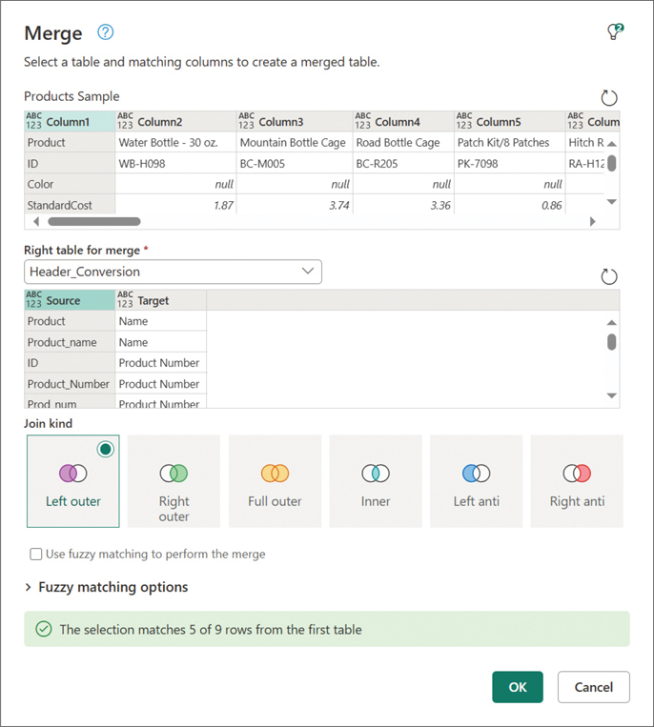
HÌNH 4-6 Bạn có thể áp dụng một bảng chuyển đổi trong hộp thoại Merge để chuẩn hóa các tên cột không khớp nhau.
3. Đảm bảo rằng Join kind được đặt thành Left outer và chọn OK.
4. Trong trình soạn thảo Power Query, khi một cột Header_Conversion mới được thêm vào làm cột cuối cùng, với các đối tượng bảng làm giá trị, hãy mở rộng cột Header_Conversion bằng cách chọn nút điều khiển ở phía bên phải tiêu đề của nó.
5. Để lấy giá trị Target từ bảng Header_Conversion, trong khung Expand, bỏ chọn Source, đảm bảo rằng Use original column name as prefix được chọn, và chọn OK. Cột mới được chuyển đổi thành cột mới Header_Conversion.Target, với các giá trị Target trong những hàng mà Column1 và Source có cùng tên cột hoặc với giá trị null trong những hàng không có giá trị Source nào khớp với các giá trị trong Column1. Bây giờ, mỗi khi bạn có giá trị null trong Header_Conversion.Target, bạn sẽ dùng các tên cột gốc trong Column1. Trong bước tiếp theo, bạn sẽ thêm một cột có điều kiện để sao chép các giá trị target từ những hàng cần được chuẩn hóa và các giá trị source từ những hàng mà Header_Conversion.Target là null. Cột mới sẽ chứa các tên cột đã được chuẩn hóa hoặc các tên cột gốc nếu các tên cột gốc không được tìm thấy trong bảng chuyển đổi.
6. Trên tab Add Column, chọn Conditional Column. Hộp thoại Add Conditional Column mở ra. Thực hiện các bước sau để thiết lập các tùy chọn như trong Hình 4-7:
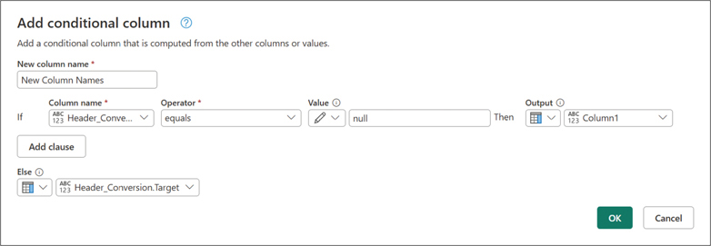
HÌNH 4-7 Hộp thoại Add Conditional Column có thể giúp bạn tạo một cột mới với các giá trị hỗn hợp từ nhiều cột tùy theo các điều kiện đã định. Trong trường hợp này, cột mới sẽ chứa các tên cột đã được chuẩn hóa hoặc các tên cột gốc nếu các tên cột gốc không được tìm thấy trong bảng chuyển đổi.
1. Nhập New Column Names làm tên cột mới.
2. Trong menu thả xuống Column name, chọn Header_Conversion.Target.
3. Trong ô Value, nhập null.
4. Trong menu thả xuống Output bên trái, chọn Use values in a column.
5. Trong menu thả xuống Output bên phải, chọn Column1.
6. Trong menu thả xuống Else, chọn Use values in a column.
7. Trong menu thả xuống Otherwise bên phải, chọn Header_Conversion.Target và chọn OK.
7. Xóa Column1 và Header_Conversion.Target.
8. Chuyển Tên Cột Mới thành cột đầu tiên trong bảng (chỉ cần kéo và thả nó từ bên phải sang bên trái hoặc làm theo gợi ý trong mẹo tiếp theo). Mẹo Khi bạn có quá nhiều cột trong một bảng và cần chuyển một cột lên đầu, thay vì kéo cột đó, bạn có thể chọn cột và trên tab Transform, chọn Move rồi chọn To beginning. Bạn cũng có thể nhấp chuột phải vào tiêu đề cột và chọn Move rồi chọn To beginning trong menu lối tắt. Lưu ý Việc sắp xếp lại thứ tự các cột trong bảng có thể khá phức tạp trong Power Query. Trong Chương 10, "Từ Cạm Bẫy đến Truy Vấn Vững Chắc", bạn sẽ học cách tránh những rủi ro liên quan. Khi bạn di chuyển một cột, công thức M bên dưới tham chiếu đến tất cả các cột trong bảng sẽ tạo ra một truy vấn dễ tổn thương, sẽ không thể làm mới khi bất kỳ cột nào bị thiếu hoặc đổi tên.

Chuyển vị ngược lại
Nhớ lại rằng trong bước 11, bạn đã chuyển vị bảng và di chuyển các tên tiêu đề bị giáng cấp vào Column1. Transpose cho phép bạn hợp nhất giữa các tiêu đề bảng gốc trong Column1 và các tiêu đề bảng Source trong bảng chuyển đổi. Sau đó, bạn đã trích xuất các tiêu đề Target từ bảng chuyển đổi đã hợp nhất và, bằng cách sử dụng cột điều kiện, bạn đã thay thế các tiêu đề không khớp ban đầu bằng các tiêu đề đích. Bây giờ, nhìn vào các giá trị của Column1, bạn có thể thấy rằng bạn đã có các giá trị được chuẩn hóa sẽ cần thiết làm tên cột chính xác. Đã đến lúc chuyển vị bảng trở lại để khôi phục tên cột từ Column1. Thực hiện các bước bổ sung sau:
1. Trên tab Transform, chọn Transpose. Thao tác chuyển vị khôi phục các tiêu đề từ Column1, nhưng bây giờ chúng được lưu trữ dưới dạng hàng đầu tiên của bảng, vì vậy đã đến lúc thăng cấp chúng trở lại thành tiêu đề.
2. Trên tab Transform, chọn Use first row as headers.
3. Chọn truy vấn Appended Products trong khung Queries và xem lại bảng đã kết hợp. Nếu bạn nhận thấy lỗi, hãy xóa bước Changed Types cuối cùng trong Applied steps—và bạn đã xong.
Bạn có thể tìm thấy các tệp giải pháp C04E04 - Solution.pbix và C04E04 - Solution.xlsx tại www.powerquerybook.com.
Thật không may, kỹ thuật chuyển vị chỉ hoạt động trên các tập dữ liệu nhỏ. Các tập dữ liệu lớn với số lượng hàng lớn tiêu tốn rất nhiều bộ nhớ. Power Query hỗ trợ các bảng có 16,384 cột. Nếu bạn chuyển vị một bảng có hơn 16,384 hàng, bạn sẽ gặp lỗi, nhập chậm và tiêu tốn nhiều bộ nhớ khi bạn biến những hàng này thành cột trong bước Transpose. Ngay cả khi bạn thử phương pháp này trên 15,000 hàng, mức tiêu thụ bộ nhớ và tốc độ làm mới chậm cũng biện minh cho việc sử dụng một kỹ thuật thay thế. Trong trường hợp như vậy, bạn cần một giải pháp tốt hơn để chuẩn hóa tên cột—một giải pháp sẽ không thất bại với các bảng lớn.

Bài tập 4-5: Unpivot, hợp nhất và pivot trở lại
Một phương pháp tốt hơn để chuyển đổi tên cột thành một cột và tạo tiền đề cho việc hợp nhất bảng chuyển đổi là sử dụng phép biến đổi Unpivot. Trong bài tập này, bạn sẽ học cách áp dụng nó và cách đảo ngược nó với các tên cột được chuẩn hóa bằng cách sử dụng phép biến đổi Pivot.
Xem thêm Chương 6, "Unpivoting Tables," trình bày nhiều ứng dụng đa dạng của phép biến đổi Unpivot. Chương 7, "Advanced Unpivoting and Pivoting of Tables," mô tả các tình huống hữu ích để sử dụng Pivot.
Bài tập này giả định rằng bạn đã nhập các tệp từ thư mục theo các bước 1–9 của Bài tập 4-4.
1. Bắt đầu từ báo cáo Power BI hoặc sổ làm việc đã lưu từ Bài tập 4-4 bước 9. Mở tệp bằng Power BI Desktop hoặc Excel, và khởi chạy trình biên tập Power Query.
2. Trong truy vấn Products Sample, trên tab Add Column, chọn Index Column. Bạn sẽ hiểu tại sao cần chỉ mục này trong bước tiếp theo.
3. Chọn cột Index, nhấp chuột phải vào tiêu đề của cột Index, và chọn Unpivot other columns. Power Query làm phẳng bảng bằng cách tạo một bảng mới với bộ ba cột Index, Attribute, và Value. Cột Index sẽ giữ ID hàng gốc, điều này sẽ giúp bạn trong bước 6 để đảo ngược bảng trở lại trạng thái ban đầu. Cột Attribute sẽ bao gồm tên cột, và cột Value sẽ bao gồm các giá trị gốc mà bạn đã có trong bảng. Bây giờ bạn có thể áp dụng thao tác văn bản trên cột Attribute.
4. Đổi tên cột Attribute thành Column1 để đảm bảo các bước tiếp theo được nhất quán.
5. Áp dụng trình tự hợp nhất được mô tả trong Bài tập 4-4 các bước 12–19 để thay thế các tên cột không khớp.
6. Để đảo ngược bước unpivot, hãy chọn cột New Column Names và chọn Pivot column trên tab Transform. Xem thêm Phép biến đổi Pivot column là một bước cực kỳ hữu ích. Trong Chương 7, bạn sẽ học cách nó có thể giúp bạn xử lý các bộ dữ liệu có cấu trúc tồi tệ.
7. Khi hộp thoại Pivot mở ra, hãy chọn Value làm cột giá trị. Trong Advanced options, chọn Don’t aggregate và chọn OK.
8. Xóa cột Index.
9. Chọn Appended Products trong ngăn Queries và xem lại bảng đã kết hợp. Nếu bạn nhận thấy lỗi, hãy xóa các bước Changed Types cuối cùng.
Bạn có thể xem lại các tệp giải pháp C04E05 - Solution.pbix và C04E05 - Solution.xlsx tại www.powerquerybook.com.
Mặc dù kỹ thuật unpivot có thể được áp dụng trên các bộ dữ liệu lớn, nhưng kỹ thuật pivot được dùng để đảo ngược bảng trở lại có thể tiêu tốn bộ nhớ và làm chậm đáng kể thời gian làm mới vì Power Query cần duyệt qua toàn bộ bộ dữ liệu để xác định các giá trị duy nhất trong Column1 rồi xây dựng các cột mới từ những giá trị duy nhất này. Kết quả là, kỹ thuật này không lý tưởng nếu bạn có các bộ dữ liệu lớn và muốn kết hợp các bảng theo cách tối ưu hóa và với thời gian làm mới ngắn hơn.

Bài tập 4-6: Chỉ chuyển vị tên cột
Một phương pháp tối ưu hóa hiệu suất để biến đổi tên cột thành một cột và tạo tiền đề cho việc hợp nhất bảng chuyển đổi là chỉ chuyển vị tên cột như một giai đoạn biến đổi trung gian rồi áp dụng hợp nhất. Hình 4-8 cho thấy cách bạn có thể chuyển vị tên cột, áp dụng chuẩn hóa, và chuyển vị tên cột trở lại bảng gốc.
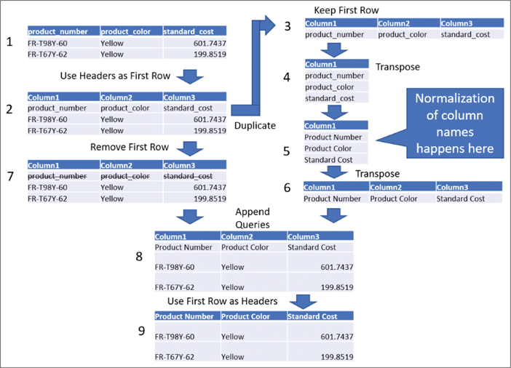
HÌNH 4-8 Chuẩn hóa tên cột bao gồm chín bước biến đổi.
Mặc dù kỹ thuật được minh họa trong Hình 4-8 dễ triển khai khi bạn kết hợp một vài tệp cụ thể bằng Append Queries, nhưng áp dụng nó trên một thư mục lại khá nâng cao, vì nó dựa vào các hàm tùy chỉnh; do đó việc làm này ở đây chỉ được khuyến nghị cho mục đích học tập. Bạn nên dùng kỹ thuật này nếu các kỹ thuật đã được mô tả trong Bài tập 4-4 và 4-5 không phù hợp do ràng buộc về hiệu suất, và chỉ khi bạn muốn tránh sử dụng kỹ thuật M được mô tả trong Bài tập 4-7.
1. Bắt đầu với các truy vấn đã lưu được tạo trong các bước 1–9 của Bài tập 4-4.
2. Trong danh sách Applied steps, trong khi truy vấn Products Sample vẫn đang được chọn, hãy xóa bước Promoted Headers. Bây giờ các tiêu đề của bảng mẫu nằm ở hàng đầu tiên.
3. Trong ngăn Queries, nhấp chuột phải vào Products Sample và chọn Duplicate. Bây giờ, trong khi truy vấn mới, Products Sample (2), đang được chọn, trên tab Home hãy chọn Keep rows > Keep top rows. Trong hộp thoại Keep top rows, trong ô Number of rows, nhập 1 và chọn OK. Lưu ý Khi bạn kết hợp các tệp từ một thư mục, Power Query tạo ra một hàm truy vấn, một truy vấn mẫu, một truy vấn tệp và một tham số. Những thành phần này giúp bạn kết hợp nhiều tệp từ một thư mục dựa trên một tệp duy nhất bạn chọn. Phép biến đổi chính cho mỗi tệp được triển khai trong hàm. Để giúp bạn tùy chỉnh phép biến đổi trên mỗi tệp, bạn có thể thực hiện thay đổi trên truy vấn mẫu. Trong bài tập này, truy vấn mẫu là Transform Sample File from Appended Products, và bạn đã đổi tên nó thành Products Sample. Các thay đổi được thực hiện trong truy vấn mẫu sẽ lan truyền đến hàm và kết quả là sẽ được áp dụng trên tất cả các tệp trong thư mục. Nhưng đây là một lưu ý quan trọng: Nếu bạn dùng Duplicate hoặc Reference trên các truy vấn mẫu, các phép biến đổi trong truy vấn mới sẽ không được Power Query lan truyền khi bạn kết hợp các tệp từ thư mục—trừ khi bạn áp dụng một kỹ thuật nâng cao để "nối" truy vấn mới trở lại trình tự biến đổi trong truy vấn mẫu. Bạn sẽ áp dụng việc nối này trong các bước 21 và 22.
4. Trên tab Transform, chọn Transpose để tạo tiền đề cho việc chuẩn hóa. Đây là điểm mà bạn sẽ áp dụng một trình tự hợp nhất tương tự như trình tự được mô tả trong các bước 12–19 của Bài tập 4-4. Tuy nhiên, lần này đừng làm theo những bước đó. Có một vài biến thể ở đây mang tính then chốt.
5. Trong khi Products Sample (2) đang được chọn, hãy chọn Merge queries trên tab Home.
6. Khi hộp thoại Merge mở ra, chọn Column1 trong Products Sample (2), và trong menu thả xuống Right table for merge bên dưới Products Sample (2), chọn Header_Conversion. Sau đó chọn cột Source, như bạn đã làm trong Bài tập 4-4 (tham khảo Hình 4-6).
7. Đảm bảo rằng Join Kind được đặt thành Left outer và chọn OK. Trong trình soạn thảo Power Query, cột Header_Conversion mới được thêm vào, với các giá trị là đối tượng Table.
8. Ở giai đoạn này, bạn cần thêm một cột chỉ mục (index column) để đảm bảo rằng bước tiếp theo sẽ không làm thay đổi thứ tự của các tên cột trong Column1, vì vậy trên tab Add Column, chọn Index Column. Trong bước 13, bạn sẽ hiểu tại sao bước này lại quan trọng.
9. Chọn cột Header_Conversion và chọn Expand trên tab Transform.
10. Trong khung Expand, bỏ chọn Source, đảm bảo rằng Use original column name as prefix được chọn, và chọn OK. Cột mới được chuyển đổi thành cột mới Header_Conversion.Target, với các giá trị Target ở những hàng mà tên cột sản phẩm không khớp và với giá trị null ở những hàng mà bạn nên giữ nguyên tên cột sản phẩm gốc.
11. Trên tab Add column, chọn Conditional column.
12. Khi hộp thoại Add conditional column mở ra, thiết lập như sau:
1. Trong ô New Column Name, nhập New Column Names.
2. Trong ô Column Name, chọn Header_Conversion.Target.
3. Trong ô Value, nhập null.
4. Trong menu thả xuống Output bên trái, chọn Use values in a column.
5. Trong menu thả xuống Output bên phải, chọn Column1.
6. Trong menu thả xuống Otherwise bên trái, chọn Use values in a column.
7. Trong menu thả xuống Otherwise bên phải, chọn Header_Conversion.Target và chọn OK.
13. Đảm bảo rằng cột Index vẫn theo thứ tự tăng dần. Nếu không, bạn có thể sắp xếp cột Index theo thứ tự tăng dần. Thứ tự của các tên cột là rất quan trọng ở đây. Trong bước 9, bạn đã mở rộng bảng, và bước đó có thể xáo trộn thứ tự của các hàng. Việc có cột Index được thêm vào ở bước 8 giúp bạn giữ nguyên thứ tự.
14. Xóa các cột Column1, Header_Conversion.Target, và Index và chỉ giữ lại cột cuối cùng, New Column Names.
15. Trên tab Transform, chọn Transpose. Bây giờ bạn đã có các tên cột đã được chuẩn hóa. Bạn đã hoàn thành phần chuẩn hóa của query Products Sample (2), được minh họa trong Hình 4-8 (ở bước 5 trong hình). Từ đây, bạn có thể hoàn tất chuỗi các bước biến đổi còn lại.
16. Để xóa các tiêu đề cũ khỏi bảng, hãy quay lại query Products Sample gốc. Khi Products Sample được chọn trong ngăn Queries, trên tab Home, chọn Remove rows > Remove top rows. Trong hộp thoại Remove top rows, trong ô Number of Rows, nhập 1 và chọn OK.
17. Khi Products Sample vẫn đang được chọn trong ngăn Queries, chọn Append queries trên tab Home. Hộp thoại Append mở ra. Chọn Products Sample (2) làm Table to Append và chọn OK.
18. Trong ngăn Preview, bạn sẽ nhận thấy rằng các tên cột đã được chuẩn hóa từ Products Sample (2) giờ nằm ở hàng dưới cùng vì bạn đã thêm Products Sample (2) làm bảng thứ hai. Bạn có thể hoán đổi các bảng. Trong thanh công thức, hãy chú ý công thức sau: Nhấp vào đây để xem mã Thay đổi công thức bằng cách hoán đổi vị trí của #"Removed top rows" và #"Products Sample (2)", như minh họa ở đây: Nhấp vào đây để xem mã
Table.Combine({#"Removed top rows", #"Products Sample (2)"})

Table.Combine({#"Products Sample (2)", #"Removed top rows"})

19. Bây giờ bạn đã có các tên cột đã được chuẩn hóa ở hàng đầu tiên, hãy thăng cấp chúng thành tiêu đề. Để làm điều này, trên tab Transform, chọn Use first row as headers và xóa Changed Type khỏi Applied steps. Lưu ý rằng việc xóa Changed Type là quan trọng ở đây. Cột Size cho Accessories chỉ chứa các con số. Do đó, Power Query đã chuyển kiểu của cột Size thành Whole Number. Nhưng với các sản phẩm khác, chẳng hạn như xe đạp, các giá trị dạng văn bản lại là kích cỡ hợp lệ. Nếu bạn không xóa việc chuyển đổi kiểu ở giai đoạn này, bạn sẽ gặp lỗi ở các ô của cột Size mà đáng lẽ phải chứa giá trị dạng văn bản.
20. Trong ngăn Queries, chọn query Appended Products để xem lại bảng đã kết hợp. Bạn sẽ nhận thấy một lỗi có thể khắc phục bằng cách xóa bước cuối cùng, Changed Type, khỏi Applied steps. Bây giờ khi bạn cuộn xuống trong ngăn Preview và đến các hàng từ C04E04 - Bikes.xlsx, bạn phát hiện ra, như minh họa trong Hình 4-9, rằng các giá trị trong cột Name và cột Product Number đã bị hoán đổi cho nhau. Việc chuẩn hóa đã không hoạt động tốt. Mẹo Kiểm tra kết quả cuối cùng là một bước quan trọng khi sử dụng Power Query. Ngăn Preview thường có thể rất dễ gây nhầm lẫn, vì nó chỉ hiển thị một phần dữ liệu. Trong trường hợp này, mọi thứ đều ổn với dữ liệu Accessories, nhưng khi bạn xem xét kỹ kết quả đã thêm vào, bạn thấy rằng các giá trị product ID và product name đã bị hoán đổi cho Bikes. Hãy luôn xem xét kỹ dữ liệu kết quả. Hãy tạm dừng ở đây một chút để hiểu điều gì đã xảy ra và tại sao việc chuẩn hóa lại không hoạt động. Tin tốt là query Products Sample (2) hiện đang hoạt động tốt trên một tệp duy nhất. Khi bạn chọn Products Sample (2), bạn có thể thấy rằng ở bước cuối cùng trong Applied steps, các tiêu đề đã được chuẩn hóa như mong đợi. Nhưng tin xấu là việc chuẩn hóa tiêu đề chỉ được thực hiện trên một tệp duy nhất, và bây giờ, khi query mẫu này được tái sử dụng thông qua custom function trên tất cả các tệp trong thư mục, nó sẽ biến đổi cứng nhắc tất cả các tên cột theo dữ liệu trong cùng một tệp duy nhất đó. Tại sao lại dùng cùng một tệp duy nhất? Hãy xem query Products Sample (2). Khi bước Source được chọn trong Applied steps, thanh công thức cho thấy rằng query tải workbook Excel từ tham số #"Sample File Parameter1". Tham số này được Power Query tạo ra khi bạn kết hợp các tệp từ thư mục. Bạn có thể chọn tham số này trong ngăn Queries để thấy rằng giá trị hiện tại của tham số là Sample File. Bạn có thể tìm thấy query Sample File bên dưới #"Sample File Parameter1" trong ngăn Queries. Query này trả về nội dung của workbook C04E04 - Accessories.xlsx. Tại sao các giá trị product ID và product name lại bị hoán đổi cho Bikes trong query Appended Products? Điều này xảy ra vì tệp Accessories, C04E04 - Accessories.xlsx, chứa hai cột theo thứ tự ngược lại so với C04E04 - Bikes.xlsx. Bạn không thể chạy việc chuẩn hóa trong tệp Accessories rồi áp dụng lên các tệp khác nếu thứ tự các cột khác nhau. Để khắc phục vấn đề này, bạn cần học cách tái sử dụng logic trong Products Sample (2) cho từng tệp trong thư mục. Nhớ lại từ bước 3 của bài tập này rằng Products Sample (2) được nhân bản từ Products Sample, một query mẫu. Là một query mẫu, Products Sample chạy trên từng tệp trong thư mục và gọi Products Sample (2). Nhưng vì Products Sample (2) hiện không phải là query mẫu, các tệp từ thư mục không được truyền đến Products Sample (2). Query này luôn chạy chuỗi biến đổi của nó trên cùng một tệp: C04E04 - Accessories.xlsx. Bạn cần tìm cách chuyển Products Sample (2) thành một query có thể tái sử dụng, chấp nhận một tệp làm tham số từ query Products Sample và chuẩn hóa tiêu đề cho từng tệp. Để giải quyết thách thức này, bạn có thể biến Product Sample (2) thành một function (còn được gọi là custom function) có thể được gọi và tái sử dụng cho từng tệp trong thư mục. Thực hiện các bước bổ sung sau để tạo một function từ Products Sample (2):
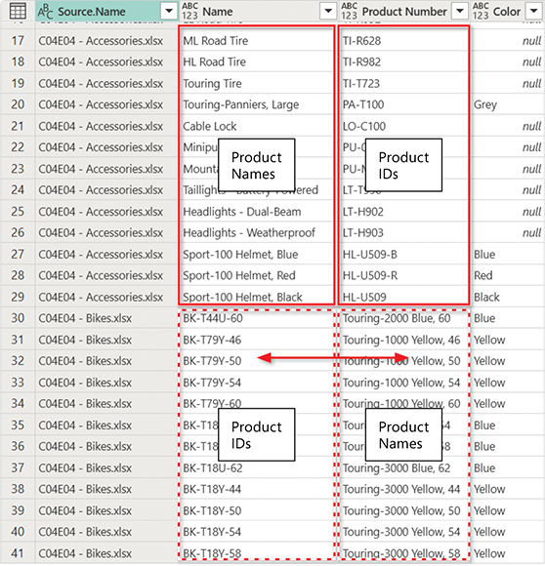
HÌNH 4-9 Trong query Appended Products, product ID và product name bị hoán đổi trong các hàng Bikes.
21. Trong ngăn Queries, nhấp chuột phải vào Products Sample (2) và chọn Create function. Hộp thoại Create function mở ra. Trong ô Function name, nhập FnNormalizeColumnNames và chọn OK. Như minh họa trong Hình 4-10, bây giờ bạn đã có một function mới có thể được dùng trên tất cả các tệp. Giờ bạn đã có một function, FnNormalizeColumnNames, có thể được gọi bên trong query Products Sample thay vì gọi query Products Sample (2).
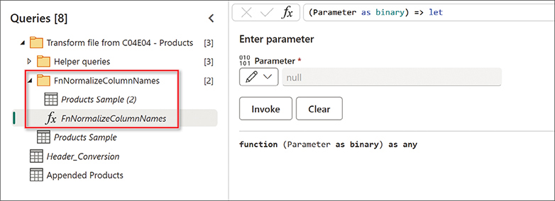
HÌNH 4-10 Products Sample (2) đã được chuyển thành function FnNormalizeColumnNames với Products Sample (2) là query mẫu của nó.
22. Trong ngăn Queries, chọn query Products Sample. Trong Applied steps, chọn bước Appended Query. Trong thanh công thức, thay thế công thức sau: Nhấp vào đây để xem mã bằng công thức sau: Nhấp vào đây để xem mã Function FnNormalizeColumnNames nhận nội dung của một workbook Excel từ thư mục làm đối số và trả về các cột đã được chuẩn hóa. table #"Removed Top Rows" là bước cuối cùng trong Products Samples, trước khi bạn áp dụng append. Nó bao gồm các hàng gốc không có tiêu đề. Tại sao bạn lại dùng #"Sample File Parameter1" ở đây? Lưu ý rằng query tham số tệp mẫu của bạn có thể được gọi hơi khác một chút tùy thuộc vào môi trường Power Query của bạn. Nhớ lại rằng tham số này luôn trỏ đến tệp Accessories khi nó được gọi bên trong Sample Products (2). Nhưng bây giờ, trong ngữ cảnh của một function, tham số này được gán lại với tệp đúng, khi Power Query lặp qua các tệp trong thư mục.
Table.Combine({#"Products Sample (2)", #"Removed Top Rows"})

Table.Combine({FnNormalizeColumnNames(#"Sample File Parameter1"), #"Removed Top Rows"})

23. Quay lại kết quả đã thêm trong query Appended Products và cuộn xuống ngăn Preview để xác nhận rằng tất cả các cột của C04E04 - Bikes.xlsx đã được căn chỉnh đúng. Đóng trình biên tập Power Query và tải dữ liệu vào báo cáo của bạn.
Bạn có thể tải xuống các tệp giải pháp C04E06 - Solution.pbix và C04E06 - Solution.xlsx từ www.powerquerybook.com.

Bài tập 4-7: Dùng M để chuẩn hóa tên cột
Bài tập này trình bày phương pháp hiệu quả nhất để áp dụng một bảng chuyển đổi và chuẩn hóa tên cột. Trong bài tập này, bạn sẽ dùng M và áp dụng việc chuyển đổi trực tiếp trên tên cột.
Nhớ lại rằng trong Bài tập 4-3, bạn đã áp dụng một thao tác văn bản đơn giản trên tên cột bằng cách dùng công thức M Table.TransformColumnNames với thao tác văn bản liên quan làm đối số thứ hai. Ví dụ, bạn đã dùng Text.Proper để viết hoa chữ cái đầu mỗi từ.
Trong bài tập cuối cùng về chuẩn hóa tên cột này, bạn sẽ tạo một custom function để chuẩn hóa tên cột theo các quy tắc trong bảng chuyển đổi.
Trước khi bạn tạo hàm, bạn cần hiểu thêm một phép biến đổi nữa sẽ giúp đơn giản hóa code và tăng tốc tra cứu trong bảng chuyển đổi. Nhớ lại rằng trước đó bảng chuyển đổi của bạn được xây dựng dưới dạng các cặp giá trị Source và Target. Bây giờ bạn sẽ chuyển vị bảng đó và thăng cấp hàng đầu tiên thành tiêu đề. Như vậy, bảng chuyển đổi mới sẽ bao gồm các giá trị Source làm tiêu đề, và các giá trị Target làm hàng đầu tiên, như trong Hình 4-11.
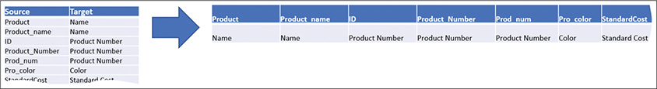
HÌNH 4-11 Chuyển vị bảng chuyển đổi ban đầu gồm các cặp Source/Target thành bảng một hàng có thể là một phương pháp hiệu quả để chuẩn hóa tên cột.
Phép biến đổi này sẽ cho phép bạn tra cứu các giá trị Source dưới dạng tiêu đề trong bảng chuyển đổi và lấy các giá trị Target của chúng trong hàng bằng cách sử dụng một hàm tùy chỉnh đơn giản. Để tạo bảng chuyển đổi đã chuyển vị, hãy bắt đầu với các truy vấn đã lưu từ bước 1–9 của Bài tập 4-4.
1. Mở workbook hoặc báo cáo Power BI của bạn, và khởi chạy trình soạn thảo Power Query.
2. Trong ngăn Queries, chọn truy vấn Header_Conversion.
3. Trên tab Transform, chọn Transpose rồi chọn Use first row as headers.
4. Trong Applied steps, xóa bước Changed Type, bước này được tạo tự động. Không cần thiết phải có nó, và nếu bạn giữ bước này, bất kỳ thay đổi nào bạn thực hiện đối với các giá trị Source trong bảng chuyển đổi của mình có thể dẫn đến lỗi làm mới trong tương lai.
5. Trong ngăn Queries, chọn truy vấn Products Sample và chọn biểu tượng fx, như đã minh họa ở bước 8 của Bài tập 4-3.
6. Thay đổi công thức trong thanh công thức từ: thành: Nhấp vào đây để xem code image
#"Promoted Headers"

Table.TransformColumnNames(#"Promoted Headers", each try Table.Column(Header_Conversion,
_){0} otherwise _)

7. Nhấn Enter và xem lại các tiêu đề trong ngăn Preview. Chúng đã được chuẩn hóa. Bây giờ bạn có thể chọn truy vấn Appended Products và thấy rằng tất cả các bảng không khớp đã được kết hợp chính xác. Nếu bạn thấy lỗi do bước Changed Types, hãy xóa bước đó.
Hãy cùng xem xét ngắn gọn biểu thức trên. Trong Bài tập 4-3, bạn đã sử dụng Table.TransformColumnNames. Ở đây, chúng ta thu hẹp phần giải thích và tập trung vào đối số thứ hai của nó:
Nhấp vào đây để xem code image
each try Table.Column(Header_Conversion, _){0} otherwise _

Trong Chương 9, bạn sẽ tìm hiểu về các loại biểu thức này chi tiết hơn. Sự kết hợp của các thuật ngữ each và _ được dùng như một cách viết tắt để định nghĩa một hàm. Trong trường hợp này, Table.TransformColumnNames yêu cầu một hàm làm đối số thứ hai, và do việc sử dụng each cùng ký tự gạch dưới, nó gọi hàm đó cho mỗi tên cột.
Bây giờ, hãy quay lại một số cú pháp cơ bản và xem xét biểu thức trên từng bước một. Để truy cập ô của hàng đầu tiên trong một trong các cột của bảng chuyển đổi, bạn đã dùng thuật ngữ {0}. Hãy nhớ rằng mọi thứ trong M đều dùng chỉ số bắt đầu từ không, nên bạn dùng số không thay vì một để truy cập ô đầu tiên. Dấu ngoặc nhọn được dùng để truy cập một phần tử trong danh sách theo chỉ số bắt đầu từ không của nó trong danh sách.
Giả sử bạn có một cột Column1 trong bảng Header_Conversion. Để truy cập danh sách các giá trị trong Column1, bạn sẽ dùng công thức sau:
Header_Conversion[Column1]

Trong trường hợp này, tên cột được cung cấp như một tham số đầu vào cho hàm đã định nghĩa thông qua ký tự gạch dưới. Để truy cập từng cột (dưới dạng danh sách) theo tên cột của chúng trong bảng Header_Conversion, bạn có thể viết hàm sau:
Bấm vào đây để xem hình ảnh mã
each Table.Column(Header_Conversion, _)

Lưu ý rằng bạn dùng hàm Table.Column. Công thức sau đây sẽ không hoạt động:
each Header_Conversion[_]

Với công thức này, M engine sẽ tìm kiếm một cột có tên thực sự là _. Kết quả là bạn sẽ nhận được lỗi sau:
Bấm vào đây để xem hình ảnh mã
Expression.Error: The column '_' of the table wasn't found.

Để tránh gặp lỗi này, bạn dùng Table.Column, hàm này nhận vào một bảng và tên cột rồi trả về cột mong muốn dưới dạng danh sách. Kết hợp các công thức lại với nhau, bạn có thể dùng công thức này để truy cập giá trị Target theo cột Source trong bảng chuyển đổi đã hoán vị mà bạn đã tạo ở bước 3:
Bấm vào đây để xem hình ảnh mã
each Table.Column(Header_Conversion, _){0}

Vậy, tại sao bạn lại thêm các phần tử try/otherwise vào bước 6? Nhớ lại rằng bảng chuyển đổi không được thiết kế để chứa tất cả các tên cột có thể có mà bạn có—mà chỉ chứa những tên cột không khớp. Do đó, biểu thức ở bước 6 bao gồm các phần tử try/otherwise được in đậm trong biểu thức dưới đây:
Bấm vào đây để xem hình ảnh mã
each try Table.Column(Header_Conversion, _){0} otherwise _

Nếu giá trị Source không được tìm thấy trong bảng Header_Conversion, phần try sẽ thất bại, kích hoạt phần otherwise, phần này sẽ trả về giá trị Source.
Đây là toàn bộ hàm một lần nữa:
Bấm vào đây để xem hình ảnh mã
Table.TransformColumnNames(#"Promoted Headers", each try Table.Column(Header_Conversion, _)
{0} otherwise _)

Bạn có thể đọc nó như những hướng dẫn bằng ngôn ngữ tự nhiên sau: "Lấy bảng kết quả ở bước Promoted Headers và biến đổi tên các cột của nó bằng quy tắc sau: Với mỗi tên cột, hãy thử tìm nó như một tên cột trong bảng chuyển đổi và trả về giá trị tương ứng của nó trong ô của bảng chuyển đổi. Nếu bạn thất bại (nghĩa là bạn không có tên cột như vậy trong bảng chuyển đổi), hãy trả về tên cột của Promoted Headers làm kết quả đầu ra."
Nếu bạn không theo dõi hết mọi chi tiết trong phần này, đừng lo. Bạn vẫn có thể dùng ba phương pháp khác được mô tả trong Bài tập 4-4, 4-5 và 4-6 để kết hợp các bảng không khớp với một bảng chuyển đổi. Mục đích của Bài tập 4-7 là cho bạn thấy bạn có thể kết hợp các bảng không khớp nhanh đến mức nào bằng cách dùng M. Bạn nên quay lại bài tập này sau khi học thêm về M trong Chương 9.
Các tệp giải pháp C04E07 - Solution.pbix và C04E07 - Solution.xlsx có sẵn tại www.powerquerybook.com.

Tóm tắt
Trong chương này, bạn đã học được những ảnh hưởng của việc kết hợp các bảng không khớp và các kỹ thuật khác nhau mà bạn có thể dùng để khớp giữa các tên cột và kết hợp thành công nhiều bảng lại với nhau.
Bạn đã học cách nhận diện các giá trị bị thiếu và tách dữ liệu trong những bảng không khớp nhau bị ghép nối sai cách. Bạn cũng đã học cách đổi tên cột thủ công để khớp với tên cột trước khi nối các bảng lại.
Trong trường hợp nhiều bảng trong một thư mục đều có cùng thứ tự giữa các cột, bạn đã học cách áp dụng kỹ thuật tổng quát hóa tiêu đề (header generalization) để nối các bảng lại với nhau. Bạn cũng đã tìm hiểu về hàm Table.TransformColumnNames và áp dụng nó để chuẩn hóa tên cột đơn giản, chẳng hạn như viết hoa chữ cái đầu mỗi từ hoặc thay thế dấu gạch dưới bằng dấu cách.
Bảng chuyển đổi (conversion table) giúp chuẩn hóa tên cột trong trường hợp việc thao tác văn bản theo một quy tắc duy nhất không còn phù hợp. Bạn đã học cách hợp nhất một bảng chuyển đổi để thay thế các tên cột không khớp, sử dụng ba kỹ thuật: chuyển vị (transpose), bỏ trục (unpivot), và chuyển vị chỉ riêng tên cột. Cuối cùng, bạn được giới thiệu về cách hiệu quả nhất để chuẩn hóa tên cột: sử dụng mã M nâng cao.
Bảng 4-2 tóm tắt các kỹ thuật khác nhau cùng ưu và nhược điểm của chúng:
BẢNG 4-2 Ưu và nhược điểm của các kỹ thuật khác nhau để xử lý các bảng không khớp nhau
Kỹ thuật | Ưu điểm | Nhược điểm
1. Tổng quát hóa tiêu đề (Header generalization) | Triển khai đơn giản. Không có tổn thất về hiệu năng. | Khi thứ tự giữa các cột thay đổi, phương pháp này sẽ dẫn đến việc các giá trị bị hoán đổi cho nhau.
2. Chuyển vị, hợp nhất, rồi chuyển vị ngược lại | Triển khai đơn giản. Có thể xử lý thứ tự không nhất quán giữa các cột. | Tốn quá nhiều bộ nhớ. Sẽ thất bại khi một trong các bảng được kết hợp đạt tới 16,384 dòng.
3. Bỏ trục, hợp nhất, rồi trục hóa (pivot) | Triển khai đơn giản. Có thể hoạt động trên các tập dữ liệu lớn. Có thể xử lý thứ tự không nhất quán giữa các cột. | Chậm hơn đáng kể so với các phương pháp 1, 4 và 5.
4. Chỉ chuyển vị tên cột | Có thể xử lý thứ tự không nhất quán giữa các cột. Việc làm mới nhanh hơn đáng kể so với phương pháp 2 và 3. | Thời gian triển khai lâu nhất.
5. Dùng M để chuẩn hóa tên cột | Phương pháp hiệu quả nhất về mặt hiệu năng. Thời gian triển khai nhanh chóng. | Cần có sự quen thuộc với M.

Khả năng kết hợp các bảng không khớp nhau có thể mang lại giá trị kinh doanh đáng kể. Hãy tưởng tượng bạn làm việc cho một tập đoàn liên tục thâu tóm các công ty mới. Bạn có thể áp dụng các kỹ thuật trong chương này để nhanh chóng trộn các tập dữ liệu khác nhau của từng công ty được thâu tóm và thu được thông tin chi tiết trước khi dữ liệu được hợp nhất bởi bộ phận IT. Các kịch bản BI tự phục vụ (self-service BI) thực sự có thể tỏa sáng khi kết hợp những tập dữ liệu bị chia tách (siloed) như vậy lại với nhau.

Chương 5

Bảo toàn ngữ cảnh
Trong Chương 3, "Kết hợp dữ liệu từ nhiều nguồn," và Chương 4, "Kết hợp các bảng không khớp nhau," bạn đã giải quyết thách thức kết hợp các bảng và tiếp cận một số tình huống thực tế về các silo dữ liệu không khớp nhau cần được chuẩn hóa trước khi có thể kết hợp. Nhưng thường thì thông tin ngữ cảnh quan trọng được lưu trữ bên ngoài các bảng lại rất cần thiết cho việc phân tích. Kết hợp các bảng mà không có ngữ cảnh của chúng sẽ cho ra kết quả vô nghĩa. Trong chương này, bạn sẽ học cách bảo toàn ngữ cảnh của bảng và cách kết hợp các bảng riêng biệt với thông tin ngữ cảnh của chúng. Chương này đề cập đến ngữ cảnh của bảng trong nhiều tình huống khác nhau và chỉ cách phát hiện cũng như trích xuất động các yếu tố ngữ cảnh then chốt trong dữ liệu của bạn trong khi bỏ qua những yếu tố không liên quan. Có ngữ cảnh là có sự hiểu biết về mọi thứ; không có nó, bạn sẽ đánh mất những thông tin chi tiết quan trọng.
Trong chương này, bạn sẽ
• Học cách bảo toàn ngữ cảnh từ tên tệp và trang tính (worksheet) khi bạn nối (append) các truy vấn
• Học cách áp dụng phép biến đổi Drill down trên các tiêu đề và bảo toàn động nội dung của chúng trong các bảng
• Bảo toàn tiêu đề như một giai đoạn trước khi nối (pre-append) bằng cách sử dụng Drill down và một cột tùy chỉnh để kết hợp nhiều bảng từ một thư mục
• Bảo toàn tiêu đề như một giai đoạn sau khi nối (post-append) bằng cách sử dụng Drill down, các cột có điều kiện và phép biến đổi Fill Down để kết hợp nhiều trang tính từ một workbook
• Học các kỹ thuật nâng cao để giữ lại những ô cụ thể từ một lưới bằng cách dùng chỉ mục (index) và các gợi ý về khoảng cách gần (proximity cues)

Giữ ngữ cảnh trong tên tệp và trang tính
Trong Chương 3 và 4, bạn đã học nhiều phương pháp khác nhau để kết hợp nhiều bảng, áp dụng các kỹ thuật đó trên dữ liệu sản phẩm của công ty hư cấu AdventureWorks. Trong các bài tập ở Chương 3 và 4, bạn có các bảng riêng cho từng danh mục sản phẩm cha, chẳng hạn như Xe đạp (Bikes) và Phụ kiện (Accessories). May mắn thay (và cũng là cố ý), danh mục cha được cung cấp dưới dạng một cột trong dữ liệu. Vì vậy, khi bạn kết hợp các bảng lại, bạn vẫn giữ nguyên được danh mục cha. Phần này sẽ bàn về một tình huống phổ biến, trong đó thông tin ngữ cảnh quan trọng chỉ có sẵn dưới dạng tên trang tính hoặc tên tệp chứ không phải dưới dạng một cột trong bảng. Mục tiêu ở đây là tìm cách đưa dữ liệu đó vào thành một cột để giữ lại ngữ cảnh.
Hãy bắt đầu với một ví dụ đơn giản.

Bài tập 5-1, phần 1: Kỹ thuật cột tùy chỉnh (Custom column)
Trong bài tập này, bạn sẽ nhập các bản ghi sản phẩm AdventureWorks từ hai danh mục cha: Xe đạp (Bikes) và Phụ kiện (Accessories), nằm trong hai workbook riêng biệt, rồi nối chúng lại với nhau. Kết quả sau khi nối sẽ không bao gồm tên danh mục sản phẩm, và do đó bạn sẽ không thể thực hiện bất kỳ phân tích nào so sánh hiệu suất của hai dòng sản phẩm này. Trong bài tập này, bạn sẽ thấy việc giữ lại giá trị của các danh mục cha trong kết quả sau khi nối dễ dàng đến mức nào.
Để bắt đầu bài tập, hãy tải các workbook C05E01 - Bikes.xlsx và C05E01 - Accessories.xlsx từ www.powerquerybook.com.
1. Tải từng workbook vào một báo cáo Power BI hoặc workbook Excel trống. Với mỗi tệp, hãy chọn Sheet1 trong hộp thoại Navigator trước khi tải nó. Khi trình soạn thảo Power Query mở ra, hãy để ý rằng các truy vấn (query) được đặt tên là Sheet1 và Sheet1 (2), như trong Hình 5-1. Thông tin danh mục cha không có sẵn dưới dạng một cột.
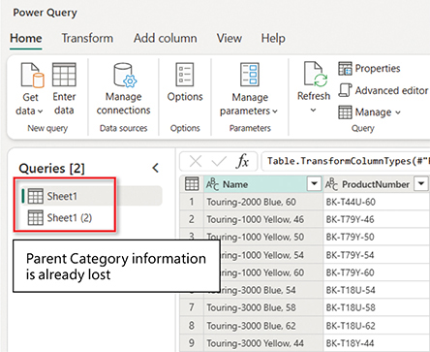
HÌNH 5-1 Khi bạn nhập Xe đạp (Bikes) và Phụ kiện (Accessories) từ Sheet1 của hai workbook riêng biệt, ngữ cảnh do tên tệp cung cấp sẽ bị mất.
2. Đổi tên Sheet1 thành Bikes và Sheet1 (2) thành Accessories. Nếu bạn không nhớ truy vấn nào nên là Bikes và truy vấn nào nên là Accessories, bạn có thể chọn bước đầu tiên trong danh sách Applied steps và tìm danh mục cha liên quan được tham chiếu dưới dạng tên tệp trong thanh công thức (formula bar). Ví dụ, đây là công thức cho Bikes: Nhấp vào đây để xem mã nguồn. Hoặc, bạn có thể chọn biểu tượng cài đặt ở phía bên phải của bước Source trong danh sách Applied steps của mỗi truy vấn. Trong hộp thoại Excel Workbook mở ra, bạn có thể xem thiết lập File Path để xác định xem truy vấn đã chọn là Bikes hay Accessories.
Excel.Workbook(File.Contents("C:\Data\C05\C05E01 - Bikes.xlsx"), null, true)

3. Chọn truy vấn Bikes trong khung Queries. Trên tab Home, chọn Append queries > Append queries as new.
4. Trong hộp thoại Append, chọn Bikes làm bảng thứ nhất và Accessories làm bảng thứ hai rồi chọn OK. Truy vấn mới chứa dữ liệu đã nối từ các sản phẩm Bikes và Accessories, nhưng ngữ cảnh danh mục cha giờ đã bị mất. Việc đổi tên các truy vấn gốc Sheet1 và Sheet1 (2) thành Bikes và Accessories ở bước 2 vẫn chưa đủ để giữ lại ngữ cảnh, nhưng bạn có thể khắc phục điều đó ngay bây giờ.
5. Chọn Bikes trong khung Queries.
6. Trên tab Add column, chọn Custom column.
7. Khi hộp thoại Custom column mở ra, nhập Parent Category làm tên cột mới và nhập dòng sau làm công thức cột tùy chỉnh:
"Bikes"

8. Chọn OK để đóng hộp thoại Custom column, rồi chọn Accessories trong khung Queries.
9. Trên tab Add column, chọn Custom column.
10. Khi hộp thoại Custom column mở ra, nhập Parent Category làm tên cột mới và nhập dòng sau vào mục Custom column formula:
"Accessories"

11. Chọn OK để đóng hộp thoại Custom column và chọn Append query trong khung Queries. Khi bạn cuộn xuống khung Preview, bạn sẽ thấy cột mới, Parent Category, chứa đúng ngữ cảnh cho các hàng từ Bikes và Accessories.
Bạn có thể tải báo cáo Power BI giải pháp C05E01 - Solution.pbix và bảng tính Excel C05E01 - Solution.xlsx từ www.powerquerybook.com.

Bài tập 5-1, phần 2: Xử lý ngữ cảnh từ tên tệp và tên trang tính
Theo nguyên tắc chung, mỗi khi bạn áp dụng Append queries hoặc Append queries as new, bạn có thể mất ngữ cảnh có sẵn trong tên truy vấn, và nếu mất, bạn cần thêm một cột tùy chỉnh sơ bộ cho mỗi bảng. Nếu bạn kết hợp nhiều tệp từ một thư mục, và tên tệp chứa ngữ cảnh, bạn có thể tìm thấy ngữ cảnh cần thiết trong cột Source.Name và không cần thêm cột tùy chỉnh. Chương 3 minh họa điều này bằng cách giữ lại năm phát hành của các sản phẩm AdventureWorks (xem mục "Appending tables from a folder" trong Chương 3).
Khi xử lý ngữ cảnh trong tên trang tính, bạn có hai cách để giữ lại thông tin trong những tên này. Nếu số lượng trang tính ít, và tên của chúng không được dự kiến sẽ thay đổi, bạn có thể nhập từng trang tính riêng lẻ và sử dụng kỹ thuật cột tùy chỉnh được mô tả trong Bài tập 5-1, phần 1 để giữ lại ngữ cảnh của chúng.
Bây giờ bạn có thể tải bảng tính C05E01 - Bikes & Accessories.xlsx và thử. Nhập từng trang tính, và nối các truy vấn Bikes và Accessories bằng cách sử dụng Append queries as new. Nếu không thêm cột tùy chỉnh cho mỗi truy vấn, bạn sẽ không thể giữ lại danh mục cha.
Nếu bạn cần nối nhiều trang tính từ một bảng tính trong khi vẫn giữ tên trang tính, bạn có thể sử dụng kỹ thuật được giải thích trong Bài tập 3-4 ở Chương 3. Với các bước sau, bạn có thể áp dụng kỹ thuật đó trên tệp C05E01 - Bikes & Accessories.xlsx:
1. Mở một báo cáo Power BI trống hoặc bảng tính Excel mới, và lấy dữ liệu từ một bảng tính Excel.
2. Chọn tệp C05E01 - Bikes & Accessories.xlsx.
3. Trong hộp thoại Navigator, chọn bất kỳ một trang tính nào và chọn Create hoặc Transform data.
4. Đổi tên truy vấn mới thành Bikes & Accessories.
5. Xóa tất cả các bước ngoại trừ bước Source bằng cách nhấp chuột phải vào bước Navigation và chọn Delete until end.
6. Trong trình soạn thảo Power Query, giữ lại các cột Name và Data và trích xuất cột Data. Nhờ cột Name, bạn có thể giữ lại ngữ cảnh danh mục cha.
7. Sử dụng kỹ thuật được mô tả trong Bài tập 3-4 để xử lý các tên cột được nhúng dưới dạng hàng.
Bạn có thể tải báo cáo Power BI giải pháp C05E01 - Solution 2.pbix và sổ làm việc Excel C05E01 - Solution 2.xlsx từ www.powerquerybook.com.

Bảo toàn tiêu đề trước khi nối (pre-append)
Trong phần 2 của Bài tập 5-1, bạn đã có thể kết hợp Bikes và Accessories và giữ lại thuộc tính danh mục cha của chúng từ tên tệp hoặc tên trang tính. Đáng tiếc là trong thực tế, bạn sẽ gặp nhiều tình huống mà thông tin ngữ cảnh quan trọng được lưu trữ bên ngoài các bảng, chứ không phải dưới dạng tên tệp hay tên trang tính.
Nhớ lại từ Bài tập 5-1, phần 1 rằng trước khi bạn nối Bikes và Accessories, bạn đã thêm một cột tùy chỉnh (custom column) vào mỗi bảng với giá trị danh mục cha. Bây giờ bạn sẽ học một biến thể nâng cao của kỹ thuật đó để bảo toàn các tiêu đề có sẵn trong nguồn dữ liệu trước các hàng của bảng.
Chúng ta sẽ gọi kỹ thuật này là pre-append vì bạn áp dụng nó trước bước nối (append). Kỹ thuật pre-append rất hữu ích khi bạn nối một vài bảng bằng Append queries hoặc Append queries as new. Nó cũng rất hữu ích khi bạn kết hợp nhiều tệp từ một thư mục, như bạn sẽ thấy sau này. Hình 5-2 minh họa các bước biến đổi cần thiết để trích xuất thông tin từ tiêu đề trong lưới và kết hợp nó thành một cột mới.
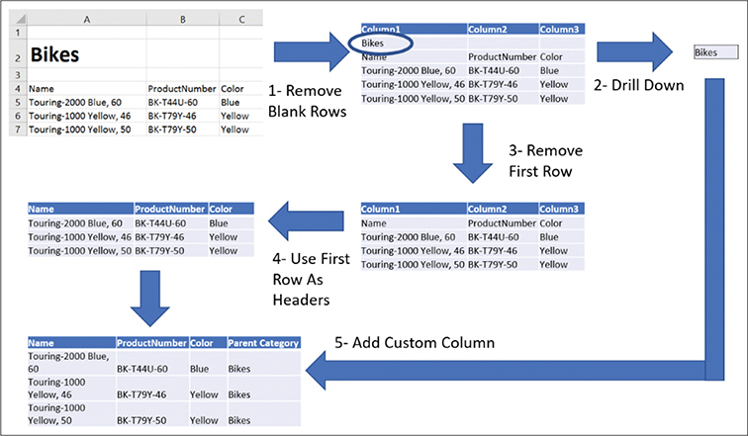
HÌNH 5-2 Việc bảo toàn ngữ cảnh tiêu đề trước khi nối được minh họa trên các sản phẩm AdventureWorks. Phương pháp này cho phép bạn trích xuất động các tiêu đề bảng và thêm chúng vào kết quả đã nối.
Lưu ý
Khác với kỹ thuật trong Bài tập 5-1, phần 1, nơi bạn áp dụng các từ khóa "Bikes" và "Accessories" như một cột mới cho mỗi truy vấn theo cách cố định (hard-coded), ở đây bạn cần một cách tổng quát để trích xuất giá trị từ tiêu đề—vì bạn không biết giá trị trong tiêu đề và bạn cần một phương pháp động để làm việc với nhiều bảng có tiêu đề khác nhau.

Bài tập 5-2: Bảo toàn tiêu đề bằng Drill down
Trong bài tập này, bạn sẽ làm theo trình tự được minh họa trong Hình 5-2 để trích xuất tiêu đề Bikes từ ô Excel và kết hợp nó thành một cột mới trong bảng Bikes. Sau đó, trong bài tập tiếp theo, bạn sẽ học cách tổng quát hóa kỹ thuật này và áp dụng nó trên nhiều tệp trước khi nối tất cả các bảng từ một thư mục.
Lưu ý
Kỹ thuật này cũng có thể hoạt động trên các tệp văn bản và CSV trong một thư mục khi ngữ cảnh được lưu trữ dưới dạng một dòng dẫn đầu trước các dòng chứa dữ liệu.
Để bắt đầu bài tập, hãy tải sổ làm việc C05E02 - Bikes.xlsx từ www.powerquerybook.com.
1. Mở một báo cáo Power BI hoặc sổ làm việc Excel trống, và lấy dữ liệu từ Excel.
2. Chọn tệp C05E02 - Bikes.xlsx, và chọn Import.
3. Chọn Sheet1 trong hộp thoại Navigator. Chọn Create hoặc Transform data và đổi tên truy vấn thành Bikes.
4. Trong danh sách Applied steps (Các bước đã áp dụng), nếu bạn thấy những bước thúc đẩy tiêu đề (promote headers) hoặc thay đổi kiểu cột (change column types), hoặc cả hai, hãy xóa chúng. Những bước tự động này vô nghĩa ở giai đoạn này vì Power Query không thể nhận diện chính xác kiểu cột của bảng products, do các hàng đầu tiên chứa tiêu đề và các hàng trống.
5. Trên tab Home, chọn Remove rows > Remove blank rows để xóa các hàng trống khỏi dữ liệu ngày tháng bạn đã nhập. Tại sao bước này lại quan trọng? Vì bạn sẽ thường thấy các dòng trống ngăn cách tiêu đề với bảng thực tế. Bằng cách xóa những dòng này, việc nhập các hàng của bảng sản phẩm sau này sẽ dễ dàng hơn, sau khi bạn trích xuất và giữ lại danh mục cha trong tiêu đề ở các bước tiếp theo. Bạn cần đảm bảo rằng bước này được đặt tên là Removed blank rows, vì bạn sẽ dựa vào tên này ở phần sau của bài tập. Nhấp chuột phải vào bước và chọn Rename nếu cần.
6. Nhấp chuột phải vào truy vấn Bikes trong khung Queries, và chọn Reference từ menu tắt. Bikes (2) được tạo ra. Chọn nó và để ý rằng ô đầu tiên trong hàng đầu tiên chứa giá trị Bikes. Nhấp chuột phải vào ô đó và chọn Drill down. Bước này sẽ hiển thị cho bạn từ Bikes trong khung Preview. Hãy giữ báo cáo của bạn mở. Sau khi phần tiếp theo giải thích cách Drill down hoạt động, bạn sẽ cần báo cáo của mình cho bước 7.

Giải thích về việc drill down trên một ô của bảng trong M
Sau khi chọn Drill down ở bước 6, bạn có thể thấy dòng sau trong thanh công thức:
Source{0}[Column1]

Công thức M này trích xuất giá trị Bikes từ bảng, và Source là tên của bảng mà bạn đã đặt. Cũng để ý rằng Source được dùng làm bước đầu tiên trong danh sách Applied steps.
Source{0} trả về hàng đầu tiên trong bảng Source (Source{1} sẽ trả về hàng thứ hai, và cứ tiếp tục như vậy). Bạn dùng chỉ số bắt đầu từ 0, từ 0 đến n–1, để truy cập 1 đến n hàng. Ban đầu bạn có thể thấy điều này khó hiểu, nhưng rồi bạn sẽ quen thôi. Trong hầu hết các tình huống, bạn chỉ cần dùng giao diện người dùng và áp dụng Drill down để truy cập các ô đơn lẻ.
Trong Power Query, các hàng được biểu diễn dưới dạng bản ghi (record). Một record là một danh sách các cặp khóa/giá trị (key/value pairs), trong đó khóa là tên cột, và giá trị là các giá trị tương ứng trong hàng liên quan. Để truy cập một giá trị theo một khóa cho trước trong một record, bạn có thể dùng công thức record[key], trong đó record là tên record và key là tên khóa. Do đó, khi công thức là Source{0}[Column1], bạn truy cập hàng đầu tiên trong Source rồi truy cập giá trị trong Column1. Hình 5-3 minh họa cách công thức drill-down Source{0}[Column1] truy cập giá trị Bikes qua hai bước: từ bảng sang record rồi từ record sang ô.
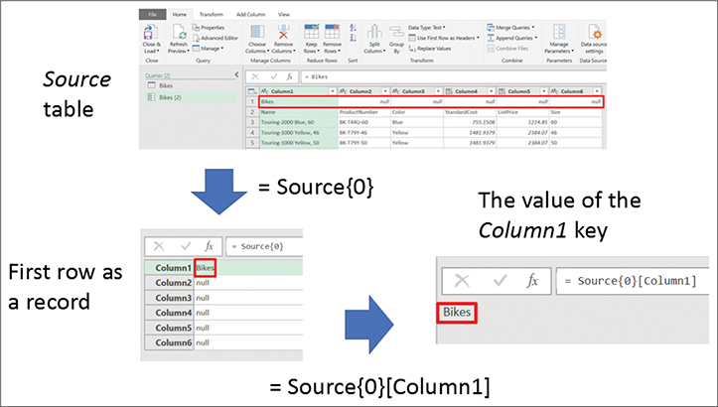
HÌNH 5-3 Tùy chọn Drill down tạo ra một công thức M. Logic của nó được giải thích qua hai bước.
Mẹo
Bạn không cần biết cú pháp M để truy cập hàng, cột hay ô. Bạn chỉ cần áp dụng phép biến đổi Drill down và xem lại thanh công thức để được nhắc lại cú pháp. Bạn cũng nên lưu ý rằng bạn có thể truy cập một ô đơn lẻ bằng cách truy cập cột trước rồi đến hàng. Ví dụ, đoạn mã Source{0}[Column1] sẽ trả về cùng giá trị như đoạn mã Source[Column1]{0}. Cú pháp sau hoạt động hơi khác một chút: Đầu tiên nó trả về một danh sách tất cả các mục trong Column1, rồi sau đó trả về phần tử đầu tiên trong danh sách.

Kết hợp kết quả Drill down trong truy vấn
Thực hiện các bước bổ sung sau để tiếp tục Bài tập 5-2:
1. Giờ bạn đã biết cách drill down để trích xuất một ô, hãy xóa Bikes (2) và chọn truy vấn Bikes. Ở đây bạn sẽ áp dụng một drill down khác, nhưng lần này là trên truy vấn Bikes.
2. Nhấp chuột phải vào ô chứa giá trị Bikes và chọn Drill down.
3. Trong thanh công thức, để ý công thức giống như sau: Nhấp vào đây để xem hình ảnh mã. Giờ bạn đã nhận ra cú pháp này. Lần này, nó được dùng trên bước Removed blank rows trong Applied steps, được biểu diễn dưới dạng #"Removed blank rows" trong công thức M. (Định dạng #"…", được gọi là quoted-identifier trong M, được dùng để cho phép bất kỳ chuỗi ký tự Unicode nào, kể cả dấu cách và các ký tự đặc biệt khác, được dùng làm định danh trong công thức.) Giờ bạn đã có kết quả “Bikes” trong khung Preview.
#"Removed blank rows"{0}[Column1]

4. Trong danh sách Applied steps, bạn sẽ thấy bước này được gán nhãn là Drill down. Để đặt cho nó một cái tên có ý nghĩa, hãy đổi tên nó thành Title bằng cách nhấp chuột phải vào bước Drill down trong Applied steps và chọn Properties. Sau đó, trong hộp thoại Properties, nhập Title làm tên rồi đóng hộp thoại lại. (Hộp thoại Properties cho phép bạn đổi tên các bước, thêm mô tả và cải thiện khả năng hiểu logic biến đổi trong các truy vấn của bạn.) Giờ bạn đã có tiêu đề, đã đến lúc quay lại bảng và xóa hàng tiêu đề, như minh họa ở bước 3 trong Hình 5-2. Nhưng vì bạn đang có tiêu đề trong ngăn Preview, bạn cần quay ngược về bước trước đó, trước bước Drill down, mà vẫn giữ nguyên bước Title.
5. Chọn nút fx ở bên trái thanh công thức, và thay công thức này: bằng công thức này: Cách làm này cho phép bạn bỏ qua bước Title và quay lại bước liền trước. Giờ bạn sẽ thấy bảng trong ngăn Preview, thay vì chữ “Bikes.” Nhưng như bạn thấy đấy, bước Title vẫn còn trong Applied steps. Bạn sẽ dùng nó ngay sau đây.
Title

#"Removed blank rows"

6. Để xóa hàng đầu tiên, như minh họa ở bước 3 trong Hình 5-2, trên tab Home, chọn Remove rows > Remove top rows. Khi hộp thoại Remove top rows mở ra, nhập 1 vào ô số hàng. Chọn OK để đóng hộp thoại. Lưu ý: Việc xóa một số hàng đầu cố định (chẳng hạn một hàng trong bài tập này) không phải là cách làm hay. Về sau trong chương này, ở mục “Using context cues,” bạn sẽ học cách bỏ qua ngữ cảnh và xóa các hàng đầu dựa trên vị trí của bảng trong lưới thay vì xóa một số hàng cố định.
7. Theo bước 4 trong Hình 5-2, hãy thăng cấp tên các cột sản phẩm thành tiêu đề: Trên tab Transform, chọn Use first rows as headers.
8. Cuối cùng, để làm theo bước cuối cùng trong Hình 5-2, hãy tạo một cột Custom với Bikes là danh mục cha bằng cách vào tab Add column và chọn Custom column. Khi hộp thoại Custom column mở ra, nhập Parent Category làm tên cột mới và nhập công thức sau vào ô Custom column formula: Sau đó chọn OK để đóng hộp thoại Custom column.
Title

Giờ bạn sẽ thấy Bikes đã được thêm vào như một cột mới. Bạn đã có thể trích xuất động từ “Bikes” từ ô được dùng làm tiêu đề của trang tính, và làm theo các bước trong Hình 5-2 để giữ lại nó trong bảng của mình. Bạn sẽ thấy kỹ thuật này cực kỳ hữu ích trong những thách thức dữ liệu thực tế và có thể áp dụng nó trong nhiều tình huống, nguồn dữ liệu và định dạng dữ liệu khác nhau—vượt xa cả tiêu đề trong các ô Excel.
Lưu ý
Khả năng tách hướng biến đổi thành hai luồng rồi hợp nhất chúng lại thành một luồng duy nhất là một kỹ thuật mạnh mẽ trong Power Query. Khi bạn đã quen với M hơn, bạn sẽ có thể áp dụng những thao tác như vậy trực tiếp trong Advanced editor thay vì tạo các bước tùy chỉnh như bạn đã làm trong bài tập này.
Bạn có thể tải báo cáo Power BI giải pháp C05E02 - Solution.pbix và sổ làm việc Excel C05E02 - Solution.xlsx từ www.powerquerybook.com.

Bài tập 5-3: Giữ lại tiêu đề từ một thư mục
Trong Bài tập 5-2, bạn đã giữ lại tiêu đề từ một trang tính duy nhất. Đã đến lúc khái quát hóa kỹ thuật này và áp dụng nó cho nhiều sổ làm việc trong một thư mục.
1. Tải C05E03 - Products.zip từ www.powerquerybook.com.
2. Giải nén nội dung của tệp .zip vào một thư mục mới: C:\Data\C05\C05E03 – Products. Thư mục này giờ chứa các tệp sau:
1. C05E03-01.xlsx
2. C05E03-02.xlsx
3. C05E03-03.xlsx
4. C05E03-04.xlsx
3. Xem qua các tệp và để ý rằng mỗi tệp chứa một bảng sản phẩm với tiêu đề khác nhau, như thể hiện trong Hình 5-4. Cố ý là các tệp có tên vô nghĩa, nên cách duy nhất để giữ lại các danh mục cha của sản phẩm trong mỗi workbook là trích xuất tiêu đề.
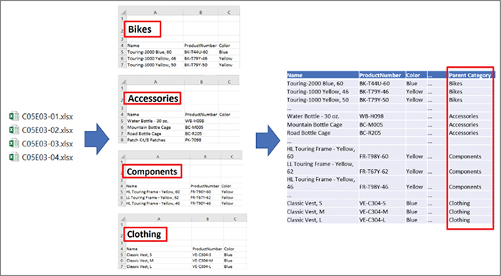
HÌNH 5-4 Có thể kết hợp nhiều bảng và giữ lại tiêu đề của chúng.
4. Mở một báo cáo Power BI hoặc workbook Excel trống, và lấy dữ liệu từ một thư mục.
5. Trong hộp thoại Folder, chọn thư mục C:\Data\C05\C05E03 – Products, và đóng hộp thoại.
6. Trong hộp thoại tiếp theo, có cùng tên với thư mục bạn đã chọn ở bước 5, chọn Combine > Combine & transform data (hoặc Combine > Combine nếu không có tùy chọn Combine & transform data).
7. Khi hộp thoại Combine files mở ra, chọn Sheet1 và chọn Create hoặc OK.
8. Khi trình soạn thảo Power Query mở ra, đảm bảo rằng truy vấn mới có tên là C05E03 – Products, và đổi tên nếu cần. Để ý trong khung Preview rằng bảng sản phẩm đã kết hợp thiếu ngữ cảnh danh mục cha. Một lần nữa, đây là kết quả của những tên tệp vô nghĩa. Chọn truy vấn Transform Sample File và đổi tên thành Products Sample.
9. Trên tab Home, trong khi Products Sample được chọn, đảm bảo rằng chỉ có hai bước: Source và Navigation. Xóa bất kỳ bước thừa nào, chẳng hạn như headers promotion, nếu cần.
10. Chọn Remove rows > Remove blank rows để áp dụng bước đầu tiên trong Hình 5-2.
11. Để trích xuất tiêu đề từ bảng Bikes như bạn đã làm trong Bài tập 5-2 (các bước 8–14) và giữ lại tất cả tiêu đề trong cột Parent Category mới, hãy làm theo các bước sau trên truy vấn Products Sample:
1. Nhấp chuột phải vào ô chứa giá trị Bikes, và chọn Drill down.
2. Đảm bảo rằng bước mới có tên là Removed blank rows, vì bạn sẽ dựa vào tên bước này sau. Đổi tên bước nếu cần.
3. Trong thanh công thức, để ý công thức sau: Nhấp vào đây để xem hình ảnh mã
#"Removed blank rows"{0}[Column1]

4. Trong danh sách Applied steps, nhấp chuột phải vào bước cuối cùng, bước đã drill down đến Bikes, và chọn Properties. Sau đó, trong hộp thoại Properties, nhập Title làm tên và chọn OK để đóng hộp thoại.
5. Chọn nút fx ở bên trái thanh công thức và thay thế công thức này: bằng công thức này:
Title

#"Removed blank rows"

6. Trên tab Home, chọn Remove rows > Remove top rows. Khi hộp thoại Remove top rows mở ra, nhập 1 vào số lượng hàng, rồi chọn OK để đóng hộp thoại.
7. Trên tab Transform, chọn Use first rows as headers.
8. Trên tab Add column, chọn Custom column. Khi hộp thoại Custom column mở ra, nhập Parent Category làm tên cột mới, và nhập công thức sau vào ô công thức cột tùy chỉnh: Sau đó chọn OK để đóng hộp thoại Custom column.
Title

12. Khi truy vấn Products Sample đang được chọn, trong Applied steps, hãy xóa bước Changed type. (Bước Changed type sẽ dẫn đến lỗi ở cột Size, và bạn có thể thay đổi kiểu dữ liệu của các cột một cách rõ ràng sau này.)
13. Trong ngăn Queries, chọn C05E03 - Products.
14. Trong Applied steps, xóa bước cuối cùng, Changed type.
15. Chọn nút điều khiển Filter trên tiêu đề cột Parent Category để đảm bảo rằng tiêu đề từ bốn workbook đã được trích xuất chính xác trong giai đoạn pre-append của truy vấn Products Sample. Kết quả sau khi append phải bao gồm cả bốn danh mục cha.
Bây giờ bạn có thể tải xuống báo cáo Power BI giải pháp C05E03 - Solution.pbix và workbook Excel C05E03 - Solution.xlsx từ www.powerquerybook.com.
Trong phần tiếp theo, bạn sẽ học cách áp dụng kỹ thuật bảo toàn ngữ cảnh tiêu đề sau khi append (post-append context preservation of titles). Điều này cho phép bạn áp dụng các phép biến đổi trên kết quả đã append trong truy vấn C05E03 - Products thay vì áp dụng các thay đổi trên Products Sample. Bạn sẽ thấy kỹ thuật này đặc biệt hữu ích khi kết hợp nhiều worksheet, như bạn sẽ thấy trong Bài tập 5-4.

Bảo toàn ngữ cảnh tiêu đề sau khi append
Trong phần trước, bạn đã áp dụng kỹ thuật pre-append để trích xuất động giá trị của một tiêu đề và thêm nó dưới dạng cột tùy chỉnh trước bước append. Cách tiếp cận này hiệu quả khi bạn có số lượng bảng cần append hạn chế hoặc khi bạn áp dụng nó để kết hợp nhiều bảng từ một thư mục. Tuy nhiên, trong một số tình huống, sẽ dễ dàng hơn nếu trích xuất tiêu đề từ bảng đã append. Chúng ta có thể gọi kỹ thuật này là post-append vì bạn áp dụng nó sau bước append. Kỹ thuật post-append đặc biệt hữu ích khi bạn append nhiều worksheet từ một workbook hoặc khi nguồn dữ liệu của bạn bao gồm nhiều bảng trong cùng một tệp văn bản—mỗi bảng được ngăn cách với bảng trước đó bằng một dòng tiêu đề.

Bài tập 5-4: Bảo toàn tiêu đề từ các worksheet trong cùng một workbook
Bài tập này minh họa việc sử dụng phương pháp post-append để trích xuất các danh mục cha AdventureWorks từ tiêu đề trong mỗi worksheet của cùng một workbook. Trong tình huống thực tế, bạn có thể có hàng chục worksheet trong một workbook, tất cả đều có cùng dữ liệu ngữ cảnh được lưu dưới dạng tiêu đề ở đầu mỗi bảng, như minh họa trong Hình 5-5. Lưu ý rằng trong tình huống này, giống như tên tệp trong Bài tập 5-3, tên worksheet không chứa ngữ cảnh có ý nghĩa nào về các bảng của chúng.
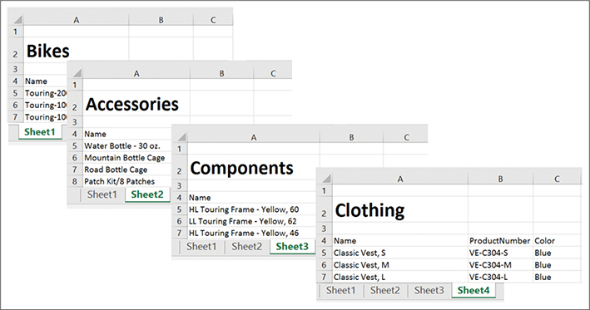
HÌNH 5-5 Các sản phẩm AdventureWorks được lưu trên các worksheet riêng biệt của cùng một workbook, với các danh mục cha là tiêu đề bảng (không phải tên worksheet).
Bài tập này hướng dẫn cách trích xuất tiêu đề sau khi bạn append tất cả các worksheet lại với nhau.
1. Tải tệp C05E04 - Products.xlsx từ www.powerquerybook.com, và lưu nó vào C:\Data\C05.
2. Mở workbook và xem nội dung của nó. Bạn sẽ thấy rằng các sản phẩm AdventureWorks được chia theo danh mục cha thành bốn worksheet: Sheet1, Sheet2, Sheet3 và Sheet4, với tiêu đề bảng là Bikes, Accessories, Components và Clothing nằm ở các ô phía trên bảng (như trong Hình 5-5).
3. Mở một báo cáo trống trong Power BI Desktop hoặc workbook trong Excel, rồi lấy dữ liệu từ một workbook Excel.
4. Chọn tệp C05E04 - Products.xlsx, và chọn Import.
5. Trong hộp thoại Navigator, chọn Create hoặc nhấp chuột phải vào C05E04 - Products.xlsx và chọn Transform data từ menu ngữ cảnh.
6. Trong khung Preview, bạn sẽ thấy không có cách nào để xác định danh mục cha của sản phẩm. Khi bạn kết hợp nhiều bảng từ nhiều worksheet trong Chương 3, bạn đã có một ngữ cảnh quan trọng là tên của từng worksheet. Thật dễ dàng để giữ lại ngữ cảnh đó bằng cách giữ cột Name. Đáng tiếc là trong bài tập này, tên các worksheet không mang ngữ cảnh gì cả. Bạn có thể bỏ qua tất cả các cột trừ cột Data. Nhấp chuột phải vào tiêu đề của cột Data và chọn Remove other columns.
7. Mở rộng cột Data bằng cách nhấp vào biểu tượng mở rộng ở bên phải tiêu đề. Đảm bảo rằng Use original column name is prefix được chọn và chọn OK trong khung Expand. Bảng đầu tiên trong Hình 5-6 hiển thị kết quả sau khi nối. Các tiêu đề Bikes, Accessories, Components và Clothing được nhúng trong bảng đã nối. Bạn sẽ cần làm theo trình tự biến đổi được tô sáng trong Hình 5-6 để trích xuất các tiêu đề và đưa chúng vào một cột Parent Category.
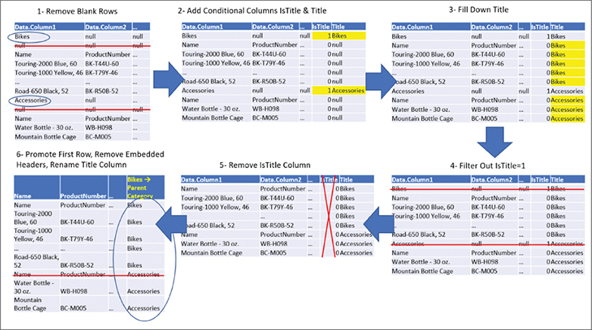
HÌNH 5-6 Việc bảo toàn ngữ cảnh của các tiêu đề sau khi nối, được minh họa trên các sản phẩm AdventureWorks, cho phép bạn nối nhiều worksheet trong một workbook mà vẫn giữ được các tiêu đề bảng.
8. Trên tab Home, chọn Remove rows > Remove blank rows. Lý do của bước này cũng giống như trước; bạn cũng đã áp dụng nó trong Bài tập 5-3. Vì các tiêu đề thường được theo sau bởi các hàng trống nhằm mục đích thẩm mỹ, nên trong bước này bạn sẽ xóa chúng đi.
9. Trên tab Add column, chọn Conditional column. Nhiệm vụ của bạn là tạo một cột có điều kiện giúp bạn nhận diện các hàng chứa tiêu đề. Có hai cách tiếp cận để nhận diện các tiêu đề: Mẹo Bạn sẽ thường thấy có nhiều phương pháp để trích xuất thông tin ngữ cảnh. Việc đưa ra các giả định rõ ràng về dữ liệu của bạn sẽ giúp bạn chọn được phương pháp tốt nhất.
1. Theo cách tiếp cận ngây thơ, bạn có thể xác định liệu cột đầu tiên có bằng Bikes, Accessories, Components hay Clothing hay không, và đặt cột mới là 1 nếu đúng, hoặc 0 nếu không. Cách tiếp cận ngây thơ này không được khuyến khích vì nó dùng các giá trị cố định (hard-coded) để xác định tiêu đề. Trong tương lai, bạn có thể có những danh mục cha mới làm tiêu đề, và bạn không thể đoán trước giá trị của chúng ở giai đoạn này. Vì vậy, mỗi lần bạn có một worksheet mới với một danh mục cha mới, bạn sẽ phải sửa query để thêm nó vào.
2. Theo cách tiếp cận mạnh mẽ (robust), bạn nhận diện các tiêu đề trong dữ liệu mẫu là những hàng có giá trị null ở tất cả các cột trừ Column1. Cách tiếp cận này cho phép bạn tạo query một lần, mà không cần sửa đổi mỗi khi có worksheet mới với danh mục cha mới được thêm vào.
10. Theo cách tiếp cận mạnh mẽ, hãy làm theo các bước sau trong hộp thoại Add conditional column để định nghĩa cột có điều kiện nhận diện các tiêu đề (tham khảo Hình 5-7 để xác nhận rằng bạn làm đúng các bước): Tiếp theo, bạn sẽ thêm một cột có điều kiện mới chứa tiêu đề thực tế khi IsTitle bằng 1 và null nếu ngược lại. Điều này sẽ tạo tiền đề cho bước Fill Down tiếp theo, như được minh họa trong Hình 5-6, bước 3.
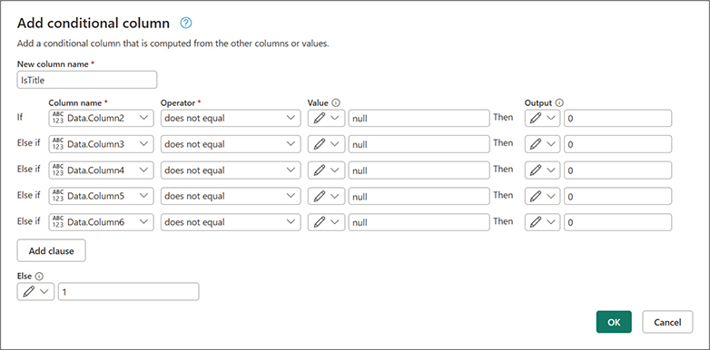
HÌNH 5-7 Bạn có thể thiết lập hộp thoại Add conditional column để nhận diện các tiêu đề một cách linh động.
1. Nhập IsTitle làm tên cột mới.
2. Đặt Data.Column2 làm tên cột đầu tiên.
3. Chọn does not equal làm toán tử.
4. Nhập null làm giá trị.
5. Nhập 0 làm đầu ra.
6. Chọn Add Rule. Lặp lại các bước a–e nhưng với Data.Column3 được chọn thay vì Data.Column2 ở bước b.
7. Chọn Add Rule. Lặp lại các bước a–e nhưng với Data.Column4 được chọn thay vì Data.Column2 ở bước b.
8. Chọn Add Rule. Lặp lại các bước a–e nhưng với Data.Column5 được chọn thay vì Data.Column2 ở bước b.
9. Chọn Add Rule. Lặp lại các bước a–e nhưng với Data.Column6 được chọn thay vì Data.Column2 ở bước b.
10. Nhập 1 vào ô Else, và chọn OK để đóng hộp thoại Add conditional column.
11. Trên tab Add column, chọn Conditional column. Trong hộp thoại Add conditional column mở ra, hãy làm theo các bước sau: Bây giờ bạn đã có tiêu đề trong cột Title cho các hàng có tiêu đề và giá trị null trong các hàng sản phẩm. Đây chính là lúc phép biến đổi Fill Down phát huy tác dụng.
1. Nhập Title làm tên cột mới.
2. Chọn IsTitle làm tên cột.
3. Chọn equals làm toán tử.
4. Nhập 1 làm giá trị.
5. Chọn menu thả xuống bên dưới Output và chọn Use values in a column.
6. Chọn Data.Column1 từ menu thả xuống Output.
7. Nhập null vào ô Else và chọn OK để đóng hộp thoại Add conditional column.
12. Nhấp chuột phải vào tiêu đề của cột Title và chọn Fill > Down. Bước này giúp bạn giữ nguyên danh mục cha trong đúng ngữ cảnh và trong từng hàng. Bây giờ bạn có thể lọc bỏ các hàng tiêu đề, và cột IsTitle sẽ giúp bạn làm điều đó.
13. Chọn điều khiển Filter trong tiêu đề của cột IsTitle. Khi khung Filter mở ra, bỏ chọn giá trị 1 rồi chọn OK.
14. Xóa cột IsTitle. (Sau khi bạn đã dùng nó để loại bỏ các hàng tiêu đề, bạn không cần nó nữa.)
15. Làm theo các bước sau để xử lý các tiêu đề nhúng trong các hàng của bảng, điều mà bạn hẳn đã biết qua việc áp dụng chúng khi bạn kết hợp nhiều worksheet trong Chương 3:
1. Trên tab Transform, chọn Use first row as headers.
2. Đổi tên cột Bikes thành Parent Category.
3. Lọc bỏ các tên cột sản phẩm bị nhúng bằng cách lọc bỏ những hàng chứa giá trị Name trong cột Name. Mẹo Bạn có thể cải thiện độ bền vững của việc đổi tên ở bước 15b bằng cách thay thế đoạn code "Bikes" trong thanh công thức bằng List.Last(Table.ColumnNames(#"Changed Type")), trong đó #"Changed Type" là bước trước đó. Đây là công thức đã chỉnh sửa: Nhấp vào đây để xem hình ảnh code Sự cải tiến này hướng dẫn Power Query đổi tên cột cuối cùng thay vì đổi tên rõ ràng cột Bikes. Điều này quan trọng vì trong thực tế, dữ liệu luôn thay đổi. Truy vấn gốc sẽ không thể refresh nếu bảng Bikes không còn là workbook đầu tiên trong thư mục nguồn của bạn. Việc hướng dẫn Power Query đổi tên cột cuối cùng sẽ đảm bảo rằng truy vấn của bạn sẽ không bị lỗi khi refresh. Trong Chương 9, "Giới thiệu về ngôn ngữ công thức Power Query M", bạn sẽ học thêm về cú pháp được dùng ở đây, và trong Chương 10, "Từ cạm bẫy đến các truy vấn bền vững", bạn sẽ học cách tối ưu hóa các truy vấn của mình theo những cách tương tự, bao gồm cả trong bối cảnh đổi tên cột.
Table.RenameColumns(#"Changed Type", {{List.Last(Table.ColumnNames
(#"Changed Type")), "Parent Category"}})

16. Đóng trình biên tập Power Query, và tải bảng đã kết hợp.
Bạn có thể tải báo cáo Power BI giải pháp C05E04 - Solution.pbix và workbook Excel C05E04 - Solution.xlsx từ www.powerquerybook.com.

Sử dụng các gợi ý ngữ cảnh
Trong Bài tập 5-4, bạn đã có thể trích xuất và giữ lại các tiêu đề từ các worksheet AdventureWorks sau bước append và dùng chúng làm danh mục cha. Vì các bảng được append bao gồm các tiêu đề dưới dạng hàng nhúng, bạn đã dùng một cột điều kiện để phát hiện các tiêu đề. Để nhận diện động các hàng có tiêu đề, bạn đã giả định rằng các tiêu đề tồn tại trong những hàng mà cột đầu tiên không trống và tất cả các cột khác đều trống. Nhưng bạn sẽ làm gì nếu không thể đưa ra giả định này? Liệu có cách nào để nhận diện các tiêu đề dựa vào vị trí gần kề của chúng với những ô cụ thể không?
Trong mục này, bạn sẽ học cách nhận diện ngữ cảnh dựa vào vị trí và sự gần kề của nó với những ô neo cụ thể. Những ô neo này sẽ được dùng làm gợi ý giúp bạn tìm ra ngữ cảnh mà bạn cần. Bạn cũng sẽ học cách bỏ qua những ngữ cảnh không liên quan.
Bạn sẽ dùng một biến thể mới của workbook AdventureWorks Products. Không giống như workbook mẫu được dùng trong Bài tập 5-4, lần này danh mục cha nằm bên trong một bảng nhỏ, ở phía trên bảng Products, như trong Hình 5-8.
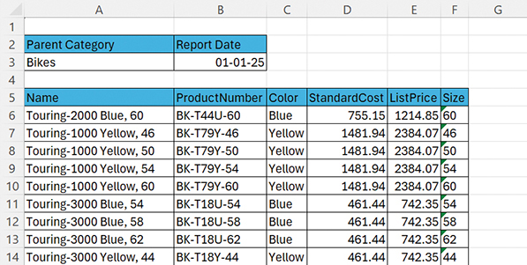
HÌNH 5-8 Thử thách của bạn là trích xuất danh mục cha từ bảng trên cùng và giữ nó lại thành một cột mới trong các bảng dưới cùng đã được append.
Bạn sẽ nhận diện giá trị danh mục cha bằng cách sử dụng vị trí của đoạn text "Parent Category".

Bài tập 5-5: Sử dụng cột chỉ mục làm gợi ý
Trong bài tập này, bạn sẽ dùng những kỹ thuật khác nhau để giữ lại danh mục cha. Bạn sẽ import từng worksheet với một gợi ý giúp bạn kết hợp các bảng và giữ lại danh mục cha.
1. Tải workbook C05E05 - Products.xlsx từ www.powerquerybook.com và lưu vào thư mục C:\Data\C05. Mở workbook và xem nội dung của nó. Bạn có thể thấy rằng các sản phẩm AdventureWorks được chia thành bốn worksheet. Như trong Hình 5-8, mỗi danh mục cha—Bikes, Accessories, Components và Clothing—được lưu trong một bảng nhỏ riêng biệt phía trên bảng sản phẩm của mỗi worksheet. Các worksheet được đặt tên là Sheet1, Sheet2, Sheet3 và Sheet4 và không thể giúp bạn phân biệt giữa các danh mục cha.
2. Mở một báo cáo Power BI hoặc workbook Excel trống và lấy dữ liệu từ workbook Excel của bạn.
3. Chọn tệp C05E05 - Products.xlsx.
4. Trong hộp thoại Navigator, chọn Excel workbook rồi chọn Create, hoặc nhấp chuột phải vào C05E05 – Products.xlsx và chọn Transform data.
5. Nhấp chuột phải vào tiêu đề của cột Data và chọn Remove other columns từ menu ngữ cảnh. Đảm bảo rằng bước được áp dụng có tên là Removed other columns. Như trong Bài tập 5-4, bây giờ bạn nên tìm cách phát hiện các hàng chứa giá trị danh mục cha. Việc mở rộng bảng này trong cột Data ở giai đoạn này sẽ là quá sớm. Trước tiên bạn cần trích xuất một số dấu hiệu từ mỗi bảng: số hàng của chúng. Trong Bài tập 5-4, bạn giả định rằng danh mục cha nằm ở vị trí tiêu đề trong các hàng không có giá trị nào khác. Theo giả định đó, bạn đã thêm một cột điều kiện để phát hiện các hàng có giá trị ở cột đầu tiên và giá trị trống ở phần còn lại. Trong bài tập này, bạn không thể đưa ra giả định này nữa. Như minh họa trong Hình 5-8, giá trị danh mục cha (ô A3) nằm cạnh giá trị Report Date (ô B3). Vậy làm thế nào bạn có thể xác định danh mục cha? Mặc dù bạn có thể giả định rằng các hàng chứa giá trị danh mục cha luôn có giá trị ở hai cột đầu tiên và trống ở tất cả các cột khác, nhưng giả định này quá rủi ro. Điều gì sẽ xảy ra nếu một trong các worksheet chứa thông tin mới ở ô C3 và C4? Bạn có thể giải quyết thách thức hiện tại bằng cách đưa ra một giả định mới: Sau khi bạn xóa các hàng trống, giá trị danh mục cha trong mỗi worksheet sẽ luôn nằm ở ô giao nhau giữa hàng thứ hai và cột đầu tiên. (Trong Bài tập 5-6, bạn sẽ học một phương pháp khác để trích xuất danh mục cha.) Để xác định giá trị danh mục cha, trước tiên bạn cần đánh dấu hàng thứ hai của mỗi worksheet (sau khi các hàng trống đã được xóa). Để làm điều đó, bạn sẽ tận dụng Index Column và áp dụng nó trên mỗi bảng của cột Data.
6. Trên tab Add column, chọn Index Column và đảm bảo rằng bạn chọn tùy chọn mặc định và tạo chỉ mục bắt đầu từ số không. Sau đó sao chép công thức này từ thanh công thức: Nhấp vào đây để xem mã Bây giờ công thức đã được sao chép, bạn có thể xóa bước này khỏi danh sách Applied steps. Bạn chỉ cần công thức để tạo tiền đề cho các bước tiếp theo.
Table.AddIndexColumn(#"Removed other columns", "Index", 0, 1, Int64.Type)

7. Trên tab Add column, chọn Custom column. Hộp thoại Custom column mở ra.
8. Như trong Hình 5-9, dán công thức từ bước 6 vào mục Custom column formula, và sửa đổi công thức như sau:
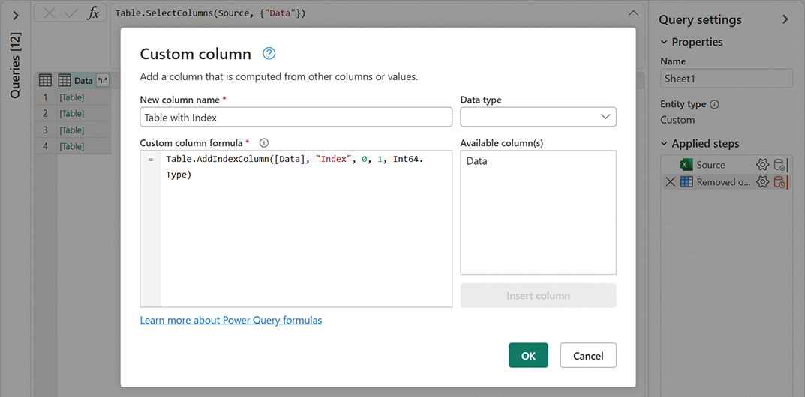
HÌNH 5-9 Thêm một cột chỉ mục vào mỗi đối tượng bảng worksheet sẽ cho phép bạn có được dấu hiệu phù hợp để giữ lại các danh mục cha.
1. Đảm bảo không có dấu bằng ở trước công thức. Theo mặc định, một dấu bằng được thêm vào trong Custom column formula.
2. Thay thế #"Removed other columns" bằng [Data]. Bạn có thể làm điều này bằng cách chọn #"Removed other columns" rồi nhấp đúp vào Data trong danh sách các cột có sẵn. Đây là công thức kết quả: Nhấp vào đây để xem mã Mẹo Chọn một trong các cột có sẵn trong hộp thoại custom column sẽ tạo mã trong M để truy cập giá trị của cột đó trong mỗi hàng và sử dụng nó trong kết quả của custom column mới. Trong trường hợp này, chọn Data sẽ tạo ra [Data] trong hộp công thức.
Table.AddIndexColumn([Data], "Index", 0, 1, Int64.Type)

9. Vẫn trong hộp thoại Custom column, nhập Table with Index làm tên cột mới và chọn OK. Bây giờ bạn có hai cột trong khung Preview: cột Data chứa các đối tượng bảng gốc cho mỗi worksheet đã nhập và cột Table with Index chứa cùng các đối tượng bảng đó cùng với cột chỉ mục mới được thêm vào.
10. Xóa cột Data. Bây giờ bạn có thể làm việc với cột Table with Index.
11. Mở rộng cột Table with Index bằng cách chọn biểu tượng Expand ở phía bên phải của tiêu đề. Đảm bảo rằng Use original column name as prefix không được chọn, và chọn OK. Bây giờ bạn có thể thấy rằng danh mục cha luôn có sẵn trong các hàng mà cột chỉ mục có giá trị 1. Các tiêu đề ngữ cảnh Parent Category và Report Date luôn nằm trong các hàng mà cột chỉ mục có giá trị 0. Từ đây, các bước chuẩn bị dữ liệu rất dễ dàng.
12. Để đánh dấu các hàng chứa giá trị Parent Category, trên tab Add column, chọn Conditional column. Trong hộp thoại Add conditional column mở ra, thực hiện các thay đổi sau:
1. Nhập Parent Category làm tên cột mới.
2. Chọn Index làm tên cột đầu tiên.
3. Chọn equals làm toán tử.
4. Nhập 1 làm giá trị.
5. Chọn menu thả xuống bên dưới Output và chọn Use values in a column.
6. Chọn Column1 từ menu thả xuống Output.
7. Nhập null vào ô Else và chọn OK để đóng hộp thoại Add conditional column.
13. Fill Down cột Parent Category.
14. Lọc bỏ các hàng có giá trị 0, 1 và 2 trong cột Index. Giờ đây bạn đã giữ được ngữ cảnh của danh mục cha, và bỏ qua ngữ cảnh không liên quan trong các hàng có Index 1, bạn có thể xóa cột Index.
15. Thực hiện theo ba bước quen thuộc này: Mẹo Như bạn còn nhớ trong Bài tập 5-4 (bước 15b), bạn có thể cải thiện độ bền vững của việc đổi tên ở bước 15b của bài tập này bằng cách thay thế đoạn code "Bikes" trong thanh công thức bằng List.Last(Table.ColumnNames(#"Changed column type")), trong đó #"Changed column type" là bước đã áp dụng trước đó.
1. Trên tab Transform, chọn Use first row as headers.
2. Đổi tên cột Bikes thành Parent Category.
3. Lọc bỏ các tên cột sản phẩm được nhúng bằng cách lọc bỏ các hàng chứa giá trị Name trong cột Name.
Bây giờ bạn có thể tải truy vấn vào báo cáo của mình. Ngữ cảnh của danh mục cha đã được giữ lại trong các kết quả được nối thêm, nhờ vào tín hiệu bạn đã dùng trong bước trước khi nối—trong trường hợp này, tín hiệu chính là cột Index của mỗi worksheet.
Bạn có thể tải xuống báo cáo Power BI giải pháp C05E05 - Solution.pbix và workbook Excel C05E05 - Solution.xlsx từ www.powerquerybook.com.

Bài tập 5-6: Nhận diện ngữ cảnh bằng vị trí ô gần kề
Trong Bài tập 5-5, bạn đã giả định rằng giá trị của danh mục cha luôn nằm ở hàng thứ hai và cột đầu tiên của mỗi sheet (sau khi đã xóa các hàng trống). Bây giờ bạn sẽ thay đổi giả định đó, và giả sử rằng vị trí hàng của giá trị danh mục cha có thể thay đổi và không còn được dùng để phát hiện ngữ cảnh mà bạn cần trích xuất nữa.
Trong bài tập này, bạn có thể giả định rằng giá trị danh mục cha (như hiển thị trong Hình 5-10 ở ô A6) luôn có thể được tìm thấy bên dưới ô chứa giá trị Parent Category trong Column1 (như hiển thị trong Hình 5-10 ở ô A5). Bạn có thể dùng vị trí của ô chứa văn bản cố định "Parent Category" làm điểm neo (anchor) hoặc dấu hiệu để xác định vị trí của giá trị danh mục cha. Việc neo ngữ cảnh của bạn vào các phần tử cố định có thể giúp bạn đưa ra những giả định vững chắc và cho phép bạn tạo ra những truy vấn mạnh mẽ, bền bỉ hơn qua những thay đổi của dữ liệu theo thời gian.
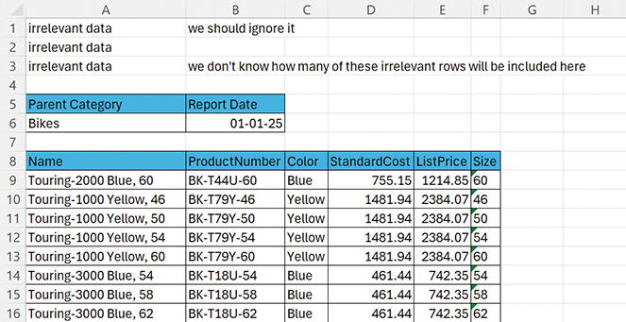
HÌNH 5-10 Thử thách của bạn là trích xuất danh mục cha từ bảng trên cùng và giữ nó như một cột mới trong các bảng dưới cùng được nối thêm, đồng thời bỏ qua mọi dữ liệu không liên quan.
Để thử thách thêm phần thú vị, trong bài tập này bạn sẽ thấy những giá trị tùy ý nằm phía trên Parent Category. Do đó, bạn không còn có thể giả định rằng danh mục cha nằm ở một hàng cụ thể nào đó. Hơn nữa, bạn cũng không còn có thể giả định rằng bảng sản phẩm sẽ luôn nằm ở một hàng cụ thể. Hình 5-10 minh họa thử thách trước mắt.
Trong bài tập này, bạn sẽ học một kỹ thuật mới để tìm động các chỉ số hàng của ngữ cảnh và tiêu đề bảng sản phẩm, và điều này sẽ cho phép bạn bỏ qua ngữ cảnh không liên quan trong mỗi worksheet, chỉ trích xuất danh mục cha, và nối tất cả các bảng sản phẩm lại với nhau. Kỹ thuật này yêu cầu bạn sử dụng hàm M List.PositionOf. Hàm này nhận đầu vào là một danh sách và một giá trị cần tìm vị trí, rồi trả về chỉ số (bắt đầu từ không) của vị trí giá trị đó trong danh sách.
1. Tải workbook C05E06 - Products.xlsx từ www.powerquerybook.com. Lưu workbook vào thư mục C:\Data\C05.
2. Hoặc lặp lại các bước 2–9 trong Bài tập 5-5, hoặc bắt đầu từ báo cáo C05E06 - Jump Start.pbix hay workbook C05E06 - Jump Start.xlsx, cả hai đều từ www.powerquerybook.com. Khi hoàn tất, bạn sẽ có hai cột trong khung Preview: cột Data chứa các đối tượng bảng gốc cho mỗi worksheet đã nhập, và cột Table with Index chứa cùng các đối tượng bảng đó cùng cột chỉ số.
3. Trong trình biên tập Power Query, trên tab Add column, chọn Custom column. Khi hộp thoại Custom column mở ra, hãy làm theo các bước sau:
1. Nhập Row Index of Parent Category làm tên cột mới.
2. Sao chép công thức sau vào hộp Custom column formula, rồi chọn OK để đóng hộp thoại Custom column: Nhấp vào đây để xem hình ảnh mã Công thức này áp dụng List.PositionOf lên Column1, được biểu diễn dưới dạng danh sách và được cung cấp làm đối số đầu tiên [Data][Column1]. Đối số thứ hai, "Parent Category", là giá trị bạn muốn tìm trong danh sách để trả về vị trí của nó, tức chỉ số hàng nơi "Parent Category" được gán cứng. Bạn sẽ thấy rằng cột Row Index of Parent Category được trả về chứa những con số khác nhau. Mỗi con số đại diện cho vị trí của ô Parent Category theo chỉ số bắt đầu từ không. Bây giờ bạn sẽ tạo một cột tùy chỉnh mới. Lần này, bạn sẽ drill down vào từng đối tượng bảng trong cột Data bằng cách dùng chỉ số tìm được ở bước trước để lấy ra giá trị danh mục cha thực tế. Nhớ rằng giá trị danh mục cha nằm bên dưới Parent Category. Bạn có thể dùng chỉ số trong Row Index of Parent Category và tăng nó thêm một để lấy giá trị danh mục cha.
List.PositionOf([Data][Column1], "Parent Category")

4. Trên tab Add column, chọn Custom column. Khi hộp thoại Custom column mở ra, hãy thực hiện các thay đổi sau:
1. Nhập Parent Category làm tên cột mới.
2. Sao chép công thức sau làm công thức cột tùy chỉnh, rồi chọn OK để đóng hộp thoại Custom column: Nhấp vào đây để xem hình ảnh mã Trước đó trong chương này, ở mục "Drilling down on a table cell explained in M," bạn đã gặp một phiên bản đơn giản hơn của công thức này: Cú pháp ở đây cũng giống như vậy. Bạn có thể tham chiếu đến một ô đơn lẻ trong bảng bằng cú pháp này: Nhớ rằng dấu ngoặc nhọn được dùng để truy cập hàng trong bảng theo chỉ số bắt đầu từ không. Dấu ngoặc vuông được dùng để truy cập tên cột. Trong công thức ở bước 4b, đầu tiên bạn truy cập đối tượng bảng trong mỗi hàng của cột Data bằng cách gọi [Data]. Sau đó bạn truy cập chỉ số hàng bằng giá trị có sẵn trong cột Row Index of Parent Category, sau khi tăng chỉ số lên 1. Cuối cùng, tại hàng đã chỉ định, bạn truy cập ô trong Column1. Bạn đã giữ lại danh mục cha trong cột Parent Category. Đã đến lúc phát hiện chỉ số hàng của các tiêu đề bảng chính—các sản phẩm AdventureWorks. Bước tiếp theo tương tự bước 3, nhưng lần này bạn tìm "Name" thay vì "Parent Category".
[Data]{[Row Index of Parent Category] + 1}[Column1]

Source{0}[Column1]

Table{row_index}[column_name]

5. Trên tab Add column, chọn Custom column. Khi hộp thoại Custom column mở ra, hãy làm theo các bước sau:
1. Nhập Row Index of Name làm tên cột mới.
2. Sao chép công thức sau làm công thức cột tùy chỉnh, rồi chọn OK để đóng hộp thoại Custom column: Nhấp vào đây để xem hình ảnh mã
List.PositionOf([Data][Column1], "Name")

6. Bây giờ bạn có thể xóa các cột Row Index of Parent Category và Data. Ở bước tiếp theo, bạn sẽ làm việc với cột Table with Index, cột mà bạn đã tạo trong Bài tập 5-5.
7. Mở rộng bảng với cột Index bằng cách nhấp vào biểu tượng Expand ở bên phải tiêu đề. Đảm bảo rằng Use original column name as prefix không được chọn trong khung Expand và chọn OK. Ở bước này, bạn đã giữ lại danh mục cha trong kết quả được thêm vào. Thử thách tiếp theo của bạn là sử dụng hai dấu hiệu bạn có trong các cột Index và Row Index of Name. Tất cả các hàng có index thấp hơn Row Index of Name nên được lọc bỏ vì chúng không thuộc bảng sản phẩm. Bạn có thể làm điều này trong hai bước: Đầu tiên bạn sẽ tạo một cột có điều kiện và sau đó lọc bảng theo kết quả trong cột mới.
8. Trên tab Add column, chọn Conditional column. Khi hộp thoại Add conditional column mở ra, thiết lập nó như trong Hình 5-11, theo các bước sau:
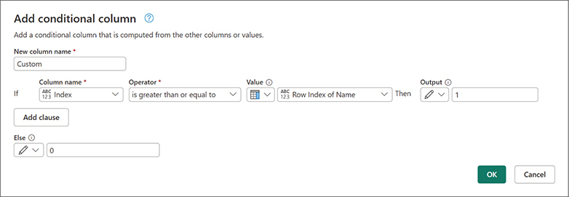
HÌNH 5-11 Để lọc bỏ các hàng trước bảng sản phẩm, hãy làm theo bước 8 và đảm bảo rằng hộp thoại Add conditional column được thiết lập như trong hình này.
1. Chọn Index làm tên cột.
2. Đặt is greater than or equal to làm toán tử.
3. Trong menu thả xuống bên dưới Value, chọn Use values from a column.
4. Chọn Row Index of Name trong menu thả xuống Value.
5. Nhập 1 làm giá trị đầu ra.
6. Nhập 0 vào ô Else, và chọn OK để đóng hộp thoại Add conditional column.
9. Giữ lại các hàng có giá trị 1 trong cột tùy chỉnh, và xóa các cột Index, Row Index of Name, và Custom.
10. Làm theo ba bước quen thuộc này để xóa các tiêu đề sản phẩm nhúng:
1. Trên tab Transform, chọn Use first row as headers.
2. Đổi tên cột Bikes thành Parent Category.
3. Lọc bỏ các tên cột sản phẩm nhúng bằng cách lọc bỏ các hàng chứa giá trị Name trong cột Name.
Mẹo
Như trong Bài tập 5-4 và 5-5, bạn có thể cải thiện độ bền vững của việc đổi tên trong bước 10b bằng cách thay thế đoạn code "Bikes" trong thanh công thức bằng List.Last(Table.ColumnNames(#"Changed column type")), trong đó #"Changed column type" là tên của bước trước đó.
Bạn có thể tải báo cáo Power BI giải pháp C05E06 - Solution.pbix và sổ làm việc Excel C05E06 - Solution.xlsx từ www.powerquerybook.com.

Tóm tắt
Trong chương này, bạn đã học cách giữ nguyên ngữ cảnh (context), thứ thường nằm bên ngoài các bảng. Bạn đã tìm hiểu nhiều tình huống giữ nguyên ngữ cảnh khác nhau, tập trung vào khả năng kết hợp ngữ cảnh và bảng từ nhiều nguồn.
Bạn bắt đầu bằng cách sử dụng kỹ thuật append queries (truy vấn nối) cơ bản với tên tệp hoặc tên trang tính chứa thông tin ngữ cảnh quan trọng về dữ liệu. Bạn đã áp dụng một cột tùy chỉnh (custom column) trên mỗi truy vấn để giữ nguyên ngữ cảnh.
Bạn đã học cách sử dụng kỹ thuật pre-append (nối trước) để tự động phát hiện và trích xuất tiêu đề trong các trang tính rồi kết hợp chúng vào kết quả nối khi gộp tệp từ một thư mục. Sử dụng bước drill down (đi sâu), bạn có thể giữ nguyên giá trị danh mục cha từ các bảng sản phẩm AdventureWorks, và bạn cũng đã học cú pháp M để truy cập các ô cụ thể trong một bảng.
Để xử lý ngữ cảnh trong nhiều trang tính trên cùng một thư mục, bạn đã học kỹ thuật post-append (nối sau) để phát hiện ngữ cảnh và giữ nguyên nó sau khi nhiều bảng được kết hợp. Bạn đã áp dụng các cột điều kiện (conditional columns) và sử dụng phép biến đổi Fill Down để giữ nguyên các danh mục sản phẩm cha của AdventureWorks từ tiêu đề của nhiều trang tính. (Cách tiếp cận này đặc biệt hữu ích khi không thể dùng pre-append.)
Bạn đã học cách sử dụng các dấu hiệu ngữ cảnh (context cues) trên nguồn dữ liệu để phát hiện cả ngữ cảnh quan trọng lẫn không liên quan và nối kết quả trong khi vẫn giữ nguyên ngữ cảnh. Trong một bài tập, bạn đã dùng M để thêm cột chỉ mục (index column) trong bước pre-append và để xác định các giá trị danh mục cha của AdventureWorks rồi giữ nguyên chúng. Bạn cũng đã học cách áp dụng các cột điều kiện trên một cột chỉ mục để sao chép ngữ cảnh sang một cột mới—và cách áp dụng Fill Down để giữ nguyên ngữ cảnh.
Ở cuối chương này, bạn đã sử dụng các dấu hiệu pre-append để xác định ngữ cảnh dựa trên vị trí gần các ô neo (anchor cells). Neo dữ liệu giá trị vào các phần tử cố định trong dữ liệu của bạn có thể cải thiện độ bền vững của các truy vấn. Bạn đã học cách sử dụng hàm M List.PositionOf để tìm các ô neo liên quan và cách drill down trong M, dựa trên chỉ mục vị trí tìm được.
Trong Chương 6, "Unpivoting Tables" (Giải trụ bảng), bạn sẽ thấy một số tình huống phổ biến mà ngữ cảnh được giữ nguyên tốt trong các bảng nhưng lại bị biểu diễn sai và cấu trúc kém đến mức nó làm bạn chậm lại và ngăn bạn đạt được tiềm năng kinh doanh thực sự của dữ liệu.
Trong khi ngữ cảnh là chìa khóa để đạt được sự thấu hiểu, nếu bạn truyền đạt nó kém, bạn sẽ khóa chặt nhiều thông tin chi tiết.

Chương 6

Giải trụ bảng
Cho đến nay trong cuốn sách này, bạn đã học cách giải quyết nhiều thách thức khác nhau để phân tích dữ liệu chưa được chuẩn bị. Bạn đã học những kiến thức cơ bản về làm sạch dữ liệu cho từng cột riêng lẻ và nghệ thuật kết hợp nhiều bảng. Trong Chương 5, "Preserving Context" (Giữ nguyên ngữ cảnh), bạn đã học về tầm quan trọng của ngữ cảnh và cách giữ nguyên nó. Giờ đây khi bạn đã hiểu cách định dạng dữ liệu tốt, tổng hợp nó từ nhiều nguồn dữ liệu và giữ nguyên hoàn toàn ngữ cảnh của nó, đã đến lúc học cách giải quyết một thách thức tinh tế hơn.
Các bảng của bạn là biểu hiện của ngữ cảnh mà chúng đại diện. Giữ nguyên ngữ cảnh là một vấn đề được định nghĩa rõ ràng, nhưng quyết định đâu là cách biểu diễn tốt nhất cho ngữ cảnh của bạn lại là một thách thức hoàn toàn khác. Trong chương này, bạn sẽ học cách cải thiện cấu trúc bảng trong báo cáo của mình để biểu diễn chủ đề của dữ liệu tốt hơn và nâng cao khả năng phân tích dữ liệu đó. Phép biến đổi Unpivot (giải trụ) là kỹ thuật nền tảng để xử lý các bảng được thiết kế kém, và nó then chốt cho thành công của bạn với vai trò người xử lý dữ liệu.
Trong chương này, bạn sẽ
• Học cách nhận diện ngữ cảnh được cấu trúc kém trong các bảng
• Học những kiến thức cơ bản về các phép biến đổi Unpivot, bao gồm Unpivot columns, Unpivot other columns, và Unpivot only selected columns
• Áp dụng các phép biến đổi Unpivot cơ bản để cải thiện ngữ cảnh của bảng
• Tìm hiểu vì sao việc loại bỏ các dòng tổng cộng khi bạn nhập một bảng nguồn lại quan trọng và cách thực hiện điều đó một cách hiệu quả
• Tìm hiểu cách unpivot các bảng đã được tổng hợp với 2×2 cấp phân cấp trong hàng và cột
• Tìm hiểu cách lọc bỏ các dòng tổng phụ khỏi những bảng đã được tổng hợp

Nhận diện những bảng được thiết kế kém
Trong nghiên cứu ngôn ngữ học, các học giả phân biệt giữa cú pháp, ngữ nghĩa và ngữ dụng. Trong khi cú pháp tập trung vào mối quan hệ giữa các từ, và ngữ nghĩa xử lý ý nghĩa của các câu, thì ngữ dụng tập trung vào cách ngữ cảnh khác nhau có thể ảnh hưởng đến việc diễn giải một thông điệp. Chúng ta có thể dùng cú pháp, ngữ nghĩa và ngữ dụng như những phép ẩn dụ cho việc chuẩn bị và biến đổi dữ liệu.
Trong các chương trước, bạn đã học cách cải thiện cú pháp của dữ liệu bằng việc làm sạch những dữ liệu được định dạng kém. Bạn đã làm phong phú thêm ngữ nghĩa của dữ liệu bằng cách kết hợp những tập dữ liệu rời rạc và giữ nguyên ngữ cảnh của chúng. Trong chương này, bạn sẽ tập trung vào một thách thức tinh tế hơn và học về ngữ dụng của việc chuẩn bị dữ liệu. Trong ngữ dụng học, ngữ cảnh xã hội hoặc giọng điệu khác nhau có thể ảnh hưởng đến cách một thông điệp được truyền đạt được diễn giải. Trong phân tích dữ liệu, cách bạn thiết kế các bảng có thể ảnh hưởng đáng kể đến cách dữ liệu của bạn được phân tích và diễn giải.
Nếu các bảng của bạn được thiết kế tốt, bạn có thể sử dụng chúng một cách hiệu quả trong PivotTables và PivotCharts trong Excel hoặc trong các visual của Power BI. Thiết kế bảng kém sẽ dẫn đến việc triển khai các phép tính phân tích cần thiết trở nên quá phức tạp.
Trong chương này, bạn sẽ học cách tái cấu trúc những bảng được thiết kế kém để cải thiện cách dữ liệu của bạn được biểu diễn, điều này sẽ cho phép bạn khai thác được nhiều thông tin chi tiết hơn bằng cách dùng PivotTables trong Excel và các visual trong Power BI. Một bảng được thiết kế kém, trong ngữ cảnh này, là một bảng không biểu diễn tốt những thực thể ngoài đời thực mà dữ liệu của chúng được theo dõi và thể hiện trong báo cáo của bạn. Không phải lúc nào cũng dễ nhận diện những bảng được thiết kế kém. Một cách để có cảm nhận ban đầu về việc liệu một bảng có được cấu trúc tốt hay không là xem mỗi hàng trong bảng có đại diện một cách trực quan cho chủ thể ngoài đời thực hay không.
Dữ liệu được cấu trúc trong một bảng hoặc trong một tập hợp các bảng liên kết với nhau luôn là sự biểu diễn của những thực thể có thật. Chúng có thể là các giao dịch bán hàng trong công ty của bạn, các phép đo khoa học trong thí nghiệm của bạn, kết quả kiểm tra của học sinh trong một trường học, hoặc số liệu thống kê trận đấu của đội bóng rổ yêu thích của bạn. Tất cả những thực thể này và những dữ kiện mà bạn đã thu thập về chúng đều được biểu diễn trong một tập hợp các giá trị dạng văn bản và số trong các bảng. Bạn biết rằng một bảng được thiết kế tốt khi mỗi hàng của nó đại diện cho một thực thể duy nhất.
Để thấy được khó khăn trong việc nhận diện những bảng được thiết kế kém, hãy cùng khám phá bốn bảng được thiết kế khác nhau để mô tả cùng một chủ thể: tổng doanh thu của công ty hư cấu AdventureWorks. Như được minh họa trong Hình 6-1, mỗi bảng trong bốn bảng có một lược đồ khác nhau để hiển thị tổng doanh thu theo tài khoản khách hàng và danh mục gốc của sản phẩm.
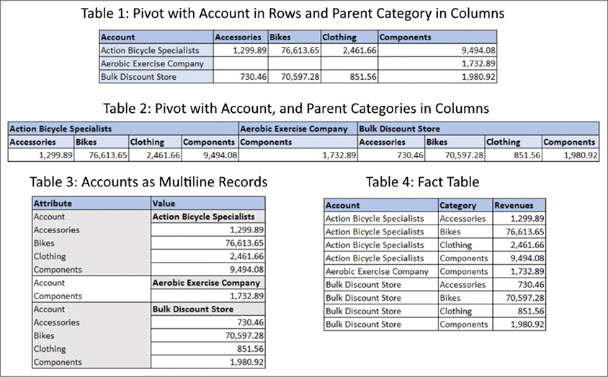
HÌNH 6-1 Với bốn biến thể doanh thu của AdventureWorks theo tài khoản và danh mục gốc này, bạn có đoán được những bảng nào được thiết kế kém không?
Bảng 1 trong Hình 6-1 được cấu trúc như một PivotTable điển hình của Excel. Tài khoản được đặt làm trường hàng, danh mục gốc được đặt làm trường cột, và doanh thu được đặt làm giá trị của pivot. Mặc dù Bảng 1 có thể tạo nên một hình ảnh trực quan đẹp trong báo cáo cuối cùng của bạn, bạn sẽ thấy nó không hiệu quả nếu bạn dùng cấu trúc này làm nguồn cho các PivotTable trong Excel hoặc các visual trong Power BI.
Bảng 2 trong Hình 6-1 cũng được cấu trúc như một PivotTable. Cả tài khoản và danh mục gốc đều được đặt làm trường cột, và doanh thu được đặt làm giá trị của pivot. Nếu bạn đã quen với PivotTable, bạn biết rằng cả Bảng 1 và Bảng 2 đều có thể là những biểu hiện của cùng một bảng nguồn.
Bảng 3 trong Hình 6-1 cho thấy một trường hợp cực đoan khi cấu trúc bảng trở thành một vật chứa chung chung cho các cặp thuộc tính/giá trị. Mặc dù bạn có thể thấy bảng này đủ rõ ràng để đọc và nhận diện ngữ cảnh của từng giá trị riêng lẻ, thiết kế bảng này không thể được đọc bởi PivotTable trong Excel hay các visual trong Power BI.
Bảng 4 là bảng được thiết kế tốt nhất trong Hình 6-1. Định dạng của nó thể hiện doanh thu của AdventureWorks theo tài khoản và danh mục cha theo cách dễ sử dụng mà PivotTable trong Excel và các trực quan hóa trong Power BI có thể dùng được. Thực tế, khi bạn dùng Bảng 4 làm nguồn cho PivotTable trong Excel, bạn có thể dễ dàng tạo Bảng 1 và Bảng 2 bằng cách kéo và thả các trường Account, Category và Revenues vào các mục Columns, Rows và Values trong ngăn PivotTable Fields. Những bảng được cấu trúc như Bảng 4 đôi khi được gọi là bảng sự kiện (fact tables). Chúng thể hiện các sự kiện của những thực thể liên quan. Trong trường hợp này, các thực thể là tổng doanh thu, được tổng hợp theo cấp tài khoản và danh mục cha.
Xem thêm Bảng sự kiện thường được giải thích cùng với bảng tra cứu/bảng chiều và lược đồ hình sao (star schema). Chương 2, "Những thách thức cơ bản trong chuẩn bị dữ liệu," mô tả cách tạo bảng sự kiện và bảng tra cứu bằng cách áp dụng tham chiếu và loại bỏ các bản trùng lặp. Để tìm hiểu thêm về bảng sự kiện trong bối cảnh mô hình hóa trong Power BI và Power Pivot, hãy đọc Analyzing Data with Power BI and Power Pivot for Excel của Alberto Ferrari và Marco Russo (Microsoft Press).
Bảng 2 và Bảng 3 dễ dàng được nhận ra là những cách thể hiện doanh thu AdventureWorks thiếu trực quan và do đó được thiết kế tồi. Tuy nhiên, có thể khó nhận ra hơn rằng những bảng như Bảng 1 cũng được thiết kế tồi. Khác với Bảng 2 và Bảng 3, vốn không thể đưa vào PivotTable trong Excel hay trực quan hóa trong Power BI, những bảng như Bảng 1 lại có thể. Vậy thì thiết kế của Bảng 1 có vấn đề gì? Nó bao gồm bốn cột cùng loại—tất cả đều là doanh thu theo các danh mục cha sản phẩm khác nhau.
Nếu bạn phát hiện rằng các bảng nguồn của mình có nhiều cột số với các ngữ cảnh khác nhau cho cùng một thuộc tính, bạn nên nghi ngờ rằng có một cách thể hiện bảng tốt hơn. Ví dụ, một thiết kế tồi phổ biến cho một bảng là có nhiều năm dưới dạng các cột riêng biệt, với mỗi cột chứa cùng một loại giá trị số. Trong Bảng 1, doanh thu của bốn danh mục cha sản phẩm được thể hiện trong các cột riêng biệt. Để xác định tổng doanh thu theo tài khoản, bạn sẽ phải cộng bốn cột của mỗi hàng—và công việc này sẽ không dẫn đến một giải pháp thực tế trong PivotTable của Excel hay trong các trực quan hóa của Power BI.
Vậy nên, trong các lựa chọn ở Hình 6-1, Bảng 4 là lựa chọn tốt nhất để thể hiện doanh thu AdventureWorks. Nhưng bạn có thể làm gì nếu dữ liệu nguồn của mình đã được định dạng như dữ liệu trong Bảng 1, Bảng 2 hoặc Bảng 3? Liệu bạn có thể chuyển đổi bất kỳ bảng nào trong số này thành một bảng như Bảng 4 để có khả năng phân tích tốt hơn không? Trong thực tế, bạn sẽ gặp nhiều ví dụ về những bảng được thiết kế tồi giống như ba bảng đầu tiên trong Hình 6-1—và, đúng vậy, bạn có thể chuyển đổi chúng. Chương này sẽ chỉ cho bạn cách chuyển đổi chúng thành các bảng sự kiện mà PivotTable trong Excel và các trực quan hóa trong Power BI có thể sử dụng tốt hơn.
Phần tiếp theo giới thiệu phép biến đổi Unpivot và giải thích cách áp dụng nó trên những bảng đã được tổng hợp như Bảng 1 trong Hình 6-1.

Giới thiệu về Unpivot
Các phép biến đổi Unpivot có sẵn trên tab Transform của trình biên tập Power Query hoặc trong menu chuột phải khi bạn nhấp chuột phải vào tiêu đề của một hoặc nhiều cột đã chọn. Có ba tùy chọn Unpivot trong menu chuột phải và tab Transform:
• Unpivot columns
• Unpivot other columns
• Unpivot only selected columns
Ba tùy chọn này cho ra cùng một kết quả trên một bảng, nhưng chúng có thể hoạt động khác nhau khi các cột mới được thêm vào bảng của bạn trong tương lai. Bạn sẽ tìm hiểu về sự khác biệt giữa ba tùy chọn này trong phần tiếp theo.
Khi bạn áp dụng Unpivot trên các cột đã chọn, Power Query sẽ tái cấu trúc bảng của bạn bằng cách tạo một hàng riêng cho mỗi ô trong các cột được unpivot. Hàng của mỗi ô như vậy sẽ bao gồm các cột không được unpivot và thêm hai cột nữa: Attribute và Value. Cột Attribute sẽ chứa tên cột gốc của ô đó, và cột Value sẽ chứa giá trị gốc trong ô đó. Hình 6-2 minh họa cách mỗi ô trong các cột được unpivot được đặt vị trí sau phép biến đổi Unpivot.
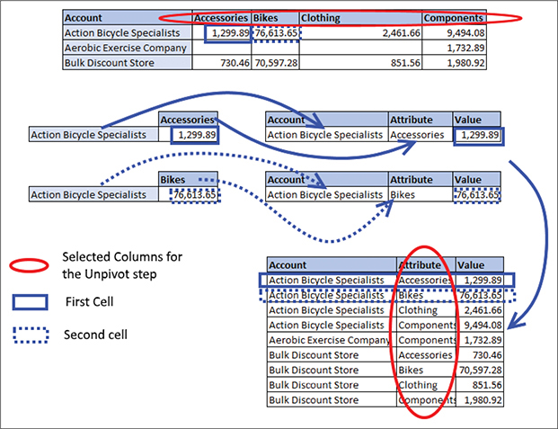
HÌNH 6-2 Vị trí của các giá trị cụ thể trong bảng gốc và trong bảng đã unpivot được thể hiện trong sơ đồ này.
Phép biến đổi Unpivot có thể gây bối rối khi bạn gặp nó lần đầu. Về cơ bản, khi bạn áp dụng Unpivot, bạn chia bảng thành hai loại cột:
• Cột neo (anchor columns): Các cột neo là những cột không được unpivot. Chúng thể hiện các thuộc tính mà bạn muốn giữ lại trên các thực thể của mình. Trong Hình 6-2, cột neo duy nhất là cột Account. Ở phần sau của chương này, bạn sẽ thấy những ví dụ có nhiều cột neo.
• Các cột chưa trục xuất: Các cột chưa trục xuất là những cột có các biểu hiện khác nhau của cùng một thuộc tính. Ví dụ: Accessories, Bikes, Components và Clothing đều là doanh thu. Mặc dù mỗi cột này có một biểu hiện khác nhau của một danh mục sản phẩm cha từ AdventureWorks, nhưng các giá trị đều thuộc cùng một thuộc tính: doanh thu.
Unpivot lấy bất kỳ ô nào trong các cột chưa trục xuất và biểu diễn nó trong một hàng chứa các cột neo và hai cột mới: Attribute và Value tương ứng với tên cột gốc và giá trị của ô đó.

Bài tập 6-1: Sử dụng Unpivot columns và Unpivot other columns
Trong bài tập này, bạn sẽ thực hành sử dụng hai phép biến đổi Unpivot chính: Unpivot columns và Unpivot other columns. Để làm theo bài tập này, bạn sẽ sử dụng một mẫu workbook AdventureWorks có cùng định dạng như Bảng 1 trong Hình 6-1.
1. Tải workbook C06E01.xlsx từ www.powerquerybook.com và lưu nó vào C:\Data\C06.
2. Mở một báo cáo trống trong Power BI Desktop hoặc workbook trong Excel, và lấy dữ liệu từ một workbook Excel.
3. Chọn tệp C06E01.xlsx.
4. Trong hộp thoại Navigator, chọn Revenues rồi chọn Transform data.
5. Trong trình biên tập Power Query mở ra, hãy để ý rằng khung Preview chứa doanh thu của AdventureWorks theo Account, Accessories, Bikes, Clothing và Components. Chọn bốn cột cuối bằng cách nhấn giữ phím Ctrl trong khi tiếp tục chọn các tiêu đề, hoặc dùng Shift+Mũi tên phải, hoặc chọn cột Accessories rồi nhấn Shift+End.
6. Trên tab Transform, chọn Unpivot columns. Hoặc cách khác, nhấp chuột phải vào một trong các cột đã chọn rồi chọn Unpivot columns. Bảng giờ đã được chưa trục xuất, giống như Bảng 4 trong Hình 6-2. Trong thanh công thức, hãy để ý rằng hàm M sử dụng hàm Table.UnpivotOtherColumns: Nhấp vào đây để xem mã
Table.UnpivotOtherColumns(#"Changed column type", {"Account"}, "Attribute", "Value")

7. Bây giờ bạn có thể xóa bước Unpivoted columns khỏi danh sách Applied steps.
8. Chọn cột đầu tiên, Account. Giờ đây, trên tab Transform, chọn Unpivot columns > Unpivot other columns. Hoặc cách khác, bạn có thể nhấp chuột phải vào tiêu đề của Account và chọn Unpivot other columns từ menu lối tắt. Bạn sẽ để ý rằng kết quả trong khung Preview giống như ở bước 6. Xem lại thanh công thức và thấy rằng nó chứa cùng hàm Table.UnpivotOtherColumns. Điểm khác biệt duy nhất còn lại là bước biến đổi trong Applied steps giờ được gọi là Unpivoted other columns thay vì Unpivoted columns.
Vậy, sự khác biệt thực sự giữa Unpivot columns và Unpivot other columns là gì, nếu hàm M bên dưới là như nhau? Không có sự khác biệt nào. Đó chỉ là vấn đề dễ sử dụng. Khi bạn có nhiều cột neo hơn số cột cần chưa trục xuất, bạn có thể chọn các cột cần chưa trục xuất và áp dụng Unpivot columns. Khi bạn có nhiều cột cần chưa trục xuất hơn số cột neo, bạn có thể chọn các cột neo rồi áp dụng Unpivot other columns.
Ở giai đoạn này, bạn có thể thắc mắc tại sao Unpivot columns lại hoạt động giống như Unpivot other columns trong công thức M bên dưới. Hai giao diện người dùng kích hoạt cùng một phép biến đổi vì một giả định chung: Việc các cột neo của bạn giữ nguyên không đổi và các cột chưa trục xuất của bạn thay đổi theo thời gian là điều phổ biến nhất. Ví dụ: bảng nguồn trong Bài tập 6-1 bao gồm bốn danh mục sản phẩm cha. Trong tương lai, nếu AdventureWorks thâm nhập thị trường mới hoặc mua lại một công ty mới vận chuyển sản phẩm mới, bảng nguồn sẽ bao gồm các cột doanh thu mới với các danh mục cha mới. Bằng cách sử dụng Table.UnpivotOtherColumns, bạn cho phép một truy vấn mở rộng theo thời gian để chưa trục xuất các cột mới, mà không cần thay đổi truy vấn.
Một tình huống phổ biến mà Table.UnpivotOtherColumns rất hợp lý là khi bảng nguồn của bạn bao gồm nhiều cột của cùng một thuộc tính theo các khoảng thời gian khác nhau, chẳng hạn như năm, quý hoặc tháng. Trong những trường hợp như vậy, thiết kế hiện tại của phép biến đổi Unpivot cho phép truy vấn của bạn đủ mạnh mẽ để chưa trục xuất các khoảng thời gian mới như mong đợi và không cần sửa đổi thêm khi các cột mới được thêm vào trong các khoảng thời gian tiếp theo.
Mẹo
Vì Unpivot columns hoạt động giống hệt Unpivot other columns ở cấp độ công thức, bạn nên đảm bảo rằng các cột neo (anchor column) của mình sẽ không thay đổi khi bạn áp dụng các phép biến đổi này.
Khi bạn áp dụng Unpivot columns và Unpivot other columns, công thức M sẽ tham chiếu rõ ràng đến các cột neo theo tên. Ví dụ, trong công thức trước đó, cột Account là cột neo. Nếu một cột neo bị đổi tên trong nguồn dữ liệu, nó sẽ gặp lỗi trong lần làm mới (refresh) tiếp theo. Tệ hơn nữa, khi một cột neo mới được thêm vào nguồn dữ liệu, cột mới đó sẽ bị unpivot cùng với các cột khác, khiến bảng của bạn hỏng theo một cách không ngờ tới.
Hình 6-3 minh họa cách Unpivot sẽ thất bại trong Bài tập 6-1 nếu một cột mới được thêm vào cho địa chỉ tài khoản trong bảng nguồn. Với Unpivot, Power Query nghĩ rằng cột Address nên được unpivot cùng với các cột Accessories, Bikes, Clothing và Components. Vì Address không phải là danh mục cha của sản phẩm, và các giá trị địa chỉ không đại diện cho doanh thu, bạn sẽ nhận được lỗi nếu bạn cố đổi kiểu của cột Value thành Decimal Number.
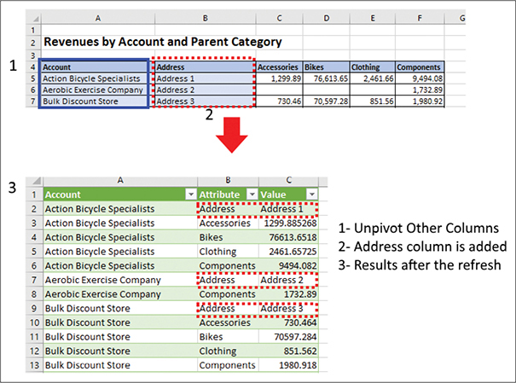
HÌNH 6-3 Thêm một cột neo sẽ làm hỏng bảng đã unpivot khi dùng Unpivot other columns hoặc Unpivot columns.
Một vấn đề còn tệ hơn nữa sẽ xuất hiện nếu cột neo mới được thêm vào có chứa số. Hãy tưởng tượng rằng trong bảng nguồn doanh thu AdventureWorks ở Bài tập 6-1, một cột mới được thêm vào với tổng số lượt bán theo từng tài khoản. Lúc này, trong lần làm mới tiếp theo, cột mới sẽ bị unpivot cùng với các danh mục cha của sản phẩm, và tất cả số lượt bán đều bị coi là doanh thu. Hậu quả có thể gây hiểu nhầm và thậm chí tàn phá các báo cáo cuối cùng của bạn.
Vậy, bạn nên làm gì nếu bạn dự đoán bảng nguồn của mình sẽ có thêm các cột neo mới? Bạn sẽ tìm thấy câu trả lời trong phần tiếp theo.

Bài tập 6-2: Chỉ unpivot các cột được chọn
Như đã giải thích trong phần trước, khi các cột neo thay đổi, Unpivot other columns sẽ thất bại. Trong những tình huống như vậy, việc áp dụng Unpivot columns từ giao diện người dùng là không đủ, vì bước đó được dịch thành Unpivot other columns trong thanh công thức (Table.UnpivotOtherColumns). Thay vào đó, bạn nên dùng tùy chọn unpivot thứ ba trong trình soạn thảo Power Query: Unpivot only selected columns. Trong bài tập này, bạn sẽ thử tùy chọn này trên một bảng nguồn mới. Lần này, bạn sẽ dùng một mẫu dữ liệu từ công ty hư cấu Wide World Importers và unpivot tổng doanh thu trong các năm 2022, 2023, 2024 và 2025.
1. Tải workbook C06E02.xlsx từ www.powerquerybook.com, và lưu nó vào C:\Data\C06.
2. Mở một báo cáo trống trong Power BI Desktop hoặc workbook trong Excel, và lấy dữ liệu từ một workbook Excel.
3. Chọn tệp C06E02.xlsx.
4. Trong hộp thoại Navigator, chọn Revenues rồi chọn Transform data.
5. Trong trình soạn thảo Power Query mở ra, hãy để ý rằng khung Preview chứa doanh thu của Wide World Importers theo nhà cung cấp và các năm 2022, 2023, 2024 và 2025. Chọn bốn cột cuối cùng.
6. Trên tab Transform, chọn Unpivot columns > Unpivot only selected columns. Hoặc cách khác, nhấp chuột phải vào một trong các cột đã chọn và chọn Unpivot only selected columns từ menu tắt. Bây giờ bạn có thể thấy rằng bảng đã được unpivot đúng như mong đợi.
Trong thanh công thức, hãy để ý rằng hàm M sử dụng hàm Table.Unpivot:
Nhấp vào đây để xem hình ảnh mã
Table.Unpivot(#"Changed column type", {"2022", "2023", "2024", "2025"}, "Attribute", "Value")

Để ý rằng các năm giờ đã được gán cứng (hard-coded) trong công thức M. Năm sau, khi bạn làm mới báo cáo trên một bảng nguồn có thêm cột mới cho doanh thu năm 2026, báo cáo của bạn sẽ coi cột 2026 như một cột neo (anchor column), như minh họa trong Hình 6-4.
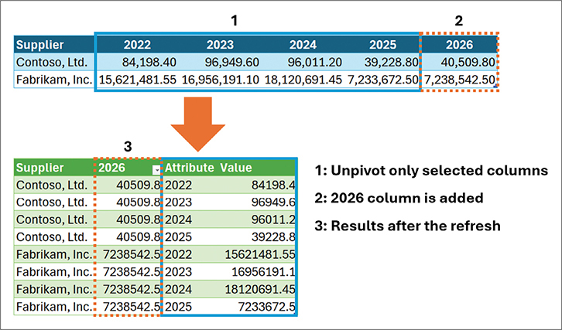
HÌNH 6-4 Việc có thêm một cột năm mới sẽ phá vỡ bảng đã được unpivot khi dùng Unpivot only selected columns trên các năm trước đó.
Để tránh việc cột 2026 bị coi là cột neo, bạn nên dùng Unpivot other columns trong tình huống này. Với những hạn chế của Unpivot only selected columns, bạn được khuyến khích chỉ dùng nó khi các cột được unpivot của bạn không được kỳ vọng sẽ thay đổi và khi những thay đổi duy nhất được kỳ vọng chỉ nên xảy ra ở các cột neo của bạn.

Xử lý các dòng tổng
Khi bạn unpivot các bảng đã được tổng hợp (summarized tables), bạn thường thấy các cột và dòng tổng. Dù bạn có thể bị cám dỗ nhập (import) những phần tử này vào một query, bạn được khuyến khích đừng làm vậy mà thay vào đó hãy loại bỏ chúng trong giai đoạn import. Việc có các dòng tổng trong dữ liệu sẽ ảnh hưởng đến khả năng tạo ra các báo cáo đơn giản và có thể tái sử dụng của bạn. Bài tập 6-3 minh họa tình huống này.
Xem thêm Cũng như với các dòng tổng, việc có các dòng tổng phụ (subtotals) trong dữ liệu đã unpivot là không được khuyến khích. Việc xử lý các dòng tổng phụ sẽ được thảo luận ở phần sau của chương này.

Bài tập 6-3: Unpivot các dòng tổng cộng (grand totals)
Bài tập này minh họa tác động của việc bao gồm các dòng tổng cộng khi bạn unpivot bảng nguồn. Nó cũng cho thấy cách tốt nhất để loại bỏ cột và dòng Grand Totals bằng Power Query.
1. Tải workbook C06E03.xlsx từ www.powerquerybook.com, và lưu nó vào C:\Data\C06.
2. Mở một báo cáo trống trong Power BI Desktop hoặc workbook trong Excel và lấy dữ liệu từ một workbook Excel.
3. Chọn file C06E03.xlsx.
4. Trong hộp thoại Navigator, chọn Revenues rồi chọn Transform data. Trong trình soạn thảo Power Query mở ra, để ý rằng khung Preview chứa doanh thu của AdventureWorks theo tài khoản (account) và các danh mục cha (parent categories): Accessories, Bikes, Clothing, và Components. Dòng cuối cùng và cột cuối cùng chứa các giá trị Grand Total, như minh họa trong Hình 6-5.
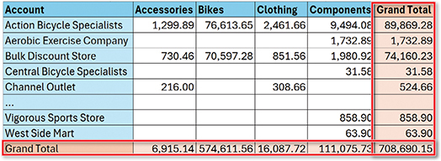
HÌNH 6-5 Việc unpivot các dòng và cột tổng cộng có thể dẫn đến những kết quả không mong muốn trong dữ liệu đã unpivot của bạn. Hãy tìm những dòng và cột như vậy và loại bỏ chúng trong query.
5. Chọn cột Account, và trên tab Transform, chọn Unpivot columns > Unpivot other columns. Hoặc cách khác, nhấp chuột phải vào tiêu đề cột Account và chọn Unpivot other columns từ menu shortcut. Bảng được unpivot. Để ý rằng với mỗi thực thể Account, có một dòng với Grand Total trong cột Attribute, và khi bạn cuộn xuống bảng, năm dòng cuối cùng bao gồm Grand Total trong cột Account.
Nếu bạn import dòng và cột Grand Totals vào workbook hoặc báo cáo Power BI của mình và tổng hợp toàn bộ cột Value đã unpivot, bạn sẽ nhân gấp bốn lần doanh thu thực tế—bởi vì mỗi doanh thu theo một tài khoản và danh mục cha cụ thể sẽ được tổng hợp bốn lần. Để hiểu tại sao, bạn có thể đếm số lần cùng một doanh thu được tính vào trong bảng nguồn gốc, trước khi unpivot. Doanh thu của một tài khoản/danh mục cha cụ thể được tổng hợp ở bốn vị trí trong bảng: một lần trong ô bên trong cụ thể, một lần trong dòng của tài khoản cụ thể ở cột Grand Total, một lần ở dòng Grand Total và cột của danh mục cha cụ thể, và cuối cùng ở góc dưới cùng bên phải của ô Grand Total.
Việc bao gồm cột hoặc dòng tổng trong kết quả đã unpivot sẽ làm cho các phép tính và hình ảnh trực quan (visuals) của bạn trở nên phức tạp quá mức. Nó cũng sẽ khiến báo cáo của bạn dễ mắc lỗi. Bạn sẽ cần lọc bỏ Grand Total khỏi các cột Account và Parent Category trong các bộ lọc visual của mình hoặc tạo một measure DAX phức tạp để lọc chúng ra.
Hãy cùng xem một measure DAX mà bạn có thể dùng trong trường hợp này. (Bạn có thể tải báo cáo Power BI mẫu C06E03 - Wrong Solution.pbix từ www.powerquerybook.com.)
Để tính tổng tất cả doanh thu, bạn có thể dùng công thức sau trong DAX (giả sử bảng của bạn là Revenues và số tiền doanh thu nằm trong cột Revenue):
Bấm vào đây để xem hình ảnh mã
Total Revenue = SUM(Revenues[Revenue])

Đáng tiếc là dữ liệu này bị nhân lên gấp bốn lần, nên bạn cần áp dụng công thức DAX sau:
Bấm vào đây để xem hình ảnh mã
Total Revenue =
CALCULATE(
SUM(Revenues[Revenue]),
KEEPFILTERS(Revenues[Account] <> "Grand Total"),
KEEPFILTERS(Revenues[Parent Category] <> "Grand Total")
)

Mặc dù measure này có thể giúp bạn nếu bạn buộc phải làm việc với dữ liệu chứa các grand total (tổng cộng), tốt nhất vẫn là đảm bảo ngay từ đầu rằng các grand total sẽ được lọc bỏ ở cấp truy vấn.

Loại bỏ grand total
Mặc dù bạn có thể tiếp tục bài tập trước và lọc bỏ các giá trị Grand Total ngay sau bước Unpivot, nhưng khi xét đến hiệu năng và thời gian tải, cách làm này không hiệu quả lắm. Bạn có thể giảm thời gian thực hiện các thao tác unpivot bằng cách loại bỏ cột và hàng Grand Total không cần thiết trước khi unpivot. Để loại bỏ Grand Total đúng cách, hãy tiếp tục bài tập với các bước sau:
1. Xóa bước Unpivot other columns khỏi danh sách Applied steps.
2. Chọn cột Grand Total và nhấn phím Delete. Trong bài tập này, Grand Total là tên cột, và việc xóa nó bằng giao diện người dùng là an toàn. Trong bài tập tiếp theo, bạn sẽ thấy một trường hợp mà cột grand total có tên là Column10. Việc xóa một cột có tên chung chung như vậy có thể dẫn đến kết quả bất ngờ nếu bảng của bạn mở rộng (và cột grand total dịch sang phải). Bài tập 6-4 sẽ hướng dẫn cách xóa cột grand total khi nó là cột cuối cùng bằng M.
3. Trên tab Home, chọn Remove rows > Remove bottom rows.
4. Khi hộp thoại Remove bottom rows mở ra, nhập 1 vào số hàng, và chọn OK để đóng hộp thoại. Mặc dù dùng hộp thoại Remove bottom rows thực sự là cách dễ nhất để xóa hàng grand total, nhưng thường thì khi bạn xử lý dữ liệu chưa được làm sạch—và đặc biệt khi bạn làm việc với bảng tính làm nguồn dữ liệu—bạn cần xóa thêm các hàng khác ở cuối bảng. Để mở rộng truy vấn của bạn nhằm xóa grand total cùng với các hàng bổ sung ở cuối, bạn có thể áp dụng một công thức M tự động phát hiện vị trí của hàng grand total và xóa nó cùng với những hàng không liên quan khác. Trong dữ liệu mẫu, bạn có thể dùng công thức sau để thực hiện việc xóa hàng cuối: Bấm vào đây để xem hình ảnh mã Hoặc, bạn có thể dùng công thức sau thay thế: Bấm vào đây để xem hình ảnh mã Nhấn Enter, và bạn sẽ nhận được kết quả biến đổi tương tự: Hàng grand total được xóa. Tuy nhiên, giờ đây truy vấn của bạn bỏ qua mọi hàng nằm ở cuối dữ liệu. Hãy cùng xem công thức bạn vừa dùng. Table.FirstN giữ N hàng đầu tiên trong một bảng. Nó nhận hai đối số: bảng và số hàng cần giữ. #"Removed columns" là định danh được trích dẫn của bảng. Đối số thứ hai nên chứa số hàng bạn muốn giữ. Bạn đã dùng hàm List.PositionOf trong Chương 5. Trong trường hợp này, bạn truy cập cột Account dưới dạng một danh sách và tìm từ khóa "Grand Total". Kết quả là chỉ số bắt đầu từ 0 của hàng Grand Total, và nó đúng bằng số hàng bạn muốn giữ. Giờ khi hàng Grand Total đã được xóa, bạn có thể tiếp tục với bước unpivot.
Table.RemoveLastN(#"Removed columns", 1)

Table.FirstN(#"Removed columns", List.PositionOf(#"Removed columns"[Account], "Grand Total"))

5. Chọn cột Account, và trên tab Transform, chọn Unpivot columns > Unpivot other columns. Hoặc, nhấp chuột phải vào tiêu đề cột Account và chọn Unpivot other columns từ menu tắt. Giờ bạn có thể đổi tên cột Attribute thành Parent Category và cột Value thành Revenue.
Như đã trình bày trong bài tập này, việc loại bỏ grand total là quan trọng khi bạn dùng Unpivot. Việc xóa các cột grand total thì khá đơn giản, và bạn có thể áp dụng logic thông minh trong M để xóa grand total ở hàng cuối, cùng với mọi dữ liệu thừa ở cuối bảng tính của bạn.
Bạn có thể tải các tệp lời giải C06E03 - Solution.pbix và C06E03 - Solution.xlsx từ www.powerquerybook.com.

Unpivot 2×2 cấp bậc phân cấp
Ở phần trước, bạn đã học cách dùng phép biến đổi Unpivot (bỏ trục) trên những bảng đơn giản. Trong nhiều trường hợp khác, bạn sẽ gặp những bảng nguồn được định dạng như bảng tóm tắt đơn giản, và phép biến đổi Unpivot trong Power Query sẽ là một trong những công cụ hữu ích nhất của bạn. Điều này đặc biệt đúng với các nguồn bảng tính không được chuẩn bị kỹ càng như dữ liệu trong kho dữ liệu (data warehouse) của công ty bạn.
Vì hầu hết người dùng Excel không quen với PivotTable, họ có xu hướng chia sẻ các báo cáo tóm tắt tĩnh thay vì bảng dữ liệu thực tế (fact table). Nếu bạn cần dùng dữ liệu đã được tóm tắt sẵn của họ trong báo cáo của mình, bạn có thể dùng Unpivot để bóc tách những bảng tóm tắt này và chuyển dữ liệu thành định dạng mà PivotTable của Excel và các hình ảnh trực quan (visual) của Power BI có thể dùng được. Tuy nhiên, trong thực tế, bạn sẽ đối mặt với những bảng phức tạp hơn nhiều, bao gồm nhiều cấp độ tổng hợp (aggregation) trong cả cột lẫn hàng.
Hai bài tập tiếp theo sẽ đưa bạn tiến thêm một bước và chỉ cho bạn cách bỏ trục những bảng lồng nhau (nested table) phổ biến nhất. Nắm vững phần này sẽ giúp bạn bỏ trục được nhiều bảng có cấu trúc và chuyển chúng thành những bảng dữ liệu thực tế có thể đưa vào PivotTable, PivotChart của Excel và các visual của Power BI.

Bài tập 6-4: Bỏ trục 2×2 cấp phân cấp với ngày tháng
Để bắt đầu bỏ trục những bảng phức tạp, hãy xem một ví dụ: Công ty hư cấu Wide World Importers dự định mở rộng và tìm nguồn vốn mới. Với vai trò là chuyên viên phân tích chính của một công ty đầu tư, bạn được yêu cầu đánh giá hiệu quả hoạt động của Wide World Importers. Bạn nhận được một báo cáo với doanh thu được tóm tắt theo năm, tháng, danh mục nhà cung cấp và nhà cung cấp, như minh họa ở phần trên của Hình 6-6.
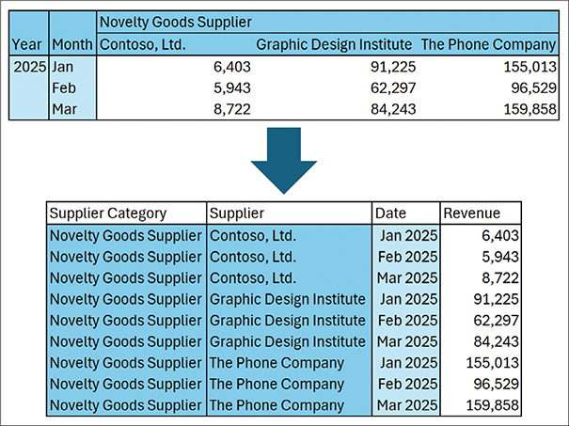
HÌNH 6-6 Bạn có thể dùng Power Query để bỏ trục những bảng phức tạp như bảng tóm tắt doanh thu của Wide World Importers này. Bảng đã bỏ trục ở dưới phù hợp hơn cho việc phân tích.
Bạn ngay lập tức nhận ra cơ hội để bỏ trục dữ liệu và chuyển bảng tóm tắt thành một bảng dữ liệu thực tế, như minh họa ở phần dưới của Hình 6-6.
Trước khi đi qua các bước cần thiết để bỏ trục bảng này, hãy tập trung vào những thách thức chính liên quan. Bạn có thể xác định các cột neo (anchor column) là Year và Month, nhưng cột Year lại chứa các giá trị null trong trình biên tập Power Query. Ngoài ra, bạn cũng thấy các giá trị null trong hàng Supplier Category. Nếu cố bỏ trục các cột chứa doanh thu sẽ thất bại, vì bạn cần có cặp Supplier Category và Supplier như là các thuộc tính (attribute). Nếu bạn áp dụng Unpivot trên tất cả các cột theo năm và tháng, các nhà cung cấp sẽ hiển thị trong cột Value thay vì cột Attribute.
Để tạo tiền đề cho việc bỏ trục hoạt động được, bạn cần thực hiện một chuỗi phép biến đổi trông có vẻ không đơn giản chút nào: Fill down (điền xuống) trên cột Year, Merge (gộp) trên các cột Year và Month, Transpose (chuyển vị) bảng, Fill down trên Supplier Category, Apply first row as headers (dùng hàng đầu tiên làm tiêu đề), và Unpivot. Bài tập này sẽ trình bày các bước chi tiết hơn:
1. Tải workbook C06E04.xlsx từ www.powerquerybook.com và lưu vào C:\Data\C06.
2. Mở một báo cáo trống trong Power BI Desktop hoặc workbook trong Excel, và lấy dữ liệu từ một workbook Excel.
3. Chọn tệp C06E04.xlsx.
4. Trong hộp thoại Navigator, chọn Revenues rồi chọn Transform data. Đảm bảo rằng không có bước Promoted headers hay Changed data types nào trong danh sách Applied steps, và xóa các bước đó nếu cần.
5. Trong trình biên tập Power Query mở ra, hãy chú ý rằng khung Preview chứa doanh thu của Wide World Importers theo năm, tháng, danh mục nhà cung cấp và nhà cung cấp, như minh họa ở bảng trên của Hình 6-6.
6. Đã đến lúc xóa các tổng cộng lớn (grand total) như bạn đã học trong Bài tập 6-3. Bạn có thể chỉ cần xóa cột Grand Total rồi xóa hàng Grand Total ở dưới cùng. Để xóa hàng dưới cùng, trên tab Home, chọn Remove rows > Remove bottom rows. Trong hộp thoại Remove bottom rows mở ra, nhập 1 vào số hàng, và chọn OK để đóng hộp thoại. Mẹo Nhận thấy rằng bảng bạn nhập vào có tên cột mặc định là Column1, Column2, v.v. Xóa cột Grand Total (Column10) thông qua giao diện người dùng sẽ tạo ra công thức M sau: Nhấp vào đây để xem mã nguồn Bạn sẽ học thêm về những rủi ro khi xóa cột theo tên trong Chương 10, "From Pitfalls to Robust Queries," nhưng điều này đáng được nhắc đến trong ngữ cảnh hiện tại. Nếu bạn xóa cột Grand Total trong trường hợp này, khi các nhà cung cấp mới được thêm vào bảng nguồn, Column10 sẽ không còn đại diện cho tổng cộng lớn nữa. Một giải pháp thay thế tốt hơn để xóa cột Grand Total là xóa cột cuối cùng bằng M. Đây là mã để làm điều đó: Nhấp vào đây để xem mã nguồn Trong công thức này, bạn áp dụng Table.ColumnNames để lấy danh sách tên cột từ bảng, có định danh là Navigation. Sau đó bạn lấy tên của cột cuối cùng bằng cách áp dụng công thức List.Last trên danh sách tên cột.
Table.RemoveColumns(Navigation, {"Column10"})

Table.RemoveColumns(Navigation, List.Last(Table.ColumnNames(Navigation)))

7. Chọn Column1, và trên tab Transform, chọn Fill > Down. Bước này điền xuống cột Year và thay thế các giá trị null bằng năm đúng trong mỗi hàng. Trong Chương 5, bạn đã học về tầm quan trọng của Fill Down trong việc bảo toàn ngữ cảnh. Trong trường hợp này, bạn dùng nó để bảo toàn giá trị năm đúng trong mỗi hàng. Tiếp theo bạn cần gộp các cột Year và Month thành một cột Date để rút gọn phân cấp năm/tháng vào một ô duy nhất. (Bạn sẽ thấy trong giây lát bước này hiệu quả đến mức nào.)
8. Chọn Column1 và Column2, rồi trên tab Transform, chọn Merge columns. Trong hộp thoại Merge columns mở ra, chọn Space làm dấu phân cách, sau đó chọn OK để đóng hộp thoại. Nhìn vào các giá trị Supplier Category ở hàng đầu tiên, ở giai đoạn này, bạn có thể ước gì có một phép biến đổi Fill Right để điền các giá trị null của hàng Supplier Category. Bạn không có chức năng như vậy, nhưng bạn có thể chuyển vị bảng rồi áp dụng Fill Down trên cột Supplier Category. Nhớ lại từ Chương 4, "Combining Mismatched Tables," rằng Transpose cho phép bạn tái cấu trúc một bảng sao cho, ví dụ, mỗi ô ở hàng thứ i và cột thứ j giờ đây sẽ được đặt ở hàng thứ j và cột thứ i.
9. Trên tab Transform, chọn Transpose.
10. Giờ bạn có thể điền xuống các danh mục nhà cung cấp và loại bỏ các giá trị null. Chọn cột đầu tiên, rồi trên tab Transform, chọn Fill > Down.
11. Trên tab Transform, chọn Use first row as headers. Nếu một bước Changed column type tự động được tạo sau đó, bạn nên xóa nó đi. Bạn sẽ hiểu lý do trong Chương 10.
12. Chọn hai cột đầu tiên (đây là các cột neo trong trường hợp này, đại diện cho danh mục nhà cung cấp và tên nhà cung cấp). Trên tab Transform, chọn Unpivot columns > Unpivot other columns. Hoặc cách khác, nhấp chuột phải vào một trong các cột đã chọn và chọn Unpivot other columns từ menu chuột phải.
13. Đổi tên các cột như sau:
1. Cột thứ nhất: Supplier Category
2. Cột thứ hai: Supplier
3. Cột thứ ba: Date
4. Cột thứ tư: Revenue
14. Thay đổi kiểu của cột Date thành Date. Đảm bảo rằng cột Revenue được đặt thành Currency.
Giờ bạn có thể tải dữ liệu đã unpivot vào workbook hoặc báo cáo Power BI của mình.
Để xem lại lời giải, hãy tải các tệp C06E04 - Solution.pbix và C06E04 - Solution.xlsx từ www.powerquerybook.com.

Bài tập 6-5: Unpivot 2×2 cấp độ phân cấp
Chúng ta có thể khái quát hóa các bước unpivot cần thiết để biến đổi bất kỳ bảng tóm tắt nào có 2×2 cấp độ phân cấp thành một bảng fact. Trong Bài tập 6-4, bạn có các cột Year và Month như một phân cấp hai cấp được biểu diễn trong mỗi hàng. Bạn dễ dàng gộp các cột Year và Month thành một cột ngày duy nhất và có thể giữ nguyên ngữ cảnh của chúng. Giờ hãy xem cách xử lý các trường hợp mà phân cấp hàng hai cấp không thể giữ nguyên được gộp lại.
Hình 6-7 cho thấy một bảng tóm tắt doanh thu của AdventureWorks với các cột Sales Person, Client Company, Product Parent Category và Category. Để bắt đầu, bạn cần thực hiện các bước cần thiết để chuẩn bị cho việc unpivot. Những bước này sẽ quen thuộc, vì chúng là sự khái quát hóa của Bài tập 6-4.
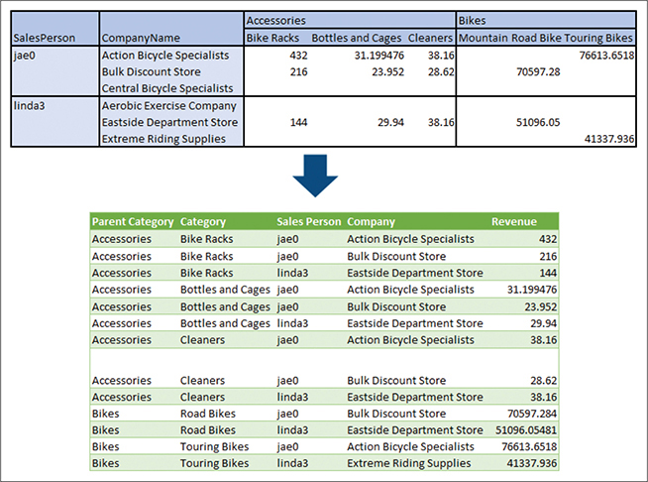
HÌNH 6-7 Bạn có thể dùng Power Query để unpivot (chuyển từ dạng bảng rộng sang bảng dài) những bảng phức tạp như bảng tóm tắt doanh thu AdventureWorks này. Bảng đã unpivot ở dưới chắc chắn phù hợp hơn cho việc phân tích.
1. Tải workbook C06E05.xlsx từ www.powerquerybook.com và lưu vào C:\Data\C06.
2. Mở một báo cáo trống trong Power BI Desktop hoặc workbook trong Excel, rồi lấy dữ liệu từ một workbook Excel.
3. Chọn file C06E05.xlsx.
4. Trong hộp thoại Navigator, chọn Revenues rồi chọn Transform data. Đảm bảo rằng không có bước Promoted headers và Changed data types nào trong Applied steps list, và xóa các bước đó nếu cần. Trong trình soạn thảo Power Query mở ra, bạn sẽ thấy khung Preview chứa dữ liệu doanh thu AdventureWorks, như trong bảng phía trên ở Hình 6-7.
5. Xóa cột và hàng Grand Totals, như gợi ý trong Bài tập 6-4.
6. Chọn Column1, và trên tab Transform, chọn Fill > Down. Bước này điền xuống cột SalesPerson và thay thế các giá trị null bằng giá trị đúng ở mỗi hàng.
7. Chọn Column1 và Column2, rồi trên tab Transform, chọn Merge columns. Trong hộp thoại Merge columns mở ra, chọn Colon làm dấu phân cách, rồi chọn OK để đóng hộp thoại. Lưu ý Trong Bài tập 6-4, bạn đã merge các cột, và đó là một bước khá trực quan vì bạn chuyển Year và Month thành ngày tháng. Trong bài tập này, việc merge SalesPerson và CompanyName thoạt nghe có vẻ phá hoại, vì bạn đang làm rối giá trị của hai cột đầu tiên. Tuy nhiên, bước này lại cực kỳ quan trọng cho việc unpivot. Ở bước 13, bạn sẽ sửa lại mớ hỗn độn tạm thời đó và tách các cột ra. Tại sao chúng ta dùng dấu hai chấm khi merge? Vì ta giả định rằng giá trị trong các cột SalesPerson và CompanyName sẽ không bao giờ chứa ký tự dấu hai chấm. Nhờ vậy, sau này ta có thể tách chúng ra một cách chính xác. Nếu bạn áp dụng kỹ thuật này cho dữ liệu của riêng mình, hãy đảm bảo chọn một dấu phân cách không tồn tại trong dữ liệu. Bạn thậm chí có thể chọn một tổ hợp ký tự hiếm gặp làm dấu phân cách ở bước 7.
8. Trên tab Transform, chọn Transpose.
9. Chọn Column1, và trên tab Transform, chọn Fill > Down.
10. Trên tab Transform, chọn Use first row as headers. Nếu sau đó có bước Changed column type tự động được tạo, bạn nên xóa nó đi. Bạn sẽ hiểu lý do trong Chương 10.
11. Chọn hai cột đầu tiên (đây là các cột neo, đại diện cho danh mục nhà cung cấp và tên nhà cung cấp).
12. Trên tab Transform, chọn Unpivot columns > Unpivot other columns. Hoặc bạn có thể nhấp chuột phải vào một trong các cột đã chọn và chọn Unpivot other columns từ menu chuột phải. Tiếp theo, bạn cần sửa cột Attribute, vốn là kết quả của việc merge cột SalesPerson và CompanyName.
13. Chọn cột Attribute, và trên tab Transform, chọn Split column > By delimiter. Trong hộp thoại Split column mở ra, chọn Colon làm dấu phân cách, rồi chọn OK để đóng hộp thoại.
14. Đổi tên các cột như sau:
1. Cột đầu tiên: Parent Category
2. Cột thứ hai: Danh mục
3. Cột thứ ba: Nhân viên kinh doanh
4. Cột thứ tư: Công ty
5. Cột thứ năm: Doanh thu
15. Đổi kiểu của cột cuối cùng thành Tiền tệ.
Bây giờ bạn có thể tải dữ liệu đã unpivot vào báo cáo của mình.
Để xem lại lời giải, hãy tải các tệp C06E05 - Solution.pbix và C06E05 - Solution.xlsx từ www.powerquerybook.com.

Xử lý các tổng phụ trong dữ liệu đã unpivot
Ở phần trước của chương này, bạn đã biết vì sao các tổng được giữ lại trong dữ liệu có thể là nguồn gốc của sự phức tạp hóa. Lý do tương tự cũng áp dụng cho các tổng phụ. Đối với các phép tính tổng cơ bản trong PivotTable hoặc visual của Power BI, bạn cần áp dụng logic lọc rõ ràng để bỏ qua các tổng phụ và đảm bảo rằng mỗi ô trong dữ liệu đã tổng hợp chỉ được cộng vào một lần duy nhất trong báo cáo. Đó là lý do vì sao việc lọc các tổng phụ ở cấp truy vấn lại quan trọng.
Trong Bài tập 6-3, bạn đã thấy rằng việc loại bỏ các tổng là một bước tiền unpivot tương đối đơn giản. Tuy nhiên, việc loại bỏ các cột và hàng tổng phụ khỏi vị trí ban đầu của chúng trong bảng nguồn lại khá khó khăn. Để minh họa thách thức này, hãy làm việc với bảng nguồn từ Bài tập 6-5, bảng này bao gồm các tổng phụ ở cả hàng và cột, như thể hiện trong Hình 6-8.
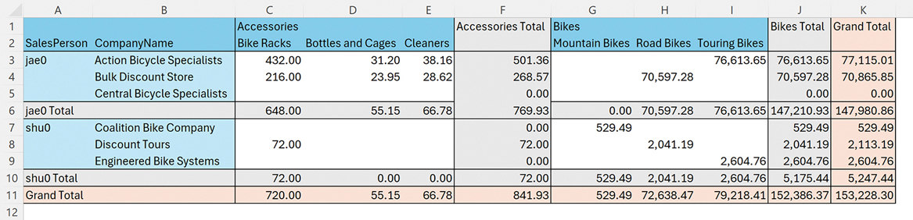
HÌNH 6-8 Bảng nguồn AdventureWorks này tổng hợp doanh thu, bao gồm cả các tổng phụ cho nhân viên kinh doanh và danh mục cha.

Bài tập 6-6: Xử lý các tổng phụ
Trong bài tập này, bạn sẽ học cách lọc bỏ các phần tử tổng phụ sau bước unpivot. Việc loại bỏ các tổng phụ sau khi unpivot là hữu ích vì vị trí của các cột tổng phụ trong bảng nguồn có thể thay đổi. Nếu bạn loại bỏ các tổng phụ trước khi unpivot, bạn sẽ gặp rắc rối nếu sau này vị trí của các tổng phụ thay đổi. Ví dụ, bạn có thể vô tình loại bỏ một cột sản phẩm thay vì một cột tổng phụ. Để bỏ qua các tổng phụ một cách chính xác, nên áp dụng Unpivot rồi loại trừ các tổng phụ bằng cách sử dụng bộ lọc. Bài tập này trình bày quy trình đó:
1. Tải workbook C06E06.xlsx từ www.powerquerybook.com và lưu vào C:\Data\06.
2. Chọn tệp C06E06.xlsx.
3. Trong hộp thoại Navigator, chọn Revenues rồi chọn Transform data. Đảm bảo rằng không có bước Promoted headers và Changed data types nào trong danh sách Applied steps, và xóa các bước đó nếu cần.
4. Thực hiện các bước từ 6–15 của Bài tập 6-5 để unpivot bảng. (Hoặc bạn có thể mở workbook giải pháp hoặc báo cáo Power BI từ Bài tập 6-5, rồi trong Applied steps chỉnh sửa bước Source và thay thế tệp nguồn bằng C06E06.xlsx. Ngoài ra, hãy xóa các bước mà bạn đã xóa cột và hàng Grand Total—bạn sẽ xóa chúng sau khi unpivot trong bài tập này.)
5. Trong trình biên tập Power Query, bạn sẽ thấy cột Parent Category giờ đây bao gồm các tổng phụ có tiêu đề Accessories Total, Bikes Total, Clothing Total và Component Total (xem Hình 6-9). Bạn cần lọc chúng ra. Chọn nút điều khiển Filter ở phần tiêu đề của cột Parent Category. Ở giai đoạn này, bạn có thể bị cám dỗ dùng khung Filter và bỏ chọn các nhãn tổng phụ được tô sáng trong Hình 6-9. Nhưng nếu làm vậy, truy vấn của bạn sẽ chỉ lọc ra các nhãn hiện tại và sẽ bỏ sót các nhãn mới trong tương lai nếu có danh mục cha mới được thêm vào bảng nguồn.
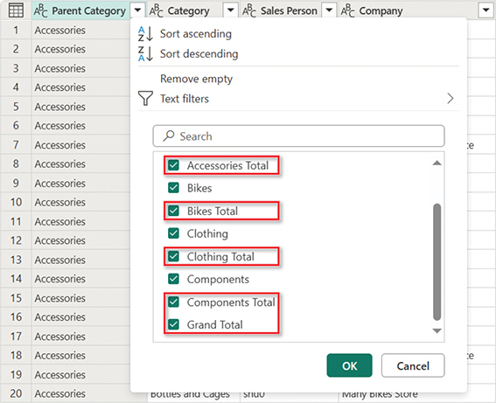
HÌNH 6-9 Các nhãn của cột Parent Category nên được lọc ra sau khi unpivot. Đừng bị cám dỗ lọc chúng bằng cách bỏ chọn các giá trị. Thay vào đó hãy dùng bộ lọc Text.
6. Để thực hiện việc lọc đúng cách, chọn Text filters > Does not end with.
7. Trong hộp thoại Filter rows mở ra, nhập Total làm giá trị does not end with, rồi chọn OK để đóng hộp thoại. Bạn có thể kiểm tra bước lọc của mình bằng cách chọn lại nút điều khiển Filter ở phần tiêu đề của cột Parent Category và đảm bảo rằng tất cả các giá trị Total được tô sáng trong Hình 6-9, bao gồm cả Grand Total, đều đã biến mất. Áp dụng bộ lọc này cho phép bạn loại bỏ các tổng phụ của danh mục cha khỏi các cột của bảng nguồn. Bạn vẫn còn các tổng phụ của Sales Person từ các hàng của bảng nguồn (tham khảo Hình 6-8 để xem lại các tổng phụ theo hàng và theo cột).
8. Chọn nút điều khiển Filter ở phần tiêu đề của cột Sales Person. Bạn có thấy các giá trị tổng không? Để loại bỏ chúng, chọn Text filters > Does not end with.
9. Trong hộp thoại Filter rows mở ra, nhập Total làm giá trị does not end with, rồi chọn OK để đóng hộp thoại. Bạn có thể kiểm tra bước lọc của mình bằng cách chọn lại nút điều khiển Filter ở phần tiêu đề của cột Sales Person và đảm bảo rằng tất cả các giá trị Total đều đã biến mất.
10. Tải dữ liệu đã unpivot vào báo cáo của bạn. Cả Grand Total lẫn các tổng phụ đều đã được lọc ra.
Để xem lại giải pháp, hãy tải các tệp C06E06 - Solution.pbix và C06E06 - Solution.xlsx từ www.powerquerybook.com.

Tóm tắt
Nhắc lại phép so sánh ngôn ngữ học từ trước đó, trong chương này bạn đã đi từ lĩnh vực cú pháp (hay làm sạch dữ liệu) và ngữ nghĩa (hay bảo toàn ngữ cảnh) sang lĩnh vực ngữ dụng, nơi các ngữ cảnh khác nhau có thể định hình ý nghĩa được cảm nhận. Bạn đã học được rằng, ngay cả khi dữ liệu của bạn đã được làm sạch và hoàn toàn nguyên vẹn, nó vẫn có thể được thiết kế tồi để phù hợp với PivotTable hoặc các hình ảnh trực quan của Power BI.
Trong chương này, bạn đã nhận diện các bảng được thiết kế tồi và tìm hiểu về phép biến đổi Unpivot cùng ba tùy chọn khác nhau của nó: Unpivot columns, Unpivot other columns và Unpivot only selected columns.
Bạn đã unpivot các bảng đơn giản và học cách xử lý các hàng và cột Grand Total trong bảng nguồn. Bạn cũng đã áp dụng phép biến đổi Unpivot trên các bảng đã tổng hợp với 2×2 cấp phân cấp. Trong một tình huống đơn giản, bạn có các cột Year và Month có thể dễ dàng gộp thành một cột duy nhất để đơn giản hóa việc chuẩn bị cho unpivot. Sau đó bạn chuyển sang một giải pháp tổng quát hơn, nơi bạn phải dùng phép biến đổi Merge như một bước trung gian trước khi unpivot.
Trong các bài tập unpivot này, bạn đã áp dụng các bước tương tự: Bạn điền xuống (fill down) các cột neo, gộp chúng thành một cột duy nhất, chuyển vị (transpose) bảng, điền xuống các cột neo mới, chọn Use First Row as Headers, unpivot, và tách cột Attribute đã gộp.
Cuối cùng, trong chương này bạn đã học một kỹ thuật đơn giản để lọc ra các tổng phụ sau bước unpivot và tránh việc xóa rõ ràng và đầy rủi ro các cột và hàng Subtotal trước khi unpivot vì vị trí của chúng có thể thay đổi.
Trong Chương 7, "Unpivot và Pivot bảng nâng cao," bạn sẽ tiếp tục hành trình với phép biến đổi Unpivot, tổng quát hóa một giải pháp giúp bạn unpivot bất kỳ bảng đã tổng hợp nào, bất kể có bao nhiêu cấp phân cấp trong các hàng và cột. Bạn cũng sẽ tìm hiểu về những trường hợp Unpivot bị lạm dụng quá mức và cách khắc phục bằng Pivot, phép biến đổi nghịch đảo với Unpivot.

Chương 7

Unpivot và Pivot bảng nâng cao
Trong chương này, bạn sẽ tiếp tục tìm hiểu về phép biến đổi Unpivot bằng cách khái quát hóa một giải pháp giúp bạn unpivot bất kỳ bảng tóm tắt nào, dù bạn có bao nhiêu cấp phân cấp (hierarchy) ở hàng và cột. Bạn cũng sẽ học cách xử lý các tình huống mà Unpivot bị lạm dụng quá mức và cách khắc phục bằng Pivot, phép biến đổi nghịch đảo của nó. Với phép biến đổi Pivot, bạn sẽ học cách chuyển đổi các bản ghi nhiều dòng (multiline records) thành một bảng.
Một số phần trong chương này yêu cầu thao tác với M, ngôn ngữ công thức của Power Query. Vì chúng ta chỉ mới giới thiệu sơ lược về M trong Chương 1, "Giới thiệu về Power Query", và chỉ chạm nhẹ đến nó ở các chương khác, bạn nên quay lại chương này sau khi đọc phần đánh giá chi tiết về M trong Chương 9, "Giới thiệu về ngôn ngữ công thức Power Query M".
Các kỹ thuật bạn sẽ học trong chương này sẽ cho phép bạn thực hiện nhiều phép biến đổi khác nhau và định hình lại những tập dữ liệu bị cấu trúc quá mức thành một nền tảng phân tích mạnh mẽ và linh hoạt. Nhiều nhà phân tích biết cách chuyển thông tin chi tiết (insight) thành các bảng tóm tắt tĩnh, nhưng bạn sẽ nằm trong số ít người có thể chuyển đổi bất kỳ bảng tĩnh nào thành thông tin chi tiết.
Trong chương này, bạn sẽ
• Học cách unpivot các bảng tóm tắt với 3×3 cấp phân cấp và khái quát hóa các bước biến đổi để unpivot bất kỳ bảng tóm tắt nào
• Học cách chuyển chuỗi unpivot thành một hàm (function) và áp dụng nó trên nhiều tệp từ một thư mục và nhiều trang tính (worksheet) cần unpivot
• Học cách áp dụng Pivot để đảo ngược Unpivot và chuyển đổi các bản ghi nhiều dòng thành bảng dữ liệu thực tế (fact tables)

Unpivot bảng với nhiều cấp phân cấp
Trong Chương 6, "Unpivot bảng", bạn đã học được tầm quan trọng của việc unpivot các bảng tóm tắt và định hình lại cấu trúc bảng để chúng có thể được sử dụng bởi PivotTable trong Excel và các hình ảnh trực quan (visual) trong Power BI. Bạn đã bắt đầu hành trình bằng việc unpivot các bảng đơn giản rồi chuyển sang các bảng phức tạp hơn với hai cấp phân cấp.
Bây giờ bạn sẽ tiếp tục hành trình bằng cách thực hiện một phép unpivot phức tạp hơn trong phần này, sử dụng một bảng tóm tắt bao gồm ba cấp phân cấp ở cả hàng và cột. Trong chương này, bạn sẽ học cách áp dụng các bước theo cách mà cuối cùng bạn có thể áp dụng một kỹ thuật khái quát hóa trên bất kỳ bảng tóm tắt nào với nhiều cấp phân cấp.

PivotTable ảo, trường Hàng (Row fields) và trường Cột (Column fields)
Để giúp khái quát hóa các bước biến đổi cần thiết nhằm unpivot bất kỳ loại bảng tóm tắt nào, bạn cần hiểu các thuật ngữ "trường Hàng" (Row fields) và "trường Cột" (Column fields) và học cách nghĩ về một bảng tóm tắt như một PivotTable ảo.
Khi bạn có một bảng tóm tắt làm nguồn, bạn có thể xem nó như thể nó được tạo dưới dạng PivotTable trong Excel. Mặc dù nó không phải là PivotTable thật và các trường của nó được mã hóa cứng (hard-coded), việc hình dung bảng nguồn của bạn như một PivotTable và xác định các trường sẽ cấp dữ liệu cho PivotTable sẽ giúp bạn unpivot nó. Hình 7-1 minh họa một bảng nguồn sẽ trông như thế nào trong một PivotTable và những trường nào sẽ được kéo và thả vào Rows, Columns và Values.
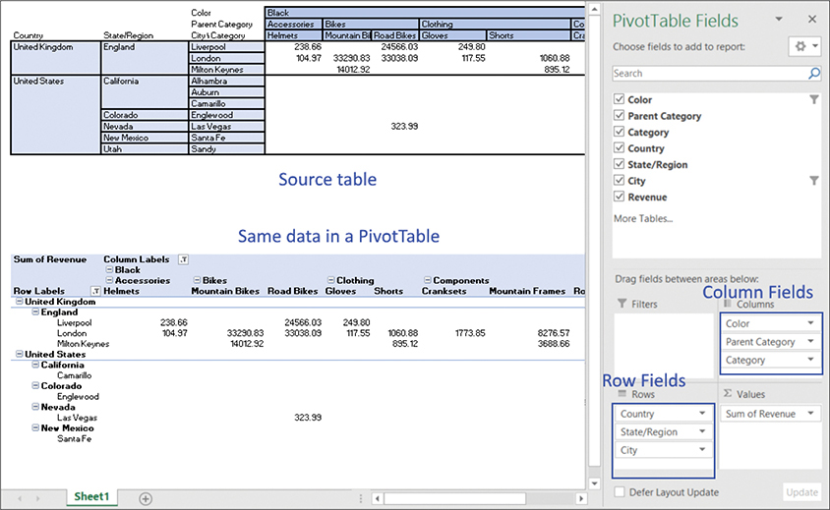
HÌNH 7-1 Bạn có thể xem bất kỳ bảng tóm tắt nào như một PivotTable ảo. Bảng tóm tắt trong hình này được so sánh với một PivotTable thực tế có thể hiển thị cùng kết quả.
Bảng nguồn được hiển thị trong Hình 7-1 tóm tắt doanh thu của các sản phẩm AdventureWorks theo quốc gia, bang/khu vực, thành phố, màu sắc, danh mục cha và danh mục. Bằng cách hình dung nó dưới dạng PivotTable, bạn có thể xác định trường nào được đặt làm hàng và cột trong ngăn PivotTable Fields.
Bạn có thể tải bảng nguồn C07E01.xlsx từ www.powerquerybook.com. Như được hiển thị trong Hình 7-1, bảng nguồn trông giống như một PivotTable với các trường Country, State/Region và City được đặt làm Hàng (Rows) và các trường Color, Parent Category và Category được đặt làm Cột (Columns). Trường Revenues được đặt làm Giá trị (Values).
Có thể bạn chưa hiểu tại sao việc hình dung một PivotTable lại hữu ích ở giai đoạn này. Nhưng hiện tại, chúng ta chỉ cần chính thức hóa các thuật ngữ mà bạn sẽ thấy trong phần tiếp theo. Vì vậy, khi bạn muốn unpivot một bảng đã được tóm tắt, bạn có thể hình dung nó sẽ trông như thế nào trong một PivotTable và nghĩ xem bạn sẽ kéo thả các cột từ bảng chưa unpivot như thế nào để làm trường trong phần Rows và Columns của ngăn PivotTable Fields. Chúng ta sẽ dùng thuật ngữ "Row fields" (trường hàng) để chỉ các cột trong bảng chưa unpivot sẽ được đặt trong phần Rows của ngăn Fields trong PivotTable tưởng tượng của chúng ta. Theo logic tương tự, chúng ta sẽ dùng thuật ngữ "Column fields" (trường cột) để chỉ các cột trong bảng chưa unpivot sẽ được đặt trong phần Columns của ngăn Fields trong PivotTable.
Bây giờ bạn đã sẵn sàng chuyển sang bài tập đầu tiên, nơi bạn sẽ unpivot một bảng tóm tắt AdventureWorks với 3×3 cấp phân cấp. Để khái quát hóa các bước được trình bày ở đây, chúng ta gọi bảng này là N×M thay vì 3×3. Việc khái quát hóa này sẽ giúp ích cho chúng ta ở phần sau của chương này.

Bài tập 7-1: Unpivot các cấp phân cấp N×M của AdventureWorks
Bây giờ bạn sẽ làm theo các bước biến đổi để unpivot bảng nguồn trong Hình 7-1. Trước khi tiếp tục, có hai chủ đề quan trọng bạn nên biết. Nếu bạn đã làm qua các bài tập trong Chương 6, bạn sẽ thấy kỹ thuật sau đây tương tự, vì bạn đã áp dụng nó trên các bảng 2×2. Tuy nhiên, lần này chúng ta dùng các thuật ngữ chung, cho phép bạn làm theo các hướng dẫn này trên nhiều cấp phân cấp với N hàng và M cột.
Các bước chung để unpivot bất kỳ bảng tóm tắt nào được minh họa trong Hình 7-2, tóm tắt toàn bộ chuỗi biến đổi theo cách trực quan. Có thể bạn đã thấy chuỗi này khá quen thuộc từ Bài tập 6-5.
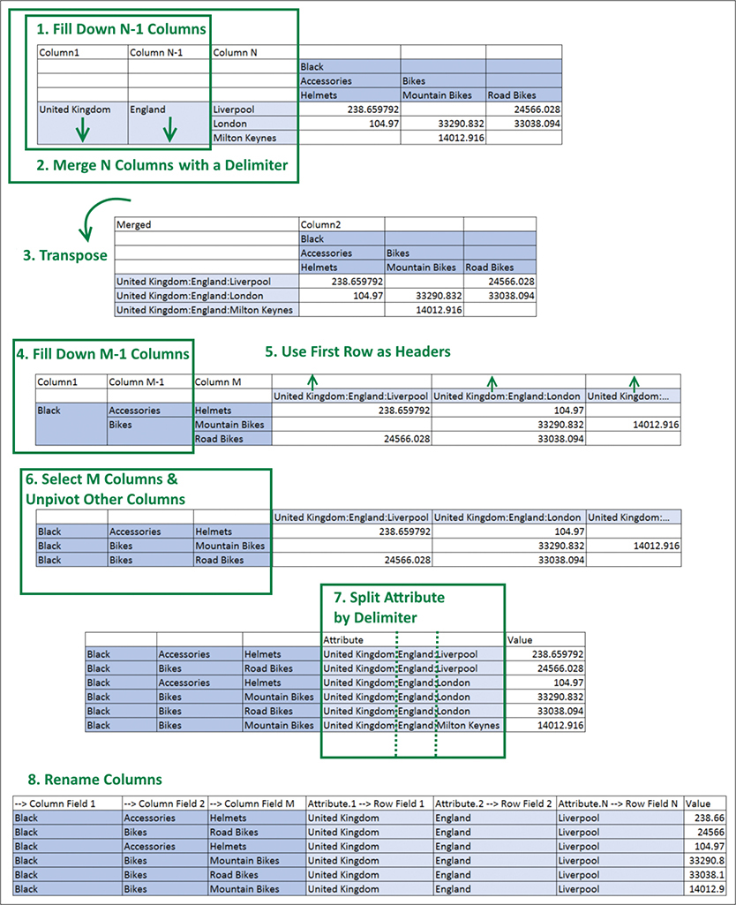
HÌNH 7-2 Sử dụng chuỗi biến đổi này, bạn có thể unpivot bất kỳ bảng tóm tắt nào với N×M cấp phân cấp.
1. Tải workbook C07E01.xlsx từ www.powerquerybook.com và lưu nó vào C:\Data\07.
2. Mở một báo cáo mới trong Power BI Desktop hoặc một workbook trống mới trong Excel và lấy dữ liệu từ một workbook Excel.
3. Chọn tệp C07E01.xlsx.
4. Trong hộp thoại Navigator, chọn Revenues rồi chọn Transform data. Khi trình soạn thảo Power Query mở ra, hãy đảm bảo rằng bạn không có bước Promote headers tự động. Nếu có, nhấp chuột phải vào bước đó và chọn Delete until end.
5. Bây giờ bạn có thể hình dung các trường Hàng và trường Cột của PivotTable ảo. Các trường Hàng là Country, State/Region và City. Các trường Cột là Color, Parent Category và Category. Chúng ta sẽ gọi N là số trường Hàng; trong trường hợp này, N=3. Chúng ta sẽ gọi M là số trường Cột; trong trường hợp này, M=3.
6. Lưu ý rằng hai cột đầu tiên (N–1) trong ngăn Preview chứa các giá trị null (do tính chất phân cấp của các trường Hàng). Chọn N–1 cột đầu tiên, và trên tab Transform, chọn Fill > Down. Tiếp theo, bạn sẽ hợp nhất tất cả các trường Hàng và gộp chúng lại với nhau. Trong Bài tập 6-5, bạn đã áp dụng biến đổi Merge trên hai cột. Lần này, bạn sẽ làm điều đó trên ba cột, hay nói một cách tổng quát hơn, trên N cột.
7. Chọn N cột đầu tiên, và trên tab Transform, chọn Merge columns. Hộp thoại Merge columns mở ra. Chọn Colon làm dấu phân cách, rồi đóng hộp thoại. Lưu ý: Hãy đảm bảo bạn chọn một dấu phân cách chưa tồn tại trong dữ liệu. Bạn thậm chí có thể chọn một tổ hợp ký tự hiếm gặp làm dấu phân cách thay vì dấu hai chấm. Hãy nhớ dấu phân cách bạn đã chọn, vì bạn sẽ cần nó ở bước 13.
8. Trên tab Transform, chọn Transpose.
9. Để điền xuống các trường Column và loại bỏ các giá trị null ở các cấp cao hơn của hệ thống phân cấp, hãy chọn M–1 cột đầu tiên, rồi trên tab Transform, chọn Fill > Down.
10. Trên tab Transform, chọn Use first row as headers. Nếu sau đó có một bước Changed column type tự động được tạo ra, bạn nên xóa nó đi. Bạn sẽ hiểu vì sao trong Chương 10, "From Pitfalls to Robust Queries."
11. Chọn M cột đầu tiên.
12. Trên tab Transform, chọn Unpivot columns > Unpivot other columns. Hoặc cách khác, nhấp chuột phải vào một trong các tiêu đề cột đã chọn và chọn Unpivot other columns từ menu tắt. Cột Attribute của bạn giờ đây chứa các tổ hợp đã gộp của các giá trị trường Row (ví dụ: United Kingdom:England:Liverpool) đã được gộp ở bước 7.
13. Chọn cột Attribute, rồi trên tab Transform, chọn Split column > By delimiter. Trong hộp thoại Split column mở ra, đặt Colon làm dấu phân cách và đóng hộp thoại. Một lần nữa, nếu có bước Changed column type tự động được tạo ra, bạn nên xóa nó đi. Lưu ý: Như đã đề cập ở bước 7, khi dữ liệu của bạn đã chứa ký tự dấu hai chấm, hãy dùng tổ hợp ký tự mà bạn đã dùng làm dấu phân cách ở bước 7 và nhập chúng thay cho dấu hai chấm ở bước 13.
14. Đổi tên M cột đầu tiên thành các trường Column: Color, Parent Category, Category. Đặt tên N cột tiếp theo thành các trường Row: Country, State/Region, City.
15. Đổi tên cột Value cho phù hợp với ngữ nghĩa của dữ liệu (trong trường hợp này là Revenue) và thay đổi kiểu cột một cách rõ ràng thành Currency.
16. Tải dữ liệu đã unpivot vào báo cáo Power BI hoặc workbook của bạn.
Để xem lại lời giải, hãy tải các tệp C07E01 - Solution.pbix và C07E01 - Solution.xlsx từ www.powerquerybook.com.

Tổng quát hóa trình tự unpivot
Trong phần trước, bạn đã unpivot một bảng đã tổng hợp với 3×3 cấp độ phân cấp. Trong phần này, bạn sẽ học cách sửa đổi các công thức và chuyển truy vấn thành một hàm có thể dùng trên các bảng đã tổng hợp khác nhau. Lý do sử dụng một hàm như vậy rất rõ ràng: Nếu bạn có hàng tá báo cáo khác nhau, mỗi báo cáo dùng một bảng đã tổng hợp khác nhau làm dữ liệu nguồn, thì hàm sẽ hoạt động trên tất cả chúng.
Với một hàm như vậy, thay vì phải thực hiện thủ công trình tự trên cho từng loại bảng đã tổng hợp, bạn sẽ có thể gộp tất cả các bước thành một bước biến đổi duy nhất có thể áp dụng trên bất kỳ bảng đã tổng hợp nào. Trong phần này, bạn sẽ cải thiện truy vấn mà bạn đã tạo trong Bài tập 7-1 và tổng quát hóa trình tự unpivot để hoạt động trên bất kỳ loại bảng đã tổng hợp nào, với bất kỳ cấp độ phân cấp nào trong hàng và cột.

Bài tập 7-2: Bắt đầu từ cuối
Trước khi học cách tổng quát hóa trình tự Unpivot, bài tập ngắn này sẽ cho bạn thấy cách gọi hàm tổng quát, và chứng minh việc unpivot một bảng khác bằng nó dễ dàng đến mức nào. Bạn sẽ nhập một bảng đã tổng hợp AdventureWorks khác, với 2×2 cấp độ phân cấp (như hiển thị ở phần trên của khung Preview trong Hình 7-3), và gọi một hàm áp dụng trình tự unpivot của Bài tập 7-1 (như hiển thị ở phần dưới của khung Preview trong Hình 7-3).
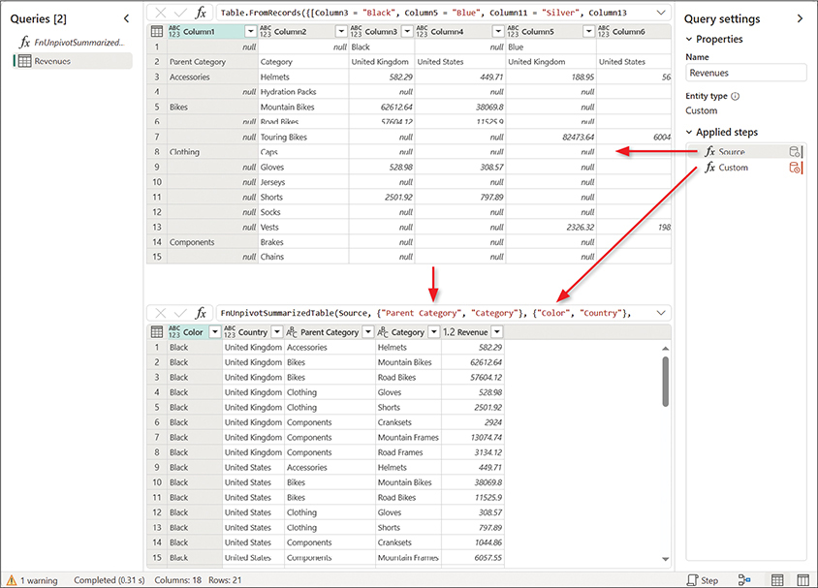
HÌNH 7-3 Trong bài tập này, bạn gọi một hàm thực hiện toàn bộ trình tự unpivot trên một bảng đã tổng hợp mới.
1. Tải báo cáo Power BI C07E02.pbix hoặc workbook C07E02.xlsx từ www.powerquerybook.com và lưu nó vào C:\Data\C07.
2. Mở tệp trong Power BI Desktop hoặc Excel và khởi chạy trình soạn thảo Power Query.
3. Trong trình soạn thảo Power Query mở ra, ở khung Queries, chọn truy vấn Revenues. Trong khung Preview, bạn sẽ thấy rằng mình đã nhập một bảng tóm tắt AdventureWorks khác, với 2×2 cấp phân cấp (như thể hiện ở bảng trên cùng trong Hình 7-3). Lần này, các trường Row trong một PivotTable ảo sẽ là Parent Category và Category, còn các trường Column sẽ là Color và Country. Bạn cũng có thể thấy có một mục khác trong khung Queries: FnUnpivotSummarizedTable, được đánh dấu bằng biểu tượng fx. Hàm này được tạo ra từ truy vấn mà bạn đã tạo trong Bài tập 7-1. Trong phần tiếp theo, bạn sẽ học cách tạo nó. Còn bây giờ, bạn chỉ cần học cách gọi nó để unpivot truy vấn Revenues. Thay vì phải làm theo toàn bộ trình tự unpivot trong Bài tập 7-1, bạn sẽ có thể unpivot bảng Revenues chỉ với hai bước đơn giản.
4. Khi truy vấn Revenues đang được chọn, nhấp vào nút fx trên thanh công thức. Một bước mới được tạo với công thức sau:
Source

5. Thay đổi công thức thành như sau, rồi nhấn Enter: Nhấp vào đây để xem mã nguồn
FnUnpivotSummarizedTable(Source, {"Parent Category", "Category"}, {"Color", "Country"},
"Revenue")

Bảng tóm tắt được chuyển đổi thành bảng fact (như thể hiện ở bảng dưới cùng trong Hình 7-3). Thật là thần kỳ phải không? Hãy tưởng tượng bạn có 50 báo cáo cần tạo từ các loại bảng tóm tắt khác nhau. Hàm này sẽ thực sự rất hữu ích trong tình huống như vậy.
Hãy tạm dừng một phút để xem xét các đối số được dùng trong FnUnpivotSummarizedTable. Đối số đầu tiên là bảng nguồn—trong trường hợp này là Source. Đối số thứ hai là danh sách các trường Row—Parent Category và Category. Cặp dấu ngoặc nhọn định nghĩa danh sách và bao quanh các thành viên được phân tách bằng dấu phẩy. Đối số thứ ba là danh sách các trường Column—Color và Country. Cuối cùng, đối số thứ tư là tên bạn nên dùng cho cột Value—Revenue.
Mẹo
Bạn có thể dùng hàm FnUnpivotSummarizedTable trên bất kỳ bảng tóm tắt nào. Để áp dụng nó trong báo cáo Power BI hoặc sổ làm việc Excel của riêng bạn, bạn cần sao chép hàm. Chỉ tham chiếu đến FnUnpivotSummarizedTable trong công thức ở một báo cáo hoặc sổ làm việc khác mà không sao chép chính hàm đó sẽ không hoạt động. Để sao chép hàm, bạn có thể nhấp chuột phải vào nó trong khung Queries và chọn Copy. Sau đó, trong sổ làm việc hoặc báo cáo Power BI đích, nhấp chuột phải vào vùng trống trong khung Queries và chọn Paste. Bạn cũng có thể mở trình soạn thảo Advanced từ trình soạn thảo Power Query của C07E02.pbix hoặc C07E02.xslx và sao chép mã nguồn. Rồi tạo một truy vấn trống trong báo cáo đích, chọn Advanced editor và dán vào.
Bài tập 7-3 hướng dẫn cách tạo FnUnpivotSummarizedTable từng bước một.

Bài tập 7-3: Tạo FnUnpivotSummarizedTable
Bây giờ bạn sẽ học cách khái quát hóa trình tự unpivot mà bạn đã tạo trong Bài tập 7-1 và biến nó thành một hàm. Những kỹ thuật bạn áp dụng ở đây không chỉ hữu ích trong việc khái quát hóa trình tự unpivot cho nhiều loại bảng tóm tắt khác nhau, mà còn giúp bạn thấy được sức mạnh của việc tinh chỉnh các công thức M để khái quát hóa và nâng cao độ bền vững cho việc tự động hóa chuẩn bị dữ liệu của mình.

Phần 1: Tạo RowFields, ColumnFields và ValueField
Bạn sẽ bắt đầu với kết quả từ Bài tập 7-1, hoặc bạn có thể tải sổ làm việc C07E01 - Solution.xlsx hoặc báo cáo Power BI C07E01 - Solution.pbix từ www.powerquerybook.com.
1. Mở C07E01 - Solution.pbix hoặc C07E01 - Solution.xlsx và khởi chạy trình soạn thảo Power Query.
2. Mở một truy vấn trống trong Power BI Desktop bằng cách nhấp chuột phải vào khung Queries và chọn New query > Blank query. Hoặc mở một truy vấn trong Excel bằng cách nhấp chuột phải vào khung Queries và chọn New query > Other sources > Blank query.
3. Đổi tên truy vấn mới thành RowFields, và sao chép đoạn mã sau vào trình soạn thảo Advanced để tạo danh sách các trường Row: Nhấp vào đây để xem mã nguồn
{"Country", "State/Region", "City"}

4. Tạo một truy vấn trống khác, đổi tên thành ColumnFields, và sao chép đoạn mã sau vào trình soạn thảo Nâng cao để tạo danh sách các trường Cột: Nhấp vào đây để xem mã hình ảnh Lưu ý Điều quan trọng là bạn phải đặt tên cho các truy vấn mới là RowFields và ColumnFields. Bạn sẽ sớm sử dụng chúng trong mã để khái quát hóa các bước trong Bài tập 7-1. Lưu ý rằng trong Bài tập 7-1, chữ cái N đại diện cho độ dài của RowFields và chữ cái M đại diện cho độ dài của ColumnFields.
{"Color", "Parent Category", "Category"}

5. Tạo một truy vấn trống mới. Đổi tên thành ValueField, và sao chép đoạn mã sau vào trình soạn thảo Nâng cao:
"Revenue"

Phần 2: Xóa các bước Changed type
Trong phần này của bài tập, bạn sẽ xóa các bước Changed type, vì chúng quá cụ thể cho nguồn dữ liệu hiện tại và sẽ không giúp bạn khái quát hóa truy vấn này để xử lý bất kỳ bảng tóm tắt nào.
1. Trong danh sách Applied steps, chọn bước Changed type. Đây là một đoạn trích của công thức xuất hiện trong thanh công thức: Nhấp vào đây để xem mã hình ảnh Bước này được tạo tự động khi bạn đặt hàng đầu tiên làm tiêu đề trong Bài tập 7-1. Công thức này sẽ vô dụng, và nó sẽ không làm mới được nếu bạn cố gắng áp dụng nó trên các bảng hoàn toàn khác. Do đó, bạn nên xóa bước này. Để làm vậy, chọn biểu tượng Delete trên bước Changed type, và sau đó, trong hộp thoại Delete step, chọn Delete. Xem thêm Trong Chương 10, bạn sẽ tìm hiểu thêm chi tiết về lý do đằng sau Changed type và tại sao nên xóa nó và thay đổi loại một cách rõ ràng khi cần thiết.
Table.TransformColumnTypes(#"Promoted Headers",{{"::Color", type text}, {"::Parent
Category", type text}, {"Country:State/Region:City \ Category", type text}, {"United
Kingdom:England:Abingdon", type number}, {"United Kingdom:England:Cambridge",
type number}, {"United Kingdom:England:Gloucestershire", type number}, {"United
Kingdom:England:High Wycombe", type number}, {"United Kingdom:England:Liverpool", type
number}, {"United Kingdom:England:London", type number}, …

2. Trong danh sách Applied steps, chọn bước Changed Type1. Bạn sẽ thấy dòng mã sau trong thanh công thức: Nhấp vào đây để xem mã hình ảnh Bước này được tạo khi bạn tách cột Attribute thành ba cột. Bạn cũng có thể xóa nó vì nó sẽ không áp dụng được trong một số tình huống. Ví dụ, nếu bạn áp dụng unpivot trên hai cấp độ phân cấp trong Rows, thì sẽ không có giá trị gì khi có mã thay đổi loại của ba cột. Do đó, nhấp vào biểu tượng Delete trên bước Changed Type1, và sau đó, trong hộp thoại Delete step, chọn Delete.
Table.TransformColumnTypes(#"Split Column by Delimiter",{{"Attribute.1", type text},
{"Attribute.2", type text}, {"Attribute.3", type text}})

Phần 3: Table.ColumnNames, List.FirstN, và List.Count
Trong phần này của bài tập, bạn sẽ sửa đổi các công thức tham chiếu rõ ràng đến tên cột, và khái quát hóa chúng để tham chiếu đến các cột theo cách động, dựa vào độ dài của RowFields và độ dài của ColumnFields đã được tạo trong phần 1. Bạn sẽ sử dụng ba hàm hữu ích: Table.ColumnNames, List.FirstN, và List.Count để đạt được sự khái quát hóa này.
1. Trong Applied steps, chọn bước Filled Down. Thanh công thức sẽ hiển thị dòng sau: Nhấp vào đây để xem mã hình ảnh Mã này được tạo trong bước 5 của Bài tập 7-1 và điền xuống N–1 cột đầu tiên (tức là tất cả các trường Row ngoại trừ cột cuối). Bạn cần sửa đổi mã và thay đổi danh sách được mã hóa cứng {"Column1", "Column2"} thành một danh sách động gồm N–1 tên cột đầu tiên trong bảng hiện tại. Trước khi làm điều này, hãy xem qua một chút lý do tại sao Revenues_DefinedName được sử dụng trong công thức này thay vì Navigation. Bằng cách xem danh sách Applied steps, bạn có thể thấy rằng bước Filled Down nằm dưới bước Navigation. Thông thường, bạn sẽ thấy trong thanh công thức một tham chiếu đến tên bảng khớp với tên của bước trước đó trong Applied steps. Nhưng trong trường hợp này, bạn có thể thấy rằng Revenues_DefinedName được sử dụng trong công thức thay vì Navigation. Để hiểu tại sao lại như vậy, hãy chọn Advanced editor trên tab Home, và bạn sẽ thấy dòng sau: Nhấp vào đây để xem mã hình ảnh Lưu ý rằng định danh đúng để áp dụng phép biến đổi Fill Down là Revenues_DefinedName (định danh được sử dụng trước dấu bằng đầu tiên). Bây giờ bạn đã biết cách tham chiếu đến bước trước đó, hãy xem cách sửa đổi bước Fill Down để điền xuống một cách tổng quát trên N–1 cột. Một lần nữa, đây là công thức Fill Down gốc được hiển thị trong thanh công thức: Nhấp vào đây để xem mã hình ảnh Bây giờ bạn nên thay đổi nó thành công thức sau: Nhấp vào đây để xem mã hình ảnh Hãy xem xét sự thay đổi. Table.FillDown nhận một danh sách tĩnh làm đối số thứ hai. Để biến nó thành một danh sách động, trước tiên bạn cần lấy danh sách tất cả tên cột của bảng. Bạn làm điều này bằng cách sử dụng hàm Table.ColumnNames trên bước trước đó, Revenues_DefinedName: Nhấp vào đây để xem mã hình ảnh Công thức trước đó sử dụng Revenues_DefinedName để tham chiếu đến bảng được cung cấp ở bước Navigation. Bạn đã thấy Table.ColumnNames trong một số ví dụ ở các chương trước. Trong ví dụ này, nó trả về tất cả tên cột cho bảng hiện tại: Column1, Column2, Column3, v.v. Để chỉ trả về N–1 cột đầu tiên, trước tiên bạn cần tính N–1. Trong trường hợp này, N đại diện cho số lượng của danh sách RowFields: Do đó, N–1 chỉ đơn giản là như sau: Bây giờ, khi bạn đã biết cách tính N–1, bạn có thể lấy N–1 tên cột đầu tiên bằng cách áp dụng List.FirstN, hàm này trả về một danh sách với các mục đầu tiên từ danh sách gốc. List.FirstN có hai đối số: danh sách đầu vào và số lượng mục đầu tiên cần lấy. Bạn có thể xây dựng danh sách {"Column1", “Column2"} bằng cách sử dụng mã sau: Nhấp vào đây để xem mã hình ảnh Và công thức này bây giờ được sử dụng làm đối số thứ hai trong công thức Table.FillDown đã sửa đổi: Nhấp vào đây để xem mã hình ảnh
Table.FillDown(Revenues_DefinedName, {"Column1", "Column2"})

Revenues_DefinedName = Source{[Item="Revenues",Kind="DefinedName"]}[Data],

Table.FillDown(Revenues_DefinedName, {"Column1", "Column2"})

Table.FillDown(Revenues_DefinedName,
List.FirstN(
Table.ColumnNames(Revenues_DefinedName),
List.Count(RowFields) - 1))

Table.ColumnNames(Revenues_DefinedName)

List.Count(RowFields)

List.Count(RowFields) - 1

List.FirstN(Table.ColumnNames(Revenues_DefinedName), List.Count(RowFields) - 1)

Table.FillDown(Revenues_DefinedName,
List.FirstN(
Table.ColumnNames(Revenues_DefinedName),
List.Count(RowFields) - 1))

2. Trong Applied steps, chọn bước Merged Columns. Bước này được tạo khi bạn hợp nhất N cột đầu tiên. Trong thanh công thức, bạn sẽ tìm thấy tham chiếu được mã hóa cứng sau đến danh sách {"Column1", "Column2", "Column3"}. Nhấp vào đây để xem mã hình ảnh Lưu ý Trong thanh công thức, bạn có thể thấy phiên bản một dòng của công thức này. Để dễ đọc hơn, công thức được cung cấp ở đây dưới dạng nhiều dòng. Để tham chiếu động đến N tên cột của bảng nguồn, bạn có thể sử dụng cùng đoạn mã mà bạn đã áp dụng ở bước 8 nhưng lần này với N làm đối số thứ hai của List.FirstN thay vì N–1. Đây là công thức đã sửa đổi cho bước Merged Columns (được cung cấp ở đây dưới dạng nhiều dòng): Nhấp vào đây để xem mã hình ảnh
Table.CombineColumns(
#"Filled Down",
{"Column1", "Column2", "Column3"},
Combiner.CombineTextByDelimiter(":", QuoteStyle.None),
"Merged"
)

Table.CombineColumns(
#"Filled Down",
List.FirstN(
Table.ColumnNames(#"Filled Down"),
List.Count(RowFields)
),
Combiner.CombineTextByDelimiter(":", QuoteStyle.None),
"Merged"
)

3. Chuyển đến bước tiếp theo cần sửa đổi trong Applied steps: FilledDown1. Bước này được tạo cho lần điền xuống thứ hai (xem Bài tập 7-1, bước 9). Đây là mã xuất hiện trong thanh công thức: Nhấp vào đây để xem mã hình ảnh Bạn cần thay đổi các tên cột được mã hóa cứng thành phiên bản động. Nhưng lần này, vì bạn đã chuyển vị bảng và xử lý các trường Column, bạn cần điền xuống M–1 cột đầu tiên của ColumnFields. Đây là mã đã sửa đổi: Nhấp vào đây để xem mã hình ảnh Khác với Table.FillDown đã sửa đổi ở bước 8, vốn sử dụng List.Count trên RowFields, trong bước này bạn sử dụng List.Count trên ColumnFields để lấy số M–1.
Table.FillDown(#"Transposed Table", {"Column1", "Column2"})

Table.FillDown(
#"Transposed Table",
List.FirstN(
Table.ColumnNames(#"Transposed Table"),
List.Count(ColumnFields) - 1
)
)

4. Để tinh chỉnh bước unpivot, trong Applied steps, chọn bước Unpivoted Other Columns. Bạn thấy các cột được mã hóa cứng sau trong thanh công thức: Nhấp vào đây để xem mã hình ảnh Trong Bài tập 7-1, bạn đã áp dụng Unpivot other columns bằng cách chọn M cột đầu tiên. Để lấy M cột đầu tiên một cách động, bạn có thể áp dụng mã đã sửa đổi sau: Nhấp vào đây để xem mã hình ảnh Bạn áp dụng kỹ thuật tương tự ở đây, ngoại trừ việc bạn sử dụng M thay vì M–1, và bạn áp dụng Table.ColumnNames trên bảng #"Promoted Headers", đại diện cho bước biến đổi trước đó. Bạn cũng bao gồm truy vấn ValueField thay vì “Value” làm tên mới của cột Value. Sửa đổi này sẽ cho phép bạn sử dụng tên cột Revenue. Bạn cũng có thể làm điều này sau, trong bước đổi tên, thay vào đó.
Table.UnpivotOtherColumns(#"Promoted Headers", {"::Color", "::Parent Category",
"Country:State/Region:City \ Category"}, "Attribute", "Value")

Table.UnpivotOtherColumns(
#"Promoted Headers",
List.FirstN(
Table.ColumnNames(#"Promoted Headers"),
List.Count(ColumnFields)
),
"Attribute",
ValueField
)

5. Trong Applied steps, chọn bước Split Column by Delimiter. Bạn sẽ tìm thấy mã sau, mã này tách cột Attribute thành N cột Attribute.1, Attribute.2, v.v. Đây là phiên bản nhiều dòng của nó: Nhấp vào đây để xem mã hình ảnh Đối số thứ ba của Table.SplitColumn xác định hai yếu tố quan trọng: số lượng cột cần tách và tên của các cột được tách. Thay vì tên mặc định Attribute.X, bạn có thể sử dụng các trường Row (Country, State/Region, City), vốn đã được định nghĩa trong truy vấn RowFields. Đây là mã đã sửa đổi được thụt lề: Nhấp vào đây để xem mã hình ảnh
Table.SplitColumn(
#"Unpivoted Other Columns",
"Attribute",
Splitter.SplitTextByDelimiter(":", QuoteStyle.Csv),
{"Attribute.1", "Attribute.2", "Attribute.3"}
)

Table.SplitColumn(
#"Unpivoted Other Columns",
"Attribute",
Splitter.SplitTextByDelimiter(":", QuoteStyle.Csv),
RowFields
)

Phần 4: Đổi tên cột và List.Zip
Bây giờ bạn đã sẵn sàng để tinh chỉnh bước phức tạp nhất trong Applied steps: Renamed Columns.
1. Chọn bước Renamed Column trong Applied steps. Vì bạn đã sử dụng ValueField ở bước 11 khi unpivot, bước này bị hỏng. Khi bạn nhìn vào thanh công thức, bạn thấy mã sau: Nhấp vào đây để xem mã hình ảnh Mã này đổi tên các cột bằng cách truyền một danh sách các danh sách làm đối số thứ hai của Table.RenameColumns. Mỗi danh sách bên trong là một cặp giá trị văn bản: Văn bản đầu tiên là tên cột hiện có, và văn bản thứ hai là tên cột mới.
Table.RenameColumns(#"Split Column by Delimiter",{{"::Color", "Color"}, {"::Parent
Category", "Parent Category"}, {"Country:State/Region:City \ Category", "Category"},
{"Attribute.1", "Country"}, {"Attribute.2", "State/Region"}, {"Attribute.3", "City"},
{"Value", "Revenue"}})

2. Để ý rằng bạn đã đổi tên cột Value và các trường Row một cách chính xác ở bước 11 và 12 rồi. Bạn chỉ cần đổi tên M cột đầu tiên thôi. Để lấy danh sách tên của M cột đầu tiên, hãy chạy đoạn code sau: Bấm vào đây để xem hình ảnh code Để lấy các tên mới, bạn chỉ cần truy cập vào truy vấn ColumnFields. Nhưng làm sao để tạo một danh sách các danh sách, trong đó mỗi mục từ tên M cột đầu tiên được ghép cặp với các trường Column? Vì mục đích đó, bạn có thể dùng hàm M List.Zip. Hàm này nhận hai danh sách làm đầu vào và trả về một danh sách các danh sách duy nhất, với các cặp từ cả hai danh sách. Ví dụ, đầu vào sau: Bấm vào đây để xem hình ảnh code sẽ trả về danh sách sau: Bấm vào đây để xem hình ảnh code Như vậy, khi bạn áp dụng List.Zip lên tên M cột đầu tiên của bảng và lên các trường Column như sau: Bấm vào đây để xem hình ảnh code bạn sẽ nhận được danh sách các danh sách mong muốn được dùng trong công thức gốc: Bấm vào đây để xem hình ảnh code Cuối cùng, đây là code đã sửa cho bước Renamed Columns: Bấm vào đây để xem hình ảnh code
List.FirstN(
Table.ColumnNames(#"Split Column by Delimiter"),
List.Count(ColumnFields)
)

List.Zip({{"A","B","C"}, {"1", "2", "3"}})

{{"A","1"}, {"B", "2"}, {"C", "3"}}

List.Zip(
{
List.FirstN(
Table.ColumnNames(#"Split Column by Delimiter"),
List.Count(ColumnFields)
),
ColumnFields
}
)

{{"::Color", "Color"}, {"::Parent Category", "Parent Category"}, {"Country:State/
Region:City \ Category", "Category"}}

Table.RenameColumns(
#"Split Column by Delimiter",
List.Zip(
{
List.FirstN(
Table.ColumnNames(#"Split Column by Delimiter"),
List.Count(ColumnFields)
),
ColumnFields
}
)
)

3. Trước đó trong bài tập này, bạn đã xóa các bước Changed type. Đã đến lúc thay đổi kiểu của cột Revenue thành Currency một cách rõ ràng. Khi bạn làm điều này thông qua giao diện người dùng, code bên dưới trong thanh công thức như sau: Bấm vào đây để xem hình ảnh code Thay Revenue được gán cứng bằng ValueField: Bấm vào đây để xem hình ảnh code Đã đến lúc tách chuỗi unpivot đã được tổng quát hóa của bạn khỏi nguồn của nó. Bạn có thể thấy rằng hai bước đầu tiên phụ thuộc vào một workbook và worksheet cụ thể. Bạn cũng có thể tổng quát hóa các bước này và bắt đầu chuỗi unpivot từ bất kỳ nguồn đầu vào nào.
Table.TransformColumnTypes(#"Renamed Columns",{{"Revenue", Currency.Type}})

Table.TransformColumnTypes(#"Renamed Columns",{{ValueField, Currency.Type}})

4. Trong Applied steps, nhấp chuột phải vào bước Filled Down và chọn Extract previous. Trong hộp thoại Extract steps, đặt SourceTable làm tên truy vấn mới rồi đóng hộp thoại. Một truy vấn mới tải bảng nguồn từ file Excel được tạo ra. Truy vấn đã được tổng quát hóa bắt đầu như một tham chiếu đến truy vấn mới.

Phần 5: Chuyển truy vấn thành một hàm
Bạn đã đến giai đoạn cuối cùng, nơi bạn sẽ chuyển truy vấn thành một hàm. Chương 4, "Combining Mismatched Tables," đã giới thiệu sơ qua cho bạn về các hàm. Trong Power Query, bạn có thể tạo các tham số, tham chiếu chúng trong thanh công thức, rồi chuyển truy vấn thành một hàm bằng cách dùng Create Function trong khung Queries.
Về sau trong sách, bạn sẽ học và thực hành thêm nhiều trường hợp để tạo hàm từ các truy vấn, sử dụng giao diện người dùng Create Function. Nhưng trong ví dụ này, bạn sẽ học cách tạo một hàm bằng Advanced editor, vì hộp thoại Create Function không hoạt động tốt với danh sách.
1. Nhấp chuột phải vào truy vấn Revenues trong khung Queries và chọn Advanced editor. Code đã bao gồm phiên bản đã được tinh chỉnh và tổng quát hóa của chuỗi unpivot mà bạn đã làm đến giờ.
2. Để chuyển chuỗi unpivot thành một hàm, thêm dòng sau làm dòng đầu tiên trong Advanced editor (phía trên dòng let): Bấm vào đây để xem hình ảnh code
(SourceTable, RowFields, ColumnFields, ValueField) =>

3. Chọn Done để đóng hộp thoại Advanced editor, và đổi tên truy vấn Revenues thành FnUnpivotSummarizedTable.
Để ý trong khung Queries ở Hình 7-4 rằng mục FnUnpivotSummarizedTable được đánh dấu bằng biểu tượng fx. Khi bạn chọn nó, bạn không còn thấy bất kỳ bản xem trước nào của dữ liệu nữa. Thay vào đó, khung Preview hiển thị khung Enter parameters, có thể được dùng để gọi hàm. Tuy nhiên, trong trường hợp này, nó sẽ không hoạt động tốt, vì bạn không thể cấp cho hàm các danh sách. Trong Applied steps, để ý rằng toàn bộ tập hợp các bước đã được rút gọn thành một bước duy nhất, và bạn không còn có thể chỉnh sửa hàm trong giao diện người dùng nữa.
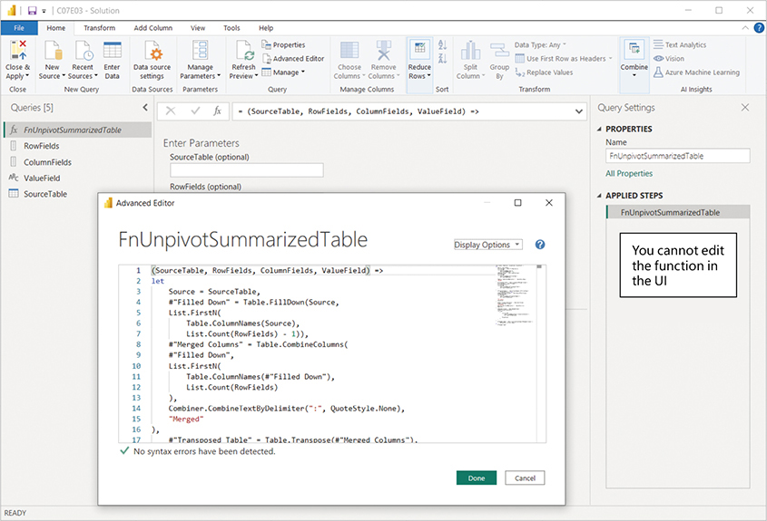
HÌNH 7-4 Khi một hàm được tạo bằng Advanced editor, chứ không phải qua giao diện người dùng Create function, bạn không thể chỉnh sửa hàm bên ngoài Advanced editor. Sau khi bạn đã chuyển truy vấn thành một hàm, trong Applied steps chỉ còn một bước duy nhất không thể chỉnh sửa.
Mẹo
Không giống như các hàm được tạo bằng Create function trong giao diện người dùng, vốn bao gồm một truy vấn mẫu có thể chỉnh sửa, một hàm được tạo trực tiếp trong Advanced editor (như minh họa ở bước 17–19), không còn có thể chỉnh sửa bên ngoài nó nữa—ít nhất là không trực tiếp. Tuy nhiên, bạn có thể nhân bản hàm, và trong truy vấn đã nhân bản, bạn có thể xóa dòng đầu tiên hoặc biến nó thành chú thích bằng cách thêm // vào đầu dòng. Bằng cách này, bạn có thể chuyển hàm đã nhân bản thành một truy vấn có thể chỉnh sửa. Sau đó bạn sẽ có thể thấy các bước trong danh sách Applied steps và thực hiện thay đổi thông qua giao diện người dùng. Khi bạn làm xong các thay đổi trong truy vấn mới, bạn có thể sao chép code từ Advanced editor sang hàm gốc và sửa đổi hàm theo các thay đổi UI mà bạn đã thực hiện trong truy vấn mới.
Hãy tạm dừng một phút và xem xét những gì bạn đã làm. Ở bước 18, bạn đã thêm một dòng chuyển một truy vấn thành một hàm.
Một hàm có thể được viết như một truy vấn độc lập, như bạn đã làm trong trường hợp này, hoặc như một phần tử bên trong một truy vấn. Khi được gọi với các đối số, nó tạo ra một giá trị mới. Bạn có thể gọi hàm bằng cách liệt kê các tham số của hàm theo định dạng phân tách bằng dấu phẩy bên trong dấu ngoặc đơn, theo sau tên hàm.
Đây là những đối số bạn đã khai báo trong hàm:
• SourceTable—Bảng nguồn đầu vào mà bạn đã dùng
• RowFields—Danh sách các trường Hàng, trong trường hợp này là {"Country", "State/Region", "City"}
• ColumnFields—Danh sách các trường Cột, trong trường hợp này là {"Color", "Parent Category", "Category"}
• ValueField—Tên cột dùng cho cột Value sau khi unpivot, trong trường hợp này là "Revenue"
Ký hiệu goes-to => phân chia giữa phần khai báo giao diện của hàm và phần triển khai của hàm. Bạn đã hoàn thành phần triển khai của hàm khi bạn khái quát hóa từng bước liên quan bằng các tham số Source, RowFields, ColumnFields, và ValueField.
Bạn nên lưu ý rằng phần đầu của hàm cũng có thể được định nghĩa với các kiểu dữ liệu rõ ràng được yêu cầu làm đối số đầu vào và kiểu đầu ra mong đợi bằng cách dùng phần tử as theo sau là kiểu cụ thể. Đây là phần đầu của hàm với kiểu dữ liệu mạnh:
Nhấp vào đây để xem hình ảnh mã
(SourceTable as table, RowFields as list, ColumnFields as list, ValueField as text) as table =>

Bạn có thể dùng cái này thay cho dòng ở bước 18. Việc khai báo kiểu dữ liệu có thể đảm bảo rằng khi hàm được gọi với kiểu sai, một lỗi sẽ được trả về. Ví dụ, truyền sai đoạn văn bản "Country, State/Region, City" thay vì một danh sách vào đối số RowFields sẽ kích hoạt lỗi sau:
Nhấp vào đây để xem hình ảnh mã
Expression.Error: We cannot convert the value "Country, State/Regio..." to type List.
Details:
Value=Country, State/Region, City
Type=[Type]

Phần 6: Kiểm thử hàm
Bây giờ bạn có thể dùng hàm để unpivot bất kỳ bảng tóm tắt nào, giống như bạn đã làm trong Bài tập 7-2. Để kiểm thử nó với bảng nguồn từ Bài tập 7-1, hãy làm theo các bước sau:
1. Nhấp chuột phải vào truy vấn SourceTable (được tạo ở bước 16) và chọn Reference. Đổi tên truy vấn mới thành Results.
2. Trong thanh công thức, sửa mã từ đoạn sau: thành đoạn này: Nhấp vào đây để xem hình ảnh mã Ở giai đoạn này, nếu muốn, bạn cũng có thể xóa các truy vấn RowFields, ColumnFields, và ValueField rồi thực hiện unpivot như sau: Nhấp vào đây để xem hình ảnh mã Thú vị thay, nhưng không thực tế lắm, hàm thậm chí có thể hoạt động trên một bảng tóm tắt 1x1. (Việc kiểm thử các hàm và truy vấn của bạn trên các trường hợp biên luôn là điều tốt.) Ví dụ, bạn có thể tải bảng nguồn doanh thu AdventureWorks, vốn được dùng trong Bài tập 6-1 (C06E01.xlsx từ www.powerquerybook.com), và áp dụng đoạn mã sau trên bước cuối cùng (tức là #"Changed Type"): Nhấp vào đây để xem hình ảnh mã Điều này hoạt động thế nào? Khi các trường Hàng và các trường Cột chỉ chứa một phần tử duy nhất, Fill Down không thất bại trên danh sách cột rỗng mà chỉ đơn giản trả về bảng đầu vào của nó. Ngoài ra, Merge Columns cũng chống chịu tốt với các trường hợp biên và có thể được áp dụng trên một cột duy nhất, trả về bảng đầu vào như kết quả. Dù việc áp dụng FnUnpivotSummarizedTable trên một bảng tóm tắt 1×1 có thể là vô nghĩa, vì chỉ cần một thao tác unpivot đơn giản là đủ, thì việc có được sự yên tâm rằng hàm này đủ mạnh mẽ để xử lý những trường hợp biên như vậy vẫn rất tuyệt.
SourceTable

FnUnpivotSummarizedTable(SourceTable, RowFields, ColumnFields, ValueField)

FnUnpivotSummarizedTable(SourceTable, {"Country", "State/Region", "City"}, {"Color",
"Parent Category", "Category"}, "Revenue")

FnUnpivotSummarizedTable(#"Changed Type", {"Account"}, {"Parent Category"}, "Revenue")

Để xem lời giải cho bài tập này, hãy tải các tệp C07E03 - Solution.pbix và C07E03 - Solution.xlsx từ www.powerquerybook.com.

Kết luận
Trong mục này, bạn đã học cách khái quát hóa chuỗi unpivot để xử lý các bảng tóm tắt phức tạp với bất kỳ số cấp bậc phân cấp nào trong hàng và cột. Bạn cũng đã học cách tạo hàm bằng trình soạn thảo Advanced. Khi bạn tinh chỉnh từng bước trong truy vấn, dùng Table.ColumnNames, List.FirstN, hoặc List.Zip, bạn đã được giới thiệu về tiềm năng cải thiện các truy vấn của mình trong những tình huống khác trong tương lai và mở rộng báo cáo của bạn để tự động nhập và biến đổi nhiều loại bảng nguồn khác nhau. Trong Chương 9, bạn sẽ học thêm về các hàm tùy chỉnh, và trong Chương 10, bạn sẽ học về nhiều tình huống hơn nơi việc chỉnh sửa nhẹ các công thức M có thể giúp các truy vấn của bạn chống chịu được những thay đổi cực đoan về định dạng dữ liệu.

Chuyển đổi Pivot Column
Từ đầu chương này và chương trước, bạn đã xử lý nhiều tình huống unpivot khác nhau và học cách biến đổi các bảng tóm tắt thành bảng fact (bảng dữ liệu thực tế). Nhưng đôi khi một bảng nguồn lại được cấu trúc theo dạng bị làm phẳng quá mức—cứ như thể ai đó đã lạm dụng phép biến đổi và tạo ra một bảng nguồn với nhiều dòng lẽ ra phải thuộc về cùng một thực thể. Mục này sẽ đề cập đến những tình huống như vậy và hướng dẫn cách áp dụng phép đảo ngược của unpivot: chuyển đổi Pivot Column.

Bài tập 7-4: Đảo ngược một bảng bị unpivot sai cách
Bài tập này minh họa cách một phép biến đổi Unpivot duy nhất có thể làm hỏng dữ liệu của bạn và hướng dẫn cách đảo ngược nó trong Power Query editor (giả sử rằng bạn không thể yêu cầu thay đổi ở cấp nguồn dữ liệu).
1. Tải workbook C07E04.xlsx từ www.powerquerybook.com và lưu vào C:\Data\07.
2. Mở một workbook mới trống trong Excel hoặc một báo cáo mới trong Power BI Desktop, rồi lấy dữ liệu từ một workbook Excel.
3. Chọn tệp C07E04.xlsx.
4. Trong hộp thoại Navigator, chọn Revenues rồi chọn Transform data.
5. Trong Power Query editor mở ra, ở khung Preview, hãy xem bảng (được hiển thị ở bảng phía trên của Hình 7-5), chứa các giao dịch bán hàng từ công ty hư cấu AdventureWorks. Bốn cột cuối biểu diễn bốn thuộc tính số trong mỗi giao dịch bán hàng: cột SubTotal biểu diễn số tiền bán hàng trước thuế và phí vận chuyển, TaxAmt biểu diễn số tiền thuế của giao dịch, Freight biểu diễn chi phí vận chuyển, và TotalDue là tổng số tiền của tất cả các khoản phí này (TotalDue = SubTotal + TaxAmt + Freight). Bảng bán hàng trong sơ đồ phía trên của Hình 7-5 được thiết kế tốt. Mỗi giao dịch bán hàng nằm trên một dòng riêng, và điều này cho phép bạn thực hiện các phép tính đơn giản ở cấp dòng, chẳng hạn như phần trăm thuế. Trong các bước sau, bạn sẽ phá vỡ thiết kế của bảng này để minh họa tác động của một phép biến đổi Unpivot sai cách.
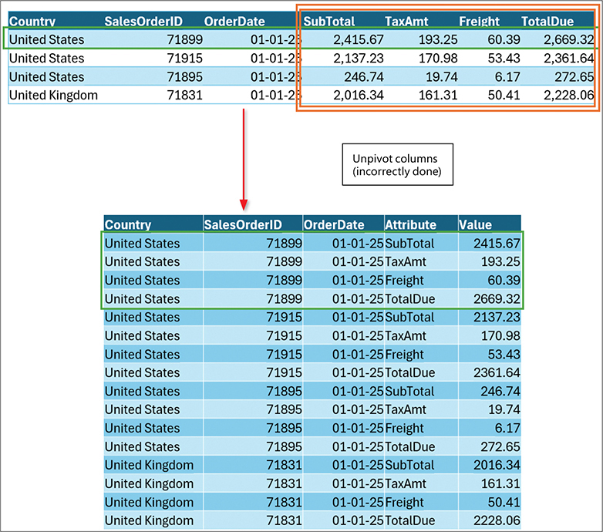
HÌNH 7-5 Bài tập này cho bạn thấy cách sửa dữ liệu khi unpivot được thực hiện sai. Trong ví dụ này, unpivot bốn cột số dẫn đến một bảng mới với bốn dòng cho mỗi đơn bán hàng.
6. Chọn bốn cột cuối rồi trên tab Transform, chọn Unpivot columns. Như được hiển thị ở phần dưới của Hình 7-5, bảng đã unpivot phức tạp hơn để phân tích so với bảng ở phần trên của hình, vì ngữ cảnh dòng giờ chỉ chứa một trong bốn thuộc tính số. Hãy tưởng tượng rằng bảng này là dữ liệu nguồn của bạn, và bạn cần đảo ngược phép biến đổi. Các bước tiếp theo sẽ hướng dẫn bạn cách làm điều đó.
7. Chọn cột Attribute, và trên tab Transform, chọn Pivot column.
8. Khi hộp thoại Pivot column mở ra, hãy thực hiện các thay đổi sau: Bây giờ bạn có thể thấy rằng mình đã khôi phục lại cấu trúc bảng trước đó.
1. Đảm bảo rằng hộp thoại Pivot Column ghi: "Use the names in column 'Attribute' to create new columns." Bạn không thể thay đổi lựa chọn cột để pivot ở giai đoạn này. Vì vậy, nếu văn bản đề cập đến một cột khác, nghĩa là bạn đã không chọn đúng cột ở bước 7. Để sửa điều này, chọn Cancel trong hộp thoại Pivot Column, chọn đúng cột, rồi chọn lại Pivot column.
2. Đặt Value làm cột giá trị.
3. Mở rộng Advanced options, và đặt Don't aggregate cho Aggregate Value Function như được thấy trong Hình 7-6.
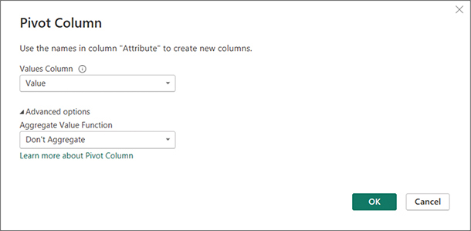
HÌNH 7-6 Hộp thoại Pivot Column với tùy chọn Don't aggregate cho phép bạn chuyển đổi các bảng chưa được pivot.
4. Nhấp OK để đóng hộp thoại.
Để xem lại lời giải, hãy tải các tệp C07E04 - Solution.pbix và C07E04 - Solution.xlsx từ www.powerquerybook.com.

Bài tập 7-5: Pivot các bảng gồm nhiều bản ghi nhiều dòng
Trong Bài tập 7-4, bạn đã áp dụng Unpivot trên các cột số. Các cột neo (anchor columns) (như được gọi trong Chương 6) đã giúp bạn duy trì ngữ cảnh của từng giao dịch khi bạn áp dụng bước Pivot Columns. Trong bài tập này, bạn sẽ thấy điều gì xảy ra khi toàn bộ bảng bị unpivot, và cách khắc phục. Đầu tiên, hãy thiết lập unpivot để chúng ta có thể sửa nó trong bài tập.
1. Lặp lại các bước 1–4 của Bài tập 7-4 trên một workbook trống hoặc một báo cáo Power BI mới.
2. Chọn cột đầu tiên rồi nhấn Ctrl+A để chọn tất cả các cột.
3. Trong tab Transform, chọn Unpivot columns. Trong khung Preview, bạn có thể thấy rằng bảng đã unpivot chỉ chứa hai cột: Attribute và Value. Pivot các cột ở giai đoạn này đơn giản là sẽ không hoạt động vì bạn đã mất các cột neo. Hãy lưu truy vấn của bạn ở giai đoạn này. Bạn sẽ tiếp tục làm việc với nó ngay sau đây.
Trước khi bạn học cách xử lý các cặp attribute/value, hãy tạm dừng một chút để thảo luận về tầm quan trọng của việc xử lý định dạng attribute/value. Định dạng này khá phổ biến, đặc biệt là với các tệp log và dữ liệu phi cấu trúc không được định dạng dưới dạng .json hoặc .xml.
Hãy xem tại sao định dạng này lại phổ biến đến vậy. Hãy tưởng tượng rằng bạn cần nhập dữ liệu từ một hệ thống mà trong đó một tập dữ liệu lớn các thực thể có thể chứa hàng trăm thuộc tính khác nhau có thể được người dùng của hệ thống đó tùy chỉnh. Một vài thuộc tính trong số này là bắt buộc, còn những thuộc tính khác là tùy chọn.
Việc xuất một tập dữ liệu như vậy ra các tệp văn bản ở định dạng bảng thông thường sẽ không hiệu quả. Nó sẽ tạo ra một bảng thưa (sparse table) với hàng trăm cột và các ô trống vì hầu hết các thuộc tính là tùy chọn và trống. Để tránh việc phải xuất các bảng thưa, vốn sẽ làm phình to tệp với hàng chục hoặc hàng trăm ký tự phân cách cho các giá trị trống, những người thiết kế hệ thống liên quan có thể triển khai việc xuất dưới dạng một chuỗi các bản ghi nhiều dòng gồm các cặp attribute/value. Do đó, bạn có thể thấy định dạng này khá phổ biến, đặc biệt nếu bạn muốn nhập log hoặc các tệp văn bản đã xuất.
Trong phần tiếp theo của bài tập, bạn sẽ thấy cách xử lý các bản ghi nhiều dòng gồm các cặp attribute/value. Bạn sẽ bắt đầu với một giải pháp đơn giản, trong đó bạn có thể giả định rằng mỗi bản ghi nhiều dòng có một số dòng cố định. Sau đó bạn sẽ áp dụng một cách tiếp cận tổng quát, giả định rằng mỗi bản ghi sẽ luôn bắt đầu bằng cùng một thuộc tính.

Phần 1: Làm việc với một số lượng thuộc tính cố định và sử dụng Integer-Divide
Trong bước 3, bạn đã unpivot tất cả các cột. Bảng đã unpivot chứa một chuỗi các nhóm, và mỗi nhóm gồm bảy dòng các cặp attribute/value. Để pivot bảng trở lại, bạn cần lấy lại ngữ cảnh của từng nhóm và tìm cách sử dụng các số duy nhất cho mỗi nhóm trước thao tác Pivot.
1. Trong khung Queries, nhấp chuột phải vào truy vấn Revenues và chọn Reference. Đổi tên truy vấn mới thành Revenues - Fixed Number of Attributes.
2. Trong tab Add column, chọn Index column. Cột mới bao gồm một số tăng dần, bắt đầu từ zero cho dòng đầu tiên. Trong bước tiếp theo, bạn sẽ áp dụng phép chia số nguyên (integer division) của 7 trên số tăng dần đó. Phép chia số nguyên là một phép chia trong đó phần dư bị loại bỏ. Bước này sẽ cho phép bạn chuyển đổi chỉ số tăng dần từ chỉ số của từng dòng riêng lẻ thành chỉ số nhóm vì mỗi nhóm gồm bảy dòng.
3. Chọn cột Index. Trên tab Transform, trong phần Number Column, chọn Standard > Divide (Integer). Trong hộp thoại Integer-Divide mở ra, nhập 7 làm giá trị và chọn OK để đóng hộp thoại. Bây giờ bạn có thể thấy cột Index có giá trị 0 cho nhóm 7 hàng đầu tiên, 1 cho nhóm 7 hàng tiếp theo, 2 cho nhóm hàng thứ ba, và cứ tiếp tục như vậy. Bạn đã sẵn sàng cho bước Pivot. Lưu ý: Ở bước 6, đừng thêm cột mới bằng Integer-Divide. Hãy đảm bảo áp dụng Integer-Divide trên cột Index hiện có.
4. Chọn cột Attribute, và trên tab Transform, chọn Pivot column.
5. Trong hộp thoại Pivot Column mở ra, thực hiện các thay đổi sau:
1. Đặt Value làm cột giá trị.
2. Mở rộng Advanced Options.
3. Đặt Don’t aggregate cho Aggregate Value Function.
4. Chọn OK để đóng hộp thoại.
6. Xóa cột Index. Bảng giờ đã được pivot thành công. Lưu báo cáo của bạn để có thể chuyển sang một kỹ thuật tổng quát hơn để pivot các bản ghi nhiều dòng.
Bạn có thể xem lại lời giải trong các tệp C07E05 - Solution.pbix và C07E05 - Solution.xlsx, có sẵn để tải xuống từ www.powerquerybook.com. (Lời giải này có thể được tìm thấy trong trình biên tập Power Query dưới dạng truy vấn, Revenues - Fixed Number of Attributes.)

Phần 2: Xử lý số lượng thuộc tính không cố định bằng cột điều kiện và Fill Down
Đôi khi, bạn sẽ cần làm việc với các bản ghi nhiều dòng có các thuộc tính tùy chọn. Trong những tình huống như vậy, bạn không thể giả định rằng mình có một số lượng hàng cố định cho mỗi bản ghi như bạn đã làm trong Phần 1. Phần này của bài tập mô tả một kỹ thuật tổng quát hơn cho phép bạn pivot bảng. Trong trường hợp này, bạn cần đưa ra các giả định sau: Mỗi bản ghi sẽ luôn bắt đầu với cùng một tên thuộc tính, và trong khi các thuộc tính còn lại có thể là tùy chọn, thì thuộc tính đầu tiên là bắt buộc. Hình 7-7 minh họa các bước chuyển đổi cần thiết để pivot các bản ghi nhiều dòng thành một bảng dữ kiện.
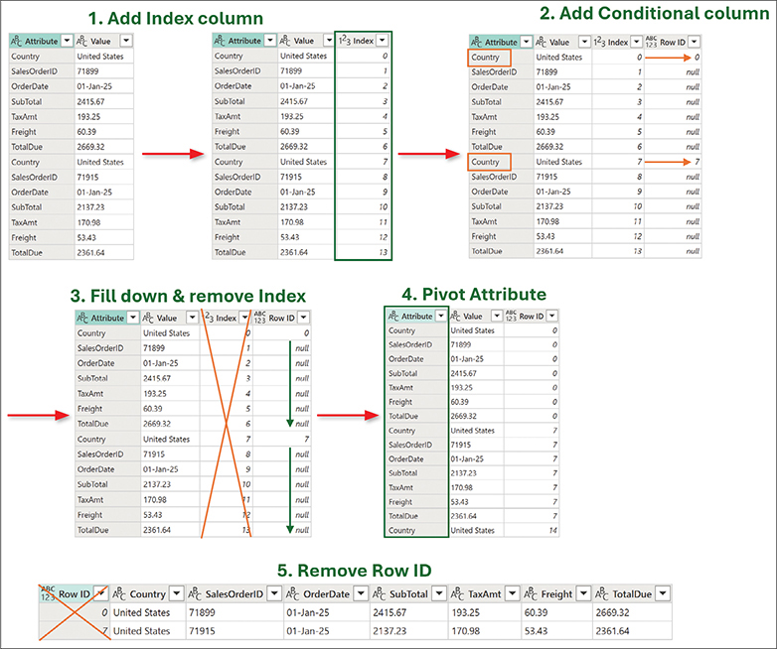
HÌNH 7-7 Khi mỗi bản ghi nhiều dòng bắt đầu với cùng một tên thuộc tính (trong trường hợp này là “Country”), bạn có thể áp dụng trình tự pivot này để chuyển đổi bảng này thành một bảng dữ kiện được thiết kế tốt.
Bắt đầu phần này của bài tập với tệp đã lưu từ Phần 1 khi trình biên tập Power Query đang mở.
1. Trong ngăn Queries, nhấp chuột phải vào truy vấn Revenues và chọn Reference. Đổi tên truy vấn mới thành Revenues - Fixed First Attribute. Truy vấn mới này sẽ được dùng để pivot dữ liệu với giả định rằng mỗi bản ghi nhiều dòng mới bắt đầu bằng thuộc tính Country.
2. Trên tab Add column, chọn Index column. Bạn sẽ dùng chỉ mục chạy để đại diện cho mỗi hàng. Nhưng giờ đây là một thách thức lớn hơn: Bạn cần xác định chỉ mục của các hàng có Country trong cột Attribute. Vì mục đích đó, bạn có thể dùng các phép chuyển đổi Conditional column và Fill Down, cả hai đều rất hữu ích cho việc bảo toàn ngữ cảnh. Bạn đã dùng chúng rất nhiều trong Chương 5, “Preserving Context,” khi bạn cần bảo toàn ngữ cảnh từ tiêu đề bảng.
3. Trên tab Add column, chọn Conditional column. Trong hộp thoại Add conditional column mở ra, thực hiện các thay đổi sau:
1. Nhập Row ID vào ô New column name.
2. Đặt Column name thành Attribute.
3. Giữ nguyên Equals làm toán tử.
4. Nhập Country vào ô văn bản Value.
5. Đặt Select a column thành Output và chọn cột Index.
6. Nhập null vào ô Else. (Bạn cần giá trị null cho các hàng có giá trị không phải Country để chuẩn bị cho bước tiếp theo: Fill down.)
7. Chọn OK để đóng hộp thoại.
4. Chọn cột Row ID, rồi trên tab Transform, chọn Fill > Down. Bây giờ bạn có thể xóa cột Index. Row ID lúc này chứa 0 cho nhóm đầu tiên, 7 cho nhóm thứ hai, 14 cho nhóm thứ ba, v.v. Nếu bạn áp dụng kỹ thuật này trên các bản ghi nhiều dòng với thuộc tính tùy chọn, các số trong Row ID sẽ không phải là bội số của 7 hay bất kỳ số cố định nào khác. Việc bạn có giá trị nào trong Row ID thực ra không quan trọng. Điều quan trọng duy nhất là nó bao gồm các giá trị duy nhất cho mỗi bản ghi hoặc nhóm hàng nhờ vào fill down. Giờ đây, khi ngữ cảnh cho mỗi bản ghi đã được tái tạo, bạn đã sẵn sàng cho màn pivot cuối cùng.
5. Chọn cột Attribute, rồi trên tab Transform, chọn Pivot column.
6. Khi hộp thoại Pivot Column mở ra, hãy thực hiện các thay đổi sau:
1. Đặt Value làm cột giá trị.
2. Mở rộng Advanced Options.
3. Đặt Don’t aggregate cho Aggregate Value Function.
4. Chọn OK để đóng hộp thoại.
7. Xóa cột Row ID.
Bạn có thể xem lại lời giải trong các tệp C07E05 - Solution.pbix và C07E05 - Solution.xlsx, có thể tải xuống từ www.powerquerybook.com. (Lời giải này có thể được tìm thấy trong trình soạn thảo Power Query ở truy vấn Revenues - Fixed First Attribute.)

Tóm tắt
Trong chương này, bạn đã hoàn thành việc khám phá cách bỏ trục (unpivot) các bảng đã tổng hợp. Bạn đã học cách bỏ trục những bảng phức tạp với 3×3 cấp phân cấp và cách khái quát hóa các bước bằng việc thay thế tên cột được gán cứng trong các công thức M bằng các hàm Table.ColumnNames và List. Bạn cũng đã học cách chuyển một truy vấn đã khái quát hóa thành một hàm và tạo ra FnUnpivotSummarizedTable, hàm này bạn đã kiểm thử thành công trên một số bảng đã tổng hợp.
Trong phần thứ hai của chương, bạn đã học cách đảo ngược bước bỏ trục và áp dụng Pivot Columns để cải thiện cấu trúc bảng của mình. Bạn cũng đã tìm hiểu về hậu quả của việc bỏ trục tất cả các cột và lý do tại sao các bản ghi nhiều dòng chứa cặp thuộc tính/giá trị lại đại diện cho một định dạng dữ liệu phổ biến mà bạn nên học cách xoay trục (pivot). Bằng cách sử dụng Index, Conditional column và Fill Down, bạn đã học được trình tự chuẩn bị cần thiết để Pivot hoạt động trong những trường hợp như vậy. Với kỹ thuật mới này, giờ đây bạn có thể xử lý nhiều tình huống liên quan đến các bản ghi nhiều dòng.

Chương 8

Giải quyết các thách thức về cộng tác
Khi bạn trở thành một người viết báo cáo thành thạo, bạn sẽ đối mặt với những thách thức mới khi bắt đầu đồng tác giả báo cáo và chia sẻ báo cáo với đồng nghiệp. Mặc dù việc chỉnh sửa truy vấn đồng thời không được hỗ trợ, và không thể so sánh sự khác biệt giữa các phiên bản sửa đổi của báo cáo, nhưng có rất nhiều thách thức cơ bản xuất hiện khi bạn bắt đầu chia sẻ "mã nguồn" báo cáo mà bạn có thể giải quyết.
Với tư cách là người viết báo cáo, bạn có thể đã làm việc với một nhóm chuyên gia cùng chia sẻ quyền ghi vào cùng các workbook Excel hoặc tệp báo cáo Power BI. Bạn có thể thường xuyên sửa đổi báo cáo để sửa lỗi hoặc cải tiến. Trong một số trường hợp, bạn thậm chí có thể chia sẻ báo cáo theo một cách rất truyền thống và cơ bản—dưới dạng một tệp. Mục tiêu của chương này là giới thiệu cho bạn một số thách thức cơ bản về cộng tác và cách giải quyết chúng. Chương này sẽ giúp bạn cộng tác tốt hơn với các đồng tác giả khác và tránh những sai lầm ngớ ngẩn. Nó cũng sẽ giúp bạn viết các truy vấn có thể tái sử dụng tốt hơn và hiểu cách tiếp cận báo cáo của mình trong một bối cảnh mới.
Trong chương này, bạn sẽ
• Học cách sử dụng tham số (parameter) trong Power Query cho đường dẫn của các nguồn dữ liệu cục bộ
• Sử dụng các template Power BI kết hợp với tham số để cho phép nhiều đồng tác giả nhập dữ liệu từ các tệp cục bộ
• Tìm hiểu những hạn chế của tham số trong Excel và cách sử dụng bảng hoặc vùng được đặt tên (named range) làm tham số
• Học cách giải quyết lỗi tường lửa (firewall) và hợp nhất các truy vấn
• Học cách kết nối với các tệp được chia sẻ trên OneDrive for Business và SharePoint
• Học cách kết nối với các thư mục con cụ thể trên SharePoint và cách sửa đổi các truy vấn kết nối với thư mục cục bộ để chúng có thể nhập dữ liệu từ SharePoint
• Tìm hiểu các cân nhắc về bảo mật liên quan đến việc chia sẻ workbook và tệp báo cáo Power BI với đồng nghiệp
Lưu ý
Chương này không tập trung vào việc chia sẻ những trải nghiệm hướng đến người tiêu dùng báo cáo. Chủ đề này đang phát triển nhanh chóng và rất khác nhau giữa Excel và Power BI. Trong khi Excel bị hạn chế hơn về trải nghiệm chia sẻ trực tuyến và làm mới theo lịch bằng Power Query, thì người em út của Excel là Power BI cho phép bạn xuất bản các tệp .pbix lên dịch vụ Power BI, chạy làm mới theo lịch, và thậm chí sử dụng cổng dữ liệu tại chỗ (on-premises data gateways) để đảm bảo rằng các nguồn dữ liệu cục bộ của bạn được kết nối an toàn với dịch vụ để người tiêu dùng có thể thưởng thức các báo cáo luôn được cập nhật. Dịch vụ Power BI bao gồm nhiều trải nghiệm chia sẻ khác nhau (xem learn.microsoft.com/en-us/power-bi/collaborate-share/service-share-dashboards) và các môi trường cộng tác và chia sẻ (xem learn.microsoft.com/en-us/power-bi/collaborate-share/service-new-workspaces).

Tệp cục bộ, tham số và mẫu
Một trong những thách thức phổ biến nhất mà bạn gặp phải khi đồng tác giả một báo cáo trong Excel hoặc Power BI là khi các nguồn dữ liệu của bạn là tệp Excel hoặc tệp văn bản cục bộ. Chúng ta có thể minh họa thách thức này bằng một câu chuyện rất phổ biến về hai tác giả báo cáo. Gặp gỡ Alice và Bob.
Alice và Bob, hai nhân vật hư cấu trong chương này, là những người dùng Power Query thành thạo. Cho đến gần đây, họ làm việc ở các nhóm riêng biệt và là những chuyên gia Power Query duy nhất trong các nhóm đó, nên họ chưa bao giờ phải chia sẻ các truy vấn của mình với người khác. Tuần trước, họ hợp lực để tạo một báo cáo rất phức tạp mà Alice đã bắt đầu.

Truy cập tệp cục bộ—một cách sai lầm
Bạn có thể tải xuống sổ làm việc của Alice, C08E01 - Alice.pbix, hoặc báo cáo Power BI, C08E01 - Alice.xlsx, từ www.powerquerybook.com. Nguồn dữ liệu C08E01.xlsx cũng có sẵn để tải xuống từ địa chỉ này.
Khi Bob nhận được báo cáo của Alice lần đầu tiên, anh ấy nhận được lỗi sau khi cố gắng làm mới nó:
Nhấp vào đây để xem hình ảnh mã
DataSource.Error: Could not find a part of the path 'C:\Users\Alice\Documents\C08\C08E01.xlsx'.

Bob làm theo các bước sau để khắc phục sự cố, sau khi anh ấy lưu tập dữ liệu C08E01.xlsx của Alice vào thư mục cục bộ của mình, C:\Users\Bob\Documents\C08\C08E01.xlsx:
1. Anh ấy mở sổ làm việc hoặc báo cáo Power BI, và khởi chạy trình biên tập Power Query.
2. Với mỗi truy vấn trong ba truy vấn, Revenues, Categories và Colors, Bob thực hiện các bước sau:
1. Anh ấy chọn bước Source (bước đầu tiên) trong Applied steps.
2. Trong thanh công thức, anh ấy thay thế đường dẫn trong dòng này: Nhấp vào đây để xem hình ảnh mã bằng dòng sau: Nhấp vào đây để xem hình ảnh mã. Dòng đã sửa chứa đường dẫn mà Bob đã dùng để lưu tệp cục bộ C08E01.xlsx.
Excel.Workbook(File.Contents("C:\Users\Alice\Documents\C08\C08E01.xlsx"), null, true)

Excel.Workbook(File.Contents("C:\Users\Bob\Documents\C08\C08E01.xlsx"), null, true)

Áp dụng bước 2 cho ba truy vấn sẽ khắc phục lỗi làm mới. Bob có thể bắt đầu làm việc trên báo cáo. Vài giờ sau, Bob gửi báo cáo lại cho Alice, người cảm thấy khó chịu khi phát hiện ra rằng báo cáo không làm mới được. Theo hướng dẫn trong email của Bob, cô ấy sửa đường dẫn trong ba truy vấn.
Khi Alice và Bob tiếp tục trao đổi báo cáo, theo thời gian, họ dần thêm nhiều truy vấn nhập dữ liệu từ các tệp cục bộ. Cuối cùng, mỗi khi cần làm việc trên các truy vấn và trao đổi sổ làm việc hoặc báo cáo, họ lại phải sửa tên đường dẫn trong hàng chục truy vấn khi chuyển từ đường dẫn của người này sang đường dẫn của người kia. Mọi thứ trở nên tốn thời gian hơn nhiều khi nhóm của họ phát triển và thêm hai nhà phát triển nữa tham gia nhóm. Một ngày nọ, họ phát hiện ra rằng có một cách tốt hơn để xử lý vấn đề của mình: sử dụng một tham số.

Bài tập 8-1: Sử dụng tham số cho tên đường dẫn
Power Query cho phép bạn tạo các tham số (parameter) và nhúng chúng vào các công thức M hiện có. Khi làm vậy, bạn có thể để nhiều truy vấn (query) cùng tham chiếu đến một tham số duy nhất. Bạn cũng có thể điều khiển giá trị của tham số từ một nơi duy nhất để ảnh hưởng đến tất cả các truy vấn. Trong câu chuyện của chúng ta, Bob và Alice có thể dùng một tham số cho tên đường dẫn (path), và điều đó sẽ giúp họ thoát khỏi mọi rắc rối mà họ đã gặp phải cho đến lúc này.
Trong bài tập này, bạn sẽ học cách dùng một tham số cho đường dẫn trong Excel và Power BI để giải quyết vấn đề của Alice và Bob.
1. Tải xuống nguồn dữ liệu C08E01.xlsx và báo cáo Power BI của Alice, C08E01 - Alice.pbix, hoặc bảng tính Excel, C08E01 - Alice.xlsx, từ www.powerquerybook.com và lưu chúng vào C:\Data\C08.
2. Khởi chạy trình soạn thảo Power Query: Trong Power BI Desktop, mở C08E01 - Alice.pbix, và chọn Transform data trên tab Home. Trong Excel, mở bảng tính của Alice, C08E01 - Alice.xlsx. Trên tab Data, chọn Get data > Launch Power Query editor.
3. Trên tab Home của trình soạn thảo Power Query, chọn Manage parameters > New parameter. Trong hộp thoại Manage parameters mở ra, hãy làm theo các bước sau (như minh họa trong Hình 8-1): Lưu ý Trong Bài tập 8-2, bạn sẽ tinh chỉnh tham số để cải thiện trải nghiệm người dùng cho Alice và Bob, đồng thời cho phép họ chuyển đổi giữa các giá trị đường dẫn được định nghĩa trước khác nhau. Hiện tại, bài tập này giữ mọi thứ đơn giản và dùng một tham số đơn giản có thể nhận bất kỳ giá trị nào.
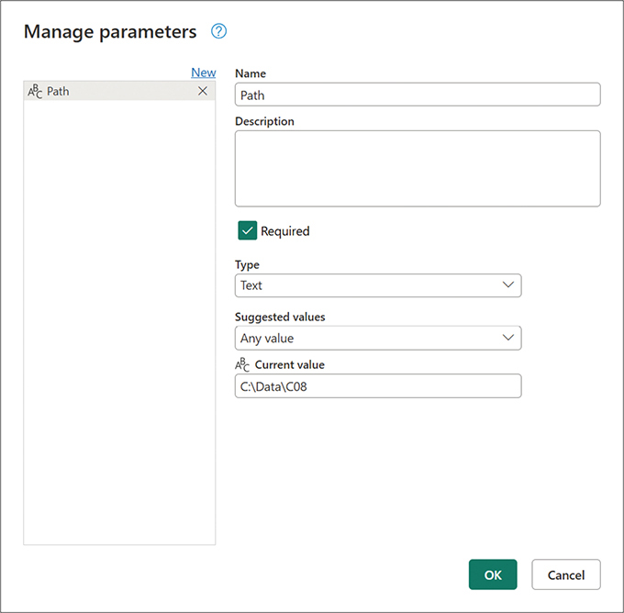
HÌNH 8-1 Hộp thoại Manage parameters cho phép bạn tạo tham số mới và chỉnh sửa tham số hiện có. Một cách dùng phổ biến của tham số là định nghĩa đường dẫn đến các tệp nguồn dữ liệu.
1. Nhập Path làm tên.
2. Chọn Text làm kiểu.
3. Nhập C:\Data\C08 làm giá trị hiện tại.
4. Chọn OK để đóng hộp thoại.
4. Trong khung Queries, lần lượt chọn từng truy vấn Revenues, Colors và Categories rồi làm theo các bước sau cho mỗi truy vấn: Dùng tham số Path và toán tử dấu và (&), sửa dòng đó để bao gồm Path & "\08E01.xlsx" thay vì "C:\Users\Alice\Documents\C08\C08E01.xlsx". Đây là dòng đã sửa: Bấm vào đây để xem mã
Excel.Workbook(File.Contents(Path & "\C08E01.xlsx"), null, true)

1. Trong danh sách Applied steps, chọn bước Source (bước đầu tiên).
2. Trong thanh công thức, tìm dòng sau: Bấm vào đây để xem mã
Excel.Workbook(File.Contents("C:\Users\Alice\Documents\C08\C08E01.xlsx"), null, true)

5. Để xác nhận rằng ba truy vấn đã sửa của bạn hoạt động như mong đợi, hãy chọn lại từng truy vấn và đảm bảo không còn lỗi nào hiển thị trong khung Preview. Từ giờ trở đi, Alice, Bob và nhóm của họ có thể thực hiện một thay đổi duy nhất để sửa giá trị tham số Path, và họ sẽ có thể làm mới báo cáo của mình. Mẹo Tham số hữu ích trong nhiều tình huống. Bạn có thể dùng tham số trong bất kỳ ngữ cảnh nào yêu cầu các đầu vào khác nhau từ người tạo báo cáo. Một trong những tình huống phổ biến nhất là cần có khả năng chuyển đổi giữa các nguồn dữ liệu Development, Test và Production. Trong Bài tập 8-1, cùng một người dùng có thể thay đổi giá trị Path để phù hợp với thư mục Development hoặc Production. Vì vậy, lợi ích của việc dùng tham số không chỉ giới hạn ở việc đồng tác giả các truy vấn mà còn có thể giúp bạn kiểm soát và quản lý vòng đời của báo cáo.
Bạn có thể tải xuống các tệp giải pháp C08E01 - Solution.pbix và C08E01 - Solution.xlsx từ www.powerquerybook.com.

Bài tập 8-2: Tạo một mẫu (template) trong Power BI
Các tham số Power Query có những lợi thế riêng trong Power BI Desktop. Trong bài tập này, bạn sẽ tìm hiểu về template Power BI và cách bạn có thể dùng nó kết hợp với các tham số để có trải nghiệm tốt hơn khi đồng tác giả và tái sử dụng báo cáo.
Template Power BI là một định dạng tệp đặc biệt cho báo cáo Power BI. Bạn có thể xuất một template Power BI từ bất kỳ báo cáo hiện có nào. Tệp được xuất sẽ được lưu dưới dạng .pbit, và nó sẽ không bao gồm dữ liệu từ báo cáo gốc. Bạn có thể chia sẻ tệp .pbit với các đồng tác giả hoặc khách hàng khác. Khi họ mở template, nếu báo cáo gốc của bạn có bao gồm các tham số, họ sẽ được yêu cầu cung cấp giá trị cho các tham số đó. Sau khi các tham số được thiết lập, báo cáo sẽ được tải—dựa trên các giá trị mà họ đã cung cấp trong quá trình tải.
Trong bài tập này, bạn sẽ tạo một template của báo cáo Power BI mà bạn đã tạo trong Bài tập 8-1. Bạn có thể tải C08E01 - Solution.pbix từ www.powerquerybook.com nếu bạn chưa làm theo Bài tập 8-1 với Power BI Desktop.
1. Mở báo cáo Power BI C08E01 - Solution.pbix.
2. Chọn File > Export > Power BI template.
3. Trong hộp thoại Export a template mở ra, nhập mô tả cho template, chẳng hạn như "Please provide the folder bath of C08E01.xlsx file. For example: C\Data\08". Văn bản này sẽ được hiển thị cho bất kỳ người dùng nào mở template.
4. Chọn OK để đóng hộp thoại.
5. Trong hộp thoại Save As mở ra, đặt vị trí lưu tệp template mới, đặt tên tệp là C08E02 - Solution.pbit, và chọn Save.
6. Vì Power BI Desktop vẫn đang mở cho bạn trên báo cáo .pbix, không phải tệp template, hãy mở File Explorer và tìm tệp C08E02 - Solution.pbit mới trong vị trí mà bạn đã đặt ở bước 5. Bạn có thể chia sẻ template này với các đồng tác giả khác, và họ sẽ không còn cần phải chỉnh sửa đường dẫn từ trình biên tập Power Query như họ phải làm với giải pháp gốc của Bài tập 8-1. Như được minh họa trong Hình 8-2, khi một đồng tác giả mở template, hộp thoại C08E02 - Solution sẽ mở ra. Sau khi người dùng nhập đường dẫn và chọn Load, báo cáo sẽ tải, và các truy vấn sẽ nhập dữ liệu từ thư mục cục bộ. Để cải thiện trải nghiệm người dùng của Alice và Bob, vì bạn đã biết mỗi người trong số họ đang dùng đường dẫn nào, bạn có thể tiếp tục bài tập này với các bước tiếp theo.
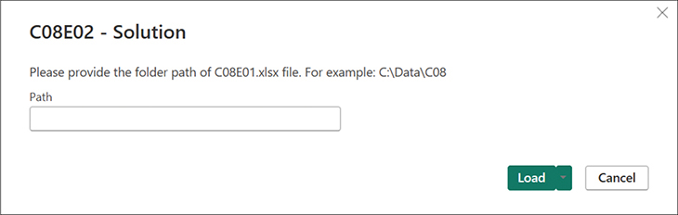
HÌNH 8-2 Khi một tệp template Power BI (.pbit) được mở, người dùng có thể cung cấp đầu vào cho tất cả các tham số đã được sử dụng.
7. Trong khi C08E01 - Solution.pbix vẫn đang mở, trên tab Home, chọn Transform data để quay lại trình biên tập Power Query.
8. Trên tab Home, chọn Manage parameters. Trong hộp thoại Manage parameters mở ra, trong danh sách thả xuống Suggested values, chọn List of values.
9. Trong bảng bên dưới List of values, nhập các giá trị đường dẫn sau:
• C:\Data\C08
• C:\Users\Alice\Documents\C08
• C:\Users\Bob\Documents\C08
10. Trong danh sách thả xuống Default value, chọn C:\Users\Alice\Documents\C08 để làm đường dẫn mặc định (vì Alice là người đầu tiên làm việc với báo cáo này, bạn sẽ dành cho cô ấy vinh dự có đường dẫn của mình trở thành mặc định). Tuy nhiên, bạn cũng có thể chọn bất kỳ giá trị đường dẫn nào trong ba giá trị bạn đã nhập ở bước 9.
11. Trong danh sách thả xuống Current value, chọn C:\Data\C08 vì đây là nơi bạn lưu trữ nguồn dữ liệu cục bộ.
12. Để thêm mô tả cho tham số, hãy nhập đoạn văn bản sau vào ô Description: The Path for C08E01.xlsx file. Khi bạn cung cấp mô tả theo cách này, một biểu tượng thông tin sẽ được thêm vào bên phải nhãn Path khi mẫu được mở ra, và khi người dùng di chuột qua nó, một chú thích sẽ hiển thị mô tả mà bạn đã cung cấp ở đây.
13. Trước khi đóng hộp thoại Manage parameters, hãy đảm bảo rằng nó đã được cấu hình như trong Hình 8-3.
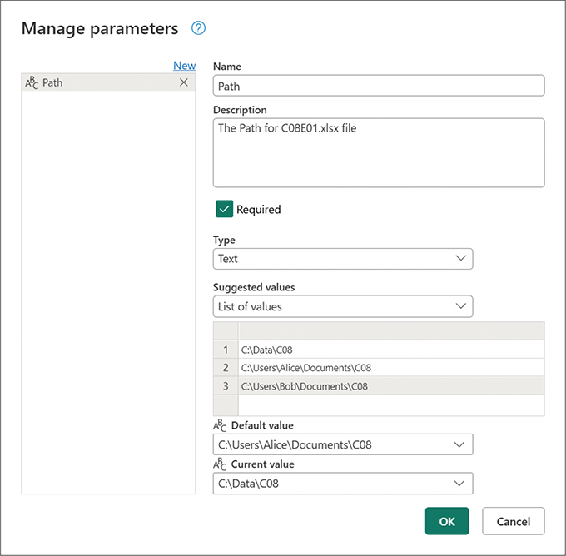
HÌNH 8-3 Bạn có thể cấu hình tham số Path để bao gồm một danh sách các giá trị gợi ý.
14. Lặp lại các bước 2–5 để tạo một mẫu Power BI mới và đặt tên cho mẫu này là C08E02 - Solution 2.pbit. Mẫu đã sẵn sàng để chia sẻ với Alice và Bob. Khi một trong hai người mở mẫu, họ sẽ có thể chọn đường dẫn phù hợp từ danh sách thả xuống.
Bạn có thể tải xuống các mẫu giải pháp C08E02 - Solution.pbit và C08E02 - Solution 2.pbit từ www.powerquerybook.com.
Tạo một mẫu Power BI là một cách hiệu quả để tái sử dụng báo cáo trên các bộ dữ liệu khác nhau có cùng lược đồ. Để xem ví dụ về việc tái sử dụng mẫu, hãy truy cập datachant.com/2016/04/29/power-bi-templates.

Bài tập 8-3, phần 1: Sử dụng tham số trong Excel
Khác với trong Power BI Desktop, trong Excel bạn không thể tạo một hộp thoại nhắc nhở những người đồng tác giả nhập giá trị tham số. Các mẫu Excel (.xltx) hoạt động theo cách khác và không bao gồm phần nhập liệu của người dùng khi chúng tải. Do đó, khi bạn muốn chia sẻ một bảng tính Excel mà sẽ yêu cầu người đồng tác giả chỉnh sửa đường dẫn, người dùng sẽ cần khởi chạy trình biên tập Power Query và chỉnh sửa tham số.
Để mang lại trải nghiệm người dùng tốt hơn, trong bài tập này bạn sẽ học cách sử dụng các ô trong bảng tính kết hợp với các vùng được đặt tên (named ranges) hoặc bảng (tables) để cho phép người dùng nhập các giá trị tham số mà không cần phải khởi chạy trình biên tập Power Query. Tuy nhiên, như bạn sẽ thấy, kỹ thuật này có những hạn chế nghiêm trọng. Dù vậy, kỹ thuật này vẫn cho phép bạn tải một bảng các tham số từ một nguồn bên ngoài, chẳng hạn như một bảng tính hoặc một tệp cấu hình, để có một nguồn tập trung bên ngoài cho các tham số truy vấn của bạn. Những tham số như vậy có thể định nghĩa các ngưỡng nhất định trong các bước biến đổi dữ liệu của bạn, chuyển đổi giữa nhiều nguồn dữ liệu được định nghĩa trước (chẳng hạn như cơ sở dữ liệu kiểm thử và cơ sở dữ liệu sản xuất), hoặc giới hạn số lượng hàng hay phạm vi ngày để lấy từ cơ sở dữ liệu.
Trong bài tập này, bạn bắt đầu với tệp giải pháp Excel mà bạn đã tạo trong Bài tập 8-1. Bạn cũng có thể tải xuống tệp giải pháp C08E01 - Solution.xlsx từ www.powerquerybook.com.
1. Mở sổ làm việc C08E01 - Solution.xlsx.
2. Chọn New sheet và đổi tên nó thành Start Here.
3. Trong ô A1, nhập Path.
4. Trong ô A2, nhập C:\Data\C08.
5. Chọn ô A1 và A2, rồi trên tab Insert, chọn Table. Khi hộp thoại Create Table mở ra, chọn ô My table has headers và chọn OK để đóng hộp thoại.
6. Chọn ô A1 hoặc ô A2 rồi trên tab Table Design, nhập Parameters vào ô Table Name. Lưu ý: Thay vì làm bước 5 và 6, bạn có thể chọn các ô A1 và A2 rồi tạo một named range (vùng có tên) bằng cách nhập Parameters vào ô Name ở bên trái thanh công thức. Như minh họa trong Hình 8-4, ở giai đoạn này, Path nằm ở vị trí ô đầu tiên trong một bảng mới và có thể dễ dàng được chỉnh sửa bởi những người cùng soạn workbook này, mà không cần phải mở trình biên tập Power Query và tìm tham số liên quan trong ngăn Queries. Khi bạn chia sẻ một workbook như vậy với những người cùng soạn hoặc đồng nghiệp cần làm mới (refresh) workbook, bạn có thể giúp trải nghiệm của họ dễ dàng hơn; ngoài ra, những hướng dẫn bạn cần chia sẻ với họ (để chỉnh sửa đường dẫn) cũng đơn giản hơn nhiều. Mẹo: Nếu bạn cần truyền nhiều tham số, bạn có thể thêm nhiều cột hơn, mỗi cột có tên tham số liên quan ở hàng 1 và giá trị của nó ở hàng 2. Sau đó, dùng phép biến đổi Drill down được mô tả ở bước 10, bạn có thể truy cập giá trị của các tham số trong trình biên tập Power Query.
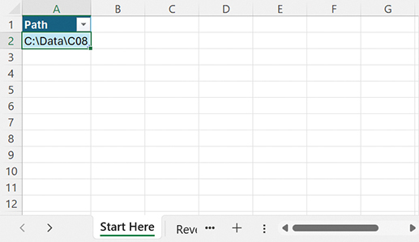
HÌNH 8-4 Bạn có thể dùng một bảng trong Excel cho tham số Path.
7. Khi đã có bảng Parameters sẵn sàng, để đưa giá trị Path vào các query của bạn, hãy chọn bất kỳ ô nào (A1 hoặc A2 trong trường hợp này) trong bảng Parameters, rồi trên tab Data, chọn From Table/Range.
8. Khi trình biên tập Power Query mở ra, hãy mở rộng ngăn Queries, và bạn sẽ thấy query Parameters mới. Trong ngăn Preview, bạn có thể thấy bảng với cột Path. Trong tương lai, nếu bạn cần thêm tham số, bạn có thể thêm chúng dưới dạng các cột mới trong bảng Parameters trên bảng tính. Vì lý do này, bạn có thể giữ Parameters như một query độc lập và tạo một query tham chiếu mới cho đường dẫn.
9. Trong ngăn Queries, nhấp chuột phải vào Parameters và chọn Reference. Đổi tên query mới thành Path2. (Bạn vẫn còn tham số Path cũ từ Bài tập 8-1, nhưng bạn sẽ sớm xóa nó đi.)
10. Khi query Path2 được chọn trong ngăn Queries, nhấp chuột phải vào ô C:\Path\C08 của nó và chọn Drill down. Bảng được chuyển thành văn bản với giá trị đường dẫn. Xem thêm Trong Chương 5, "Preserving Context," bạn đã dùng phép biến đổi Drill down để trích xuất ngữ cảnh từ các ô cụ thể và giữ nguyên nó trong các bảng kết hợp. Trong bài tập này, bạn dùng cùng kỹ thuật đó để đọc các tham số. Từ đây, bạn có thể tham chiếu Path2 để lấy giá trị đường dẫn từ bất kỳ đâu trong các query của bạn. Hàm M được tạo ra rất đơn giản và dễ dùng, nếu bạn thấy thoải mái với M: Vì định danh Source bằng với Parameters, bạn có thể bỏ qua bước 9 và 10 bằng cách tham chiếu đoạn mã sau mỗi khi cần truy cập giá trị Path: Nếu sau này bạn có tham số mới, bạn có thể đọc giá trị của tham số mới bằng cách tham chiếu tên cột của nó thay vì Path. Ví dụ, nếu bạn có một cột mới cho tên tệp, trong dòng sau, bạn có thể truy cập một tham số mới gọi là Filename: Với công thức trên, trước tiên bạn chọn hàng đầu tiên rồi chọn cột theo tên. Bạn cũng có thể dùng dòng sau để có cùng kết quả bằng cách chọn cột theo tên rồi chọn ô đầu tiên (bằng cách tham chiếu chỉ số không): Đã đến lúc sửa tất cả các query để tải đường dẫn từ Path2 thay vì đọc nó từ tham số query gốc Path mà bạn đã tạo trong Bài tập 8-1. Trong khi tham số Path mang lại trải nghiệm thân thiện với người dùng trong Power BI Desktop khi bạn xuất báo cáo sang một mẫu Power BI, thì Path2, vốn tải dữ liệu từ bảng tính, lại hữu ích hơn trong Excel.
Source{0}[Path]

Parameters{0}[Path]

Parameters{0}[Filename]

Parameters[Filename]{0}

11. Với mỗi query Revenues, Colors, và Categories, hãy sửa công thức trong bước Source từ Path thành Path2. Đây là công thức đã sửa: Nhấp vào đây để xem hình ảnh mã. Thật không may, sau bước này, bạn có thể gặp lỗi sau trong ngăn Preview cho các query Revenues, Colors, và Categories: "Formula.Firewall: Query 'Colors' (step 'Source') references other queries or steps, so it may not directly access a data source. Please rebuild this data combination."
Excel.Workbook(File.Contents(Path2 & "\C08E01.xlsx"), null, true)

12. Để giải quyết lỗi này, hãy thay đổi cài đặt quyền riêng tư của workbook này bằng cách làm theo các bước sau: Lưu ý: Bỏ qua các cấp độ quyền riêng tư nên được thực hiện một cách thận trọng. Nếu bạn không tin tưởng chủ sở hữu workbook hoặc nếu bạn thấy các query được kết nối với các nguồn bên ngoài không xác định, thì không nên áp dụng cài đặt ở bước 12. Tuy nhiên, có một số trường hợp Power Query không thể tách biệt giữa nhiều nguồn dữ liệu và đưa ra lỗi Formula.Firewall. Trong phần 2 của bài tập này, bạn sẽ học một kỹ thuật nâng cao để giải quyết lỗi mà không cần bỏ qua các cấp độ quyền riêng tư.
1. Trong trình biên tập Power Query, chọn File > Options and settings > Query Options.
2. Trong hộp thoại Query Options mở ra, trong phần Current Workbook, chọn Privacy ở ngăn bên trái.
3. Chọn tùy chọn Ignore the Privacy Levels and potentially improve performance và nhấp OK để đóng hộp thoại.
13. Xóa tham số Path và đổi tên Path2 thành Path. Việc đổi tên Path2 sẽ tự động thay đổi tất cả các tham chiếu đến tên query mới trong các query Revenues, Colors, và Categories, nên bạn không cần lặp lại bước 11 và sửa Path2 thành Path.
14. Trên tab Home, chọn Close & Load To.
15. Khi hộp thoại Import Data mở ra trong Excel, chọn Create Connection Only để đảm bảo rằng các query Parameters và Path sẽ không được tải dưới dạng bảng mới.
Ở giai đoạn này, miễn là bạn dùng báo cáo, tham số Path có thể được chỉnh sửa trong workbook, sau đó làm mới workbook để tải dữ liệu, và bạn sẽ không cần mở trình biên tập Power Query để sửa tham số. Tuy nhiên, nếu bạn chia sẻ workbook với đồng nghiệp, khi họ thử làm mới workbook, họ sẽ gặp cùng lỗi Formula.Firewall mà bạn đã gặp sau bước 11. Kết quả là, bạn sẽ cần giải thích cho đồng nghiệp cách tắt các cấp độ quyền riêng tư trong workbook của họ (như bạn đã làm ở bước 12). Trong khi việc bỏ qua các cấp độ quyền riêng tư cũng có thể được thực hiện từ Excel mà không cần mở trình biên tập Power Query (bằng cách chọn Get data trên tab Data rồi chọn Query Options), bạn vẫn có thể thích chia sẻ workbook giải pháp từ Bài tập 8-1 và bảo đồng nghiệp cách thay đổi tham số trong trình biên tập Power Query, mà không cần đụng đến chủ đề nhạy cảm về quyền riêng tư. Để tận dụng tốt hơn tham số Path trên bảng tính và tránh các cuộc thảo luận về quyền riêng tư với đồng nghiệp, phần 2 của bài tập này sẽ chỉ cách ngăn lỗi Formula.Firewall.
Bạn có thể tải sách bài tập giải pháp C08E03 - Solution.xlsx từ www.powerquerybook.com. Khi mở nó, bạn sẽ gặp lỗi Formula.Firewall (trừ khi bạn đặt mức riêng tư (privacy levels) thành bỏ qua cho tất cả sổ làm việc). Để khắc phục lỗi, hãy chọn Get data trên tab Data, sau đó chọn Query Options để làm theo bước 12b và 12c.

Bài tập 8-3, phần 2: Xây dựng lại việc kết hợp dữ liệu
Bạn có thể tránh hoàn toàn lỗi Formula.Firewall bằng cách xây dựng lại các truy vấn (query) theo cách đảm bảo rằng tất cả các tham chiếu đến nguồn bên ngoài đều được thực hiện trong một truy vấn duy nhất. Mỗi khi bạn gặp lỗi bắt đầu bằng "Formula.Firewall" và kết thúc bằng thông báo "Please rebuild this data combination", bạn có thể hoặc là cẩn thận tắt các mức riêng tư, như đã giải thích ở bước 12 của phần 1 bài tập này, hoặc là gộp tất cả các truy vấn tham chiếu đến các truy vấn có nguồn bên ngoài thành một truy vấn duy nhất. Chế độ xem Query Dependencies là một nơi tốt để bắt đầu hiểu được thử thách của bạn.
Bạn có thể mở sổ làm việc C08E03 - Solution.xlsx, khởi chạy trình soạn thảo Power Query, và trên tab View, chọn Query Dependencies. Nhìn vào các phụ thuộc (xem Hình 8-5), bạn có thể thấy ngay rằng mỗi truy vấn ở dưới cùng đều phụ thuộc vào cả Current Workbook và c:\data\c08\c08e01.xslx. Nhưng trong khi sổ làm việc sau được tham chiếu trực tiếp bởi Revenues, Colors, và Categories, thì Current Workbook không được các truy vấn này tham chiếu trực tiếp mà thông qua Path và Parameters.
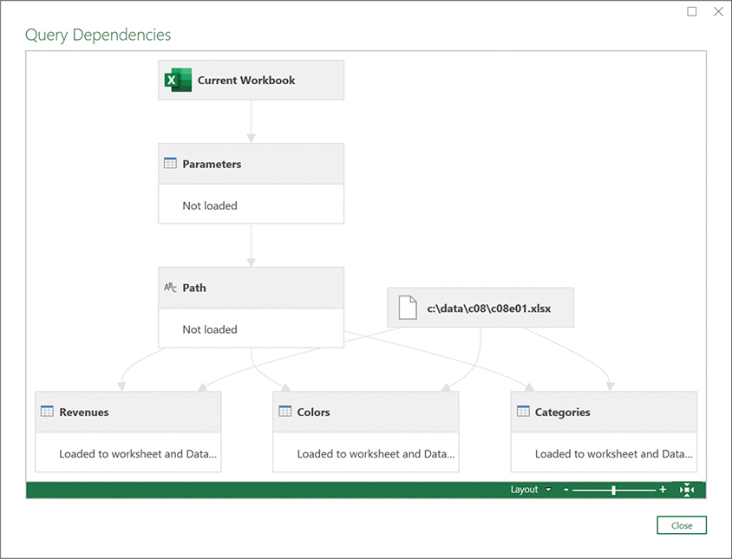
HÌNH 8-5 Hộp thoại Query Dependencies cho thấy nhiều truy vấn truy cập các nguồn dữ liệu bên ngoài.
Bằng cách gộp các tham chiếu đến các nguồn bên ngoài phụ thuộc vào một truy vấn duy nhất, bạn có thể tránh được lỗi. Trong ví dụ này, việc gộp sẽ xảy ra nếu mỗi truy vấn Revenues, Colors, và Categories đều tham chiếu trực tiếp đến sổ làm việc hiện tại cũng như nguồn dữ liệu c:\data\c08\c08e01.xslx. Để làm điều này, hãy chọn từng truy vấn Revenues, Colors, và Categories và trong trình soạn thảo Advanced, thêm dòng mã sau vào sau let:
Nhấp vào đây để xem hình ảnh mã
Path = Excel.CurrentWorkbook(){[Name="Parameters"]}[Content]{0}[Path],

Dòng trên gộp tất cả các bước biến đổi của truy vấn Parameters thành một dòng duy nhất. Bây giờ bạn có thể xóa các truy vấn Path và Parameters, vì chúng không còn được tham chiếu trong bất kỳ truy vấn nào nữa.
Một cách tiếp cận thậm chí còn gọn gàng hơn là tạo một truy vấn mới trả về Workbook dạng nhị phân (binary) và để Revenues, Colors, và Categories tham chiếu đến truy vấn Workbook. Sau đó, trong truy vấn Workbook, bạn có thể có các tham chiếu đến tệp Excel bên ngoài và sổ làm việc hiện tại.
Dưới đây là các bước để làm điều này:
1. Mở C08E03 - Solution.xlsx, và trên tab Data, chọn Get data > Launch Power Query editor.
2. Đảm bảo rằng các mức riêng tư trong Query Options, dưới Current Workbook, được đặt thành Combine data according to your Privacy Level settings for each source.
3. Trong khung Queries, nhấp chuột phải vào truy vấn Colors và chọn Duplicate.
4. Đổi tên truy vấn mới thành Workbook, và xóa tất cả các bước trong danh sách Applied steps ngoại trừ bước Source đầu tiên.
5. Trên tab Home, chọn Advanced editor và thêm dòng in đậm sau vào biểu thức M như được hiển thị ở đây: Nhấp vào đây để xem hình ảnh mã
let
Path = Excel.CurrentWorkbook(){[Name="Parameters"]}[Content]{0}[Path],
Source = Excel.Workbook(File.Contents(Path & "\C08E01.xlsx"), null, true)
in
Source

6. Chọn Done để đóng trình soạn thảo Advanced. Ở giai đoạn này, bạn thấy rằng truy vấn Workbook trả về cùng nội dung bảng của sổ làm việc C08E01.xlsx mà bạn đã có trước bước 4.
7. Trong khung Queries, chọn từng truy vấn (Revenues, Colors và Categories), và với mỗi truy vấn, chọn bước Source trong Applied steps rồi thay đổi dòng trong thanh công thức thành như sau:
Workbook

8. Trong khung Queries, xóa truy vấn Path rồi sau đó xóa truy vấn Parameters.
9. Trên tab Home, chọn Close & Load To.
10. Trong hộp thoại Import Data mở ra trong Excel, chọn Create Connection Only để đảm bảo rằng truy vấn Workbook mới sẽ không được tải dưới dạng một bảng mới.
Bằng cách làm theo các bước này, bạn đã hợp nhất tất cả các tham chiếu đến nguồn bên ngoài vào truy vấn Workbook và tránh được lỗi Formula.Firewall. Bây giờ bạn có thể xem lại hộp thoại Query Dependencies, như trong Hình 8-6, để thấy rằng Workbook là truy vấn duy nhất truy cập hai nguồn dữ liệu bên ngoài (khác với các phụ thuộc phức tạp hơn trong Hình 8-5 ban đầu).
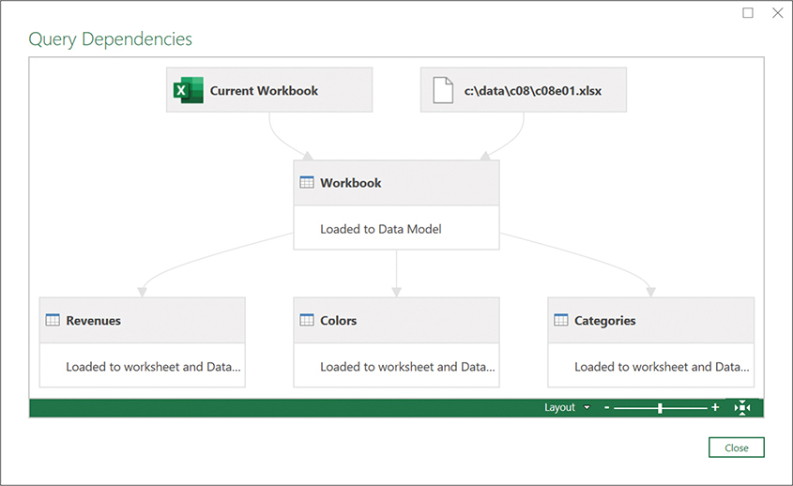
HÌNH 8-6 Hộp thoại Query Dependencies trông như thế này sau nỗ lực hợp nhất giúp khắc phục lỗi Formula.Firewall.
Bạn có thể tải workbook giải pháp C08E03 - Solution 2.xlsx từ www.powerquerybook.com. Nhờ bản chỉnh sửa bạn vừa thực hiện, đồng nghiệp của bạn sẽ không phải thay đổi hay vô hiệu hóa các mức riêng tư (privacy levels) của họ.
Mẹo
Việc xây dựng lại các truy vấn để ngăn ngừa lỗi tường lửa (firewall) không phải lúc nào cũng là một việc dễ dàng. Khi bạn hợp nhất nhiều truy vấn thành một truy vấn duy nhất, bạn sẽ mất đi phần nào tính linh hoạt trong việc bảo trì và tái sử dụng các truy vấn. Bạn nên cân nhắc ưu và nhược điểm trước khi bắt tay vào một nỗ lực hợp nhất. Như bạn sẽ thấy trong phần tiếp theo, đôi khi có những giải pháp tốt hơn hẳn để tránh hoàn toàn việc phải dùng hai nguồn dữ liệu.
Xem thêm Mặc dù có những lưu ý liên quan đến việc dùng bảng tính Excel cục bộ làm nguồn dữ liệu bên ngoài cho Power Query, bạn vẫn có thể xuất bản báo cáo Power BI lên dịch vụ Power BI và tận hưởng việc làm mới báo cáo theo lịch, ngay cả khi chúng kết nối đến các nguồn dữ liệu cục bộ. Dịch vụ Power BI có thể kết nối đến các tệp cục bộ tại chỗ (hoặc bất kỳ nguồn dữ liệu tại chỗ nào khác) bằng cách dùng cổng dữ liệu tại chỗ (on-premises data gateways). Tìm hiểu thêm tại learn.microsoft.com/en-us/power-bi/connect-data/service-gateway-onprem.

Làm việc với các tệp và thư mục được chia sẻ
Trong các Bài tập 8-1, 8-2 và 8-3, bạn đã dùng nhiều kỹ thuật khác nhau để đơn giản hóa trải nghiệm đồng tác giả khi làm việc với các tệp cục bộ. Alice và Bob, những nhân vật hư cấu của chúng ta, giờ đây có thể dễ dàng cấu hình đường dẫn của họ và tải dữ liệu từ một workbook Excel cục bộ vào báo cáo được chia sẻ của họ.
Đến giờ, có lẽ bạn đang nghĩ rằng hẳn phải có những cách tốt hơn để cộng tác giữa các tác giả báo cáo. Không lẽ Alice và Bob không thể dùng một tệp được chia sẻ lưu trữ trên OneDrive for Business hay một site SharePoint sao? Bạn đúng rồi. Các Bài tập 8-1, 8-2 và 8-3 đã giới thiệu cho bạn những kỹ thuật quan trọng liên quan đến việc dùng tham số (parameters), mẫu Power BI (Power BI templates), tham số bảng tính (worksheet parameters) và việc hợp nhất các truy vấn để tránh lỗi làm mới trong những tình huống phổ biến khi dùng tệp cục bộ làm nguồn dữ liệu, nhưng việc dựa vào các tệp được chia sẻ có thể giải quyết được nhiều trở ngại trong cộng tác nhóm.
Trong phần này, bạn sẽ học các mẹo và thủ thuật để làm việc với các tệp được chia sẻ trên OneDrive for Business và SharePoint. Để làm theo các bài tập trong phần này, bạn cần có một tài khoản OneDrive for Business và một site SharePoint trên Microsoft 365 nơi bạn có quyền truy cập vào các tệp được lưu trữ.

Nhập dữ liệu từ các tệp trên OneDrive for Business hoặc SharePoint
Việc nhập dữ liệu từ các tệp nguồn trên OneDrive for Business hoặc SharePoint bằng Power Query có thể là một thách thức đối với người mới bắt đầu. Power Query không cho phép bạn điều hướng đến OneDrive for Business hay một site SharePoint bằng trải nghiệm File Explorer như đối với các tệp cục bộ. Nếu bạn đã ánh xạ OneDrive for Business hoặc một site SharePoint thành một thư mục cục bộ, bạn sẽ có thể nhập dữ liệu như với bất kỳ tệp cục bộ nào khác, nhưng tệp nguồn sẽ không thể chia sẻ được, vì đường dẫn sẽ là cục bộ và riêng cho máy tính của bạn. Để khắc phục hạn chế này, bạn có thể tìm URL chính xác của tệp trên OneDrive for Business hoặc SharePoint và dùng trình kết nối web (web connector) để nhập workbook.
Có nhiều cách khác nhau để lấy URL cho phép bạn truy cập tệp, nhưng hầu hết các cách này đều dẫn bạn đến một URL mà Power Query không thể sử dụng được. Để lấy đúng URL và nhập workbook Excel trên OneDrive, hãy làm theo các bước sau:
1. Đăng nhập vào OneDrive for Business hoặc SharePoint, rồi điều hướng đến thư mục chứa workbook của bạn.
2. Chọn workbook và mở nó trong Excel Online.
3. Chọn Editing > Open in Desktop.
4. Sau khi Excel mở workbook, chọn File > Info > Copy path, như minh họa trong Hình 8-7. Lưu ý Có rất nhiều cách để lấy URL mở workbook trên trình duyệt, nhưng hầu hết đều không hoạt động khi bạn thử dùng chúng trong Power Query để nhập workbook. Sao chép đường dẫn vào clipboard thông qua Copy path đảm bảo bạn lấy được đúng URL để Power Query có thể nhập workbook. Đây là một ví dụ về URL trên OneDrive for Business: Nhấp vào đây để xem mã Ví dụ giả định này được tạo bởi Alice trên OneDrive for Business của cô ấy. Các thành phần in đậm trong URL được tạo ra do những sự thật sau: Công ty của Alice là contoso.com và địa chỉ email của cô ấy là alice@contoso.com (đây là lý do bạn thấy “alice_contoso_com” trong đường dẫn). Nguồn dữ liệu C08E01.xlsx được lưu trong thư mục Book, dưới các thư mục con Resources/Exercises/08. Đây là một ví dụ về URL trên SharePoint Online: Nhấp vào đây để xem mã Trong ví dụ này, các thành phần in đậm trong URL được tạo ra do những sự thật sau: Công ty của Alice là contoso.com (do đó tên miền phụ trong URL là contoso). Nguồn dữ liệu C08E01.xlsx được lưu trong một site SharePoint tên là Book, dưới thư mục Documents, trong các thư mục con Resources/Exercises/08.
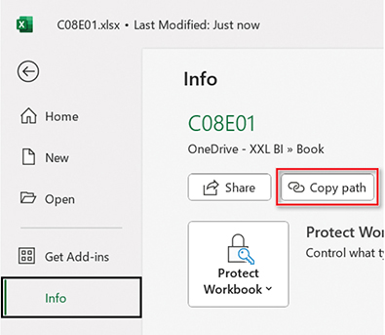
HÌNH 8-7 Bạn có thể dùng tùy chọn Copy path để tìm URL của workbook và dùng nó để tải workbook trong Power Query.
https://contoso-my.sharepoint.com/personal/alice_contoso_com/Documents/Book/Resources/
Exercises/08/C08E01.xlsx

https://contoso.sharepoint.com/sites/Book/Shared%20Documents/Resources/Exercises/08/
C08E01.xlsx

5. Để nhập workbook trong Power Query, hãy làm theo các bước sau: Trong Power BI Desktop, mở một báo cáo trống. Trên tab Home, chọn Get data > Web. Trong Excel, mở một workbook trống. Sau đó, trên tab Data, chọn From Web (lưu ý rằng đây không phải là tùy chọn Web Query mà bạn có thể chọn trong các phiên bản Excel cũ hơn) trong mục Get & Transform Data.
6. Khi hộp thoại From Web mở ra, dán URL từ clipboard (đã được sao chép ở bước 4) vào ô URL. Sau đó xóa hậu tố “?web=1” và nhấp OK để đóng hộp thoại. (Nên xóa hậu tố này vì bạn không có nhu cầu nhập workbook trong Excel Online.)
7. Nếu đây là lần đầu tiên bạn truy cập OneDrive for Business hoặc SharePoint bằng Power Query, hộp thoại Access Web content sẽ mở ra. Chọn Organizational account ở khung bên trái rồi chọn Sign in. Khi hoàn tất bước đăng nhập, bạn có thể nhấp Connect.
8. Khi hộp thoại Navigator mở ra, hãy trải qua trải nghiệm quen thuộc để chọn các worksheet liên quan cần nhập, rồi nhấp Edit để chuẩn bị dữ liệu. Mẹo Để dùng Power Query nhập một tệp văn bản từ OneDrive for Business hoặc một site SharePoint, bạn có thể tạo một workbook Excel tạm thời trong cùng thư mục và làm theo các bước 1–4 để lấy đường dẫn. Sau đó tiếp tục với các bước 5–7 để nhập tệp văn bản.

Bài tập 8-4: Di chuyển các query của bạn để kết nối với OneDrive for Business hoặc SharePoint
Trong bài tập này, bạn sẽ sửa các query của Alice từ việc kết nối với máy tính cục bộ của cô ấy sang kết nối với thư mục OneDrive for Business hoặc site SharePoint online của bạn. (Bạn sẽ cần một tài khoản OneDrive for Business hoặc có quyền truy cập vào một site SharePoint trong tổ chức của mình.)
1. Tải nguồn dữ liệu C08E01.xlsx từ www.powerquerybook.com và tải nó lên OneDrive for Business hoặc SharePoint online.
2. Tải báo cáo Power BI của Alice, C08E01 - Alice.pbix, hoặc workbook Excel, C08E01 - Alice.xlsx, từ www.powerquerybook.com.
3. Mở báo cáo Power BI C08E01 - Alice.pbix hoặc workbook Excel C08E01 - Alice.xlsx.
4. Làm theo các bước trong phần trước để lấy URL của workbook Excel C08E01.xlsx mà bạn đã lưu trên OneDrive for Business hoặc SharePoint ở bước 1.
5. Làm theo các bước trong phần trước để nhập bảng tính Excel C08E01.xlsx bằng hộp thoại From Web. Khi hộp thoại Navigator mở ra, chọn bảng Colors rồi chọn Transform data.
6. Đổi tên truy vấn mới thành Workbook, và khi Workbook đang được chọn trong khung Queries, hãy xóa hai bước cuối trong Applied steps, chỉ giữ lại bước Source.
7. Giống như bạn đã làm trong Bài tập 8-3, hãy sửa các truy vấn để tham chiếu đến truy vấn Workbook thay vì tệp cục bộ trong mỗi truy vấn. Để làm điều đó, hãy làm theo các bước sau cho từng truy vấn Revenues, Colors và Categories:
1. Trong danh sách Applied steps, chọn bước Source.
2. Trong thanh công thức, đổi dòng từ: Click here to view code image thành:
Excel.Workbook(File.Contents("C:\Users\Alice\Documents\C08\C08E01.xlsx"), null, true)

Workbook

8. Để đảm bảo rằng truy vấn Workbook mới sẽ không được tải, hãy làm theo các bước sau: Trong Power BI Desktop, nhấp chuột phải vào truy vấn Workbook trong khung Queries của trình biên tập Power Query và bỏ chọn Enable load. Trong Excel, trên tab Home của trình biên tập Power Query, chọn Close & Load To. Khi hộp thoại Import Data mở ra, chọn Create Connection Only để đảm bảo rằng truy vấn Workbook mới sẽ không được tải dưới dạng một bảng mới.
9. Để đảm bảo rằng bạn đã làm theo các bước một cách chính xác, hãy khởi chạy trình biên tập Power Query, và trên tab View, chọn Query Dependencies. Hãy đảm bảo rằng bố cục các truy vấn của bạn đúng như trong Hình 8-8.
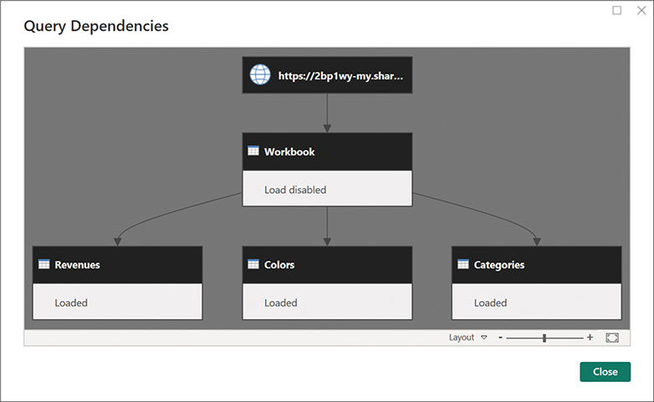
HÌNH 8-8 Hộp thoại Query Dependencies hiển thị cách tất cả các truy vấn đang nhập bảng tính từ SharePoint.
Bạn có thể tải xuống các tệp giải pháp C08E04 - Solution.pbix và C08E04 - Solution.xlsx từ www.powerquerybook.com.

Sự khác biệt giữa OneDrive for Business và SharePoint Online
Trong khi OneDrive for Business cho phép bạn nhanh chóng chuyển từ tệp cục bộ sang tệp được chia sẻ, thì khi bạn cộng tác với người khác trong một nhóm, bạn nên lưu trữ nguồn dữ liệu được chia sẻ trên một site SharePoint. OneDrive for Business là một thư mục cá nhân, nên khi chủ sở hữu thư mục rời khỏi công ty, bạn sẽ mất khả năng kết nối với nguồn đó.
Nếu bạn cần kết nối với nhiều bảng tính Excel hoặc tệp văn bản trong một thư mục, bạn có thể lưu trữ các tệp trên một site SharePoint và sử dụng trình kết nối SharePoint Folder. Trong Bài tập 8-5, bạn sẽ học cách kết nối với một thư mục SharePoint và di chuyển các truy vấn của mình từ thư mục cục bộ sang thư mục SharePoint.

Bài tập 8-5: Từ thư mục cục bộ sang thư mục SharePoint
Trong bài tập này, bạn sẽ bắt đầu với một báo cáo Excel hoặc Power BI hiện có kết nối với các nguồn dữ liệu cục bộ trong một thư mục. Sau đó, bạn sẽ tải các nguồn dữ liệu lên site SharePoint của mình và sửa các truy vấn để nhập các nguồn dữ liệu từ SharePoint. Việc di chuyển thư mục lên SharePoint, như minh họa trong Hình 8-9, rất dễ dàng. Nhưng, như bạn sẽ thấy, việc sửa đổi các truy vấn lại không hề đơn giản.
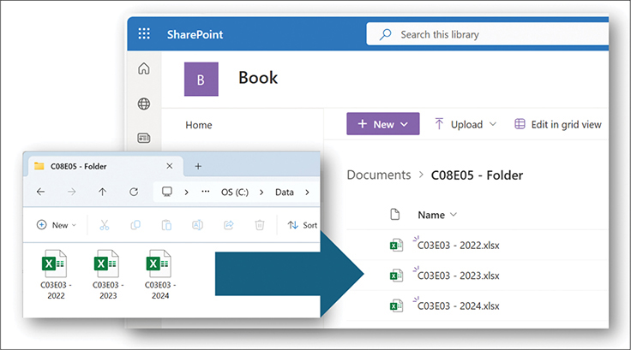
HÌNH 8-9 Di chuyển một thư mục cục bộ chứa các nguồn dữ liệu lên SharePoint có thể cải thiện sự cộng tác giữa các tác giả báo cáo.
Trước khi bạn bắt đầu bài tập, hãy tải xuống các tệp sau từ www.powerquerybook.com:
• C08E05.pbix
• C08E05.xlsx
• C08E05 - Folder.zip
1. Giải nén C08E05 - Folder.zip vào thư mục cục bộ của bạn C:\Data\C08. Sau khi giải nén, bạn sẽ có một thư mục con tên là C08E05 - Folder chứa ba workbook Excel đại diện cho các sản phẩm AdventureWorks theo năm phát hành. Bạn có thể xem nội dung của các workbook Excel trong thư mục. Mỗi workbook chứa một năm phát hành khác nhau của các sản phẩm AdventureWorks.
2. Sao chép thư mục C08E05 - Folder vào một thư mục con trong thư mục Documents trên một site SharePoint.
3. Mở C08E05.pbix trong Power BI Desktop hoặc C08E05.xlsx trong Excel và khởi chạy trình soạn Power Query. Trong Power BI Desktop, trên tab Home, chọn Transform data. Trong Excel, trên tab Data, chọn Get data > Launch Power Query editor.
4. Trong ngăn Queries, chọn truy vấn C08E05 - Folder. Trong ngăn Preview, bạn có thể thấy các sản phẩm AdventureWorks đã được nối lại. Có thể bạn sẽ thấy những truy vấn này quen thuộc. Trong Bài tập 3-3 ở Chương 3, "Combining Data from Multiple Sources," bạn đã dùng trình kết nối Folder để nối các workbook này từ một thư mục.
5. Kết nối đến thư mục SharePoint để tìm hiểu sự khác biệt giữa thư mục cục bộ và thư mục SharePoint. Để làm điều đó, trong trình soạn Power Query, trên tab Home, chọn New Source > SharePoint Folder > Connect.
6. Khi hộp thoại SharePoint folder mở ra, trong ô Site URL, nhập URL gốc của site SharePoint của bạn, không kèm bất kỳ thư mục con nào. Đây là ví dụ về một URL như vậy, nếu tên miền phụ của công ty là contoso và site SharePoint là Book: Nhấp vào đây để xem hình ảnh mã Lưu ý Một yếu tố then chốt khi làm việc với thư mục SharePoint là bạn không thể kết nối trực tiếp đến một thư mục con cụ thể, mà chỉ có thể kết nối đến gốc chính của site. Để đi sâu vào một thư mục cụ thể, bạn cần dùng bộ lọc trên đường dẫn tương đối và tên tệp để thu hẹp các tệp về những tệp bạn muốn nối.
https://contoso.sharepoint.com/sites/Book

7. Nếu đây là lần đầu tiên bạn truy cập SharePoint bằng Power Query, hộp thoại Access Web content sẽ mở ra. Chọn Organizational account ở ngăn bên trái rồi chọn Sign in. Khi bạn hoàn tất bước đăng nhập, bạn có thể nhấp Connect.
8. Khi bản xem trước nội dung thư mục mở ra, chọn Transform data.
9. Vì bạn đã kết nối đến thư mục gốc của site SharePoint, bạn có thể sẽ thấy nhiều hàng không liên quan cho tất cả các tệp nằm dưới thư mục gốc trong ngăn Preview. Để lọc các hàng và chỉ giữ lại các tệp trong C08E05 - Folder, chọn nút điều khiển Filter ở tiêu đề cột Folder Path.
10. Khi ngăn Filter mở ra, chọn Text Filters rồi chọn Contains.
11. Khi hộp thoại Filter Rows mở ra, trong ô văn bản nằm bên phải menu thả xuống Contains, nhập văn bản /C08E05 - Folder/ rồi nhấp OK để đóng hộp thoại. Bây giờ bạn chỉ có thể thấy ba tệp Excel trong ngăn Preview.
12. Đổi tên truy vấn thành SharePoint Folder. Giờ là lúc dùng nó trong các truy vấn hiện có, vì vậy trong ngăn Queries, chọn truy vấn Sample File.
13. Trong Applied steps, chọn Source. Trong thanh công thức, bạn có thể thấy công thức này, công thức trả về thư mục cục bộ: Nhấp vào đây để xem hình ảnh mã Thay công thức bằng công thức sau:
Folder.Files("C:\Data\C08\C08E05 - Folder")

#"SharePoint Folder"

14. Lặp lại bước 13 sau khi bạn chọn truy vấn C08E05 - Folder trong ngăn Queries. Truy vấn này cũng cần được sửa đổi để kết nối với thư mục SharePoint thay vì thư mục cục bộ.
15. Để đảm bảo rằng truy vấn SharePoint Folder mới sẽ không được tải vào báo cáo, hãy làm theo các bước sau: Trong Power BI Desktop, nhấp chuột phải vào truy vấn SharePoint Folder trong ngăn Queries và bỏ chọn Enable load. Trong Excel, trên tab Home, chọn Close & Load To. Trong hộp thoại Import Data mở ra, chọn Create Connection Only để đảm bảo rằng truy vấn SharePoint Folder mới sẽ không được tải dưới dạng một bảng mới.
Các truy vấn của bạn giờ đây đang tải các workbook từ SharePoint thay vì từ các tệp cục bộ. Alice và Bob sẽ rất vui.
Bạn có thể tải các tệp giải pháp C08E05 - Solution.pbix và C08E05 - Solution.xlsx từ www.powerquerybook.com.

Các cân nhắc về bảo mật
Power Query được thiết kế với trọng tâm là bảo mật. Khi bạn xây dựng một báo cáo trong Power Query kết nối với cơ sở dữ liệu của tổ chức hoặc bất kỳ tập dữ liệu nào khác yêu cầu xác thực, thông tin đăng nhập của bạn sẽ được lưu trên máy tính của bạn để cho phép bạn tiếp tục làm mới báo cáo theo yêu cầu mà không cần nhập thông tin đăng nhập cho mỗi lần làm mới.
Khi bạn chia sẻ tệp báo cáo với người khác, thông tin đăng nhập vẫn nằm trên máy tính của bạn. Những người đồng tác giả của bạn cần cung cấp thông tin đăng nhập của riêng họ để kết nối với nguồn dữ liệu liên quan. Thiết kế này bảo vệ thông tin đăng nhập của bạn và đảm bảo rằng không có tác giả báo cáo nào khác có thể truy cập vào thông tin đăng nhập của bạn.
Có một số trường hợp bạn có thể muốn chia sẻ các truy vấn, mô hình và hình ảnh trực quan nhưng đảm bảo rằng dữ liệu trong báo cáo sẽ được xóa sạch trước khi bạn chia sẻ báo cáo với người khác. Bạn có thể làm điều này bằng cách sử dụng các template của Excel hoặc Power BI. Trong Bài tập 8-2, bạn đã tạo một template Power BI cho phép người dùng nhập giá trị tham số trước khi dữ liệu được tải. Các template Power BI cũng có thể được tạo mà không cần tham số. Dữ liệu vẫn sẽ không được tải vào template, và bạn có thể chia sẻ nó với những người đồng tác giả khác mà không tiết lộ dữ liệu của mình. Điều này thường hữu ích khi mỗi đồng tác giả báo cáo chỉ có thể truy cập một tập hợp con các hàng từ cùng các bảng trong nguồn dữ liệu.
Excel hoạt động tương tự. Để lưu một workbook Excel dưới dạng template và xóa dữ liệu khỏi mô hình hoặc các bảng, chọn File rồi chọn Save As. Trước khi bạn lưu tệp, hãy đảm bảo rằng loại tệp được thay đổi thành Excel Template (.xltx). Bạn sẽ thấy lời nhắc sau trước khi lưu tệp: "The Workbook contains external data. Do you want Microsoft Excel to clear the data before saving the template, and then automatically refresh the data whenever the template is opened?"
Chọn Yes để xóa dữ liệu của bạn. Khi đồng nghiệp của bạn mở báo cáo, Power Query sẽ bắt đầu làm mới và sẽ nhắc người dùng cung cấp thông tin đăng nhập của họ, nếu cần. Dữ liệu của bạn sẽ không được lưu trữ trong báo cáo.

Xóa tất cả các truy vấn bằng Document Inspector trong Excel
Trong một số trường hợp, bạn có thể muốn chia sẻ dữ liệu đã được chuyển đổi hoặc biểu đồ tĩnh trong các worksheet nhưng xóa các truy vấn và mô hình khỏi workbook. Mặc dù bạn có thể xóa thủ công từng truy vấn và giữ nguyên các bảng đã tách rời, nhưng có một cách nhanh hơn. Bạn có thể sử dụng Document Inspector để xóa ngay lập tức tất cả các truy vấn trong workbook của mình. Để làm điều này, hãy làm theo các bước sau:
1. Đi đến tab File trong Excel, và trong phần Info, chọn Check for Issues. Sau đó chọn Inspect Document.
2. Khi hộp thoại Document Inspector mở ra, chọn Inspect.
3. Cuộn xuống cho đến khi bạn đến tùy chọn Custom XML Data, như được hiển thị trong Hình 8-10. Lưu ý rằng Power Query lưu trữ các truy vấn trong một vị trí đặc biệt trong workbook được gọi là Custom XML Data. Khu vực này trong tệp cũng được sử dụng bởi các add-in của bên thứ ba. Do đó, như một biện pháp bảo vệ, bạn nên luôn chạy Document Inspector trên một bản sao của workbook trong trường hợp tệp lưu trữ dữ liệu bổ sung cho các add-in, những dữ liệu này sẽ bị Document Inspector xóa cùng với các truy vấn.
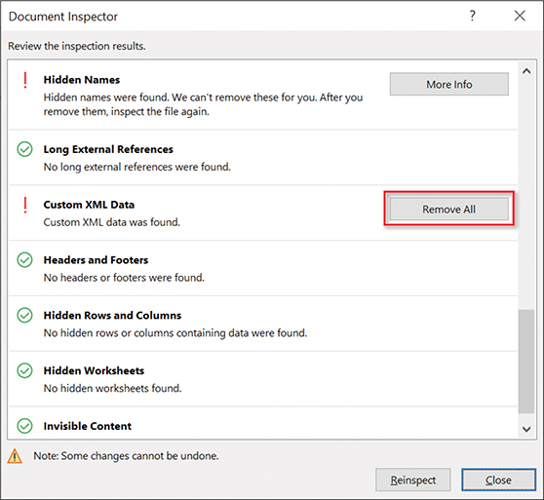
HÌNH 8-10 Bạn có thể xóa tất cả dữ liệu XML tùy chỉnh trong Document Inspector để xóa tất cả các truy vấn.
4. Chọn Remove All rồi chọn Close.
5. Trên tab Data, chọn Queries and Connections. Bây giờ bạn có thể thấy rằng tất cả các truy vấn đã bị xóa. Nếu bạn đã tải các truy vấn vào Data Model, nó cũng sẽ bị xóa theo.

Tóm tắt
Trong chương này, bạn đã đối mặt với những thách thức mới thường gặp khi bạn bắt đầu đồng tác giả báo cáo, chia sẻ tệp báo cáo với đồng nghiệp và làm việc trong môi trường nhóm.
Trong Bài tập 8-1 và 8-2, bạn đã học cách sử dụng tham số (parameter) và mẫu (template) để cải thiện các truy vấn của mình khi bạn cộng tác với các tác giả báo cáo khác và khi bạn nhập dữ liệu từ các tệp cục bộ. Trong Bài tập 8-3, bạn đã học cách tạo bảng tham số trong một worksheet và tải nó dưới dạng truy vấn Parameters. Sau đó, bạn đã áp dụng Drill down để tải một giá trị tham số riêng lẻ và giải quyết các lỗi Formula.Firewall bằng cách hợp nhất các truy vấn cụ thể.
Trong Bài tập 8-4 và 8-5, bạn đã học cách kết nối với OneDrive for Business và SharePoint để nhập dữ liệu bằng Power Query. Bạn cũng đã tái cấu trúc (refactor) các truy vấn hiện có để tải dữ liệu từ các workbook hoặc thư mục được chia sẻ thay vì từ nguồn cục bộ trong hệ thống tệp của bạn.
Cuối cùng, trong chương này bạn đã tìm hiểu về một số cân nhắc và kỹ thuật bảo mật cho phép bạn hiểu cách bạn có thể chia sẻ workbook và tệp Power BI Desktop cũng như cách bạn có thể tách báo cáo khỏi dữ liệu của nó hoặc xóa mọi dấu vết của Power Query trong workbook bằng cách sử dụng Document Inspector. Giờ đây khi bạn đã thành thạo hơn với Power Query, đã đến lúc bước vào lĩnh vực của M và mở rộng khả năng xử lý dữ liệu của bạn.

Chương 9

Giới thiệu về Ngôn ngữ Công thức M của Power Query
M là ngôn ngữ công thức của Power Query được Power Query tạo ra khi bạn thêm các bước biến đổi (transformation step) trong giao diện người dùng của trình biên tập Power Query. Mỗi bước biến đổi được dịch thành một dòng mã M (hoặc đôi khi thậm chí vài dòng mã) có thể được xem và chỉnh sửa trong thanh công thức (formula bar) của trình biên tập Power Query. Cùng nhau, các bước này tạo nên biểu thức M (M expression), một khối mã định nghĩa các bước biến đổi trong truy vấn và có thể được chỉnh sửa trong Advanced editor.
Mặc dù bạn có thể viết toàn bộ biểu thức M để định nghĩa truy vấn từ đầu trong Advanced editor, hầu hết các thách thức về dữ liệu đều có thể được giải quyết thông qua giao diện người dùng, mà không cần viết biểu thức M hay thậm chí khởi chạy trình biên tập Power Query để chỉnh sửa các biểu thức. Tuy nhiên, việc hiểu sâu hơn về M sẽ cho phép bạn giải quyết những thách thức dữ liệu tiên tiến nhất và mở rộng việc sử dụng các truy vấn của bạn để xử lý những tập dữ liệu lộn xộn nhất.
Nếu bạn ngần ngại học một ngôn ngữ lập trình mới, bạn vẫn sẽ thấy chương này rất hữu ích. Không giống như các ngôn ngữ lập trình thông thường, với M bạn có thể đạt được rất nhiều chỉ bằng việc biết rất ít.
Trong chương này, bạn sẽ
• Tìm hiểu các giai đoạn trưởng thành trong việc học M
• Tìm hiểu về các nguồn tài nguyên trực tuyến và ngoại tuyến để học M
• Khám phá các khối xây dựng chính của ngôn ngữ M, bao gồm biểu thức let
• Hiểu các toán tử chính và hàm dựng sẵn cho các kiểu trong M, bao gồm number, time, date, duration, text, null và logical
• Học cách xây dựng điều kiện và biểu thức if
• Hiểu cách định nghĩa và gọi hàm tùy chỉnh
• Học cách xử lý lỗi bằng lập trình
• Học cách lặp qua một vòng lặp để đạt được các phép biến đổi phức tạp và cách sử dụng đệ quy cùng các hàm list nâng cao

Học M
Giờ đây, sau khi đã đi qua các bài tập trong những chương trước, bạn sẽ cảm thấy thoải mái khi bắt đầu chương này để tìm hiểu thêm về M bằng một cách tiếp cận trực tiếp. Các mục sau đây sẽ đi sâu vào cú pháp của M, nhưng mục này tập trung vào việc học M như một chủ đề: Cần những gì để học M?
Cho đến nay, bạn đã được giới thiệu một cách nhẹ nhàng về M thông qua ba giao diện người dùng:
• Thanh công thức: Bạn đã thấy cách sửa đổi một hàm M trong thanh công thức để điều chỉnh một bước biến đổi cho phù hợp với nhu cầu của mình. Trong cuốn sách này đến giờ, bạn thường làm điều này khi giao diện người dùng thiếu một khả năng cụ thể (ví dụ: để áp dụng một điều kiện logic nâng cao khi bạn lọc một cột).
• Hộp thoại Custom column: Bạn có thể dùng hộp thoại này để áp dụng một số phép tính ở cấp độ hàng và lưu kết quả vào cột mới.
• Trình soạn thảo nâng cao (Advanced editor): Bạn có thể sửa đổi nhiều bước trong một truy vấn bằng trình soạn thảo nâng cao, hoặc bạn có thể đưa vào một đoạn mã mẫu từ một truy vấn khác hay xây dựng một hàm tùy chỉnh để giải quyết một thách thức cụ thể.
Ngay cả khi bạn không hiểu cú pháp hay ý nghĩa đầy đủ của đoạn mã, việc đoạn mã được tạo ra bằng giao diện người dùng đã giúp bạn hiểu nó ở một mức độ nào đó—và đây là một điểm quan trọng cần ghi nhớ. Cách tốt nhất để bạn học M là áp dụng các bước biến đổi trong giao diện người dùng rồi dần dần cố gắng hiểu đoạn mã bên dưới.

Các giai đoạn trưởng thành trong học tập
Nếu bạn dấn thân vào hành trình học M, bạn có thể sẽ đi qua sáu giai đoạn trưởng thành, như minh họa trong Hình 9-1. Mỗi giai đoạn cho phép bạn giải quyết những kiểu thách thức dữ liệu mới nhưng có thể giữ bạn trong một vùng thoải mái nhất định. Liệu bạn có sẵn sàng đầu tư công sức đáng kể để tiến tới giai đoạn tiếp theo không?
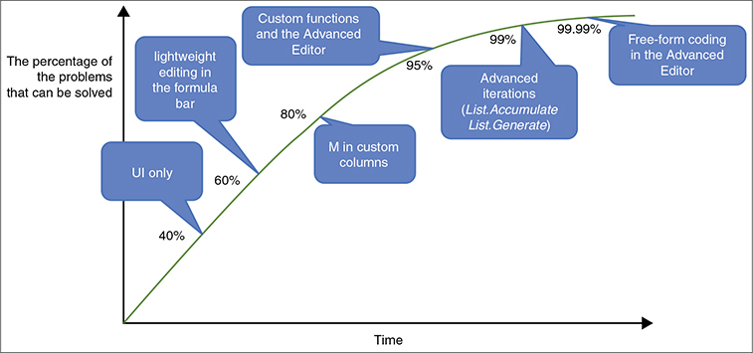
HÌNH 9-1 Khi bạn đi qua các giai đoạn trưởng thành trong việc học M, bạn có thể giải quyết nhiều vấn đề hơn, nhưng hầu hết chúng đều đã có thể được giải quyết khi bạn đạt đến giai đoạn thứ hai.

Giai đoạn 1: Chỉ dùng giao diện người dùng
Nếu đây là lần đầu bạn tiếp xúc với M qua cuốn sách này, và bạn đã theo hết các bài tập đến giờ, thì bạn đã đạt đến giai đoạn trưởng thành đầu tiên trong việc học M, và bạn đã là một người dùng Power Query thành thạo rồi. Bạn biết rằng M tồn tại như ngôn ngữ nền tảng, nhưng có thể bạn vẫn ngần ngại học nó vì lợi ích thu về chưa rõ ràng. Bạn cũng có thể sợ phải học một ngôn ngữ lập trình, hoặc ưu tiên những ngôn ngữ khác hơn M. Có rất nhiều ngôn ngữ ngoài kia—bao gồm công thức Excel, VBA, DAX, Python, và R—và bạn có thể đã dùng thành thạo một vài trong số đó. Vậy tại sao bạn lại phải học thêm M, một ngôn ngữ khác biệt hoàn toàn so với mọi thứ bạn từng làm việc?
Chất xúc tác để bước sang giai đoạn tiếp theo xuất hiện khi bạn nhận ra rằng giao diện người dùng chỉ có thể giúp bạn giải quyết khoảng 40% vấn đề bạn gặp phải. Khi bạn có động lực giải quyết nhiều thách thức dữ liệu hơn với Power Query, bạn sẽ khám phá ra rằng nhiều vấn đề có thể được khắc phục chỉ bằng những chỉnh sửa nhỏ trong code. Vì việc chỉnh sửa này không đòi hỏi hiểu sâu về cú pháp, nên đây là giai đoạn tự nhiên ai cũng đạt được, kể cả khi bạn chưa giỏi công thức Excel hay chẳng biết gì về lập trình phần mềm.

Giai đoạn 2: Chỉnh sửa nhẹ nhàng trong thanh công thức
Ở giai đoạn trưởng thành thứ hai, bạn thực hiện những chỉnh sửa nhẹ nhàng đối với code M trong thanh công thức. Bạn có thể chưa hiểu trọn vẹn các công thức, nhưng bạn có thể liên hệ một số thành phần trong công thức với những thao tác bạn đã làm trên giao diện người dùng, và bạn có thể mở rộng nó để đáp ứng nhu cầu của mình. Ở mức độ này, bạn có thể giải quyết khoảng 60% thách thức dữ liệu bạn gặp phải và tạo ra tác động lớn với khả năng xử lý dữ liệu của mình.
Mong muốn bước sang giai đoạn tiếp theo bắt đầu khi bạn ngày càng cần thực hiện những phép tính phức tạp hơn trong báo cáo của mình, và khi bạn trở nên thành thạo ở những lĩnh vực khác, chẳng hạn như DAX trong Power BI hay Power Pivot trong Excel. Đây là lúc bạn khám phá ra sức mạnh của cột tính toán (calculated column) trong DAX, và bạn có thể nghĩ rằng sẽ dễ hơn nếu triển khai giải pháp bằng cách dùng cột tùy chỉnh (custom column) trong M.

Giai đoạn 3: M trong các cột tùy chỉnh
Ở giai đoạn thứ ba, bạn thành thạo việc sử dụng cột tùy chỉnh và có thể viết những công thức M đơn giản nhưng cực kỳ hiệu quả trong ô Custom column formula của hộp thoại Custom column. Bạn thành thạo việc dùng các điều kiện logic trong công thức của mình bằng câu lệnh if/then/else, kết hợp với các toán tử Boolean and, or, và not. Bạn cảm thấy thoải mái khi dùng hộp thoại Custom column thay vì hộp thoại Conditional Column, và có thể giải quyết 80% thách thức dữ liệu mà bạn gặp phải.
Trong khi một số người dùng dừng lại ở giai đoạn này, nhiều người bắt đầu hiểu được sức mạnh của M và có đủ tự tin để dùng ngôn ngữ này giải quyết nhiều thách thức hơn. Đây là lúc họ vượt ra khỏi ranh giới của thanh công thức và bắt đầu khám phá các biểu thức M trong Advanced editor để thử áp dụng kiến thức về M của mình và mở rộng các truy vấn nhằm giải quyết nhiều thách thức hơn.

Giai đoạn 4: Hàm tùy chỉnh và Advanced editor
Ở giai đoạn thứ tư, bạn thành thạo việc tạo hàm tùy chỉnh (custom function) để tái sử dụng các bước biến đổi của mình. Dù bạn đánh giá cao tính năng Create Function trong Power Query editor, bạn vẫn cảm thấy thoải mái khi chuyển đổi các truy vấn thành hàm tùy chỉnh bằng Advanced editor. Bạn có thể dùng Advanced editor để thực hiện những chỉnh sửa sâu rộng đối với code.
Ở giai đoạn này, bạn có thể giải quyết 95% thách thức dữ liệu mà bạn sẽ gặp phải. Danh tiếng của bạn với tư cách là người xử lý dữ liệu lan rộng ra ngoài phạm vi nhóm của bạn, và bạn có khả năng được nhiều đồng nghiệp tìm đến nhờ giúp giải quyết các thách thức dữ liệu của họ.
Chất xúc tác để bước sang giai đoạn tiếp theo không còn được thúc đẩy bởi nhu cầu kinh doanh cấp thiết nữa. Suy cho cùng, bạn có thể giải quyết hầu như mọi thách thức dữ liệu. Những chất xúc tác chính để lên cấp độ tiếp theo là sự tò mò và động lực chinh phục M của bạn. Ở giai đoạn này, bạn có thể bắt đầu tích lũy một thư viện các hàm tùy chỉnh hữu ích, và bạn có thể tìm kiếm những cách mới để giải quyết vấn đề một cách hiệu quả và tái sử dụng các truy vấn của mình trong những tình huống khắc nghiệt nhất.

Giai đoạn 5: Vòng lặp nâng cao (List.Accumulate và List.Generate)
Ở giai đoạn thứ năm, bạn có thể tiếp cận những tình huống phức tạp và tạo ra code M phức tạp để đạt được chúng. Dù bạn vẫn dùng Power Query editor để sinh code, bạn đang tự mình tạo ra những biểu thức code lớn và phức tạp trong Advanced editor. Bạn có thể dễ dàng tạo các biểu thức lồng nhau của khối let/in, và bạn có thể dễ dàng khái quát hóa code được sinh tự động để làm được nhiều hơn.
Ở giai đoạn này, bạn khám phá ra sức mạnh của List.Accumulate và List.Generate như những công cụ hữu ích để tạo ra các vòng lặp biến đổi. Bạn có thể dùng những hàm này để tạo ra những đoạn code M nhỏ dùng làm đối số trong các hàm M khác. Kể cả khi số trường hợp bạn thực sự cần đến nó rất ít, việc bạn có thể viết những công thức M nâng cao bằng List.Accumulate và List.Generate cũng là minh chứng cho trình độ M của bạn. Nếu bạn biết cách dùng những hàm này, bạn đang ở giai đoạn 5. Ở một số tổ chức, bạn có thể nổi tiếng như một huyền thoại xử lý dữ liệu.
Ở giai đoạn này, bạn có thể giải quyết 99% thách thức dữ liệu bạn gặp phải. 1% vấn đề chưa giải quyết được còn lại có thể xử lý bằng cách dùng những ngôn ngữ lập trình khác ngoài M. Vì vậy, việc bạn chuyển sang giai đoạn tiếp theo được thúc đẩy bởi trí tuệ thuần túy hoặc kinh nghiệm phát triển phần mềm của bạn. Nếu bạn không xuất thân là lập trình viên phần mềm, thì việc chuyển sang giai đoạn cuối cùng không mang lại giá trị đáng kể nào.

Giai đoạn 6: Viết mã tự do trong trình soạn thảo Nâng cao
Ở giai đoạn trưởng thành thứ sáu và cũng là giai đoạn cuối cùng, bạn có thể viết các biểu thức M hoàn chỉnh từ đầu, mà không cần dùng đến giao diện người dùng của trình soạn thảo Power Query. Viết mã tự do là chuyện bình thường đối với bạn. Để đạt đến giai đoạn này, bạn phải ghi nhớ nhiều tên hàm cùng các đối số của chúng.
Kinh nghiệm dày dặn về ngôn ngữ lập trình sẽ giúp bạn đạt đến giai đoạn này, và nếu đã ở đây, bạn có thể tìm những cách mới để tạo ra ảnh hưởng. Đây là lúc bạn có thể cân nhắc viết M cho nhiều người dùng hơn, chia sẻ các hàm M với đồng nghiệp và thậm chí cả cộng đồng, hoặc bắt đầu phát triển các trình kết nối dữ liệu tùy chỉnh (custom data connector) trong Visual Studio như bước tiếp theo.
Xem thêm Nếu bạn là nhà phát triển M ở giai đoạn 6, bạn đã sẵn sàng tạo các trình kết nối dữ liệu tùy chỉnh cho Power BI và giúp người dùng doanh nghiệp kết nối cũng như truy cập dữ liệu từ các dịch vụ và ứng dụng mà Power BI không cung cấp sẵn dưới dạng trình kết nối có sẵn. Các trình kết nối dữ liệu tùy chỉnh không được trình bày trong cuốn sách này. Để tìm hiểu cách phát triển những trình kết nối như vậy, hãy xem github.com/Microsoft/DataConnectors.

Tài nguyên trực tuyến
Để tiến lên giai đoạn tiếp theo trong quá trình học hoặc để hiểu một hàm M mới, tài liệu tham khảo chính thức về Power Query M là nguồn bạn nên bắt đầu. Tài nguyên trực tuyến toàn diện này có trên Microsoft Learn tại learn.microsoft.com/en-us/powerquery-m.
Thường thì trang tham khảo chính thức thiếu những ví dụ cụ thể có thể giúp bạn hiểu rõ hơn về cách dùng một hàm. Bạn nên tìm kiếm trên internet các bài blog hoặc video liên quan đến chủ đề đó. Dưới đây là một số tài nguyên Power Query hàng đầu:
• Power Query How: powerquery.how
• Chris Webb’s BI Blog: blog.crossjoin.co.uk/category/power-query
• Blog của Ben Gribaudo: bengribaudo.com/blog/tag/power-query-m
• Blog của Ken Puls (Excelguru): excelguru.ca/category/power-query
• The BIccountant của Imke Feldmann: www.thebiccountant.com
• Blog DataChant: datachant.com

Tài nguyên ngoại tuyến
Hãy tưởng tượng bạn đang ở trên máy bay, đi đến một nơi xa xôi—không có kết nối internet và đang rất cần hiểu rõ hơn cách một hàm M nào đó hoạt động. Tin tốt: trình soạn thảo Power Query bao gồm các trang tham khảo ngoại tuyến cho tất cả các hàm của nó. Đôi khi những trang ngoại tuyến này chứa nhiều thông tin hơn hoặc các ví dụ khác so với phiên bản trực tuyến trên Microsoft Learn, và bạn nên xem qua chúng.
Để xem tài liệu ngoại tuyến của một hàm, chỉ cần nhập tên hàm vào thanh công thức của trình soạn thảo Power Query. Đừng bao gồm dấu ngoặc đơn hay đối số nào. Sau khi bạn nhấn Enter, bạn có thể thấy tài liệu ngoại tuyến trong khung Preview. Ví dụ, nếu bạn đang dùng hàm Table.ColumnNames(Source) để trả về danh sách tên cột của bảng Source, bạn có thể bỏ dấu ngoặc đơn và Source, như minh họa ở đây, để nhận tài liệu ngoại tuyến của Table.ColumnNames (xem Hình 9-2):
Table.ColumnNames

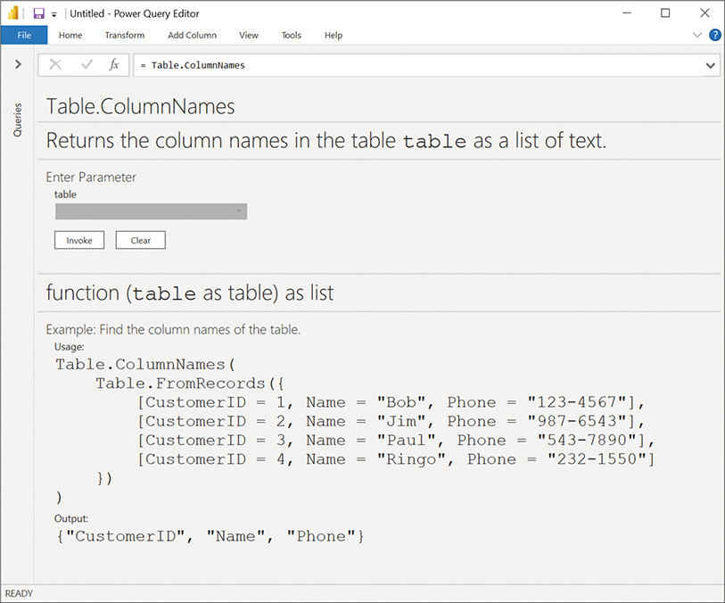
HÌNH 9-2 Nhập tên hàm vào thanh công thức để đọc tài liệu ngoại tuyến về các hàm M trong trình biên tập Power Query.

Bài tập 9-1: Dùng #shared để khám phá các hàm tích hợp sẵn
Để tìm các hàm mới và đọc tài liệu ngoại tuyến của chúng, bạn có thể mở trình biên tập Power Query và nhập biểu thức sau vào thanh công thức của một truy vấn:
#shared

Biến này trả về một bản ghi (record) chứa tất cả các hàm được hỗ trợ trong Power Query, bao gồm cả các truy vấn của bạn. Hãy cùng xem cách bạn có thể dùng #shared để khám phá tất cả các hàm rồi đi sâu vào một hàm cụ thể.
1. Tạo một truy vấn trống như sau: Trong Power BI Desktop: Trên tab Home, chọn Get data > Blank query. Trong Excel: Trên tab Data, chọn Get data > From other sources > Blank query.
2. Khi trình biên tập Power Query mở ra, trên tab Home, chọn Advanced editor.
3. Cập nhật truy vấn như sau, rồi chọn Done hoặc OK: Khung Preview hiển thị một bảng. Đây không phải là bảng cổ điển mà là một bản ghi (record). Ở cột đầu tiên là danh sách các khóa (còn gọi là tên trường) của bản ghi. Ở cột thứ hai là tất cả các giá trị. Ngoại trừ hàng đầu tiên hiển thị khóa Query1 (chính là truy vấn hiện tại bạn đang làm việc), tất cả các giá trị còn lại đều ở dạng hàm.
let
Source = #shared
in
Source

4. Chọn vào khoảng trống trong bất kỳ ô hàm nào để xem tài liệu ngoại tuyến của hàm đó. Chọn siêu liên kết Function để đi sâu vào chính hàm đó.
5. Để tìm tất cả các hàm list bằng giao diện người dùng Power Query, hãy chuyển bản ghi kết quả của #shared thành bảng bằng cách chọn To table trên tab Record tools.
6. Chọn nút Filter của cột Name, rồi chọn Text filters > Begins with.
7. Khi hộp thoại Filter rows mở ra, nhập List vào ô văn bản bên phải menu thả xuống begins with, rồi chọn OK để đóng hộp thoại. Giờ bạn có thể thấy tất cả các hàm list và khám phá tài liệu ngoại tuyến của chúng, như đã mô tả ở bước 4.
Bạn có thể tải các tệp lời giải C09E01 - Solution.xlsx và C09E01 - Solution.pbix từ www.powerquerybook.com.

Các khối xây dựng của M
Khối xây dựng trung tâm trong M là biểu thức (expression). Một biểu thức là một khối mã được engine M đánh giá, cho ra một giá trị duy nhất. Mỗi bước biến đổi mà bạn đã tạo trong trình biên tập Power Query đều sinh ra một biểu thức M. Khung Preview luôn hiển thị cho bạn giá trị là kết quả của việc đánh giá biểu thức đó.
Trong M, mỗi bước biến đổi là một cặp gồm một định danh (identifier) và biểu thức của nó. Thanh công thức cho phép bạn xem thành phần biểu thức của bước đang chọn, và trong danh sách Applied steps, bạn có thể thấy định danh. Khi bạn mở hộp thoại Advanced editor, bạn có thể thấy toàn bộ biểu thức M của truy vấn. Dù mã trong Advanced editor phức tạp hơn khá nhiều so với một biểu thức M một bước trong thanh công thức, nó vẫn là một biểu thức trả về một giá trị duy nhất. Bài tập sau đây minh họa ý tưởng này bằng một biểu thức truy vấn đơn giản trả về văn bản “Hello World.”

Bài tập 9-2: Hello world
Trong bài tập này, bạn sẽ học cách ánh xạ giữa các giao diện người dùng hiện có trong Power Query với các biểu thức và giá trị trong M.
1. Khởi động trình biên tập Power Query trên một truy vấn trống. (Không chắc cách làm? Hãy làm theo Bài tập 9-1, bước 1.)
2. Trên tab Home, chọn Advanced editor và dán đoạn mã sau:
let
Source = "Hello",
Step2 = Source & " ",
Step3 = Step2 & "World"
in
Step3

3. Chọn Done để đóng Advanced editor. Trong khung Preview, bạn thấy kết quả Hello World.
Chúc mừng. Bạn đã viết chương trình "Hello World" đầu tiên của mình bằng M. Hãy cùng thảo luận về đoạn mã theo thuật ngữ M để bạn có thể thấy nó liên kết với các thành phần giao diện người dùng như thế nào. Hình 9-3 tóm tắt các liên kết chính giữa các thành phần UI—Advanced editor, thanh công thức (formula bar) và danh sách Applied steps—và các khối xây dựng M liên quan của chúng.
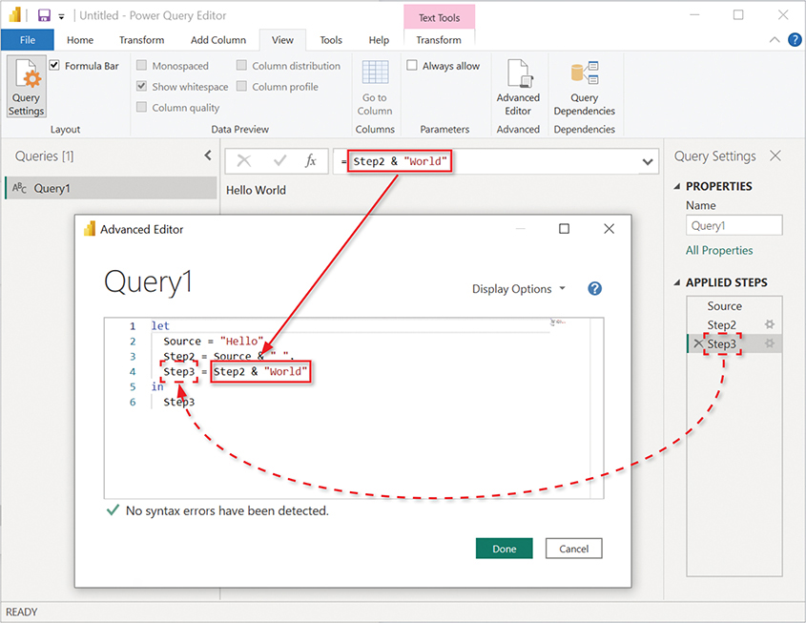
HÌNH 9-3 Giao diện người dùng Power Query có một số khối xây dựng M: Advanced editor, thanh công thức và Applied steps.
Trong khung Preview, bạn có thể thấy giá trị Hello World. Thông thường, bạn thấy các bảng trong khung Preview, nhưng bây giờ bạn thấy một giá trị văn bản. Biểu thức mà bạn đã dán trong Advanced editor đã trả về giá trị Hello World duy nhất. Trong thanh công thức, bạn có thể thấy dòng sau:
Step2 & "World"

Đoạn mã này là biểu thức được gán cho định danh Step3 trong Advanced editor. Nó nối giá trị của Step2 với văn bản "World". Trong khi biểu thức được hiển thị trong thanh công thức, định danh Step3 được hiển thị trong danh sách Applied steps.
Nếu bạn chọn Step2 trong Applied steps, bạn sẽ thấy đoạn mã sau trong thanh công thức:
Source & " "

Trong Advanced editor, biểu thức này được hiển thị cùng với định danh Step2 đi kèm, như sau:
Step2 = Source & " ",

Dấu phẩy ở cuối trong biểu thức này không được hiển thị trong thanh công thức nhưng cần thiết để phân tách giữa các cặp định danh/biểu thức là một phần của biểu thức let.
Mặc dù hầu hết các truy vấn được chuyển thành một chuỗi các bước M "tuyến tính", chẳng hạn như Source, Step2 và Step3 (như đã minh họa trong Bài tập 9-2), M cho phép bạn viết các luồng phức tạp và áp dụng các điều kiện dẫn đến các luồng thực thi khác nhau. Bạn sẽ thấy điều này ở phần sau của chương này, trong mục "Biểu thức if bên trong biểu thức let." Nhưng trước khi bạn đi sâu vào những tình huống nâng cao như vậy, đã đến lúc xem xét kỹ hơn biểu thức let. Suy cho cùng, let rất có thể là thuật ngữ M đầu tiên bạn gặp khi mở trình biên tập Power Query lần đầu tiên.

Biểu thức let
Mỗi khi bạn tạo truy vấn mới bằng trình biên tập Power Query và nhập một tập dữ liệu vào báo cáo của mình sau một số bước chuẩn bị dữ liệu, một biểu thức let bên dưới sẽ được tạo ra. Khi bạn mở Advanced editor, bạn thấy một biểu thức M bắt đầu bằng let và thường kết thúc bằng in, theo sau là định danh của bước cuối cùng.
Các biểu thức let cho phép bạn xây dựng các tập hợp con của những biểu thức nhỏ hơn được kết hợp thành một giá trị duy nhất. Ví dụ, hãy xem xét ví dụ đơn giản trong Bài tập 9-2. Trong trường hợp đó, biểu thức let bao gồm ba bước. Step1 trả về giá trị Hello. Step2 trả về giá trị in và một dấu cách ở cuối, và Step3 trả về giá trị trong Step2 và giá trị World ở cuối. in định nghĩa giai đoạn tính toán thứ hai mà biểu thức let sẽ trả về. Trong ví dụ cơ bản này, chỉ có Step3 được định nghĩa sau in. Kết quả là, giá trị được trả về chính là giá trị trong Step3: Hello World.
Biểu thức let cho phép bạn viết các biểu thức được đánh giá sau từ khóa in. Đây là một ví dụ, với đoạn mã trả về văn bản "Hello World!!!":
let
Source = "Hello",
Step2 = Source & " ",
Step3 = Step2 & "World"
in
Step3 & "!!!"

Trong biểu thức này, thay vì trả về giá trị trong Step3, một biểu thức mới sau từ khóa in sẽ nối Step3 với !!!. Đây là một ví dụ tương tự, định nghĩa định danh ExclamationMarks bên trong phần let rồi tính toán nó trong biểu thức in.
let
Source = "Hello",
Step2 = Source & " ",
Step3 = Step2 & "World",
ExclamationMarks = "!!!"
in
Step3 & ExclamationMarks

Một biểu thức let có thể được xây dựng như một biểu thức ghép gồm các biểu thức let lồng nhau. Đây là một ví dụ trả về Hello World!!!:
Nhấp vào đây để xem hình ảnh mã
let
FirstWord =
let
Source = "Hello"
in
Source,
SecondWord =
let
Source = "World"
in
Source
in
FirstWord & " " & SecondWord & "!!!"

Mặc dù biểu thức này hoàn toàn hợp lệ, bạn sẽ thấy nó khá khó bảo trì trong trình soạn thảo Power Query. Do phép tính cần thiết trong biểu thức in cuối cùng, Power Query sẽ coi kết quả đầu ra là không tầm thường và gợi ý bạn đơn giản hóa nó. Trong các phiên bản Power Query cũ hơn, toàn bộ biểu thức M sẽ được hiển thị trong thanh công thức, và bạn sẽ không thể thấy các bước riêng biệt trong danh sách Applied steps. Để giải quyết vấn đề này, và để có các bước riêng biệt trong Applied steps, như minh họa trong Hình 9-4, bạn có thể viết lại mã M bằng cách thêm định danh Result và chuyển biểu thức lên trước từ khóa in cuối cùng, như minh họa ở đây:
Nhấp vào đây để xem hình ảnh mã
let
FirstWord =
let
Source = "Hello"
in
Source,
SecondWord =
let
Source = "World"
in
Source,
Result = FirstWord & " " & SecondWord & "!!!"
in
Result

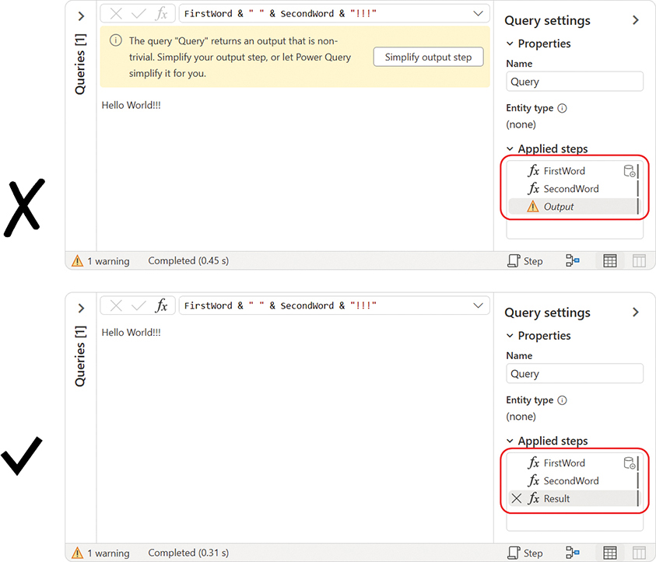
HÌNH 9-4 Việc có một biểu thức thay vì một định danh sau phần in trong trình soạn thảo Nâng cao dẫn đến một bước duy nhất trong Applied steps. Câu lệnh M ở trên minh họa giải pháp này.
Bạn có thể đã nhận thấy rằng định danh Source được dùng hai lần trong hai biểu thức ở trên. Thông thường, nếu bạn dùng cùng một định danh hai lần bên trong một biểu thức let, bạn sẽ gặp lỗi sau:
Nhấp vào đây để xem hình ảnh mã
The variable named 'Source' is already defined in this scope.

Tuy nhiên, trong hai biểu thức ở trên, bạn có hai biểu thức let khác nhau, được lồng bên trong biểu thức let bên ngoài. Tất cả các định danh được định nghĩa bên trong một biểu thức let đều là cục bộ và không thể được truy cập bởi biểu thức let bên ngoài. Khi Source được tính toán làm giá trị của SecondWord, Source trong FirstWord không thể truy cập được vì hai thực thể của Source không chia sẻ cùng một phạm vi.

Gộp các biểu thức từ nhiều truy vấn và những cân nhắc về phạm vi
Hiểu về phạm vi trong M và cách viết biểu thức let có thể là một kỹ năng hữu ích. Thường thì bạn có thể muốn tái sử dụng một số bước biến đổi từ một truy vấn và áp dụng chúng cho một truy vấn thứ hai. Để sao chép và dán chính xác các dòng biểu thức từ truy vấn này sang truy vấn kia, bạn thường cần thực hiện ba bước chỉnh sửa trong biểu thức đã gộp. Hãy cùng xem xét điều này với hai truy vấn.
Hãy tưởng tượng bạn có một truy vấn với ba bước biến đổi, như minh họa trong mã giả sau:
let
Step1 = …,
Step2 = …,
Step3 = …
in
Step3

Trong một truy vấn thứ hai, bạn đã áp dụng một bộ lọc rất hữu ích trong Step2, mà bạn muốn tái sử dụng trong truy vấn đầu tiên:
Nhấp vào đây để xem hình ảnh mã
let
Step1 = …,
Step2 = Table.SelectRows(Step1, …)
in
Step2

Do đó bạn sao chép Step2 từ truy vấn thứ hai sang truy vấn đầu tiên, như minh họa trong ví dụ sau:
Nhấp vào đây để xem hình ảnh mã
let
Step1 = …,
Step2 = …,
Step3 = …
Step2 = Table.SelectRows(Step1, …)
in
Step3

Tất nhiên rồi, đoạn code này sai. Chỉ cần sao chép và dán dòng đó thôi là không đủ. Dưới đây là ba lỗi mà bạn thường cần xử lý:
1. Step2 đã được định nghĩa trong biểu thức gốc, và bạn nhận được lỗi sau: Nhấp vào đây để xem hình ảnh code
The variable named 'Step2' is already defined in this scope

2. Đối số đầu tiên của Table.SelectRows ban đầu là Step1, nhưng bây giờ bạn nên áp dụng phép biến đổi này trên Step3.
3. Sau từ khóa in, ban đầu bạn trả về Step3 làm giá trị của biểu thức này, nhưng bây giờ bạn nên trả về giá trị trong định danh cuối cùng.
Đây là biểu thức đã được sửa:
Nhấp vào đây để xem hình ảnh code
let
Step1 = …,
Step2 = …,
Step3 = …
Step4 = Table.SelectRows(Step3, …)
in
Step4

Trong phần in đậm, bạn có thể thấy những thay đổi cần thiết để sửa đổi biểu thức. Đầu tiên, bạn cần đổi tên định danh Step2 thứ hai thành Step4. Sau đó, bạn cần sửa đổi đối số trong Table.SelectRows để phản ánh bước cuối cùng trước Table.SelectRows, đó là Step3. Cuối cùng, bạn phải cập nhật định danh sau từ khóa in để phản ánh bước cuối cùng đúng, đó là Step4.
Mỗi khi bạn sao chép các dòng code từ truy vấn này sang truy vấn khác, bạn cần điều chỉnh code và "nối lại dây" cho các bước biến đổi mới.
Trong một số trường hợp, bạn có thể muốn sao chép nhiều dòng code từ truy vấn này sang truy vấn khác. Trong những trường hợp như vậy, bạn có thể thấy khó khăn khi sửa đổi tất cả các dòng cùng lúc—đặc biệt nếu bạn có nhiều định danh trùng lặp trong biểu thức kết hợp. Để giải quyết tình huống này, bạn có thể áp dụng một biểu thức let lồng nhau, như trong ví dụ này, biểu thức này trả về cùng giá trị như biểu thức trước đó:
Nhấp vào đây để xem hình ảnh code
let
Step1 = …,
Step2 = …,
Step3 = …
Step4 =
let
Step2 = Table.SelectRows(Step3, …)
in
Step2
in
Step4

Lưu ý rằng phạm vi trong biểu thức let lồng nhau chứa tất cả các định danh trong phạm vi bên ngoài ngoại trừ Step2, định danh này được định nghĩa lại cục bộ trong phạm vi của biểu thức let lồng nhau và sẽ không bị coi là định danh trùng lặp. Khi M đánh giá Step4, Step2 bên ngoài không bị ghi đè bởi giá trị mà Step2 bên trong trả về. Như đã giải thích trước đó, hai định danh Step2 có phạm vi khác nhau.
Cuối cùng, đây là một ví dụ trong đó một định danh bên ngoài được sử dụng trong biểu thức let lồng nhau và sau đó được định nghĩa lại trong phạm vi bên trong của let lồng nhau.
let
A = 1,
B =
let
A = A + 1
in
A
in
B

Biểu thức này trả về số 2. Định danh A được định nghĩa hai lần. Đầu tiên, A được định nghĩa trong ngữ cảnh của biểu thức let bên trên và nhận giá trị 1. Sau đó, bên trong let lồng nhau, một định danh A mới được định nghĩa bằng một biểu thức sử dụng định danh A bên ngoài và tăng nó lên một.
Tuy nhiên, định danh A bên trong khác với định danh A bên ngoài và không thể được truy cập trong biểu thức let bên ngoài. Hãy xem điều gì xảy ra khi cùng biểu thức đó được sử dụng nhưng lần này bạn trả về định danh A trong biểu thức in cuối cùng:
let
A = 1,
B =
let
A = A + 1
in
A
in
A

Code này trả về số 1 thay vì 2—mặc dù A đã được tăng lên trong biểu thức let bên trong. Trong phạm vi bên ngoài, A vẫn là 1. Bạn có thể đọc lại biểu thức, lần này với phạm vi đúng trong đầu, khi công cụ M đánh giá các biểu thức:
Nhấp vào đây để xem hình ảnh code
let
A_external_scope = 1,
B =
let
A_internal_scope = A_external_Scope + 1
in
A_internal_scope
in
A_external_scope

Mẹo
Phạm vi (scope) có thể là một chủ đề gây nhầm lẫn, nhưng điểm mấu chốt là bạn có thể tránh nhận được kết quả bất ngờ bằng cách đảm bảo rằng bạn luôn sử dụng các định danh (identifier) duy nhất.
Bây giờ bạn đã hiểu rõ hơn về các biểu thức let, đã đến lúc xem xét các loại (type) khác nhau trong M.

Các loại, toán tử và hàm tích hợp trong M
Trong M, một giá trị (value) là dữ liệu được tạo ra bằng cách đánh giá một biểu thức. Trong phần này, bạn sẽ tìm hiểu về các loại giá trị chính trong ngôn ngữ M. Mỗi loại giá trị được gắn với một cú pháp cụ thể, một tập hợp các giá trị thuộc loại đó, một tập hợp các toán tử, các hàm mà bạn có thể thực hiện trên loại giá trị đó, và một định nghĩa kiểu (type definition) vốn có.
Hãy cùng xem các phần tử ngôn ngữ khác nhau dành riêng cho từng kiểu bằng cách xem xét các giá trị số trong M. Số có thể được biểu diễn dưới dạng các giá trị hằng (literal) như 0, 100, –12.5, hoặc 2.5e–7. Những giá trị này có thể được xử lý bởi một họ các hàm M tích hợp bắt đầu bằng tiền tố Number theo sau là dấu chấm và tên hàm. Ví dụ, Number.Abs là một hàm tích hợp nhận một số làm đối số và trả về giá trị tuyệt đối của nó. Số trong M có các toán tử tích hợp, chẳng hạn như =, <, >, <=, >=, +, và -. Bạn sẽ tìm hiểu thêm chi tiết trong phần này.
M cho phép bạn khai báo các kiểu trong đối số hoặc trong giá trị trả về của các hàm tùy chỉnh và kiểm tra xem một giá trị cụ thể có thuộc một kiểu cụ thể hay không. Ví dụ, biểu thức sau đây được nhập vào thanh công thức sẽ trả về TRUE, như minh họa trong Hình 9-5.
1000 is number

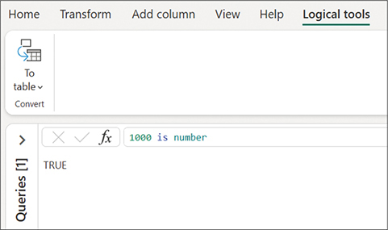
HÌNH 9-5 Biểu thức 1000 is number trong thanh công thức trả về giá trị TRUE.
Lưu ý
M phân biệt chữ hoa chữ thường. Các giá trị Boolean viết hoa TRUE và FALSE, như minh họa trong Hình 9-5, chỉ được dùng cho mục đích hiển thị. Trong các biểu thức M, bạn nên sử dụng phiên bản viết thường (true hoặc false); nếu không, bạn sẽ nhận được lỗi. Nếu bạn sử dụng TRUE trong một công thức M, bạn sẽ nhận được lỗi tương tự như sau:
Nhấp vào đây để xem hình ảnh mã
Expression.Error: The name 'TRUE' wasn't recognized. Make sure it's spelled correctly.

Các kiểu cũng được định nghĩa trong các hàm tích hợp. Ví dụ, hàm Number.Abs được khai báo như sau:
Nhấp vào đây để xem hình ảnh mã
Number.Abs(number as nullable number) as nullable number

Dòng này, được gọi là khai báo hàm (function declaration), giải thích rằng Number.Abs nhận một đối số duy nhất, có thể là một số hoặc null. Giá trị trả về của hàm này là một số hoặc null. Biết cú pháp này cho phép bạn hiểu rằng bạn có thể chạy Number.Abs trên một số, như thế này:
Number.Abs(-1000)

kết quả là số đó được trả về:
1000

Bạn cũng có thể chạy hàm này trên null, như thế này:
Number.Abs(null)

dẫn đến giá trị null:
null

Tuy nhiên, nếu bạn chạy hàm này trên các kiểu dữ liệu khác, bạn sẽ nhận được lỗi. Ví dụ, khi áp dụng hàm lên giá trị văn bản "hello", như thế này:
Number.Abs("hello")

sẽ dẫn đến lỗi:
Nhấp vào đây để xem hình ảnh mã
Expression.Error: We cannot convert the value "hello" to type Number.

Để đơn giản hóa, trong chương này, chúng ta sẽ gọi các hàm tích hợp của một kiểu cụ thể là Type.X. Ví dụ, có rất nhiều hàm Number.X, chẳng hạn như Number.Abs, như bạn sẽ thấy trong phần tiếp theo. Giờ khi bạn đã hiểu rõ hơn về cách sử dụng phổ biến của các kiểu trong M, các phần tiếp theo sẽ điểm qua những kiểu chính, các toán tử và hàm tích hợp của chúng.

Các kiểu cơ bản trong M
Hiểu về các kiểu trong M, cũng như cách bạn có thể thao tác trên các giá trị của chúng, rất hữu ích khi bạn muốn biến đổi một cột, thêm cột tùy chỉnh, hoặc áp dụng bộ lọc với các biểu thức logic phức tạp. Mặc dù giao diện người dùng của trình soạn thảo Power Query cho phép bạn thực hiện nhiều phép biến đổi, nhưng kiến thức về các kiểu trong M, toán tử và hàm tích hợp của chúng sẽ giúp bạn đạt được khả năng xử lý dữ liệu mạnh mẽ hơn trên các cột.
Trong phần này, bạn sẽ thấy các ví dụ về những công thức đơn giản được dùng ngoài ngữ cảnh chuẩn bị dữ liệu. Khi bạn hiểu cách thao tác trên các kiểu này, bạn sẽ dễ dàng áp dụng toán tử hoặc hàm tích hợp của chúng trong thanh công thức để tinh chỉnh các phép biến đổi dựa trên cột.
Ví dụ, hãy tưởng tượng bạn có một hàm Number.X mà bạn không thể tìm thấy trong giao diện người dùng—chẳng hạn như Number.Sqrt, hàm này sẽ giúp bạn biến đổi các số trong Column1 thành giá trị căn bậc hai của chúng. Bạn có thể chọn cột số trong trình soạn thảo Power Query và áp dụng bất kỳ phép biến đổi số nào. Đây là công thức sau khi bạn chọn, trên tab Transform, Scientific > Absolute value:
Nhấp vào đây để xem hình ảnh mã
Table.TransformColumns(Source,{{"Column1", Number.Abs, type number}})

Giờ bạn có thể thay Number.Abs bằng hàm Number.X của bạn (trong ví dụ của chúng ta là Number.Sqrt) để biến đổi các giá trị số trong mỗi ô của Column1:
Nhấp vào đây để xem hình ảnh mã
Table.TransformColumns(Source,{{"Column1", Number.Sqrt, type number}})

Nếu hàm Number.X yêu cầu nhiều hơn một đối số, bạn có thể dùng each theo sau là tên hàm và dấu gạch dưới (_) để đại diện cho giá trị số, rồi sau đó bạn có thể thêm các đối số khác. Ở đây, ví dụ, bạn nâng các số trong Column1 lên lũy thừa bậc 3:
Nhấp vào đây để xem hình ảnh mã
Table.TransformColumns(Source,{{"Column1", each Number.Power(_,3), type number}})

Các phần tiếp theo sẽ điểm qua những kiểu cơ bản chính trong M: number, time, date, duration, text, null, và logical.

Kiểu number
Trong M, giá trị number (số) được dùng cho các phép toán số học và tính toán. Sau đây là ví dụ về number: 1, −3.14 và 2.0e5. Bạn thậm chí có thể dùng định dạng thập lục phân. Ví dụ: 0xff trả về số 255.
Một number trong M được biểu diễn với độ chính xác ít nhất là số 64-bit, và các số có thể nằm trong khoảng từ xấp xỉ 5.0 × 10^324 đến 1.7 × 10^308, với độ chính xác 15 hoặc 16 chữ số.
Các giá trị đặc biệt sau đây cũng được coi là giá trị number:
• Dương vô cực: +#infinity
• Âm vô cực: -#infinity Các giá trị vô cực được tạo ra bởi những phép toán như chia một số khác không cho zero. Ví dụ, 1.0 / 0.0 cho ra dương vô cực, và –1.0 / 0.0 cho ra âm vô cực.
• Không phải số, thường được viết tắt là NaN: #nan Giá trị NaN có thể được tạo ra bởi các phép toán dấu phẩy động không hợp lệ, chẳng hạn như chia zero cho zero.
Bạn có thể so sánh hai số bằng cách áp dụng các toán tử logic >, >=, <, <=, = và <>. Các phép toán số học cơ bản có thể được thực hiện bằng +, -, * và /.
M cung cấp một bộ phong phú các hàm Number.X tích hợp sẵn. Các hàm hằng số, chẳng hạn như Number.PI, trả về giá trị của Pi, cho phép bạn sử dụng những số đặc biệt trong các phép biến đổi của mình. Các hàm thông tin, chẳng hạn như Number.IsEven, trả về true hoặc false nếu số đó khớp với những tiêu chí nhất định. Các hàm chuyển đổi, chẳng hạn như Number.From, có thể chuyển đổi giá trị thành number. Ví dụ, hàm sau đây sẽ chuyển đổi đoạn text "6" thành 6:
Number.From("6")

Nhiều phép toán và hàm lượng giác Number.X, chẳng hạn như Number.Power và Number.Sin, cũng có sẵn trong trình soạn thảo Power Query, trên các tab Transform và Add column. Để xem lại các hàm Number.X chính, hãy truy cập learn.microsoft.com/powerquery-m/number-functions.

Kiểu time
Trong M, giá trị time (thời gian) được biểu diễn dưới dạng số tick 100 nano giây kể từ nửa đêm. Số tick tối đa kể từ nửa đêm tương ứng với 23:59:59.9999999 giờ. Các giá trị time có thể được tạo bằng biểu thức #time, với cú pháp là #time(hour, minute, second). Ví dụ, 2:53 PM có thể được viết trong thanh công thức như sau:
#time(14, 53, 0)

cho ra kết quả sau:
2:53:00 PM

Định dạng chính xác của các giá trị ngày và giờ phụ thuộc vào locale (vùng miền) của bạn.
Time hỗ trợ các toán tử logic =, <>, >=, >, < và <= và có thể được dùng làm toán hạng bên trái hoặc bên phải của các toán tử +, - và & với các giá trị time và duration. Ví dụ, cộng thêm khoảng thời gian 7 phút vào thời điểm 2:53 PM có thể được biểu diễn như sau:
Nhấp vào đây để xem hình ảnh mã
#time(14,53,00) + #duration(0,0,7,0)

cho ra kết quả sau:
3:00:00 PM

Các hàm Time.X cho phép bạn trích xuất các thành phần thời gian từ một giá trị thời gian hoặc tính thời điểm bắt đầu hay kết thúc của một giờ. Ví dụ, khi áp dụng Time.Hour lên một giá trị thời gian, như minh họa ở đây:
Time.Hour(#time(14, 53, 0))

sẽ trả về giờ dưới dạng một con số:
14

Để tìm hiểu thêm về các hàm thời gian, bạn có thể khám phá phép biến đổi tương ứng trong trình biên tập Power Query trên các tab Transform và Add column. Tài liệu tham khảo cho các hàm thời gian được cung cấp tại learn.microsoft.com/powerquery-m/time-functions.

Kiểu date
Một giá trị date được biểu diễn bằng số ngày kể từ mốc epoch (ngày 1 tháng 1 năm 0001 Công nguyên theo lịch Gregorian). Số ngày tối đa kể từ epoch là 3,652,058, tương ứng với ngày 31 tháng 12 năm 9999. Các giá trị date có thể được tạo bằng biểu thức #date, với cú pháp: #date(year, month, day). Ví dụ, ngày 2 tháng 4 năm 2018 có thể được viết trong thanh công thức như sau:
#date(2018, 4, 2)

kết quả cho ra như sau (theo locale Hoa Kỳ):
4/2/2018

Kiểu date hỗ trợ các toán tử logic =, <>, >=, >, < và <=, đồng thời có thể dùng làm toán hạng bên trái hoặc bên phải của các toán tử +, - và & với các giá trị duration.
Trong Chương 2, "Basic Data Preparation Challenges", bạn đã học cách trích xuất các giá trị date và áp dụng các phép tính liên quan đến date trong trình biên tập Power Query. Với mỗi bước biến đổi, bạn có thể tìm thấy hàm Date.X tương đương. Có rất nhiều hàm Date.X trong M. Ví dụ, hàm Date.AddDays nhận một date làm đối số thứ nhất và số ngày cần cộng làm đối số thứ hai. Trong biểu thức sau, bạn cộng 5 ngày vào ngày 2 tháng 4 năm 2018:
Nhấp vào đây để xem hình ảnh mã
Date.AddDays(#date(2018, 4, 2), 5)

kết quả tương ứng với ngày 7 tháng 4 năm 2018 (theo locale Hoa Kỳ):
4/7/2018

Để xem danh sách đầy đủ các hàm dựng sẵn Date.X, hãy xem learn.microsoft.com/powerquery-m/date-functions. Giống như các giá trị date và time, M cũng hỗ trợ các giá trị DateTime và DateTimeZone. Kiểu của chúng là datetime và datetimezone, và chúng có thể được tạo tự động trong trình biên tập Power Query khi bạn áp dụng các phép biến đổi liên quan trên tab Transform hoặc tab Add column. Có rất nhiều hàm DataTime.X và DateTimeZone.X, bao gồm DateTime.LocalNow, cho phép bạn tính thời gian và ngày hiện tại, tính thời gian đã trôi qua của các giao dịch, hoặc áp dụng các bộ lọc thời gian tương đối.

Kiểu duration
Một giá trị duration lưu trữ biểu diễn số học của khoảng cách giữa hai điểm trên một dòng thời gian, được đo bằng đơn vị 100 nanosecond (tick). Độ lớn của một duration có thể là dương hoặc âm, với giá trị dương biểu thị tiến về phía trước theo thời gian và giá trị âm biểu thị lùi về phía sau theo thời gian. Giá trị nhỏ nhất và lớn nhất có thể lưu trong một duration là 10,675,199 ngày 2 giờ 48 phút và 5.4775808 giây về phía trước hoặc phía sau theo thời gian.
Các giá trị duration được tạo bằng biểu thức #duration. Ví dụ, một duration 5 ngày và 10 phút có thể được biểu diễn như sau:
#duration(5, 0, 10, 0)

và cho ra kết quả như sau:
5.00:10:00

Cách dùng phổ biến nhất của các giá trị duration là áp dụng chúng lên các toán tử nhị phân như + và - kết hợp với các giá trị date, time, datetime và datetimezone. Ví dụ, bạn có thể cộng duration 5 ngày vào ngày 2 tháng 4 năm 2018:
Bấm vào đây để xem hình ảnh mã
#date(2018, 4, 2) + #duration(5, 0, 0, 0)

kết quả đầu ra tương ứng với ngày 7 tháng 4 năm 2018:
4/7/2018

Trừ hai giá trị ngày hoặc hai giá trị thời gian sẽ cho ra một giá trị khoảng thời gian (duration). Ví dụ, biểu thức:
Bấm vào đây để xem hình ảnh mã
#date(2018, 08, 28) - #date(2018, 01, 01)

cho ra khoảng thời gian:
239.00:00:00

Bạn có thể áp dụng các hàm Duration.X có sẵn trên các giá trị duration để trích xuất thành phần ngày, giờ, phút hoặc giây của khoảng thời gian, hoặc bạn có thể dùng các hàm Duration.TotalX, chẳng hạn như Duration.TotalSeconds để tính xem đã trôi qua bao nhiêu giây trong một khoảng thời gian nhất định. Ví dụ, biểu thức sau đây tính tổng số giây trong 5 ngày:
Bấm vào đây để xem hình ảnh mã
Duration.TotalSeconds(#duration(5, 0, 0, 0))

và cho ra kết quả đầu ra như sau:
432000

Để xem danh sách đầy đủ các hàm Duration.X có sẵn, hãy truy cập learn.microsoft.com/powerquery-m/duration-functions.

Kiểu văn bản (text)
Các giá trị Text có thể chứa bất kỳ ký tự Unicode nào. Bạn có thể nối hai giá trị văn bản bằng cách dùng toán tử &, như được minh họa trong Bài tập 9-1.
M cung cấp rất nhiều hàm Text.X có thể áp dụng trên các giá trị văn bản. Ví dụ, bạn có thể chuyển một số thành văn bản bằng cách áp dụng hàm Text.From. Ví dụ sau đây nối một văn bản với một số bằng cách trước tiên chuyển số đó thành văn bản:
Bấm vào đây để xem hình ảnh mã
"Testing, Testing " & Text.From(123)

và nó cho ra kết quả đầu ra như sau:
Testing, Testing 123

Khác với các kiểu dữ liệu phức tạp trong M, bạn không thể dùng toán tử như [] hay {} để truy cập một ký tự nhất định trong văn bản. Để truy cập ký tự đầu tiên, bạn có thể dùng hàm Text.At với văn bản làm đối số thứ nhất và chỉ số bắt đầu từ 0 làm đối số thứ hai. Ví dụ, hàm sau đây:
Text.At("ABCD", 0)

cho ra kết quả đầu ra như sau:
A

Và hàm này:
Text.At("ABCD", 1)

cho ra kết quả như sau:
B

Để xem danh sách đầy đủ các hàm văn bản, hãy truy cập learn.microsoft.com/powerquery-m/text-functions.

Kiểu null
Giá trị null được dùng để biểu thị sự vắng mặt của một giá trị. Bạn có thể áp dụng các toán tử logic hoặc số học trên null, và kết quả trả về cũng sẽ là null. Ví dụ, trong các biểu thức sau, nếu A là null thì kết quả sẽ là null:
A < 5
A >= 5
A + 1
A * 5

Một trường hợp đặc biệt với null là khi bạn áp dụng toán tử bằng (=) và không bằng (<>) trên một giá trị null. Trong các biểu thức sau, kết quả sẽ là true hoặc false khi A là null:
A = null

cho ra kết quả như sau trong khung Preview:
TRUE

A <> 5

cho ra kết quả như sau trong khung Preview:
TRUE

A <> null

cho ra kết quả như sau trong khung Preview:
FALSE

A is null

cho ra kết quả như sau trong khung Preview:
TRUE

Lưu ý rằng null vừa là một kiểu vừa là một giá trị. Vì vậy bạn có thể dùng toán tử is hoặc dấu bằng để kiểm tra xem một giá trị nào đó có phải là null hay không.

Kiểu logic
Giá trị logical được dùng cho các phép toán Boolean và có giá trị là true hoặc false. Các toán tử sau được định nghĩa cho giá trị logic:
A > B | (A lớn hơn B)
A >= B | (A lớn hơn hoặc bằng B)
A < B | (A nhỏ hơn B)
A <= B | (A nhỏ hơn hoặc bằng B)
A = B | (A bằng B)
A <> B | (A không bằng B)
A or B | (A hoặc B)
A and B | (A và B)
not A | (Không phải A)

Bạn có thể kiểm tra xem một giá trị nào đó có phải là logic hay không bằng cách dùng is logical. Ví dụ, nếu A chứa giá trị false, thì biểu thức sau sẽ trả về true:
A is logical

Trong ngăn Preview, bạn thấy kết quả được hiển thị là TRUE.
Các toán tử logic thường được dùng trong biểu thức if, sẽ được mô tả ở phần sau của chương này.

Các kiểu phức hợp
Đã đến lúc giới thiệu một cách chính thức cho bạn về các kiểu phức hợp trong M—list, record và table—cùng mối quan hệ giữa chúng. Trong khi các kiểu cơ bản có thể định nghĩa một giá trị đơn, hay nguyên tử, thì các kiểu phức hợp bao gồm một định dạng có cấu trúc cho phép chúng chứa nhiều kiểu cơ bản hoặc thậm chí cả các kiểu phức hợp khác.
Khi bạn nhập dữ liệu vào Power Query, bạn thường làm việc với table. Nhưng một table có thể chứa các record, list và table lồng nhau (khi bạn làm việc với dữ liệu phi cấu trúc như các tệp .json hoặc .xml). Nó có thể được chuyển đổi thành một list (khi bạn drill down vào một cột), và thậm chí có thể được biến đổi thành một list của các record. Hãy bắt đầu với kiểu đơn giản nhất trong ba kiểu, kiểu list.

Kiểu list
Một giá trị list chứa một chuỗi các giá trị có thể được liệt kê. Một list có thể chứa bất kỳ loại giá trị nào, bao gồm list, record, table, hoặc bất kỳ tổ hợp nào của các kiểu khác nhau. List có thể được tạo trong một biểu thức M bằng cách sử dụng cú pháp khởi tạo, trong đó dấu ngoặc nhọn bao quanh các giá trị được phân tách bằng dấu phẩy. Ví dụ, đây là một list bao gồm các số, các phần tử logic và văn bản:
Nhấp vào đây để xem hình ảnh mã
{1, 3, true, false, "Hello World"}

Biểu thức sau đây, như được hiển thị trong Hình 9-6, là một ví dụ về việc khởi tạo biểu thức list của các số 1, 2 và 3:
{1, 2, 3}

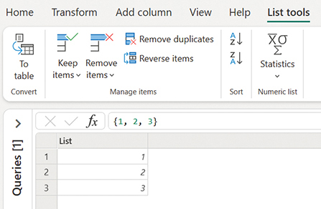
HÌNH 9-6 Bạn có thể khởi tạo một list trong thanh công thức bằng cách sử dụng {}.
Bạn có thể khởi tạo list ở trên bằng cách sử dụng biểu thức sau:
{1..3}

Nếu bạn muốn tạo một list các số tăng dần từ 1 đến 100, bạn có thể áp dụng biểu thức khởi tạo sau:
{1..100}

Sử dụng một biểu thức như vậy là một kỹ thuật rất hữu ích để tạo các luồng lặp (iteration flow) trong Power Query, như sẽ được thảo luận ở phần sau của chương này.
Để tạo một list các số tăng dần từ 1 đến N, trong đó N được cung cấp bởi một query khác (ví dụ, dựa trên một nguồn dữ liệu khác), bạn có thể áp dụng biểu thức sau:
{1..N}

Bạn có thể đạt được kết quả tương tự bằng cách sử dụng hàm List.Numbers:
List.Numbers(1, N)

Bạn có thể sử dụng toán tử hai dấu chấm (..) để định nghĩa một khoảng số trong một list. Ví dụ, biểu thức sau đây trả về một list gồm các số 1, 4, 5, 6, 7, 8, 9, 10, 15:
{ 1, 4..10, 15 }

Số lượng phần tử trong một danh sách có thể được xác định bằng cách dùng hàm List.Count:
List.Count( { 1..10} )

hàm này trả về kết quả như sau:
10

Bạn cũng có thể định nghĩa một danh sách rỗng trong M bằng cách dùng cặp dấu ngoặc nhọn, mà không có phần tử nào ở giữa. Áp dụng List.Count lên một danh sách rỗng, như thế này:
List.Count( {} )

sẽ trả về số không.

Các toán tử danh sách
Để nối hai danh sách lại với nhau, bạn có thể dùng toán tử nối (&). Đây là một ví dụ trả về list {1, 2, 3, 4, 5}:
{1, 2} & {3, 4, 5}

Để xác định xem hai danh sách có bằng nhau hay không, bạn có thể dùng toán tử bằng (=) và khác (<>). Biểu thức sau đây được nhập vào thanh công thức sẽ trả về TRUE trong khung Preview:
{1, 2} = {1, 2}

Biểu thức sau đây được nhập vào thanh công thức sẽ trả về TRUE trong khung Preview:
{2, 1} <> {1, 2}

Hai danh sách có cùng các phần tử nhưng khác thứ tự sẽ không bằng nhau.
Để truy cập một phần tử trong danh sách theo vị trí của nó, bạn có thể áp dụng chỉ số bắt đầu từ không (zero-based index) bên trong cặp dấu ngoặc nhọn. Ví dụ,
{"A", "B", "C"}{0}

trả về kết quả như sau:
A

{"A", "B", "C"}{2}

trả về kết quả như sau:
C

Khi bạn cố truy cập vào một vị trí nằm ngoài phạm vi của danh sách, bạn sẽ gặp lỗi biểu thức. Ví dụ, đây là một nỗ lực truy cập phần tử thứ tư (chỉ số 3) trong một danh sách gồm ba phần tử, A, B và C:
{"A", "B", "C"}{3}

kết quả trả về lỗi như sau:
Nhấp vào đây để xem hình ảnh mã nguồn
Expression.Error: There weren't enough elements in the enumeration to complete the operation.

Bạn cũng có thể truy cập phần tử đầu tiên hoặc cuối cùng trong danh sách bằng cách dùng các hàm có sẵn List.First và List.Last:
List.First({"A", "B", "C"})

trả về như sau:
A

List.Last({"A", "B", "C"})

trả về như sau:
C

Các hàm List.X
Biết các hàm M tích hợp sẵn phổ biến cho danh sách có thể rất hữu ích khi bạn muốn áp dụng một số thao tác lên một cột, dựa trên nội dung của nó. Ví dụ, bạn có thể muốn phát hiện giá trị trung bình trong một cột số rồi áp dụng bộ lọc lên nó. Để bắt đầu làm việc với các giá trị trong một cột bằng M, bạn có thể nhấp chuột phải vào tiêu đề của cột rồi chọn Drill down; kết quả sẽ là một danh sách. Từ đây, bạn có thể áp dụng một trong các hàm tích hợp sẵn. Trong Hình 9-6, bạn có thể thấy các bước biến đổi có sẵn trên tab Transform của List tools. Bạn sẽ thấy rằng M cung cấp nhiều hàm hơn hẳn những hàm được hiển thị trên tab đó.
M bao gồm một thư viện phong phú các hàm tích hợp sẵn cho danh sách. Sau đây là một số hàm được dùng phổ biến nhất cùng các nhóm của chúng:
• Hàm thông tin: List.Count, vốn đã được mô tả, thuộc nhóm này, và List.IsEmpty cũng vậy, hàm này trả về true nếu danh sách trống và false nếu ngược lại.
• Hàm chọn lọc: Những hàm này trả về một phần tử được chọn trong danh sách hoặc danh sách con. Ví dụ, List.Select có thể được dùng để lọc các phần tử trong danh sách theo một số tiêu chí nhất định. List.FirstN và List.LastN trả về một danh sách con gồm N mục đầu tiên hoặc cuối cùng từ danh sách gốc.
• Hàm biến đổi: Những hàm này thao tác trên một danh sách. Một số hàm được dùng phổ biến nhất trong nhóm này là List.Transform, hàm này thao tác các phần tử bằng một hàm cho trước, và List.Combine, hàm này hoạt động giống như toán tử nối (&). List.Accumulate, vốn đã được nhắc đến ở giai đoạn 5 của các giai đoạn trưởng thành khi học M, cũng thuộc nhóm hàm này và sẽ được giải thích ở phần sau của chương này.
• Hàm kiểm tra thành viên: Những hàm này áp dụng các phép toán logic lên các phần tử trong danh sách và trả về true hoặc false nếu các điều kiện nhất định được thỏa mãn. Ví dụ, List.Contains trả về true nếu một giá trị nhất định được tìm thấy trong danh sách.
• Phép toán tập hợp: Những hàm này áp dụng các phép toán tập hợp lên hai hoặc nhiều danh sách. Bạn có thể tìm các phần tử chung trong hai danh sách bằng cách dùng List.Intersect, hoặc bạn có thể nối các danh sách và loại bỏ các phần tử trùng lặp bằng cách dùng List.Union. Một hàm rất hữu ích được dùng trong Chương 10, "From Pitfalls to Robust Queries," là List.Difference, hàm này trả về tất cả các phần tử trong danh sách mà không có trong danh sách thứ hai. Bạn sẽ dùng nó trên các tên cột để có thể tham chiếu đến các tên cột khác ngoài những tên được nhắc đến.
• Hàm sắp xếp: Ngoài List.Sort, vốn có thể được dùng trên số hoặc bất kỳ kiểu nào mà bạn có thể định nghĩa một hàm thứ tự, bạn cũng có thể trích xuất các phần tử theo thứ tự giá trị nội tại của chúng thay vì chỉ theo thứ tự của chúng trong danh sách. Ví dụ, List.Min và List.Max lấy ra giá trị thấp nhất hoặc cao nhất, và List.MinN và List.MaxN lấy ra N giá trị thấp nhất hoặc cao nhất.
• Hàm số học: Trong nhóm này là các hàm có thể thực hiện phép tính trung bình, phép cộng và các phép toán số học khác. Ví dụ, List.Average và List.StandardDeviation có thể hoạt động trên các phần tử số, datetime và duration trong các danh sách cùng kiểu. List.Sum có thể hoạt động trên các giá trị số và duration để trả về tổng của các giá trị trong danh sách.
• Hàm tạo sinh: Trong nhóm này là các hàm tạo ra danh sách. Có một số hàm rất cơ bản trong nhóm này, chẳng hạn như List.Numbers, đã được mô tả trước đó trong mục này, và List.Dates, hàm này trả về một danh sách các ngày liên tiếp từ ngày bắt đầu, số lượng ngày và khoảng thời gian giữa các ngày. Trong nhóm này, bạn cũng có thể tìm thấy hàm nâng cao List.Generate, hàm này có thể tạo một danh sách từ một trạng thái ban đầu và được mô tả ở phần cuối của chương này.
Để tìm hiểu thêm về các hàm danh sách, hãy xem learn.microsoft.com/powerquery-m/list-functions.

Kiểu record
Trong Power Query, bạn làm việc với các giá trị record trong hai tình huống phổ biến: khi tải dữ liệu phi cấu trúc, chẳng hạn như các tệp .json, và khi bạn thao tác dữ liệu trong các hàng của bảng. Một record là một tập hợp các cặp key/value. Các key (còn được gọi là tên trường) là các giá trị văn bản duy nhất, và các value (còn được gọi là giá trị trường) có thể là bất kỳ kiểu giá trị nào, cơ bản hoặc phức tạp.
Để khởi tạo một bản ghi mới, bạn có thể dùng toán tử mở và đóng ngoặc, và ở giữa bạn dùng các cặp phân tách bằng dấu phẩy với cú pháp key=value. Ví dụ, công thức sau biểu diễn một bản ghi với các cặp tên trường và giá trị như sau: ID=123, Name="Alice" và City="Wonderland":
Bấm vào đây để xem hình ảnh mã
[ID=123, Name="Alice", City="Wonderland"]

Bạn có thể xem một bản ghi trong trình biên tập Power Query như minh họa trong Hình 9-7.
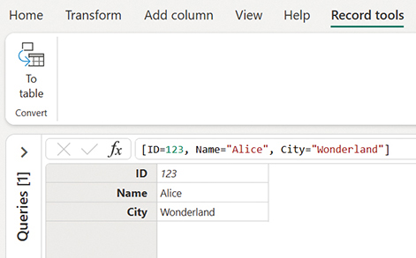
HÌNH 9-7 Bạn có thể khởi tạo một bản ghi trong thanh công thức của trình biên tập Power Query bằng cách dùng [].
Khi làm việc với bảng, bạn có thể đi sâu xuống chế độ xem bản ghi bằng cách chọn hoặc tìm một hàng cụ thể thông qua dấu ngoặc nhọn. Hãy tưởng tượng bạn có một bảng nhân viên (được định danh bằng Employees). Hàng thứ tư trong bảng Employees chứa thông tin về Alice, người có ID là 123 và thành phố là Wonderland. Để truy cập hàng thứ tư, bạn có thể dùng 3 làm chỉ số bắt đầu từ 0 trong biểu thức sau:
Employees{3}

Nếu bạn không chắc hàng nào chứa Alice, bạn có thể tìm hàng có tên nhân viên là Alice hoặc có ID là 123. Dưới đây là các biểu thức liên quan, cả hai đều trả về cùng một bản ghi (như minh họa trong khung Preview ở Hình 9-7):
Employees{[Name="Alice"]}
Employees{[ID=123]}

Lưu ý
Việc lấy một hàng cụ thể dưới dạng bản ghi từ một bảng, như minh họa trong các biểu thức trên, sẽ thất bại nếu cột liên quan chứa nhiều giá trị. Ví dụ, nếu bạn có hai nhân viên tên Alice hoặc hai hàng có ID 123, bạn sẽ gặp lỗi sau:
Bấm vào đây để xem hình ảnh mã
Expression.Error: The key matched more than one row in the table.

Khi bạn đã biết cách tạo, truy cập hoặc tìm một bản ghi cụ thể, có lẽ bạn sẽ muốn truy cập một trường nhất định trong bản ghi đó. Để làm điều này, bạn có thể bọc tên trường trong dấu ngoặc vuông. Ví dụ, trong bản ghi trên, bạn có thể truy cập Alice bằng cách áp dụng công thức sau:
Bấm vào đây để xem hình ảnh mã
[ID=123, Name="Alice", City="Wonderland"][Name]

Dưới đây là ví dụ về một biểu thức M điển hình được Power Query tự động tạo khi bạn áp dụng bộ lọc trên một cột cụ thể. Cụ thể hơn, với câu chuyện Wonderland, bạn lọc các hàng trong bảng Employees để tìm Alice. Hãy chú ý rằng biểu thức tham chiếu tên cột bằng dấu ngoặc vuông:
Bấm vào đây để xem hình ảnh mã
Table.SelectRows(Employees, each ([Name] = "Alice"))

Đoạn mã này không trực tiếp tham chiếu đến một cột trong bảng mà thay vào đó là một trường trong bản ghi. Mỗi hàng trong bảng Employees được biểu diễn dưới dạng một bản ghi khi Table.SelectRows được gọi. Thuật ngữ each là cách viết tắt cho một hàm, giúp bạn viết các hàm gọn gàng hơn. Trong trường hợp này, hàm nhận một bản ghi làm đối số và trả về true nếu tên nhân viên là Alice. Bạn sẽ tìm hiểu thêm về biểu thức each ở phần sau của chương này.

Các toán tử bản ghi
Để hợp nhất hai bản ghi hoặc trả về một bản ghi với giá trị được cập nhật trong trường của một bản ghi, bạn có thể dùng toán tử &. Dưới đây là ví dụ về một phép hợp nhất trả về bản ghi [ID=123, Name="Alice", City="Wonderland"]:
Bấm vào đây để xem hình ảnh mã
[ID=123, Name="Alice"] & [City="Wonderland"]

Trả về một bản ghi mới với giá trị đã sửa đổi trong một trường hiện có của một bản ghi cho trước là một trong những thao tác phổ biến nhất. Bạn có thể dùng toán tử & để làm điều đó. Biểu thức sau đây thay đổi ID của Alice từ 123 thành 456:
Bấm vào đây để xem hình ảnh mã
[ID=123, Name="Alice"] & [ID=456]

Việc sửa đổi một bản ghi có được từ thao tác Drill down từ một hàng trong bảng không thể ảnh hưởng đến hàng thực tế, mà chỉ tạo ra một bản sao mới của nó. Để thay đổi giá trị trong một bảng, bạn cần dùng một trong các hàm Table.X được mô tả trong phần tiếp theo. Lưu ý rằng M không cho phép bạn thay đổi giá trị hiện có—bất kể nó thuộc kiểu nào; một khi một giá trị đã được tính toán, bạn chỉ có thể thay đổi bản sao của nó trong một biểu thức mới. Ví dụ, trong biểu thức sau đây, bạn có thể nghĩ rằng mình có thể thay đổi ID của Alice từ 123 thành 456, nhưng biểu thức sẽ trả về lỗi, như thể hiện trong Hình 9-8:
Bấm vào đây để xem hình ảnh mã
let
Source = [ID=123, Name="Alice", City="Wonderland"],
Source[ID]=456
in
Custom1

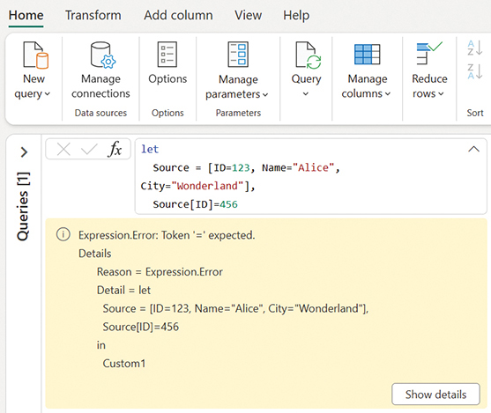
HÌNH 9-8 Bạn không thể thay đổi một bản ghi bằng cách truy cập vào trường của nó.
Để sửa đổi ID của Alice thành 456, bạn có thể dùng biểu thức sau:
Bấm vào đây để xem hình ảnh mã
let
Source = [ID=123, Name="Alice", City="Wonderland"],
Result = Source & [ID=456]
in
Result

Để kiểm tra xem hai bản ghi có bằng nhau không, bạn có thể dùng toán tử bằng (=) và không bằng (<>). Biểu thức sau đây được nhập vào thanh công thức sẽ trả về TRUE trong khung Preview:
Bấm vào đây để xem hình ảnh mã
[ID=123, Name="Alice"] = [Name="Alice", ID=123]

Thứ tự của các trường trong bản ghi không quan trọng.

Các hàm Record.X
Trong Hình 9-7, bạn có thể đã nhận thấy rằng trình soạn thảo Power Query chỉ cung cấp một lệnh biến đổi bản ghi duy nhất trong ribbon—lệnh Into Table, tương đương với hàm Record.ToTable. Mặc dù ribbon không cung cấp các lệnh khác, bạn có thể tìm thấy một vài hàm Record.X tích hợp hữu ích trong M.
Record.FieldCount trả về số lượng trường trong bản ghi. Record.HasFields trả về true nếu một bản ghi chứa tất cả các trường từ một danh sách (hoặc một tên trường duy nhất) được cung cấp làm đối số thứ hai và false nếu ngược lại.
Lưu ý rằng một bản ghi rỗng có thể được biểu diễn bằng dấu ngoặc mở, theo sau là dấu ngoặc đóng:
[]

Bạn có thể thêm các cặp trường khóa/giá trị bằng cách dùng Record.AddField và cập nhật giá trị của một trường trong bản ghi bằng cách trả về một bản ghi mới kết hợp hai bản ghi với Record.Combine, như sau:
Bấm vào đây để xem hình ảnh mã
Record.Combine( { [ID=123, Name="Alice"], [ID=456] } )

Để tìm hiểu thêm về các hàm Record.X, hãy truy cập learn.microsoft.com/powerquery-m/record-functions.

Kiểu table
Giá trị table là kiểu phổ biến nhất mà bạn có thể sẽ gặp và làm việc trong Power Query. Khi bạn kết nối với một nguồn dữ liệu bằng Power Query, thông thường bạn sẽ vào trình soạn thảo Power Query với một table. Hầu hết các phép biến đổi mà bạn tạo bằng các lệnh trên ribbon đều được chuyển thành các hàm tích hợp Table.X. Table rất phổ biến trong Power Query, và việc hiểu rõ các hàm tích hợp của chúng sẽ giúp bạn giải quyết những thách thức mới trong việc chuẩn bị dữ liệu.
Như đã mô tả ở các mục trước, bạn có thể truy cập một cột trong table bằng cách dùng tên cột được bao trong dấu ngoặc vuông. Ví dụ, biểu thức sau trả về Column1 (dưới dạng một list) của table MyTable:
MyTable[Column1]

Bạn có thể truy cập hàng đầu tiên của MyTable bằng biểu thức sau:
MyTable{0}

Bạn có thể truy cập giá trị ở hàng thứ X và ở ColumnY của MyTable bằng một trong hai biểu thức sau:
MyTable{X-1}[ColumnY]
MyTable[ColumnY]{X-1}

Biểu thức đầu tiên truy cập record thứ X (ví dụ: record thứ tư, tức là ở hàng số 3, vì chỉ mục bắt đầu từ 0) rồi lấy giá trị trường ColumnY của nó. Biểu thức thứ hai truy cập list chứa tất cả các giá trị trong cột ColumnY rồi lấy phần tử thứ X của list đó.
Để khởi tạo một table, bạn có thể áp dụng biểu thức #table, như minh họa trong Hình 9-9, như trong ví dụ này:
Bấm vào đây để xem hình ảnh mã
#table({"ID", "Name", "City"}, {{123, "Alice", "Wonderland"}, {234, "Bob", "Wonderland"}})

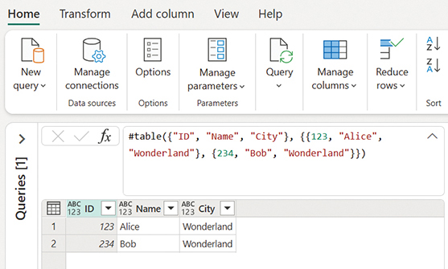
HÌNH 9-9 Bạn có thể khởi tạo một table trong M bằng biểu thức #table. Đây là một cú pháp hữu ích để tạo những table nhỏ mà không cần đến các tập dữ liệu bên ngoài.
Có rất nhiều hàm table tích hợp trong M. Những hàm phổ biến nhất đều được thể hiện rõ ràng trên các ribbon của Power Query. Bạn có thể tìm hiểu về chúng tại learn.microsoft.com/powerquery-m/table-functions.
Hãy cùng điểm qua một mẫu ngắn các hàm table và xem những tình huống mà bạn thường dùng chúng:
• Table.RowCount, Table.ColumnCount và Table.IsEmpty là những hàm hữu ích để kiểm tra kích thước và độ rộng của một table hoặc xử lý các trường hợp đặc biệt với table rỗng. Bạn sẽ thấy những hàm này rất tiện lợi khi kết hợp với các biểu thức if, được mô tả ở mục tiếp theo.
• Table.FirstValue trả về giá trị trong ô ở cột đầu tiên và hàng đầu tiên.
• Table.Profile là một viên ngọc ẩn, một hàm khám phá dữ liệu cực kỳ hữu ích, trả về một table mới chứa các thuộc tính thống kê của các cột số (Min, Max, Average, Standard Deviation, Count, Null Count và Distinct Count).
• Table.ColumnNames trả về tên các cột của bảng dưới dạng một danh sách. Đây là một hàm rất hữu ích, và nó được dùng trong Chương 10 để tham chiếu động đến các cột và tránh lỗi làm mới khi các cột thay đổi.
• Table.FromColumns, Table.FromList, Table.FromRecords, và Table.FromRows là những hàm nâng cao mà bạn dùng để tạo bảng mới từ các cấu trúc dữ liệu phức tạp, chẳng hạn như danh sách các danh sách lồng nhau hoặc danh sách các bản ghi lồng nhau.
• Table.ToColumns, Table.ToList, Table.ToRecords, và Table.ToRows chuyển đổi bảng thành các cấu trúc dữ liệu phức tạp.

Điều kiện và biểu thức if
Bạn cần biết cách sử dụng điều kiện và biểu thức if trong M để giải quyết những thử thách chuẩn bị dữ liệu phức tạp. Lần đầu bạn gặp việc sử dụng điều kiện có lẽ là khi bạn áp dụng bộ lọc trên các cột cụ thể trong trình biên tập Power Query. Mỗi khi bạn thấy giao diện người dùng không đủ linh hoạt để đáp ứng logic lọc của mình, đó là lúc thích hợp để thử vận may bằng cách thay đổi điều kiện trong thanh công thức.
Trong phần trước của chương này về các kiểu cơ bản, bạn đã học về các toán tử logic: =, <>, <, <=, >=, >, and, or, và not. Bạn có thể tạo các biểu thức logic bằng cách áp dụng những toán tử logic này lên các kiểu giá trị được hỗ trợ và gói chúng trong dấu ngoặc đơn để xây dựng những biểu thức phức tạp hơn.
Ví dụ ở đây, bạn có thể thấy một điều kiện cơ bản được tạo trong trình biên tập Power Query để lọc các hàng nếu Alice có trong cột Name:
Bấm vào đây để xem hình ảnh mã
Table.SelectRows(Employees, each ([Name] = "Alice"))

Và ở đây, bạn có thể thấy một điều kiện cơ bản để lọc các hàng nếu Bob không có trong cột Name:
Bấm vào đây để xem hình ảnh mã
Table.SelectRows(Employees, each ([Name] <> "Bob"))
Table.SelectRows(Employees, each not ([Name] = "Bob"))

Biểu thức thứ hai minh họa việc sử dụng toán tử not, thay vì dấu không bằng (<>) để đạt cùng kết quả.
Trong biểu thức này, biểu thức logic trả về true hoặc false được in đậm. Việc thao tác nó để tạo ra các điều kiện phức tạp tương đối dễ dàng. Ví dụ ở đây, đây là cách bạn có thể lọc các hàng nếu Alice được tìm thấy trong cột Name và ID của cô ấy là 123 hoặc 456:
Bấm vào đây để xem hình ảnh mã
Table.SelectRows(Employees, each ([Name] = "Alice" and ([ID]=123 or [ID]=456)))

Lưu ý rằng một cặp dấu ngoặc đơn mới được dùng trong biểu thức này để bao quanh điều kiện [ID]=123 or [ID]=456. Nếu không có dấu ngoặc đơn bên trong, như được minh họa trong biểu thức tiếp theo, bạn sẽ giữ lại các nhân viên khác có ID 456 trong kết quả cuối cùng.
Bấm vào đây để xem hình ảnh mã
Table.SelectRows(Employees, each ([Name] = "Alice" and [ID]=123 or [ID]=456))

Theo nghĩa đó, viết các điều kiện logic trong M không khác gì so với các ngôn ngữ máy tính khác.
Một tình huống khác có thể khiến bạn phải sửa các biểu thức M và cải thiện các biểu thức logic của mình là khi bạn dùng cột điều kiện (conditional columns). Ví dụ, trong Bài tập 5-4 ở Chương 5, "Giữ nguyên ngữ cảnh" (Preserving Context), bạn đã áp dụng cột điều kiện để cung cấp thêm ngữ cảnh nếu một số giá trị nhất định tồn tại trong các cột khác. Khi bạn nhận ra rằng hộp thoại Conditional Column không đủ linh hoạt cho logic nâng cao, bạn sẽ thấy mình thường phải chỉnh sửa logic trong thanh công thức (formula bar) để đáp ứng nhu cầu của mình.
Ngay sau khi bắt đầu dùng cột điều kiện, bạn sẽ khám phá ra các biểu thức if, vốn được Power Query tạo ra khi bạn áp dụng cột điều kiện. Khi đã quen với cú pháp của chúng, bạn sẽ thấy thoải mái khi viết logic phức tạp hơn trực tiếp bên trong hộp công thức của hộp thoại Custom column.

if-then-else
Cú pháp của biểu thức if như sau:
if (condition) then A else B

Theo cách làm tốt nhất, để mã của bạn dễ đọc, bạn có thể tách biểu thức thành các dòng riêng biệt và viết như sau:
if (condition) then
A
else
B

Bạn có thể lồng thêm các câu lệnh if, như được minh họa trong biểu thức sau:
if (condition_1) then
A
else if (condition_2) then
B
else
C

Nếu bạn là người dùng Excel chuyên nghiệp, bạn có thể thấy cú pháp M quá khác biệt so với Excel. Vậy nên, đây là các biểu thức trên được viết dưới dạng công thức Excel:
Nhấp vào đây để xem hình ảnh mã
IF(condition, A, B)
IF(condition_1, A, IF(condition_2, B, C))

Một biểu thức if bên trong một biểu thức let
Một lỗi phổ biến khi dùng biểu thức if có thể xảy ra khi bạn cố viết biểu thức if theo cùng cách bạn dùng để viết điều kiện trong các ngôn ngữ lập trình khác. Ví dụ, trong tình huống sau đây xử lý các trường hợp đặc biệt, bạn có một bảng trong Query1 và bạn muốn trả về null nếu Query1 trống; ngược lại, bạn muốn trả về hàng đầu tiên của Query1 (dưới dạng một bản ghi - record). Trong đoạn mã này, có một lỗi điển hình mà bạn có thể mắc phải:
Nhấp vào đây để xem hình ảnh mã
let
if Table.IsEmpty(Query1) then
Result = null
else
Result = Query1{0}
in
Result

Biểu thức này sẽ không hoạt động. Bên trong một biểu thức let, bạn phải luôn dùng một định danh (identifier) theo sau là dấu bằng và chỉ sau đó mới viết biểu thức. Đây là đoạn mã đúng:
Nhấp vào đây để xem hình ảnh mã
let
Result =
if Table.IsEmpty(Query1) then
null
else
Query1{0}
in
Result

Mẹo
Trong Advanced editor, bên trong các biểu thức let, bạn không thể bắt đầu một dòng bằng biểu thức if. Trong những trường hợp như vậy, biểu thức if phải có định danh và nên xuất hiện sau dấu bằng.
Bạn có thể dùng biểu thức if bên trong các hàm (hàm sẽ được tìm hiểu kỹ hơn ở phần tiếp theo) như được minh họa trong biểu thức sau:
Bấm vào đây để xem hình ảnh mã
(employeeName) =>
if employeeName = "Alice" then
"Wonderland"
else
"Real World"

Khi bạn áp dụng các phép biến đổi trên cột, bạn có thể thêm biểu thức if vào biểu thức M bằng cách sửa mã trong thanh công thức. Hãy cùng xem xét điều này qua một tình huống thường gặp. Hãy tưởng tượng bạn nhập một nguồn dữ liệu chứa cột Country với các giá trị chữ hoa chữ thường không khớp nhau (một số quốc gia viết thường, số khác viết hoa). Bạn quyết định áp dụng bước biến đổi Capitalize Each Word trong trình biên tập Power Query. Đây là biểu thức M thu được:
Bấm vào đây để xem hình ảnh mã
Table.TransformColumns(Source,{{"Country", Text.Proper, type text}})

Bây giờ bạn phát hiện ra rằng một số quốc gia đã bị thay đổi chữ hoa chữ thường không đúng (ví dụ: US và UK bị biến thành Us và Uk). Để giải quyết vấn đề này, bạn có thể sửa biểu thức trước đó bằng cách dùng câu lệnh if:
Bấm vào đây để xem hình ảnh mã
Table.TransformColumns(Source,{{"Country", each if _ = "US" or _ = "UK" then _ else Text.
Proper(_), type text}})

Lưu ý
Người dùng Power Query cơ bản có thể sẽ thực hiện những bước không cần thiết để giải quyết thách thức về chữ hoa chữ thường của tên quốc gia. Ví dụ, bạn có thể nhân bản truy vấn. Sau đó, bạn giữ các hàng US và UK trong truy vấn đầu tiên và xóa chúng khỏi truy vấn thứ hai. Tiếp theo, bạn có thể viết hoa các quốc gia trong truy vấn thứ hai rồi nối lại hai truy vấn, như bạn đã học trong Chương 3, "Kết hợp dữ liệu từ nhiều nguồn."
Một cách khác để giải quyết vấn đề này một cách vụng về là nhân bản cột Country. Sau đó bạn viết hoa cột gốc. Rồi tạo một cột có điều kiện với các giá trị Country từ cột gốc, trừ khi cột đã nhân bản chứa giá trị US hoặc UK. Trong trường hợp đó, bạn sẽ sao chép các giá trị từ cột đã nhân bản để giữ US và UK trong cột mới. Cuối cùng, bạn sẽ xóa cột gốc và cột đã nhân bản rồi đổi tên cột có điều kiện thành Country. Như bạn có thể thấy, những thao tác nhẹ nhàng trong M, như biểu thức ở trên, có thể giúp bạn tiết kiệm rất nhiều thời gian và các bước không cần thiết, và kết quả là thậm chí có thể cải thiện hiệu suất của các truy vấn.
Trong ví dụ trên, bạn đã tạo một hàm tùy chỉnh, dùng biểu thức each để tinh chỉnh bước biến đổi và tránh viết hoa tên của một số quốc gia nhất định. Trong phần tiếp theo, bạn sẽ hiểu rõ hơn về cú pháp này và tìm hiểu về các hàm tùy chỉnh.

Hàm tùy chỉnh
Khi bạn tiến bộ qua các giai đoạn trưởng thành trong việc học M, một cột mốc quan trọng giúp bạn giải quyết các thách thức dữ liệu phức tạp là việc thành thạo các hàm tùy chỉnh. Mặc dù bạn có thể tạo các hàm tùy chỉnh phức tạp trong giao diện người dùng Power Query bằng cách chuyển một truy vấn hiện có thành hàm thông qua tùy chọn menu Create Function trong khung Queries, việc có thể viết các hàm tùy chỉnh tự do bằng M trong trình biên tập nâng cao là một kỹ năng hữu ích. Ví dụ, trong Chương 7 bạn đã tạo một hàm tùy chỉnh thực hiện một chuỗi biến đổi để chuyển bảng tóm tắt sang dạng unpivot. Bạn không thể tạo được hàm như vậy nếu không có các sửa đổi tự do trong trình biên tập nâng cao.
Trong M, bỏ qua giao diện người dùng Create Function, bạn có thể tạo một hàm tùy chỉnh bằng cách dùng truy vấn trống hoặc bằng cách nhúng một hàm tùy chỉnh vào trong một biểu thức M hiện có trong trình biên tập nâng cao. Đây là ví dụ về một hàm đơn giản tăng một số lên một đơn vị:
(X) => X + 1

Lưu ý
Kết quả X+1 là một bản sao của số đó vì trong M mọi giá trị đều bất biến.
Bạn có thể thực hiện nhiều bước bên trong một hàm bằng cách dùng biểu thức let. Trong ví dụ nhân tạo này, khi bạn gọi hàm này với đầu vào là X, bạn trả về X+2 bằng cách thực hiện hai bước tăng dần:
(X) =>
let
Step1 = X + 1,
Step2 = Step1 + 1
in
Step2

Thường thì, khi bạn viết những biểu thức như vậy trong trình biên tập nâng cao, bạn có thể thấy rằng Power Query đã sửa đổi biểu thức và bọc mã của bạn trong một biểu thức let hoặc in. Biểu thức sau đây, đã được Power Query thay đổi, tương đương với biểu thức trước đó:
let
Source =
(X) =>
let
Step1 = X + 1,
Step2 = Step1 + 1
in
Step2
in
Source

Bạn có thể tạo một hàm nhận nhiều đối số. Đây là ví dụ về một hàm cộng hai số:
(X, Y) => X + Y

Khi bạn tạo một hàm tùy chỉnh, bạn có thể khai báo rõ ràng kiểu của các đối số và kiểu trả về. Ví dụ trong trường hợp này, as number khai báo rằng number là kiểu của giá trị mà hàm trả về.
Nhấp vào đây để xem hình ảnh mã
(X as number, Y as number) as number => X + Y

Tất nhiên, các hàm tùy chỉnh có thể nhận nhiều kiểu đối số khác nhau. Trong ví dụ này, một đoạn văn bản và một số được nhận làm đối số, và kết quả trả về là văn bản được nối lại:
Nhấp vào đây để xem hình ảnh mã
(X as text, Y as number) as text => X & Text.From(Y)

Các hàm có thể được định nghĩa với các đối số tùy chọn. Trong biểu thức sau, bạn khai báo Y là một đối số tùy chọn. Khi hàm được gọi mà không có đối số tùy chọn, Y sẽ nhận giá trị null:
Nhấp vào đây để xem hình ảnh mã
(X, optional Y) => if (Y = null) then X else X + Y

Lưu ý rằng cách triển khai sau đây trả về null, thay vì X, nếu Y không được gọi làm đối số, bởi vì X + null cho kết quả là null:
(X, optional Y) => X + Y

Cuối cùng, bạn có thể khai báo một hàm không nhận đối số nào. Những hàm như vậy có thể được dùng trong các tình huống nâng cao, chẳng hạn như trong List.Generate, sẽ được giải thích ở phần cuối của chương này. Ví dụ ở đây là một hàm không nhận đối số nào và trả về số không:
() => 0

Gọi hàm
Các hàm có thể được định nghĩa bên trong phạm vi của một biểu thức let hoặc như một truy vấn riêng biệt. Bạn có thể gọi chúng như các hàm tích hợp sẵn bằng cách gọi tên hàm, theo sau là dấu ngoặc mở, các giá trị đối số, và dấu ngoặc đóng. Trong ví dụ này, hàm tùy chỉnh func, được định nghĩa ở dòng đầu tiên bên trong biểu thức let, được gọi ở dòng thứ ba:
let
func = (X) => X+1,
Number1 = 1000,
Result = func(Number1)
in
Result

Các hàm có thể được truyền làm đối số của các hàm khác. Khi một hàm tùy chỉnh một đối số được truyền làm đối số của một hàm khác, bạn có thể gọi nó như một đối số bằng cách gọi tên hàm mà không cần dấu ngoặc và đối số. Bạn có thể thấy cách làm trong ví dụ tiếp theo.
Trong biểu thức sau, bạn có thể thấy một truy vấn tải bảng giá từ truy vấn PricesTable và nhân cột Price với 0.98 (giảm giá 2%) nếu giá lớn hơn 10:
Nhấp vào đây để xem hình ảnh mã
let
FnGetPriceAfterDiscount =
(price) =>
if price > 10 then
price * 0.98
else
price,
Source = PricesTable,
DiscountedPrices = Table.TransformColumns(
Source,
{{"Price", FnGetPriceAfterDiscount, type number}}
)
in
DiscountedPrices

Trong biểu thức này, hàm tùy chỉnh FnGetPriceAfterDiscount được gọi bên trong Table.TransformColumns. Bởi vì hàm tùy chỉnh yêu cầu một đối số là số duy nhất, bạn có thể gọi nó bên trong Table.TransformColumns mà không cần dùng dấu ngoặc hay tham chiếu rõ ràng đến số đó như một đối số. Ví dụ, hàm sau:
Nhấp vào đây để xem hình ảnh mã
Table.TransformColumns(Source,{{"Price", FnGetPriceAfterDiscount, type number}})

tương đương với cú pháp sau:
Nhấp vào đây để xem hình ảnh mã
Table.TransformColumns(Source,{{"Price",each FnGetPriceAfterDiscount(_), type number}})

Biểu thức each
Biểu thức each trong Power Query được thiết kế để cho phép bạn định nghĩa các hàm đơn giản một cách thân thiện với người dùng.
Ví dụ, biểu thức sau nhận một số và tăng nó lên một đơn vị:
(X) => X + 1

Hàm tương tự có thể được viết như sau:
(_) => _ + 1

Biểu thức này sử dụng dấu gạch dưới làm tên đối số. Để đơn giản hóa mã, đây là một phiên bản viết tắt:
each _ + 1

Có những trường hợp bạn thậm chí có thể tránh sử dụng dấu gạch dưới trong biểu thức each nếu đối số của bạn có các trường (ví dụ, một bảng hoặc bản ghi). Hãy xem biểu thức phổ biến này, được dùng khi bạn lọc các giá trị trong cột:
Nhấp vào đây để xem hình ảnh mã
Table.SelectRows( Source, each [Price] > 5 )

Cú pháp dài hơn của hàm như sau:
Nhấp vào đây để xem hình ảnh mã
Table.SelectRows( Source, (_)=> _[Price] > 5 )

Cách đơn giản hóa đầu tiên của biểu thức trên có thể được viết bằng cách sử dụng each:
Nhấp vào đây để xem hình ảnh mã
Table.SelectRows( Source, each _[Price] > 5 )

Nhưng vì bạn đang tham chiếu đến một trường bằng dấu ngoặc vuông, bạn có thể tránh sử dụng dấu gạch dưới. Do đó, bạn thấy biểu thức sau trong thanh công thức:
Nhấp vào đây để xem hình ảnh mã
Table.SelectRows( Source, each [Price] > 5 )

Biểu thức này dễ đọc hơn những biểu thức khác. Sẽ hữu ích nếu bạn nhớ rằng nó chỉ là một cách viết tắt của một hàm thông thường. Vì vậy, trong tương lai, bạn sẽ có thể viết lại nó và mở rộng nó để đáp ứng các thách thức về dữ liệu của mình.

Chủ đề nâng cao
Để hiểu đầy đủ về M như một ngôn ngữ lập trình, chỉ một chương—hay thậm chí cả một cuốn sách—cũng không thể mô tả hết ngôn ngữ này một cách chi tiết. Có rất nhiều yếu tố nâng cao trong ngôn ngữ này mà cuốn sách này chưa đề cập đến. Tuy nhiên, trong phần cuối cùng của chương này, bạn sẽ được nếm thử một phần nhỏ của những chủ đề nâng cao này, những thứ có thể hữu ích cho bạn, đặc biệt nếu sau này bạn quyết định trở thành một lập trình viên thành thạo về M.

Xử lý lỗi
Power Query cung cấp chức năng tích hợp sẵn cho phép bạn xem xét và khắc phục lỗi thông qua giao diện người dùng. Bạn cũng có thể thay thế các giá trị lỗi hoặc loại bỏ chúng hoàn toàn. Ngoài việc sử dụng các giao diện người dùng có sẵn trong M, bạn có thể xử lý các trường hợp lỗi bằng lập trình như một phần của logic biến đổi dữ liệu.
Trong M, lỗi là dấu hiệu cho thấy việc đánh giá một biểu thức không thể tạo ra giá trị. Khi một biểu thức dẫn đến lỗi, truy vấn của bạn trả về một bản ghi Expression.Error. Thông thường, khi bạn không áp dụng các trình xử lý lỗi rõ ràng, các truy vấn của bạn sẽ bị hủy bỏ, kèm theo các thông báo lỗi. Để "bắt" các lỗi mà không làm truy vấn thất bại, bạn có thể áp dụng biểu thức try/otherwise. Đây là một ví dụ:
Nhấp vào đây để xem hình ảnh mã
let
Result = try Source[Column1] otherwise null
in
Result

Trong biểu thức này, try/otherwise được dùng để thử truy xuất xuống Column1 trong bảng Source. Nhưng khi Column1 không có trong bảng nguồn, bạn có thể trả về null thay vì khiến truy vấn bị hủy bỏ với lỗi. Bạn cũng có thể viết cùng biểu thức đó mà không có phần otherwise:
Nhấp vào đây để xem hình ảnh mã
let
Result = try Source[Column1]
in
Result

Biểu thức này trả về một bản ghi lỗi khi Column1 bị thiếu. Bản ghi lỗi được trả về, như thể hiện trong Hình 9-10, có thể được xử lý trong trình soạn thảo Power Query, giống như bất kỳ bước biến đổi nào khác.
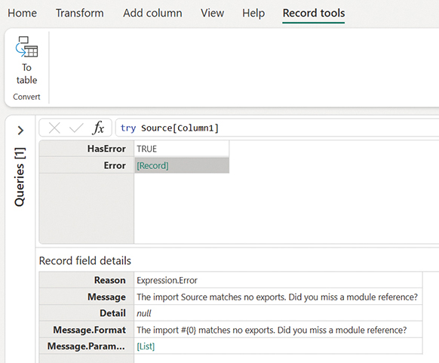
HÌNH 9-10 Bạn có thể dùng biểu thức try để trả về một bản ghi lỗi khi biểu thức thất bại.
Khi biểu thức try thành công, kết quả bao gồm một bản ghi trong đó HasError là false và trường Value chứa kết quả của biểu thức thành công. Công thức sau đây minh họa cách xử lý lỗi bằng lập trình mà không cần dùng từ khóa otherwise:
Nhấp vào đây để xem hình ảnh mã
let
Attempt = try Source[Column1],
Result =
if Attempt[HasError] then
null
else
Attempt[Value]
in
Result

Biểu thức này trả về null nếu Column1 không tồn tại trong bảng Source, và tương đương với biểu thức try/otherwise:
Nhấp vào đây để xem hình ảnh mã
let
Result = try Source[Column1] otherwise null
in
Result

M cho phép bạn ném ra một lỗi tùy chỉnh thay vì lỗi tích hợp sẵn. Ví dụ sau đây cho thấy cách ghi đè giá trị Message của bản ghi lỗi:
Nhấp vào đây để xem hình ảnh mã
try Source[Column1] otherwise error "Column1 is missing from AdventureWorks database"

Để tìm hiểu thêm về xử lý lỗi, hãy truy cập learn.microsoft.com/powerquery-m/errors.

Đánh giá lười và đánh giá háo hức
Bên trong một biểu thức let, M không đánh giá các biểu thức theo thứ tự tuần tự mà áp dụng cách tiếp cận lười (lazy). Mỗi định danh chỉ được đánh giá khi cần thiết. Trong biểu thức sau đây, chẳng hạn, Step2 không được đánh giá:
let
Step1 = 1,
Step2 = 10000000,
Step3 = Step1 + 1
in
Step3

Ngoài các biểu thức let, các biểu thức list và record cũng được đánh giá bằng cách đánh giá lười. Tất cả các biểu thức khác được đánh giá bằng cách đánh giá háo hức (eager), nghĩa là chúng được đánh giá ngay lập tức khi gặp trong quá trình đánh giá.

Vòng lặp
Nếu bạn có nền tảng lập trình phần mềm, có thể bạn đã tự hỏi tại sao M lại thiếu các vòng lặp tích hợp sẵn. Câu trả lời không đơn giản. M được thiết kế để thực hiện các chuỗi biến đổi, và việc lặp đã được tích hợp sẵn vào cấu trúc dữ liệu. Ví dụ, để thay thế một giá trị trong một cột, bạn không cần viết mã lặp qua từng hàng trong bảng. M sẽ thực hiện việc lặp thay bạn khi bạn áp dụng bất kỳ hàm tích hợp sẵn nào của bảng.
Tuy nhiên, có một số trường hợp đặc biệt mà bạn có thể cần tạo logic tường minh và lặp qua một chuỗi để tổng hợp dữ liệu. Một trong những tình huống phổ biến nhất là khi bạn nhập dữ liệu từ các trang web và cần dùng số trang hoặc độ lệch (offset) để nhập một phần nhỏ dữ liệu. Để có thể phân trang qua toàn bộ tập dữ liệu, bạn sẽ cần lặp qua một dải số.
Để thực hiện việc phân trang, bạn có thể bắt đầu với một hàm tùy chỉnh nhập một trang nhất định theo số trang của nó. Ví dụ, giả sử một hàm tùy chỉnh FnLoadPageByNumber mà bạn đã xây dựng có thể lấy kết quả tìm kiếm được phân trang từ một trang web. Sau đó bạn có thể tạo một danh sách các số, như trong ví dụ này:
{1..10}

Tiếp theo, bạn có thể chuyển danh sách thành một bảng, như trong Hình 9-6, bằng cách chọn To Table trong tab List Tools > Transform. Bây giờ sau khi bạn đổi tên Column1 thành PageNumber, chuyển kiểu của cột PageNumber thành Text, rồi từ tab Add column, bạn có thể chọn Invoke Custom Function và gọi hàm FnLoadPageByNumber trên cột PageNumber. Cuối cùng, bạn có thể mở rộng cột mới, và tất cả các đối tượng bảng của các trang sẽ được nối lại với nhau.

Đệ quy
Một cách khác để lặp lại một chuỗi các bước biến đổi là sử dụng đệ quy (recursion). Đệ quy trong các ngôn ngữ lập trình cho phép bạn giải quyết các tác vụ tính toán phức tạp bằng cách tiếp cận chia để trị. Một ví dụ kinh điển là dãy số Fibonacci.
Một dãy Fibonacci có đặc điểm là mỗi số, ngoại trừ 0 và 1, là tổng của hai số liền trước trong dãy. Vậy, vì 0+1=1, số tiếp theo sẽ là 1, rồi vì 1+1=2, số tiếp theo sẽ là 2, rồi 3 (1+2=3), rồi 5 (2+3=5), rồi 8 (3+5=8), rồi 13 (5+8=13), v.v.
Trong M, bạn có thể triển khai đệ quy bằng cách dùng dấu @ để gọi lại hàm chính bên trong hàm và tránh các giới hạn của phạm vi bên trong. Đây là cách triển khai đệ quy Fibonacci trong M:
Nhấp vào đây để xem hình ảnh mã
let
Fibonacci =
(n)=>
if (n = 0) then
0
else if (n = 1) then
1
else
@Fibonacci(n-1) + @Fibonacci(n-2)
in
Fibonacci

Tuy nhiên, việc sử dụng đệ quy trong M không được khuyến khích. Việc thực thi đệ quy rất tốn kém và sẽ tiêu tốn nhiều bộ nhớ trong bất kỳ ngôn ngữ lập trình nào, vì nó đòi hỏi ngăn xếp bộ nhớ của hệ điều hành phải lưu giữ tất cả các trạng thái bên trong của đệ quy. Kết quả là, khi bạn chạy đệ quy trên các tập dữ liệu lớn, hoặc trong trường hợp một số lớn để tính số Fibonacci, bạn sẽ nhanh chóng gặp tràn ngăn xếp bộ nhớ.

List.Generate
List.Generate cho phép bạn triển khai vô số kiểu lặp khác nhau, kể cả vòng lặp lồng nhau. Hàm này tạo ra một danh sách các giá trị từ một trạng thái ban đầu và một tập hợp các hàm. Dưới đây là khai báo hàm của List.Generate:
Nhấp vào đây để xem hình ảnh mã
List.Generate(initial as function, condition as function, next as function, optional selector
as nullable function) as list

Hãy cùng xem cách hoạt động bên trong của hàm này qua một ví dụ đơn giản trả về dãy Fibonacci dưới 100 (tức là {1, 2, 3, 5, 8, 13, 21, 34, 55, 89}) khi dùng trong thanh công thức:
Nhấp vào đây để xem hình ảnh mã
List.Generate(
()=>[Previous = 0, Current = 1],
each [Previous] + [Current] < 100,
each [
Current = [Previous] + [Current],
Previous = [Current]
],
each [Previous] + [Current]
)

Trong ví dụ này, List.Generate bắt đầu với một hàm khởi tạo không nhận đầu vào và trả về một record gồm các số Previous và Current. Previous được đặt là 0, và Current được đặt là 1. Đối số thứ hai của List.Generate, tức hàm điều kiện each [Previous] + [Current] < 100, đảm bảo rằng danh sách được tạo ra miễn là điều kiện còn true. Khi Previous và Current đạt tới một số lớn hơn hoặc bằng 100, việc tạo danh sách sẽ kết thúc.
Đối số thứ ba là hàm kế tiếp, định nghĩa trạng thái tiếp theo và tiến các giá trị trong các trường Current và Previous của record. Vậy, ở trạng thái ban đầu, Previous là 0 và Current là 1. Ở bước tiếp theo, Current tiến tới [Previous] + [Current], tức là 1 (0+1=1), và Previous được gán bằng Current, tức là 1. Ở bước kế tiếp, Current được gán là 2 (1+1=2), và Previous được gán là 1 . Tiếp theo, Current được gán là 3 (2+1=3), và Previous là 2, cứ thế tiếp tục.
Đối số thứ tư gán phần tử cho danh sách đầu ra trong mỗi lần lặp, kết quả là dãy Fibonacci khi các lần lặp kết thúc.
List.Generate cho phép bạn giải quyết những thách thức nâng cao và xử lý việc thiếu vòng lặp. Tuy nhiên, bạn nên luôn thử dùng các hàm bảng (table) có sẵn để triển khai logic lặp trước, vì List.Generate, với cơ chế đánh giá lười (lazy evaluation), có thể chậm hơn và tốn nhiều bộ nhớ hơn. Dù vậy, với những tập dữ liệu nhỏ, bạn có thể thoải mái sử dụng nó. Để xem thêm các ví dụ về dùng List.Generate, như vòng lặp lồng nhau, phân trang dựa trên con trỏ (cursor-based pagination), và nhân ma trận, hãy truy cập datachant.com/tag/list-generate.

List.Accumulate
Hàm List.Accumulate tích lũy một kết quả từ một danh sách đầu vào. Bắt đầu từ giá trị khởi tạo seed, hàm này áp dụng một hàm tích lũy (accumulator function) và trả về kết quả tổng hợp cuối cùng. Bạn có thể dùng hàm này để lặp qua các phần tử trong một danh sách và dần dần tích lũy kết quả thành một đầu ra mong muốn.
Dưới đây là khai báo của hàm:
Nhấp vào đây để xem hình ảnh mã
List.Accumulate(list as list, seed as any, accumulator as function) as any

Hãy cùng xem các đối số khác nhau của hàm qua một biểu thức đơn giản duyệt qua một danh sách các số tăng dần và tính tổng chúng bằng List.Accumulate:
Nhấp vào đây để xem hình ảnh mã
List.Accumulate({1, 2, 3, 4}, 0, (state, current) => state + current)

Kết quả của biểu thức này là 10. Hãy cùng xem từng bước. Hàm bắt đầu với danh sách đầu vào {1, 2, 3, 4} và 0 là trạng thái ban đầu (đối số seed). Ở bước đầu tiên, hàm tích lũy nhận giá trị 0 làm state ban đầu (được định nghĩa là đối số thứ hai của List.Accumulate), và giá trị 1 làm current (vì phần tử đầu tiên trong danh sách là 1), rồi cộng chúng lại. Kết quả, giá trị 1, được gán cho state mới.
Ở bước thứ hai, hàm tích lũy nhận giá trị 1 làm state và giá trị 2 làm current (vì phần tử thứ hai trong danh sách là 2), rồi cộng chúng lại. Giá trị 3 (1+2=3) được gán cho state mới.
Ở bước thứ ba, hàm tích lũy (accumulator) nhận giá trị 3 làm state và giá trị 3 làm current (vì phần tử thứ ba trong danh sách là 3), rồi cộng chúng lại với nhau. Giá trị 6 (3+3=6) được gán cho state mới.
Ở bước thứ tư và cũng là bước cuối cùng, hàm tích lũy nhận giá trị 6 làm state và giá trị 4 làm current (vì phần tử cuối cùng trong danh sách là 4), rồi cộng chúng lại với nhau. Giá trị 10 (4+6=10) được gán làm kết quả đầu ra cuối cùng. Các vòng lặp kết thúc sau khi hàm tích lũy chạy trên phần tử cuối cùng trong danh sách. Kết quả cuối cùng của hàm tích lũy luôn là đầu ra của List.Accumulate.
Dưới đây là một cách triển khai dãy Fibonacci bằng List.Accumulate trả về số Fibonacci 89. Khác với List.Generate, với List.Accumulate bạn không thể định nghĩa điều kiện dừng động. Hàm này lặp qua tất cả các phần tử trong danh sách. Bạn khởi tạo danh sách bằng các số từ 0 đến 9, nhưng giá trị thực tế của danh sách không tham gia vào phép tính:
Nhấp vào đây để xem hình ảnh mã
let
Fibonacci =
List.Accumulate(
{0..9},
[PreviousNum = 0, CurrentNum = 1],
(state, current) =>
[
PreviousNum = state[CurrentNum],
CurrentNum = state[CurrentNum] + state[PreviousNum]
]
),
Result = Fibonacci[CurrentNum]
in
Result

Trong ví dụ này, bạn có thể thấy rằng đối số seed (giá trị khởi tạo) được định nghĩa là một record gồm hai trường số, PreviousNum và CurrentNum. Hàm tích lũy trả về một phiên bản cập nhật của record này bằng cách truyền giá trị CurrentNum vào PreviousNum và cộng CurrentNum với PreviousNum trong giá trị mới của CurrentNum.
Trong Chương 12, "Phân tích văn bản cơ bản," bạn sẽ áp dụng hàm List.Accumulate để thực hiện thay thế văn bản lặp đi lặp lại trên cùng một cột. Để tìm hiểu thêm về các cách triển khai khác của List.Accumulate, hãy truy cập datachant.com/2016/06/02/power-query-list-accumulate-unleashed.

Tóm tắt
Học M là cánh cổng đưa bạn trở thành bậc thầy xử lý dữ liệu, nhưng với trải nghiệm người dùng đột phá của trình biên tập Power Query, bạn không cần phải đạt đến trình độ bậc thầy về M để giải quyết nhiều thách thức dữ liệu thực tế mà bạn sẽ gặp. Trong chương này, bạn đã học các nguyên tắc cốt lõi của ngôn ngữ M. Từ đây, bạn sẽ cảm thấy thoải mái hơn khi thao tác các biểu thức trong thanh công thức (formula bar) và trình biên tập nâng cao (Advanced editor) khi cần thiết.
Trong chương này, bạn đã học về sáu giai đoạn trưởng thành khi học M. Việc xác định bạn đang ở đâu hiện tại sẽ giúp bạn định hình các mục tiêu tiếp theo trong hành trình này và những lĩnh vực bạn có thể tập trung để tiến lên giai đoạn kế tiếp. Bạn đã khám phá các khối xây dựng khác nhau của ngôn ngữ M, bao gồm biểu thức let và các kiểu, toán tử, hàm tích hợp khác nhau, bao gồm số, thời gian, ngày, khoảng thời gian, văn bản, logic, danh sách, record và bảng.
Việc áp dụng điều kiện và viết biểu thức if trong thanh công thức, trong hộp thoại Custom column và trong trình biên tập nâng cao có thể giúp bạn mở rộng logic của các truy vấn vượt ra ngoài khả năng mà giao diện người dùng tích hợp sẵn cung cấp. Bạn đã học cách viết một chuỗi biểu thức logic bằng cách sử dụng các toán tử and, or và not, cũng như dấu ngoặc đơn. Bạn cũng đã học cách và nơi bạn có thể viết các biểu thức if, then và else trong mã của mình.
Bạn đã học cách gọi các hàm tích hợp sẵn và cách mở rộng việc sử dụng chúng bằng các hàm tùy chỉnh. Cuối cùng, trong chương này bạn đã được giới thiệu về xử lý lỗi, đệ quy và các hàm danh sách nâng cao có thể cho phép bạn triển khai vòng lặp và lặp qua dữ liệu để đạt được các tình huống phức tạp.
Bạn được khuyến khích quay lại chương này khi nâng cao kiến thức về M và đối mặt với những thách thức khó hơn. Trong Chương 10, bạn sẽ học cách những sửa đổi nhẹ nhàng đối với biểu thức M có thể trở nên rất hữu ích trong việc đạt được các truy vấn mạnh mẽ và có khả năng mở rộng.

Chương 10

Từ những cạm bẫy đến các truy vấn mạnh mẽ
Trải nghiệm người dùng của trình biên tập Power Query trong Power BI và Excel cực kỳ thú vị, vì nó có thể biến những tác vụ chuẩn bị dữ liệu tưởng chừng nhàm chán nhưng lại vô cùng quan trọng của bạn thành một luồng tự động làm mới. Thật không may, khi bạn tiến bước trên hành trình trở thành bậc thầy xử lý dữ liệu, bạn sẽ gặp phải một số sai lầm phổ biến mà nhiều người mắc phải trong trình biên tập Power Query. Những sai lầm này có thể dẫn đến việc tạo ra các truy vấn dễ tổn thương, sẽ thất bại khi làm mới lúc dữ liệu thay đổi. Tệ hơn nữa, những sai lầm này có thể dẫn đến dữ liệu không chính xác trong báo cáo của bạn. Trong chương này, bạn sẽ tìm hiểu về những cạm bẫy phổ biến này và cách xây dựng các truy vấn mạnh mẽ để tránh chúng.
Các kỹ thuật trong chương này sẽ giúp bạn tạo ra những truy vấn mạnh mẽ và suy nghĩ trước một bước trong cuộc chiến không hồi kết nhằm duy trì một hệ thống báo cáo có thể tồn tại lâu hơn cả dữ liệu.
Xem thêm Gil thảo luận về 10 cạm bẫy trên blog của mình tại datachant.com/tag/pitfalls. Dù bạn có thể khám phá tất cả các cạm bẫy chi tiết hơn trong blog của Gil, chương này tóm gọn những điểm chính và cung cấp các ví dụ mới, bài tập, cùng file mẫu lời giải. Cạm bẫy thứ mười, tập trung vào việc loại bỏ dữ liệu trùng lặp, đã được bàn ở Chương 2, "Những thách thức chuẩn bị dữ liệu cơ bản."
Trong chương này, bạn sẽ
• Tìm hiểu các yếu tố chính tạo nên những truy vấn yếu kém và các cạm bẫy phổ biến dẫn đến lỗi làm mới (refresh) và dữ liệu sai lệch
• Tìm hiểu cách nhận thức, các thực hành tốt nhất và các chỉnh sửa M có thể giúp bạn phòng tránh các cạm bẫy
• Tìm hiểu cách tránh lỗi làm mới do việc tự động phát hiện và thay đổi kiểu cột (column type)
• Tìm hiểu cách tránh việc lọc nguy hiểm có thể dẫn đến dữ liệu không đầy đủ trong báo cáo của bạn
• Tìm hiểu khi nào việc sắp xếp lại vị trí các cột là hiệu quả và cách sắp xếp lại một tập hợp con các cột
• Tìm hiểu cách xóa và chọn cột, đồng thời tránh các lỗi làm mới trong tương lai
• Đổi tên cột theo vị trí của chúng trong bảng hoặc theo các giá trị cụ thể
• Tìm hiểu những nguy hiểm khi tách một cột thành các cột thay vì thành các hàng
• Cải thiện công thức M khi bạn gộp nhiều cột lại với nhau

Nguyên nhân và hậu quả của các cạm bẫy
Trình soạn thảo Power Query hoạt động dựa trên hai nguyên tắc cốt lõi:
• Nó cung cấp giao diện người dùng dễ sử dụng, chuyển đổi các bước của bạn thành các chỉ thị biến đổi dạng lập trình.
• Nó tải một ảnh chụp nhanh (snapshot) hoặc bản xem trước (preview) của dữ liệu để cho phép bạn xây dựng logic biến đổi.
Mặc dù những nguyên tắc này rất quan trọng cho thành công của bạn trong việc giải quyết nhiều thách thức chuẩn bị dữ liệu, chúng cũng chính là thủ phạm gây ra những sai lầm then chốt mà bạn có thể vô tình mắc phải, dẫn đến lỗi làm mới hoặc những tình huống bất ngờ như thiếu dữ liệu hay dữ liệu sai, như minh họa trong Hình 10-1.
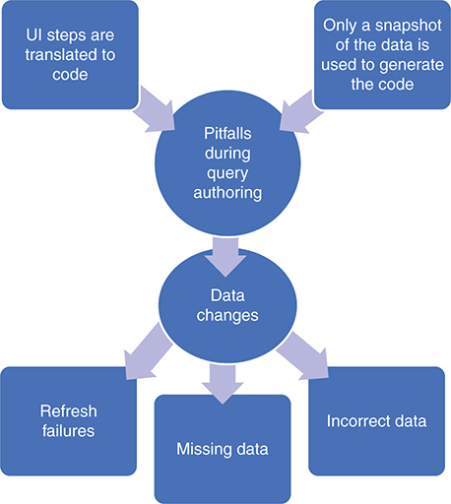
HÌNH 10-1 Một số yếu tố trong quá trình soạn truy vấn dẫn đến lỗi làm mới và dữ liệu không nhất quán khi dữ liệu thay đổi.
Mỗi bước bạn thực hiện bằng giao diện người dùng của trình biên tập Power Query đều được thêm vào danh sách Các bước đã áp dụng (Applied steps), kèm theo một dòng công thức được tạo tự động, đóng vai trò trong chuỗi các bước biến đổi lớn hơn. Khi bạn xây dựng các bước biến đổi trong trình biên tập Power Query, Power Query cần liên tục đưa ra các “quyết định” về cách chuyển đổi các lựa chọn trên giao diện của bạn thành mã. Ví dụ, bước Unpivot Columns được mô tả trong Chương 6, “Unpivoting Tables”, được tạo thành một biểu thức M để tham chiếu đến các cột không được chọn trong bảng của bạn thay vì các cột được chọn. Một ví dụ khác về quyết định chuyển đổi: khi bạn nhập một worksheet trong tệp Excel, Power Query “quyết định” trong biểu thức M là tham chiếu đến worksheet theo tên chứ không phải theo vị trí của nó trong workbook.
Cần nói rõ rằng, các quyết định chuyển đổi mà trình biên tập Power Query đưa ra không phải là ngẫu nhiên. Chúng được nhóm Power Query thiết kế để giúp bạn tạo ra các truy vấn cần thiết nhằm đạt được mục tiêu của mình. Nhưng, dù những chuyển đổi này có thể hợp lý trong quá trình tạo truy vấn, chúng có thể khiến bạn thất bại trong tương lai. Khi bạn tạo một truy vấn, một số quyết định mà trình biên tập Power Query đưa ra để sinh mã dựa trên bản xem trước dữ liệu của bạn. Khi dữ liệu thay đổi trong một lần làm mới sau này, một số truy vấn có thể không còn đủ vững chắc để chịu đựng những thay đổi đó.
Trong trường hợp điển hình, khi dữ liệu của bạn thay đổi, lỗi làm mới xảy ra, và việc sửa truy vấn là một nhiệm vụ dễ dàng đối với bạn. Nhưng thường thì các lỗi làm mới cứ quay trở lại, vì dữ liệu của bạn có thể chạy qua chạy lại giữa nhiều định dạng. Việc sửa truy vấn để chống lại một số thay đổi nhất định trong dữ liệu hôm nay có thể không xử lý được những thay đổi khác vào ngày mai.
Tình huống phổ biến nhất dẫn đến lỗi làm mới bắt nguồn từ việc thay đổi tên cột trong các bảng nguồn của bạn. Hầu hết các cạm bẫy trong chương này đều liên quan đến việc xử lý sai tên cột, dẫn đến lỗi làm mới. Ở giai đoạn này bạn có thể nghĩ rằng chuyện đó không có gì to tát: Chỉnh sửa truy vấn để tham chiếu đến tên cột mới là một việc dễ dàng, và bạn chỉ mất vài phút để làm điều đó. Bạn đúng. Việc chỉnh sửa một truy vấn và thích ứng với những thay đổi của cột thật dễ dàng.
Nhưng đến giờ thì bạn đã trở nên rất thành thạo với trình biên tập Power Query, và các truy vấn của bạn có thể khá phức tạp. Vậy nên, khi các truy vấn của bạn thất bại do tên cột không tồn tại, bạn có thể sẽ phải dành thời gian quý báu để sửa nhiều bước tham chiếu đến những tên cột đó. Bạn có nghĩ rằng việc bị mắc kẹt trong một nhiệm vụ sửa truy vấn không hồi kết mỗi khi một tên cột bị thiếu trong nguồn dữ liệu của bạn là điều hợp lý không? Đến lúc này, các báo cáo của bạn có thể đã quan trọng đến mức hàng trăm người trong tổ chức của bạn có thể phụ thuộc vào chúng. Việc không làm mới được một báo cáo có thể ập đến với bạn vào một thời điểm bất tiện.
Cuối cùng, một số cạm bẫy có thể không dẫn đến lỗi làm mới khi dữ liệu thay đổi. Thay vào đó, các truy vấn có thể chỉ đơn giản bỏ qua một phần dữ liệu, dẫn đến các phép tính sai, biểu đồ bị lệch, và các KPI không chính xác trong báo cáo của bạn. Việc phát hiện những thất bại này không dễ sau khi sự việc đã xảy ra; tránh chúng hoàn toàn thì dễ hơn và đó là trọng tâm của chương này.
Trước khi bạn xem xét kỹ hơn các cạm bẫy và cách tránh chúng, hãy cùng xem xét một số nguyên tắc chung mà bạn nên biết trước tiên. Những nguyên tắc này giúp giảm thiểu các cạm bẫy và được chia thành ba chủ đề: nhận thức, các thực hành tốt nhất, và các sửa đổi M.

Nhận thức
Để nâng cao nhận thức của bạn và giảm khả năng xảy ra lỗi làm mới hoặc kết quả không chính xác trong báo cáo của bạn, hãy đảm bảo bạn tuân theo những khuyến nghị sau sau mỗi bước biến đổi bạn thực hiện trong trình biên tập Power Query:
• Xem lại kết quả đã biến đổi trong khung Xem trước (Preview). Đảm bảo dữ liệu trông đúng. Cuộn xuống để xem thêm các hàng. Cuộn sang phải để xem tất cả các cột. Nếu bạn thấy điều gì đó lạ, hãy xác định xem bước của bạn được tạo có đúng không hay đã đến lúc cân nhắc một bước biến đổi thay thế.
• Luôn giữ thanh công thức (formula bar) mở, và nhắc đồng nghiệp của bạn cũng làm như vậy. (Mặc định, thanh công thức bị ẩn.) Để bật thanh công thức, vào tab View và chọn hộp kiểm Formula bar. Việc bật thanh công thức là điều cơ bản để tránh các cạm bẫy.
• Xem lại mã trong thanh công thức. Bạn không cần hiểu M để xem xét mã một cách hiệu quả. Hãy chú ý kỹ đến các phần tử được mã hóa cứng trong một công thức, chẳng hạn như tên cột và giá trị—đặc biệt nếu bạn đã cung cấp những phần tử được mã hóa cứng này trong một hộp thoại hoặc thông qua việc chọn một điều khiển trên giao diện ở bước liên quan. Ví dụ, nếu bạn xóa Column1 trong truy vấn của mình, bạn có thể thấy trong thanh công thức rằng cột đó thực ra được đặt tên là Column1 với một dấu cách ở cuối. Rất có thể tên cột này sẽ được chủ sở hữu nguồn dữ liệu sửa trong tương lai, và bước của bạn sẽ thất bại. Việc thường xuyên kiểm tra thanh công thức sẽ nâng cao nhận thức của bạn về những tình huống như vậy và cho phép bạn ngăn ngừa những thất bại trong tương lai.

Các thực hành tốt nhất
Những cạm bẫy được mô tả trong chương này thường có thể tránh được bằng cách tuân thủ một số thực hành tốt nhất.
• Duy trì một thỏa thuận dữ liệu (data contract) với những đồng nghiệp sở hữu nguồn dữ liệu bên ngoài. Giao tiếp thường xuyên và chia sẻ những giả định về dữ liệu của bạn. Hợp tác cùng nhau để xây dựng các kiểm soát thay đổi giúp bạn luôn sẵn sàng cho những thay đổi đã được lên kế hoạch. Đảm bảo đồng nghiệp biết về các báo cáo của bạn, và tương tác với họ để họ cảm thấy mình là một phần của dự án báo cáo của bạn và cùng chia sẻ thành công của dự án.
• Giữ lại các phiên bản chưa làm mới của báo cáo để theo dõi các thay đổi gây lỗi. Báo cáo đã làm mới hôm nay của bạn có thể thất bại hoặc cho ra kết quả bất ngờ. Bằng cách duy trì các phiên bản cũ của báo cáo, bạn có thể so sánh các báo cáo để xác định nguyên nhân gốc rễ của các lỗi.
• Như bạn sẽ học trong chương này, một số cạm bẫy có thể được tránh hoàn toàn bằng cách đưa ra những lựa chọn đúng đắn (ví dụ: xóa cột) hoặc bằng cách tránh thực hiện một số phép biến đổi không cần thiết (ví dụ: thay đổi kiểu dữ liệu, sắp xếp lại cột).

Các sửa đổi M
Có một số sửa đổi bạn có thể thực hiện ở cấp độ công thức để tạo ra các truy vấn vững chắc. Mặc dù việc tránh mỗi cạm bẫy có thể liên quan đến những sửa đổi M riêng biệt, nhưng sửa đổi phổ biến nhất mà bạn sẽ dựa vào là dựa trên hàm Table.ColumnNames. Hàm này cho phép bạn chuyển đổi một tham chiếu đến tên cột được mã hóa cứng thành một tham chiếu động sẽ không bị lỗi. Bạn đã gặp tình huống như vậy trong Bài tập 3-4 ở Chương 3, "Kết hợp dữ liệu từ nhiều nguồn." Trong ví dụ đó, bạn đã nối nhiều trang tính thành một bảng duy nhất và thăng cấp dữ liệu năm theo ngữ cảnh, 2022, thành tên cột cho cột đầu tiên. Sau đó, bạn đổi tên cột từ 2022 thành Year. Hàm Table.ColumnNames cho phép bạn đổi tên cột đầu tiên thay vì đổi tên cột 2022, điều này giúp củng cố truy vấn và giúp bạn tránh một lỗi làm mới tiềm ẩn trong tương lai.
Trong chương này, bạn sẽ thấy nhiều sửa đổi M khác nhau bao gồm hàm Table.ColumnNames để tránh các cạm bẫy. Bạn sẽ học nhiều sửa đổi M khác giúp bạn tạo ra các truy vấn vững chắc và giảm thiểu các lỗi khi dữ liệu thay đổi.

Cạm bẫy 1: Bỏ qua thanh công thức
Đầu cuốn sách này, khi bạn làm theo các bài tập, bạn thường cần dựa vào thông tin trên thanh công thức để hiểu rõ hơn về phép biến đổi đang thực hiện hoặc chỉnh sửa nhẹ công thức để đạt được mục tiêu của mình. Trong Chương 9, "Giới thiệu về Ngôn ngữ Công thức Power Query M," bạn đã học các nguyên tắc chính của ngôn ngữ M, và đến giờ bạn đã hình thành một số sở thích vững chắc về mức độ bạn thích sử dụng M. Trong khi nhiều người dùng chuyên sâu háo hức tận dụng M để đạt được mục tiêu của mình, thì những người khác lại coi M là một ngôn ngữ lập trình kỳ lạ không dễ hiểu.
Nếu bạn thuộc nhóm người dùng đầu tiên, cạm bẫy đầu tiên sẽ dễ tránh. Nhưng nếu bạn thuộc nhóm thứ hai, và M có vẻ quá xa lạ để bạn thành thạo, bạn sẽ thấy thông điệp này rất an ủi: Bạn không cần học M để giải quyết 90% các thách thức dữ liệu mà bạn sẽ gặp phải. Những thao tác nhẹ nhàng với công thức M sẽ đủ để đạt được hầu hết, nếu không muốn nói là tất cả, các mục tiêu của bạn. Nhưng nếu bạn sử dụng trình biên tập Power Query để tạo ra các báo cáo có tác động đến tổ chức của mình, bạn sẽ thấy thanh công thức là một đồng minh chiến lược cho thành công của bạn.
Đảm bảo rằng bạn có thể nhìn thấy thanh công thức. Xem xét nó thường xuyên. Học cách nhận diện các phần tử tĩnh, chẳng hạn như tên cột và giá trị. Những giá trị tĩnh này sẽ được bao bọc trong dấu ngoặc vuông hoặc dấu ngoặc kép. Xem liệu những giá trị này có hợp lý không, và tuân thủ các thực hành tốt nhất được liệt kê trước đó trong chương này để ngăn chặn hầu hết các cạm bẫy.
Trong trường hợp bạn nhảy thẳng đến chương này và bỏ lỡ tất cả các chương trước, đây là cách bạn bật thanh công thức: Trong trình biên tập Power Query, trên tab View, chọn Script > Step script hoặc Formula bar, tùy thuộc vào môi trường Power Query của bạn, như thể hiện trong Hình 10-2.
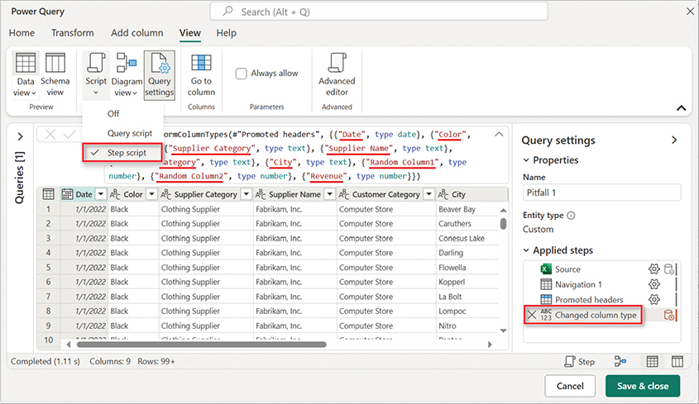
HÌNH 10-2 Bằng cách nhìn vào thanh công thức, bạn có thể thấy cách các bước như Changed column type tham chiếu đến tên cột.

Bài tập 10-1: Sử dụng thanh công thức để phát hiện các tham chiếu tĩnh đến tên cột
Bài tập nhanh này minh họa cách phát hiện tên cột tĩnh trong thanh công thức và tạo tiền đề cho việc xử lý cạm bẫy thứ hai. Bạn sẽ sử dụng sổ làm việc mẫu C10E01.xlsx, có thể tải xuống từ www.powerquerybook.com. Sổ làm việc mẫu này tóm tắt doanh thu từ các đơn hàng của công ty hư cấu Wide World Importers.
1. Tải sổ làm việc C10E01.xslx, và lưu nó vào thư mục C:\Data\C10.
2. Mở một báo cáo Power BI hoặc sổ làm việc Excel trống, và lấy dữ liệu từ một sổ làm việc Excel.
3. Chọn tệp C10E01.xlsx.
4. Trong hộp thoại Navigator, chọn Sheet1 và chọn Transform data.
5. Nếu thanh công thức không hiển thị, hãy vào tab View và chọn Script > Step script hoặc Formula bar, tùy thuộc vào môi trường Power Query của bạn.
6. Lưu ý rằng bước cuối cùng trong danh sách Applied steps là Changed column type, và công thức sau xuất hiện trong thanh công thức (xem Hình 10-2): Click here to view code image Không cần tập trung vào ý nghĩa thực sự của bước này, bạn có thể thấy rằng có rất nhiều giá trị ở đây nằm trong dấu ngoặc kép. Những giá trị này là loại thứ bạn nên tìm kiếm trong thanh công thức khi bạn tạo các truy vấn của riêng mình nếu bạn muốn tránh nhiều cạm bẫy. Trong nhiều trường hợp, những giá trị trong dấu ngoặc kép này đại diện cho tên cột hoặc giá trị mà bạn đã nhập trong các hộp thoại. Trong trường hợp này, bạn có thể thấy rằng có hai cột, tên là Random Column1 và Random Column2. Hãy giả sử rằng, vì mục đích của bài tập này, những cột này chứa các số ngẫu nhiên vô nghĩa, và chúng không cần thiết trong báo cáo của bạn. Trong các tình huống thực tế, bạn sẽ gặp những tên cột có thể mang ngữ cảnh tùy tiện hoặc tạm thời nào đó. Mặc dù bạn có thể giữ chúng trong báo cáo hoặc muốn xóa chúng, bạn có thể thấy trong bước Changed column type rằng mã của bạn đã được hard-code với tham chiếu đến những cột này. Nếu những cột này không quan trọng, rất có thể bạn sẽ không còn tìm thấy chúng trong bảng nguồn trong tương lai, vì chủ sở hữu nguồn dữ liệu bên ngoài có thể chọn xóa chúng. Các bước sau đây minh họa lỗi làm mới (refresh error) ở giai đoạn này.
Table.TransformColumnTypes(#"Promoted headers", {{"Date", type date}, {"Color", type
text}, {"Supplier Category", type text}, {"Supplier Name", type text}, {"Customer
Category", type text}, {"City", type text}, {"Random Column1", type number}, {"Random
Column2", type number}, {"Revenue", type number}})

7. Đóng trình biên tập Power Query, và tải truy vấn của bạn vào bảng tính Excel hoặc báo cáo Power BI.
8. Trong bước này, hãy giả sử bây giờ bạn là một người dùng khác, và là chủ sở hữu của nguồn dữ liệu. Mở workbook C10E01.xlsx, và xóa Random Column1 và Random Column2 khỏi bảng tính. Lưu workbook. Bạn có thể quay lại vai trò trước đó của mình để khám phá tác động của bước này.
9. Quay lại báo cáo của bạn, và làm mới nó. Bạn thấy lỗi làm mới rõ ràng: Click here to view code image Điều quan trọng cần lưu ý là bạn đã không chỉ định rõ ràng các cột ngẫu nhiên trong báo cáo của mình. Thay vào đó, trình biên tập Power Query đã "quyết định" tham chiếu đến những cột này. Bạn sẽ tìm hiểu thêm về điều này trong Cạm bẫy 2, nhưng bây giờ, hãy chỉ xem cách bạn có thể giải quyết tình huống này thông qua ba nguyên tắc chính đã đề cập trước đó: nhận thức, thực hành tốt nhất, và sửa đổi M. Bằng cách mở thanh công thức và tìm kiếm các giá trị trong dấu ngoặc kép ở bước 6, bạn đã phát hiện ra rủi ro khi công thức của bạn bị hard-code với những tên cột không quan trọng. Bây giờ bạn có thể tiếp cận chủ sở hữu dữ liệu và nâng cao nhận thức của họ về sự tồn tại của những cột như vậy. Sau đó bạn có thể định nghĩa một data contract cho phép bạn được thông báo nếu trong tương lai họ có ý định xóa hoặc đổi tên những cột này, và nếu những cột này có bất kỳ giá trị kinh doanh ẩn nào, bạn có thể muốn đưa chúng vào báo cáo của mình.
Expression.Error: The column 'Random Column1' of the table wasn't found.

10. Cuối cùng, bằng cách sửa đổi công thức M, bạn có thể xóa các tham chiếu đến các cột ngẫu nhiên bằng cách loại bỏ phần sau khỏi công thức: Click here to view code image Đây là bản sửa đổi mạnh mẽ của công thức, bỏ qua các cột ngẫu nhiên: Click here to view code image Vẫn còn nhiều cột trong công thức này có thể bị xóa hoặc đổi tên trong tương lai. Bạn có thực sự cần tham chiếu tất cả tên cột trong dòng này không? Đây là chủ đề của cạm bẫy thứ hai.
{"Random Column1", type number}, {"Random Column2", type number},

Table.TransformColumnTypes(#"Promoted headers", {{"Date", type date}, {"Color", type
text}, {"Supplier Category", type text}, {"Supplier Name", type text}, {"Customer
Category", type text}, {"City", type text}, {"Revenue", type number}})

Cạm bẫy 2: Thay đổi kiểu dữ liệu
Trong Bài tập 10-1, bạn đã gặp phải cạm bẫy phổ biến nhất trong trình biên tập Power Query và là yếu tố số một gây ra lỗi làm mới do thay đổi tên cột: bước Changed column type. Trong danh sách Applied steps ở Hình 10-2, bước cuối cùng, Changed column type, đã được tự động thêm vào khi bạn tải bảng tính vào trình biên tập Power Query.
Để tránh cạm bẫy thứ hai, hãy kiểm tra danh sách Applied steps để tìm các bước Changed column type mà bạn không tạo rõ ràng. Kịch bản chính mà Changed column type dễ gây lỗi làm mới là khi bạn tải các tệp văn bản và bảng tính vào trình biên tập Power Query hoặc khi bạn thăng cấp hàng đầu tiên thành tiêu đề. Bất kỳ thay đổi nhỏ nào đối với tên cột hoặc việc xóa cột trên nguồn dữ liệu sẽ dẫn đến lỗi làm mới.
Giải pháp đơn giản nhất và phổ biến nhất để tránh cạm bẫy này là xóa bước Changed column type trong Applied steps, như thể hiện trong Hình 10-3.
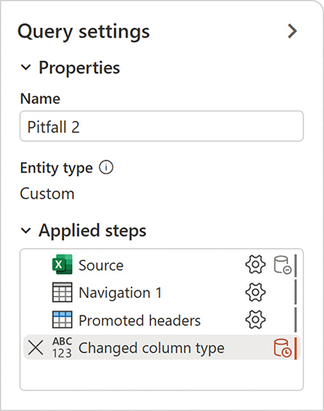
HÌNH 10-3 Nếu bạn thấy bước Changed column trong Applied steps, hãy xóa bước đó để tránh cạm bẫy thứ hai.
Để làm rõ, bạn thực sự cần kiểu cột chính xác cho một số cột trong bảng của mình. Nếu không có định nghĩa kiểu cho một số cột, bạn sẽ không thể thực hiện các phép toán số học như Sum và Average hoặc áp dụng time intelligence trên những cột này trong Excel PivotTables hoặc trực quan hóa Power BI. Đây là lý do tại sao trình biên tập Power Query được thiết kế để tự động phát hiện kiểu của tất cả các cột trong bảng và thay đổi chúng cho bạn. Nếu không có bước tự động này, nếu bạn quên thay đổi kiểu một cách rõ ràng, bạn sẽ không thể tính tổng của một cột số khi sử dụng trong ngăn Values của PivotTables hoặc trực quan Power BI.
Thay vì cho phép bước Changed column type tự động, hãy xóa nó, và thay đổi kiểu thủ công—và cân nhắc làm điều đó càng muộn trong quy trình càng tốt. Dưới đây là những lý do tại sao.
Mẹo
"Càng muộn càng tốt" là một phương châm hữu ích để thay đổi kiểu trong Power Query. Thực hành tốt là thay đổi kiểu cột trong trình biên tập Power Query thay vì dựa vào Changed type tự động—và bạn thay đổi kiểu một cách rõ ràng càng muộn trong quy trình thì càng tốt.
Nếu bạn thực hiện thay đổi kiểu dữ liệu như bước cuối cùng cần thiết, bạn sẽ có được những lợi ích sau:
• Hiệu suất/thời gian làm mới: Việc thay đổi kiểu dữ liệu (ví dụ: chuyển đổi văn bản thành giá trị datetime) đòi hỏi một chút nỗ lực tính toán của M engine. Nếu bạn định thu hẹp đáng kể số lượng hàng bằng cách áp dụng bộ lọc xuyên suốt chuỗi biến đổi, bạn có thể giảm thời gian làm mới của truy vấn bằng cách thủ công áp dụng thay đổi kiểu dữ liệu sau bước lọc cuối cùng.
• Xử lý lỗi: Việc thay đổi kiểu cột có thể dẫn đến lỗi theo từng ô đối với các giá trị không thể chuyển đổi sang kiểu mới. Khi những lỗi này xuất hiện sớm hơn trong chuỗi các bước biến đổi, đôi khi sẽ khó khăn hơn để khắc phục sự cố. Xem thêm Để xem ví dụ về một lỗi khó phát hiện do bước Changed column type xuất hiện sớm, hãy đọc bài viết tại datachant.com/2017/01/11/10-common-mistakes-powerbi-powerquery-pitfall-2.
• Tính bền vững: Việc thay đổi kiểu dữ liệu sớm có thể không bền vững trong một số tình huống. Ví dụ, khi bạn nối nhiều workbook từ một thư mục, những thay đổi kiểu dữ liệu được thực hiện ở cấp truy vấn mẫu sẽ không lan truyền sang các kết quả được nối.
Đến đây, có thể bạn đang thắc mắc liệu có thể cấu hình trình soạn thảo Power Query để dừng việc tự động phát hiện và thay đổi kiểu dữ liệu hay không, để bạn tránh phải xóa thủ công các bước như trong Hình 10-3. Câu trả lời là có.
Để cấu hình trình soạn thảo Power Query dừng việc tự động phát hiện và thay đổi kiểu dữ liệu, hãy mở hộp thoại Query Options trong Excel (trên tab Data, Get data > Query options), hoặc hộp thoại Options trong Power BI Desktop (File > Options and settings > Options). Nếu bạn muốn đặt hành vi mặc định, hãy vào Global > Data Load, và trong mục Type Detection, chọn Never detect column types and headers for unstructured sources, như trong Hình 10-4.
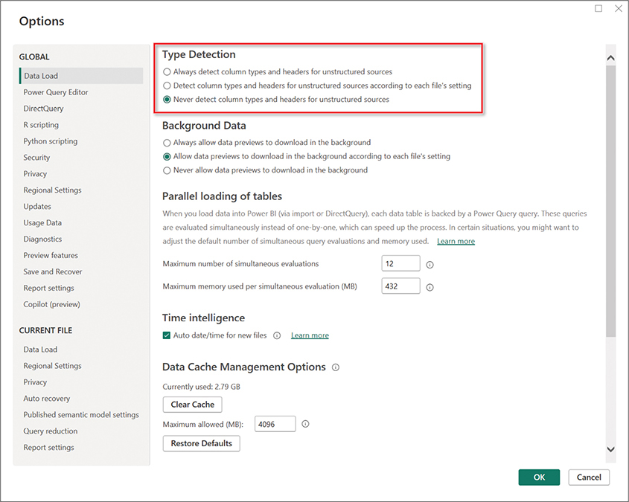
HÌNH 10-4 Tắt tính năng tự động phát hiện và thay đổi kiểu dữ liệu.
Cuối cùng, sau khi bạn xóa hoặc ngăn chặn việc tạo bước Changed column type mặc định, bạn nên thay đổi kiểu dữ liệu một cách rõ ràng cho các cột số và ngày/giờ cần thiết cho phân tích của mình, hoặc sửa đổi bước Changed column type gốc như đã giải thích ở bước 10 trong Bài tập 10-1. Lưu ý rằng trong công thức được mô tả ở Bài tập 10-1 bước 10, bạn có một số cột văn bản nên được loại bỏ khỏi bước Changed column type để tránh lỗi làm mới trong tương lai nếu các cột này bị đổi tên. Những cột này được in đậm trong công thức tiếp theo:
Nhấp vào đây để xem hình ảnh mã
Table.TransformColumnTypes(#"Promoted headers", {{"Date", type date}, {"Color", type text},
{"Supplier Category", type text}, {"Supplier Name", type text}, {"Customer Category", type
text}, {"City", type text}, {"Revenue", type number}})

Để cải thiện truy vấn của bạn, bạn có thể xóa bước Changed column type trong Applied steps và thay đổi thủ công kiểu dữ liệu của các cột Date và Revenue, hoặc sửa đổi công thức M như sau:
Nhấp vào đây để xem hình ảnh mã
Table.TransformColumnTypes(#"Promoted headers", {{"Date", type date}, {"Revenue", type number}})

Mẹo
Nếu bạn làm việc với các bảng có quá nhiều cột để thực hiện chuyển đổi kiểu dữ liệu rõ ràng và đang tìm cách tự động phát hiện kiểu cột mà không cần tham chiếu tất cả tên cột, bạn sẽ thấy biểu thức M trong bài viết sau rất hữu ích: datachant.com/2018/05/14/automatic-detection-of-column-types-in-powerquery.

Cạm bẫy 3: Lọc dữ liệu nguy hiểm
Cạm bẫy thứ ba là một trong những cạm bẫy nguy hiểm nhất. Nó gần như vô hình; bạn có thể dễ dàng bỏ qua nó khi tạo truy vấn, và bạn có thể phớt lờ tác động của nó khi làm mới. Cạm bẫy thứ ba có thể tạo ra sự thiên lệch trong báo cáo của bạn, và khi bạn phát hiện ra thì có thể đã quá muộn: Báo cáo thiên lệch của bạn có thể dẫn đến những quyết định kinh doanh dựa trên thông tin sai lệch. Tất cả bắt đầu từ điều khiển Filter trong trình soạn thảo Power Query và bước lọc dẫn xuất từ nó. Đây là một bước quá tầm thường và phổ biến đến mức hầu hết các truy vấn của chúng ta đều bao gồm nó.

Bài tập 10-2, phần 1: Lọc bỏ các sản phẩm màu đen
Trước khi thực sự xem xét rủi ro của cái bẫy thứ ba, hãy cùng nhìn vào một tình huống cơ bản để thấy rõ lỗi lọc dữ liệu và cách tránh nó. Bạn sẽ dùng cùng bộ dữ liệu mẫu như trong Bài tập 10-1. Với vai trò trưởng nhóm phân tích của Wide World Importers, bạn được yêu cầu phân tích tác động đến hoạt động kinh doanh nếu công ty ngừng nhập các sản phẩm có màu đen. Bạn quyết định lọc tất cả sản phẩm màu đen trong các truy vấn của mình.
1. Mở một báo cáo Power BI hoặc bảng tính Excel trống, rồi lấy dữ liệu từ một bảng tính Excel.
2. Chọn tệp C10E01.xlsx.
3. Trong hộp thoại Navigator, chọn Sheet1 và chọn Transform data.
4. Nếu bạn thấy bước Changed column trong Applied steps, hãy xóa bước đó.
5. Đảm bảo rằng thanh công thức (formula bar) đang hiển thị.
6. Đổi kiểu của cột Date thành Date và kiểu của cột Revenue thành Decimal Number. (Đến đây, sau các bước 4–6, bạn đã vượt qua thành công Cái bẫy 1 và 2.)
7. Vì dữ liệu chứa nhiều màu hơn cả Đen và Xanh dương, hãy lọc bỏ tất cả sản phẩm màu đen bằng cách chọn nút Filter của cột Color và bỏ chọn Black, như trong Hình 10-5. Sau bước lọc này, bạn có thể kỳ vọng đầu ra là các sản phẩm thuộc mọi màu trừ Đen.
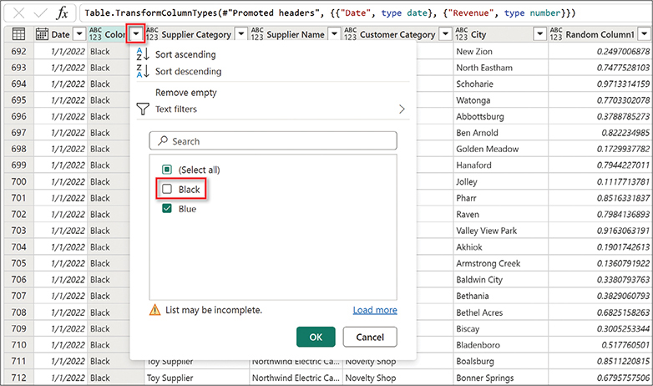
HÌNH 10-5 Bỏ chọn giá trị Black dẫn đến kết quả nguy hiểm.
8. Hãy kiểm tra đoạn mã kết quả trong thanh công thức và đặc biệt chú ý đoạn mã sau: Bấm vào đây để xem mã. May mắn thay, vì bạn đã ý thức được cái bẫy đầu tiên, giờ đây bạn kiểm tra thanh công thức thường xuyên hơn, và bạn đã học được cách chú ý kỹ đến các giá trị trong dấu ngoặc kép. Vậy nên, vấn đề trở nên rõ ràng với bạn, và bạn dễ dàng phát hiện nó ngay ở giai đoạn này. Việc bỏ chọn Black khiến trình soạn thảo Power Query hiểu nhầm rằng bạn đã chọn Blue. Kết quả là chỉ các sản phẩm màu xanh dương bị lọc. Nếu bạn dùng đầu ra của truy vấn này mà không kiểm tra thanh công thức, bạn có thể sẽ chỉ có sản phẩm màu xanh dương trong phân tích của mình thay vì có tất cả sản phẩm không phải màu đen. Sửa công thức ở giai đoạn này rất dễ. Bạn cần đổi dấu bằng trước Blue (= "Blue") thành dấu không bằng trước Black (<> "Black"), như sau: Bấm vào đây để xem mã. Bạn cũng có thể sửa điều kiện sai mà không cần chỉnh sửa M này bằng cách làm theo bước 9 và 10.
Table.SelectRows(#"Changed column type", each ([Color] = "Blue"))

Table.SelectRows(#"Changed column type", each [Color] <> "Black")

9. Xóa bước Filtered rows khỏi Applied steps và chọn nút Filter của cột Color. Giờ bạn sẽ áp dụng lại bộ lọc theo cách tốt hơn.
10. Trong khung Filter, chọn Text filters > Does not equal. Khi hộp thoại Filter rows mở ra, nhập Black bên cạnh does not equal, rồi chọn OK để đóng hộp thoại. Mẹo: Nếu bạn chưa thấy thoải mái với các điều kiện M, như giải thích ở bước 8, bạn có thể dùng hộp thoại Text Filters để định nghĩa điều kiện lọc, như giải thích ở bước 9 và 10, và tránh hoàn toàn cái bẫy thứ ba. Dùng Text Filters luôn tốt hơn là chọn các giá trị trong khung văn bản.
Bạn có thể tải các tệp lời giải C10E02 - Solution.pbix và C10E02 - Solution.xlsx từ www.powerquerybook.com.

Logic đằng sau điều kiện lọc
Đến đây, có thể bạn bắt đầu không còn tin vào lý lẽ lọc của trình soạn thảo Power Query và bắt đầu lo rằng mình đã vô tình mắc cái bẫy thứ ba trong nhiều truy vấn hiện có. Bạn đã bao nhiêu lần dùng nút Filter như trong ví dụ trước? May mắn thay, trong hầu hết các trường hợp, khi bạn bỏ chọn các giá trị cụ thể trong khung Filter, điều kiện được tạo ra đúng như bạn mong đợi, và bạn không mắc lỗi như trong Bài tập 10-2.
Dưới đây là hai quy tắc mà trình soạn thảo Power Query tuân theo để tự động tạo điều kiện lọc khi bạn chọn các giá trị trong khung Filter:
• Khi bạn thử lọc các giá trị trong khung Filter và số lượng giá trị chưa được chọn bằng với số lượng giá trị đã chọn, trình soạn thảo Power Query sẽ tạo ra một điều kiện khẳng định, sử dụng dấu bằng trên các giá trị đã chọn.
• Khi số lượng giá trị được chọn trong khung Filter nhiều hơn số lượng giá trị chưa được chọn, trình soạn thảo Power Query luôn ưu tiên điều kiện phủ định, sử dụng dấu không bằng trên các mục không được chọn.
Hãy cùng xem các quy tắc này trên một cột đơn giản với các giá trị từ 1 đến 6:
1. Mở một tệp Excel mới hoặc báo cáo Power BI mới, và khởi chạy trình soạn thảo Power Query với một truy vấn trống.
2. Mở trình soạn thảo Advanced, thay thế truy vấn bằng dòng sau và chọn OK:
{1..6}

3. Trên tab List tools, chọn To table và chọn OK để đóng hộp thoại Convert to table.
4. Chọn nút điều khiển Filter của Column1. Khung Filter sẽ mở ra.
5. Bỏ chọn giá trị 1, và đóng khung Filter. Bạn sẽ thấy rằng giá trị 1 đã được lọc bỏ đúng cách khỏi bảng. Đồng thời cũng thấy rằng thanh công thức có chứa dòng sau: Click here to view code image
Table.SelectRows(#"Converted to table", each ([Column1] <> 1))

6. Chọn lại khung Filter, và lần này bỏ chọn cả hai giá trị 1 và 2. Kết quả đúng như bạn mong đợi. Hãy chú ý dòng sau trong thanh công thức: Click here to view code image
Table.SelectRows(#"Converted to table", each ([Column1] <> 1 and [Column1] <> 2))

7. Chọn lại khung Filter. Lần này bỏ chọn các giá trị 1, 2, và 3. Kết quả trông có vẻ ổn. Chỉ có các giá trị 4, 5, và 6 được hiển thị trong khung Preview. Nhưng thanh công thức lại chứa điều kiện khẳng định (khẳng định trong ngữ cảnh này là điều kiện sử dụng dấu bằng trên các giá trị mà bạn không bỏ chọn trong khung Filter): Click here to view code image Tuy nhiên, điều kiện đúng phải là điều kiện phủ định (phủ định trong ngữ cảnh này là điều kiện sử dụng dấu không bằng trên các giá trị mà bạn đã bỏ chọn trong khung Filter), và nó sẽ trông như thế này: Click here to view code image
Table.SelectRows(#"Converted to table", each ([Column1] = 4 or [Column1] = 5 or
[Column1] = 6))

Table.SelectRows(#"Converted to Table", each ([Column1] <> 1 and [Column1] <> 2 and
[Column1] <> 3))

Tại sao điều kiện khẳng định lại nguy hiểm khi bạn bỏ chọn các giá trị 1, 2, và 3? Hãy tưởng tượng rằng trong tương lai dữ liệu của bạn cũng có thêm các giá trị 7, 8, 9, và 10, chứ không chỉ từ 1 đến 6. Ở bước 7, bạn muốn lọc bỏ các giá trị 1, 2, và 3 và giữ lại tất cả phần còn lại. Khi bạn làm mới báo cáo trong tương lai, các giá trị 7, 8, 9, và 10 sẽ bị lọc bỏ khỏi báo cáo của bạn nếu bạn dùng điều kiện khẳng định.
Ví dụ này khá đơn giản, nhưng nó cho bạn thấy được phần nào điều có thể xảy ra khi bạn làm việc với các tập dữ liệu lớn và gặp phải cái bẫy thứ ba: Chỉ một tập con các giá trị sẽ được tải vào khung. Trong Bài tập 10-2, chẳng hạn, bạn có nhiều hơn hai màu trong tập dữ liệu, nhưng chỉ có các giá trị black và blue được tải vào khung Filter. Việc bỏ chọn giá trị Black dẫn đến số lượng giá trị được chọn và không được chọn bằng nhau, và điều đó dẫn đến điều kiện khẳng định.
Một trong những yếu tố nguy hiểm và phổ biến nhất khiến bạn rơi vào cái bẫy thứ ba là việc sử dụng ô tìm kiếm trong khung Filter. Bạn thường dùng ô tìm kiếm khi có một danh sách dài các giá trị trong khung Filter, và bạn muốn thu hẹp vào các giá trị mong muốn thay vì cuộn xuống để tìm kết quả. Việc bỏ chọn các giá trị từ những giá trị tìm được sẽ luôn luôn dẫn đến một điều kiện khẳng định, và có thể khiến bạn gặp rắc rối.

Bài tập 10-2, phần 2: Tìm kiếm giá trị trong khung Filter
Bạn sẽ sử dụng workbook mẫu C10E01.xlsx, mà bạn đã dùng trong Bài tập 10-1 và 10-2 phần 1. Workbook có thể được tải về từ www.powerquerybook.com.
1. Nếu bạn đã bỏ qua các bài tập trước đó trong chương này, hãy tải workbook C10E01.xslx và lưu nó vào thư mục C:\Data\C10.
2. Mở một báo cáo Power BI trống hoặc sổ làm việc Excel trống, và lấy dữ liệu từ một sổ làm việc Excel.
3. Chọn tệp C10E01.xlsx.
4. Trong hộp thoại Navigator, chọn Sheet1 và chọn Transform data.
5. Để tránh cạm bẫy thứ hai, hãy xóa bước Changed column type trong Applied steps và đổi kiểu của cột Date thành Date và kiểu của cột Revenue thành Decimal Number. Hãy tưởng tượng rằng bạn muốn lọc bỏ tất cả các hàng có thành phố là Baldwin City.
6. Chọn nút điều khiển Filter của cột City. Khung Filter mở ra. Vì danh sách các thành phố bắt đầu bằng chữ cái "A" khá dài và bạn sẽ phải cuộn xuống để tìm các thành phố bắt đầu bằng chữ cái "B", bạn có thể thích dùng ô tìm kiếm trong khung Filter hơn. Hãy thu phóng vào tất cả các thành phố bắt đầu bằng "Ba" để tìm giá trị Baldwin City. Nhập tiền tố Ba vào ô tìm kiếm. Kết quả bao gồm nhiều thành phố trong khung, và may mắn thay Baldwin City là kết quả đầu tiên, nên bạn có thể dễ dàng bỏ chọn nó. Thật không may, khi bạn nhìn vào thanh công thức, bạn có thể thấy rằng biểu thức kết quả có một điều kiện dương không chính xác: Nhấp vào đây để xem hình ảnh mã. Kết quả là, bạn sẽ mắc phải cạm bẫy thứ ba, vì báo cáo của bạn sẽ bao gồm tất cả các thành phố chứa chuỗi con "Ba" ngoại trừ Baldwin City, và tất cả các thành phố khác (và có rất nhiều thành phố không bắt đầu bằng "Ba") sẽ bị lọc bỏ.
Table.SelectRows(#"Changed column type", each ([City] = "Baraboo" or [City] = "Bayou
Cane" or [City] = "Bazemore" or [City] = "Beaver Bay" or [City] = "Bombay Beach" or
[City] = "Greenback" or [City] = "Wilkes-Barre"))

7. Để khắc phục vấn đề này, bạn sẽ cần sửa công thức: Nhấp vào đây để xem hình ảnh mã
Table.SelectRows(#"Changed column type", each ([City] <> "Baldwin City"))

Như bạn có thể thấy, các bước bạn thực hiện trong bài tập này khá phổ biến, nên bạn có thể gặp phải cạm bẫy thứ ba khá thường xuyên. Cách phòng ngừa tốt nhất là dùng hộp thoại Text Filters thay vì ô tìm kiếm trong khung Filter. Nhưng nếu bạn vẫn khăng khăng dùng ô tìm kiếm, hãy liên tục kiểm tra nội dung của thanh công thức, và sửa công thức của bạn khi cần.
Bạn có thể tải các tệp giải pháp C10E02 - Solution.pbix và C10E02 - Solution.xlsx từ www.powerquerybook.com.

Cạm bẫy 4: Sắp xếp lại thứ tự các cột
Cạm bẫy thứ tư xảy ra khi bạn sắp xếp lại vị trí của các cột trong trình biên tập Power Query. Trong nhiều trường hợp, bạn không thực sự quan tâm đến thứ tự chính xác của các cột mà chỉ muốn áp dụng một thứ tự cụ thể trên một tập hợp nhỏ các cột. Ví dụ, bạn có thể muốn hoán đổi vị trí giữa hai cột hoặc di chuyển một cột tùy chỉnh mới thêm từ đầu phải của bảng đến một vị trí nhất định.
Khi bạn thực hiện bước sắp xếp lại thứ tự, một hàm Table.ReorderColumns được tạo ra với tham chiếu đến tất cả tên cột trong bảng của bạn. Bằng cách tham chiếu đến tất cả các cột, bạn làm yếu truy vấn của mình và tăng khả năng gặp lỗi làm mới trong tương lai, khi các cột bị đổi tên hoặc bị xóa khỏi dữ liệu nguồn.
Trong nhiều trường hợp, bước sắp xếp lại thứ tự có thể bị xóa hoàn toàn khỏi Applied steps. Ví dụ, khi bạn tạo một cột tùy chỉnh áp dụng một số phép tính trên một cột khác trong bảng, bạn có thể muốn đặt cột mới bên cạnh cột nguồn của nó để kiểm tra tính đúng đắn của mã. Trong những trường hợp như vậy, sau khi bạn đã xác nhận rằng mã của mình đúng, bạn nên xóa bước sắp xếp lại thứ tự để giảm khả năng gặp lỗi làm mới.
Trong một số trường hợp, việc sắp xếp lại thứ tự của một bảng lại quan trọng. Nếu bạn muốn kiểm soát thứ tự của các trường sẽ được hiển thị trong một PivotTable trong Excel, hoặc nếu bạn cần tải một truy vấn vào một trang tính, bạn có thể kiểm soát thứ tự của các cột. Cũng có một số tình huống nâng cao yêu cầu một thứ tự nhất định của các cột trong truy vấn của bạn. Ví dụ, trong Bài tập 4-4 ở Chương 4, "Combining Mismatched Tables," bạn đã dựa vào bước sắp xếp lại thứ tự để di chuyển một cột được tính toán về đầu bảng để chuyển vị nó và sau đó dùng nó làm tiêu đề.
Nếu bước sắp xếp lại thứ tự của bạn là quan trọng, hãy cố gắng áp dụng nó sau khi bạn chỉ giữ lại những cột thực sự cần thiết trong báo cáo của mình. (Bạn sẽ tìm hiểu thêm về việc chọn cột khi chúng ta đến cạm bẫy thứ năm.) Sẽ không hợp lý khi tải một bảng với hàng trăm cột, sắp xếp lại thứ tự chúng, rồi sau đó chỉ giữ lại những cột bạn cần. Chỉ giữ lại khoảng một tá cột bạn cần và sắp xếp lại thứ tự chúng sẽ đảm bảo rằng bạn tạo ra một truy vấn vững chắc hơn nhiều. Trong Bài tập 10-3, bạn sẽ học cách sắp xếp lại thứ tự một tập hợp con các cột mà không tham chiếu đến tên cột đầy đủ, điều này sẽ càng cải thiện độ vững chắc của truy vấn của bạn.

Bài tập 10-3, phần 1: Sắp xếp lại thứ tự một tập hợp con các cột
Bạn bắt đầu bài tập này với bộ dữ liệu doanh thu Wide World Importers từ Bài tập 10-1 và thực hiện việc sắp xếp lại thứ tự cơ bản của các cột City và Revenue.
1. Mở một báo cáo Power BI trống hoặc sổ làm việc Excel trống, và lấy dữ liệu từ một sổ làm việc Excel.
2. Chọn tệp C10E01.xlsx.
3. Trong hộp thoại Navigator, chọn Sheet1 và chọn Transform data.
4. Nếu bạn thấy bước Changed column trong danh sách Applied steps, hãy xóa bước đó khỏi danh sách.
5. Di chuyển cột City thành cột thứ hai và Revenue thành cột thứ ba, như trong Hình 10-6.
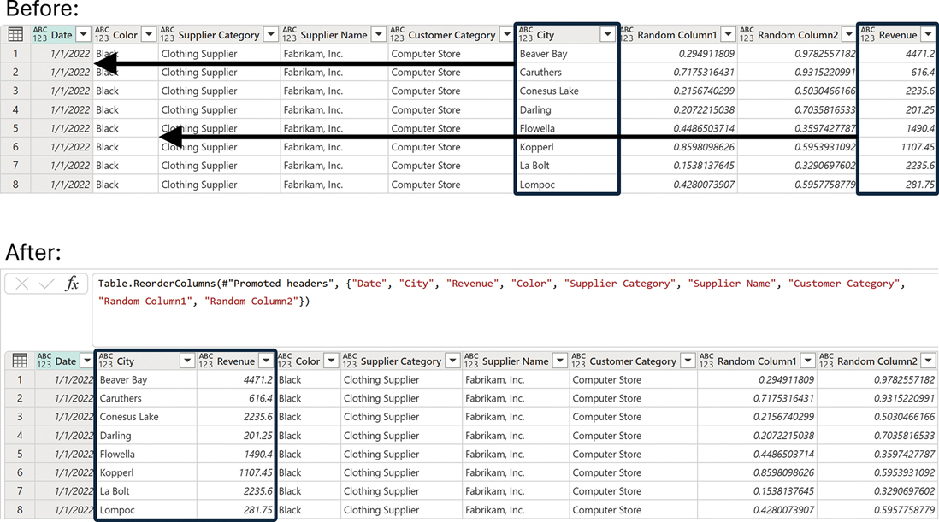
HÌNH 10-6 Sắp xếp lại thứ tự các cột City và Revenue trong trình biên tập Power Query.
6. Kiểm tra thanh công thức, nơi chứa dòng sau: Nhấp vào đây để xem mã hình. Rõ ràng, hàm này sẽ không làm mới được nếu các tên cột như Random Column1 và Random Column2 thay đổi trong bảng nguồn. Bạn có thể viết lại công thức này để tham chiếu đến danh sách tên cột ở trên cho bước sắp xếp lại, nhưng bằng cách nào đó chỉ đề cập đến "City" và "Revenue" trong mã không? Có, bạn có thể.
Table.ReorderColumns(#"Promoted headers", {"Date", "City", "Revenue", "Color",
"Supplier Category", "Supplier Name", "Customer Category", "Random Column1", "Random
Column2"})

7. Xóa phần này khỏi công thức trước đó: Nhấp vào đây để xem mã hình. Thay thế nó bằng mã sau, mã này trả về cùng danh sách tên cột: Nhấp vào đây để xem mã hình. Công thức cuối cùng như sau: Nhấp vào đây để xem mã hình
{"Date", "City", "Revenue", "Color", "Supplier Category", "Supplier Name", "Customer
Category", "Random Column1", "Random Column2"}

List.InsertRange(List.Difference(Table.ColumnNames(#"Promoted headers"), {"City",
"Revenue"}), 1, {"City", "Revenue"})

Table.ReorderColumns(#"Promoted headers", List.InsertRange(List.Difference(Table.
ColumnNames(#"Promoted headers"), {"City", "Revenue"}), 1, {"City", "Revenue"}))

Hãy cùng xem cách mà, với sự kết hợp của List.InsertRange, List.Difference và Table.ColumnNames, bạn đã đạt được mục tiêu và tạo ra cùng danh sách tên cột bằng cách chỉ tham chiếu đến City và Revenue.
List.InsertRange nhận một danh sách làm đầu vào và chèn một danh sách khác vào một vị trí offset tính từ 0 nhất định. Vì vậy, để thêm City và Revenue làm mục thứ hai và thứ ba của danh sách A, bạn có thể viết công thức sau:
Nhấp vào đây để xem mã hình
List.InsertRange(A, 1, {"City", "Revenue"}

Như bạn có thể thấy ở công thức Table.ReorderColumns trước đó, List.InsertRange được sử dụng như đã giải thích ở trên. Bây giờ, nếu danh sách A có thể chứa tất cả các tên cột ngoại trừ City và Revenue, bạn sẽ có thể áp dụng List.InsertRange lên A và có được thứ tự mong muốn. Đây chính là lúc List.Difference phát huy vai trò của nó. Hàm này nhận một danh sách làm đối số thứ nhất và một danh sách khác làm đối số thứ hai, và nó trả về một danh sách mới chứa tất cả các mục trong danh sách thứ nhất mà không có trong danh sách thứ hai (phép left anti-join của hai danh sách). Vì vậy, nếu bạn áp dụng List.Difference lên một danh sách và dùng một tập con của danh sách đó làm đối số thứ hai, bạn sẽ nhận được kết quả là một danh sách mới chứa tất cả các mục từ danh sách gốc ngoại trừ tất cả các mục trong tập con.
Do đó, nếu B là danh sách tên cột, thì hàm sau sẽ trả về tất cả các tên cột ngoại trừ City và Revenue:
Nhấp vào đây để xem mã hình
A = List.Difference(B, {"City", "Revenue"})

Bây giờ khi bạn sử dụng Table.ColumnNames trong công thức sau, thay vì B, bạn có thể xây dựng tất cả các phần cho biểu thức đầy đủ:
Nhấp vào đây để xem mã hình
B = Table.ColumnNames(#"Promoted headers")

Cuối cùng, khi bạn kết hợp tất cả các yếu tố lại với nhau, bạn sẽ đạt được công thức cuối cùng (được cung cấp ở đây dưới dạng nhiều dòng để dễ đọc hơn):
Nhấp vào đây để xem hình ảnh mã
Table.ReorderColumns(
#"Promoted headers",
List.InsertRange(
List.Difference(
Table.ColumnNames(#"Promoted headers"),
{"City", "Revenue"}
),
1,
{"City", "Revenue"}
)
)

Bài tập 10-3, phần 2: Hàm tùy chỉnh FnReorderSubsetOfColumns
Kỹ thuật mà bạn đã khám phá trong phần 1 sẽ hữu ích trong nhiều báo cáo, và bạn có thể muốn tái sử dụng nó. Bạn có thể đơn giản hóa trải nghiệm của mình bằng cách sử dụng một hàm tùy chỉnh triển khai logic mà bạn đã dùng trong bước 7. Để xem cách thực hiện điều này, hãy tiếp tục bài tập với các bước sau:
1. Tạo một truy vấn trống, và dán đoạn mã sau vào trình soạn thảo Nâng cao: Nhấp vào đây để xem hình ảnh mã
(tbl as table, reorderedColumns as list, offset as number) as table =>
Table.ReorderColumns(
tbl,
List.InsertRange(
List.Difference(
Table.ColumnNames(tbl),
reorderedColumns
),
offset,
reorderedColumns
)
)

2. Đổi tên hàm tùy chỉnh thành FnReorderSubsetOfColumns.
3. Xóa bước Reordered columns trong Applied steps và chọn nút fx trên thanh công thức để tạo một bước mới. Sau đó áp dụng công thức sau vào thanh công thức: Nhấp vào đây để xem hình ảnh mã
FnReorderSubsetOfColumns(#"Promoted headers", {"City", "Revenue"}, 1)

Kết quả giống như bạn đã thu được sau bước 5. Bạn có thể thấy rằng việc gọi hàm FnReorderSubsetOfColumns rất dễ dàng. Hàm nhận vào bảng, tập hợp con các tên cột được sắp xếp lại dưới dạng danh sách, và chỉ số bắt đầu từ không; sau đó nó thực hiện việc sắp xếp lại một cách mạnh mẽ, mà không tham chiếu đến bất kỳ tên cột nào khác.
Xem thêm Có nhiều cách khác để triển khai Table.ReorderColumns và tránh lỗi làm mới. Bạn có thể sử dụng đối số thứ ba để bỏ qua các trường bị thiếu hoặc thêm giá trị null cho các trường bị thiếu. Mặc dù những kỹ thuật này ngăn ngừa lỗi làm mới, chúng có thể mang lại cho bạn kết quả không mong đợi. Đọc thêm tại datachant.com/2017/01/18/power-bi-pitfall-4.
Bạn có thể tải xuống các tệp giải pháp C10E03 - Solution.pbix và C10E03 - Solution.xlsx từ www.powerquerybook.com.

Cạm bẫy 5: Xóa và chọn cột
Cạm bẫy thứ năm liên quan đến một thao tác rất phổ biến trong trình soạn thảo Power Query: xóa cột. Mặc dù việc xóa các cột không cần thiết là một phần quan trọng để xây dựng báo cáo hiệu quả (ít cột hơn nghĩa là dung lượng bộ nhớ nhỏ hơn và kích thước tệp nhỏ hơn), mỗi lần bạn xóa một cột, bạn làm suy yếu truy vấn của mình và khiến nó có nguy cơ gặp lỗi làm mới trong tương lai.
Mỗi lần bạn xóa một cột trong trình soạn thảo Power Query, bạn có nguy cơ rằng một lần làm mới trong tương lai có thể thất bại khi cột bị xóa không còn tồn tại trong nguồn dữ liệu bên ngoài. Bạn có một hợp đồng dữ liệu tốt với chủ sở hữu bảng nguồn không? Hãy cân nhắc rằng, vì những lý do tương tự khiến bạn quyết định xóa một số cột nhất định, chủ sở hữu bảng nguồn cũng có thể làm điều tương tự trong tương lai, và xác định rằng những cột này không quan trọng.
Để giảm nguy cơ lỗi làm mới, bạn có thể tuân theo một thực hành tốt nhất đơn giản: Tập trung vào các cột bạn muốn giữ thay vì những cột bạn cần xóa. Trình soạn thảo Power Query cho phép bạn xóa hoặc giữ cột. Mặc dù nhấn nút Delete trên các cột đã chọn mà bạn muốn xóa là một trải nghiệm người dùng trực tiếp hơn, trong nhiều trường hợp nên chọn các cột bạn muốn giữ. Bài tập 10-4 minh họa quá trình này trên Random Column1 và Random Column2 trong bộ dữ liệu Wide World Importers từ Bài tập 10-1.

Bài tập 10-4: Xử lý các cột ngẫu nhiên trong bảng Wide World Importers
Trong bài tập này, chúng ta sẽ xử lý các cột không mong muốn, đồng thời đảm bảo rằng sự hiện diện hay thiếu vắng của chúng sẽ không ảnh hưởng đến các truy vấn của chúng ta.
1. Mở một báo cáo Power BI trống hoặc sổ làm việc Excel trống, và lấy dữ liệu từ một sổ làm việc Excel.
2. Chọn tệp C10E01.xlsx.
3. Trong hộp thoại Navigator, chọn Sheet1 và chọn Transform data.
4. Nếu bạn thấy bước Changed column trong danh sách Applied steps, hãy xóa bước đó khỏi danh sách.
5. Xóa hai cột ngẫu nhiên khỏi Exercise 10-1 bằng cách chọn Random Column1 và Random Column2 rồi nhấn Delete.
6. Lưu ý rằng thanh công thức có chứa dòng sau: Click here to view code image Bây giờ, nếu bảng nguồn không còn bao gồm một trong các cột này nữa, quá trình làm mới sẽ thất bại. Trong bước tiếp theo, bạn sẽ xóa các cột ngẫu nhiên theo một cách khác, và cải thiện độ bền vững của truy vấn.
Table.RemoveColumns(#"Promoted headers", {"Random Column1", "Random Column2"})

7. Xóa bước cuối cùng trong Applied steps, sau đó chọn Choose Columns trên tab Home và bỏ chọn Random Column1 và Random Column2. Đóng hộp thoại và lưu ý dòng sau trong thanh công thức: Click here to view code image
Table.SelectColumns(#"Promoted headers", {"Date", "Color", "Supplier Category",
"Supplier Name", "Customer Category", "City", "Revenue"})

Bỏ qua cột bị thiếu
Trong một số tình huống, số lượng cột bạn cần giữ có thể quá nhiều, và rủi ro khi xóa một vài cột có thể thấp hơn so với những vấn đề liên quan đến việc chỉ định một số lượng lớn cột.
Thường thì việc bạn xóa hay chọn cột không quan trọng lắm. Cuối cùng bạn sẽ phải xử lý các nguồn dữ liệu bên ngoài có khả năng thay đổi. Để giúp ngăn ngừa lỗi làm mới, có một đối số tùy chọn mà bạn có thể dùng trong Table.RemoveColumns và Table.SelectColumns, cho phép bạn bỏ qua lỗi thay vì làm mới thất bại. Đối số thứ ba là MissingField.Ignore hoặc MissingField.UseNull.
MissingField.Ignore bỏ qua cột bị thiếu, trong khi MissingField.UseNull giữ lại tên cột khi có lỗi nhưng điền vào đó các giá trị null. MissingField.UseNull thực tế hơn so với người anh em của nó là MissingField.Ignore khi kết hợp với Table.SelectColumns, vì nó cho phép bạn đảm bảo rằng các tên cột bạn chọn sẽ được đưa vào kết quả cuối cùng. Tuy nhiên, cả hai tùy chọn đều có thể khiến bạn gặp phải những lỗi khó phát hiện. Vì vậy, việc làm mới thất bại có thể vẫn tốt hơn so với những kết quả bất ngờ mà bạn có thể gặp phải với các đối số này.

Chọn hoặc xóa cột dựa trên vị trí của chúng
Trong nhiều tình huống, việc xóa hoặc chọn cột dựa trên vị trí của chúng chắc chắn hơn so với việc tham chiếu chúng theo tên. Sử dụng hàm Table.ColumnNames để lấy danh sách tất cả tên cột và List.Range để lấy một tập con các cột cho phép bạn chọn bất kỳ tập con cột nào dựa trên vị trí của chúng.
Một trong hai công thức sau sẽ xóa cột đầu tiên trong một bảng:
Click here to view code image
Table.RemoveColumns(Source, List.First(Table.ColumnNames(Source)))
Table.RemoveColumns(Source, Table.ColumnNames(Source){0})

Sử dụng List.FirstN, công thức này xóa hai cột đầu tiên trong bảng:
Bấm vào đây để xem hình ảnh mã
Table.RemoveColumns(Source, List.FirstN(Table.ColumnNames(Source), 2))

Công thức này loại bỏ cột cuối cùng trong bảng:
Bấm vào đây để xem hình ảnh mã
Table.RemoveColumns(Source, List.Last(Table.ColumnNames(Source), 1))

Và công thức này giữ lại tên cột thứ hai và thứ ba trong bảng:
Bấm vào đây để xem hình ảnh mã
Table.SelectColumns(Source, List.Range(Table.ColumnNames(Source), 1, 2))

List.Range nhận một danh sách làm đối số đầu tiên, một độ lệch bắt đầu từ 0, và số lượng mục cần trả về. Bạn có thể áp dụng đoạn mã List.Range(Table.ColumnNames(Source), 1, 2) để trả về hai tên cột trong bảng Source tại độ lệch 1, tức là vị trí thứ hai trong danh sách.
Bạn cũng có thể chọn từng cột riêng lẻ. Công thức sau đây tương đương với công thức ở trên:
Bấm vào đây để xem hình ảnh mã
Table.SelectColumns(Source, {Table.ColumnNames(Source){0}, Table.ColumnNames(Source){1}})

Đoạn mã này rất thực tế khi bạn cần chọn các cột không liền kề nhau. Trong trường hợp bảng Wide World Importers, công thức này loại bỏ các cột ngẫu nhiên, giả sử rằng chúng luôn là cột thứ bảy và thứ tám (độ lệch 6 và 7):
Bấm vào đây để xem hình ảnh mã
Table.RemoveColumns(#"Promoted headers", {Table.ColumnNames(#"Promoted headers"){6},
Table.ColumnNames(#"Promoted headers"){7}})

Chọn hoặc loại bỏ cột dựa trên tên của chúng
Có vô số khả năng để chọn hoặc loại bỏ cột trong M. Hai ví dụ sau đây liên quan đến việc loại bỏ các cột ngẫu nhiên theo một cách tổng quát. Công thức sau đây áp dụng List.Select trên tên các cột để loại bỏ những cột chứa chuỗi con "Random":
Bấm vào đây để xem hình ảnh mã
Table.RemoveColumns(#"Promoted headers", List.Select(Table.ColumnNames( #"Promoted headers"),
each Text.Contains(_, "Random")))

Và đây là kết quả tương tự, sử dụng Table.SelectColumns với logic phủ định (nghĩa là bạn có thể chọn tất cả các cột không chứa "Random"):
Bấm vào đây để xem hình ảnh mã
Table.SelectColumns(#"Promoted headers", List.Select(Table.ColumnNames( #"Promoted headers"),
each not Text.Contains(_, "Random")))

Bạn có thể tải các tệp giải pháp C10E04 - Solution.pbix và C10E04 - Solution.xlsx từ www.powerquerybook.com.

Cạm bẫy 6: Đổi tên cột
Đổi tên cột là một bước chuẩn bị dữ liệu phổ biến khác. Người ta thường đổi tên cột khá thường xuyên để cải thiện trải nghiệm người dùng và giúp người đọc báo cáo tiếp cận với những tên thân thiện hơn. Nhưng mỗi lần bạn đổi tên một cột trong trình biên tập Power Query, bạn lại khiến truy vấn có nguy cơ cao hơn gặp lỗi làm mới (refresh) trong tương lai. Áp dụng các kỹ thuật được mô tả trong mục "Cạm bẫy 5: Xóa và chọn cột", bạn có thể tăng độ bền vững của truy vấn bằng cách sửa đổi công thức và tránh tham chiếu đến tên cột hiện tại.
Hãy cùng xem vấn đề này trên bộ dữ liệu Wide World Importers và xem xét các cách khác nhau để đổi tên cột. Trong ví dụ này, giả sử rằng bạn dự đoán tất cả các tên cột bắt đầu bằng tiền tố "Random Column" sẽ được đổi tên trong bảng nguồn trong tương lai. Giả sử trong phân tích của bạn, bạn được yêu cầu đổi tên các cột này thành Factor 1, Factor 2, v.v., như thể hiện trong Hình 10-7.
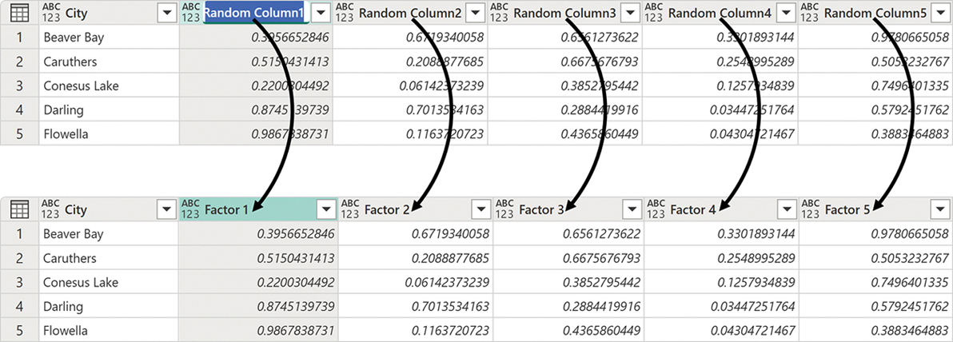
HÌNH 10-7 Thách thức khi đổi tên cột là đổi tên các cột Random mà không tham chiếu đến tên của chúng.

Bài tập 10-5: Đổi tên các cột Random trong bảng Wide World Importers
Với bài tập này, bạn nên dùng workbook mẫu C10E05.xlsx, có thể tải xuống từ www.powerquerybook.com. Workbook mẫu này tóm tắt doanh thu hư cấu của Wide World Importers.
1. Tải workbook C10E05.xslx và lưu vào thư mục C:\Data\C10.
2. Mở một báo cáo Power BI hoặc workbook Excel trống, rồi lấy dữ liệu từ một workbook Excel.
3. Chọn tệp C10E05.xlsx.
4. Trong hộp thoại Navigator, chọn Sheet1 và chọn Transform data.
5. Nếu bạn thấy bước Changed column trong danh sách Applied steps, hãy xóa bước đó khỏi danh sách. Bạn có thể thấy trong khung Preview của trình biên tập Power Query rằng giờ bạn có bảy cột Random. Trong bài tập này, bạn sẽ học nhiều cách để đổi tên các cột này. Hãy đổi tên thủ công các cột Random Column1 và Random Column2 lần lượt thành Factor 1 và Factor 2. Thanh công thức giờ đây chứa dòng sau: Bấm vào đây để xem mã
Table.RenameColumns(#"Promoted headers", {{"Random Column1", "Factor 1"},
{"Random Column2", "Factor 2"}})

Khi bảng nguồn không còn chứa một trong các cột này nữa, quá trình làm mới sẽ thất bại.
Hãy tưởng tượng rằng chủ sở hữu dữ liệu của bảng nguồn thông báo với bạn rằng anh ấy dự định sẽ đổi tên các cột này trong tương lai, nhưng anh ấy đảm bảo rằng các cột sẽ luôn được đặt ở cùng thứ tự trong bảng. Với giả định này, bạn có thể tham chiếu các cột này theo vị trí của chúng. Ví dụ, đây là cách bạn có thể đổi tên hai cột Random đầu tiên:
Bấm vào đây để xem mã
Table.RenameColumns(#"Promoted headers",{{Table.ColumnNames(#"Promoted headers"){6},
"Factor 1"}, {Table.ColumnNames(#"Promoted headers"){7}, "Factor 2"}})

Hàm tùy chỉnh FnRenameColumnsByIndices
Để đổi tên các cột dựa trên vị trí của chúng trong bảng, bạn có thể viết một hàm tùy chỉnh cho phép bạn đổi tên một tập hợp lớn các tên cột mà không cần phải viết riêng từng cặp tên cột cũ và mới. Trong mục này, bạn sẽ học cách tạo một hàm như vậy.
Ví dụ, khi hàm đã sẵn sàng và được đặt tên là FnRenameColumnsByIndices, bạn có thể gọi nó để đổi tên các cột Random ở bước 5 thành Factor 1 và Factor 2:
Nhấp vào đây để xem hình ảnh mã
FnRenameColumnsByIndices(#"Promoted headers", {"Factor 1", "Factor 2"}, {6, 7})

Cách tiếp cận bằng hàm tùy chỉnh có khả năng mở rộng, cho phép bạn đổi tên một số lượng lớn cột cùng lúc và thậm chí nhập tên cột cũ và mới từ một danh sách bên ngoài. Hàm này cũng cho phép bạn sử dụng một dải chỉ số. Ví dụ, để đổi tên tất cả các cột bắt đầu từ cột thứ tư và kết thúc ở cột thứ mười thành Factor 1, Factor 2… Factor 7 mà không dùng hàm tùy chỉnh, bạn có thể áp dụng các phép biến đổi thông minh.
Hãy bắt đầu với một cách làm kém hiệu quả. Bạn có thể viết rất nhiều mã để chỉ định từng cặp tên cột cũ và mới, như sau:
Nhấp vào đây để xem hình ảnh mã
Table.RenameColumns(
#"Promoted headers",
{
{Table.ColumnNames(#"Promoted headers"){6}, "Factor 1"},
{Table.ColumnNames(#"Promoted headers"){7}, "Factor 2"},
{Table.ColumnNames(#"Promoted headers"){8}, "Factor 3"},
{Table.ColumnNames(#"Promoted headers"){9}, "Factor 4"},
{Table.ColumnNames(#"Promoted headers"){10}, "Factor 5"},
{Table.ColumnNames(#"Promoted headers"){11}, "Factor 6"},
{Table.ColumnNames(#"Promoted headers"){12}, "Factor 7"}
}
)

Để tránh sự phức tạp này, bạn có thể tạo một hàm đổi tên như sau:
Nhấp vào đây để xem hình ảnh mã
FnRenameColumnsByIndices(
#"Promoted headers",
List.Transform(
{1..7},
each "Factor " & Text.From(_)
),
{6..12}
)

Trong công thức này, đối số thứ hai là một danh sách động được tạo bằng List.Transform. Đối số thứ nhất của nó là một danh sách các chỉ số từ 1 đến 7. Kết quả của nó là một danh sách văn bản đã được biến đổi, nối tiền tố “Factor” với chỉ số tương ứng. Đối số thứ ba của FnRenameColumnsByIndices là một danh sách từ 6 đến 12 cho các chỉ số của những cột cần đổi tên.
Bây giờ, hãy cùng xem lại hàm FnRenameColumnsByIndices:
Nhấp vào đây để xem hình ảnh mã
(Source as table, ColumnNamesNew as list, Indices as list) =>
let
ColumnNamesOld = List.Transform( Indices, each Table.ColumnNames(Source){_} ),
ZippedList = List.Zip( { ColumnNamesOld, ColumnNamesNew } ),
#"Renamed Columns" = Table.RenameColumns( Source, ZippedList )
in
#"Renamed Columns"

Hãy xem xét hàm tùy chỉnh này từng bước một. Các đối số gồm Source cho bảng cần đổi tên, ColumnNamesNew cho danh sách tên cột mới, và Indices cho danh sách các chỉ số trong bảng nguồn. Dòng đầu tiên bên trong biểu thức let nhận các chỉ số và trả về tên cột tương ứng trong bảng Source:
Nhấp vào đây để xem hình ảnh mã
ColumnNamesOld = List.Transform(Indices, each Table.ColumnNames(Source){_}),

Dòng tiếp theo sử dụng List.Zip để tạo một danh sách gồm các danh sách lồng nhau. Mỗi danh sách lồng nhau chứa hai phần tử—tên cột cũ và mới từ cùng một chỉ số của các danh sách khác nhau:
Nhấp vào đây để xem hình ảnh mã
ZippedList = List.Zip( { ColumnNamesOld, ColumnNamesNew } ),

Ví dụ, công thức List.Zip này:
Nhấp vào đây để xem hình ảnh mã
List.Zip({"a","b","c"}, {"A", "B", "C"}}

trả về danh sách các danh sách lồng nhau sau:
Nhấp vào đây để xem hình ảnh mã
{{"a", "A"}, {"b", "B"}, {"c", "C"}}

Định dạng sau là định dạng bắt buộc cho đối số thứ hai của Table.RenameColumns—một danh sách các danh sách lồng nhau, là các cặp tên cột cũ và mới, và được sử dụng ở dòng thứ ba bên trong biểu thức let:
Nhấp vào đây để xem hình ảnh mã
#"Renamed Columns" = Table.RenameColumns(Source, ZippedList)

Hàm Table.TransformColumnNames
Còn một cách khác nữa để đổi tên các cột. Hãy nhớ lại rằng trong Chương 4, bạn đã dùng hàm Table.TransformColumnNames để đổi tên tất cả các cột. Bạn đã áp dụng nó để thay thế dấu gạch dưới bằng dấu cách hoặc viết hoa các tiêu đề. Hàm này cũng có thể được dùng trong tình huống này để thay thế tên các cột bằng một quy tắc chung:
Nhấp vào đây để xem hình ảnh mã
Table.TransformColumnNames(#"Promoted headers", each Text.Replace(_, "Random Column", "Factor "))

Ưu điểm của phương pháp này là nó đổi tên các cột thành công, ngay cả khi các cột ngẫu nhiên sẽ bị sắp xếp lại trong bảng nguồn. Tuy nhiên, bạn vẫn cần cẩn thận với logic đổi tên mà bạn sử dụng để tránh đổi tên những cột mà lẽ ra bạn không nên đổi tên.
Mẹo
Trong hầu hết các trường hợp, một thao tác đổi tên đơn giản, như bạn vẫn thường làm, là đủ. Đừng suy nghĩ quá nhiều.
Bạn có thể tải xuống các tệp giải pháp C10E05 - Solution.pbix và C10E05 - Solution.xlsx từ www.powerquerybook.com.

Cạm bẫy 7: Tách một cột thành nhiều cột
Cạm bẫy thứ bảy có thể nguy hiểm không kém cạm bẫy lọc dữ liệu (Cạm bẫy 4), vì nó có thể dẫn đến việc bỏ sót dữ liệu. Điều này có thể xảy ra khi bạn áp dụng Split column by delimiter into columns trên các giá trị được phân tách bằng dấu phân cách với phạm vi giá trị thay đổi.
Split column by delimiter thường được dùng để thực hiện hai loại thao tác:
• Thao tác cơ bản cho phép bạn tách một cột thành nhiều cột. Nó thường được dùng để tách các cột ngày/giờ thành các cột ngày và giờ riêng biệt hoặc để chia tên khách hàng thành tên và họ. Hộp thoại Split column by delimiter theo mặc định cho phép bạn tách một cột thành nhiều cột.
• Thao tác nâng cao của Split column by delimiter cho phép bạn tách nhiều giá trị được phân tách bằng dấu phẩy hoặc bằng dấu phân cách khác thành các hàng. Thao tác này cực kỳ hữu ích. Nó cho phép bạn tạo một bảng mới liên kết mỗi giá trị được tách với thực thể của nó. Như thể hiện trong Hình 10-8, bạn có thể tạo một bảng tham chiếu đến bảng nguồn để ghép cặp giữa mã sản phẩm và màu sắc nhằm tìm ra bạn có bao nhiêu sản phẩm theo màu sắc.
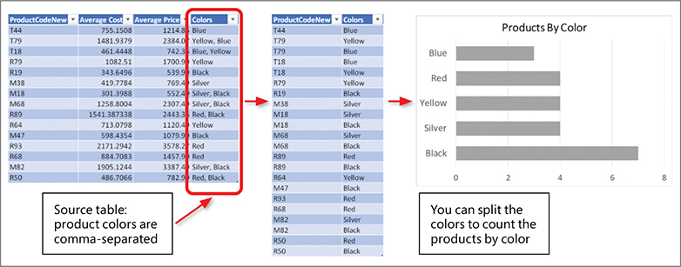
HÌNH 10-8 Tách cột AdventureWorks Colors được phân tách bằng dấu phẩy để tìm xem có bao nhiêu sản phẩm được phát hành theo màu.
Trong Bài tập 2-8 ở Chương 2, bạn đã làm việc với bảng sản phẩm AdventureWorks và tách cột Colors để tìm mối liên kết giữa sản phẩm và màu sắc nhằm xác định có bao nhiêu sản phẩm được phát hành theo màu. Nhớ lại rằng bạn đã tách cột Colors thành các hàng để giải bài toán đó. Bài tập tiếp theo sẽ cho bạn thấy điều gì có thể xảy ra khi bạn tách một cột thành các cột thay vì thành các hàng.
Cái bẫy thứ bảy, như bạn sẽ thấy trong Bài tập 10-6, xảy ra khi bạn tách các giá trị được phân tách bằng dấu phân cách và bỏ qua tùy chọn nâng cao (và khá ẩn) để tách cột thành các hàng. Nếu bạn không chọn tùy chọn đó, bạn sẽ mặc định tách cột thành các cột, điều này khiến các truy vấn của bạn bị thiếu thông tin quan trọng khi dữ liệu mới được tải vào báo cáo.

Bài tập 10-6: Thực hiện tách sai cách
Trong bài tập này, bạn sẽ lặp lại Bài tập 2-8, nhưng lần này, bạn sẽ thấy điều gì xảy ra khi bạn dùng tùy chọn tách sai, Split into Columns. Bài tập này minh họa những rủi ro và cho bạn thấy việc mắc phải cái bẫy này dễ dàng đến mức nào.
Bạn sẽ dùng workbook mẫu C10E06.xlsx, có thể tải xuống từ www.powerquerybook.com. Workbook mẫu tóm tắt các mã sản phẩm AdventureWorks (một biến thể mới của mã) theo chi phí trung bình, giá trung bình và các màu được phân tách bằng dấu phẩy. Với vai trò trưởng bộ phận khoa học dữ liệu tại AdventureWorks, bạn muốn tạo một báo cáo cho thấy bạn có bao nhiêu sản phẩm cho mỗi màu (tham khảo Hình 10-8).
1. Tải workbook C10E06.xslx và lưu nó vào thư mục C:\Data\C10.
2. Mở một báo cáo Power BI hoặc workbook Excel trống, và lấy dữ liệu từ một workbook Excel.
3. Chọn tệp C10E06.xlsx.
4. Trong hộp thoại Navigator, chọn Products và chọn Transform data.
5. Nếu bạn thấy bước Changed column trong danh sách Applied steps, hãy xóa bước đó khỏi danh sách.
6. Trong ngăn Queries, nhấp chuột phải vào Products và chọn Reference. Mục tiêu của bạn là tạo một bảng mới ánh xạ giữa các mã sản phẩm và màu sắc.
7. Đổi tên truy vấn mới thành Products and Colors, và giữ truy vấn mới được chọn.
8. Trên tab Home, chọn Choose Columns, và trong hộp thoại mở ra, chọn ProductCodeNew và Colors. Chọn OK để đóng hộp thoại, và tất cả các cột không được chọn sẽ bị xóa khỏi truy vấn Products and Colors của bạn.
9. Chọn cột Colors, và trên tab Transform, chọn Split column > By delimiter. Trong hộp thoại Split column by delimiter mở ra, hãy để ý rằng dấu phân cách dấu phẩy được chọn mặc định và tùy chọn Each Occurrence of the Delimiter được chọn, như thể hiện trong Hình 10-9. Đáng tiếc là theo mặc định, khi bạn đóng hộp thoại, việc tách sẽ được thực hiện thành các cột thay vì các hàng. Để tách theo hàng, bạn cần mở rộng phần Advanced options và chuyển tùy chọn Split Into từ Columns sang Rows, như bạn đã làm trong Bài tập 2-8. Ở giai đoạn này, hãy giữ tùy chọn tách theo cột mặc định, để bạn có thể học được những hệ quả của việc đi theo trải nghiệm mặc định. Chọn OK để đóng hộp thoại.
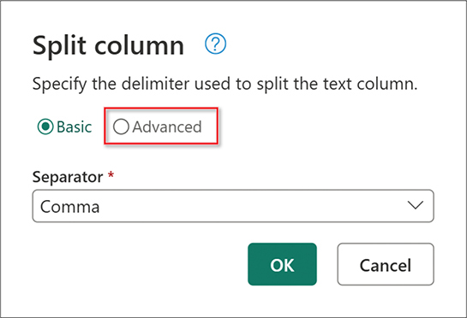
HÌNH 10-9 Hộp thoại Split column ẩn tùy chọn Split into Rows trong Advanced options.
10. Trong trình soạn thảo Power Query, bạn sẽ thấy cột Colors đã được tách thành Colors.1 và Colors.2. Trong Applied steps (Các bước đã áp dụng), nếu bạn thấy bước Changed column types (Đổi kiểu cột), hãy xóa nó đi. Chọn bước Split column by delimiter (Tách cột theo dấu phân cách), rồi xem lại dòng trong thanh công thức: Nhấp vào đây để xem mã nguồn Công thức này hướng dẫn công cụ M tách Colors thành hai cột—chỉ hai cột thôi. Bạn sẽ sớm kiểm chứng điều này.
Table.SplitColumn(#"Removed other columns", "Colors", Splitter.SplitTextByDelimiter(","),
{"Colors.1", "Colors.2"})

11. Vì mục tiêu của bạn là ánh xạ giữa mã sản phẩm và màu sắc, bạn cần dùng phép biến đổi Unpivot (Bỏ trục) để có một bảng gồm các cặp mã và màu, nên hãy chọn cột ProductCodeNew.
12. Trên tab Transform (Biến đổi), chọn Unpivot columns > Unpivot other columns (Bỏ trục các cột > Bỏ trục các cột khác). Colors.1 và Colors.2 được chuyển thành hai cột Attribute (Thuộc tính) và Value (Giá trị). Cột sau chứa các màu, giờ đã được ghép đúng với mã sản phẩm tương ứng. Ở bước này, bạn sẽ để ý thấy một số màu bắt đầu bằng ký tự dấu cách. Để sửa lỗi này, bạn có thể áp dụng bước Trim (Cắt khoảng trắng) trên cột Value, hoặc vào Applied steps và trong bước Split column by delimiter, chọn biểu tượng cài đặt rồi đổi dấu phân cách thành Custom (Tùy chỉnh), sau đó nhập dấu phẩy và dấu cách (, ). Đây là công thức đã sửa cho bước Split column by delimiter: Nhấp vào đây để xem mã nguồn
Table.SplitColumn(#"Removed other columns", "Colors", Splitter.SplitTextByDelimiter(", "), {"Colors.1", "Colors.2"})

13. Xóa cột Attribute, rồi tải các truy vấn vào báo cáo của bạn để bắt đầu phân tích. Nếu muốn, bạn có thể dựng một biểu đồ cột bằng PivotChart giống như biểu đồ trong Hình 10-8.
14. Để kiểm tra điều gì xảy ra khi một mã sản phẩm nào đó có nhiều hơn hai màu, hãy lưu báo cáo của bạn và mở tệp C10E06.xslx.
15. Trong ô D3, thêm hai màu nữa vào hai màu hiện có và đổi giá trị Colors từ Yellow, Blue thành Yellow, Blue, Black, Red. Lưu sổ làm việc C10E06.xslx rồi đóng nó lại. Quay lại báo cáo bài tập của bạn và làm mới nó. Các màu mới không được đưa vào báo cáo.
Để giải quyết vấn đề này, bạn nên làm theo Bài tập 2-4 và tách cột Colors thành các hàng. Tuy nhiên, nếu vì lý do nào đó bạn buộc phải tách cột thành các cột chứ không phải thành các hàng, bạn có thể mở rộng giải pháp bằng cách tăng số cột cần tách ra. Giả sử bạn biết trước rằng số lượng màu không thể vượt quá 20. Bạn có thể dùng công thức này ở bước Split column by delimiter:
Nhấp vào đây để xem mã nguồn
Table.SplitColumn(#"Removed other columns", "Colors", Splitter.SplitTextByDelimiter(", "), 20)

Việc thay phần được mã hóa cứng, {"Colors.1", "Colors.2"}, bằng 20, tức số cột tối đa mà bạn dự kiến, sẽ củng cố truy vấn của bạn và đảm bảo rằng bạn không bỏ sót dữ liệu.
Bạn có thể tải các tệp giải pháp C10E06 - Solution.pbix và C10E06 - Solution.xlsx từ www.powerquerybook.com.
Hãy chắc chắn rằng bạn cũng tải sổ làm việc C10E06-v2.xlsx, trong đó chứa phiên bản thứ hai của sổ làm việc C10E06.xlsx, với các giá trị màu đã được sửa đổi. Các truy vấn trong tệp giải pháp giả định rằng bạn có sổ làm việc C10E06-v2.xlsx trong thư mục C:\Data\C10.

Cạm bẫy 8: Gộp các cột
Trong phần trước, "Tách một cột thành các cột", bạn đã học cách tránh cạm bẫy thứ bảy bằng cách tách cột thành các hàng thay vì thành các cột. Bạn cũng đã thấy rằng nếu buộc phải tách một cột phân tách bằng dấu phẩy thành các cột, bạn có thể đổi đối số thứ hai và yêu cầu số cột cần tạo. Trong phần này, bạn sẽ học cách cải thiện truy vấn khi xử lý phép biến đổi ngược lại: gộp các cột.
Khi bạn gộp nhiều cột thành một cột duy nhất, công thức được tạo ra trước tiên sẽ chuyển đổi tất cả các cột số thành văn bản rồi kết hợp tất cả các cột lại với nhau. Đoạn mã sau được tạo tự động (và được thụt lề, định dạng ở đây thành nhiều dòng cho dễ đọc hơn) khi bạn gộp ba cột trong bảng Source, trong đó cột đầu tiên là cột số (Numeric Column1 và Numeric Column 2) và cột thứ ba là cột văn bản (Textual Column3):
Nhấp vào đây để xem mã nguồn
#"Merged Columns" = Table.CombineColumns(
Table.TransformColumnTypes(
Source, {
{"Numeric Column1", type text},
{"Numeric Column2", type text}
},
"en-US"
),
{"Numeric Column1", "Numeric Column2", "Textual Column3"},
Combiner.CombineTextByDelimiter(":", QuoteStyle.None),
"Merged"
)

Trong công thức này, bạn có thể thấy rằng Table.TransformColumnTypes thực thi việc chuyển đổi kiểu cho tất cả các cột số rồi gộp các cột liên quan lại. Công thức này khiến truy vấn dễ gặp những lần làm mới thất bại không cần thiết. Bạn có thể sửa mã và mở rộng nó để gộp một danh sách cột cho trước, mà không cần tham chiếu đến bất kỳ tên cột được mã hóa cứng nào.
Giả sử bạn có tên các cột cần gộp trong danh sách ColumnsToMerge. Đây là công thức đã chỉnh sửa mà bạn có thể dùng thay cho công thức trước đó:
Nhấp vào đây để xem hình ảnh mã
#"Merged Columns" = Table.CombineColumns(
Table.TransformColumnTypes(
Source,
List.Transform(
ColumnsToMerge,
each {_, type text}
),
"en-US"
),
ColumnsToMerge,
Combiner.CombineTextByDelimiter(":", QuoteStyle.None),
"Merged")

Thay đổi chính giữa hai công thức là phần mã này:
Nhấp vào đây để xem hình ảnh mã
{
{"Numeric Column1", type text},
{"Numeric Column2", type text}
}

được thay bằng hàm List.Transform để tạo ra cùng đoạn mã, nhưng không tham chiếu đến tên các cột:
List.Transform(
ColumnsToMerge,
each {_, type text}
)

Đoạn mã này lặp qua từng tên cột trong ColumnsToMerge và chuyển nó thành một danh sách gồm tên cột và kiểu văn bản: {_, type text}.
Dù bạn có thể không thường cần đến một hàm như vậy, ví dụ này là minh chứng quan trọng cho việc dùng các hàm list để viết những phiên bản công thức tự động sinh ra của bạn theo hướng dễ mở rộng và vững chắc hơn.

Thêm những cạm bẫy và kỹ thuật để có truy vấn vững chắc
Chúng ta đã đề cập trước đó rằng Gil nói về 10 cạm bẫy trong loạt bài blog của ông tại DataChant, và bạn có thể thấy chương này không đề cập đến cạm bẫy thứ chín và thứ mười. Phần này sẽ nhắc đến chúng một cách ngắn gọn; để biết thêm thông tin, bạn có thể truy cập blog của Gil.
Cạm bẫy thứ chín liên quan đến việc mở rộng các cột bảng. Expand Table Columns là một phép biến đổi phổ biến mà bạn áp dụng khi kết hợp nhiều tệp từ một thư mục, gộp giữa hai bảng, hoặc làm việc với các bộ dữ liệu phi cấu trúc như tệp .json.
Khi bạn mở rộng các cột bảng, bạn được yêu cầu chọn các cột cần mở rộng. Kết quả là, trình biên tập Power Query tự động sinh ra một công thức với tên cột được gán cứng, và các tên cột mới có thể bị bỏ sót. Để tìm hiểu thêm về phép biến đổi Expand Table Columns và cách tránh bỏ sót các cột mới, hãy truy cập datachant.com/2017/02/07/power-bi-pitfall-9.
Cạm bẫy thứ mười tập trung vào việc loại bỏ các bản trùng lặp, và nó đã được đề cập trước đó trong cuốn sách này, ở Bài tập 2-7 của Chương 2.

Tóm tắt
Trong chương này, bạn đã cải thiện kỹ năng xử lý dữ liệu của mình bằng cách tập trung vào tư duy dài hạn. Với tư duy này, bạn có thể làm cho các truy vấn của mình tồn tại lâu hơn, đồng thời tránh việc phải liên tục chỉnh sửa chúng khi dữ liệu thay đổi. Bạn đã học về những cạm bẫy phổ biến nhất dẫn đến lỗi làm mới và dữ liệu sai—cũng như ba chủ đề quan trọng để tránh chúng: nhận thức, các thực hành tốt nhất, và các chỉnh sửa M. Việc bật thanh công thức và thường xuyên xem lại nó có thể giúp bạn phát hiện những giá trị được gán cứng trong dấu ngoặc kép bất ngờ hoặc các điều kiện sai.
Trong chương này, bạn cũng đã học một số thực hành tốt nhất có thể giảm thiểu lỗi. Việc có một thỏa thuận dữ liệu chính thức hoặc không chính thức với các đồng nghiệp sở hữu nguồn dữ liệu có thể giúp bạn xây dựng các giả định đúng đắn về dữ liệu và đưa ra quyết định tốt trong việc giải quyết các thách thức chuẩn bị dữ liệu của mình.
Bạn cũng đã học cách áp dụng những chỉnh sửa nhẹ nhàng cho các công thức M để củng cố các truy vấn của mình. Để kết thúc chương này, Bảng 10-1 liệt kê những cạm bẫy chính, tác động của chúng, và cách tránh chúng.
BẢNG 10-1 Những cạm bẫy chính, tác động của chúng và cách tránh
Số thứ tự cạm bẫy và Đặc điểm chính | Tác động | Cách tránh cạm bẫy
Cạm bẫy 1: Bỏ qua thanh công thức (formula bar) | Thiếu nhận thức về những lỗi tiềm ẩn của mã M được tạo tự động | Bật thanh công thức và thường xuyên xem lại mã của nó. Tìm các giá trị được đặt trong dấu ngoặc kép để xác minh rằng chúng nhất quán với các lựa chọn trên giao diện người dùng của bạn.
Cạm bẫy 2: Thay đổi kiểu dữ liệu (types) | Khả năng cao gây lỗi khi làm mới (refresh) trong tương lai | Nếu bạn thấy bước Changed column trong danh sách Applied steps, hãy xóa bước đó. Tắt tính năng tự động phát hiện kiểu dữ liệu trong hộp thoại Query Options cho từng workbook hoặc báo cáo Power BI. Thay đổi kiểu dữ liệu thủ công trên các cột số/ngày/giờ. Càng thay đổi kiểu dữ liệu muộn càng tốt.
Cạm bẫy 3: Lọc nguy hiểm | Khả năng cao dẫn đến dữ liệu sai | Tránh sử dụng các giá trị trong ngăn Filter. Thay vào đó, hãy dùng hộp thoại Filter Rows hoặc kiểm tra thanh công thức để đảm bảo rằng logic lọc của bạn được tạo như mong đợi.
Cạm bẫy 4: Sắp xếp lại thứ tự các cột | Khả năng cao gây lỗi khi làm mới (refresh) trong tương lai | Tránh sắp xếp lại thứ tự các cột nếu có thể. Dùng hàm M để chỉ sắp xếp lại một tập hợp con các cột.
Cạm bẫy 5: Xóa và chọn cột | Khả năng trung bình gây lỗi làm mới trong tương lai | Nếu bạn chỉ cần giữ một số ít cột, hãy dùng Choose Columns (Chọn cột) thay vì Remove Columns (Xóa cột). Trong nhiều trường hợp, những cột bạn chọn giữ lại có khả năng vẫn còn trong dữ liệu nguồn cao hơn. Dùng M để xóa hoặc chọn cột theo vị trí của chúng trong bảng.
Cạm bẫy 6: Đổi tên cột | Khả năng trung bình gây lỗi làm mới trong tương lai | Dùng hàm Table.TransformColumnNames trong M để đổi tên cột theo giá trị của chúng, hoặc dùng Table.ColumnNames với chỉ số bắt đầu từ 0 để đổi tên theo vị trí.
Cạm bẫy 7: Tách một cột thành nhiều cột | Khả năng cao gây thiếu dữ liệu | Tránh dùng Split into Columns (Tách thành cột). Thay vào đó hãy dùng các tùy chọn nâng cao và Split into Rows (Tách thành dòng). Nếu buộc phải dùng Split into Columns, hãy dùng số cột tối đa làm đối số thứ hai.
Cạm bẫy 8: Gộp cột | Khả năng trung bình gây lỗi làm mới | Tất cả các cột sẽ được tham chiếu trong code. Hãy sửa code M nếu cần để gộp một số lượng lớn cột hoặc nếu danh sách tên cột cần gộp là động.
Cạm bẫy 9: Mở rộng cột bảng | Khả năng trung bình gây thiếu dữ liệu | Xem datachant.com/2017/02/07/power-bi-pitfall-9.
Cạm bẫy 10: Gộp các bản trùng lặp | Khả năng cao xảy ra lỗi làm mới và lỗi tạo mối quan hệ giữa bảng tra cứu và bảng dữ kiện | Trong Chương 2, Bài tập 2-7, xem mục "Khi một mối quan hệ thất bại", và đảm bảo bạn chuyển thành chữ thường/chữ hoa và cắt khoảng trắng các giá trị trước khi bạn loại bỏ các giá trị trùng lặp trong cột nằm trong mối quan hệ ở các bảng tra cứu.

Chương 11

Phân tích hồ sơ dữ liệu
Trước khi bạn thực hiện bất kỳ phân tích dữ liệu nào, bạn có thể thấy hữu ích khi xem hình dạng hoặc cấu trúc tổng thể của dữ liệu, điều mà bạn có thể làm bằng cách phân tích hồ sơ dữ liệu. Phân tích hồ sơ dữ liệu đề cập đến việc phân tích kỹ thuật dữ liệu để đánh giá nội dung và tính nhất quán của nó. Bạn có thể được lợi từ việc phân tích hồ sơ dữ liệu trước khi bạn trực quan hóa nó vì bạn có thể phát hiện ra một số hạn chế hoặc giá trị bất ngờ trong dữ liệu của mình; nếu không phân tích hồ sơ dữ liệu, bạn có thể bỏ sót các giá trị ngoại lai, điều này có thể làm sai lệch phân tích của bạn.
Bạn có thể sử dụng nhiều công cụ khác nhau để phân tích hồ sơ dữ liệu, bao gồm Power Query, nghĩa là bạn có thể phân tích hồ sơ dữ liệu trước khi tải nó vào mô hình dữ liệu của mình. Giao diện người dùng có thể hiển thị cho bạn chất lượng cột, phân phối giá trị và hồ sơ, và bạn có thể sử dụng một số hàm ngôn ngữ công thức Power Query để phân tích hồ sơ nhiều hơn.
Trong chương này, bạn sẽ
• Tìm hiểu về các cách khác nhau để phân tích hồ sơ dữ liệu
• Tìm hiểu cách xem chất lượng cột, phân phối và hồ sơ
• Sử dụng hàm Table.Schema để mô tả một bảng
• Phân tích hồ sơ một bảng bằng cách sử dụng hàm Table.Profile

Xem chất lượng cột
Trong bối cảnh phân tích hồ sơ dữ liệu trong Power Query, chất lượng cột đề cập đến tỷ lệ các giá trị hợp lệ, lỗi và trống. Bằng cách xem chất lượng cột, bạn có thể xử lý các giá trị lỗi trước khi tải dữ liệu, và bạn có thể kiểm tra các giá trị trống trong trường hợp bạn không mong đợi chúng trong dữ liệu của mình.

Bài tập 11-1, phần 1: Kiểm tra và xử lý lỗi
Tải xuống tệp C11E01.csv từ www.powerquerybook.com, và lưu nó trong một thư mục mới: C:\Data\C11. Bạn sẽ sử dụng tệp này cho tất cả các bài tập trong chương này.
Trong bài tập này, chúng ta sẽ sử dụng phân tích hồ sơ cột trong Power Query để kiểm tra lỗi trong một cột.
1. Mở trình biên tập Power Query, và lấy dữ liệu từ C11E01.csv, chấp nhận các thiết lập tệp mặc định.
2. Bật chế độ xem chất lượng cột (column quality) trên tab View:
• Trong giao diện người dùng Power Query mới, chọn Data view > Enable column profile và Show column quality details.
• Trong giao diện người dùng Power Query cũ, chọn Column quality.
3. Hãy lưu ý cách tất cả các cột đều hiển thị 100% giá trị hợp lệ, như được minh họa trong Hình 11-1.
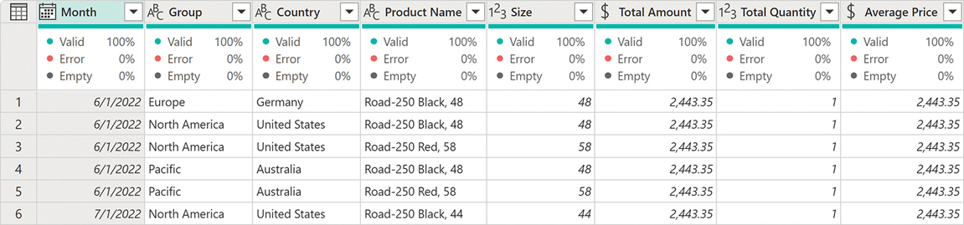
HÌNH 11-1 Bản xem trước các bài đăng Facebook của Microsoft Press trong trình biên tập Power Query hiển thị các cập nhật trạng thái trong cột Message. Thử thách của bạn trong bài tập này là tìm kiếm các từ khóa trong cột này.
4. Ở cuối trình biên tập Power Query, chọn Column profiling based on top 1,000 rows > Column profiling based on entire data set.
5. Lưu ý rằng cột Size giờ đây hiển thị rằng nó có 32% giá trị lỗi. Điều này là do có những lỗi nằm ngoài 1.000 dòng đầu tiên. Hãy cùng truy tìm nguồn gốc của các lỗi này.
6. Chọn cột Size, sau đó, trên tab Home, chọn Keep rows > Keep errors.
7. Chọn một trong các ô đằng sau một giá trị [Error]. Bạn sẽ thấy một thông báo lỗi như sau: Thông báo lỗi này có nghĩa là Power Query đã cố gắng chuyển đổi một số giá trị văn bản thành số. Vì kích cỡ có thể vừa là số, như 48, vừa là văn bản, như M, nên kiểu của cột cần phải là văn bản (text), chứ không phải số nguyên (whole number) như Power Query đã tự động phát hiện.
We couldn't convert to Number.

8. Xóa bước Kept errors khỏi danh sách Applied steps, và thay đổi kiểu của cột Size thành văn bản bằng cách nhấp chuột phải vào tiêu đề cột Size và chọn Change type > Text. Khi được hỏi liệu bạn muốn thay thế bước hiện tại hay thêm một bước mới, hãy chọn Replace current. Điều quan trọng là không thêm một bước mới vì việc thay đổi kiểu dữ liệu của các lỗi sẽ không khắc phục được lỗi.
Tại thời điểm này, bạn có thể thấy rằng các lỗi đã biến mất khỏi cột Size—nhưng bạn cũng có thể thấy có một số giá trị trống trong cột Size, cũng như trong ba cột cuối cùng. Trong phần tiếp theo của bài tập, chúng ta sẽ kiểm tra các giá trị trống này.
Lưu ý
Trong một số môi trường Power Query, do một lỗi (bug), bạn có thể cần chuyển đến một bước khác trong danh sách Applied steps, rồi chọn lại bước Changed column type để thấy rằng các lỗi đã biến mất.

Bài tập 11-1, phần 2: Xử lý các giá trị trống
Trong phần 2 của Bài tập 11-1, bạn sẽ kiểm tra các giá trị trống trong bốn cột cuối cùng. Đôi khi các giá trị trống có nghĩa là dữ liệu bị thiếu, và đôi khi các giá trị trống có thể là hợp lý. Bằng cách kiểm tra các giá trị trống, bạn có thể quyết định xem các giá trị đó là hợp lệ hay bạn nên trao đổi với người tạo ra dữ liệu.
Bắt đầu từ chỗ bạn đã dừng lại ở phần 1.
1. Chọn nút lọc trên tiêu đề cột Size và chọn Load more trong trường hợp bạn thấy thông báo "List may be incomplete".
2. Bỏ chọn tất cả các giá trị và chọn (blank), sau đó chọn OK.
3. Kiểm tra các giá trị của cột Product Name bằng cách chọn nút Filter trên tiêu đề cột. Như bạn thấy, chỉ có một giá trị duy nhất: AWC Logo Cap. Chọn Cancel để đóng khung lọc cột Product.
4. Bạn quyết định rằng thay vì để trống, sẽ hợp lý hơn nếu hiển thị "OS", viết tắt của "One Size". Nhấp chuột phải vào một ô trống trong cột Size và chọn Replace values.
5. Nhập OS vào ô Replace with và chọn OK. Đảm bảo giữ ô Value to find trống.
6. Xóa bước Filtered rows khỏi danh sách Applied steps. Khi được hỏi xác nhận, chọn Delete.
7. Ở giai đoạn này, bạn có thể thấy rằng cột Size có 100% giá trị hợp lệ, trong khi ba cột cuối vẫn còn một số giá trị trống. Chọn nút lọc trên tiêu đề cột Total Amount, và chọn Load more.
8. Bỏ chọn tất cả các giá trị, và chọn (null), sau đó chọn OK.
Lưu ý rằng chỉ có một hàng, nơi Total Amount, Total Quantity, và Average price đều là null. Với tư cách là người tiêu thụ bộ dữ liệu này, bạn có thể ghi nhớ trong đầu để trao đổi với nhóm chịu trách nhiệm chuẩn bị dữ liệu và hỏi xem các giá trị null có phải là điều được mong đợi không.
Lưu ý
Như bạn đã thấy trong bài tập này, theo mặc định, Power Query chỉ thực hiện phân tích dữ liệu (data profiling) dựa trên 1.000 hàng đầu tiên. Mặc dù lý tưởng nhất là bạn muốn phân tích toàn bộ bộ dữ liệu, bạn nên làm điều đó một cách thận trọng khi xử lý các bộ dữ liệu lớn.
Bạn có thể tải xuống các tệp giải pháp C11E01 - Solution.pbix và C11E01 - Solution.xlsx từ www.powerquerybook.com.

Xem chi tiết hồ sơ cột
Phân tích dữ liệu không chỉ dừng lại ở việc xem chất lượng cột: ví dụ, bạn có thể quan tâm đến phân phối giá trị, nghĩa là các giá trị trong cột đồng đều hay khác biệt như thế nào; loại giá trị nào được chứa trong một cột, và những thứ tương tự. Bạn cũng có thể quan tâm đến một số thống kê cơ bản, chẳng hạn như giá trị nhỏ nhất và lớn nhất, số lượng giá trị khác biệt, v.v.
Trình biên tập Power Query cung cấp cho bạn một số chi tiết hồ sơ cột trong giao diện người dùng, mà bạn có thể xem sau khi bật chúng lên. Như bạn sẽ thấy trong bài tập tiếp theo, bạn có thể xem thống kê cột và phân phối giá trị chi tiết.

Bài tập 11-2, phần 1: Xem chi tiết hồ sơ cột
Trong bài tập này, chúng ta sẽ học cách xem thống kê cột và mức độ phổ biến tương đối của các điểm dữ liệu khác nhau trong chi tiết hồ sơ cột.
1. Mở trình biên tập Power Query, và lấy dữ liệu từ C11E01.csv, tệp bạn đã tải xuống cho Bài tập 11-1.
2. Khi được nhắc xem lại cài đặt tệp, hãy chọn Based on entire data set từ menu thả xuống Data type detection, rồi tiếp tục chuyển đổi dữ liệu.
3. Đổi tên truy vấn mới tạo thành Sales.
4. Bật chế độ xem phân phối cột và hồ sơ cột trên tab View:
• Trong giao diện người dùng Power Query mới, chọn Data view > Enable column profile và Show column value distribution và Show column profile in details pane.
• Trong giao diện người dùng Power Query cũ, chọn Column distribution và Column profile.
5. Nếu cần, bỏ chọn chi tiết chất lượng cột trên tab View.
6. Đảm bảo rằng Column profiling based on entire data set được chọn ở cuối trình biên tập Power Query.
7. Ở giai đoạn này, bạn sẽ thấy một biểu đồ cột dưới mỗi tiêu đề cột và số lượng giá trị khác biệt và duy nhất trong một cột. Một giá trị duy nhất là giá trị chỉ xuất hiện một lần trong một cột. Mặc dù biểu đồ tiêu đề cột có thể cho bạn ý tưởng về phân phối giá trị, nhưng nó sẽ không cung cấp chi tiết, chẳng hạn như giá trị nào phổ biến nhất trong một cột. Nếu bạn muốn xem thêm chi tiết phân phối giá trị và thống kê cột, hãy chọn một tiêu đề cột. Bạn có thể di chuột qua một cột trong biểu đồ phân phối giá trị chi tiết để xem giá trị đó xuất hiện bao nhiêu lần. Hình 11-2 hiển thị chi tiết hồ sơ cột Month.
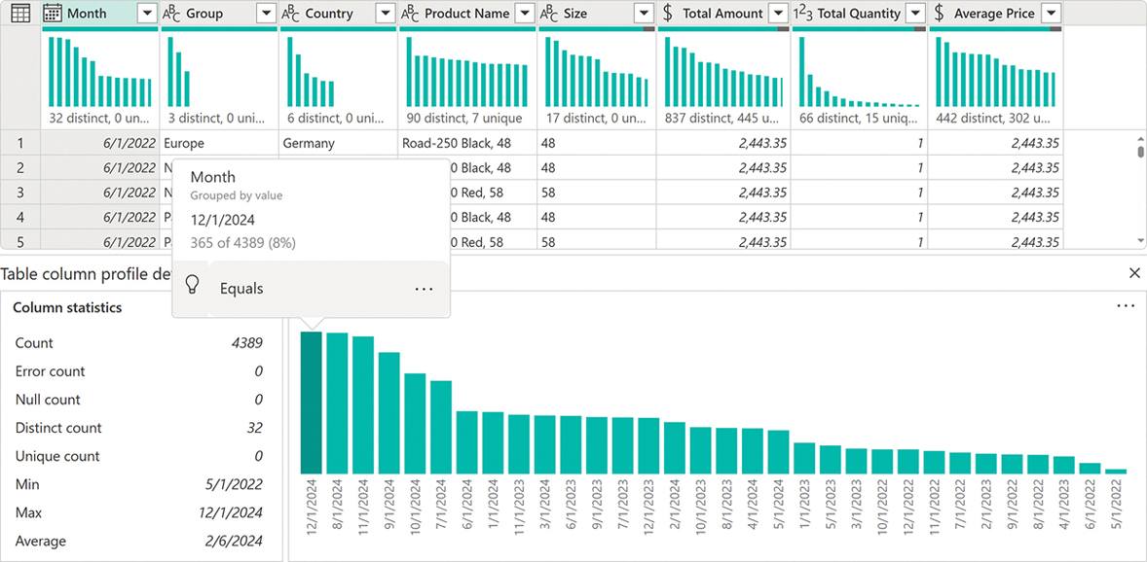
HÌNH 11-2 Chi tiết hồ sơ cột hiển thị thống kê cột và phân phối cho một cột được chọn.
8. Lưu ý rằng bây giờ bạn cũng có thể thấy thống kê cột, chẳng hạn như số lượng null và duy nhất, giá trị min, max, và trung bình, v.v. Bạn cũng có thể thấy biểu đồ phân phối giá trị chi tiết hơn, nơi bạn có thể di chuột qua một cột và xem giá trị đó xuất hiện thường xuyên như thế nào. Nếu muốn, bạn có thể nhóm các giá trị theo cách khác: Ví dụ, đối với cột Month, bạn có thể chọn More (dấu ba chấm ở góc trên bên phải của biểu đồ phân phối giá trị) và chọn một cách khác để nhóm giá trị, chẳng hạn như theo năm hoặc theo tháng.
9. Trên biểu đồ phân phối giá trị, chọn More > Group by > Month và lưu ý rằng December xuất hiện thường xuyên nhất trong cột, với 572 trong số 4,389 giá trị.

Bài tập 11-2, phần 2: Liệt kê các giá trị khác biệt và duy nhất
Trong phần 2 của Bài tập 11-2, chúng ta sẽ liệt kê các giá trị khác biệt và duy nhất từ Total Quantity, đây là một số cách cơ bản để bạn có thể lập hồ sơ dữ liệu. Việc xem các giá trị khác biệt và duy nhất có thể hữu ích trong trường hợp bạn mong đợi hoặc không mong đợi một số giá trị xuất hiện.
Bạn sẽ tiếp tục từ chỗ đã dừng ở Phần 1.
1. Nhấp chuột phải vào truy vấn Sales và chọn Reference. Đổi tên truy vấn mới thành Distinct Quantity.
2. Trong truy vấn Distinct Quantity, nhấp chuột phải vào tiêu đề cột Total Quantity và chọn Remove other columns.
3. Nhấp chuột phải vào tiêu đề cột Total Quantity và chọn Remove duplicates. Ở bước này, bạn sẽ thấy 66 dòng, và phần phân bố giá trị của cột sẽ hiển thị "66 distinct, 66 unique." Vì bạn đã xóa các bản trùng lặp, tất cả giá trị đều trở thành duy nhất.
4. Nhấp chuột phải vào truy vấn Distinct Quantity và chọn Duplicate. Đổi tên truy vấn mới thành Unique Quantity.
5. Trong truy vấn Unique Quantity, xóa bước cuối cùng, Removed duplicates.
6. Trên tab Home, chọn Keep rows > Keep duplicates. Lúc này, bạn sẽ thấy biểu thức sau trong thanh công thức (được định dạng nhẹ cho dễ đọc), trong đó #"Removed other columns" là tên của bước trước đó: Nhấp vào đây để xem mã nguồn Hãy tạm dừng một chút để hiểu đoạn mã mà Power Query đã viết cho chúng ta: Sẽ rất hữu ích khi lưu ý cách hàm Table.Join có thể được dùng để lọc mà không cần xóa cột thừa mà Table.NestedJoin sẽ tạo ra.
let
columnNames = Table.ColumnNames(#"Removed other columns"),
addCount = Table.Group(#"Removed other columns", columnNames,
{"Count", Table.RowCount, type number}),
selectDuplicates = Table.SelectRows(addCount, each [Count] > 1),
removeCount = Table.RemoveColumns(selectDuplicates, "Count")
in
Table.Join(#"Removed other columns", columnNames, removeCount, columnNames,
JoinKind.Inner)

• Biến columnNames lưu trữ tên các cột, sẽ được dùng sau này trong biến addCount và kết quả của bước sau in.
• Biến addCount nhóm tất cả các giá trị lại và thêm số lượng dòng vào mỗi nhóm trong cột Count.
• Biến selectDuplicates chỉ giữ lại những giá trị xuất hiện nhiều hơn một lần, vì đoạn mã này được tạo ra bởi nút Keep duplicates.
• Biến removeCount xóa cột Count vì không còn cần thiết nữa.
• Cuối cùng, sau in, Table.Join được dùng để lọc bước trước đó chỉ giữ lại những giá trị xuất hiện nhiều hơn một lần, nhằm giữ các bản trùng lặp.
• Như đã thảo luận ở Chương 9, "Giới thiệu về Ngôn ngữ Công thức Power Query M," tốt nhất là dùng biến cuối cùng từ khối let thay vì một biểu thức sau in. Tuy nhiên, vì đây là một biểu thức let/in lồng nhau, điều đó thực ra không quan trọng: Dù sao chúng ta cũng sẽ không thấy các bước trung gian.
7. Giá trị duy nhất là mặt đối lập trực tiếp của các bản trùng lặp: Chúng chỉ xuất hiện một lần. Trong thanh công thức, hãy thay đổi toán tử so sánh trong biến selectDuplicates thành dấu bằng thay vì dấu khác như được in đậm bên dưới: Nhấp vào đây để xem mã nguồn Bây giờ bạn sẽ thấy 15 dòng. Giá trị cuối cùng, null, thứ có thể gây bất ngờ, giờ đây dễ nhận ra hơn. Lưu ý Trong bài tập này, khi chúng ta kết nối với tệp CSV, chúng ta đã phát hiện loại cột dựa trên toàn bộ tập dữ liệu. Cũng như với việc phân tích cột dựa trên toàn bộ tập dữ liệu, bạn nên dùng tùy chọn này một cách thận trọng.
let
columnNames = Table.ColumnNames(#"Removed other columns"),
addCount = Table.Group(#"Removed other columns", columnNames, {"Count", Table.
RowCount, type number}),
selectDuplicates = Table.SelectRows(addCount, each [Count] = 1),
removeCount = Table.RemoveColumns(selectDuplicates, "Count")
in
Table.Join(#"Removed other columns", columnNames, removeCount, columnNames,
JoinKind.Inner)

Bạn có thể tải các tệp giải pháp C11E02 - Solution.pbix và C11E02 - Solution.xlsx từ www.powerquerybook.com.

Sử dụng các hàm Table.Schema và Table.Profile
Ngoài các khả năng phân tích (profiling) có sẵn trong giao diện người dùng, có hai hàm đôi khi có thể hữu ích: Table.Schema và Table.Profile.
Table.Schema mô tả các cột của một bảng được chỉ định. Nó sẽ liệt kê các cột cùng với vị trí của chúng, kiểu dữ liệu, liệu các cột có cho phép giá trị null hay không, v.v. Hầu hết các cột được Table.Schema trả về chỉ có ý nghĩa với những nguồn dữ liệu cụ thể, chẳng hạn như cơ sở dữ liệu SQL, mặc dù kiểu dữ liệu của cột thì có sẵn cho mọi nguồn dữ liệu.
Một trường hợp mà Table.Schema có thể hữu ích là khi bạn đang chuyển đổi nguồn dữ liệu—ví dụ, từ tệp sang cơ sở dữ liệu—và muốn đảm bảo rằng bảng cũ và bảng mới có cùng lược đồ (schema). Bạn có thể dùng Table.Schema trên cả hai bảng rồi hợp nhất kết quả dựa trên tên cột để xem có sự khác biệt đáng kể nào không.
Table.Profile trả về thông tin tương tự như chế độ xem thống kê cột cho toàn bộ bảng. Ngoài ra, bạn có thể thêm các phép tổng hợp (aggregate) của riêng mình để xem thêm số liệu thống kê, tùy theo cách bạn muốn phân tích dữ liệu.

Bài tập 11-3: Sử dụng Table.Schema và Table.Profile
Trong bài tập này, chúng ta sẽ dùng các hàm Table.Schema và Table.Profile để có thêm một số hiểu biết về dữ liệu của mình.
1. Mở trình biên tập Power Query, và lấy dữ liệu từ C11E01.csv, tệp bạn đã tải về cho Bài tập 11-1.
2. Khi được nhắc xem lại cài đặt tệp, hãy chọn Based on entire data set từ menu thả xuống Data type detection, rồi tiếp tục chuyển đổi dữ liệu.
3. Đổi tên truy vấn mới tạo thành Sales.
4. Nhấp chuột phải vào truy vấn Sales và chọn Reference. Đổi tên truy vấn mới thành Schema.
5. Trong thanh công thức, bạn sẽ thấy công thức sau: Cập nhật công thức để dùng Table.Schema như sau: Ở giai đoạn này, bạn sẽ thấy lược đồ của bảng Sales, như trong Hình 11-3. Lưu ý rằng cột IsNullable chỉ chứa một giá trị duy nhất: TRUE. Điều này sẽ hữu ích về sau trong bài tập.
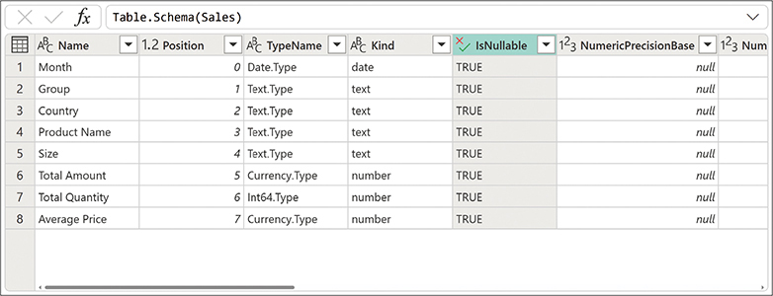
HÌNH 11-3 Kết quả của Table.Schema hiển thị thông tin về từng cột.
Sales

Table.Schema(Sales)

6. Nhấp chuột phải vào truy vấn Sales và chọn Reference. Đổi tên truy vấn mới thành Profile.
7. Trong thanh công thức, bạn sẽ thấy công thức sau: Cập nhật công thức để dùng Table.Profile như sau: Ở giai đoạn này, bạn sẽ thấy các số liệu thống kê khác nhau của bảng Sales, như trong Hình 11-4.
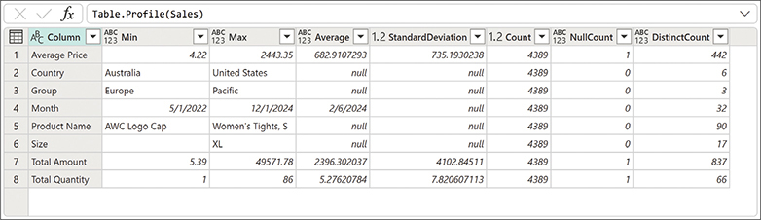
HÌNH 11-4 Kết quả của Table.Profile hiển thị số liệu thống kê cho từng cột.
Sales

Table.Profile(Sales)

8. Khác với Table.Schema, Table.Profile có một tham số thứ hai tùy chọn, có thể dùng để thêm các phép tổng hợp bổ sung. Tham số này nhận một danh sách các danh sách, trong đó mỗi danh sách lồng nhau chứa tên cột, bộ chọn kiểu cột, và hàm tổng hợp. Ví dụ, chúng ta có thể thêm số trung vị (median) vào số liệu thống kê cột của mình. Để làm vậy, hãy sửa công thức của bước như sau: Nhấp vào đây để xem hình ảnh mã. Bởi vì Median, giống như Min và Max, có thể được áp dụng cho bất kỳ cột nào, chúng ta không cần chọn cột cụ thể nào, nên ta dùng each true cho bộ chọn kiểu cột.
Table.Profile(Sales, {{"Median", each true, List.Median}})

9. Giờ hãy thêm một phép đếm giá trị trống (blank value count), khác với phép đếm null vì nó chỉ áp dụng cho văn bản. Sửa công thức của bước như sau (mã bên dưới được định dạng nhẹ cho dễ đọc): Bấm vào đây để xem hình ảnh mã Lần này, thay vì each true, chúng ta dùng each Type.Is(_, type nullable text) để chỉ chọn các cột thuộc kiểu text. Tại sao lại là nullable text mà không phải chỉ text? Bởi vì, như đã đề cập ở bước 5 của bài tập này, tất cả các cột trong bảng Sales đều cho phép null, nên chúng ta cần thêm nullable, nếu không thì cột EmptyCount mới sẽ chỉ chứa toàn null.
Table.Profile(
Sales,
{
{"Median", each true, List.Median},
{"EmptyCount", each Type.Is(_, type nullable text), each List.Count(List.Select(_, each _ = ""))}
}
)

10. Lưu ý rằng có 127 giá trị trống trong cột Size, như thể hiện trong Hình 11-5. Xem Bài tập 11-1, phần 2 để ôn lại cách xử lý các giá trị trống. Lưu ý Theo mặc định, Table.Profile sẽ hoạt động trên toàn bộ bảng. Nếu bạn chỉ muốn phân tích (profiling) cho 1.000 dòng đầu tiên chẳng hạn, thì bạn cần lọc chúng như sau: Table.Profile(Table.FirstN(Sales, 1000)). Hoặc, trước khi dùng Table.Profile, bạn có thể dùng Keep rows > Keep top rows trên tab Home.
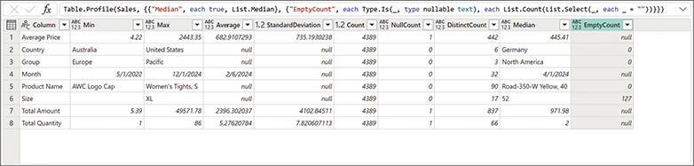
HÌNH 11-5 Kết quả của Table.Profile giờ đây chứa thêm các giá trị tổng hợp.
Bạn có thể tải các tệp giải pháp C11E03 - Solution.pbix và C11E03 - Solution.xlsx từ www.powerquerybook.com.

Tóm tắt
Trong chương này, bạn đã tìm hiểu về phân tích dữ liệu (data profiling) trong Power Query và cách nó hữu ích để phân tích dữ liệu trước khi bạn bắt tay vào phân tích và trực quan hóa dữ liệu. Như người ta vẫn nói, "rác vào, rác ra" (garbage in, garbage out). Trước khi thực hiện phân tích, bạn nên kiểm tra dữ liệu của mình và xem có giá trị bất thường nào không cũng như chất lượng dữ liệu nói chung có đạt yêu cầu không.
Mặc dù có nhiều cách để phân tích dữ liệu—thậm chí việc liệt kê các giá trị riêng biệt trong một cột cũng được coi là một kỹ thuật phân tích dữ liệu—trình biên tập Power Query cung cấp cho bạn một số tính năng giúp công việc này bớt vất vả hơn. Power Query có thể hiển thị chất lượng cột (column quality), liệt kê số lượng giá trị hợp lệ, lỗi và null trong một cột; phân bố giá trị (value distribution), hiển thị biểu đồ các giá trị cùng tần suất của chúng; và thống kê cột (column statistics), được tính cho từng cột và bao gồm, nhưng không giới hạn ở, giá trị nhỏ nhất, lớn nhất và số lượng null.
Nếu bạn cần phân tích dữ liệu nhiều hơn, và chỉ riêng giao diện người dùng là không đủ, bạn có thể tận dụng hai hàm: Table.Schema và Table.Profile. Hàm đầu tiên sẽ mô tả các cột trong một bảng, trong đó kiểu cột có thể đặc biệt hữu ích, còn hàm sau hiển thị thống kê cho tất cả các cột trong một bảng và thậm chí cho phép bạn chỉ định các giá trị tổng hợp của riêng mình cho từng cột.
Khi bạn đã hài lòng với chất lượng dữ liệu của mình, bạn có thể bắt đầu rút ra những hiểu biết từ đó. Trong Chương 12, "Phân tích văn bản cơ bản" (Basic Text Analytics), bạn sẽ học một số kỹ thuật để phân tích các bảng có đầu vào dạng văn bản.

Chương 12

Phân tích văn bản cơ bản
Chương này hướng dẫn cách sử dụng Power Query để có được những hiểu biết cơ bản về các nguồn dữ liệu văn bản. Nhiều bảng trong báo cáo của bạn có thể đã chứa vô số cột văn bản phong phú nhưng lại cằn cỗi, chưa được khai thác và vô nghĩa. Như một cách diễn giải lại câu nói của Homer rằng những lời trống rỗng thì tốt nhất là không nên nói, bạn có thể thấy nhiều từ trong báo cáo của mình "trống rỗng như gió". Những cột văn bản này rất có thể bị bỏ qua trong báo cáo của bạn hoặc chỉ được dùng để cung cấp chút ngữ cảnh khi bạn truy sâu vào các dòng cụ thể. Nhưng bạn có thể học được nhiều điều hơn thế từ những cột văn bản này. Trong Chương 13, "Phân tích văn bản nâng cao: Trích xuất ý nghĩa" (Advanced Text Analytics: Extracting Meaning), bạn sẽ học những phương pháp rất hữu ích để tận dụng các cột văn bản và khai phá những hiểu biết mới khi bạn gỡ mở những kho báu ẩn giấu này.
Các kỹ thuật trong chương này cực kỳ hữu ích trong việc phân tích các bảng có đầu vào dạng văn bản, chẳng hạn như phản hồi của khách hàng trong khảo sát, bình luận vận hành, hoặc nguồn cấp từ mạng xã hội. Bạn sẽ học cách áp dụng các phép biến đổi phổ biến để trích xuất ý nghĩa từ các từ ngữ. Bạn sẽ bắt đầu hành trình với những kỹ thuật cơ bản để phát hiện từ khóa và dần dần cải thiện bộ công cụ của mình để giải quyết các thách thức phân tích liên quan đến văn bản thường gặp, mà việc triển khai chúng trong Power Query phức tạp hơn. Hành trình phân tích văn bản sẽ tiếp tục trong Chương 13 với phân tích văn bản nâng cao trên Azure, bao gồm dịch văn bản, phân tích cảm xúc (sentiment analysis) và phát hiện cụm từ khóa—tất cả mà không cần sự trợ giúp của các nhà khoa học dữ liệu hay lập trình viên phần mềm.
Trong chương này, bạn sẽ
• Học cách tìm kiếm từ khóa trong các cột văn bản và áp dụng kỹ thuật này như một phương pháp phát hiện chủ đề đơn giản
• Học cách tải một danh sách từ khóa bên ngoài và áp dụng chúng một cách linh hoạt trong việc tìm kiếm
• Dùng tích Descartes (Cartesian product) hoặc một hàm tùy chỉnh để tìm kiếm từ khóa
• Dùng Table.Buffer và List.Buffer để cải thiện hiệu năng của các báo cáo phát hiện từ khóa
• Học vài cách để tách từ, bỏ qua các từ phổ biến, và đếm số lần xuất hiện của từ trong phân tích của bạn
• Học cách chuẩn bị dữ liệu văn bản của bạn và nạp nó vào một visual Word Cloud tùy chỉnh trong Power BI

Tìm kiếm từ khóa trong các cột văn bản
Thử thách phân tích văn bản đầu tiên trong chương này rất phổ biến: tìm các từ khóa cụ thể trong các nguồn dữ liệu văn bản. Thoạt nhìn, tác vụ này có vẻ đơn giản, nhưng nó trở nên khó khăn khi có nhiều từ khóa cần tìm hoặc khi bạn muốn nạp động các từ khóa từ một nguồn bên ngoài mà không cần sửa đổi thêm các truy vấn của mình. Trong Bài tập 12-1, bạn sẽ học cách phát hiện một tập nhỏ các từ khóa được định nghĩa trước.

Bài tập 12-1: Phát hiện từ khóa cơ bản
Trong bài tập này, bạn sẽ tìm kiếm từ khóa trong các thông điệp mà Microsoft Press đã đăng trên trang Facebook của mình. Khi bạn phát hiện được các từ khóa, bạn sẽ có thể biết được những chủ đề nào được đội ngũ truyền thông xã hội của Microsoft Press quảng bá nhiều nhất.
Để phân tích các bài đăng trên mạng xã hội của Microsoft Press, bạn cần tải workbook nguồn C12E01.xlsx từ www.powerquerybook.com, và lưu nó vào C:\Data\C12.
Bạn có thể mở tệp và xem qua bảng của nó, bao gồm các cột cho những thứ sau: các thông điệp Facebook (cột Message), ngày bài đăng được xuất bản (cột Date), mã định danh duy nhất của bài đăng (cột Post ID), và URL dẫn đến bài đăng thực tế trên Facebook (cột URL).
Hãy tưởng tượng bạn là một nhà phân tích dữ liệu làm việc trong đội ngũ truyền thông xã hội của Microsoft Press. Nhiệm vụ đầu tiên của bạn là ước lượng xem chủ đề sách nào trong số những chủ đề sau được quảng bá nhiều nhất trên Facebook:
• Microsoft Excel
• Visual Studio
• Azure
• Windows
Bạn có thể phát hiện bốn từ khóa này trong cột Message của tập dữ liệu của mình không? Bài tập này sẽ hướng dẫn từng bước để làm điều đó.
1. Mở một báo cáo Power BI trống hoặc sổ làm việc Excel trống, và lấy dữ liệu từ một sổ làm việc Excel.
2. Chọn tệp C12E01.xslx.
3. Trong hộp thoại Navigator, chọn Sheet1 và chọn Transform data.
4. Khi trình biên tập Power Query mở ra, bạn sẽ thấy các bài đăng Facebook của Microsoft Press được lưu trong cột Message, như trong Hình 12-1. Vì Power Query phân biệt chữ hoa chữ thường khi tìm kiếm, nên trong các bước tiếp theo bạn sẽ nhân bản cột Message và làm việc trên bản sao, nơi toàn bộ văn bản được chuyển thành chữ thường. Bạn sẽ giữ nguyên các tin nhắn gốc trong trường hợp bạn cần đưa văn bản gốc vào báo cáo để giữ đúng các ký tự viết hoa cụ thể trong tin nhắn.
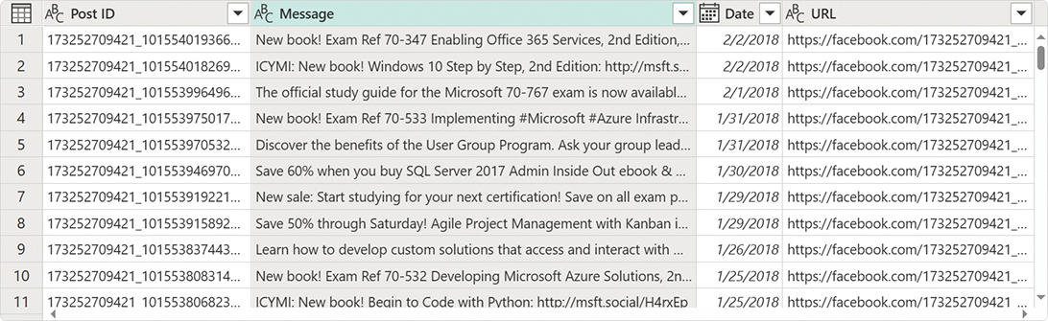
HÌNH 12-1 Bản xem trước các bài đăng Facebook của Microsoft Press trong trình biên tập Power Query hiển thị các cập nhật trạng thái trong cột Message. Thử thách của bạn trong bài tập này là tìm kiếm các từ khóa trong cột này.
5. Chọn cột Message. Trên tab Add column, chọn Duplicate column.
6. Chọn cột mới Message - Copy, và trên tab Transform, chọn Format > Lowercase.
7. Đổi tên cột Message - Copy thành Lowercased. Tiếp theo, bạn sẽ tạo một cột Topic và điền vào đó một trong các chủ đề được phát hiện: Microsoft Excel, Visual Studio, Azure, hoặc Windows.
8. Trên tab Add column, chọn Conditional column. Hộp thoại Add conditional column mở ra.
9. Như trong Hình 12-2, hãy tạo một cột mới trả về một trong bốn chủ đề nếu chúng được tìm thấy trong cột Lowercased. Để làm điều đó, hãy làm theo các bước sau: Lưu ý Trong bước 9d, bạn dùng phiên bản chữ thường cho chủ đề (microsoft excel) vì tìm kiếm phân biệt chữ hoa chữ thường. Trong bước 9e, bạn dùng phiên bản viết hoa cho mục đích báo cáo.
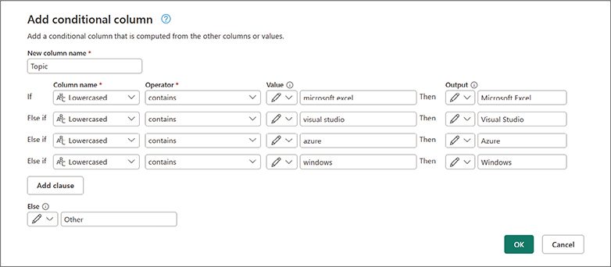
HÌNH 12-2 Hộp thoại Add conditional column có các điều kiện để phát hiện các chủ đề Microsoft Excel, Visual Studio, Azure, và Windows.
1. Nhập Topic làm tên cột mới.
2. Đặt Column name thành Lowercased.
3. Đặt Operator thành Contains.
4. Nhập microsoft excel làm Value.
5. Nhập Microsoft Excel làm Output.
10. Trong khi bạn vẫn đang ở trong hộp thoại Add conditional column, hãy chọn Add clause. Một dòng điều kiện mới được thêm vào trong hộp thoại. Lặp lại bước 9, với các ngoại lệ sau: Ở bước 9d, nhập từ khóa visual studio vào Value, và ở bước 9e nhập Visual Studio vào Output.
11. Chọn Add clause. Lặp lại bước 9 với các ngoại lệ sau: Ở bước 9d, nhập từ khóa azure vào Value, và ở bước 9e nhập Azure vào Output.
12. Lặp lại bước 9 với các ngoại lệ sau: Ở bước 9d, nhập từ khóa windows vào Value, và ở bước 9e nhập Windows vào Output.
13. Nhập Other vào ô Else. Kiểm tra rằng bạn đã cấu hình hộp thoại như trong Hình 12-2, và chọn OK để đóng hộp thoại. Khung Preview bao gồm cột Topic mới. Rõ ràng, phương pháp này không hiệu quả lắm trong việc phát hiện tất cả các chủ đề sách trong các bài đăng Facebook của Microsoft Press. Nhiều dòng được phân loại là Other. Một số bài đăng quảng bá các cuốn sách khác về các chủ đề như Office 365 hay SQL Server. Những bài đăng khác quảng bá các chương trình giảm giá bán hàng chung. Hãy xem xét thông điệp sau: “visit www.microsoftpressstore.com today—and discover deals, new books, and special promotions!” Để giữ mọi thứ đơn giản, bạn có thể giả định rằng cách tiếp cận này đã đáp ứng được mục tiêu của bạn, và giờ bạn có thể lọc bỏ các dòng có Other trong cột Topic.
14. Chọn nút điều khiển bộ lọc trong tiêu đề cột Topic, bỏ chọn Other trong khung Filter, và chọn OK.
15. Cuối cùng, xóa cột Lowercased, đổi tên truy vấn thành Microsoft Press Posts, và tải báo cáo của bạn.
Bạn có thể xem lại các tệp giải pháp C12E01 - Solution.pbix hoặc C12E01 - Solution.xlsx, có sẵn tại www.powerquerybook.com.
Giờ thì bạn đã hoàn thành mục tiêu của mình, hãy cùng xem lại những lưu ý chính của phương pháp bạn đã dùng trong bài tập này:
• Lưu ý 1: Việc phát hiện chủ đề bị giới hạn trong một danh sách từ khóa ngắn. Nếu bạn có một số lượng từ khóa khổng lồ, sẽ không thực tế khi thêm thủ công nhiều từ khóa vào hộp thoại Add conditional column. Bạn nên tìm một cách khác để tiếp cận thách thức này theo hướng có thể mở rộng quy mô.
• Lưu ý 2: Việc phát hiện chủ đề bị giới hạn trong một danh sách từ khóa tĩnh. Trong phương pháp này, bạn phải gõ các từ khóa vào hộp thoại. Hoặc, bạn có thể chỉnh sửa công thức M bên dưới, nhưng kết quả sẽ như nhau. Các từ khóa được gán cứng (hard-coded) trong công thức. Nếu bạn được yêu cầu tải danh sách từ khóa từ một nguồn bên ngoài, và bạn không biết trước từ khóa nào nên được phát hiện, phương pháp này sẽ không hiệu quả. Bạn cần tìm một phương pháp cho phép bạn tải động danh sách từ khóa từ một nguồn bên ngoài (và đảm bảo rằng hiệu suất của thao tác này không làm bạn chậm lại).
• Lưu ý 3: Việc phát hiện chủ đề bị giới hạn ở một từ khóa cho mỗi thông điệp. Một số bài đăng Facebook có thể chứa nhiều từ khóa. Ví dụ, hãy xem xét bài đăng sau: “New book! Programming for the Internet of Things: Using Windows 10 IoT Core and Azure IoT Suite”. Trong bài đăng này, bạn đã bỏ lỡ từ khóa “Windows” vì logic đã ưu tiên từ khóa “Azure” trong hộp thoại Add conditional column và công thức M dẫn xuất từ nó. Trong một số trường hợp, bạn sẽ làm tốt hơn nếu gán nhiều từ khóa cho cùng một thông điệp để đảm bảo rằng thông điệp đó sẽ được tính cho mỗi từ khóa.
• Lưu ý 4: Những từ nằm trong các từ dài hơn như chuỗi con (substring) có thể bị phát hiện sai. Vì bạn đã áp dụng toán tử Contains, bạn có thể phát hiện các từ khóa là chuỗi con trong những từ dài hơn. Ví dụ, hãy xem xét từ khóa “Excel.” Tác động sẽ là gì đối với hai thông điệp giả này? “This SQL Server book is excellent.” “Read this C# book to excel in software development.” Trong cả hai ví dụ, bạn đều bỏ lỡ chủ đề thực sự của cuốn sách. Để tránh phát hiện sai chủ đề, bạn cần tách các thông điệp thành từng từ và khớp các từ khóa với những từ đã tách. Bạn sẽ tìm hiểu thêm về thách thức này ở phần sau của chương này.
Tiếp theo, chúng ta sẽ giải quyết ba lưu ý đầu tiên và giới thiệu một phương pháp tuyệt vời để so sánh nhiều tập dữ liệu: sử dụng tích Descartes (Cartesian product).

Sử dụng tích Descartes để phát hiện từ khóa
Trong bài tập này, bạn sẽ học một phương pháp hiệu quả để phát hiện số lượng lớn từ khóa. Trong bài tập trước, bạn đã dùng một cột điều kiện để phát hiện bốn từ khóa (tham khảo Hình 12-2). Liệu bạn có cân nhắc dùng cách tiếp cận tương tự để tìm kiếm một tập hợp từ khóa lớn không? Việc thêm thủ công một danh sách từ khóa dài sẽ tốn thời gian và khá khó khăn nếu bạn cần phát hiện các từ khóa khác nhau theo định kỳ.
Để mở rộng quy mô giải pháp đã dùng trong Bài tập 12-1 và phát hiện một số lượng lớn chủ đề từ một danh sách từ khóa động, bạn có thể áp dụng tích Descartes giữa các bài đăng Microsoft Press và danh sách từ khóa. Khi bạn sử dụng tích Descartes, một bảng lớn hơn tạm thời được tạo ra, như trong Hình 12-3. Bảng này bao gồm tất cả các tổ hợp giữa các bài đăng Facebook và các từ khóa.
Lưu ý
Trong lý thuyết tập hợp, tích Descartes (Cartesian product) có thể được áp dụng trên nhiều tập hợp để tạo ra một tập hợp gồm tất cả các tổ hợp phần tử từ các tập hợp khác nhau — mỗi tập lấy một phần tử. Trong Power Query, bạn có thể áp dụng tích Descartes trên bất kỳ hai bảng nào (thậm chí trên cùng một bảng) bằng cách thêm vào bảng thứ nhất một cột tùy chỉnh chứa tham chiếu đến bảng thứ hai. Sau đó, bằng cách mở rộng cột mới, bạn có thể đạt được tích Descartes, như minh họa trong Hình 12-3.
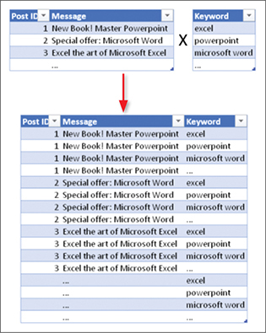
HÌNH 12-3 Ở đây bạn áp dụng tích Descartes giữa messages và keywords.
Trong Hình 12-3, bạn có thể thấy ba messages trong bảng ở góc trên bên trái. Bên phải là một bảng khác chứa các keywords. Tích Descartes tạo ra một bảng mới với tất cả các tổ hợp cặp message/keyword, như minh họa ở phần dưới của Hình 12-3. Kỹ thuật này có thể giúp bạn khám phá tất cả các tổ hợp rồi áp dụng các phép tính tiếp theo trên từng cặp. Trong trường hợp này, các phép tính sẽ bao gồm việc tìm kiếm keyword trong message và sau đó lọc các hàng khớp.
Lưu ý
Có rất nhiều ứng dụng của tích Descartes có thể giúp bạn có thêm những hiểu biết mới về dữ liệu của mình. Bằng cách ánh xạ tất cả các tổ hợp giữa nhiều tập dữ liệu hoặc thực thể, bạn có thể áp dụng các phép tính giả định (what-if), phân tích giỏ hàng (basket analysis), và các phép tính từ lý thuyết đồ thị (graph theory) (chẳng hạn như tìm đường đi ngắn nhất).
Nếu bạn chưa chắc chắn cách áp dụng tích Descartes hoặc tại sao việc làm đó lại hữu ích trong việc đạt được tìm kiếm keyword quy mô lớn, hãy làm theo bài tập tiếp theo để tìm câu trả lời cho các thắc mắc của mình.

Bài tập 12-2: Triển khai tích Descartes
Với vai trò trưởng nhóm phân tích của đội ngũ social Microsoft Press (bạn đã được thăng chức kể từ Bài tập 12-1 — xin chúc mừng!), thử thách tiếp theo của bạn là phân tích các bài đăng Facebook của Microsoft Press theo chủ đề, như minh họa trong Hình 12-4. Để phát hiện các chủ đề, bạn có thể áp dụng tích Descartes giữa các bài đăng Facebook và một tập hợp lớn các keywords, như thể hiện trong slicer ở Hình 12-4.
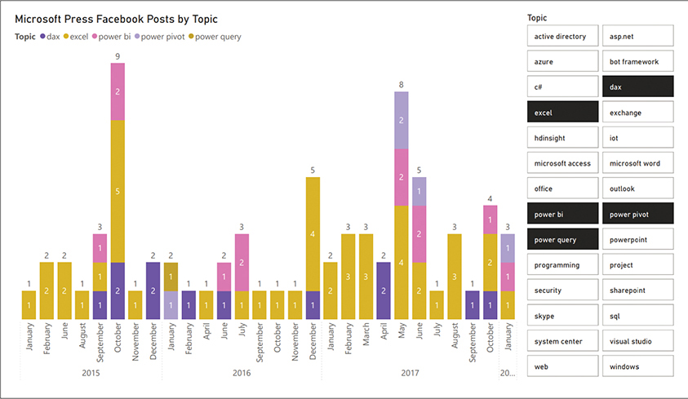
HÌNH 12-4 Workbook C12E02 - Solution.pbix có thể được dùng để phân tích các bài đăng Facebook của Microsoft Press theo chủ đề. (Workbook này có sẵn để tải xuống từ www.powerquerybook.com.)

Phần 1: Chuẩn bị ban đầu
Trong bài tập này, bạn sẽ sử dụng cùng nguồn dữ liệu từ Bài tập 12-1, bao gồm các bài đăng Facebook của Microsoft Press. Để bắt đầu bài tập, bạn sẽ thực hiện một số bước chuẩn bị ban đầu.
1. Tải workbook C12E01.xslx từ www.powerquerybook.com và lưu vào C:\Data\C12.
2. Mở một báo cáo Power BI hoặc workbook Excel trống, và lấy dữ liệu từ một workbook Excel.
3. Chọn tệp C12E01.xslx.
4. Trong hộp thoại Navigator, chọn Sheet1 và chọn Transform data.
5. Đổi tên truy vấn Microsoft Press Posts. Tiếp theo, bạn sẽ tạo một tham chiếu đến truy vấn Microsoft Press Posts để xây dựng một bảng mới gồm các bài đăng và chủ đề của chúng, trong đó cùng một Post ID có thể có nhiều dòng.
6. Trong ngăn Queries, nhấp chuột phải vào truy vấn Microsoft Press Posts và chọn Reference.
7. Đổi tên truy vấn mới thành Post Topics.
8. Khi Post Topics đang được chọn trong ngăn Queries, chọn Choose columns trên tab Home.
9. Trong hộp thoại Choose columns, chọn Post ID và Message rồi chọn OK.
10. Chọn cột Message. Trên tab Add column, chọn Duplicate column.
11. Chọn cột Message – Copy. Trên tab Transform, chọn Format > Lowercase.
12. Đổi tên cột Message – Copy thành Lowercased.
13. Tải tệp văn bản Keywords.txt từ www.powerquerybook.com và lưu nó vào thư mục cục bộ của bạn, C:\Data\C12.
14. Để tải các từ khóa của bạn dưới dạng một truy vấn mới, trong khi trình biên tập Power Query đang mở, hãy lấy dữ liệu từ tệp Text/CSV và nhập Keywords.txt.
15. Khi hộp thoại Keywords.txt mở ra với bản xem trước của tệp, chọn OK hoặc Create.
16. Khi truy vấn Keywords được tải, hãy đổi tên cột của nó thành Keyword.
17. Để chuyển tất cả các từ khóa sang chữ thường, chọn cột Keyword, sau đó trên tab Transform, chọn Format > Lowercase. Bước này đảm bảo rằng bạn đang làm việc trên phiên bản chữ thường của các tin nhắn và sẽ không bỏ sót bất cứ thứ gì do tính phân biệt chữ hoa chữ thường của việc lọc mà bạn sẽ áp dụng trong phần tiếp theo.

Phần 2: Tích Descartes
Bây giờ bạn đã hoàn thành các bước chuẩn bị ban đầu trong các bước 1–17, bạn đã sẵn sàng cho tích Descartes. Bằng cách sử dụng một cột tùy chỉnh, bạn sẽ có thể tạo tất cả các tổ hợp của các bài đăng Facebook và chủ đề, rồi áp dụng bộ lọc để khớp giữa các bài đăng và chủ đề. Tiếp tục bài tập với các bước sau:
1. Trong ngăn Queries, chọn truy vấn Post Topics.
2. Trên tab Add column, chọn Custom column. Khi hộp thoại Custom column mở ra, hãy thực hiện những thay đổi sau:
1. Nhập Cartesian làm tên cột mới.
2. Đặt công thức sau vào mục Custom column formula:
Keywords

3. Chọn OK để đóng hộp thoại.
3. Cột Cartesian được thêm vào, với bảng Keywords trong mỗi hàng. Ở giai đoạn này, mỗi bảng Keywords được biểu diễn dưới dạng một đối tượng Table trong trình soạn thảo Power Query. Đã đến lúc mở rộng nó ra.
4. Chọn biểu tượng mở rộng trong tên tiêu đề Cartesian. Trong khung Expand, giữ nguyên lựa chọn cột Keyword và đảm bảo rằng Use original column name as prefix không được chọn. Sau đó chọn OK. Bây giờ bạn có thể thấy trong khung Preview rằng tích Descartes (Cartesian product) đã được triển khai thành công. Đã đến lúc tìm hiểu vì sao tích Descartes lại hữu ích đến vậy. Với tất cả các tổ hợp giữa thông điệp và từ khóa, bạn có thể áp dụng bộ lọc để chỉ giữ lại những hàng khớp nhau. Bạn có thể dùng bước biến đổi Add conditional column, sau đó lọc trên cột điều kiện mới này.
5. Trên tab Add column, chọn Conditional column. Hộp thoại Add conditional column mở ra. Hãy thực hiện những thay đổi sau để thiết lập nó như trong Hình 12-5: Cột Topic giờ đã được thêm vào. Nó chứa rất nhiều giá trị null cho tất cả các tổ hợp bài đăng không chứa từ khóa đã cho. Đã đến lúc lọc bỏ tất cả những hàng chứa giá trị null.
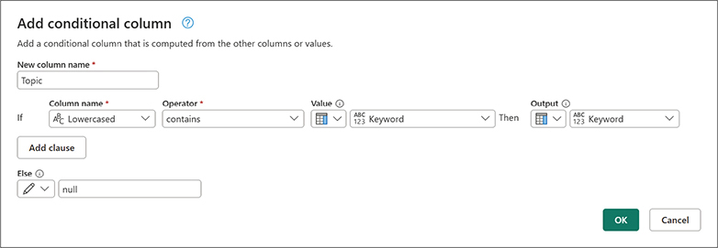
HÌNH 12-5 Hộp thoại Add conditional column có thể xử lý việc khớp giữa mỗi bài đăng Facebook của Microsoft Press và một giá trị từ khóa trong tích Descartes.
1. Nhập Topic làm tên cột mới.
2. Đặt Column name thành Lowercased.
3. Đặt Operator thành contains.
4. Trong menu thả xuống Value, chọn Use values in a column rồi chọn Keyword.
5. Trong menu thả xuống Output, chọn Use values in a column rồi chọn Keyword.
6. Nhập null vào ô Else.
7. Chọn OK để đóng hộp thoại.
6. Chọn nút Filter trên cột Topic, và chọn Remove empty trong khung Filter.
7. Xóa các cột Message, Lowercased và Keyword.
Hãy cùng nhìn lại những gì bạn đã làm được cho đến giờ. Bằng cách dùng tích Descartes (Cartesian product), bạn đã có thể ánh xạ các bài đăng (post) tới những chủ đề (topic) cụ thể từ một danh sách động. Bạn sẽ cần hai bảng trong báo cáo của mình. Bảng thứ nhất là Microsoft Press Posts, với nhiều cột bao gồm Post ID và Message. Bảng thứ hai là Post Topics, với các cột Post ID và Topic.

Phần 3: Các mối quan hệ
Trong mục này, bạn sẽ chuyển từ bước chuẩn bị dữ liệu sang mô hình hóa (modeling) để có thể phân tích các bài đăng theo chủ đề. Dù mô hình hóa dữ liệu không phải là trọng tâm của cuốn sách này, các bước vẫn được đưa vào đây phòng trường hợp bạn mới làm quen với Power Pivot trong Excel hoặc mô hình hóa trong Power BI Desktop. Trong các bước sau, bạn sẽ tạo mối quan hệ giữa các bài đăng và chủ đề, giúp bạn tạo ra nhiều loại biểu đồ (visual) và PivotTable khác nhau lấy dữ liệu từ hai bảng này.
1. Nếu bạn dùng Power BI Desktop, hãy làm theo các bước sau để gỡ Keywords khỏi báo cáo: Nếu bạn dùng Excel, hãy làm theo các bước sau để nạp các truy vấn (query) Microsoft Press Posts và Post Topics vào Mô hình dữ liệu (Data Model):
1. Trong ngăn Queries của trình soạn thảo Power Query, nhấp chuột phải vào truy vấn Keywords và bỏ chọn Enable load.
2. Trên tab Home, chọn Close & apply.
3. Vào Model view ở ngăn bên trái của Power BI Desktop.
1. Trên tab Home của trình soạn thảo Power Query, chọn Close & load > Close & load to để nạp truy vấn vào báo cáo của bạn.
2. Khi hộp thoại Import Data mở ra, chọn Only Create Connection rồi chọn Add this data to the Data Model.
3. Trên tab Data của Excel, chọn Queries & Connections.
4. Trong ngăn Queries & Connections, nhấp chuột phải vào Keywords và chọn Load to.
5. Khi hộp thoại Import Data mở ra, chọn Only Create Connection và bỏ chọn Add this data to the Data Model. Nếu bạn gặp thông báo Possible Data Loss, chọn OK.
6. Trên tab Data, chọn Manage Data Model. Khi cửa sổ Power Pivot mở ra, trên tab Home, chọn Diagram View.
2. Kiểm tra các mối quan hệ giữa hai bảng Microsoft Press Posts và Post Topics, đồng thời đảm bảo rằng có một mối quan hệ dựa trên Post ID. Nếu bạn cần tạo mối quan hệ giữa hai bảng, như trong Hình 12-6, hãy kéo trường Post ID từ bảng Microsoft Press Posts sang Post ID trong bảng Post Topics.
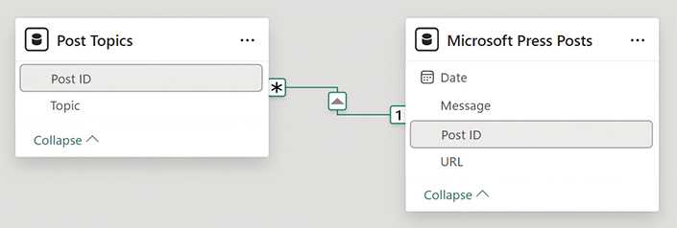
HÌNH 12-6 Tạo mối quan hệ giữa Post ID trong Microsoft Press Posts và Post ID trong Post Topics.
Bạn đã sẵn sàng bắt đầu phân tích (tham khảo Hình 12-4). Tải các tệp giải pháp C12E02 - Solution.pbix hoặc C12E02 - Solution.xlsx từ www.powerquerybook.com, và xem cách những bảng được kết nối này trong Data Model có thể được dùng trong PivotChart và slicer để xác định có bao nhiêu bài đăng Facebook được xuất bản theo chủ đề theo thời gian.
Lưu báo cáo của bạn lại. Một bước cải thiện hiệu năng quan trọng cần được thực hiện sớm, nhưng trước khi bắt đầu xem xét các yếu tố về hiệu năng, hãy xem bạn đã đạt được những gì cho đến nay. Trong ba lưu ý đầu tiên được liệt kê ở cuối Bài tập 12-1, phương pháp tích Descartes (Cartesian product) giải quyết chúng như sau:
• Bạn đã có thể tải một danh sách lớn hơn gồm các từ khóa, mà không cần áp dụng từng từ khóa một cách thủ công trong hộp thoại Add conditional column. Lưu ý 1 đã được giải quyết.
• Bạn đã có thể tải danh sách từ khóa từ một tệp bên ngoài một cách linh động, mà không cần biết trước những từ khóa nào sẽ được dùng. Lưu ý 2 đã được giải quyết, nhưng giải pháp của bạn vẫn có thể được cải thiện về mặt hiệu năng, nên hãy giữ trình soạn thảo Power Query mở để chúng ta thảo luận về việc cải thiện hiệu năng trong phần tiếp theo.
• Bạn đã có thể liên kết nhiều chủ đề với một bài đăng duy nhất trong trường hợp một thông điệp chứa hai hoặc nhiều từ khóa. Lưu ý 3 đã được giải quyết.

Phần 4: Cải thiện hiệu năng
Hãy dành chút thời gian để xem xét hiệu năng của giải pháp bạn đã làm. Khi bạn làm mới báo cáo, bạn sẽ thấy truy vấn tải tương đối nhanh. Tích Descartes kết hợp với việc lọc các hàng khớp được triển khai theo một cách hiệu quả, không đòi hỏi tiêu tốn nhiều bộ nhớ. Khi bạn tạo tích Descartes và mở rộng tất cả các tổ hợp giữa bài đăng Facebook và từ khóa, bảng được mở rộng không bị tiêu thụ toàn bộ trong bộ nhớ. Thay vào đó, công cụ M thực hiện các phép biến đổi trên những phần nhỏ của hai bảng.
Đây là một khả năng quan trọng và mạnh mẽ của Power Query: Bất cứ khi nào có thể, nhiều bước biến đổi được áp dụng trên một phần nhỏ của dữ liệu và Power Query lặp qua tập dữ liệu, từng phần một, cho đến khi toàn bộ tập dữ liệu được biến đổi. Cách tiếp cận này đảm bảo rằng công cụ M sẽ không tải toàn bộ tập dữ liệu vào bộ nhớ trừ khi điều đó là cần thiết. Kết quả là, tích Descartes không để lại dấu vết bộ nhớ đáng kể nào.
Tuy nhiên, bạn vẫn có thể cải thiện đáng kể hiệu năng của tích Descartes bằng cách làm theo các bước sau trong workbook hoặc báo cáo Power BI của bạn từ Bài tập 12-2:
1. Trong trình soạn thảo Power Query, chọn truy vấn Post Topics và chọn Added Custom trong danh sách Applied steps. Bạn sẽ nhận được công thức sau trong thanh công thức: Nhấp vào đây để xem mã hình ảnh Trong bước này, công cụ M truy cập các từ khóa cho mỗi hàng. Đáng ngạc nhiên là cách M triển khai bước này cùng với bước mở rộng theo sau dẫn đến việc tải dư thừa các từ khóa từ tệp văn bản bên ngoài. Để sửa bước này và buộc công cụ M chỉ tải bảng Keywords từ tệp văn bản bên ngoài một lần duy nhất, bạn có thể dùng hàm M Table.Buffer trên Keywords. Bằng cách đó, bạn hướng dẫn rõ ràng cho công cụ M lưu toàn bộ bảng Keywords trong bộ nhớ và đảm bảo rằng công cụ M sẽ không truy cập tệp văn bản nhiều lần. Mẹo Mặc dù Table.Buffer cực kỳ hữu ích trong việc cải thiện thời gian tải trong bài tập này, bạn không nên áp dụng nó mỗi lần bạn hợp nhất giữa hai bảng. Ví dụ, khi bạn kết hợp các bảng bằng Merge queries hoặc Append queries, Table.Buffer không hữu ích. Tuy nhiên, nó có thể hữu ích khi bạn dùng các cột tùy chỉnh mà việc tính toán đòi hỏi phải truy cập vào một nguồn dữ liệu thứ hai. Tại sao Table.Buffer lại hữu ích khi bạn tải các nguồn bên ngoài trong công thức của các cột tùy chỉnh? Các cột tùy chỉnh được thiết kế để xử lý các phép tính ở cấp độ hàng, mà không xem xét bất kỳ hiệu quả nào giữa từng ô được tính. Hơn nữa, theo mặc định, công cụ M được thiết kế để giảm dấu vết bộ nhớ, điều này dẫn đến việc bảng Keywords bị gỡ khỏi bộ nhớ trong khi cột tùy chỉnh đang được tính. Table.Buffer được dùng như một tín hiệu cho công cụ M ngừng sử dụng cách tiếp cận tiêu tốn ít bộ nhớ trong trường hợp đặc biệt này, vốn đã dẫn đến các thao tác I/O quá mức để tải tệp Excel Keywords.
Table.AddColumn(#"Renamed columns", "Cartesian", each Keywords),

2. Để thêm Table.Buffer, chọn Advanced editor và thêm dòng này sau dòng let: Nhấp vào đây để xem mã hình ảnh
KeywordsBuffer = Table.Buffer(Keywords),

3. Tiếp theo, thay đổi dòng này từ: Nhấp vào đây để xem mã hình ảnh thành như sau: Nhấp vào đây để xem mã hình ảnh Khi bạn tải truy vấn bây giờ, bạn có thể không nhận thấy sự cải thiện về thời gian tải, vì tập dữ liệu tương đối nhỏ. Để so sánh thời gian tải của truy vấn Post Topics trước và sau khi dùng Table.Buffer, bạn có thể tải workbook C12E02 - Refresh Comparison.xlsx từ www.powerquerybook.com. Trong workbook C12E02 - Refresh Comparison.xlsx, bạn có thể đo xem truy vấn tải nhanh đến mức nào với Table.Buffer. Như được hiển thị trong Hình 12-7, bạn có thể so sánh thời gian tải của truy vấn Post Topics (không có Table.Buffer) và truy vấn Post Topics - Faster (có Table.Buffer) và chứng kiến sự cải thiện về thời gian tải ở truy vấn thứ hai.
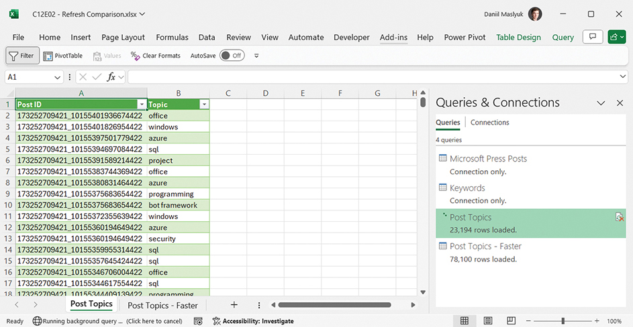
HÌNH 12-7 Truy vấn Post Topics - Faster tải nhanh hơn nhờ dùng Table.Buffer.
#"Added custom" = Table.AddColumn(#"Renamed columns", "Cartesian", each Keywords),

#"Added custom" = Table.AddColumn(#"Renamed columns", "Cartesian", each KeywordsBuffer),

4. Để thực hiện việc so sánh, mở workbook, chọn Queries & Connections trên tab Data, rồi chọn Refresh All. Bạn sẽ thấy Post Topics - Faster tải nhanh hơn Post Topics. Mẹo Để đo sự cải thiện về thời gian làm mới, bạn nên kiểm tra truy vấn trên các tập dữ liệu đủ lớn. Để tăng tập dữ liệu của bạn một cách nhân tạo, bạn có thể nhân bảng của mình bằng cách dùng hàm M Table.Repeat. Trong workbook C12E02 - Refresh Comparison.xlsx, bạn có thể nhân Microsoft Press Posts lên 100 lần bằng cách dùng hàm sau như bước cuối cùng của truy vấn: Nhấp vào đây để xem mã hình ảnh
Table.Repeat(#"Changed column type", 100)

Trong bài tập tiếp theo, bạn sẽ học một phương pháp thay thế để phát hiện từ khóa: dùng một hàm tùy chỉnh.

Bài tập 12-3: Phát hiện từ khóa bằng cách dùng một hàm tùy chỉnh
Nếu bạn cảm thấy phương pháp tích Descartes (Cartesian product) không trực quan và chắc hẳn có một cách tiếp cận khác trực tiếp hơn để phát hiện danh sách từ khóa, thì bạn đúng rồi. Có một phương pháp khác. Trong mục này, bạn sẽ học cách áp dụng một hàm tùy chỉnh (custom function) thay vì tích Descartes. Mặc dù kỹ thuật này trực quan hơn, bạn sẽ thấy rằng nó có thời gian tải chậm hơn nhiều so với giải pháp tích Descartes. Tuy nhiên, nếu bạn áp dụng Table.Buffer cho nó, phương pháp này hóa ra lại nhanh hơn trong hai phương pháp.
1. Mở workbook C12E02 - Refresh Comparison.xlsx, và mở trình biên tập Power Query.
2. Nhấp chuột phải vào Post Topics trong khung Queries và chọn Duplicate.
3. Đổi tên truy vấn mới thành Post Topics with Function, và đảm bảo rằng truy vấn mới được chọn trong khung Queries. Tiếp theo, bạn sẽ xóa các bước tích Descartes và phát hiện các từ khóa bằng cách sử dụng một hàm tùy chỉnh.
4. Trong danh sách Applied steps, xóa năm bước cuối cùng, để lại Renamed column là bước cuối cùng.
5. Trên tab Home, chọn New source > Other sources > Blank query. Đổi tên truy vấn mới thành FnDetectKeywords và chọn Advanced editor trên tab Home.
6. Xóa biểu thức M trong Advanced editor, và sao chép và dán hàm sau để thay thế: Nhấp vào đây để xem mã Hàm này nhận một tin nhắn và một bảng từ khóa làm hai đầu vào và trả về một tập con của bảng Keywords với các từ khóa có trong tin nhắn. Lưu ý rằng ở đây giả định rằng bảng Keywords có một cột Keyword. Chọn Done để đóng Advanced editor.
(Message, Keywords)=>

Table.SelectRows(Keywords, each Text.Contains(Message, [Keyword]))

7. Trong khung Queries, chọn truy vấn Post Topics with Function.
8. Trên tab Add column, chọn Custom column. Nhập Keywords làm tên cột mới và nhập công thức sau làm Custom column formula: Nhấp vào đây để xem mã Cột tùy chỉnh mới sẽ phát hiện các từ khóa trong mỗi ô của cột Lowercased. Lưu ý Như bạn đã phát hiện trong Bài tập 12-2, việc thêm một cột tùy chỉnh có thể tốn thời gian; trong ví dụ đó, công cụ M liên tục tải lại các từ khóa từ nguồn dữ liệu của chúng. Để giải quyết vấn đề này, bạn sẽ áp dụng Table.Buffer cho Keywords ở cuối bài tập này.
FnDetectKeywords([Lowercased], Keywords)

9. Chọn OK để đóng hộp thoại Custom column, và sau đó mở rộng cột Keywords. (Đừng dùng Keywords làm tiền tố cho tên cột mới.)
10. Bạn có thể thấy rằng cột Keyword mới bao gồm các chủ đề được phát hiện. Trong các hàng không có từ khóa khớp, bạn thấy các giá trị null.
11. Chọn nút Filter trong tiêu đề cột Keyword, và chọn Remove empty.
12. Xóa các cột Message, Date, URL, và Lowercased, và đổi tên cột Keyword thành Topic.
13. Tải truy vấn vào báo cáo, và so sánh hiệu suất của ba truy vấn trong workbook bằng cách chọn Refresh All trên tab Data trong khi khung Queries & Connections đang mở. Lưu ý rằng truy vấn mới không phải là nhanh nhất. Nó nhanh hơn một chút so với truy vấn Post Topics nơi tích Descartes được sử dụng mà không có Table.Buffer. Đã đến lúc tìm hiểu cách Table.Buffer có thể cải thiện hiệu suất của truy vấn này.
14. Mở trình biên tập Power Query và nhấp chuột phải vào Post Topics with Function trong khung Queries. Chọn Duplicate và đổi tên truy vấn mới thành Post Topics - Fastest.
15. Với Post Topics - Fastest được chọn, chọn Advanced editor trên tab Home.
16. Trong trình soạn thảo Nâng cao, hãy thêm dòng này sau dòng let: Bấm vào đây để xem hình ảnh mã
KeywordsBuffer = Table.Buffer(Keywords),

17. Thay thế Keywords bằng KeywordsBuffer trong dòng này: Bấm vào đây để xem hình ảnh mã Dòng đã chỉnh sửa của bạn sẽ trông như thế này: Bấm vào đây để xem hình ảnh mã
#"Added Custom" = Table.AddColumn(#"Renamed columns", "Keywords",
each FnDetectKeywords([Lowercased], Keywords)),

#"Added Custom" = Table.AddColumn(#"Renamed columns", "Keywords", e
ach FnDetectKeywords([Lowercased], KeywordsBuffer)),

18. Tải truy vấn vào báo cáo và so sánh thời gian tải bốn truy vấn trong workbook bằng cách chọn Refresh All trên tab Data.
Như thể hiện trong Hình 12-8, truy vấn Book Reviews - Fastest nhanh hơn người anh em tích Descartes (Cartesian product) Book Reviews - Faster mà bạn đã tạo trước đó. Tuy nhiên, nếu bạn quên áp dụng cải tiến Table.Buffer, kỹ thuật hàm sẽ là phương pháp chậm nhất, như thể hiện cho truy vấn Post Topics with Function trong Hình 12-8.
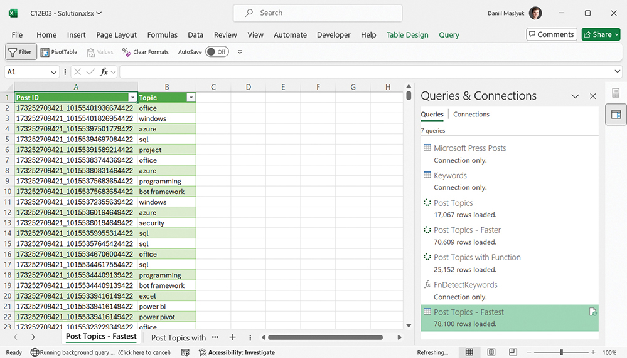
HÌNH 12-8 Truy vấn Book Reviews - Fastest sử dụng hàm tùy chỉnh với Table.Buffer tải nhanh nhất.
Tại sao truy vấn Book Reviews - Fastest lại nhanh hơn phương pháp tích Descartes khi Table.Buffer được áp dụng và chậm hơn khi không có nó? Bạn có thể thấy rằng tham chiếu đến Keywords được triển khai bên trong hàm ở bước 6. Công cụ M, vốn được thiết kế mặc định để giảm thiểu mức tiêu thụ bộ nhớ, cho rằng dữ liệu Keywords có thể được giải phóng sau khi hàm thực thi để giải phóng bộ nhớ không dùng đến. Do đó, bảng Keywords có thể liên tục được tải lại cho mỗi lần tính toán các ô trong cột mới. Trong phương pháp tích Descartes, bảng Keywords được tham chiếu trong phạm vi của truy vấn chính. Kết quả là, công cụ M không tải bảng Keywords thường xuyên như khi sử dụng hàm tùy chỉnh.
Khi bạn áp dụng Table.Buffer, công cụ M "hiểu" rằng nó cần giữ bảng Keywords trong bộ nhớ. Do đó, phương pháp tích Descartes trở nên chậm hơn (ngay cả khi Table.Buffer được sử dụng trong truy vấn tích Descartes). Phương pháp tích Descartes trở nên chậm hơn vì nó tốn kém hơn về mặt tiêu thụ bộ nhớ và các bước biến đổi. Công cụ cần nhân đôi mỗi hàng trong bảng đánh giá sách theo số hàng trong bảng Keywords và sau đó áp dụng bộ lọc liên quan. Đây là những bước bổ sung không xảy ra với hàm tùy chỉnh trong truy vấn Book Reviews - Fastest, và chúng phải chịu một cái giá về hiệu suất.
Bạn có thể xem lại giải pháp trong workbook C12E03 - Solution.xlsx, có sẵn tại www.powerquerybook.com.

Nên dùng phương pháp nào: Tìm kiếm tĩnh (Static search), tích Descartes (Cartesian product), hay hàm tùy chỉnh (custom function)?
Trong các Bài tập 12-1, 12-2 và 12-3, bạn đã học được ba phương pháp để phát hiện từ khóa. Phương pháp đầu tiên liên quan đến việc áp dụng một danh sách từ khóa ngắn tĩnh làm điều kiện trong hộp thoại Add conditional column. Kỹ thuật thứ hai là áp dụng tích Descartes để tải động một danh sách từ khóa dài; bạn đã phát hiện ra rằng việc sử dụng Table.Buffer có thể cải thiện thời gian tải của truy vấn này. Cuối cùng, kỹ thuật thứ ba liên quan đến việc sử dụng hàm tùy chỉnh; bạn đã học được rằng kỹ thuật này là chậm nhất, nhưng nó có thể trở thành nhanh nhất nếu Table.Buffer được áp dụng.
Trong các thách thức thực tế, bạn sẽ thường xuyên sử dụng kỹ thuật đầu tiên trên các danh sách ngắn. Đối với danh sách động hoặc dài, nếu việc viết các hàm M tùy chỉnh không phải là thực hành yêu thích của bạn, bạn có thể sử dụng tích Descartes. Nếu bạn cảm thấy thoải mái với M, bạn có thể áp dụng kỹ thuật hàm tùy chỉnh—nhưng đừng quên sử dụng Table.Buffer.
Mẹo
Các kỹ thuật phát hiện từ khóa trong các cột văn bản cũng rất hiệu quả để lọc văn bản theo từ khóa trong văn bản. Nhớ lại rằng bạn đã tạo cột Topic trong các bài tập trước, và sau đó bạn đã lọc bỏ các giá trị trống. Những kỹ thuật như vậy có thể hữu ích cho mục đích lọc.

Tách từ
Nhớ lại từ Bài tập 12-2 lưu ý thứ tư: Các từ được chứa như chuỗi con của các từ dài hơn có thể bị phát hiện sai. Trong phần này, bạn sẽ học cách tách các cột văn bản thành các từ để cải thiện việc phát hiện từ khóa. Việc tách từ cũng có thể giúp bạn đếm số lần xuất hiện của từ và trực quan hóa dữ liệu của bạn trong các đám mây từ (word clouds).
Để cải thiện việc phát hiện từ khóa và có được những hiểu biết mới về các cột văn bản của bạn, trong phần này bạn sẽ học cách tách các cột văn bản thành các từ và hiển thị kết quả trong Excel PivotTables và PivotCharts cũng như trong các đám mây từ của Power BI.

Bài tập 12-4: Tách từ theo cách ngây thơ
Trong bài tập này, bạn sẽ tải các bài đăng Facebook của Microsoft Press và tách các thông điệp thành từng từ. Sau đó bạn sẽ học cách bỏ qua những từ phổ biến như "the", "and", "in" và "on".

Phần 1: Tách từ bằng dấu cách
Trong mục này, bạn sẽ bắt đầu với cách tiếp cận ngây thơ cho thử thách của chúng ta, tách từ bằng dấu cách, và sau đó, bạn sẽ tiến tới một giải pháp cải tiến hơn trong các mục tiếp theo.
1. Tải workbook C12E01.xslx từ www.powerquerybook.com và lưu vào C:\Data\C12.
2. Mở một báo cáo Power BI hoặc workbook Excel trống, và lấy dữ liệu từ một workbook Excel.
3. Chọn tệp C12E01.xslx.
4. Trong hộp thoại Navigator, chọn Sheet1 và chọn Transform data.
5. Đổi tên truy vấn thành Microsoft Press Posts.
6. Để tạo một tham chiếu đến truy vấn Microsoft Press Posts nhằm xây dựng một bảng mới gồm các ID bài đăng và các từ, trong ngăn Queries, nhấp chuột phải vào truy vấn Microsoft Press Posts và chọn Reference. Đổi tên truy vấn mới thành All Words.
7. Khi All Words đang được chọn trong ngăn Queries, chọn Choose columns trên tab Home. Khi hộp thoại Choose columns mở ra, chọn Post ID và Message rồi chọn OK.
8. Nhấp chuột phải vào cột Message, chọn Split column > By delimiter. Hoặc, trên tab Home, chọn Split column > By delimiter. Hộp thoại Split column mở ra. Như bạn đã học trong Chương 10, "From Pitfalls to Robust Queries", việc tách cột văn bản thành các cột (đây là tùy chọn mặc định) không mở rộng tốt—đặc biệt là vì bạn có rất nhiều từ trong cột Message.
9. Thực hiện các bước sau trong hộp thoại Split column để tách cột Message thành các hàng:
1. Đặt Delimiter thành Space.
2. Mở rộng Advanced options.
3. Chọn Rows.
4. Chọn OK để đóng hộp thoại.
10. Đổi tên cột mới thành Word.
Một người dùng ngây thơ có thể nghĩ rằng phép biến đổi này giải quyết được thách thức, nhưng nhiều từ có chứa dấu câu ở cuối, điều này sẽ dẫn đến nhiều biến thể khác nhau của cùng một từ. Ví dụ, bạn có thể tìm thấy nhiều trường hợp của từ "excel" với dấu phẩy, dấu chấm than hoặc dấu hai chấm ở cuối. Để giải quyết vấn đề này một cách hiệu quả, bạn cần tách các từ ra khỏi dấu câu của chúng.

Phần 2: Tách từ khỏi dấu câu
Trong mục này, bạn sẽ áp dụng một cách tiếp cận thông minh hơn để tách từ và sẽ mở rộng việc tách sang bất kỳ dấu câu nào được phát hiện trong các tin nhắn. Tiếp tục Bài tập 12-4 với các bước sau:
1. Tạo một truy vấn trống, đặt tên là Punctuations, và trong trình soạn thảo Nâng cao của trình soạn thảo Power Query, thay thế truy vấn hiện có bằng biểu thức sau: Nhấp vào đây để xem hình ảnh mã Biểu thức này tạo ra một danh sách các dấu câu cũng như các ký tự đặc biệt để phát hiện tab, ký tự xuống dòng (carriage return) và ký tự nguồn dòng (line feed).
{" ", "~", ",", ".", "?", "!", "(", ")", "[", "]", "{", "}", "@", "#", "$", "%", "^",
"&", "*", "-", "+", "=", ":", ";", "|", "<", ">", "/", "\", """", "#(tab)", "#(cr)",
"#(lf)"}

2. Trong ngăn Queries, chọn truy vấn All Words.
3. Trong danh sách Applied steps, chọn bước Split column by delimiter và xem thanh công thức. Như minh họa trong Hình 12-9, biểu thức M khá phức tạp. Trong thanh công thức, lưu ý rằng có một công thức hai bước chia cột Message thành các đối tượng List rồi mở rộng nó. Bạn thực sự không cần phải hiểu toàn bộ mà chỉ cần tập trung vào phần quan trọng, được tô sáng trong Hình 12-9: Nhấp vào đây để xem hình ảnh mã Thay đổi phần được tô sáng thành như sau: Nhấp vào đây để xem hình ảnh mã Sau khi sửa đổi này, bạn có thể áp dụng việc tách trên bất kỳ dấu phân cách nào được định nghĩa trong danh sách Punctuations. Thật tuyệt phải không? Mẹo Nếu bạn cần tách một cột bằng nhiều dấu phân cách, bạn có thể dùng Split Column By Delimiter trong giao diện người dùng để tách bằng một dấu phân cách duy nhất rồi sửa đổi công thức M. Đổi Splitter.SplitTextByDelimiter thành Splitter.SplitTextByAnyDelimiter và cung cấp một danh sách các giá trị văn bản thay vì một dấu phân cách duy nhất. Bạn có thể dùng kỹ thuật này khi tách một cột thành các cột hoặc thành các hàng. Nhờ việc tách bằng bất kỳ dấu câu nào, giờ đây bạn có nhiều hàng hơn với các giá trị trống. Tiếp theo, bạn sẽ lọc bỏ chúng.
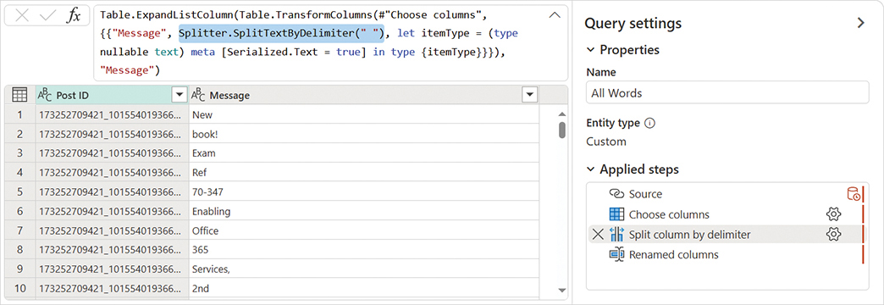
HÌNH 12-9 Bước Split column by delimiter không xử lý các dấu câu. Để giải quyết điều này, bạn cần sửa đổi công thức.
Splitter.SplitTextByDelimiter(" ")

Splitter.SplitTextByAnyDelimiter(Punctuations)

4. Chọn bước cuối cùng trong Applied steps, và chọn nút Filter của tiêu đề cột Word. Trong ngăn Filter, chọn Remove empty.
5. Đóng trình soạn thảo Power Query, và tải các truy vấn Microsoft Press Posts và All Words vào Data Model. Đảm bảo rằng truy vấn Punctuations không được tải, và tạo mối quan hệ giữa các trường Post ID trong hai bảng. (Điều này tương tự như những gì bạn đã làm trong Bài tập 12-2 khi bạn kết nối Post ID giữa Microsoft Press Posts và Post Topics.)
6. Lưu báo cáo. Bạn sẽ cần nó trong mục tiếp theo.
Nếu bạn áp dụng cột Word trong All Words làm Rows và Values của một PivotTable, như minh họa trong Hình 12-10, hoặc một biểu đồ thanh Power BI, bạn sẽ thấy rằng danh sách các từ xuất hiện phổ biến nhất không mấy hữu ích. Những từ xuất hiện phổ biến nhất là "http," tiếp theo là "the" và "and."
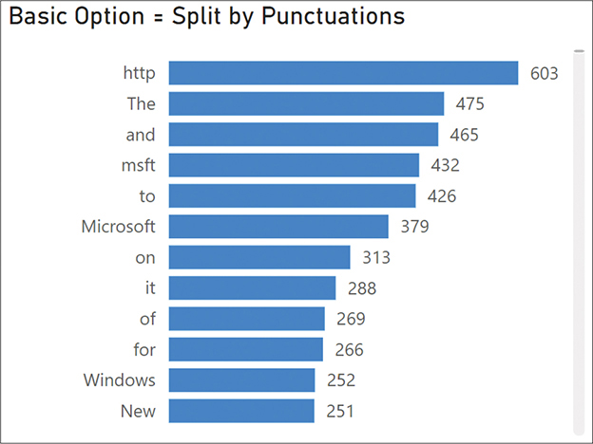
HÌNH 12-10 Những từ xuất hiện phổ biến nhất trong các bài đăng của Microsoft Press là "http," tiếp theo là "the" và "and." Điều này không mấy bất ngờ hay hữu ích khi bạn nghĩ về nó.
Tại sao "http" là từ xuất hiện phổ biến nhất? Bởi vì các tin nhắn trong các bài đăng của Microsoft Press bao gồm nhiều URL, vốn bắt đầu bằng tiền tố "http://." Sẽ thật tuyệt nếu bạn có thể tránh tách những cụm từ như vậy và coi chúng như những từ đơn lẻ phải không?

Phần 3: Tách từ theo khoảng trắng và cắt bỏ dấu câu
Trong mục này, bạn sẽ xử lý dấu câu theo cách khác. Thay vì tách thông điệp bằng bất kỳ dấu câu nào như bạn đã làm ở mục trước, bạn sẽ chỉ tách thông điệp bằng dấu cách, tab, ký tự xuống dòng (carriage return) và ký tự sang dòng mới (line feed). Sau đó, nếu bạn thấy dấu câu ở đầu hoặc cuối từ, bạn sẽ cắt bỏ chúng.
1. Nếu bạn chưa lưu workbook hoặc báo cáo từ Bài tập 12-4, hãy thực hiện lại các bước 1–16.
2. Khởi động trình soạn thảo Power Query. Trong khung Queries, nhấp chuột phải vào truy vấn All Words và chọn Duplicate.
3. Đổi tên truy vấn mới thành All Words - Trim Punctuations.
4. Khi truy vấn mới đang được chọn, trong danh sách Applied steps, chọn bước Split column by delimiter.
5. Trong thanh công thức, xóa Punctuations trong đoạn mã sau: Nhấp vào đây để xem hình ảnh mã. Thay vì Punctuations, hãy nhập danh sách {" ", "#(tab)", "#(cr)", "#(lf)"}, như sau: Nhấp vào đây để xem hình ảnh mã. Các thông điệp giờ đây được tách bằng dấu cách, tab, ký tự xuống dòng và dòng mới, vì vậy bạn có thể tìm dấu câu ở đầu và cuối trong các giá trị đã tách và cắt bỏ chúng.
Splitter.SplitTextByAnyDelimiter(Punctuations)

Splitter.SplitTextByAnyDelimiter({" ", "#(tab)", "#(cr)", "#(lf)"})

6. Khi bước Split column by delimiter vẫn đang được chọn trong danh sách Applied steps, chọn cột Message trong khung Preview, và trên tab Transform, chọn Format > Trim.
7. Trong hộp thoại Insert step, chọn Insert để thêm bước mới. Bước trim theo mặc định sẽ xóa khoảng trắng ở đầu và cuối văn bản. Nhưng bạn có thể sửa đổi nó để cũng cắt bỏ dấu câu. Hãy chú ý công thức sau trong thanh công thức: Nhấp vào đây để xem hình ảnh mã. Tùy thuộc vào môi trường Power Query của bạn, bạn có thể thấy công thức sau thay vào đó: Nhấp vào đây để xem hình ảnh mã. Thay đổi Text.Trim thành each Text.Trim(_, Punctuations), như trong công thức này: Nhấp vào đây để xem hình ảnh mã. Thay vì dùng Text.Trim mặc định, bạn có thể định nghĩa rõ ràng một hàm mới sẽ gọi Text.Trim với các đối số khác. Từ khóa each tạo ra hàm cần thiết. Nhớ lại từ Chương 9, "Giới thiệu về Ngôn ngữ Công thức Power Query M," rằng từ khóa each được dùng để tạo các hàm đơn giản. Đối số thứ hai trong Text.Trim định nghĩa danh sách các ký tự hoặc chuỗi cần cắt bỏ. Trong trường hợp này, bạn dùng danh sách Punctuation đã được định nghĩa trong bài tập trước làm đối số đó. Lưu ý: Để hiệu quả hơn ở đây, vì bạn đã dùng các ký tự dấu cách, tab, ký tự xuống dòng và dòng mới trong bước Split, bạn có thể tạo một danh sách Punctuations trùng lặp và xóa các ký tự này khỏi danh sách mới. Sau đó bạn có thể dùng danh sách mới làm đối số thứ hai trong Text.Trim.
Table.TransformColumns(#"Split Column by Delimiter ",{{"Message", Text.Trim, type
text}})

Table.TransformColumns(#"Split column by delimiter", {{"Message", each Text.Trim(_),
type nullable text}})

Table.TransformColumns(#"Split Column by Delimiter ", {{"Message", each Text.Trim(_,
Punctuations), type text}})

Bây giờ, nếu bạn tạo một PivotTable từ All Words - Trim Punctuations, bạn sẽ thấy, như trong Hình 12-11, rằng "http" không còn được phát hiện nữa.
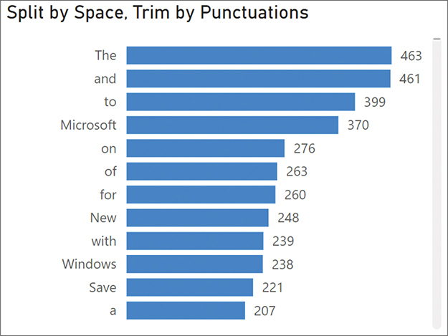
HÌNH 12-11 Danh sách các từ xuất hiện phổ biến nhất trong các bài đăng của Microsoft Press giờ đây không còn bao gồm "http."
Bây giờ bạn có thể lưu báo cáo. Bạn sẽ cần nó trong bài tập tiếp theo. Bạn có thể xem lại các tệp giải pháp C12E04 - Solution.pbix hoặc C12E04 - Solution.xlsx, có sẵn tại www.powerquerybook.com.

Bài tập 12-5: Lọc bỏ các từ dừng
Trong Bài tập 12-4, bạn đã học cách tách thông điệp thành các từ nhưng cuối cùng lại có kết quả tầm thường. Không có gì ngạc nhiên khi những từ xuất hiện phổ biến nhất là liên từ, giới từ và tính từ, như trong Hình 12-11. Sẽ thật hữu ích nếu bạn có thể lọc bỏ những từ phổ biến đó và để báo cáo của bạn tập trung vào những danh từ, động từ và tính từ quan trọng hơn trong thông điệp của bạn?
Để lọc bỏ những từ phổ biến—hay như chúng ta sẽ gọi chúng trong mục này, từ dừng (stop words) (một thuật ngữ thường được những người làm khoa học máy tính sử dụng)—bạn có thể tạo một danh sách các từ trong một tệp văn bản riêng, tải chúng vào truy vấn và lọc chúng ra. Trong bài tập này, bạn sẽ học cách làm điều đó.
1. Mở giải pháp của bạn từ Bài tập 12-4, hoặc mở tệp đã tải xuống C12E04 - Solution.pbix hoặc C12E04 - Solution.xlsx.
2. Khởi động trình soạn thảo Power Query, và trong khung Queries, nhấp chuột phải vào truy vấn All Words - Trim Punctuations và chọn Reference.
3. Khi một truy vấn mới được tạo, hãy đặt tên nó là No Stop Words.
4. Tải tệp Stop Words.txt từ www.powerquerybook.com, và lưu nó vào C:\Data\C12.
5. Lấy dữ liệu từ tệp Text/CSV, và nhập tệp Stop Words.txt.
6. Đảm bảo rằng truy vấn mới sẽ được đặt tên là Stop Words, và đổi tên cột của nó thành Stop Word. Lưu ý trong khung Preview rằng tất cả các stop word trong tập dữ liệu đều đã được viết thường. Như một thực hành tốt, bạn nên chủ động viết thường chúng ngay bây giờ và tránh những trường hợp trong tương lai khi các ký tự viết hoa sẽ được nhập vào, và sẽ bị bỏ qua như là stop word do logic phân biệt chữ hoa chữ thường vốn giả định rằng tất cả các stop word đều viết thường. Chọn cột Stop Word, và, trên tab Transform, chọn Format > Lowercase. Tiếp theo, bạn sẽ lọc bỏ các stop word. Trong truy vấn No Stop Words, cột Word đã chứa tất cả các từ viết thường trong các tin nhắn. Bạn sẽ hợp nhất giữa các từ và các stop word bằng cách sử dụng Left anti-merge, thao tác này sẽ lọc bỏ tất cả các từ trong No Stop Words xuất hiện trong Stop Words.
7. Thực hiện theo các bước sau để lọc bỏ các stop word: Sau bước hợp nhất, cột Stop Words được thêm vào với các đối tượng Table. Nếu bạn chọn khoảng trống của bất kỳ ô Stop Words nào (nhưng không phải liên kết Table, vốn sẽ đi sâu xuống một bước duy nhất), bạn sẽ thấy rằng tất cả các bảng đều chứa giá trị null. Các giá trị null được hiển thị là do thao tác Left anti, vốn không trả về hàng nào từ bảng thứ hai của phép hợp nhất. Không có gì để trích xuất từ truy vấn Stop Words.
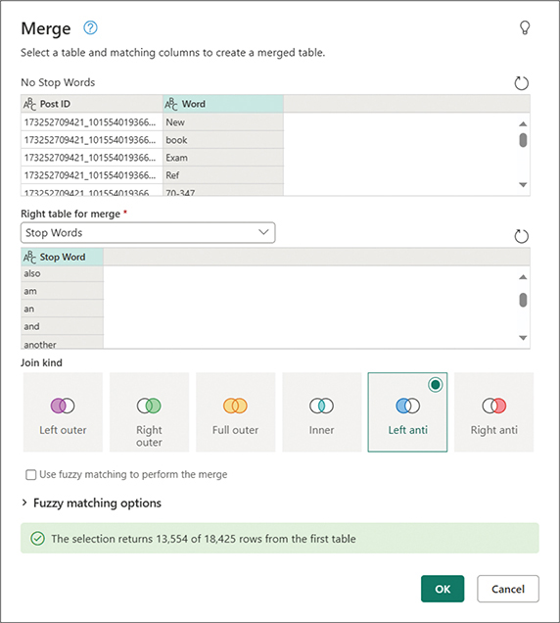
HÌNH 12-12 Left anti merge có thể được sử dụng để lọc bỏ các stop word.
1. Chọn truy vấn No Stop Words trong khung Queries.
2. Trên tab Home, chọn Merge queries.
3. Khi hộp thoại Merge mở ra, trong bảng No Stop Words, chọn tiêu đề cột Word và đảm bảo rằng cột Word giờ đã được tô sáng.
4. Trong menu thả xuống Right table for merge, chọn Stop Words.
5. Trong bảng Stop Words, chọn tiêu đề cột Stop Word và đảm bảo rằng nó đã được tô sáng.
6. Đặt Join kind thành Left anti, như thể hiện trong Hình 12-12, và chọn OK để đóng hộp thoại.
8. Xóa cột Stop Words, và tải báo cáo. Đảm bảo rằng truy vấn Stop Words không được tải và No Stop Words được tải vào Data Model.
Khi bạn đã hoàn thành các bước trên, bạn có thể áp dụng cột Word trong bảng No Stop Words vào một biểu đồ hoặc PivotTable và đếm số lần xuất hiện của từ (tham khảo Hình 12-13). Một số hiểu biết thú vị có thể được hé lộ khi các Stop Word bị lọc bỏ.
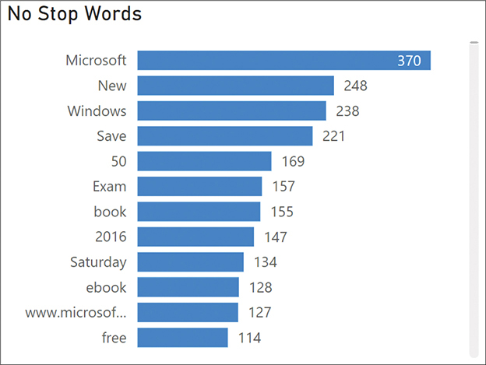
HÌNH 12-13 PivotTable liệt kê các từ xuất hiện phổ biến nhất trong các bài đăng của Microsoft Press mà không có stop word.
Dưới đây là hai ví dụ về những hiểu biết như vậy khi bạn xem xét 10 chủ đề hàng đầu:
• Một trong những từ phổ biến nhất là “2016,” phản ánh số lượng lớn các bản phát hành quan trọng của Microsoft trong năm 2016 (Office 2016, Excel 2016, Windows Server 2016, v.v.).
• Một từ phổ biến khác là “50,” được nhắc đến trong nhiều tin nhắn quảng bá sách với mức giảm giá 50%. Bạn có biết rằng vào các ngày thứ Bảy, bạn có thể được giảm giá 50% cho sách của Microsoft Press không? Dựa trên từ xuất hiện phổ biến thứ hai, bạn có thể xem chi tiết dữ liệu và tìm thấy tin nhắn phổ biến “Save 50% through Saturday!”
Lưu workbook hoặc báo cáo Power BI của bạn để có thể dùng cho bài tập tiếp theo. Để xem lời giải của bài tập này, hãy tải workbook C12E05 - Solution.pbix hoặc C12E05 - Solution.xlsx từ www.powerquerybook.com.

Bài tập 12-6: Tìm kiếm từ khóa bằng cách sử dụng split words
Nhớ lại rằng trong Bài tập 12-2 và 12-3, bạn đã tìm kiếm từ khóa trong các bài đăng Facebook của Microsoft Press bằng cách sử dụng toán tử contains của M. Một trong những hạn chế của việc dùng contains là nó có thể dẫn đến việc phát hiện sai các từ khi từ khóa là một chuỗi con của một từ khác. Ví dụ, từ khóa “excel” có thể là chuỗi con của từ “excellent.” Trong bài tập này, bạn sẽ sử dụng kỹ thuật split words đã dùng trong Bài tập 12-5 để cải thiện độ chính xác của việc tìm kiếm từ khóa.

Phần 1: Sử dụng Merge queries Inner join để khớp giữa các cột
Bạn bắt đầu bài tập này với một kỹ thuật rất hữu ích để lọc một bảng theo nhiều giá trị, sử dụng Merge queries.
1. Mở workbook hoặc báo cáo Power BI của bạn từ Bài tập 12-5, hoặc tải workbook C12E05 - Solution.pbix hoặc C12E05 - Solution.xlsx từ www.powerquerybook.com và mở nó.
2. Khởi động trình soạn thảo Power Query, và nhập Keywords.txt bằng cách lấy dữ liệu từ tệp Text/CSV. (Nếu bạn đã tải tệp Keywords.txt trong Bài tập 12-2, nó hẳn đã có trong C:\Data\C12.)
3. Khi bản xem trước của tệp mở ra, chọn OK hoặc Create để đóng hộp thoại.
4. Khi truy vấn Keywords được tải, hãy đổi tên cột của nó thành Keyword.
5. Để chuyển tất cả các từ khóa thành chữ thường, chọn cột Keyword và sau đó, trên tab Transform, chọn Format > Lowercase. Tiếp theo, bạn sẽ tạo một truy vấn mới, Post Topics, từ truy vấn No Stop Words, vốn đã bao gồm các ID bài đăng và các từ liên quan của chúng.
6. Trong ngăn Queries, nhấp chuột phải vào truy vấn No Stop Words và chọn Reference. Đổi tên truy vấn mới thành Post Topics.
7. Để lọc tất cả các từ xuất hiện trong Keywords, hãy làm theo các bước sau:
1. Chọn truy vấn Post Topics trong ngăn Queries.
2. Trên tab Home, chọn Merge queries.
3. Khi hộp thoại Merge mở ra, trong bảng Post Topics, hãy chọn tiêu đề cột Word và đảm bảo rằng cột Word giờ đây đã được tô sáng.
4. Trong menu thả xuống bên dưới bảng Post Topics, hãy chọn bảng Keywords.
5. Trong bảng Keywords, hãy chọn tiêu đề cột Keyword và đảm bảo rằng nó đã được tô sáng.
6. Đặt Inner làm Join kind và chọn OK để đóng hộp thoại.
7. Xóa cột Keywords vừa mới được thêm vào có chứa các đối tượng Table.
8. Đổi tên cột Word thành Topic.
9. Để tránh những tình huống mà cùng một từ khóa được nhắc đến nhiều lần trong cùng một bài đăng, bạn có thể chọn các cột Post ID và Topic rồi sau đó, trên tab Home, chọn Remove rows > Remove duplicates. Giờ đây mỗi chủ đề chỉ có thể được nhắc đến một lần cho mỗi Post ID.
Ở giai đoạn này, bạn có thể kết thúc bài tập. Nhưng đây là một thử thách mới: Bạn có để ý rằng một số từ khóa trong tệp Keywords.txt của bạn bao gồm các từ khóa hai từ như "power query," "power bi," và "power pivot" không? Vì bạn bắt đầu bài tập này với các từ đã được tách ra, bạn sẽ không thể phát hiện những từ khóa hai từ đó. Các tin nhắn của bạn đã được tách sẵn rồi. Trong phần tiếp theo, bạn sẽ học cách giải quyết tình huống này.
Lưu workbook hoặc báo cáo Power BI của bạn. Bạn sẽ dùng nó để phát hiện các từ khóa nhiều từ trong phần tiếp theo của bài tập này.

Phần 2: Phát hiện các từ khóa nhiều từ
Để phát hiện các từ khóa như "power query" và "power bi" trong các bài đăng của Microsoft Press trong bài tập này, bạn cần tạm thời thay thế dấu cách phân tách bằng một ký tự khác, chẳng hạn như dấu gạch dưới, nhưng chỉ khi bạn phát hiện các từ khóa hai từ trong cột Message. Sau đó bạn có thể áp dụng việc tách theo dấu cách, và việc này sẽ không còn ảnh hưởng đến các từ khóa hai từ nữa. Khi các tin nhắn đã được tách thành các từ, bạn sẽ có thể chuyển đổi các từ khóa hai từ trở lại dạng phân tách bằng dấu cách của chúng.
Hình 12-14 tóm tắt giải pháp ở mức tổng quan. Bạn sẽ dùng một bảng chuyển đổi với các cột Source và Destination, trong đó các từ khóa hai từ với giá trị phân tách bằng dấu cách nằm ở Source và giá trị phân tách bằng dấu gạch dưới nằm ở Destination. Sau khi bảng chuyển đổi được xây dựng, bạn sẽ thay thế tất cả các từ khóa Source bằng các từ khóa Destination (bước 1 trong Hình 12-14), áp dụng việc tách trên các tin nhắn (bước 2), và thay thế mỗi dấu gạch dưới bằng một dấu cách (bước 3).
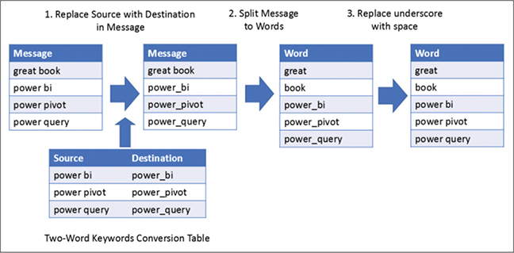
HÌNH 12-14 Bạn có thể phát hiện các từ khóa hai từ trong các từ đã được tách bằng cách dùng một bảng chuyển đổi theo trình tự biến đổi này.
Như được hiển thị trong Hình 12-14, bạn bắt đầu giải pháp này bằng việc tạo một bảng chuyển đổi. Bạn có thể xây dựng bảng này như một tham chiếu từ truy vấn Keywords. Hãy tiếp tục bài tập này bằng cách làm theo các bước sau:
1. Khi trình soạn thảo Power Query đang mở, hãy chọn truy vấn Keywords trong khung Queries rồi chọn Reference. Đổi tên truy vấn mới thành Conversion Table.
2. Để chỉ giữ lại các từ khóa có chứa dấu cách trong truy vấn Conversion Table, hãy làm theo các bước sau trong khi bảng đang được chọn:
1. Trên tab Transform, chọn Format > Trim. Mặc dù tệp văn bản Keywords không chứa khoảng trắng ở đầu hay cuối, nhưng việc trim nó trước bước tiếp theo vẫn là một thói quen tốt.
2. Chọn nút điều khiển Filter trong tiêu đề cột Keyword. Trong khung Filter, chọn Text filters > Contains.
3. Khi hộp thoại Filter rows mở ra, nhập một dấu cách (ký tự dấu cách, không phải từ thực sự) vào ô văn bản nằm bên phải menu thả xuống Contains, rồi chọn OK để đóng hộp thoại. Bây giờ bạn sẽ thấy trong khung Preview có chín dòng chứa các từ khóa gồm hai từ.
3. Đổi tên cột Keyword thành Source.
4. Để nhân bản cột Source thành cột Destination với các giá trị giống nhau nhưng được phân tách bằng dấu gạch dưới thay vì dấu cách, hãy làm theo các bước sau: Truy vấn Conversion Table đã sẵn sàng (tham khảo Hình 12-14), và đã đến lúc học cách sử dụng nó. Trong các bước tiếp theo, bạn sẽ cần thay thế từng giá trị Source bằng giá trị Destination tương ứng trong mỗi giá trị Message trước bước Split. Việc thay thế một giá trị đơn lẻ thì dễ dàng trong trình soạn thảo Power Query, nhưng trong trường hợp này, bạn có một chuỗi các cặp Source/Destination cần thay thế. Đáng tiếc là trình soạn thảo Power Query không có nút giao diện người dùng để áp dụng nhiều lần thay thế chuỗi. Hơn nữa, hàm M Table.ReplaceValue không có hàm anh em tương ứng là "Table.ReplaceValues." Thay vào đó, bạn có thể dùng một kỹ thuật nâng cao liên quan đến việc sử dụng hàm List.Accumulate để thực hiện nhiều lần thay thế văn bản từ giá trị Source sang Destination. Nhớ lại rằng List.Accumulate, được xem xét trong Chương 9, nhận đầu vào là một danh sách, một đối tượng khởi tạo, và một hàm tích lũy. Hàm tích lũy nên có một đối tượng trạng thái và một đối tượng hiện tại (là một phần tử trong danh sách đầu vào ở vòng lặp hiện tại). Nó trả về đối tượng trạng thái sau khi biến đổi. Cuối cùng, List.Accumulate trả về kết quả tích lũy sau khi hàm tích lũy đã lặp qua danh sách. Trước khi tiếp tục, đây là thời điểm tốt để quay lại xem lại List.Accumulate trong Chương 9 để đảm bảo bạn hiểu các biểu thức M mà bạn sắp sử dụng. Ngay cả khi bạn chưa thoải mái với M, bạn vẫn có thể làm theo, vì bạn không cần phải hiểu đầy đủ các giải thích về biểu thức. Trước khi triển khai List.Accumulate, hãy xem cách bạn có thể chuyển truy vấn Conversion Table thành một danh sách các cặp Source/Destination, thứ có thể được dùng làm đầu vào cho List.Accumulate. Hình 12-15 minh họa cách tạo một danh sách như vậy bằng hàm Table.ToRecords, được thiết kế để trả về một danh sách các bản ghi (mỗi bản ghi ứng với một dòng trong bảng gốc). Bây giờ bạn đã biết cách xây dựng danh sách các bản ghi, bạn đã sẵn sàng tìm hiểu hàm nào có thể được dùng để triển khai bước tích lũy cho List.Accumulate. Về cơ bản, hàm này nên nhận thông điệp Facebook Post và thay thế văn bản Source hiện tại bằng văn bản Destination tương ứng. Ví dụ, "power bi" sẽ được thay bằng power_bi, điều này cho phép bạn tránh việc tách từ khóa "power bi" thành hai từ sau này. Đây là hàm tích lũy: Nhấp vào đây để xem mã. Mục đích của hàm này là dùng Text.Replace trên thông điệp Facebook post (đối số thứ nhất) và thay thế Source (đối số thứ hai) bằng Destination (đối số thứ ba).
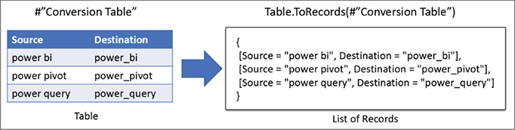
HÌNH 12-15 Hàm M Table.ToRecords có thể biến bảng chuyển đổi thành một danh sách các bản ghi.
(message, conversionRecord) =>
Text.Replace(
message,
conversionRecord[Source],
conversionRecord[Destination]
)

1. Chọn cột Source, rồi chọn Add column > Duplicate column.
2. Đổi tên cột thành Destination.
3. Khi cột Destination đang được chọn, chọn Replace values trên tab Home.
4. Khi hộp thoại Replace values mở ra, đặt ký tự dấu cách ( ) làm giá trị cần tìm và đặt dấu gạch dưới (_) làm giá trị thay thế. Sau đó chọn OK để đóng hộp thoại.
5. Bây giờ bạn đã có đủ mọi mảnh ghép cho toàn bộ công thức List.Accumulate: Nhấp vào đây để xem mã. Khi công thức này được dùng trong một cột tùy chỉnh, nó sẽ đi qua từng dòng và sửa đổi giá trị trong cột Message bằng cách xem xét tất cả các từ khóa Source trong Message và thay thế chúng lần lượt bằng các từ khóa Destination tương ứng. Công thức List.Accumulate ở bước 14 sẽ được dùng bên trong hàm cột tùy chỉnh. Nó sẽ chạy cho mỗi dòng trong các bài đăng của Microsoft Press. Với mỗi dòng, nó sẽ lặp qua danh sách các cặp từ khóa Source/Destination trong bảng chuyển đổi. Trạng thái khởi tạo (đối số thứ hai của List.Accumulate) là giá trị trong cột Message. Hàm tích lũy (đối số thứ ba của List.Accumulate) chứa các đối số state và current (được đặt tên là message và conversionRecord). Đối số state chứa giá trị trong ô hiện tại của cột Message. Đối số current của hàm tích lũy là bản ghi hiện tại của cặp Source/Destination. Hàm tích lũy sẽ thay thế trong thông điệp từ khóa Source hiện tại bằng từ khóa Destination tương ứng. Ở vòng lặp tiếp theo của List.Accumulate, cặp Source/Destination tiếp theo sẽ được đánh giá. Trong các bước sau, bạn sẽ dùng biểu thức List.Accumulate để thay thế dấu cách bằng dấu gạch dưới cho các từ khóa trong thông điệp, và việc này sẽ diễn ra trước bước Split.
List.Accumulate(
Table.ToRecords(#"Conversion Table"),
[Message],
(message, conversionRecord) =>
Text.Replace(
message,
conversionRecord[Source],
conversionRecord[Destination]
)
)

6. Khi trình soạn thảo Power Query đang mở, trong khung Queries, chọn truy vấn All Words - Trim Punctuations. Truy vấn này thực hiện việc tách từ. Trong danh sách Applied steps, chọn bước Choose columns, là bước ngay trước Split column by delimiter. Chọn cột Message và trên tab Transform, chọn Format > Lowercase rồi chọn Insert.
7. Khi bước Lowercased text mới đang được chọn trong Applied steps, chọn Custom column trên tab Add column. Khi hộp thoại Insert Step mở ra, chọn Insert.
8. Thực hiện các thay đổi sau trong hộp thoại Custom column mở ra: Cột Modified Message mới giờ chứa các bài đăng Facebook với các giá trị đã được thay thế. Để kiểm tra rằng List.Accumulate đã hoạt động, bạn có thể thêm một bước tạm thời để lọc cột Message nếu nó chứa "power query" và "power pivot." Khi làm vậy, bạn sẽ tìm thấy một dòng trong khung Preview có văn bản sau trong cột Message: Nhấp vào đây để xem mã. Nếu bạn nhìn vào cột Modified Message, bạn sẽ thấy thông điệp đã thay đổi thành như sau: Nhấp vào đây để xem mã.
"microsoft office 2016 step by step …

· solve business intelligence problems with power pivot and power query …"

"microsoft office 2016 step by step …

· solve business intelligence problems with power_pivot and power_query …"

1. Nhập Modified Message làm tên cột mới.
2. Sao chép và dán công thức List.Accumulate từ bước 14 vào Custom column formula, rồi chọn OK để đóng hộp thoại.
9. Nếu bạn đã thêm bộ lọc tạm thời, hãy xóa nó ngay bây giờ bằng cách xóa bước Filtered rows ngay sau bước Added custom trong Applied steps.
10. Chọn bước Added custom trong Applied steps, và xóa cột Message. Khi hộp thoại Insert Step mở ra lần nữa, chọn Insert.
11. Đổi tên cột Modified Message thành Message. Khi hộp thoại Insert Step mở ra lần nữa, chọn Insert. Bây giờ tất cả các từ khóa hai từ đều chứa dấu gạch dưới làm dấu phân cách. Chúng được bảo vệ khỏi bị tách ra trong bước biến đổi tiếp theo đã được tạo sẵn trong Applied steps.
12. Để tiến thêm trong các bước biến đổi và khôi phục ký tự khoảng trắng, trong ngăn Queries, chọn truy vấn No Stop Words, và trong Applied steps, chọn bước cuối cùng của nó. Đây là nơi bạn nên sửa các từ và thay dấu gạch dưới bằng ký tự khoảng trắng.
13. Để xóa dấu gạch dưới, bạn có hai lựa chọn. Lựa chọn đầu tiên khá dễ: Nếu bạn có thể giả định rằng không có từ quan trọng nào chứa dấu gạch dưới, bạn có thể áp dụng Replace value trên cột Word và thay dấu gạch dưới bằng khoảng trắng. Lựa chọn thứ hai hiệu quả hơn khi dữ liệu của bạn chứa các từ có dấu gạch dưới (không phải từ khóa). Để chỉ xóa dấu gạch dưới khỏi các từ khóa có dấu gạch dưới, hãy làm theo các bước sau: Chọn OK để đóng hộp thoại Custom column. Công thức trên đơn giản hơn một chút so với công thức List.Accumulate ở bước 22. Nó sẽ được dùng bên trong hàm custom column, nên nó sẽ chạy cho từng hàng trong các bài đăng của Microsoft Press. Giống như công thức List.Accumulate ở bước 22, nó lặp qua danh sách các bản ghi của các cặp từ khóa Source/Destination. Trạng thái ban đầu của nó (đối số thứ hai của List.Accumulate) là giá trị trong cột Word. Hàm accumulator (đối số thứ ba của List.Accumulate) chứa các đối số state và current (được đặt tên là word và conversionRecord). Đối số state chứa giá trị trong ô hiện tại của cột Word. Đối số current của hàm accumulator là bản ghi hiện tại của cặp Source/Destination. Hàm accumulator so sánh giữa từ hiện tại và từ trong cột Destination (từ khóa được phân tách bằng dấu gạch dưới). Nếu chúng khớp nhau, giá trị trong Source được trả về vì bạn muốn chuyển từ khóa ngược lại từ Destination về Source. Nếu từ hiện tại không khớp với Destination, bạn giữ nguyên từ gốc. Trong lần lặp tiếp theo của List.Accumulate, cặp Source/Destination tiếp theo sẽ được đánh giá.
1. Khi truy vấn No Stop Words đang được chọn, chọn Custom column trên tab Add column.
2. Khi hộp thoại Custom column mở ra, nhập Modified Word làm tên cột mới.
3. Sao chép và dán đoạn mã sau vào Custom column formula: Nhấp vào đây để xem hình ảnh mã
List.Accumulate(
Table.ToRecords(#"Conversion Table"),
[Word],
(word, conversionRecord) =>
if word = conversionRecord[Destination] then
conversionRecord[Source]
else
word
)

14. Để kiểm tra công thức, lọc cột Word theo power_bi, và bạn sẽ thấy rằng cột Modified Word mới chứa “power bi.” Sau khi bạn xác nhận rằng bước trước đó đã được thực hiện đúng, hãy xóa bước lọc.
15. Xóa cột Word, và đổi tên Modified Word thành Word.
16. Trong ngăn Queries, chọn truy vấn Post Topics và chọn nút điều khiển Filter của cột Topic như một bước tạm thời. Bây giờ bạn sẽ thấy trong ngăn Filter rằng tất cả các từ khóa hai từ đã được tìm thấy. Cuối cùng, trước khi bạn tải truy vấn Post Topics vào báo cáo của mình, bạn có thể cải thiện thời gian tải bằng cách sử dụng Table.Buffer hoặc List.Buffer. Nhớ lại rằng ở bước 14 và 22, bạn đã thêm một custom column truy cập vào bảng chuyển đổi. Bạn đã học trong Bài tập 12-2 và 12-3 rằng công cụ M có thể truy cập các nguồn bên ngoài nhiều lần khi nó tham chiếu đến các truy vấn bên ngoài bên trong một custom column. Trong các bước tiếp theo, bạn sẽ thêm List.Buffer để giảm thời gian tải và cũng để “khắc phục” vấn đề này.
17. Khi truy vấn All Words - Trim Punctuations đang được chọn, chọn Advanced editor trên tab Home. Chèn dòng mới sau đây trước dòng bắt đầu bằng #"Added custom": Nhấp vào đây để xem hình ảnh mã Trong bước #"Added Custom", thay thế Table.ToRecords(#"Conversion Table") trong đối số đầu tiên của List.Accumulate bằng BufferedList. Đây là toàn bộ bước #"Added Custom" sau khi sửa đổi: Nhấp vào đây để xem hình ảnh mã
BufferedList = List.Buffer(Table.ToRecords(#"Conversion Table")),

#"Added custom" = Table.AddColumn(#"Lowercased text", "Modified Message",
each List.Accumulate(
BufferedList,
[Message],
(message, conversionRecord) =>
Text.Replace(
message,
conversionRecord[Source],
conversionRecord[Destination]
)
)
),

18. Chọn Done hoặc OK để đóng Advanced editor.
19. Khi truy vấn No Stop Words đang được chọn, chọn Advanced editor trên tab Home. Chèn dòng mới sau đây trước dòng bắt đầu bằng #"Added custom": Nhấp vào đây để xem hình ảnh mã Trong bước #"Added custom", thay thế Table.ToRecords(#"Conversion Table") trong đối số đầu tiên của List.Accumulate bằng BufferedList. Đây là toàn bộ bước #"Added Custom" sau khi sửa đổi: Nhấp vào đây để xem hình ảnh mã
BufferedList = List.Buffer(Table.ToRecords(#"Conversion Table")),

#"Added custom" = Table.AddColumn(#"Removed columns", "Modified Word",
each List.Accumulate(
BufferedList,
[Word],
(word, conversionRecord) =>
if word = conversionRecord[Destination] then
conversionRecord[Source]
else
word
)
),

Bây giờ bạn có thể tải truy vấn Post Topics và tạo các hình trực quan hóa mới hiển thị những chủ đề nào được đăng nhiều nhất trên trang Facebook của Microsoft Press, như thể hiện trong Hình 12-16.
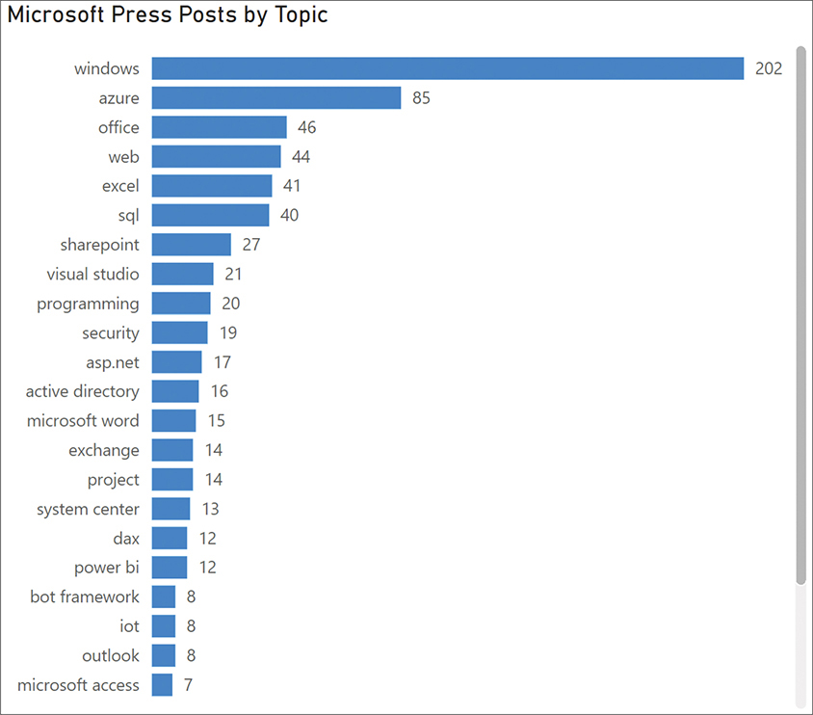
HÌNH 12-16 Sổ làm việc giải pháp hiển thị số lượng bài đăng Facebook theo chủ đề, trong trường hợp này là trong biểu đồ thanh Power BI.
Bạn có thể xem lại các tệp giải pháp C12E06 - Solution.pbix hoặc C12E06 - Solution.xlsx, có sẵn tại www.powerquerybook.com.

Bài tập 12-7: Tạo word cloud (đám mây từ) trong Power BI
Để khép lại chương này, đã đến lúc xem cách Power BI có thể giúp bạn trực quan hóa các cột văn bản trong một word cloud. Trong phần trước, bạn đã học cách tách và đếm từ, cũng như cách bỏ qua các stop word (từ dừng) trong báo cáo. Hóa ra là với các tập dữ liệu nhỏ, bạn có thể tải tất cả các tin nhắn vào một word cloud trong Power BI mà không cần phải tách chúng thành từng từ.
Bài tập này hướng dẫn bạn cách tùy chỉnh một custom visual (hình ảnh trực quan tùy chỉnh) word cloud và chỉ cho bạn cách bỏ qua các stop word mà không cần tách từ. Làm theo các bước dưới đây, bạn có thể tạo một word cloud giống như trong Hình 12-17.
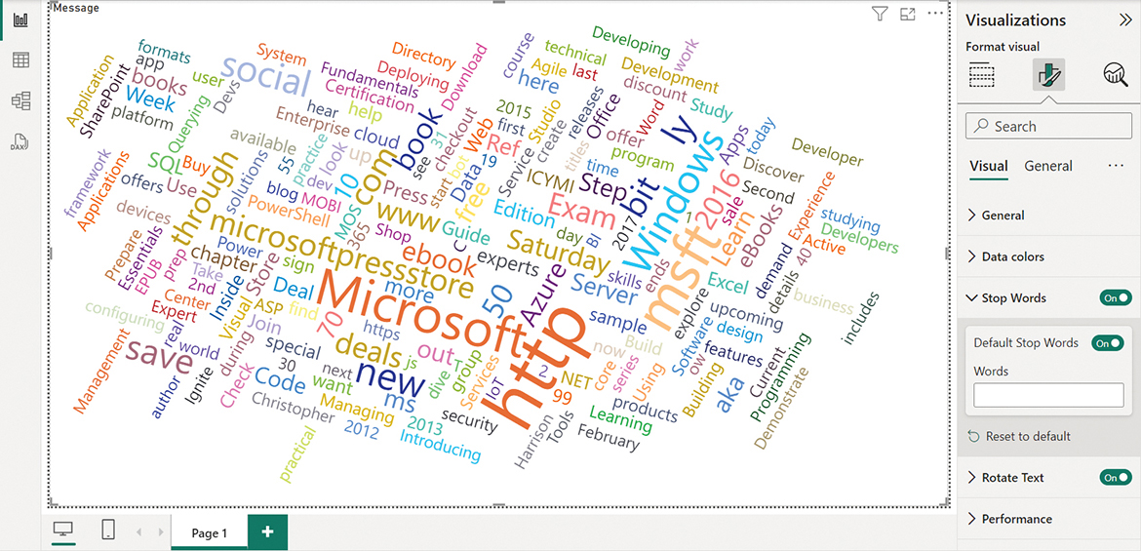
HÌNH 12-17 Bạn có thể dùng word cloud trong Power BI để trực quan hóa các từ trong tin nhắn. Tùy chọn Stop Words sẽ tách các tin nhắn thành từng từ riêng lẻ ngay ở cấp độ trực quan hóa.
1. Mở Power BI Desktop.
2. Trên tab Home, chọn More visuals > From AppSource.
3. Khi hộp thoại Power BI visuals mở ra, gõ Word Cloud vào ô tìm kiếm và chọn biểu tượng tìm kiếm.
4. Chọn visual Word Cloud của Microsoft xuất hiện trong kết quả tìm kiếm. Chọn Add. Khi visual được tải vào ngăn Visualizations của bạn, chọn OK trong hộp thông báo.
5. Lấy dữ liệu từ một workbook Excel.
6. Chọn tệp C12E01.xslx.
7. Trong hộp thoại Navigator, chọn Facebook Posts và chọn Load.
8. Chọn visual Word Cloud trong ngăn Visualizations. Kéo trường Message vào vùng trường Category. Visual Word Cloud được tải lên.
9. Chọn visual Word Cloud trên canvas báo cáo. Trong ngăn Visualizations, chọn biểu tượng Format. Bật Stop Words và bật Default Stop Words. Bây giờ bạn sẽ thấy Power BI loại bỏ các stop word khá hiệu quả. Để thêm vào danh sách stop word, bạn có thể gõ các từ liên quan vào ô văn bản Stop Words. Nếu bạn thử tải một số lượng lớn tin nhắn vào visual Word Cloud, tương tác của báo cáo có thể chậm lại. Để cải thiện hiệu suất của báo cáo, bạn có thể dùng Power Query editor để tách từ, như bạn đã học trong Bài tập 12-4 và 12-5, rồi đưa cột từ đã tách vào visual Word Cloud. Một lý do quan trọng khác để thực hiện kiểu tách này là để hiển thị những từ phổ biến nhất trong các visual khác, chẳng hạn như biểu đồ cột. Những visual này không có sẵn tính năng stop word tích hợp và sẽ không tự động tách các tin nhắn dài thành từng từ riêng lẻ như visual Word Cloud làm.
Bạn có thể xem lại báo cáo Power BI C12E07 - Solution.pbix từ www.powerquerybook.com, báo cáo này kết hợp một số kỹ thuật bạn đã học trong chương này và cung cấp phân tích các bài đăng Facebook của Microsoft Press theo từ và chủ đề theo thời gian.
Báo cáo này kết hợp các giải pháp chính mà bạn đã học trong chương này. Với sự tương tác mạnh mẽ giữa các visual có sẵn trong Power BI và các kỹ thuật trong chương này, giờ đây bạn có thể có cái nhìn rõ hơn về bản chất thực sự của các nguồn dữ liệu văn bản.

Tóm tắt
Trong chương này, bạn đã học được nhiều kỹ thuật để khai thác thông tin từ các nguồn văn bản. Trong khi bạn có thể dùng thao tác văn bản trực tiếp để làm sạch dữ liệu văn bản như ngày tháng, mã, hoặc địa chỉ, thì những kỹ thuật khác được mô tả trong chương này lại phù hợp hơn để phân tích văn bản. Trong chương này, bạn đã sử dụng một bộ dữ liệu gồm các bài đăng Facebook của Microsoft Press để tìm kiếm từ khóa và phát hiện chủ đề từ văn bản.
Bằng cách sử dụng cột điều kiện (conditional columns) trong trình biên tập Power Query, bạn đã học cách phát hiện một số lượng từ khóa hạn chế. Tích Descartes (Cartesian product) là một phương pháp rất hiệu quả để phát hiện động một số lượng lớn từ khóa từ một danh sách bên ngoài, và bạn cũng đã học cách tạo một hàm tùy chỉnh (custom function) để tìm kiếm từ khóa. Để cải thiện hiệu suất báo cáo của mình, bạn đã tìm hiểu về các hàm Table.Buffer và List.Buffer, những hàm giúp giảm bớt các lệnh gọi quá mức đến nguồn dữ liệu bên ngoài khi bạn dùng cột tùy chỉnh.
Trong chương này, bạn cũng đã học cách tách từ và bỏ qua các từ dừng (stop words). Bạn đã học được những kỹ thuật hữu ích để lọc một bảng theo từ khóa trong một nguồn bên ngoài bằng cách sử dụng Merge queries. Để bỏ qua các từ dừng, bạn đã áp dụng Merge queries với phép Left anti join. Kỹ thuật này rất tiện lợi để loại bỏ các hàng khỏi một danh sách bên ngoài. Để khớp giữa các từ đã tách và một danh sách từ khóa, bạn đã áp dụng Merge queries với phép Inner join, rất hữu ích để lọc dữ liệu của bạn từ một danh sách từ khóa bên ngoài.
Bạn cũng đã học cách phát hiện các từ khóa gồm nhiều từ thông qua việc thao tác tạm thời các thông điệp bằng cách sử dụng List.Accumulate và một bảng chuyển đổi. Cuối cùng, bạn đã học cách tải các nguồn văn bản vào hình ảnh trực quan Word Cloud trong Power BI.
Bạn mới chỉ đang ở bước khởi đầu trên hành trình phân tích văn bản của mình. Trong Chương 13, bạn sẽ học cách khai thác sức mạnh của trí tuệ nhân tạo và học cách thực hiện các tác vụ phân tích văn bản nâng cao trên Azure, chẳng hạn như triển khai dịch văn bản, phân tích cảm xúc, và phát hiện cụm từ—mà không cần sự trợ giúp của các nhà khoa học dữ liệu hay lập trình viên phần mềm.

Chương 13

Phân tích văn bản nâng cao: Trích xuất ý nghĩa
Trong Chương 12, "Phân tích văn bản cơ bản," bạn đã học các bước cơ bản để khai thác thông tin từ các nguồn văn bản. Bạn đã học cách phát hiện từ khóa trong các cột văn bản và học cách tách và đếm từ để trích xuất nhiều ý nghĩa hơn từ dữ liệu. Trong chương này, bạn sẽ tiến thêm một bước đáng kể và học cách dịch văn bản, áp dụng phân tích cảm xúc, trích xuất các cụm từ khóa, và khai thác sức mạnh của AI Services trên nền tảng đám mây của Microsoft để chúng làm nên điều kỳ diệu. Sử dụng trình kết nối Web của Power Query và một vài hàm M, bạn sẽ có thể thực sự trích xuất ý nghĩa từ văn bản—mà không cần sự trợ giúp của các nhà khoa học dữ liệu hay lập trình viên phần mềm.
Trong chương này, bạn sẽ
• Học cách triển khai Microsoft Azure AI Services để khai thác sức mạnh của trí tuệ nhân tạo trong việc phân tích các nguồn văn bản của bạn
• Học cách dịch các thông điệp trong Power BI và Excel bằng cách sử dụng Text Translation API
• Phát hiện cảm xúc trong các thông điệp bằng cách sử dụng Language API
• Học cách nhóm các thông điệp thành từng lô để giảm số lệnh gọi API
• Trích xuất cụm từ từ các thông điệp bằng cách sử dụng Language API
• Xử lý các nguồn đa ngôn ngữ, và mở rộng các truy vấn Language service của bạn để phát hiện ngôn ngữ

Dịch vụ AI của Microsoft Azure
Để hoàn thành một tác vụ dịch ngôn ngữ hoặc phân tích cảm xúc trên máy tính, bạn không cần phải dành cả đời để học tập và thực hành về trí tuệ nhân tạo hay khoa học máy tính. Cách đây không lâu, nếu bạn muốn triển khai những phương pháp như vậy và áp dụng chúng vào báo cáo của mình, bạn sẽ cần những đội ngũ lớn gồm các nhà phát triển phần mềm và nhà khoa học dữ liệu. Cho đến gần đây, do sự phức tạp về tính toán và triển khai, rất ít tổ chức hay doanh nghiệp có giải pháp báo cáo có thể tận dụng sức mạnh của trí tuệ nhân tạo để trích xuất ý nghĩa từ các nguồn văn bản.
May mắn thay, trong kỷ nguyên mới này, trí tuệ nhân tạo đã trở thành một mặt hàng phổ biến. Giờ đây bạn có thể sử dụng các dịch vụ trên nền tảng đám mây để hiểu ngôn ngữ và trích xuất ý nghĩa. Dịch vụ AI trên nền tảng Azure của Microsoft cho phép bạn tích hợp trí tuệ nhân tạo vào quy trình làm việc của doanh nghiệp. Nó cung cấp các dịch vụ trong năm lĩnh vực nhận thức của con người: thị giác, giọng nói, ngôn ngữ, kiến thức và tìm kiếm. Với các giao diện đơn giản (web API), bạn có thể tích hợp một số dịch vụ này vào báo cáo của mình để phân tích các nguồn văn bản.
Xem thêm Dịch vụ AI của Azure có sẵn tại azure.microsoft.com/en-us/products/ai-services.
Trong chương này, bạn sẽ học cách tạo các truy vấn Power BI và Excel có thể xử lý nguồn văn bản để dịch ngôn ngữ, phân tích cảm xúc và phát hiện các cụm từ khóa. Bạn sẽ sử dụng hai web API thuộc các dịch vụ ngôn ngữ trong Dịch vụ AI của Azure: Language API và Text Translation API, như thể hiện trong Hình 13-1.
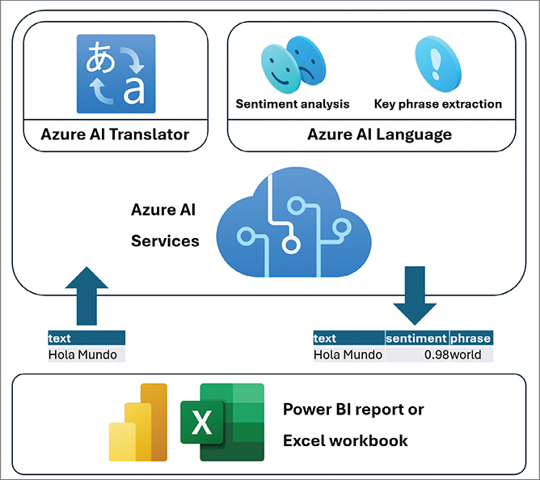
HÌNH 13-1 Trong sơ đồ luồng của giải pháp Power BI/Excel này, không có phát triển phía máy chủ. Điều kỳ diệu được thực hiện bởi Dịch vụ AI của Azure trong một hộp đen.
Thông thường, trong các triển khai phân tích văn bản nâng cao, bạn sẽ có một sơ đồ kiến trúc phức tạp với nhiều thành phần chuyên biệt cho các yếu tố cụ thể trong một tập hợp tác vụ phức tạp. May mắn thay, Microsoft đã triển khai tất cả những thứ phức tạp đó trên Dịch vụ AI của Azure. Bạn có thể coi nó như một hộp đen kỳ diệu. Sau khi bạn truyền văn bản vào hộp đen đó, nó sẽ trả về văn bản đã được dịch sang ngôn ngữ bạn muốn, kèm theo điểm số cảm xúc hoặc danh sách các cụm từ khóa được trích xuất. Do đó, kiến trúc của bạn khá đơn giản: một báo cáo Power BI hoặc sổ làm việc Excel duy nhất, trong đó mọi việc chuẩn bị dữ liệu và di chuyển dữ liệu đều do công cụ Power Query thực hiện, còn hộp đen thì làm phép để trả về văn bản đã được làm giàu ý nghĩa.
Hình 13-2 minh họa ba bước chính trong giải pháp này: Bạn triển khai một báo cáo tải một cột văn bản từ nguồn dữ liệu bên ngoài, sau đó nó truyền văn bản đến Text Translation API hoặc Language API, và cuối cùng kết quả được trả về từ Dịch vụ AI của Azure cho báo cáo. Điều quan trọng cần lưu ý là ba bước này được thực hiện trong một thao tác làm mới duy nhất. Khi bạn hoàn thành truy vấn, mỗi lần bạn làm mới báo cáo, ba bước này sẽ lặp lại, mang lại kết quả mong muốn.
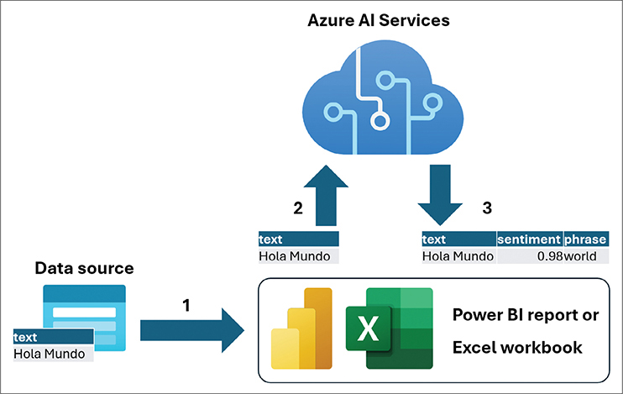
HÌNH 13-2 Một lần làm mới gồm ba bước, từ nguồn dữ liệu bên ngoài đến kết quả nhận thức.
Dịch vụ AI của Azure là một ví dụ về Phần mềm dưới dạng Dịch vụ (SaaS). Điều này có nghĩa là bạn không cần phải viết bất kỳ mã phía máy chủ nào hay lo lắng về tính khả dụng của các máy chủ hay máy tính bên ngoài để thực hiện công việc. Tất cả những gì bạn cần là kết nối với tập dữ liệu của mình, chuẩn bị nó, tải lên Dịch vụ AI của Azure, nhận phản hồi và tải nó vào báo cáo của bạn—tất cả trong một báo cáo duy nhất và với rất nhiều sự hỗ trợ từ Power Query. Giao diện giữa báo cáo và Dịch vụ AI sử dụng các yêu cầu HTTP POST để tải văn bản lên các dịch vụ. Tất cả điều này được thực hiện bằng các hàm M mà bạn sẽ học ở phần sau của chương.
Để bắt đầu sử dụng Text Translation và Language API, bạn cần lấy hai khóa API, như mô tả trong phần tiếp theo.

Khóa API và triển khai tài nguyên trên Azure
Dịch vụ AI của Azure được xây dựng như một dịch vụ trên nền tảng đám mây, dễ sử dụng thông qua các web API. Dịch vụ AI yêu cầu một tài khoản và một đăng ký trên Azure, vì vậy bạn phải triển khai một tài nguyên liên quan trên Azure và lấy các khóa API để có thể gọi dịch vụ thông qua các lệnh gọi web. Phần này giải thích cách triển khai các dịch vụ trên cổng thông tin Azure và lấy các API này.
Lưu ý
Dịch vụ AI có sẵn miễn phí không giới hạn thời gian nếu bạn cần chạy báo cáo hàng tháng trên các tập dữ liệu nhỏ. Nếu đây là lần đầu tiên bạn sử dụng Dịch vụ AI, bạn có thể dùng thử miễn phí.

Triển khai Text Translation API
Làm theo các bước sau để triển khai Text Translation API (API Dịch văn bản) trên Azure và bắt đầu sử dụng nó trong báo cáo Power BI hoặc bảng tính Excel của bạn:
Lưu ý
Vì Microsoft liên tục bổ sung các tính năng mới, nên những hướng dẫn dưới đây có thể không còn hoàn toàn chính xác vào thời điểm bạn đọc chương này. Nếu đúng như vậy, hãy làm theo hướng dẫn tại www.microsoft.com/en-us/translator/trial.aspx#get-started.
1. Đăng nhập vào Azure:
1. Nếu bạn chưa có tài khoản, hãy đăng ký tại azure.microsoft.com.
2. Nếu bạn đã có tài khoản, hãy đăng nhập vào portal.azure.com.
2. Để đăng ký Text Translation API, trong khi đang đăng nhập vào Azure, hãy truy cập portal.azure.com/#create/Microsoft.CognitiveServicesTextTranslation.
3. Làm theo các bước sau để tạo một tài nguyên (resource) trên Azure cho Text Translation API:
1. Chọn gói đăng ký Azure (Azure subscription) của bạn.
2. Chọn một nhóm tài nguyên (resource group) mới, hoặc chọn một nhóm đã có sẵn. Nhóm tài nguyên giúp bạn kết hợp và quản lý nhiều tài nguyên trên Azure. Nếu đây là lần đầu bạn dùng Azure, bạn có thể tạo một nhóm tài nguyên mới và đặt tên là Translation-Res-Group.
3. Chọn một khu vực (region). Trong ví dụ này, chúng ta sẽ dùng khu vực Global. Nếu bạn chọn khu vực khác, bạn sẽ cần thay đổi mã khu vực trong các lệnh gọi API của mình sau này.
4. Trong ô Name, hãy nhập một tên còn khả dụng. Trong hướng dẫn này, chúng ta sẽ dùng TranslationResourceC13 làm ví dụ.
5. Chọn bậc giá (pricing tier). Bạn có thể dùng bậc miễn phí cho các nguồn văn bản dưới 2 triệu ký tự. Đọc thêm về giá tại azure.microsoft.com/en-us/pricing/details/cognitive-services/translator.
6. Chọn Review + create.
7. Đọc thông báo, rồi chọn Create.
4. Trong khung bên trái của cổng thông tin Azure (Azure portal), chọn All resources từ menu và chọn TranslationResourceC13. Trong trang TranslationResource13 mở ra, chọn Keys and Endpoint ở khung bên trái, dưới mục Resource Management.
5. Như minh họa trong Hình 13-3, giờ bạn có thể lấy một bản sao của KEY 1 hoặc KEY 2 (bạn sẽ dùng ở phần sau của chương này, trong Bài tập 13-1), cùng với mã Location/Region. Bạn không cần lưu khóa như một bước tạm thời bên ngoài báo cáo. Bạn có thể đăng nhập vào cổng Azure bất cứ lúc nào và lặp lại bước 4 để truy cập trang này.
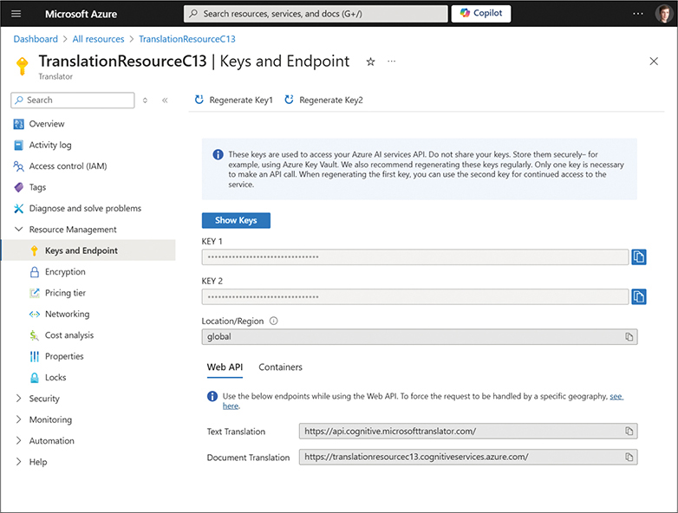
HÌNH 13-3 Bạn có thể sao chép một trong các khóa trong chế độ xem Keys and Endpoint của trang tài nguyên Text Translation.
Lưu ý
Hãy đảm bảo rằng các khóa không bị chia sẻ với bất kỳ ai ngoài nhóm của bạn. Bạn sẽ tìm hiểu về các khía cạnh bảo mật của khóa API trong Power Query ở phần sau của chương này.
Giờ bạn đã biết cách triển khai tài nguyên Text Translation trên Azure và lấy khóa API của nó, bạn có thể làm điều tương tự với Language API, thứ cần thiết cho phân tích cảm xúc và trích xuất cụm từ khóa.

Triển khai Language API
Trong phần này, bạn sẽ học cách triển khai tài nguyên Language trên Azure và lấy khóa API. Thực hiện theo các bước này sẽ giúp bạn áp dụng phân tích cảm xúc và trích xuất cụm từ khóa trong báo cáo Power BI hoặc bảng tính Excel của mình:
1. Đăng nhập vào Azure:
1. Nếu bạn chưa có tài khoản, hãy đăng ký tại azure.microsoft.com.
2. Nếu bạn đã có tài khoản, hãy đăng nhập vào portal.azure.com.
2. Để đăng ký Language API, trong khi đã đăng nhập vào Azure, hãy truy cập portal.azure.com/#create/Microsoft.CognitiveServicesTextAnalytics và chọn Continue to create your resource.
3. Thực hiện theo các bước này để tạo tài nguyên trên Azure cho Language API:
1. Chọn đăng ký Azure (Azure subscription) của bạn.
2. Đặt một nhóm tài nguyên (resource group) mới hoặc chọn một nhóm hiện có. Nếu đây là lần đầu bạn dùng Azure, bạn có thể tạo một nhóm tài nguyên mới và đặt tên là Text-Analytics-Res-Group.
3. Chọn một khu vực (region). Trong bài tập này, chúng ta sẽ dùng Australia East. Nếu bạn chọn khu vực khác, bạn sẽ cần cập nhật công thức của mình sau này.
4. Trong ô Name, nhập một tên còn khả dụng. Trong bài tập này, chúng ta sẽ dùng TextAnalyticsResourceC13 làm ví dụ.
5. Chọn gói định giá. Bạn có thể dùng gói miễn phí cho các nguồn văn bản có dưới 5.000 tin nhắn và mỗi tin nhắn dưới 5.000 ký tự. Đọc thêm về giá của dịch vụ Language tại azure.microsoft.com/en-us/pricing/details/cognitive-services/language-service.
6. Đọc thông báo và xác nhận rằng bạn đã đọc.
7. Chọn Review + create.
8. Chọn Create.
4. Trong ngăn bên trái của cổng thông tin Azure, chọn All resources từ menu và chọn TextAnalyticsResourceC13. Khi trang TextAnalyticsResourceC13 mở ra, chọn Keys and Endpoint ở ngăn bên trái, dưới Resource Management.
5. Như minh họa trong Hình 13-3, giờ bạn có thể lấy bản sao của KEY 1 hoặc KEY 2 (bạn sẽ dùng ở phần sau của chương này làm API cho phân tích cảm xúc trong Bài tập 13-2 và trích xuất cụm từ khóa trong Bài tập 13-4).
Lưu ý
Như đã đề cập trước đó, hãy đảm bảo rằng các khóa không bị chia sẻ với bất kỳ ai ngoài nhóm của bạn. Bạn sẽ tìm hiểu về các khía cạnh bảo mật của khóa API trong Power Query ở phần sau của chương này.

Ưu và nhược điểm của AI Services thông qua Power Query
Các kỹ thuật bạn sẽ học trong chương này để dịch văn bản, chạy phân tích cảm xúc và phát hiện cụm từ khóa sẽ cực kỳ hữu ích. Tuy nhiên, trước khi cân nhắc những cách triển khai này, bạn nên biết về ưu và nhược điểm của việc theo cách tiếp cận tự phục vụ này.
Như bạn sẽ học trong chương này, việc tích hợp giữa Power BI hoặc Excel và AI Services đòi hỏi kiến thức ở mức trung bình về Power Query. Tuy nhiên, bạn có thể dễ dàng làm theo các bài tập trong chương này, rồi dùng những gì đã học làm mẫu trong Power BI hoặc Excel để xử lý bất kỳ nguồn văn bản nào bạn muốn phân tích.
Toàn bộ giải pháp không đòi hỏi bất kỳ kỹ năng nâng cao nào về khoa học dữ liệu, học máy hay phát triển phần mềm. Bất kỳ người dùng Power Query nào làm theo các bước trong chương này đều có thể triển khai AI Services và ngay lập tức thu được những hiểu biết mới. Điều này có nghĩa là nhân viên xử lý thông tin có thể dễ dàng khai thác các nguồn văn bản trong công cụ phân tích của riêng họ và đạt được giá trị kinh doanh không thể đo đếm được.
Trước khi áp dụng các kỹ thuật trong chương này, bạn nên biết về những lưu ý được mô tả trong các mục sau.

Gọi API quá mức
AI Services là dịch vụ trả phí. Điều quan trọng là bạn phải hiểu những hạn chế của Power Query khi dùng dịch vụ này, nếu không bạn sẽ gọi API quá mức và có thể bất ngờ với những yêu cầu nâng cấp gói định giá ngoài kế hoạch. Để tránh gọi API quá mức, hãy đảm bảo bạn cân nhắc những điều sau.
Tập dữ liệu nhỏ: Khi dùng trình soạn thảo Power Query để xây dựng truy vấn, hãy làm việc trên các tập dữ liệu nhỏ. Bạn có thể tạm thời dùng bước biến đổi Keep top rows trước khi gọi AI Services để tạm giảm tập dữ liệu.
Tải trước bản xem dữ liệu trong nền: Theo mặc định, có thể bạn không hề hay biết, Power Query tải dữ liệu trong nền để mang lại trải nghiệm liền mạch khi bạn chọn bất kỳ bước biến đổi nào trong danh sách Applied Steps (Các bước đã áp dụng) của trình soạn thảo Power Query hoặc khi di chuyển giữa các truy vấn. Thiết kế này cho phép bạn nhanh chóng nhìn thấy dữ liệu đã biến đổi trong khung Preview (Xem trước). Khi làm việc với các web API trả phí hoặc bị giới hạn tốc độ như AI Services, bạn sẽ nhanh chóng chạm tới giới hạn API của mình. Để tránh việc kích hoạt những lệnh gọi API không cần thiết và ngoài kế hoạch, bạn có thể tắt tính năng xem trước dữ liệu trong nền theo từng báo cáo.
Trong trình soạn thảo Power Query, trên tab File, chọn Options and Settings (Tùy chọn và Cài đặt) rồi chọn Query Options (Tùy chọn truy vấn). Chọn Data Load (Tải dữ liệu) bên dưới Current Workbook (Sổ làm việc hiện tại) trong Excel, hoặc Current File (Tệp hiện tại) trong Power BI Desktop và tắt Allow data previews to download in the background (Cho phép tải trước bản xem dữ liệu trong nền) (xem Hình 13-4). Việc tắt tính năng này là bắt buộc ở mỗi sổ làm việc hoặc báo cáo Power BI mà bạn tích hợp với AI Services. Nếu không tắt tính năng này, Power Query sẽ tiếp tục tải trước bản xem dữ liệu trong nền và sẽ tiêu tốn những lệnh gọi API không cần thiết tới AI Services.
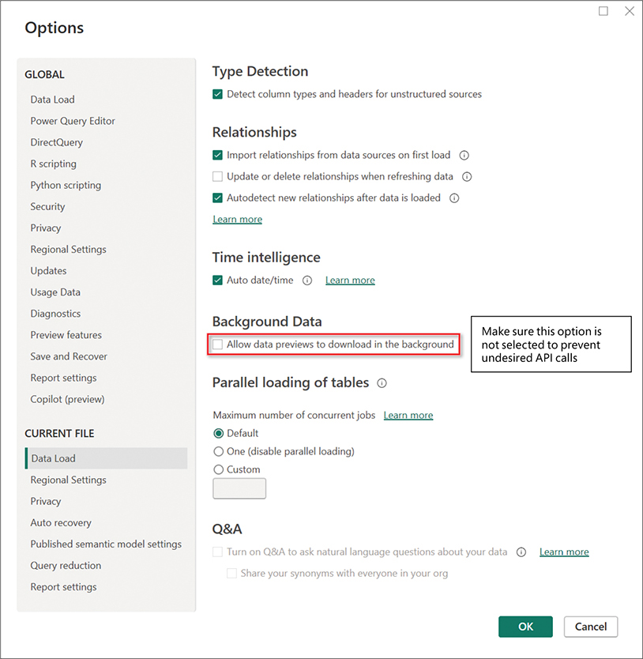
HÌNH 13-4 Trong phần Options, đừng cho phép tải trước bản xem dữ liệu trong nền.
Ngay cả sau khi bạn tắt tùy chọn này, hãy lưu ý rằng mỗi lần bạn mở trình soạn thảo Power Query và điều hướng đến một số truy vấn nhất định, một loạt lệnh gọi API tới AI Services sẽ được kích hoạt để cung cấp cho bạn kết quả mới nhất trong khung Preview.
Thiếu khả năng làm mới tăng dần (incremental refresh): Trong Power BI, bạn có thể cấu hình làm mới tăng dần, giúp ngăn chặn các lệnh gọi API quá mức. Excel không có cơ chế làm mới tăng dần như vậy. Mỗi lần báo cáo được làm mới, truy vấn sẽ tải toàn bộ tập dữ liệu và không lưu trữ bất kỳ kết quả tạm thời nào từ lần làm mới trước đó. Kết quả là, nếu bạn thường xuyên cần làm mới một báo cáo tích hợp với AI Services, bạn sẽ gửi đi những phần lớn của cùng một tập dữ liệu hết lần này đến lần khác—đây không phải là cách hiệu quả để giữ tốc độ gọi API ở mức thấp.
Để giải quyết hạn chế này, bạn có thể triển khai các truy vấn được mô tả trong chương này trên nhiều tệp Excel. Mỗi tệp sẽ chỉ tải một phần tăng thêm của dữ liệu tới AI Services, dựa trên một khoảng thời gian định trước, và nó sẽ lưu kết quả vào một trang tính. Sau đó, bằng cách sử dụng trình kết nối Folder (Thư mục), như đã mô tả trong Chương 3, "Combining Data from Multiple Sources" (Kết hợp dữ liệu từ nhiều nguồn), bạn có thể nối tất cả các phần tăng thêm thành một báo cáo duy nhất, nhờ đó chỉ sử dụng lượng lệnh gọi API cần thiết.

Quyền riêng tư và bảo mật
Hãy đảm bảo rằng các chính sách của công ty bạn cho phép bạn sử dụng AI Services. Mặc dù Azure có lẽ là nền tảng đám mây an toàn nhất, công ty bạn có thể cấm bạn sử dụng nó trên các tập dữ liệu mật. Nếu bạn không chắc mình có thể sử dụng AI Services hay không, hãy liên hệ với bộ phận IT của bạn để được hướng dẫn.
Nếu bạn cần chia sẻ báo cáo với các tác giả báo cáo khác ngoài nhóm của mình, hãy nhớ xóa các API key trước khi gửi báo cáo cho họ. Bạn sẽ tìm hiểu thêm về cách bảo mật API key của mình ở phần sau trong chương này.

Không hỗ trợ làm mới theo lịch (scheduled refresh)
Một số kỹ thuật trong chương này chỉ có thể được làm mới bằng Power BI Desktop hoặc Excel. Nếu bạn cố áp dụng làm mới theo lịch trên một semantic model (mô hình ngữ nghĩa) trên dịch vụ Power BI, bạn sẽ gặp lỗi làm mới. Mặc dù bạn có thể phát triển một trình kết nối tùy chỉnh có thể hỗ trợ làm mới theo lịch thông qua on-premises data gateway (cổng dữ liệu tại chỗ), cách tiếp cận này đòi hỏi kỹ năng phát triển nâng cao, vượt ra ngoài phạm vi của cuốn sách này.
Mẹo
Với những hạn chế vừa thảo luận, bạn nên áp dụng các kỹ thuật trong chương này trong các tình huống phân tích tùy thời (ad hoc), trên các tập dữ liệu nhỏ, hoặc như các bản thử nghiệm chứng minh khái niệm (proof of concept) cho những triển khai lớn hơn ngoài Power BI và Excel.

Dịch văn bản
Dịch dữ liệu văn bản của bạn trong Power BI hoặc Excel bằng Power Query có thể là một cách rất hữu ích để tự động hóa việc thu thập thông tin chi tiết về dữ liệu đa ngôn ngữ. Trong phần này, bạn sẽ học cách sử dụng Power Query để tự động hóa việc dịch các cột văn bản bằng cách giao tiếp với AI Services Text Translation API (API dịch văn bản của AI Services). Có thể bạn đã quen với thói quen sao chép và dán thủ công văn bản từ tập dữ liệu của mình sang trình dịch web yêu thích để cố giải mã dữ liệu đa ngôn ngữ. Kỹ thuật mà bạn sẽ học trong phần này sẽ cho phép bạn tự động hóa quy trình này để có được cái nhìn rõ ràng về những nguồn dữ liệu văn bản chưa được khai thác, như minh họa trong Hình 13-5.
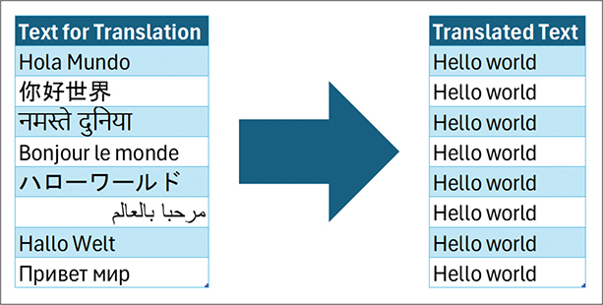
HÌNH 13-5 Bạn có thể tự động hóa việc dịch hàng loạt tin nhắn trong Power BI hoặc Excel.

Tài liệu tham khảo API Dịch văn bản
Mặc dù tài liệu tham khảo API Dịch văn bản rất phong phú, với nhiều khả năng đa dạng, chương này tập trung vào phương thức cơ bản nhất để dịch một thông điệp đơn lẻ. Phương thức này là lệnh gọi Translate của phiên bản 3.0 của API (hiện là phiên bản mới nhất). Để xem danh sách đầy đủ các lệnh gọi API, hãy truy cập learn.microsoft.com/en-us/azure/ai-services/translator/reference/v3-0-reference.
Lệnh gọi Translate dịch một chuỗi từ ngôn ngữ này sang ngôn ngữ khác. Yêu cầu được gửi dưới dạng một web request với URI yêu cầu https://api.cognitive.microsofttranslator.com/translate, theo sau là số phiên bản API làm giá trị của tham số api-version và mã ngôn ngữ hai chữ số làm giá trị của tham số to cho ngôn ngữ đích mà bạn muốn dịch sang. Dưới đây là một ví dụ về URI yêu cầu dịch văn bản sang tiếng Anh, sử dụng phiên bản API 3.0 hiện tại:
Nhấp vào đây để xem hình ảnh mã
https://api.cognitive.microsofttranslator.com/translate?api-version=3.0&to=en

Nếu bạn muốn dịch văn bản sang một ngôn ngữ cụ thể, bạn có thể tìm hiểu những ngôn ngữ nào được hỗ trợ tại learn.microsoft.com/en-us/azure/ai-services/Translator/language-support và áp dụng mã hai chữ số làm giá trị cho tham số to. Ví dụ, URI sau đây dịch Hola Mundo sang tiếng Nga:
Nhấp vào đây để xem hình ảnh mã
https://api.cognitive.microsofttranslator.com/translate?api-version=3.0&to=ru

Để nhận được kết quả dịch, bạn cần được dịch vụ cấp quyền, và bạn được cấp quyền bằng cách truyền API key trong lệnh gọi. Trong Bài tập 13-1, bạn sẽ học cách truyền API key trong header Ocp-Apim-Subscription-Key. Bạn cũng sẽ truyền văn bản liên quan mà bạn muốn dịch. Trong phiên bản 3.0 của API, văn bản nên được gửi ở định dạng JSON trong phần body của yêu cầu:
[
{"Text":"Hola Mundo"}
]

Bên trong mảng JSON này, bạn có thể truyền tối đa 25 thông điệp văn bản, mỗi thông điệp 1.000 ký tự (bao gồm cả dấu cách) và tổng cộng tối đa 5.000 ký tự (bao gồm cả dấu cách) cho toàn bộ khối thông điệp. Để chia nhỏ các thông điệp dài thành những phần nhỏ mà API có thể chấp nhận, bạn có thể sử dụng lệnh gọi API BreakSentence, được giải thích tại learn.microsoft.com/en-us/azure/ai-services/translator/reference/v3-0-break-sentence. Chúng ta có nhiều kỹ thuật cần đề cập trong chương này, vì vậy trong Bài tập 13-1 chúng ta chỉ tập trung vào việc truyền một thông điệp văn bản duy nhất.

Bài tập 13-1: Dịch đơn giản
Trong bài tập này, bạn sẽ triển khai việc dịch đơn giản một thông điệp văn bản duy nhất, Hola Mundo, bằng cách sử dụng API Dịch văn bản phiên bản 3.0.

Phần 1: Xây dựng nội dung JSON cho phần body của yêu cầu
Trong phần đầu tiên của bài tập, bạn sẽ học cách tạo nội dung JSON với thông điệp mà bạn muốn dịch, như cần thiết trong phần body của yêu cầu lệnh gọi Translate API.
1. Mở một báo cáo Power BI trống hoặc sổ làm việc Excel trống, và tạo một query trống.
2. Trong thanh công thức, nhập biểu thức sau để tạo một record của văn bản cần dịch (tùy thuộc vào môi trường Power Query của bạn, bạn có thể cần thêm = ở đầu): Công thức M này, khi được chuyển sang JSON, sẽ được chuyển đổi thành định dạng sau: Chuyển đổi record thành JSON bằng cách bao bọc nội dung trong thanh công thức bằng hàm Json.FromValue: Nhấp vào đây để xem hình ảnh mã
[Text = "Hola Mundo"]

{"Text":"Hola Mundo"}

Json.FromValue([Text = "Hola Mundo"])

3. Trong khung Preview, bây giờ bạn thấy một biểu tượng CSV. Nhấp chuột phải vào nó và chọn Text. Bây giờ bạn có thể thấy rằng hàng đầu tiên trong bảng mới chứa định dạng mong muốn:
{"Text":"Hola Mundo"}

4. Đã đến lúc tạo toàn bộ khối JSON, bao gồm cả các dấu ngoặc bao quanh. Trong danh sách Applied steps, chọn bước đầu tiên. Bây giờ, trong thanh công thức, sửa đổi công thức bằng cách bao bọc record trong dấu ngoặc nhọn, như sau: Nhấp vào đây để xem hình ảnh mã Bằng cách thêm dấu ngoặc nhọn, bạn đã đưa record M vào một list. Bây giờ chọn bước cuối cùng trong Applied steps, Imported Text, để xem sự sửa đổi sẽ ảnh hưởng đến định dạng JSON như thế nào. Hàng đầu tiên trong bảng sẽ có định dạng chính xác mà bạn cần cho nội dung JSON:
Json.FromValue( { [Text = "Hola Mundo"] } )

[{"Text":"Hola Mundo"}]

5. Giờ thì bạn đã biết cách tạo nội dung JSON với phần văn bản đã dịch, hãy xóa truy vấn mà bạn đang làm dở. Bạn sẽ sớm dùng Json.FromValue cuối cùng làm phần thân yêu cầu (request body) của một biểu thức M khác.
Mẹo
M và JSON có định nghĩa ngược nhau về bản ghi (record) và danh sách (list). Trong M, dấu ngoặc vuông được dùng để định nghĩa một bản ghi. Trong JSON, dấu ngoặc vuông định nghĩa một danh sách. Trong M, dấu ngoặc nhọn được dùng để định nghĩa một danh sách, còn trong JSON chúng được dùng để định nghĩa một bản ghi. Kiến thức này sẽ giúp bạn tạo các định dạng JSON phù hợp trong M khi bạn làm việc với nhiều web API.

Phần 2: Tạo tham số cho khóa API
Đã đến lúc tạo một tham số cho khóa API, thứ sẽ hữu ích cho bạn sau này trong lời gọi API. Hãy tiếp tục Bài tập 13-1 với các bước sau:
1. Đăng nhập vào cổng Azure, và lặp lại các bước 4–5 trong mục "Triển khai API Dịch Văn Bản" (Deploying the Text Translation API), rồi sao chép một trong hai khóa API của API Dịch Văn Bản.
2. Để tạo một tham số cho khóa API Dịch Văn Bản mà bạn đã sao chép ở bước 6, hãy làm theo các bước sau:
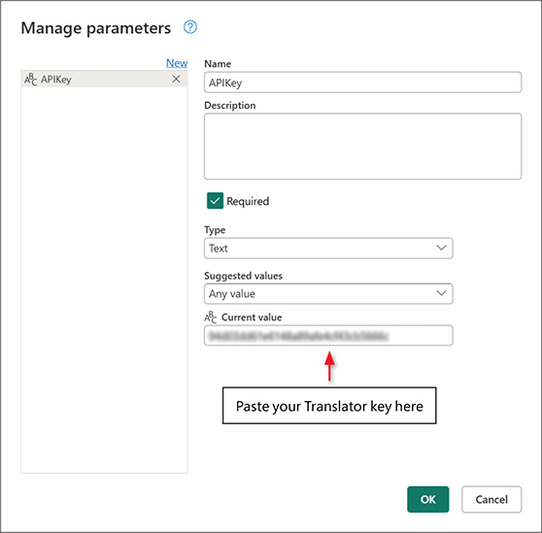
HÌNH 13-6 Thêm khóa Translator làm tham số.
1. Trên tab Home của trình soạn thảo Power Query, chọn Manage parameters > New parameter.
2. Khi hộp thoại Manage parameters mở ra, trong ô Name, nhập APIKey; chọn Text từ menu thả xuống Type; sau đó, trong ô Current value, dán khóa API từ bước 6, như minh họa trong Hình 13-6. Sau đó chọn OK để đóng hộp thoại.

Phần 3: Tạo yêu cầu web
Trong phần này của bài tập, bạn sẽ tạo lời gọi yêu cầu web chính và lấy thông điệp đã dịch từ phản hồi. Hãy làm theo các bước sau để tiếp tục Bài tập 13-1:
1. Tạo một truy vấn trống mới, và đổi tên truy vấn thành Translated Message.
2. Khi truy vấn Translated Message được chọn trong khung Queries, chọn Advanced editor trên tab Home, và nhập biểu thức M sau: Bấm vào đây để xem mã. Hãy xem xét kỹ biểu thức này. Hàm chính được dùng ở đây là Web.Contents, hàm này cũng có thể được tạo khi bạn chọn trình kết nối Web thông qua Get data. Lưu ý Thông thường, khi bạn muốn nhập dữ liệu từ web, bạn không bắt buộc phải viết biểu thức M từ đầu như trong bài tập này. Bạn có thể chọn Get data > From web trong Excel, hoặc Get data > Web trong Power BI và dùng hộp thoại From Web để cung cấp URL. Bạn thậm chí có thể cung cấp các tiêu đề HTTP trong phần Advanced của hộp thoại From Web. Tuy nhiên, khi bạn buộc phải truyền phần thân yêu cầu (request body), như trong trường hợp API Dịch Văn Bản, bạn cần tạo biểu thức M Web.Contents. Web.Contents chứa hai thành phần chính: URL, được truyền làm đối số thứ nhất, và đối số Options, được truyền làm đối số thứ hai và được dùng làm nơi chứa tất cả các thành phần khác mà bạn có thể dùng để tạo một yêu cầu web, chẳng hạn như Headers và Content. Trong biểu thức M, bạn có thể thấy Headers là một bản ghi gồm các cặp khóa/giá trị. Mỗi cặp bao gồm tiêu đề HTTP liên quan cần thiết cho lời gọi API. Bản ghi Headers bao gồm tiêu đề Ocp-Apim-Subscription-Key với tham số APIKey mà bạn đã tạo ở bước 7. Vì tên tiêu đề chứa dấu gạch ngang, một ký tự đặc biệt trong M, bạn phải bọc nó dưới dạng định danh trong dấu ngoặc kép, dùng #"…". Tiêu đề Ocp-Apim-Subscription-Region chứa mã vị trí/khu vực. Nếu muốn, nó có thể được tham số hóa theo cùng cách như APIKey. Content-Type là một tiêu đề bắt buộc khác, và nó được biểu diễn dưới dạng khóa thứ hai trong bản ghi Headers. Sau bản ghi Headers, bạn có thể thấy thành phần Content, với Json.Value mà bạn đã tạo ở bước 4. Lưu ý rằng bạn cũng có thể tạo Web.Contents bằng cách dùng nhiều tùy chọn hơn, bao gồm RelativePath và Query, và bạn có thể chuyển thêm nhiều thành phần từ URL vào đối số Options. Đây là biểu thức M liên quan, với các thành phần mới được in đậm. Bạn có thể thấy trong biểu thức mới này rằng URL chỉ chứa tên miền: Bấm vào đây để xem mã. Mẹo Có một số lợi ích khi dùng RelativePath và Query trong Web.Contents. Trường RelativePath trong nhiều trường hợp giúp tăng khả năng các truy vấn nâng cao của bạn hỗ trợ làm mới theo lịch (scheduled refresh) trong dịch vụ Power BI. Việc dùng Query cho phép công cụ M tự động áp dụng mã hóa URI (URI encoding) trên các giá trị truy vấn và tránh việc dịch vụ xử lý văn bản theo cách không mong muốn.
let
Source = Web.Contents(
"https://api.cognitive.microsofttranslator.com/" &
"translate?api-version=3.0&to=en",
[
Headers = [
#"Ocp-Apim-Subscription-Key" = APIKey,
#"Ocp-Apim-Subscription-Region" = "global",
#"Content-Type" = "application/json"
],
Content = Json.FromValue({[Text = "Hola Mundo"]})
]
)
in
Source

let
Source = Web.Contents(
"https://api.cognitive.microsofttranslator.com",
[
RelativePath = "translate",
Query = [
#"api-version" = "3.0",
to = "en"
],
Headers = [
#"Ocp-Apim-Subscription-Key" = APIKey,
#"Ocp-Apim-Subscription-Region" = "global",
#"Content-Type" = "application/json"
],
Content = Json.FromValue({[Text = "Hola Mundo"]})
]
)
in
Source

3. Sao chép và dán biểu thức mới, rồi chọn OK hoặc Done để đóng Advanced editor.
4. Khi thanh thông báo xuất hiện trong khung Preview, chọn Edit credentials. Hộp thoại Web Access mở ra. Đảm bảo rằng Anonymous được chọn, và chọn Connect.
5. Chọn nút fx để tạo một bước mới, và bọc Source trong Json.Document như sau: Phản hồi JSON bao gồm một danh sách với một bản ghi duy nhất.
Json.Document(Source)

6. Vì bạn chỉ truyền một thông điệp duy nhất, hãy chọn bản ghi bằng cách chọn siêu liên kết [Record]. Trong khung Preview, giờ bạn thấy một bản ghi của detectedLanguages và một danh sách các bản dịch. Nếu bạn chọn vùng trắng của ô detectedLanguages, bạn có thể thấy bản ghi kết quả, với language=es và score=1. Điều này có nghĩa là dịch vụ đã xác định ngôn ngữ nguồn là tiếng Tây Ban Nha, với độ chính xác 100%. Vì mục tiêu của bạn là lấy văn bản đã dịch sang tiếng Anh, bạn có thể bỏ qua bản ghi này và đi sâu xuống văn bản đã dịch.
7. Chọn siêu liên kết [List] trong trường translations.
8. Trong khung Preview, giờ hiển thị một danh sách với một bản ghi duy nhất, hãy chọn siêu liên kết [Record]. Giờ bạn thấy một bản ghi mới với các trường text và to. Văn bản đã dịch nằm ở vị trí giá trị của text.
9. Nhấp chuột phải vào ô có giá trị Hello World và chọn Drill down từ menu tắt.
10. Tải truy vấn Translated Message vào sổ làm việc hoặc báo cáo Power BI của bạn, và lưu lại.
Bạn có thể tải các tệp giải pháp C13E01 - Solution.pbix và C13E01 - Solution.xlsx từ www.powerquerybook.com.

Chia sẻ báo cáo mà không có API key
Nếu bạn cần chia sẻ sổ làm việc hoặc báo cáo Power BI mà bạn đã tạo trong Bài tập 13-1 với người khác, bạn nên lưu ý rằng API key được lưu trữ theo cách không an toàn. Bất kỳ người dùng nào có thể mở báo cáo này trong Power BI Desktop hoặc Excel đều có thể lấy được API key. Chương 8, "Giải quyết các thách thức cộng tác," đề cập đến một số phương pháp chia sẻ sổ làm việc và báo cáo Power BI với người khác. Làm mờ API key trước khi bạn chia sẻ báo cáo là một thay đổi tối thiểu mà bạn nên thực hiện để tránh tiết lộ API key cho người khác.
Thực hiện theo các bước sau để xóa API key trước khi bạn chia sẻ sổ làm việc hoặc báo cáo:
1. Mở sổ làm việc bạn đã chuẩn bị trong Bài tập 13-1, và khởi chạy trình biên tập Power Query. (Nếu bạn chưa lưu sổ làm việc, bạn có thể tải C13E01 - Solution.xlsx hoặc C13E01 - Solution.pbix từ www.powerquerybook.com.)
2. Chọn tham số APIKey.
3. Thay thế API key trong hộp Current Value bằng văn bản sau:
"paste your key here"

4. Khi bạn chia sẻ báo cáo, hãy hướng dẫn đồng nghiệp của bạn thực hiện bước 1 và 2 và thay thế văn bản "paste your key here" bằng API key của họ. Sau đó họ có thể làm mới báo cáo.
Trong Power BI Desktop, giờ bạn có thể tiến thêm một bước và cải thiện trải nghiệm người dùng bằng cách tạo một mẫu Power BI, như đã thảo luận trong Chương 8. Khi bạn tạo một mẫu, người dùng có thể nhập key của họ trước khi họ tải báo cáo. Bạn sẽ thấy cách triển khai điều này sau bài tập tiếp theo. Nhưng trước khi làm vậy, bạn sẽ học cách xử lý nhiều lệnh gọi API.

Bài tập 13-2: Dịch nhiều thông điệp
Trong bài tập này, bạn sẽ chuyển truy vấn Translate thành một hàm để có thể tái sử dụng cho nhiều tin nhắn. Nhớ rằng mặc dù Text Translation API cho phép bạn gửi 25 tin nhắn trong một lần gọi API, cách này vẫn chưa đủ để gửi số lượng tin nhắn khổng lồ. Trong bài tập này, bạn sẽ học cách gửi số lượng lớn tin nhắn, nhưng để giữ cho việc triển khai đơn giản, bạn vẫn chỉ gửi một tin nhắn cho mỗi lần gọi API.
1. Mở workbook hoặc báo cáo Power BI mà bạn đã lưu từ Bài tập 13-1. Nếu bạn chưa lưu báo cáo, hãy tải một trong các tệp giải pháp C13E01 - Solution.pbix hoặc C13E01 - Solution.xlsx từ www.powerquerybook.com và mở nó.
2. Khởi chạy trình soạn thảo Power Query.
3. Làm theo các bước sau để tạo các tham số truy vấn sẽ được dùng sau này thay cho các tham số URL được mã hóa cứng text và to đã dùng trong Bài tập 13-1: Xử lý tham số text trong phần thân yêu cầu: Xử lý tham số to:
1. Trên tab Home, chọn Manage parameters > New parameter.
2. Khi hộp thoại Manage parameters mở ra, trong ô Name, nhập InputText; chọn Text làm kiểu; và sau đó, trong ô Current Value, nhập Hola Mundo. Sau đó chọn OK.
1. Lặp lại bước 3a, và sau đó, trong ô Name, nhập TranslateToLanguage.
2. Trong ô Current Value, nhập en. Sau đó chọn OK.
4. Trong ngăn Queries, nhấp chuột phải vào truy vấn Translated Message và chọn Advanced editor. Tiếp theo, bạn sẽ sửa công thức M và thay các giá trị được mã hóa cứng bằng các tham số mới từ bước 3. Đây là một phần của biểu thức bạn sẽ thấy trong Advanced editor. In đậm là các giá trị được mã hóa cứng "en" và "Hola Mundo" cần được thay thế (Lưu ý rằng biểu thức ở đây được thụt lề khác đi, để công thức dễ đọc hơn) Nhấp vào đây để xem mã
Web.Contents(
"https://api.cognitive.microsofttranslator.com", [
RelativePath = "translate",
Query = [
#"api-version" = "3.0",
to = "en"
],
Headers = [
#"Ocp-Apim-Subscription-Key" = APIKey,
#"Content-Type" = "application/json"
],
Content = Json.FromValue({[Text = "Hola Mundo"]})
]
)

5. Thay văn bản "Hola Mundo" bằng InputText và văn bản "en" bằng TranslateToLanguage. Đây là công thức đã sửa: Nhấp vào đây để xem mã
Web.Contents(
"https://api.cognitive.microsofttranslator.com", [
RelativePath = "translate",
Query = [
#"api-version" = "3.0",
to = TranslateToLanguage
],
Headers = [
#"Ocp-Apim-Subscription-Key" = APIKey,
#"Content-Type" = "application/json"
],
Content = Json.FromValue({[Text = InputText]})
]
)

6. Chọn bước cuối cùng trong danh sách Applied steps, và đảm bảo trong ngăn Preview rằng bạn vẫn nhận được văn bản “Hello World” đã được dịch. Điều này sẽ giúp bạn xác minh rằng những thay đổi bạn đã thực hiện là đúng.
7. Bây giờ bạn đã sẵn sàng chuyển truy vấn Translated Message thành một hàm tùy chỉnh.
1. Trong ngăn Queries, nhấp chuột phải vào truy vấn Translated Message và chọn Create function.
2. Khi hộp thoại Create function mở ra, nhập FnTranslate làm tên hàm, và sau đó chọn OK để đóng hộp thoại.
8. Tải một bảng có nhiều tin nhắn, như trong Hình 13-5, và dịch chúng sang tiếng Anh bằng cách làm theo các bước sau:
1. Trong khi trình soạn thảo Power Query vẫn đang mở, hãy tải workbook C13E02.xlsx từ www.powerquerybook.com và lưu nó vào C:\Data\C13.
2. Trong trình soạn thảo Power Query, lấy dữ liệu từ một bảng tính Excel.
3. Khi hộp thoại Import Data mở ra, hãy điều hướng đến C:\Data\C13 và chọn C13E02.xlsx.
4. Khi hộp thoại Navigator mở ra, hãy chọn bảng TextForTranslation rồi chọn OK hoặc Create.
9. Trong trình soạn thảo Power Query, đổi tên truy vấn mới thành Translated Messages.
10. Khi truy vấn Translated Messages đang được chọn trong khung Queries, hãy chọn Invoke custom function trên tab Add column.
11. Khi hộp thoại Invoke custom function mở ra, hãy chọn hàm FnTranslate.
12. Nếu bạn đang dùng môi trường Power Query cũ, bạn sẽ thấy cột Text for Translation bị điền sai thành APIKey. Đáng tiếc là trong môi trường Power Query cũ, bạn không thể gán tham số làm đối số hàm thông qua hộp thoại Invoke custom function. Tạm thời cứ để Text for Translation là APIKey, rồi bạn có thể sửa lại ngay sau đây. Nếu bạn đang dùng môi trường Power Query mới, bạn có thể chọn tham số APIKey.
13. Dùng các giá trị từ cột Text for Translation làm InputText.
14. Ở cuối hộp thoại Invoke custom function, nếu bạn đang dùng môi trường Power Query cũ, hãy nhập en vào ô văn bản bên dưới TranslateToLanguage. Nếu bạn đang dùng môi trường Power Query mới, hãy chọn tham số TranslateToLanguage làm giá trị TranslateToLanguage. Chọn OK để đóng hộp thoại.
15. Đổi tên cột FnTranslate thành Translated Text.
16. Nếu bạn đang dùng môi trường Power Query cũ, trong thanh công thức, bạn sẽ thấy công thức Click here to view code image Hãy đổi nó thành công thức sau bằng cách thay lần xuất hiện đầu tiên của [Text for Translation] bằng tham số APIKey, như minh họa ở đây: Click here to view code image Tùy theo cài đặt quyền riêng tư của bạn trong hộp thoại Query Options, bạn rất có thể sẽ gặp cảnh báo thông báo sau trong khung Preview của trình soạn thảo Power Query: Click here to view code image
Table.AddColumn(#"Changed Type", "FnTranslate", each FnTranslate(
[Text for Translation], [Text for Translation], "en"))

Table.AddColumn(#"Changed Type", "FnTranslate", each FnTranslate(APIKey, [Text for
Translation], TranslateToLanguage ))

Information is required about data privacy.

17. Chọn Continue. Hộp thoại Privacy levels mở ra. Ở đây bạn có thể đặt mức độ riêng tư cho các nguồn dữ liệu của mình. Để đảm bảo bạn không tải dữ liệu mật lên các nguồn không đáng tin cậy, bạn có thể đặt mức độ riêng tư cho tệp C13E02.xlsx và AI Services như trong Hình 13-7: Mẹo Nếu bạn vô tình đặt mức độ riêng tư cho các nguồn dữ liệu của mình thành các mức khác nhau, chẳng hạn như Public và Organizational, truy vấn sẽ không hoạt động. Trong những trường hợp như vậy, mỗi khi muốn xóa mức độ riêng tư, bạn có thể chọn Data Source Settings trên tab Home của trình soạn thảo Power Query và xóa quyền của hai nguồn dữ liệu. Giờ bạn có thể thấy văn bản đã dịch trong khung Preview của trình soạn thảo Power Query. Tất cả tin nhắn của bạn đã được dịch sang tiếng Anh. Hello World! Giờ bạn có thể đóng và tải truy vấn. Nếu bạn dùng Power BI Desktop, hãy lưu báo cáo của mình. Trong phần tiếp theo, bạn sẽ học cách chia sẻ nó mà không để lộ API key.
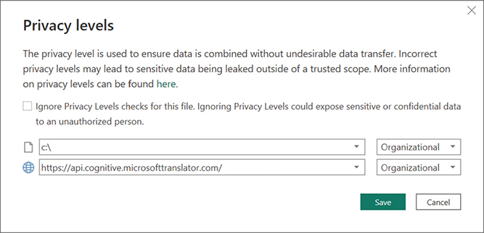
HÌNH 13-7 Đặt mức độ riêng tư để cho phép Power Query truyền các tin nhắn đi dịch.
1. Chọn c:\ trong menu thả xuống đầu tiên và đặt mức độ riêng tư thành Organizational.
2. Chọn https://api.cognitive.microsofttranslator.com trong menu thứ hai và đặt mức độ riêng tư thành Organizational.
3. Chọn Save.

Chia sẻ báo cáo mà không cần API key: Cách thân thiện với người dùng
Nếu bạn đã làm Bài tập 13-2 trong Power BI Desktop, trong phần này bạn sẽ học cách xuất báo cáo của mình thành một Power BI template (mẫu Power BI), thứ mà bạn có thể chia sẻ với các tác giả báo cáo khác mà không cần API key. Nếu bạn chưa làm Bài tập 13-2, bạn có thể bắt đầu từ file giải pháp C13E02 - Solution.pbix, có sẵn để tải về từ www.powerquerybook.com.
Lưu ý
Nếu bạn chỉ quan tâm đến giải pháp trong Excel, bạn có thể bỏ qua đến cuối phần này và tải về workbook giải pháp cho Excel, trong đó tích hợp các kỹ thuật bạn đã học ở Chương 8 và tải API key từ worksheet. Sau đó bạn có thể hướng dẫn người khác nhập API key của họ vào ô thích hợp. Ngoài ra, giải pháp này còn khắc phục các lỗi firewall (tường lửa) đã giải thích ở Chương 8.
Bạn có thể cải thiện giải pháp của mình trong báo cáo Power BI bằng cách tạo một template để đảm bảo rằng API key của bạn không bị chia sẻ với người khác, đồng thời vẫn duy trì trải nghiệm thân thiện với người dùng cho những ai sẽ nhận báo cáo. Nhớ lại rằng ở Chương 8 bạn đã học cách tạo một Power BI template (file .pbit). Chúng tôi mô tả lại điều này trong phần này vì báo cáo hiện tại là một trường hợp đặc biệt: Nó có hai tham số, InputText và TranslateToLangauge, mà bạn muốn ẩn khỏi hộp thoại Load, chỉ giữ lại APIKey là tham số duy nhất.
1. Mở báo cáo Power BI bạn đã lưu ở cuối Bài tập 13-2, hoặc tải về C13E02 - Solution.pbix và mở nó. (Nếu bạn đang làm bài tập này từ file C13E02 - Solution.pbix mới, bạn sẽ cần cập nhật APIKey. Trên tab Home, chọn Transform data > Edit parameters và nhập API key của bạn.) Mở trình biên tập Power Query. Trong khung Queries, bạn thấy ba tham số: APIKey, InputText, và TranslateToLanguage. Hai tham số sau là cần thiết cho custom function (hàm tùy chỉnh) trong Bài tập 13-2.
2. Để tránh việc các tham số InputText và TranslateToLanguage xuất hiện trong hộp thoại Load khi template được mở, hãy chuyển chúng thành các query:
1. Trong khung Queries, nhấp chuột phải vào InputText và chọn Convert to query.
2. Nhấp chuột phải vào TranslateToLanguage và chọn Convert to query.
3. Trên tab Home, chọn Close & apply. Quay lại cửa sổ chính của Power BI, trên tab File, chọn Export > Power BI template.
4. Trong hộp thoại Export a template, viết hướng dẫn ngắn gọn cho đồng nghiệp của bạn và chọn OK.
5. Chọn tên cho template và lưu nó.
Bạn có thể tải về các file giải pháp C13E02 - Solution.pbit từ www.powerquerybook.com. Một giải pháp thay thế sử dụng Excel được cung cấp trong C13E02 - Solution.xlsx.
Nếu bạn chia sẻ báo cáo của mình với các tác giả báo cáo khác, Hình 13-8 minh họa trải nghiệm người dùng mà họ sẽ có khi mở template giải pháp trong Power BI hoặc workbook giải pháp trong Excel.
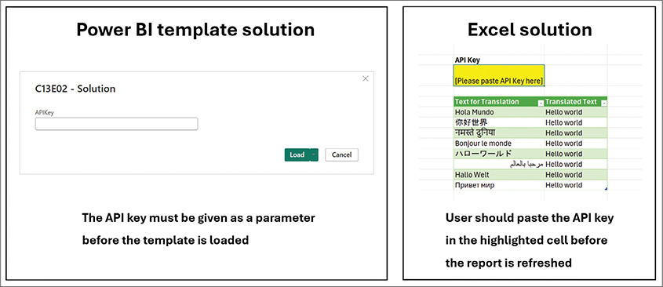
HÌNH 13-8 Bạn có thể chia sẻ báo cáo Power BI dịch văn bản của mình (dùng template) và workbook Excel (dùng named range - vùng đặt tên), mà không tiết lộ API key.
Mẹo
Để thu hồi một API key, bạn có thể vào mục Keys and Endpoint của tài nguyên Text Translation trên cổng Azure portal và chọn Regenerate Key1 hoặc Regenerate Key2.

Phân tích cảm xúc
Một yếu tố then chốt làm nên thành công của bất kỳ doanh nghiệp hay tổ chức nào chính là quy trình lặp đi lặp lại gồm thu thập phản hồi, phân tích và cải thiện. Có thể bạn đã nhận phản hồi từ khách hàng dưới nhiều định dạng khác nhau, nhưng định dạng văn bản là dạng khó xử lý nhất. Làm sao bạn có thể định lượng dữ liệu định tính như phản hồi dạng văn bản của người dùng? Làm sao bạn xác định được cảm xúc tổng thể của người dùng về một sản phẩm hay thương hiệu cụ thể? Bạn có thể đo lường nó theo thời gian không? Chẳng phải bạn sẽ muốn có một cách tự động để trích xuất điểm cảm xúc từ các nguồn văn bản của mình sao?
Trong mục này, bạn sẽ học cách xử lý các nguồn văn bản và lấy điểm cảm xúc cho từng tin nhắn. Bạn sẽ học cách dùng Power Query để tự động hóa công việc phân tích cảm xúc bằng cách giao tiếp với API của dịch vụ Azure AI for Language. Như minh họa trong Hình 13-9, ở kết quả cuối cùng, mỗi tin nhắn sẽ nhận một điểm từ 0 đến 1, trong đó 0 nghĩa là tin nhắn chứa cảm xúc tiêu cực, và 1 nghĩa là nó chứa cảm xúc tích cực.
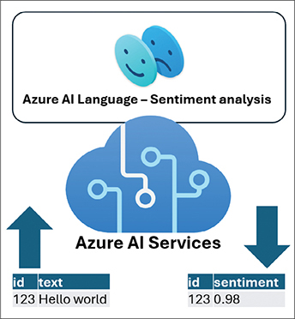
HÌNH 13-9 Bạn có thể dùng API Sentiment Analysis để tải lên các tin nhắn văn bản và nhận về điểm cảm xúc từ 0 (cảm xúc tiêu cực) đến 1 (cảm xúc tích cực).

Lời gọi API Sentiment Analysis là gì?
Mục này giải thích ngắn gọn cú pháp của lời gọi API, giúp bạn hiểu rõ hơn về hàm tùy chỉnh M được dùng trong mục tiếp theo. Nếu API không phải là thứ bạn yêu thích, bạn có thể bỏ qua mục này và chuyển sang phần triển khai ở mục tiếp theo.
Xem thêm Để có tài liệu tham khảo đầy đủ về lời gọi API Sentiment Analysis, xem learn.microsoft.com/en-us/azure/ai-services/language-service/sentiment-opinion-mining/overview?tabs=prebuilt.
Dịch vụ này có thể phát hiện cảm xúc bằng nhiều ngôn ngữ, chẳng hạn như tiếng Anh, tiếng Trung, tiếng Nga và tiếng Ả Rập. Để xem danh sách đầy đủ các ngôn ngữ được hỗ trợ, xem learn.microsoft.com/en-us/azure/ai-services/language-service/concepts/language-support.
Yêu cầu được gửi dưới dạng một yêu cầu web POST, với request URI như sau, còn được gọi là Endpoint:
Bấm vào đây để xem hình ảnh mã
https://[location].api.cognitive.microsoft.com/text/analytics/v2.0/sentiment

Để tìm giá trị [location] cụ thể cần cho Endpoint của bạn, bạn có thể truy cập tài nguyên Language trên cổng Azure portal và tìm nó trong Resource Management > Keys and Endpoint. Ví dụ, nếu vị trí của bạn là Australia East, thì đây là Endpoint của bạn:
Bấm vào đây để xem hình ảnh mã
https://australiaeast.api.cognitive.microsoft.com/text/analytics/v2.0/sentiment

Chuẩn bị dữ liệu của bạn
Trước khi gửi nguồn văn bản của bạn đến dịch vụ Sentiment Analysis, bạn nên lưu ý một số khuyến nghị và hạn chế sau:
• Cùng với mỗi tin nhắn, bạn nên chỉ ra một mã định danh duy nhất và ngôn ngữ của tin nhắn đó.
• Nên giới hạn mỗi tin nhắn chỉ khoảng một hoặc hai câu thay vì gửi một khối văn bản lớn. Mỗi tin nhắn nên ngắn hơn 5.000 ký tự. Dịch vụ Phân tích cảm xúc (Sentiment Analysis) sẽ chính xác hơn khi bạn cung cấp những đoạn văn bản nhỏ để xử lý.
• Bạn có thể gửi tối đa 1.000 tin nhắn riêng biệt trong một lần gọi API.
• Dịch vụ chấp nhận tối đa 100 yêu cầu mỗi phút.
• Mỗi yêu cầu có thể chứa tổng kích thước các tin nhắn lên tới tối đa 1 MB.
• Nội dung phải ở định dạng JSON. (Đừng lo về định dạng JSON. Power Query có thể dễ dàng chuyển một bảng thành định dạng JSON cho bạn.)
Đây là một ví dụ về nội dung định dạng JSON có thể được gửi trong phần thân của lệnh gọi yêu cầu API:
Nhấp vào đây để xem hình ảnh mã
{
"documents": [
{
"language": "en",
"id": "1",
"text": "We love this trail and make the trip every year."
},
{
"language": "en",
"id": "2",
"text": "Poorly marked trails! I thought we were goners. Worst hike ever."
},
{
"language": "en",
"id": "3",
"text": "This is my favorite trail. It has beautiful views."
}
]
}

Dịch vụ API Phân tích cảm xúc trả về kết quả ở định dạng JSON như sau:
Nhấp vào đây để xem hình ảnh mã
{
"documents": [
{
"score": 0.87631344795227051,
"id": "1"
},
{
"score": 0.05087512731552124,
"id": "2"
},
{
"score": 0.97651207447052,
"id": "3"
}
],
"errors": []
}

Đừng lo: Việc phân tích cú pháp JSON trong Power Query rất đơn giản và trực quan.

Bài tập 13-3: Triển khai hàm tùy chỉnh phân tích cảm xúc FnGetSentiment
Trong bài tập này, bạn sẽ học cách tạo một hàm tùy chỉnh trong Power Query để chuẩn bị các tin nhắn cho lệnh gọi yêu cầu API và xử lý điểm số cảm xúc trong phản hồi.

Hàm tùy chỉnh FnGetSentiment
Trước khi bắt đầu bài tập, hãy xem qua hàm sau đây, đây chính là hàm tùy chỉnh mà bạn sẽ học cách tạo. Hàm tùy chỉnh này sẽ cho phép bạn chạy phân tích cảm xúc trên một bảng đầu vào hoặc, thậm chí tốt hơn, chạy nó trên một tập dữ liệu lớn các tin nhắn bằng cách tái sử dụng nó trên các tập con gồm 1.000 tin nhắn mỗi tập:
Nhấp vào đây để xem hình ảnh mã
(Source) =>
let
#"Choose columns" = Table.SelectColumns(Source, {"id", "text"}),
#"Added custom" = Table.AddColumn(#"Choose columns", "language", each "en"),
JSON = Json.FromValue([documents = #"Added custom"]),
#"Call API" = Web.Contents(
"https://australiaeast.api.cognitive.microsoft.com/" &
"text/analytics/v2.0/sentiment", [
Headers = [
#"Ocp-Apim-Subscription-Key" = TextAnalyticsAPIKey
],
Content = JSON
]
),
Response = Json.Document(#"Call API"),
Navigation = Response[documents],
#"Converted to table" = Table.FromList(
Navigation, Splitter.SplitByNothing(), null, null, ExtraValues.Error
),
SentimentScores = Table.ExpandRecordColumn(
#"Converted to table", "Column1", {"id", "score"}, {"id", "score"}
)
in
SentimentScores

Mẹo
Hàm tùy chỉnh này được tạo ra bằng cách làm theo các bước sau. Mặc dù việc sao chép và dán các hàm tùy chỉnh do người khác tạo rồi tái sử dụng chúng thì khá dễ dàng, bạn nên biết rằng nhiều hàm phức tạp có thể được tạo từng bước một bằng cách sử dụng giao diện người dùng cho phần lớn logic. Bạn có thể coi bài tập này như một cơ hội để luyện tập tạo các hàm tùy chỉnh nâng cao, với một chút trợ giúp từ giao diện người dùng của trình soạn thảo Power Query, điều này sẽ tăng tốc khả năng viết các khối xây dựng đơn giản của mã M để cuối cùng đạt được các tình huống phức tạp.

Phần 1: Tải dữ liệu
Trong bài tập này, bạn sẽ sử dụng bộ dữ liệu các bài đăng Facebook của Microsoft Press từ Chương 12.
Lưu ý
Bạn sẽ chạy bài tập này trên một bộ dữ liệu nhỏ chỉ gồm 10 bài đăng. Nếu không, bạn có thể bị tính phí vì sử dụng khối lượng giao dịch lớn bởi dịch vụ Language, hoặc bạn có thể đạt đến giới hạn tối đa ở gói miễn phí. Hãy xem lại phần "Ưu và nhược điểm của AI Services qua Power Query" ở đầu chương này.
Để phân tích các bài đăng Facebook của Microsoft Press, bạn cần tải workbook nguồn C12E01.xlsx từ www.powerquerybook.com và lưu nó vào C:\Data\C12.
1. Mở một báo cáo Power BI hoặc workbook Excel trống và nhập workbook C12E01.xslx từ C:\Data\C12 vào trình soạn thảo Power Query.
2. Trong hộp thoại Navigator, chọn Sheet1 và chọn Transform data hoặc Create.
3. Khi trình soạn thảo Power Query mở ra, đổi tên truy vấn thành Posts. Lưu ý rằng các bài đăng Facebook của Microsoft Press được lưu trong cột Message và mã định danh duy nhất nằm trong cột Post ID. Bảng chứa nhiều hơn 10 hàng rất nhiều, và bạn chỉ cần giữ lại 10 hàng đầu tiên.
4. Trên tab Home, chọn Keep rows > Keep top rows. Khi hộp thoại Keep top rows mở ra, đặt số hàng thành 10 và chọn OK. Đừng bỏ qua bước này! Bộ dữ liệu gốc lớn hơn 10 hàng rất nhiều.
Mẹo
Sử dụng bước Keep top rows trong các truy vấn của bạn rất thiết thực trong nhiều tình huống ngoài bài tập này. Nó có thể giúp bạn giới hạn bộ dữ liệu được tải vào khung Preview và có thể tăng tốc thời gian phát triển của bạn. Khi bạn hoàn thành nỗ lực phát triển chính, bạn có thể xóa bước này và xác minh rằng các truy vấn của bạn đang hoạt động.

Phần 2: Chuẩn bị các tin nhắn
Trong chuỗi bước tiếp theo, bạn sẽ học cách chuẩn bị các tin nhắn trước khi gửi chúng đến dịch vụ Sentiment Analysis. Để tiếp tục Bài tập 13-3, hãy làm theo các bước sau:
1. Trong khung Queries, nhấp chuột phải vào truy vấn Posts và chọn Reference.
2. Đổi tên truy vấn mới thành GetSentiment.
3. Với truy vấn GetSentiment đang được chọn, hãy đổi tên cột Message thành text và Post ID thành id.
4. Thực hiện các bước kiểm tra dữ liệu sau: Bước 7 và bước 8 là những bước cực kỳ quan trọng. Nếu bạn không đổi tên các cột này thành text và id, hoặc nếu bạn gửi giá trị rỗng trong text hay giá trị trùng lặp trong id, dịch vụ Sentiment Analysis API sẽ từ chối xử lý các tin nhắn.
1. Đảm bảo rằng cột text của bạn không chứa giá trị rỗng. Bạn có thể dùng điều khiển lọc (filter) để kiểm tra. Nếu bạn tìm thấy giá trị rỗng hoặc null, bạn nên xóa các ô trống đó.
2. Đảm bảo rằng không có giá trị trùng lặp trong cột id. Nếu có, bạn có thể xóa chúng bằng cách dùng Remove duplicates trong mục Remove rows trên tab Home.
Mẹo
Trong tương lai, khi bạn chạy phương pháp này trên dữ liệu của riêng mình, nếu bạn không có mã định danh duy nhất (unique identifier) cho các tin nhắn, bạn có thể tạo một cột chỉ mục (index column) trong tab Add Column để làm cột id.
1. Trên tab Home, chọn Choose columns, và trong hộp thoại Choose columns mở ra, chọn text và id. Sau đó, chọn OK. Đã đến lúc thêm cột ngôn ngữ (language). Đây không phải là yêu cầu bắt buộc, nên nếu bạn có nhiều ngôn ngữ trộn lẫn, bạn có thể bỏ qua bước tiếp theo. Để đơn giản cho bài tập này, giả sử rằng tất cả các tin nhắn đều bằng tiếng Anh. Do đó bạn sẽ dùng mã en. Trong phần cuối của chương này, bạn sẽ học được những mã quốc gia nào bạn có thể dùng và cách áp dụng mã ngôn ngữ một cách linh động khi cột text của bạn có nhiều ngôn ngữ trộn lẫn.
2. Trên tab Add column, chọn Custom column. Khi hộp thoại Custom column mở ra, ở ô tên cột mới, nhập language; sau đó, trong ô Custom column formula, nhập "en". Rồi chọn OK. Như minh họa trong Hình 13-10, giờ bạn có thể thấy trong khung Preview của trình biên tập Power Query ba cột cần thiết cho lệnh gọi API ở định dạng JSON.
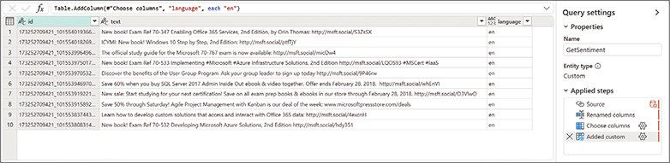
HÌNH 13-10 Để chạy phân tích cảm xúc (sentiment analysis), bạn nên có một bảng gồm các cột id, text và language trước khi chuyển chúng sang JSON và tải lên AI Services.

Phần 3: Chuyển bảng sang định dạng JSON
Trong các bước này, bạn sẽ để Power Query chuyển bảng của bạn sang định dạng JSON. Để tiếp tục Bài tập 13-3, hãy làm theo các bước sau:
1. Để chuyển bảng sang định dạng JSON, bạn sẽ cần tuân thủ các yêu cầu của API và đưa phần tử sau vào phần thân JSON: Nhớ lại từ Bài tập 13-1 rằng các bản ghi JSON (JSON record) được định nghĩa bằng dấu ngoặc nhọn và có thể được tạo trong M bằng cách dùng Json.FromValue trên một bản ghi M. Để tạo một bản ghi cho documents, bạn có thể bọc documents bằng dấu ngoặc nhọn và gán bảng tin nhắn làm giá trị của documents. Để làm vậy, hãy chọn điều khiển fx bên cạnh thanh công thức (formula bar). Một bước mới được thêm vào làm bước cuối cùng của truy vấn trong danh sách Applied steps. Đổi tên bước thành JSON. Nó có công thức sau: Thay đổi công thức thành:
{documents = …}

#"Added custom"

[documents = #"Added custom"]

2. Để chuyển bản ghi thành tệp JSON, hãy sửa công thức trước đó trong thanh công thức bằng cách bọc nó bằng hàm Json.FromValue. Đây là công thức đã sửa: Bấm vào đây để xem hình ảnh mã Trong khung Preview của trình biên tập Power Query, giờ bạn có thể thấy biểu tượng JSON đại diện cho nội dung nhị phân JSON mà bạn vừa tạo. Tiếp theo, bạn sẽ thấy cách gửi nội dung JSON đi.
Json.FromValue([documents = #"Added custom"])

Phần 4: Thiết lập khóa API (API key)
Trong các bước tiếp theo, bạn sẽ tạo một tham số (parameter) cho khóa API. Để tiếp tục Bài tập 13-3, hãy làm theo các bước sau:
1. Truy cập cổng thông tin Azure (Azure portal), và mở tài nguyên Language. Sao chép Key1 hoặc Key2 từ khung Keys.
2. Trên tab Home, mở rộng Manage parameters > New parameter. Trong hộp thoại Parameters hiện ra, thực hiện các thay đổi sau:
1. Trong ô Name, nhập TextAnalyticsAPIKey.
2. Với Type, chọn Text.
3. Trong ô Current value, dán API key mà bạn đã lấy được ở bước 13.
4. Chọn OK để đóng hộp thoại Manage parameters.

Phần 5: Gửi yêu cầu web
Giờ là lúc gửi yêu cầu web với các tin nhắn văn bản định dạng JSON đến dịch vụ API. Để tiếp tục Bài tập 13-3, hãy làm theo các bước sau:
1. Trong trình soạn thảo Power Query, chọn truy vấn GetSentiment trong khung Queries và chọn nút fx gần thanh công thức. Một bước mới được tạo ra. Đổi tên bước thành Call API. Bước Call API có công thức như sau:
JSON

2. Trong thanh công thức, thay thế công thức M bằng công thức sau: Nhấp vào đây để xem hình ảnh mã Lưu ý Nếu tài nguyên Language của bạn được cấu hình ở vị trí khác với Australia East, hãy thay thế australiaeast trong công thức trên bằng vị trí của bạn. Bạn có thể tìm tên vị trí trong Resource Management > Keys and Endpoint của tài nguyên Language trong cổng thông tin Azure. Hãy cùng xem xét đoạn mã mà bạn đã dán vào trình soạn thảo Power Query. Công thức trên truyền điểm cuối Sentiment Analysis (địa chỉ URL) làm đối số đầu tiên. Đối số thứ hai là một bản ghi với các trường Headers và Content. Trong Headers bạn đã truyền API key qua Ocp-Apim-Subscription-Key, như bạn đã làm trong các bài tập trước. Thuộc tính Content được đặt thành nội dung JSON từ bước JSON.
Web.Contents(
"https://australiaeast.api.cognitive.microsoft.com/text/analytics/v2.0/sentiment", [
Headers = [
#"Ocp-Apim-Subscription-Key" = TextAnalyticsAPIKey
],
Content = JSON
]
)

3. Khi thanh thông báo xuất hiện trong khung Preview, chọn Edit Credentials. Hộp thoại Web Access mở ra. Đảm bảo rằng Anonymous được chọn, và chọn Connect.
4. Nếu bạn thấy thông báo sau (có thể có hoặc không, tùy thuộc vào cài đặt quyền riêng tư của bạn): Nhấp vào đây để xem hình ảnh mã Chọn Continue, và trong hộp thoại Privacy Levels hiện ra, đặt mức quyền riêng tư của các nguồn dữ liệu thành Organizational (tương tự như bước 17 trong Bài tập 13-2).
Information is required about data privacy.

5. Nếu bạn gặp lỗi tương tự như sau, hãy đặt sổ làm việc hoặc báo cáo Power BI để bỏ qua các mức quyền riêng tư: Nhấp vào đây để xem hình ảnh mã Làm theo các bước sau để thực hiện điều đó:
Formula.Firewall: Query 'Query1' (step 'Invoked Custom Function') references other
queries or steps, so it may not directly access a data source. Please rebuild this
data combination.

1. Trong trình soạn thảo Power Query, trên tab File, chọn Options and Settings. Sau đó chọn Query Options trong Excel hoặc Options trong Power BI.
2. Dưới Current Workbook trong Excel hoặc Current File trong Power BI, đi đến Privacy.
3. Chọn tùy chọn Ignore the Privacy Levels, và chọn OK.
4. Chọn Refresh Preview trong trình soạn thảo Power Query.
Lưu ý
Bỏ qua các mức độ riêng tư (privacy levels) có thể là điều cần thiết khi làm việc trong tình huống này. Mặc dù có một số cách nâng cao để xây dựng lại một truy vấn (query) theo cách có thể ngăn chặn lỗi trước đó, nhưng việc mô tả những kỹ thuật này nằm ngoài phạm vi của cuốn sách này, và công sức bỏ ra để thực hiện những sửa đổi đó có thể không hiệu quả về mặt chi phí.

Phần 6: Xử lý phản hồi
Bây giờ bạn sẽ thấy một biểu tượng trong khung Preview như [location].cognitive.microsoft.com (trong đó [location] đại diện cho vị trí tài nguyên Language của bạn, ví dụ như australiaeast). Biểu tượng này đại diện cho nội dung được trả về bởi API. Định dạng của nó là JSON, nhưng như bạn sẽ thấy trong các bước tiếp theo, trong trình soạn thảo Power Query việc xử lý định dạng JSON rất dễ dàng. Để tiếp tục Bài tập 13-3, hãy làm theo các bước sau:
1. Tạo một bước mới và đổi tên nó thành Response. Bước mới sẽ có công thức: Thay thế công thức của bước bằng công thức sau: Một bản ghi (record) được hiển thị trong khung Preview, với các trường documents và errors cùng các đối tượng List làm giá trị. Đây là thời điểm bạn có thể truy tìm xem liệu có lỗi cụ thể nào được trả về bởi API Phân tích Cảm xúc (Sentiment Analysis) hay không, và đi sâu vào các lỗi bằng cách chọn siêu liên kết List của errors. Trong phạm vi bài tập này, giả sử rằng không có lỗi nào. Ở phần sau của bài tập này, bạn sẽ học cách tránh các lỗi thường gặp.
#"Call API"

Json.Document(#"Call API")

2. Chọn đối tượng List của trường documents. Bản ghi được chuyển đổi thành một danh sách gồm 10 đối tượng Record.
3. Trong List Tools, trên tab Transform, chọn To table. Khi hộp thoại Convert to table mở ra, giữ các lựa chọn mặc định và chọn OK.
4. Mở rộng cột Column1 như minh họa trong Hình 13-11. Trong khung Expand, đảm bảo rằng id và score được chọn và Use original column name as prefix bị bỏ chọn. Sau đó chọn OK. Bây giờ bạn đã có điểm số cảm xúc (sentiment scores) và các mã định danh tin nhắn (messages identifiers) liên quan.
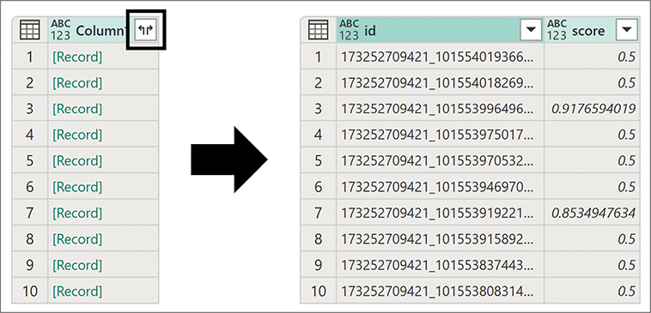
HÌNH 13-11 Chuyển đổi JSON thành bảng rất trực quan trong trình soạn thảo Power Query. Cột điểm số Phân tích Cảm xúc được chuyển đổi thành một bảng với id liên quan.

Phần 7: Tạo một hàm tùy chỉnh (custom function)
Trong phần này, bạn sẽ tạo một hàm tùy chỉnh từ truy vấn GetSentiment. Để tiếp tục Bài tập 13-3, hãy làm theo các bước sau:
1. Trong khung Queries, nhấp chuột phải vào GetSentiment và chọn Duplicate. Một truy vấn mới được tạo ra. Đổi tên nó thành FnGetSentiment.
2. Trong khung Queries, chọn FnGetSentiment. Trên tab Home, chọn Advanced editor.
3. Trong Advanced editor cho FnGetSentiment, hãy chú ý biểu thức sau (biểu thức dưới đây đã được sửa đổi nhẹ để phù hợp với định dạng của cuốn sách, nhưng biểu thức trả về cùng kết quả): Nhấp vào đây để xem hình ảnh mã
let
Source = Posts,
#"Renamed columns" = Table.RenameColumns(
Source, {{"Message", "text"}, {"Post ID", "id"}}
),
#"Removed duplicates" = Table.Distinct(#"Renamed columns", {"id"}),
#"Filtered rows" = Table.SelectRows(
#"Removed duplicates", each [text] <> null and [text] <> ""
),
#"Choose columns" = Table.SelectColumns(
#"Filtered rows", {"id", "text"}
),
#"Added custom" = Table.AddColumn(
#"Choose columns", "language", each "en"
),
JSON = Json.FromValue([documents = #"Added custom"]),
#"Call API" = Web.Contents(
"https://australiaeast.api.cognitive.microsoft.com/" &
"text/analytics/v2.0/sentiment", [
Headers = [
#"Ocp-Apim-Subscription-Key" = TextAnalyticsAPIKey
],
Content = JSON
]
),
Response = Json.Document(#"Call API"),
Navigation = Response[documents],
#"Converted to table" = Table.FromList(
Navigation, Splitter.SplitByNothing(), null, null, ExtraValues.Error
),
#"Expanded Column1" = Table.ExpandRecordColumn(
#"Converted to table", "Column1", {"id", "score"}, {"id", "score"}
)
in
#"Expanded Column1"

4. Để chuyển đổi mã thành một hàm tùy chỉnh, hãy xóa hai bước đầu tiên sau let. Những bước này dành riêng cho tập dữ liệu hiện tại và sẽ không hữu ích cho bạn trong một hàm. Hàm tùy chỉnh sẽ hoạt động tốt trên bất kỳ bảng nào có nguồn cấp văn bản (textual feed) và các mã định danh duy nhất. Do đó, bạn có thể xóa tham chiếu đến Posts và việc đổi tên các cột. Việc đổi tên sẽ diễn ra bên ngoài hàm, khi bạn sử dụng hàm trên các tập dữ liệu khác.
5. Xóa hai bước tiếp theo nữa. Table.Distinct và Table.SelectRows đã được sử dụng cho mục đích xác minh để đảm bảo rằng dữ liệu không chứa các mã định danh trùng lặp hoặc giá trị văn bản trống, những thứ sẽ dẫn đến lỗi. Bây giờ, với bốn hàng đầu tiên sau let đã bị xóa, bước đầu tiên trong mã của bạn sau let sẽ trông như sau: Nhấp vào đây để xem hình ảnh mã
#"Choose columns" = Table.SelectColumns(#"Filtered rows", {"id", "text"})

6. Thay thế #"Filtered rows" bằng Source và thêm phần đầu hàm (Source) => trước let. Để cho đẹp mắt, bạn cũng có thể thay thế hai chỗ xuất hiện của #"Expanded column1" (ở trên và dưới dòng in) bằng SentimentScores. Đây là hàm cuối cùng (có chỉnh sửa nhẹ cho phù hợp với định dạng của sách): Nhấp vào đây để xem mã nguồn
(Source) =>
let
#"Choose columns" = Table.SelectColumns(Source, {"id", "text"}),
#"Added custom" = Table.AddColumn(#"Choose columns", "language", each "en"),
JSON = Json.FromValue([documents = #"Added custom"]),
#"Call API" = Web.Contents(
"https://australiaeast.api.cognitive.microsoft.com/" &
"text/analytics/v2.0/sentiment", [
Headers = [
#"Ocp-Apim-Subscription-Key" = TextAnalyticsAPIKey
],
Content = JSON
]
),
Response = Json.Document(#"Call API"),
Navigation = Response[documents],
#"Converted to table" = Table.FromList(
Navigation, Splitter.SplitByNothing(), null, null, ExtraValues.Error
),
SentimentScores = Table.ExpandRecordColumn(
#"Converted to table", "Column1", {"id", "score"}, {"id", "score"}
)
in
SentimentScores

Bạn đã sẵn sàng sử dụng nó chưa?

Phần 8: Gọi FnGetSentiment
Trong chuỗi bước tiếp theo, bạn sẽ học cách gọi hàm tùy chỉnh và trích xuất điểm cảm xúc từ đó. Để tiếp tục Bài tập 13-3, hãy làm theo các bước sau:
1. Để gọi hàm tùy chỉnh, hãy tạo một truy vấn tham chiếu mới từ truy vấn Posts và đổi tên nó thành Sentiment Scores.
2. Trong truy vấn mới, hãy đổi tên các cột từ Message thành text và Post ID thành id. Tiếp theo, gọi hàm tùy chỉnh bằng cách dùng một bước tùy chỉnh (bạn làm điều này bằng cách chọn nút fx gần thanh công thức) và dán công thức này:
FnGetSentiment(#"Renamed columns")

3. Trước khi tải truy vấn Sentiment Scores vào báo cáo của bạn, hãy đảm bảo bạn đổi kiểu của cột score thành Decimal Number. Đổi tên score thành Sentiment Score và id thành Post ID.
4. Khi truy vấn Sentiment Score đang được chọn trong ngăn Queries, chọn Merge queries trên tab Home và làm theo các bước sau để hợp nhất Sentiment Scores và Posts, như trong Hình 13-12: Dùng Right outer join sẽ đảm bảo bạn không mất bất kỳ bài đăng nào trong dữ liệu khi dịch vụ bỏ sót một số tin nhắn văn bản bị lỗi khỏi phản hồi của nó. (Chi tiết thêm về những lỗi tiềm ẩn như vậy được mô tả trong phần tiếp theo.)
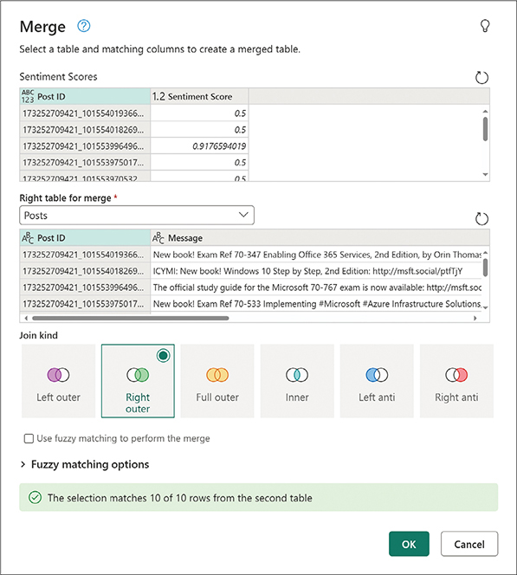
HÌNH 13-12 Hợp nhất posts với điểm cảm xúc.
1. Hộp thoại Merge mở ra. Chọn cột Post ID trên bảng Sentiment Scores.
2. Chọn Posts làm truy vấn thứ hai.
3. Chọn cột Post ID trên bảng Posts.
4. Đặt Join kind thành Right outer, và chọn OK.
5. Sau khi hợp nhất, hãy mở rộng cột Posts mới. Trong ngăn Expand, chọn tất cả các cột từ bảng Posts ngoại trừ Post ID, vì cột này đã có sẵn trong bảng đã hợp nhất. Bây giờ bạn có thể tải Sentiment Scores vào báo cáo của mình và gỡ tải bảng Posts. Lưu báo cáo lại. Bạn sẽ cần nó trong bài tập tiếp theo.
Bạn có thể tải các tệp giải pháp C13E03 - Solution.pbix và C13E03 - Solution.xlsx từ www.powerquerybook.com.

Tránh lỗi
Để tránh gặp lỗi từ các lệnh gọi Language Sentiment API, hãy làm theo các bước sau trước khi bạn chạy FnGetSentiment trên các bộ dữ liệu của mình:
1. Đảm bảo rằng cột định danh duy nhất (unique identifier) của bạn được đặt tên là id.
2. Đảm bảo rằng cột tin nhắn (message) của bạn được đặt tên là text.
3. Xóa các giá trị trống và giá trị null khỏi cột text. Chẳng ích gì khi gửi các giá trị trống. Nếu bạn gửi các giá trị trống cùng với các giá trị không trống, dịch vụ sẽ loại bỏ các tin nhắn trống khỏi danh sách documents trong kết quả (mà bạn đã mở rộng ở bước 23 của Bài tập 13-3 phần 6) và sẽ thêm một lỗi vào danh sách errors. Gửi các giá trị trống là lãng phí một lượt gọi giao dịch (transaction call).
4. Xóa các giá trị trùng lặp khỏi cột id, như được hiển thị ở bước 8 của Bài tập 13-3 phần 8. Giữ các định danh trùng lặp sẽ dẫn đến một lỗi chung cho toàn bộ lệnh gọi API. Tất cả các tin nhắn sẽ không được xử lý. Đây là lỗi bạn sẽ nhận được khi có các giá trị trùng lặp trong cột id: Nhấp vào đây để xem hình ảnh mã
DataSource.Error: Web.Contents failed to get contents from 'https://australiaeast.api.
cognitive.microsoft.com/text/analytics/v2.0/sentiment' (400): Bad Request

5. Đảm bảo rằng các tin nhắn của bạn không dài quá 5.000 ký tự. Các tin nhắn dài hơn sẽ dẫn đến lỗi sau trong danh sách errors (có thể mở rộng ở bước 20 của Bài tập 13-3 phần 6): Nhấp vào đây để xem hình ảnh mã Để cắt ngắn các tin nhắn dài xuống còn 5.000 ký tự, hãy làm theo các bước sau:
A document within the request was too large to be processed. Limit document size to:
5120 characters.

1. Chọn cột text.
2. Trên tab Transform, chọn Extract > First characters.
3. Trong hộp thoại Extract first characters, nhập 5000 vào ô count và chọn OK.
6. Đừng truyền quá 1.000 dòng tin nhắn cho mỗi lệnh gọi API. Vượt quá 1.000 tin nhắn, bạn sẽ nhận được lỗi "Bad Request" cho toàn bộ lệnh gọi. Mặc dù bạn có thể dễ dàng áp dụng phương pháp Keep top rows để giới hạn số lượng tin nhắn, nhưng trong phần tiếp theo bạn sẽ học cách chia các bộ dữ liệu lớn thành các nhóm, mỗi nhóm 1.000 dòng và chạy Sentiment Analysis trên các nhóm này.

Bài tập 13-4: Chạy Sentiment Analysis trên các bộ dữ liệu lớn
Vì Sentiment Analysis API chỉ có thể xử lý 1.000 tin nhắn mỗi giao dịch, trong bài tập này bạn sẽ học cách chạy hàm tùy chỉnh FnGetSentiment trên nhiều tập con của dữ liệu. Kỹ thuật này sẽ hữu ích trong nhiều tình huống khác khi bạn cần chia các bộ dữ liệu lớn thành các nhóm bộ dữ liệu nhỏ hơn và áp dụng một hàm tùy chỉnh trên các tập con đó.
Bạn có thể bắt đầu bài tập này từ chỗ bạn đã dừng lại ở Bài tập 13-3, hoặc bạn có thể mở sổ làm việc Excel C13E04.xlsx hoặc báo cáo Power BI C13E04.pbix, những tệp này có sẵn để tải xuống từ www.powerquerybook.com.
Lưu ý
Để giảm thiểu số lượng lệnh gọi API, bạn sẽ chạy phân tích trên một bộ dữ liệu nhỏ gồm 100 tin nhắn và nhóm chúng thành 10 khối, mỗi khối 10 tin nhắn. Khi bạn triển khai giải pháp này trên dữ liệu của riêng mình, bạn sẽ áp dụng nó trên các bộ dữ liệu lớn và nhóm dữ liệu thành các khối 1.000 tin nhắn.
1. Nếu bạn chưa lưu công việc của mình sau khi hoàn thành Bài tập 13-3, bạn có thể đi đường tắt và mở báo cáo Power BI C13E04.pbix hoặc sổ làm việc Excel C13E04.xlsx rồi khởi chạy trình soạn thảo Power Query.
2. Trong khung Queries, chọn tham số TextAnalyticsAPIKey; sau đó, trong khung Preview, dán khóa API Sentiment Analysis của riêng bạn vào ô Current Value.
3. Chọn truy vấn Posts, và trong danh sách Applied steps, chọn nút điều khiển cài đặt ở bước Kept First Rows. Khi hộp thoại Keep First Rows mở ra, đổi số hàng từ 10 thành 100 và chọn OK.
4. Trong khung Queries, nhấp chuột phải vào truy vấn Posts và chọn Reference. Đổi tên truy vấn mới thành Scored Posts.
5. Đổi tên cột Post ID thành id và cột Message thành text.
6. Xóa các giá trị trống khỏi cột text và xóa các giá trị trùng lặp khỏi cột id.
7. Trên tab Add column, chọn Index column.
8. Chọn cột Index mới. Trên tab Transform, chọn Standard > Divide (Integer). Khi hộp thoại Integer-divide mở ra, đặt Value thành 10 và chọn OK. Bây giờ bạn có thể thấy rằng 10 hàng đầu tiên nhận chỉ số 0. 10 tin nhắn tiếp theo nhận chỉ số 1, và cứ tiếp tục như vậy.
Lưu ý
Trong tương lai, khi làm việc với các tập dữ liệu lớn hơn 1.000 tin nhắn, ở bước 8, bạn nên đặt Value thành 1000 thay vì 10, con số ở đây chỉ dùng cho mục đích học tập.
1. Khi cột Index đang được chọn, chọn Group by trên tab Transform. Hộp thoại Group by mở ra. Thực hiện các bước sau để thiết lập hộp thoại Group by như trong Hình 13-13:
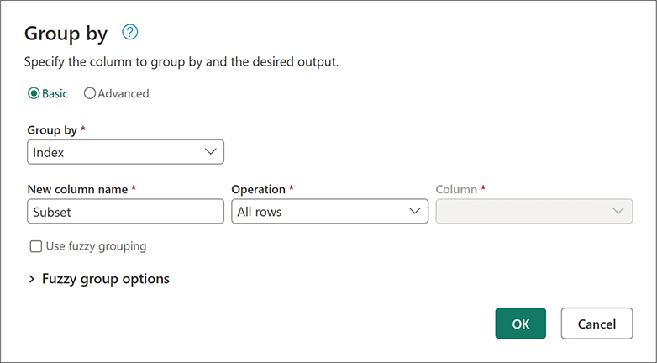
HÌNH 13-13 Group by cho phép bạn chia để trị giới hạn 1.000 tin nhắn của Sentiment Analysis.
1. Trong ô New column name, nhập Subset.
2. Trong menu thả xuống Operation, chọn All rows.
3. Chọn OK để đóng hộp thoại Group by.
2. Bây giờ bạn có thể thấy trong khung Preview một bảng mới với các cột Index và Subset. Tổng cộng 10 hàng chứa các tập con trong các đối tượng bảng.
3. Trên tab Add column, chọn Invoke custom function.
4. Khi hộp thoại Invoke custom function mở ra, chọn FnGetSentiment cho Function Query.
5. Đảm bảo rằng Subset được chọn trong menu thả xuống Source (bạn có thể cần dùng các giá trị trong một cột), và chọn OK.
6. Nếu cần, hãy làm theo các bước 17–19 từ Bài tập 13-3 phần 5 để chỉnh sửa thông tin xác thực (credentials) và thiết lập các mức riêng tư (privacy levels).
7. Xóa các cột Index và Subset.
8. Mở rộng cột FnGetSentiment. Trong khung Expand, đảm bảo rằng score và id được chọn, và bỏ chọn Use original column name as prefix. Sau đó chọn OK.
9. Làm theo các bước 32–34 trong Bài tập 13-3 để đổi tên các cột và hợp nhất (merge) chúng với truy vấn Posts.
Mẹo
Nếu bạn dùng Power BI Desktop, bạn có thể giữ truy vấn Scored Posts với các cột Sentiment Score và Post ID mà không cần hợp nhất. Tải chúng vào báo cáo sẽ tự động tạo mối quan hệ một-một (one-to-one relationship) giữa Posts và Sentiment Score, và cho phép bạn liên kết giữa các bài đăng và điểm cảm xúc tương ứng của chúng.
Bây giờ bạn có thể tải truy vấn Scored Posts vào báo cáo của mình và bắt đầu phân tích các bài đăng dựa trên điểm cảm xúc của chúng.
Bạn có thể xem lời giải cho Bài tập 13-4 trong C13E04 - Solution.pbix và C13E04 - Solution.xlsx, có sẵn để tải xuống từ www.powerquerybook.com.
Lưu báo cáo của bạn. Tiếp theo, bạn sẽ học cách trích xuất các cụm từ khóa (key phrases) từ tin nhắn của mình.

Trích xuất các cụm từ khóa
Language API cho phép bạn tái sử dụng các kỹ thuật trong Bài tập 13-3 và 13-4 để phân tích tin nhắn của mình và trả về các cụm từ khóa thay vì điểm cảm xúc. Cú pháp API tương tự, và do đó chúng ta có thể bỏ qua các bước giới thiệu trong phần này.
Xem thêm Để tìm hiểu thêm về tài liệu tham khảo của Key Phrase API, xem learn.microsoft.com/en-us/azure/ai-services/language-service/key-phrase-extraction/overview.
Trong phần này, bạn sẽ học cách sửa đổi hàm truy vấn FnGetSentiment để trích xuất các cụm từ khóa.
Trong Chương 12, bạn đã học cách tách từ và phân tích số lần xuất hiện của từ hoặc chủ đề. Có một cách dễ dàng để áp dụng trí tuệ nhân tạo nhằm trích xuất thần kỳ các cụm từ khóa từ các nguồn văn bản sẽ đưa bạn tiến thêm một bước trong việc khai thác tinh túy và ý nghĩa thực sự từ dữ liệu văn bản của mình.

Bài tập 13-5: Chuyển đổi logic phân tích cảm xúc sang cụm từ khóa
Để làm theo bài tập này, bạn có thể bắt đầu với lời giải của mình từ Bài tập 13-4 hoặc đi đường tắt và bắt đầu từ workbook Excel C13E04 - Solution.xlsx hoặc báo cáo Power BI C13E04 - Solution.pbix, cả hai đều có thể tải xuống từ www.powerquerybook.com.
1. Mở C13E04 - Solution.xlsx hoặc C13E04 - Solution.pbix, và khởi động trình biên tập Power Query.
2. Trong khung Queries, nhấp chuột phải vào truy vấn FnGetSentiment và chọn Duplicate.
3. Đổi tên truy vấn mới thành FnGetKeyPhrases, và chọn Advanced editor.
4. Trong Advanced editor, thay thế sentiment trong URL sau: Click here to view code image bằng KeyPhrases, như được hiển thị ở đây: Click here to view code image
https://...api.cognitive.microsoft.com/text/analytics/v2.0/sentiment

https://australiaeast.api.cognitive.microsoft.com/text/analytics/v2.0/KeyPhrases

5. Thay thế score hai lần trong bước sau: Click here to view code image bằng keyPhrases, để bạn có được dòng đã sửa đổi sau: Click here to view code image Lưu ý M engine phân biệt chữ hoa chữ thường. Hãy đảm bảo rằng keyPhrases bắt đầu bằng chữ "k" thường.
SentimentScores = Table.ExpandRecordColumn(#"Converted to table", "Column1", {"id",
"score"}, {"id", "score"})

SentimentScores = Table.ExpandRecordColumn(#"Converted to table", "Column1", {"id",
"keyPhrases"}, {"id", "keyPhrases"})

6. Thay thế định danh SentimentScores bằng KeyPhrases trong dòng được hiển thị ở bước 5 và cả ở dòng cuối cùng của hàm. Hàm tùy chỉnh FnGetKeyPhrases đã sửa đổi được cung cấp ở đây. Mở Advanced editor và xác nhận rằng bạn đã có được biểu thức giống như được hiển thị ở đây: Click here to view code image
(Source) =>
let
#"Choose columns" = Table.SelectColumns(Source, {"id", "text"}),
#"Added custom" = Table.AddColumn(#"Choose columns", "language", each "en"),
JSON = Json.FromValue([documents = #"Added custom"]),
#"Call API" = Web.Contents(
"https://australiaeast.api.cognitive.microsoft.com/" &
"text/analytics/v2.0/KeyPhrases", [
Headers = [
#"Ocp-Apim-Subscription-Key" = TextAnalyticsAPIKey
],
Content = JSON
]
),
Response = Json.Document(#"Call API"),
Navigation = Response[documents],
#"Converted to table" = Table.FromList(
Navigation, Splitter.SplitByNothing(), null, null, ExtraValues.Error
),
KeyPhrases = Table.ExpandRecordColumn(
#"Converted to table", "Column1", {"id", "keyPhrases"}, {"id", "keyPhrases"}
)
in
KeyPhrases

7. Trong khung Queries, nhấp chuột phải vào Scored Posts và chọn Duplicate.
8. Đổi tên truy vấn đã nhân bản thành Key Phrases. Trong khi Key Phrases đang được chọn, xóa tất cả các bước sau Grouped rows trong danh sách Applied steps. Bây giờ bạn đã sẵn sàng áp dụng hàm tùy chỉnh mới lên bảng đã nhóm trong các bước sau.
9. Trên tab Add Column, chọn Invoke custom function.
10. Khi hộp thoại Invoke custom function mở ra, đặt Function Query thành FnGetKeyPhrases.
11. Đặt Source thành Subset và chọn OK.
12. Đảm bảo rằng thông tin xác thực và mức độ riêng tư của bạn là chính xác (như bạn đã làm theo các bước 17–19 trong Bài tập 13-3 phần 5).
13. Xóa các cột Index và Subset.
14. Mở rộng cột hàm tùy chỉnh mới. Trong khung Expand, đảm bảo rằng keyPhrases và id được chọn và Use original column name as prefix bị bỏ chọn. Sau đó chọn OK.
15. Trong ngăn Preview, hãy đảm bảo rằng bây giờ bạn đã có cột keyPhrases với các đối tượng List và cột id. Mở rộng cột keyPhrases thành các hàng mới để trích xuất các cụm từ khóa từ các đối tượng List. Mỗi hàng trong truy vấn sẽ bao gồm sự kết hợp của một cụm từ khóa và mã định danh của nó.
16. Nếu bạn dùng Power BI Desktop, hãy tải bảng Key Phrases vào một visual Word Cloud, như trong Hình 13-14. (Để ôn lại cách tải một custom visual Word Cloud, hãy xem Bài tập 12-7 trong Chương 12.)
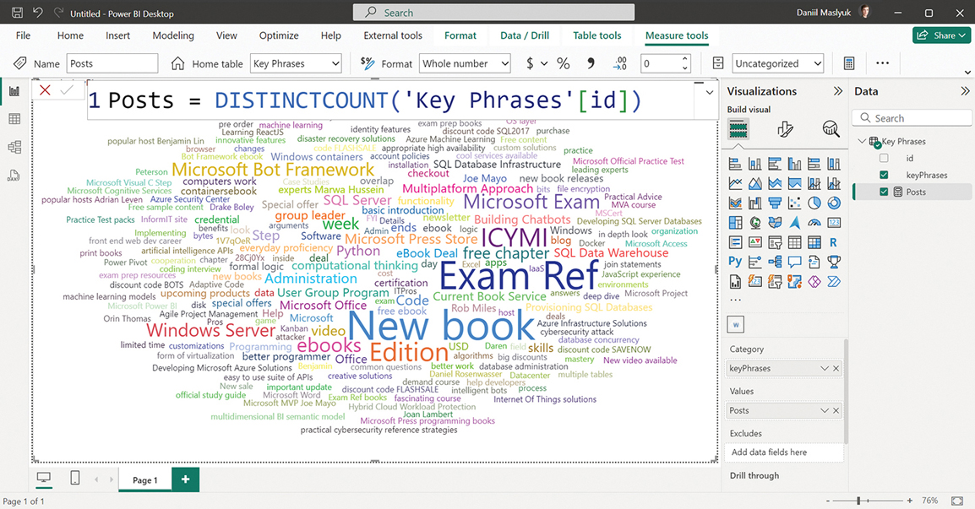
HÌNH 13-14 Dùng visual Word Cloud trong Power BI để hiển thị các cụm từ khóa được trích xuất theo số lần lặp lại.
Mẹo
Để hiển thị các cụm từ nhiều từ trong word cloud, bạn có thể tắt Word-breaking trong mục General của chế độ xem Format và tắt Stop Words. Ngoài ra, hãy tạo measure sau và dùng nó làm values trong visual của bạn:
Bấm vào đây để xem hình ảnh mã
Posts = DISTINCTCOUNT('Key Phrases'[id])

Tệp giải pháp C13E05 - Solution.pbix có thể tải xuống từ www.powerquerybook.com. Hãy đảm bảo báo cáo này được đặt để bỏ qua các cấp độ riêng tư (privacy levels), như đã giải thích trong Bài tập 13-4, để đảm bảo rằng nó sẽ được làm mới sau khi bạn cung cấp API key.

Hỗ trợ đa ngôn ngữ
Cả hai lệnh gọi API Sentiment Analysis và Key Phrase đều hỗ trợ nhiều ngôn ngữ. Để xem danh sách đầy đủ các ngôn ngữ được hỗ trợ, hãy truy cập learn.microsoft.com/en-us/azure/ai-services/language-service/language-detection/overview.
Nếu ngôn ngữ của bạn không được hỗ trợ, bạn có thể cân nhắc áp dụng API Text Translation mà bạn đã dùng ở phần đầu tiên của chương này và dịch các tin nhắn của mình sang một trong các ngôn ngữ được hỗ trợ.

Thay thế mã ngôn ngữ
Nếu toàn bộ tập dữ liệu của bạn chỉ gồm các tin nhắn thuộc một ngôn ngữ được hỗ trợ, bạn có thể thay thế mã bằng mã ngôn ngữ được hỗ trợ của mình bằng cách làm theo các bước sau:
1. Tìm mã ngôn ngữ của bạn trong trang các ngôn ngữ được hỗ trợ: learn.microsoft.com/en-us/azure/ai-services/language-service/concepts/language-support.
2. Mở Advanced editor để chỉnh sửa các custom function FnGetSentiment và FnGetKeyPhrases của bạn.
3. Thay thế en bằng mã ngôn ngữ của bạn trong dòng sau: Bấm vào đây để xem hình ảnh mã
#"Added custom" = Table.AddColumn(#"Choose columns", "language", each "en"),

4. Nếu cuối cùng bạn làm việc với các tập dữ liệu có ngôn ngữ hỗn hợp, việc thêm cột tùy chỉnh ngôn ngữ với một giá trị duy nhất sẽ dẫn đến phân tích cảm xúc sai và bỏ sót các cụm từ khóa. Để giải quyết thách thức này, bạn có thể xóa dòng #"Added custom" khỏi mã của mình. Để làm vậy, hãy xem ba bước sau: Bấm vào đây để xem hình ảnh mã Xóa bước #"Added custom", và đừng quên "nối lại" dòng tiếp theo với dòng trước đó. Thay thế #"Added custom" bằng #"Choose columns" như được in đậm trong hai dòng sau: Bấm vào đây để xem hình ảnh mã
#"Choose columns" = Table.SelectColumns(Source, {"id", "text"}),
#"Added custom" = Table.AddColumn(#"Choose columns", "language", each "en"),
JSON = Json.FromValue([documents = #"Added custom"]),

#"Choose columns" = Table.SelectColumns(Source, {"id", "text"}),
JSON = Json.FromValue([documents = #"Choose columns"]),

Phát hiện ngôn ngữ động
Nếu bạn có nhiều ngôn ngữ trộn lẫn trong các nguồn văn bản của mình, và nếu kỹ thuật ở bước 4 trong phần trước không hoạt động tốt, bạn có thể dùng lệnh gọi API Language Detection (Phát hiện ngôn ngữ) trong dịch vụ Language để tự động phát hiện ngôn ngữ của từng tin nhắn, lọc ra những tin nhắn thuộc các ngôn ngữ được hỗ trợ, rồi gửi chúng đến dịch vụ API Sentiment Analysis (Phân tích cảm xúc) hoặc Key Phrases (Cụm từ khóa).
API Language Detection được mô tả tại learn.microsoft.com/en-us/azure/ai-services/language-service/language-detection/overview.

Bài tập 13-6: Chuyển logic phân tích cảm xúc sang phát hiện ngôn ngữ
API Language Detection có cú pháp tương tự như các lệnh gọi API Sentiment Analysis và Key Phrases. Bạn có thể làm theo các bước tương tự như trong Bài tập 13-5 để đổi hàm FnGetSentiment ban đầu thành hàm tùy chỉnh mới FnDetectLanguages, như minh họa ở đây:
Bấm vào đây để xem hình ảnh mã nguồn
(Source) =>
let
#"Choose columns" = Table.SelectColumns(Source, {"id", "text"}),
JSON = Json.FromValue([documents = #"Choose columns"]),
#"Call API" = Web.Contents(
"https://australiaeast.api.cognitive.microsoft.com/" &
"text/analytics/v2.0/languages", [
Headers = [
#"Ocp-Apim-Subscription-Key" = TextAnalyticsAPIKey
],
Content = JSON
]
),
Response = Json.Document(#"Call API"),
Navigation = Response[documents],
#"Converted to table" = Table.FromList(
Navigation, Splitter.SplitByNothing(), null, null, ExtraValues.Error
),
DetectedLanguages = Table.ExpandRecordColumn(
#"Converted to table", "Column1", {"id", "detectedLanguages"}, {"id", "detectedLanguages"}
)
in
DetectedLanguages

Vì ba API Language này khá giống nhau, nên trong bài tập này chúng ta sẽ không đi sâu vào chi tiết cách chạy phát hiện ngôn ngữ. Thay vào đó, bạn có thể nhảy thẳng đến các tệp lời giải C13E06 - Solution.pbix và C13E06 - Solution.xlsx, có sẵn để tải về từ www.powerquerybook.com. Những tệp này áp dụng phát hiện ngôn ngữ trên các tin nhắn “Hello World” đa ngôn ngữ từ Bài tập 13-1 và trả về ngôn ngữ được phát hiện của chúng.
Chúc mừng! Bạn có thể hoàn thành các bước sau để kết hợp tất cả các công cụ đã học trong chương này nhằm thực hiện phân tích văn bản nâng cao gồm phân tích cảm xúc và phát hiện cụm từ khóa trên các nguồn văn bản đa ngôn ngữ.
1. Phát hiện ngôn ngữ của từng tin nhắn bằng cách dùng API Detect Languages (có thể áp dụng cho từng khối 1.000 tin nhắn).
2. Tạo một danh sách các ngôn ngữ được hỗ trợ.
3. Dùng các kỹ thuật được mô tả trong Chương 12, tách các tin nhắn của bạn thành hai truy vấn trung gian:
1. Thứ nhất, một truy vấn chứa tất cả tin nhắn thuộc các ngôn ngữ được hỗ trợ, bao gồm cả ngôn ngữ được phát hiện của chúng
2. Thứ hai, một truy vấn chứa tất cả các ngôn ngữ không được hỗ trợ
4. Chạy Translation to English (Dịch sang tiếng Anh) (hoặc một ngôn ngữ được hỗ trợ khác) trên truy vấn thứ hai rồi nối kết quả với truy vấn thứ nhất.
5. Chạy Sentiment Analysis (Phân tích cảm xúc) và Key Phrase Detection (Phát hiện cụm từ khóa) trên kết quả đã nối.

Tóm tắt
Trong chương này, bạn đã học cách dịch văn bản, tìm điểm cảm xúc (sentiment score), trích xuất cụm từ khóa (key phrase) và phát hiện ngôn ngữ trong Power BI và Excel, với một chút trợ giúp từ AI Services trên Azure. Khi bạn áp dụng những kỹ thuật này vào dữ liệu thực tế, bạn sẽ có thể khai thác sức mạnh của trí tuệ nhân tạo để rút ra ý nghĩa mới từ các nguồn dữ liệu văn bản của mình.
Trước khi áp dụng những kỹ thuật này trên các bộ dữ liệu thực tế, hãy xem lại mục "Ưu và nhược điểm của AI Services qua Power Query" ở đầu chương này và làm theo các mẹo để giảm số lượng lệnh gọi API quá mức. Hãy đảm bảo rằng khóa API của bạn sẽ không bị chia sẻ với người khác, và hãy nhớ rằng một số giải pháp này có thể không được làm mới thông qua tính năng làm mới theo lịch (scheduled refresh) trên dịch vụ Power BI. Bạn vẫn có thể làm mới báo cáo thông qua Power BI Desktop và Excel.
Sức mạnh của phân tích cảm xúc (sentiment analysis) và phát hiện cụm từ khóa (key phrase detection) có thể được tăng lên gấp mười lần khi bạn kết hợp chúng với các bộ dữ liệu hiện có của mình và tương quan chúng với các thuộc tính số và thước đo (measure) hiện có. Bằng cách đó, bạn có thể có được những hiểu biết mới về hành vi và quan điểm của con người, đồng thời hiểu rõ hơn về cách chúng ảnh hưởng đến hiệu suất của công ty bạn.

Chương 14

Chẩn đoán truy vấn (Query Diagnostics)
Khi sử dụng Power Query, trong nhiều trường hợp bạn có thể hài lòng với hiệu suất truy vấn của mình và không cần phải tinh chỉnh hiệu suất. Trong những trường hợp bạn cần chẩn đoán các truy vấn của mình — dù là theo dõi việc sử dụng tài nguyên, kiểm tra cách các mức độ riêng tư (privacy level) khác nhau tương tác, hay liệu bạn có đang lấy dữ liệu từ một nguồn dữ liệu theo cách tối ưu hay không — bạn có thể được hưởng lợi từ việc sử dụng công cụ chẩn đoán truy vấn bên trong Power Query.
Trong chương này, bạn sẽ học cách bật chẩn đoán truy vấn và cách sử dụng công cụ này. Bạn cũng sẽ tìm hiểu về gấp truy vấn (query folding) và cách tận dụng tối đa các nguồn dữ liệu của mình.
Trong chương này, bạn sẽ
• Học cách bật chẩn đoán truy vấn
• Tìm hiểu về các loại chẩn đoán
• Tìm hiểu gấp truy vấn (query folding) là gì và nó có thể giúp ích cho các truy vấn của bạn như thế nào
• Sử dụng chẩn đoán truy vấn để kiểm tra xem gấp truy vấn có diễn ra hay không
Lưu ý
Trong chương này, chúng ta tập trung vào chẩn đoán truy vấn trong Power BI Desktop. Mặc dù tính năng theo dõi truy vấn (query tracing) có tồn tại trong Excel, nhưng hiện tại nó khó sử dụng hơn nhiều so với chẩn đoán truy vấn trong Power BI Desktop.

Bật chẩn đoán truy vấn
Trước khi làm việc với chẩn đoán truy vấn, bạn có thể cần điều chỉnh cài đặt trong Power BI Desktop. Để đi đến cài đặt chẩn đoán truy vấn, trong trình soạn thảo Power Query, hãy chọn Diagnostic options trên tab Tools. Các cài đặt liên quan nằm trong mục Query Diagnostics, như được hiển thị trong Hình 14-1.
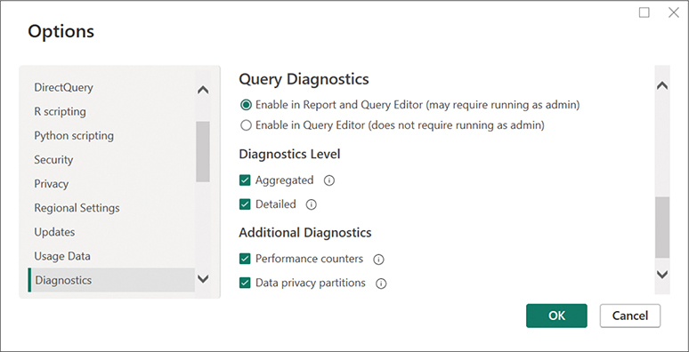
HÌNH 14-1 Bạn có thể bật chẩn đoán truy vấn (query diagnostics) trong Report và Query Editor hoặc chỉ trong Query Editor, và bạn có thể chọn loại chẩn đoán mà mình muốn.
Bạn có thể bật chẩn đoán truy vấn trong Report Editor và Query Editor hoặc chỉ trong Query Editor. Cách đầu có thể yêu cầu chạy với quyền admin, còn cách sau thì không. Nếu bạn không phải là admin trên máy của mình, tốt nhất là bật chẩn đoán truy vấn chỉ trong query editor.
Một thiết lập khác mà bạn có thể thay đổi là chọn loại dữ liệu chẩn đoán muốn nhận:
• Chẩn đoán chính dạng tổng hợp (Aggregated primary diagnostics): Dữ liệu chẩn đoán được tổng hợp lại để dễ đọc hơn.
• Chẩn đoán chính dạng chi tiết (Detailed primary diagnostics): Dữ liệu chẩn đoán thô, chưa tổng hợp, với mức độ chi tiết tối đa.
• Bộ đếm hiệu năng (Performance counters): Ghi lại dữ liệu hiệu năng cho từng truy vấn. Dữ liệu CPU, bộ nhớ và IO được chụp nhanh mỗi 500ms. Bộ đếm hiệu năng có thể hữu ích khi bạn muốn hiểu mức tiêu thụ tài nguyên tương đối của các truy vấn và tìm ra truy vấn cần tối ưu.
• Phân vùng bảo mật dữ liệu (Data privacy partitions): Hiển thị các phân vùng logic được dùng để cô lập các bước nhằm bảo vệ quyền riêng tư dữ liệu. Loại chẩn đoán này có thể hữu ích khi làm việc với các nguồn dữ liệu có thiết lập quyền riêng tư khác nhau.
Lưu ý
Việc cung cấp đầy đủ chi tiết về ý nghĩa đằng sau từng cột trong mỗi lược đồ chẩn đoán nằm ngoài phạm vi của cuốn sách này. Nếu bạn muốn tìm hiểu thêm, hãy xem learn.microsoft.com/en-us/power-query/query-diagnostics.

Sử dụng chẩn đoán truy vấn
Sử dụng chẩn đoán truy vấn bên ngoài Power Query editor (ví dụ trong chế độ xem Report của Power BI Desktop) có thể hữu ích để phân tích việc làm mới báo cáo (report refresh). Lưu ý rằng để dùng chẩn đoán truy vấn trong chế độ xem Report, bạn cần tải các truy vấn của mình; nếu không, bạn sẽ không nhận được dữ liệu chẩn đoán. Đây là cách bạn có thể dùng chẩn đoán truy vấn trong chế độ xem Report:
1. Mở Power Query editor.
2. Trên tab Tools, chọn Start diagnostics.
3. Chuyển sang chế độ xem Report và giữ Power Query editor luôn mở. Đóng nó sẽ hủy phiên chẩn đoán truy vấn.
4. Trong chế độ xem Report, trên tab Home, chọn Refresh để làm mới tất cả truy vấn. Hoặc bạn có thể chỉ làm mới những bảng cụ thể bằng cách chọn chúng trong chế độ xem Model, nhấp chuột phải vào một trong số đó và chọn Refresh data. Nếu bạn chưa tải các truy vấn của mình, lần đầu tiên bạn sẽ cần chọn Apply changes để làm mới.
5. Đợi cho đến khi quá trình làm mới hoàn tất, rồi quay lại Power Query editor.
6. Trên tab Tools, chọn Stop Diagnostics. Các truy vấn chẩn đoán sau đó sẽ được tạo trong nhóm truy vấn Diagnostics mới.
Như đã đề cập trước đó, việc sử dụng chẩn đoán truy vấn trong chế độ xem Report có thể yêu cầu chạy với quyền admin. Bạn có thể sử dụng chẩn đoán truy vấn trong trình biên tập Power Query để chẩn đoán một bước truy vấn, toàn bộ truy vấn, hoặc tất cả các truy vấn cùng một lúc.
Để chẩn đoán một bước, nhấp chuột phải vào bước đó và chọn Diagnose hoặc chọn Diagnose step trên tab Tools. Để chẩn đoán một hoặc nhiều truy vấn thay vì một bước duy nhất, hãy làm như sau:
1. Trong trình biên tập Power Query, trên tab Tools, chọn Start diagnostics.
2. Trên tab Home, chọn Refresh preview hoặc Refresh preview > Refresh all. Cách đầu tiên sẽ chỉ làm mới truy vấn đã chọn, trong khi cách sau sẽ làm mới tất cả các truy vấn, kể cả những truy vấn sẽ không được tải.
3. Trên tab Tools, chọn Stop Diagnostics.
Một lần nữa, bạn sẽ thấy một nhóm truy vấn Diagnostics mới được tạo chứa các truy vấn với dữ liệu chẩn đoán. Hình 14-2 cho thấy nhóm truy vấn Diagnostics được tạo tự động bởi chẩn đoán truy vấn.
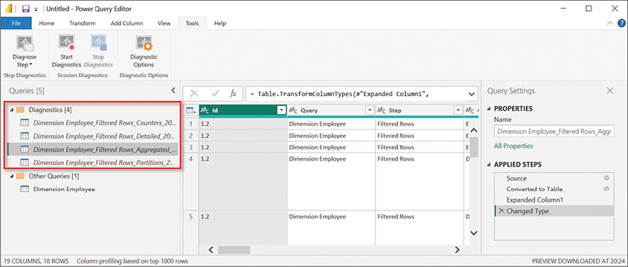
HÌNH 14-2 Sử dụng chẩn đoán tạo ra một nhóm truy vấn mới trong Diagnostics.

Hiểu về query folding
Query folding, không phải là đặc trưng riêng của Power BI Desktop, đề cập đến việc Power Query dịch các phép biến đổi của nó sang ngôn ngữ gốc của nguồn dữ liệu. Ví dụ, khi bạn chọn cột và lọc hàng trong một bảng từ cơ sở dữ liệu SQL, Power Query có thể sử dụng các mệnh đề SELECT và WHERE trong SQL thay vì nhập toàn bộ bảng rồi sau đó giảm bớt cột và hàng. Khi query folding xảy ra, bạn thường được hưởng lợi từ việc giảm sử dụng tài nguyên, giảm truyền dữ liệu qua mạng và hiệu suất truy vấn tốt hơn.
Trải nghiệm Power Query mới (Power Query Online, tại thời điểm viết bài này) hiển thị các chỉ báo query folding bên cạnh các bước của nó. Khi di chuột qua một bước, bạn sẽ thấy mô tả về chỉ báo query folding. Các chỉ báo phổ biến nhất là màu xanh lá (bước sẽ được đánh giá bởi nguồn dữ liệu) và màu đỏ (bước sẽ được đánh giá bên ngoài nguồn dữ liệu). Các chỉ báo ít phổ biến hơn là màu xám (không kết luận được hoặc không biết liệu truy vấn có được đánh giá bởi nguồn dữ liệu hay không) và màu vàng (bước có thể fold tùy thuộc vào kế hoạch truy vấn động).
Một ví dụ có thể thấy trong Hình 14-3, trong đó bước đầu tiên hiển thị chỉ báo không kết luận được, bước cuối cùng không fold, và các bước ở giữa thì fold.
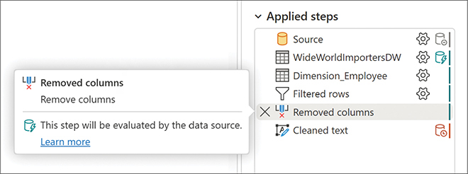
HÌNH 14-3 Các bước có chỉ báo query folding màu xanh lá sẽ được đánh giá bởi nguồn dữ liệu. Những bước có chỉ báo màu đỏ thì không. Chỉ báo màu xám báo hiệu trạng thái của bước là không xác định.
Thông thường, khi query folding đang diễn ra, bạn có thể nhấp chuột phải vào một bước trong danh sách Applied steps và chọn View data source query (hoặc View native query trong các môi trường Power Query cũ hơn), như thể hiện trong Hình 14-4.
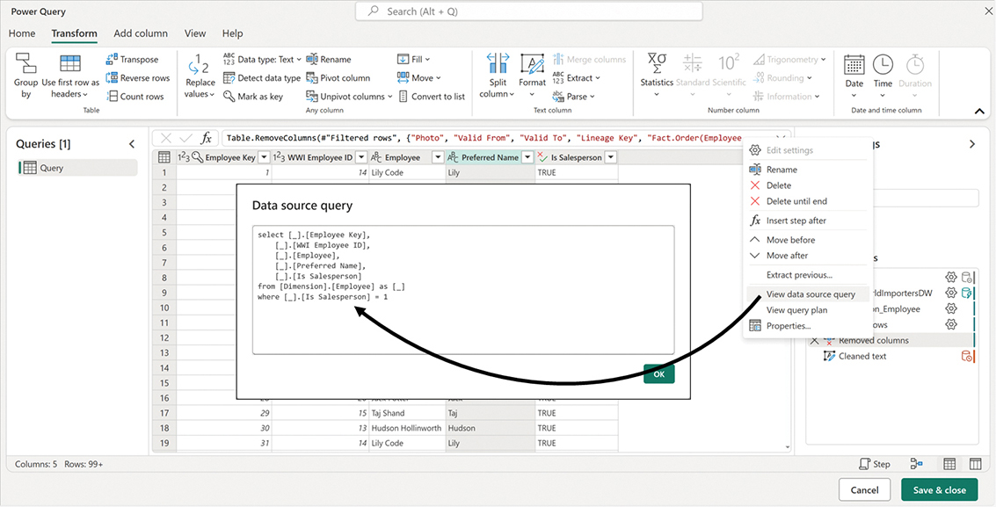
HÌNH 14-4 Nhấp chuột phải vào một bước, rồi chọn View data source query để xem chi tiết hơn.
Không phải tất cả các phép biến đổi của Power Query đều có thể được dịch ngược lại thành truy vấn gốc của nguồn dữ liệu. Điều quan trọng cần lưu ý là một khi query folding dừng lại, nó khó có thể tiếp tục ở các bước tiếp theo, tùy thuộc vào truy vấn. Tốt nhất là thực hiện càng nhiều phép biến đổi có thể fold ngay từ đầu càng tốt.
Các nguồn dữ liệu và trình kết nối sẽ phát triển theo thời gian. Một số phép biến đổi không gộp được hôm nay có thể sẽ gộp được trong tương lai.
Nếu bạn không thấy tùy chọn View data source query khi nhấp chuột phải vào một bước, điều đó không có nghĩa là query folding (gộp truy vấn) không diễn ra. Thay vào đó, bạn có thể dùng query diagnostics (chẩn đoán truy vấn) để xem có query folding hay không, như bạn sẽ làm trong Bài tập 14-1.
Lưu ý
Những nguồn dữ liệu thường hỗ trợ query folding là các nguồn dữ liệu có cấu trúc như cơ sở dữ liệu quan hệ. Ví dụ, Azure SQL hỗ trợ query folding, còn các tệp .csv thì không. Để biết thêm chi tiết kỹ thuật về query folding, hãy tham khảo learn.microsoft.com/en-us/power-query/query-folding-basics.
Nếu bạn muốn nâng cao kỹ năng query folding của mình, bạn có thể thử tham gia thử thách query folding 30 ngày của Alex Powers: aka.ms/30dquery.

Bài tập 14-1: Dùng query diagnostics để kiểm tra query folding
Như đã đề cập trước đó, việc không thể xem native query (truy vấn gốc) trong Power Query editor không có nghĩa là query folding không diễn ra. Trong bài tập này, bạn sẽ dùng query diagnostics để tìm hiểu xem query folding có đang diễn ra hay không.
1. Trong Power BI Desktop, lấy dữ liệu từ nguồn cấp OData sau: services.odata.org/V3/OData/Odata.svc.
2. Chọn tùy chọn Anonymous khi được nhắc cung cấp thông tin xác thực.
3. Khi được hiển thị tập hợp các thực thể khả dụng, chọn Categories rồi chọn Transform data hoặc OK nếu bạn đã ở trong Power Query editor.
4. Mở rộng cột Products:
1. Chọn mũi tên hai đầu trên tiêu đề cột.
2. Bỏ chọn tất cả các cột, và chọn Name.
3. Đảm bảo rằng Use original column name as prefix được chọn.
4. Chọn OK.
5. Đổi tên cột Name thành Category và Products.Name thành Product.
6. Nhấp chuột phải vào truy vấn Categories và chọn Reference. Đổi tên truy vấn mới thành Filter Product Then Category.
7. Trong truy vấn Filter Product Then Category, nhấp chuột phải vào giá trị Milk trong cột Product và chọn Text filters > Does not equal để loại bỏ các hàng có Product bằng Milk. Trong danh sách Applied Steps, đổi tên bước áp dụng mới thành Filtered Product.
8. Trong truy vấn Filter Product Then Category, nhấp chuột phải vào giá trị Electronics trong cột Category và chọn Text filters > Does not equal để loại bỏ các hàng có Category bằng Electronics. Đổi tên bước mới thành Filtered Category.
9. Ở giai đoạn này, truy vấn Filter Product Then Category sẽ có tám hàng. Lưu ý rằng nếu bạn nhấp chuột phải vào bước cuối cùng, Filtered Category, bạn không thể xem truy vấn gốc. Trên tab Tools, chọn Diagnose step. Bạn sẽ thấy một nhóm truy vấn mới được tạo có tên là Diagnostics. Đổi tên nó thành Diagnostics Filter Product Then Category.
10. Trong nhóm truy vấn Diagnostics Filter Product Then Category, hãy kiểm tra truy vấn có chứa "Aggregated" trong tên của nó, đây là một truy vấn lược đồ chẩn đoán chính đã được tóm tắt. Lưu ý rằng cột Data Source Query chứa nhiều dữ liệu yêu cầu và phản hồi khác nhau.
11. Chẩn đoán truy vấn có thể khác biệt đáng kể đối với các nguồn dữ liệu khác nhau, và bạn có thể muốn dành chút thời gian để làm quen với dữ liệu chẩn đoán của từng truy vấn. Trong bài tập này, chúng ta có thể xem giá trị Data Source Query không trống cuối cùng để hiểu yêu cầu mà Power Query đã thực hiện để lấy dữ liệu.
1. Chọn nút điều khiển Filter trên tiêu đề cột Data Source Query và chọn Remove empty.
2. Nhấp chuột phải vào tiêu đề cột Data Source Query và chọn Drill down, thao tác này sẽ trích xuất cột Data Source Query thành một danh sách.
3. Chọn nút fx trên thanh công thức để thêm một bước tùy chỉnh. Bạn sẽ thấy công thức sau:
#"Data Source Query"

4. Sử dụng hàm List.Last để lấy truy vấn cuối cùng như sau:
List.Last(#"Data Source Query")

12. Kiểm tra truy vấn nguồn dữ liệu. Nó sẽ như sau: Nhấp vào đây để xem hình ảnh mã. Từ truy vấn nguồn dữ liệu này, vì các bộ lọc không xuất hiện trong địa chỉ của yêu cầu GET, chúng ta có thể suy ra rằng việc lọc trên Product và Category không được gộp lại (folded). Như đã đề cập trước đó, truy vấn nguồn dữ liệu sẽ khác nhau giữa các nguồn dữ liệu khác nhau. Ví dụ, khi kiểm tra các truy vấn SQL, bạn cũng có thể thấy một số cấu trúc bổ sung, chẳng hạn như select top 4096 để chọn một số lượng hàng giới hạn cho khung Preview của trình biên tập Power Query.
Request:
GET https://services.odata.org/V3/OData/OData.svc/Categories?$expand=Products HTTP/1.1

Response:
https://services.odata.org/V3/OData/OData.svc/Categories?$expand=Products
HTTP/1.1 200 OK

13. Nhấp chuột phải vào truy vấn Filter Product Then Category và chọn Duplicate. Đổi tên truy vấn mới thành Filter Category Then Product.
14. Nhấp chuột phải vào bước cuối cùng trong truy vấn Filter Category Then Product, Filtered Category, và chọn Move before.
15. Chọn bước Filtered Product, bước này bây giờ sẽ là bước cuối cùng trong truy vấn Filter Category Then Product. Lưu ý lại rằng nếu bạn nhấp chuột phải vào bước cuối cùng, bạn không thể xem truy vấn gốc. Trên tab Tools, chọn Diagnose step. Bạn sẽ thấy một nhóm truy vấn mới được tạo có tên là Diagnostics, được tạo ra vì bạn đã đổi tên nhóm truy vấn Diagnostics gốc ở bước 9. Nếu bạn không đổi tên nhóm truy vấn gốc, các truy vấn chẩn đoán mới sẽ xuất hiện trong cùng một nhóm truy vấn. Đổi tên nhóm truy vấn mới thành Diagnostics Filter Category Then Product.
16. Trong nhóm truy vấn Diagnostics Filter Category Then Product, hãy đi đến truy vấn có chứa "Aggregated" trong tên của nó và tìm cột Data Source Query.
17. Lấy giá trị truy vấn cuối cùng từ cột Data Source Query:
1. Chọn điều khiển Filter trên tiêu đề cột Data Source Query và chọn Remove empty.
2. Nhấp chuột phải vào tiêu đề cột Data Source Query và chọn Drill down.
3. Chọn nút fx trong thanh công thức để thêm một bước tùy chỉnh. Bạn sẽ thấy công thức sau:
#"Data Source Query"

4. Dùng hàm List.Last để lấy truy vấn cuối cùng như sau:
List.Last(#"Data Source Query")

18. Kiểm tra truy vấn nguồn dữ liệu. Bây giờ nó sẽ như sau, với điểm khác biệt so với phản hồi trước được in đậm: Nhấp vào đây để xem hình ảnh mã
Request:
GET https://services.odata.org/V3/OData/OData.svc/Categories?$filter=Name ne 'Electronics'&$expand=Products HTTP/1.1

Response:
https://services.odata.org/V3/OData/OData.svc/Categories?$filter=Name ne 'Electronics'&$expand=Products
HTTP/1.1 200 OK

Như bạn thấy, địa chỉ yêu cầu GET giờ đã bao gồm $filter, điều này cho thấy một bộ lọc đã được truyền đến dịch vụ web OData. Nói chung, có thể cần một chút kiến thức về ngôn ngữ nguồn dữ liệu bên dưới để diễn giải các truy vấn nguồn dữ liệu gốc và hiểu được quá trình gấp truy vấn (query folding) nào đã diễn ra.
Sau khi chúng ta thay đổi thứ tự các bước được áp dụng, một phần quá trình gấp truy vấn đã diễn ra. Thay vì lấy toàn bộ dữ liệu và lọc nó trong Power Query, Power Query đã yêu cầu dữ liệu đã được lọc. Lưu ý rằng chỉ bộ lọc Category được gấp lại (sử dụng tên cột gốc, Name), còn bộ lọc Product thì không được gấp lại.
Cũng lưu ý rằng khi chúng ta lọc Product rồi đến Category, việc lọc Product đã "phá vỡ" quá trình gấp truy vấn, và việc lọc Category, dù được nguồn dữ liệu hỗ trợ, đã không diễn ra. Chỉ sau khi chúng ta chuyển sang lọc Category trước và Product sau, thì bộ lọc Category mới được gấp lại.
Bạn có thể tải các tệp giải pháp C14E01 - Solution.pbix và C14E01 - Diagnostics.zip từ www.powerquerybook.com. Nếu bạn muốn xem tệp .pbix giải pháp, bạn nên giải nén nội dung của tệp .zip vào một thư mục mới: C:\Data\C14\C14E01 - Diagnostics. Khi đó thư mục sẽ chứa tám tệp chẩn đoán (sáu tệp .json và hai tệp .csv).
Lưu ý
Khi bạn sử dụng chẩn đoán truy vấn (query diagnostics), Power Query tạo các tệp cục bộ chứa dữ liệu chẩn đoán cũng như các truy vấn liên quan để đọc các tệp đó. Do đó, các truy vấn chẩn đoán không tự động di chuyển được sang máy khác ngoài máy đã tạo ra chúng.
Một số truy vấn tự động này được viết theo cách khiến việc thay đổi đường dẫn tệp trở nên khó khăn. Vì vậy, tệp giải pháp đã được sửa đổi đặc biệt để sử dụng tham số Diagnostics Folder Path làm đường dẫn thư mục của tệp chẩn đoán. Nếu bạn không thể giải nén nội dung của tệp .zip vào C:\Data\C14\C14E01 - Diagnostics, thì hãy giải nén nó vào một thư mục khác và cập nhật tham số Diagnostics Folder Path.

Tóm tắt
Trong chương này, bạn đã tìm hiểu về chẩn đoán truy vấn có thể thực hiện trong trình biên tập Power Query. Có một số loại chẩn đoán truy vấn, có thể được dùng cho các mục đích khác nhau, như xác định mức tiêu thụ CPU và bộ nhớ của một truy vấn.
Bạn đã học được rằng bạn có thể sử dụng chẩn đoán truy vấn bên trong trình biên tập Power Query để chẩn đoán một bước, một truy vấn, hoặc tất cả các truy vấn, cũng như bên ngoài nó trong quá trình làm mới dữ liệu để chẩn đoán tất cả các truy vấn có trong một lần làm mới báo cáo. Bạn cũng đã học được rằng việc Power Query dịch một số phép biến đổi của nó thành một truy vấn nguồn dữ liệu gốc được gọi là gấp truy vấn (query folding) và có một vài cách để kiểm tra xem gấp truy vấn có đang diễn ra hay không. Trong Bài tập 14-1, bạn đã sử dụng chẩn đoán truy vấn để xác nhận rằng gấp truy vấn có thể diễn ra ngay cả khi giao diện người dùng không hiển thị bất kỳ dấu hiệu nào của gấp truy vấn.
Cho đến nay trong cuốn sách này, chúng ta chủ yếu làm việc cục bộ, sử dụng Power Query for Desktop. Trong chương tiếp theo, bạn sẽ tìm hiểu thêm về Power Query Online và cách bạn có thể sử dụng Power Query ở quy mô lớn.

Chương 15

Power Query Online
Từ đầu cuốn sách đến giờ, chúng ta đã bàn về Power Query trong Power BI Desktop hoặc Excel—nói cách khác là Power Query cho Desktop. Trong một số tình huống, bạn có thể chọn chỉ dùng Power Query cục bộ; trong những trường hợp khác, bạn có thể quyết định xuất bản báo cáo lên dịch vụ Power BI và cấu hình làm mới theo lịch, khi đó các phép biến đổi Power Query của bạn sẽ được thực hiện trực tuyến. Tuy vậy, các truy vấn của bạn vẫn có thể bắt nguồn từ các ứng dụng desktop và được dùng trong một mô hình duy nhất.
Power Query không chỉ giới hạn ở các ứng dụng desktop; Power Query còn có mặt trong một số sản phẩm khác chỉ chạy trên đám mây, và trải nghiệm soạn thảo Power Query trên đám mây được gọi chung là Power Query Online. Trong khi một số thách thức có thể được giải quyết bằng Power Query cho Desktop hoặc Power Query Online, có một số tình huống mà cái sau tỏa sáng hơn hẳn.
Trong chương này, bạn sẽ
• Biết được nơi bạn có thể tìm thấy Power Query Online
• Hiểu Power Query Online khác gì so với Power Query cho Desktop
• Biết khi nào nên dùng dataflow
• Tạo một hàm tùy chỉnh để lấy dữ liệu từ dataflow dựa trên tên workspace, dataflow và bảng

Làm việc với Power Query trên web
Như đã đề cập trong Chương 1, "Giới thiệu về Power Query", bạn có thể tìm thấy Power Query không chỉ trong Power BI Desktop và Excel mà còn trong Azure Data Factory, dataflow (Microsoft Fabric và Power Platform), Power BI Report Builder, và SQL Server Data Tools. Công cụ mashup bên dưới về cơ bản là giống nhau ở các sản phẩm khác nhau; khác biệt chính là cách truy cập dữ liệu và nơi dữ liệu được tải vào. Ví dụ, trong khi Power BI tải dữ liệu vào một semantic model, thì dataflow có thể tải dữ liệu vào Azure Data Lake Storage.
Power Query Online, khi hoạt động trên đám mây, cần có khả năng truy cập mọi nguồn dữ liệu tại chỗ (on-premises) thông qua một cổng dữ liệu tại chỗ (on-premises data gateway), như thể hiện trong Hình 15-1.
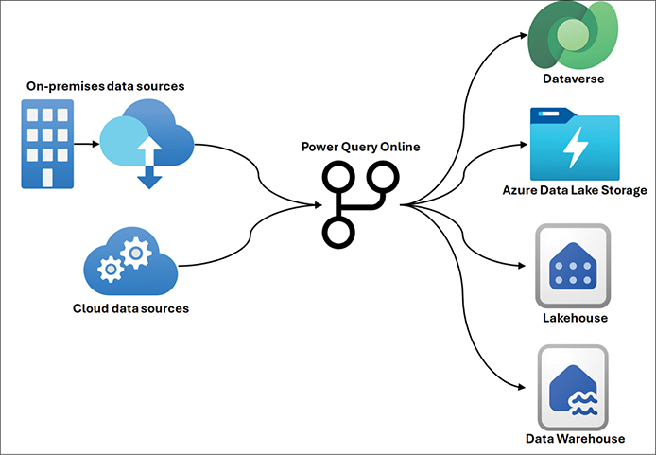
HÌNH 15-1 Với Power Query Online, bạn có thể lấy dữ liệu từ các nguồn dữ liệu tại chỗ và trên đám mây, rồi ghi vào Azure Data Lake Storage và các đích khác.
Lưu ý
Việc đi sâu chi tiết đầy đủ về tất cả các tùy chọn đầu ra sẵn có khi dùng Power Query Online nằm ngoài phạm vi cuốn sách này. Để biết thêm chi tiết về từng sản phẩm có tích hợp Power Query, hãy xem các liên kết trong Chương 1.
Như bạn thấy, làm việc với các tệp trên máy tính cục bộ trong Power Query Online cần nhiều công sức hơn do yêu cầu về cổng dữ liệu tại chỗ, dù có thể nói đó không phải là việc mà Power Query Online làm tốt nhất. Như bạn sẽ thấy ở phần sau của chương này, một số lợi ích của việc dùng dataflow bao gồm tập trung hóa logic, cải thiện việc sử dụng tài nguyên tổng thể, và những cách cộng tác mới.
Trong chương này, chúng ta sẽ tập trung vào những lợi ích riêng của việc sử dụng dataflows, vì đây có thể nói là sản phẩm phổ biến nhất chứa Power Query Online. Chúng ta cũng sẽ xem xét những lưu ý liên quan cần ghi nhớ khi bạn dùng dataflows.

Khác biệt giữa Power Query for Desktop và Power Query Online
Yêu cầu về on-premises data gateway (cổng dữ liệu tại chỗ) cho các nguồn dữ liệu cục bộ không phải là điểm khác biệt duy nhất giữa Power Query Online và Power Query for Desktop. Cũng giống như có một số khác biệt giữa việc tải dữ liệu vào một workbook Excel và một semantic model (mô hình ngữ nghĩa) của Power BI, có một vài chi tiết tinh tế mà bạn cần lưu ý khi làm việc với dataflows, xuất phát từ cách dữ liệu được lưu trữ trong Azure Data Lake Storage.

Blank so với null
Khi bạn tải dữ liệu vào dataflows, các giá trị null sẽ trở thành blank (chuỗi rỗng) trong các cột văn bản, như Hình 15-2 minh họa. Mặc dù trong nhiều trường hợp điều này không phải vấn đề, nhưng trong một số tình huống DAX xử lý blank và null khác nhau. Nếu bạn luôn cần giữ null thay vì blank, bạn có thể thay thế blank bằng null trong Power Query ở phía sau—ví dụ trong Power BI Desktop hoặc Excel. Bạn có thể làm điều này cho tất cả các cột trong một bảng cùng lúc thay vì thay thế từng cột một. Để biết thêm chi tiết, xem Bài tập 15-2, phần 2.
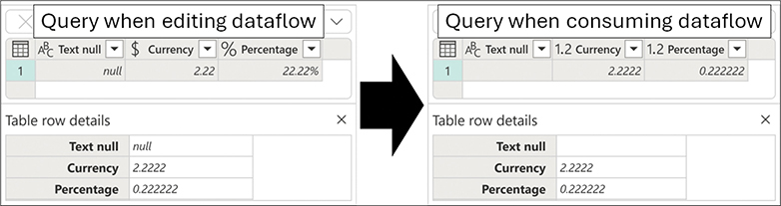
HÌNH 15-2 Dữ liệu được lưu trữ khác nhau khi chỉnh sửa và khi tiêu thụ một dataflow.
Nếu vì lý do nào đó bạn cần phân biệt được giữa blank và null, bạn có thể cân nhắc thêm một cột riêng cho biết một giá trị có phải là null hay không. Ví dụ, nếu trong dataflow của bạn muốn tạo một cột True/False tên là A Is Null để cho biết cột A có phải là null hay không, công thức custom column có thể đơn giản như sau
[A] = null

Bằng cách dùng cột đánh dấu này, bạn có thể tạo một cột điều kiện chứa các giá trị gốc, cả null lẫn blank trong cùng một cột. Sau khi lấy dữ liệu từ dataflow, để khôi phục giá trị thực của cột A, bạn có thể tạo một cột khác với công thức sau:
if [A Is Null] then null else [A]

Kiểu dữ liệu
Tương tự như những khác biệt nhỏ về kiểu dữ liệu giữa Power Query và dữ liệu được tải vào một semantic model trong Power BI, có một số khác biệt giữa những gì bạn thấy trong trình biên tập Power Query và những gì được tải vào một dataflow để truy xuất sau này:
• Một số kiểu dữ liệu, như Currency (còn gọi là Fixed decimal number) và Percentage, được lưu dưới dạng Decimal number trong một dataflow, như Hình 15-2 minh họa. Nếu bạn cần dùng kiểu dữ liệu Currency hoặc Percentage, bạn có thể cần áp dụng lại kiểu dữ liệu khi kết nối tới một dataflow.
• Các kiểu cột phức tạp, như table, list và những thứ tương tự, không thể tải vào một dataflow vì dataflows được lưu dưới dạng tệp .csv trong Azure Data Lake Storage. Trong khi Power BI Desktop, chẳng hạn, sẽ giữ lại các cột và không tải dữ liệu bên trong chúng, thì Power Query sẽ tự động xóa mọi cột chứa kiểu dữ liệu phức tạp trong dataflows.
• Một số kiểu cột, như Duration, hoàn toàn không được hỗ trợ. Thay vì tự động xóa cột, dataflow của bạn có thể không lưu được luôn. Nếu bạn cần làm việc với kiểu Duration, bạn có thể cân nhắc chuyển nó thành Decimal number trước khi tải.
Trong dataflows, kiểu cột thậm chí còn quan trọng hơn trong Power Query for Desktop. Nếu bạn vẫn còn các cột chưa được gán kiểu vào lúc bạn muốn tải dữ liệu vào một bảng dataflow, Power Query Online sẽ tự động thêm bước xóa lỗi và chuyển đổi kiểu để không cột nào bị bỏ lại mà không có kiểu dữ liệu.
Lưu ý
Để xem danh sách đầy đủ các giới hạn của dataflow, xem learn.microsoft.com/en-us/power-bi/transform-model/dataflows/dataflows-features-limitations.

Hiểu khi nào nên dùng dataflows
Với nhiều dự án, việc giữ các truy vấn Power Query trong semantic model của Power BI hoặc workbook Excel có thể là đủ, đặc biệt khi hiệu năng không phải vấn đề và không có nhiều người dùng dữ liệu bạn chuẩn bị. Trong môi trường doanh nghiệp và các tổ chức lớn, việc làm việc trên một báo cáo hay workbook có thể trở nên khó khăn, ngay cả sau khi đọc Chương 8, "Giải quyết các thách thức cộng tác". Bạn có thể dùng Power Platform dataflows để giải quyết nhiều vấn đề chỉ trở nên rõ ràng khi khối lượng dữ liệu lớn hơn, báo cáo phức tạp hơn và đội nhóm đông hơn.
Mục này bàn về một số tình huống mà việc dùng dataflows có thể mang lại lợi ích. Cần lưu ý rằng chỉ vì bạn có thể làm được, không có nghĩa là bạn nên dùng dataflows. Với mỗi giải pháp, bạn nên đánh giá xem liệu lợi ích của việc chuyển các truy vấn sang dataflows có lớn hơn chi phí quản lý thêm các dataflow hay không.

Tập trung hóa logic
Khi bạn hoặc nhóm của bạn thường dùng cùng những truy vấn giống nhau, bạn có thể tập trung hóa chúng để giảm công sức xây dựng báo cáo. Thay vì sao chép và dán truy vấn qua các báo cáo Power BI và workbook Excel, bạn có thể tạo một truy vấn một lần trong dataflow và chia sẻ nó với người khác.
• Ví dụ 1: Nhiều báo cáo có một date dimension (chiều ngày tháng), và không hiếm khi các tổ chức dùng lịch không chuẩn. Bạn có thể tạo một date dimension trong dataflow mà mọi người đều có thể kết nối tới, giúp date dimension của bạn đồng nhất trên mọi báo cáo.
• Ví dụ 2: Mặc dù thay đổi dữ liệu tại nguồn là lý tưởng, nhưng không phải lúc nào cũng khả thi. Khi nhóm của bạn đang dùng dữ liệu do người khác tạo ra và bạn thường xuyên cần thực hiện cùng những cải tiến cho dữ liệu, chẳng hạn như phân nhóm tùy chỉnh, bạn có thể làm điều đó trong một dataflow và tái sử dụng dataflow đó.
Một trong những lợi ích chính của logic tập trung hóa là nếu bạn cần thay đổi—ví dụ, thay đổi ranh giới phân nhóm—bạn chỉ cần làm một lần trong dataflow, và thay đổi đó sẽ lan xuống mọi nơi dùng dataflow sau lần làm mới dữ liệu tiếp theo.

Cải thiện hiệu năng truy vấn
Dataflows có thể giúp cải thiện hiệu năng truy vấn, đặc biệt với các nguồn dữ liệu chậm. Có một số cách mà việc dùng dataflows có thể dẫn đến thời gian làm mới ngắn hơn cho semantic model hoặc workbook:
• Ví dụ 1: Giả sử hầu hết các truy vấn của bạn có hiệu năng tương đối tốt, trong khi một truy vấn dựa trên nguồn dữ liệu khác không cần làm mới thường xuyên lại có hiệu năng kém. Do một nguồn dữ liệu chậm, thời gian làm mới của toàn bộ semantic model hoặc workbook bị ảnh hưởng. Bạn có thể chuyển truy vấn có vấn đề sang một dataflow, nghĩa là bạn sẽ không cần truy vấn nguồn dữ liệu chậm đó thường xuyên, và dataflow sẽ trả dữ liệu nhanh hơn, dẫn đến thời gian làm mới model của bạn ngắn hơn.
• Ví dụ 2: Bạn có một giải pháp phức tạp trong đó nhiều truy vấn phụ thuộc vào các truy vấn khác. Nguồn dữ liệu bạn đang kết nối không nhanh lắm; vì Power Query thường truy vấn một nguồn dữ liệu nhiều hơn một lần, các truy vấn của bạn có thể không đạt hiệu năng như mong muốn. Bởi dataflows tải dữ liệu vào các file .csv, việc chuyển các kết quả trung gian của những truy vấn phức tạp vào một staging dataflow (dataflow trung chuyển) có thể mang lại lợi ích hiệu năng đáng kể. Nếu bạn có các dataflow phụ thuộc vào các dataflow khác, việc liên kết các bảng sẽ đảm bảo rằng việc làm mới ở thượng nguồn cũng làm mới các dataflow ở hạ nguồn.

Giảm mức sử dụng tài nguyên
Trong một số trường hợp, hiệu năng truy vấn có thể không phải vấn đề; tuy nhiên, mức sử dụng tài nguyên tổng thể có thể gây khó khăn, và một lần nữa dataflows có thể hữu ích:
• Ví dụ 1: Khi bạn giữ tất cả các truy vấn trong một semantic model hoặc workbook, chúng đều được làm mới gần như cùng một lúc, sau khi đã tính đến các phụ thuộc truy vấn và tính song song. Chạy nhiều truy vấn cùng lúc, đặc biệt là những truy vấn ngốn nhiều tài nguyên, có thể dẫn đến thời gian làm mới không tối ưu; trong các capacity Microsoft Fabric được đặt trước, bạn có thể thấy hiệu năng suy giảm ngay cả khi xem báo cáo—một hoạt động có vẻ độc lập với Power Query. Nếu thay vào đó bạn chia các truy vấn thành những dataflow khác nhau được làm mới vào các thời điểm khác nhau, bạn sẽ giảm mức sử dụng tài nguyên đồng thời tối đa. Lưu ý rằng một dataflow tương tự như một tập hợp các truy vấn từ một file .pbix hoặc Excel duy nhất, và bạn tự quyết định cách phân bổ truy vấn vào các dataflow.
• Ví dụ 2: Nếu nhiều semantic model hoặc workbook cùng dội vào một nguồn dữ liệu với những truy vấn giống nhau và nguồn dữ liệu đó không xử lý tốt việc truy cập đồng thời, bạn có thể chuyển các truy vấn sang một dataflow. Dataflow sẽ truy vấn nguồn dữ liệu chậm đó một lần, và tất cả báo cáo sẽ lấy dữ liệu từ dataflow một cách nhanh chóng mà không làm quá tải nguồn dữ liệu gốc.
• Ví dụ 3: Thay vì cấp cho người dùng quyền truy cập vào các nguồn dữ liệu gốc, vốn có thể bao gồm cơ sở dữ liệu hoặc thư mục, bạn có thể chọn cách đưa các bảng cụ thể vào sử dụng dưới dạng dataflow (luồng dữ liệu). Cách này vừa giúp bảo vệ các nguồn dữ liệu khỏi bị truy vấn quá mức, vừa đơn giản hóa việc truy cập dữ liệu.
• Ví dụ 4: Trong một mô hình, một số truy vấn có thể đang dùng nguồn dữ liệu trên đám mây, trong khi những truy vấn khác lại dựa trên nguồn dữ liệu tại chỗ (on-premises). Sử dụng dataflow có thể giúp giảm tải cho cổng dữ liệu tại chỗ (on-premises data gateway) bằng cách đưa dữ liệu lên đám mây một lần rồi cho người dùng khai thác mà không cần chạm vào nguồn dữ liệu tại chỗ, tránh việc truyền dữ liệu từ tại chỗ lên đám mây một cách không cần thiết.

Cộng tác tách biệt
Trong các mô hình lớn được xây dựng theo kiểu cộng tác, các thành viên khác nhau trong nhóm có thể phụ trách việc duy trì những truy vấn khác nhau. Nếu không có các công cụ bên thứ ba như Tabular Editor, việc phát triển những mô hình phức tạp với quyền tác giả truy vấn tách biệt sẽ khá khó khăn, vì các thành viên trong nhóm sẽ phải liên tục hỏi nhau xem có đang mở báo cáo không (ai mà chưa từng gặp cảnh này chứ?). Chuyển các truy vấn sang dataflow không chỉ cho phép phát triển truy vấn một cách tách biệt mà còn cho phép lên lịch làm mới riêng cho từng dataflow mà mỗi lập trình viên có thể tự quản lý. Báo cáo sau đó sẽ lấy dữ liệu từ các dataflow, giúp giảm nhu cầu chỉnh sửa mô hình mỗi khi cập nhật truy vấn.

Bài tập 15-1: Tạo dataflow đầu tiên của bạn
Trong bài tập này, chúng ta sẽ tạo một dataflow trong dịch vụ Power BI.
Lưu ý
Để có thể hoàn thành các bài tập trong chương này, bạn sẽ cần một tài khoản Power BI và giấy phép Pro, Premium Per User hoặc bản dùng thử, cùng với quyền đóng góp vào một workspace hoặc khả năng tạo một workspace mới. Nếu bạn chưa có tài khoản Power BI, bạn có thể đọc cách dùng thử Power BI miễn phí tại www.microsoft.com/en-au/power-platform/products/power-bi/getting-started-with-power-bi.
Để biết chi tiết cách tạo workspace, xem learn.microsoft.com/en-us/power-bi/collaborate-share/service-create-the-new-workspaces.
Nguồn dữ liệu tại chỗ yêu cầu một cổng dữ liệu tại chỗ (on-premises data gateway). Để biết thêm thông tin, xem learn.microsoft.com/en-us/power-bi/connect-data/service-gateway-onprem.
1. Truy cập vào một workspace được chia sẻ (không thể tạo dataflow trong My Workspace) hoặc tạo một workspace mới nếu bạn chưa có.
2. Trong workspace, chọn New > Dataflow.
3. Lưu ý rằng có nhiều cách để tạo dataflow: Trong bài tập này, hãy định nghĩa một bảng mới bằng cách chọn Add new tables.
• Define new tables: Kết nối tới các nguồn dữ liệu và tạo bảng mới.
• Link tables from other dataflows: Dùng tốt nhất khi bạn đang sử dụng cùng một bảng trong nhiều dataflow và muốn tránh trùng lặp dữ liệu.
• Import Model: Nếu trước đó bạn đã xuất một dataflow ra file .json, bạn có thể nhập lại bằng tùy chọn này.
• Đính kèm thư mục Common Data Model: Nếu bạn có một ứng dụng khác tạo dữ liệu ở định dạng CDM, bạn có thể đính kèm thư mục chứa các tệp đó.
4. Bạn có thể kết nối với bất kỳ nguồn dữ liệu khả dụng nào. Đối với các nguồn dữ liệu tại chỗ (on-premises), bao gồm cả tệp trên máy tính của bạn, bạn sẽ cần một cổng dữ liệu tại chỗ (on-premises data gateway). Trong bài tập này, hãy chọn Blank query.
5. Trên màn hình Blank query, nhập biểu thức sau: Nhấp vào đây để xem hình ảnh mã Biểu thức trên tạo ra một bảng với các giá trị từ 1 đến 10 trong một cột có tên là Number, thuộc kiểu Whole number.
let
Source = Table.FromList(
{1..10},
Splitter.SplitByNothing(),
type table [Number = Int64.Type]
)
in
Source

6. Chọn Next, rồi chọn Save & close.
7. Đợi cho đến khi dataflow được xác thực, nhập bất kỳ tên nào cho dataflow của bạn, rồi chọn Save.
8. Khi được nhắc, hãy chọn Refresh now. Một dataflow sẽ không chứa dữ liệu nào cho đến khi bạn làm mới nó.
Bây giờ bạn đã tạo xong dataflow của mình, bạn có thể kết nối với nó từ Power BI Desktop hoặc Excel, hoặc thậm chí từ một dataflow khác.

Lấy dữ liệu từ các dataflow
Trình kết nối Dataflows có sẵn trong cả Power BI Desktop và Excel, cũng như các sản phẩm khác. Khi bạn lấy dữ liệu từ một bảng dataflow có tên là Sales trong môi trường Power Query cũ (Power BI Desktop và Excel, tính đến thời điểm viết bài này), truy vấn của bạn sẽ trông tương tự như sau:
Nhấp vào đây để xem hình ảnh mã
let
Source = PowerPlatform.Dataflows(null),
Workspaces = Source{[Id="Workspaces"]}[Data],
#"b958fb7a-1874" = Workspaces{[workspaceId="b958fb7a-1874"]}[Data],
#"ede1632c-196c " = #"b958fb7a-1874"{[dataflowId="ede1632c-196c"]}[Data],
Sales_ = #"ede1632c-196c"{[entity="Sales",version=""]}[Data]
in
Sales_

Trong môi trường Power Query mới (ví dụ như Power Query Online), các bước trung gian được đặt tên hơi khác một chút:
Nhấp vào đây để xem hình ảnh mã
let
Source = PowerPlatform.Dataflows([]),
#"Navigation 1" = Source{[Id = "Workspaces"]}[Data],
#"Navigation 2" = #"Navigation 1"{[workspaceId = "468a6355-3925"]}[Data],
#"Navigation 3" = #"Navigation 2"{[dataflowId = "ede1632c-196c"]}[Data],
#"Navigation 4" = #"Navigation 3"{[entity = "Sales", version = ""]}[Data]
in
#"Navigation 4"

Sự khác biệt chính nằm ở cách Power Query đặt tên cho các bước trung gian. Hơn nữa, trong môi trường Power Query cũ, các bước điều hướng sẽ được nhóm lại thành một bước Navigation duy nhất, trong khi ở môi trường Power Query mới, các bước điều hướng được hiển thị riêng biệt. Trong cả hai trường hợp, truy vấn bao gồm các bước sau:
1. Lấy danh mục (catalog) bằng cách sử dụng hàm PowerPlatform.Dataflows.
2. Chọn Environments (đối với dataflow của Power Apps) hoặc Workspaces (đối với dataflow của Power BI).
3. Chọn một workspace.
4. Chọn một dataflow.
5. Chọn một bảng.
Các bước được minh họa trong Hình 15-3.
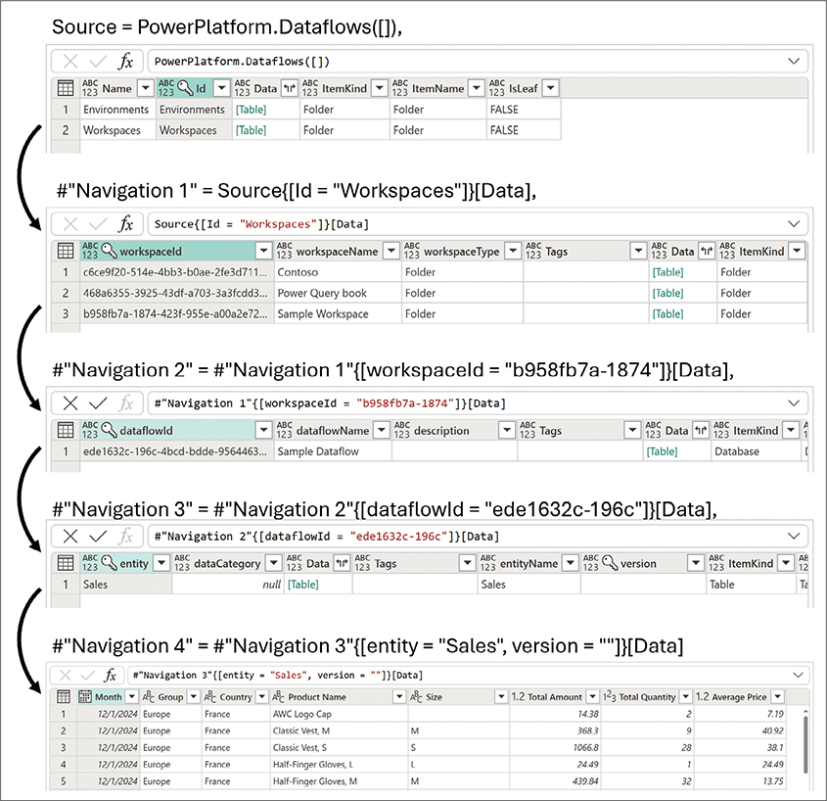
HÌNH 15-3 Điều hướng truy vấn dataflow bắt đầu bằng việc chọn giữa Environment và Workspaces và kết thúc bằng một bảng dataflow.
Có thể ví hệ thống phân cấp workspace-dataflow-table giống như hệ thống phân cấp server-database-table trong Azure SQL chẳng hạn.
Như bạn có thể đã nhận thấy, theo mặc định, Power Query sử dụng mã định danh duy nhất toàn cầu (GUID) để chọn workspace và dataflow, điều này cho phép liên kết bảng dataflow và theo dõi sự phụ thuộc vào một dataflow. Một nhược điểm của việc dựa vào GUID là nếu bạn xóa và tạo lại một dataflow, nó sẽ có GUID khác, và mọi tham chiếu đến GUID đó sẽ bị hỏng. Hơn nữa, ở một số tổ chức, việc có các môi trường riêng biệt cho phát triển, kiểm thử và vận hành có thể là chuyện phổ biến. Nếu bạn đang phát triển dataflow cho các môi trường khác nhau và không muốn dựa vào GUID khi kết nối với một dataflow, bạn có thể muốn dùng tên workspace và tên bảng thay vì GUID.
Nếu bạn muốn tham số hóa workspace và dataflow, thì điều đó có thể khá khó khăn vì theo mặc định, khi dùng trình kết nối Dataflows trong Power Query, ID workspace và dataflow được dùng thay vì tên. Để tham số hóa tên workspace và dataflow, bạn sẽ cần thay đổi truy vấn của mình để tham chiếu đến tên thay vì ID, như trong Bài tập 15-2.

Bài tập 15-2, phần 1: Tạo một hàm chọn bảng dataflow
Đối với bài tập này, bạn sẽ cần có một dataflow đã được tạo sẵn trong dịch vụ Power BI. Bạn sẽ tạo một hàm tùy chỉnh để truy xuất dữ liệu từ một bảng dataflow dựa trên tên workspace, dataflow và bảng.
1. Kết nối với bất kỳ bảng dataflow nào và đổi tên truy vấn mới thành Dataflow Table.
2. Ghi chú lại tên workspace và dataflow. Trong bài tập này, bạn sẽ thấy Sample Workspace và Sample Dataflow được dùng, và bạn sẽ cần dùng các giá trị của riêng mình.
3. Nhấp chuột phải vào truy vấn Dataflow Table và chọn Duplicate. Đổi tên truy vấn mới thành Dataflow Table Sample.
4. Tạo một tham số mới bằng cách chọn Manage parameters > New parameter trên tab Home: Hình 15-4 hiển thị cấu hình tham số.
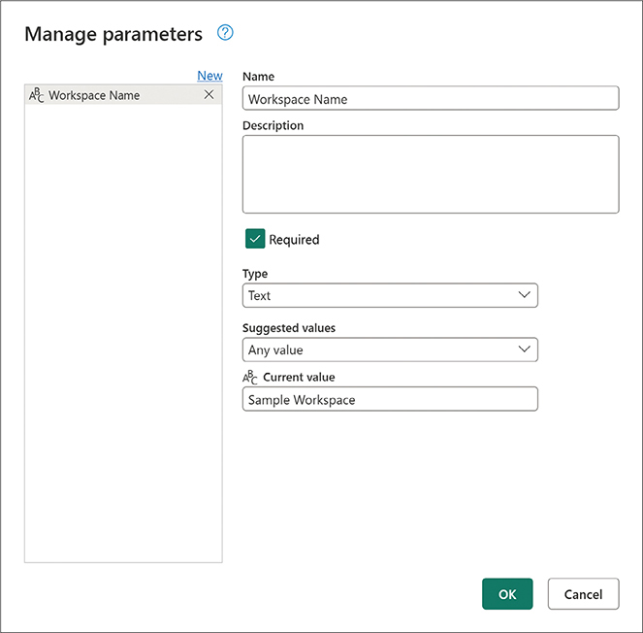
HÌNH 15-4 Dùng hộp thoại Manage parameters để cấu hình một tham số mới—trong trường hợp này là Workspace Name.
1. Nhập Workspace Name làm tên tham số.
2. Với Type, chọn Text.
3. Đối với Current value, hãy nhập Sample Workspace.
5. Lặp lại bước 4 cho một tham số văn bản mới có tên Dataflow Name với giá trị hiện tại là Sample Dataflow.
6. Lặp lại bước 4 cho một tham số văn bản mới có tên Table Name với giá trị hiện tại là Sample Table.
7. Khi truy vấn Dataflow Table Sample đang được chọn, hãy mở trình soạn thảo nâng cao (Advanced editor) và kiểm tra mã. Như đã giải thích ở phần trước, bạn có thể thấy các bước trung gian được đặt tên khác đi.
8. Đổi tên các bước điều hướng lần lượt thành Workspaces, Workspace, Dataflow, và Table, như trong khối mã sau đây (một lần nữa, GUID của bạn sẽ khác): Nhấp vào đây để xem hình ảnh mã
let
Source = PowerPlatform.Dataflows([]),
Workspaces = Source{[Id = "Workspaces"]}[Data],
Workspace = Workspaces{[workspaceId = "b958fb7a-1874 "]}[Data],
Dataflow = Workspace{[dataflowId = "ede1632c-196c"]}[Data],
Table = Dataflow{[entity = "SampleTable", version = ""]}[Data]
in
Table

9. Tham khảo Hình 15-2, lưu ý rằng trong hai bước điều hướng đầu tiên, có các cột tên là workspaceName và dataflowName. Bạn có thể dùng chúng thay cho workspaceId và dataflowId. Đối với tên bảng, chúng ta vẫn có thể dùng cột entity (các bảng dataflow trước đây từng được gọi là entity). Cập nhật mã để dùng các tham số "Workspace Name", "Dataflow Name", và "Table Name" như sau, với các phần được cập nhật in đậm: Nhấp vào đây để xem hình ảnh mã
let
Source = PowerPlatform.Dataflows([]),
Workspaces = Source{[Id = "Workspaces"]}[Data],
Workspace = Workspaces{[workspaceName = #"Workspace Name"]}[Data],
Dataflow = Workspace{[dataflowName = #"Dataflow Name"]}[Data],
Table = Dataflow{[entity = #"Table Name", version = ""]}[Data]
in
Table

10. Xác minh rằng truy vấn hoạt động: Nó sẽ trả về cùng kết quả như truy vấn Dataflow Table gốc.
11. Nhấp chuột phải vào truy vấn Dataflow Table Sample và chọn Create function. Nhập FxDataflowTable làm tên hàm, rồi chọn OK. Bạn cũng nên tắt việc tải truy vấn Dataflow Table Sample vì nó chỉ đóng vai trò là cách thân thiện với người dùng để thay đổi hàm FxDataflowTable. Trong Power BI Desktop, bạn có thể nhấp chuột phải vào truy vấn và bỏ chọn Enable load; trong Excel, bạn có thể chọn Connection only when loading the query.
Với hàm FxDataflowTable mới, bạn có thể lấy dữ liệu từ bất kỳ bảng dataflow nào bằng cách chỉ định tên workspace, dataflow và table. Ví dụ, nếu bạn có một bảng tên là Sales trong một dataflow tên là Operations trong một workspace tên là Contoso, bạn sẽ dùng hàm như sau:
Nhấp vào đây để xem hình ảnh mã
FxDataflowTable("Contoso", "Operations", "Sales")

Lưu ý
Bạn nên biết rằng việc lấy dữ liệu từ dataflow theo cách này—bằng cách dùng tên workspace và dataflow thay vì ID—sẽ làm hỏng mọi liên kết bảng và làm sai lệch chế độ xem lineage (dòng dõi dữ liệu) trong dịch vụ Power BI. Nếu bạn phụ thuộc vào bảng liên kết hoặc chế độ xem lineage, thì hàm này có thể không phù hợp với bạn.

Bài tập 15-2, phần 2: Thay thế giá trị trống bằng null trong tất cả các cột văn bản
Như đã thảo luận trước đó trong chương này, các cột văn bản trong dataflow sẽ hiển thị giá trị trống thay vì null. Nếu bạn muốn thấy null thay vì giá trị trống cho tất cả các bảng, bạn có thể tạo thêm một bước để thay thế giá trị trống bằng null trong tất cả các cột văn bản.
Trong phần 2 của Bài tập 15-2, bạn sẽ bắt đầu từ chỗ bạn đã dừng lại ở phần 1.
1. Chọn truy vấn Dataflow Table Sample và tạo một bước tùy chỉnh bằng cách chọn nút fx trên thanh công thức. Bước mới sẽ có công thức sau:
Table

2. Cập nhật công thức như sau: Nhấp vào đây để xem hình ảnh mã Công thức thay thế các chuỗi rỗng bằng null trong tất cả các cột văn bản. Hàm Table.ColumnsOfType trả về một danh sách các cột thuộc kiểu nullable text. Vì tất cả các cột trong dataflows đều là nullable, chúng ta cần dùng type nullable text thay vì chỉ type text. Khối mã sau đây hiển thị toàn bộ biểu thức FxDataflowTable: Nhấp vào đây để xem hình ảnh mã
Table.ReplaceValue(Table, "", null, Replacer.ReplaceValue, Table.ColumnsOfType(Table,
{type nullable text}))

(#"Workspace Name" as text, #"Dataflow Name" as text, #"Table Name" as text) => let
Source = PowerPlatform.Dataflows([]),
Workspaces = Source{[Id = "Workspaces"]}[Data],
Workspace = Workspaces{[workspaceName = #"Workspace Name"]}[Data],
Dataflow = Workspace{[dataflowName = #"Dataflow Name"]}[Data],
Table = Dataflow{[entity = #"Table Name", version = ""]}[Data],
Custom = Table.ReplaceValue(Table, "", null, Replacer.ReplaceValue, Table.ColumnsOfType(Table, {type nullable text}))
in
Custom

Lưu ý
Bạn nên tránh mở truy vấn hàm trong Advanced editor vì nó sẽ phá vỡ liên kết với truy vấn mẫu. Bạn có thể xem mã bằng cách mở rộng thanh công thức.
Bất kỳ bảng nào được truy xuất bằng hàm FxDataflowTable giờ đây sẽ có null thay vì ô trống.
Bạn có thể tải xuống các tệp giải pháp C15E02 - Solution.pbix và C15E02 - Solution.xlsx từ www.powerquerybook.com.

Tóm tắt
Trong chương này, bạn đã học rằng ngoài Power Query for Desktop, còn có Power Query Online, được bao gồm trong một số sản phẩm của Microsoft. Mặc dù Power Query for Desktop và Power Query Online gần như tương tự nhau, bạn đã học được rằng trong Power Query Online, tất cả các nguồn dữ liệu phải có thể truy cập được từ đám mây (đôi khi cần cài đặt on-premises data gateway), và có thể có sự khác biệt trong đầu ra do các phương thức lưu trữ khác nhau.
Trọng tâm chính của chúng ta là dataflows với tư cách là tích hợp phổ biến nhất của Power Query Online. Dataflows có thể được sử dụng để chia sẻ và tập trung hóa các truy vấn, thúc đẩy tính nhất quán và giảm tình trạng dữ liệu bị chia cắt trong một tổ chức. Ngoài ra, việc sử dụng dataflows có thể giúp cải thiện hiệu suất truy vấn và giảm mức sử dụng tài nguyên tổng thể, dù là trên đám mây hay tại chỗ. Hơn nữa, bằng cách tách các truy vấn thành các dataflows riêng biệt, bạn có thể phát triển các truy vấn khác nhau một cách riêng rẽ, không giống như trong một semantic model Power BI duy nhất hay một workbook Excel.
Trong Bài tập 15-1, bạn đã tạo một dataflow, và bạn có thể đã nhận thấy rằng trải nghiệm này không khác biệt nhiều so với việc sử dụng Power Query trong Power BI Desktop hay Excel. Trong Bài tập 15-2, bạn đã học cách lấy dữ liệu từ dataflows bằng cách sử dụng tên workspace, dataflow và table làm tham số, mà không phụ thuộc vào GUID. Giờ đây, với kiến thức bạn đã tích lũy về Power Query Online và dataflows, bạn có thể sử dụng Power Query ở quy mô lớn.
Trong chương tiếp theo và cũng là chương cuối, bạn sẽ thực hành các kỹ năng xử lý dữ liệu mới của mình qua một loạt thử thách nhằm tổng kết các chủ đề chính được đề cập trong cuốn sách. Chúng tôi nghĩ bạn đã sẵn sàng.

Chương 16

Dự án cuối cùng: Kết hợp tất cả lại với nhau
Chúc mừng. Bạn đã đến chương cuối cùng. Đã đến lúc thử thách kỹ năng xử lý dữ liệu của bạn và kiểm tra năng lực của mình bằng một dự án cuối cùng.
Bạn đã đi một chặng đường dài. Trong các chương trước của cuốn sách này, bạn đã học cách làm sạch các bộ dữ liệu lộn xộn, kết hợp nhiều bảng, giải quyết các tên cột không khớp, unpivot và pivot dữ liệu, và giải quyết nhiều thách thức dữ liệu khác. Đã đến lúc đưa tất cả kiến thức đó vào thử thách và áp dụng sức mạnh xử lý dữ liệu mới của bạn vào một thử thách quy mô lớn.
Trong chương này, bạn sẽ
• Đóng vai trò là giám đốc dữ liệu (chief data officer) của công ty hư cấu Wide World Importers
• Giải quyết những bộ dữ liệu đầy thách thức và áp dụng kỹ năng của bạn để chuẩn bị dữ liệu lộn xộn cho việc phân tích
• Kết hợp các chuỗi unpivot và pivot trong một tình huống thực tế phức tạp, với nhiều tệp dữ liệu tóm tắt
• Sử dụng các phép biến đổi Merge khác nhau để so sánh hai bảng

Bài tập 16-1: Giải cứu tình thế tại Wide World Importers
Hãy tưởng tượng bạn là giám đốc dữ liệu mới tại Wide World Importers. Cuối tuần trước, công ty đã trải qua một cuộc tấn công mạng quy mô lớn nhắm vào kho dữ liệu của công ty. Một nhóm chuyên gia đang cố gắng đánh giá các rủi ro đối với dữ liệu doanh thu, và bạn được yêu cầu tái tạo một báo cáo tóm tắt mới về doanh thu của công ty từ dữ liệu xuất cũ, vốn không bị ảnh hưởng bởi cuộc tấn công mạng. Người tiền nhiệm của bạn lưu giữ báo cáo doanh thu của công ty trong ba workbook Excel cho các năm 2022–2024. Mỗi workbook có 12 worksheet—một cho mỗi tháng trong năm. Ngoài ra, doanh thu năm 2025 gần đây đã được xuất ra theo một định dạng mới đầy thách thức.
Bạn có thể nhập tất cả dữ liệu từ cả 36 worksheet và kết hợp với dữ liệu của năm 2025 để tạo thành một bảng duy nhất, tương tự như bảng trong Hình 16-1 không?
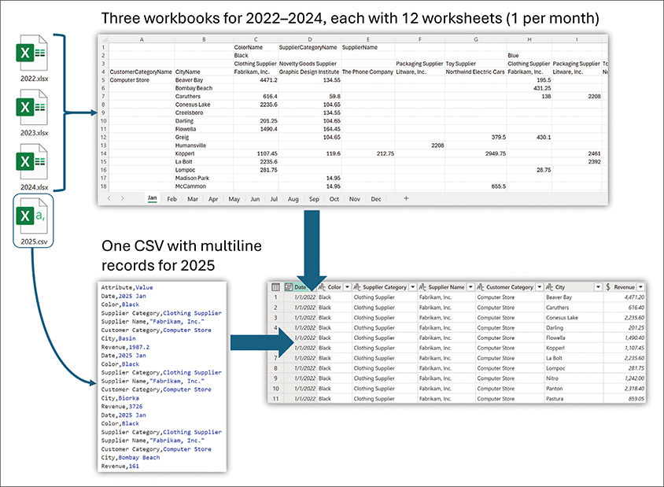
HÌNH 16-1 Thách thức của bạn là kết hợp nhiều bảng của Wide World Importers từ ba workbook cho doanh thu 2022–2024, mỗi workbook có 12 worksheet (1 cho mỗi tháng), cùng một tệp CSV bổ sung với các bản ghi nhiều dòng cho doanh thu năm 2025.
Để bắt đầu bài tập, hãy tải xuống tệp zip C16E01.zip và bảng kết quả trong C16E01 - Goal.xlsx. Cả hai tệp đều có sẵn tại www.powerquerybook.com. Giải nén bốn tệp từ tệp .zip vào thư mục C:\Data\16\C16E01.
Xem xét từng workbook, 2022.xlsx, 2023.xlsx, và 2024.xlsx, cũng như các worksheet của chúng. Mỗi worksheet bao gồm một bảng tóm tắt 2×3, với các danh mục khách hàng và thành phố ở các hàng và màu sản phẩm, danh mục nhà cung cấp, và tên nhà cung cấp ở các cột.
Đối với năm 2025, dữ liệu doanh thu được lưu trong một tệp giá trị phân tách bằng dấu phẩy (CSV) với các cột Attribute và Value, như minh họa ở phía dưới bên trái của Hình 16-1. Mục tiêu của bạn là kết hợp tất cả dữ liệu lại với nhau để xây dựng một báo cáo mạch lạc cho doanh thu của Wide World Importers, như thể hiện trong C16E01 - Goal.xlsx.
Lưu ý
Bạn được khuyến khích tạm dừng đọc. Hãy thử tự mình giải quyết thách thức này. Dành vài giờ để thử. Nếu cần trợ giúp, bạn có thể đọc các gợi ý trong phần tiếp theo.

Gợi ý
Không chắc nên tiến hành thế nào? Bạn có thể chia nhỏ thách thức thành các nhiệm vụ phụ:
1. Nhập thư mục, và giữ lại các workbook Excel.
2. Tạo một cột mới với 36 hàng đối tượng Table (bao gồm 36 worksheet từ ba workbook với 12 worksheet doanh thu cho mỗi tháng của các năm 2022–2024).
3. Với mỗi worksheet, bỏ qua hàng đầu tiên và xóa cột Grand Total cùng hàng Grand Total.
4. Áp dụng hàm FnUnpivotSummarizedTable trên mỗi worksheet. (Xem lại Chương 7, "Advanced Unpivoting and Pivoting of Tables.")
5. Thêm file 2025.csv sau khi bạn làm theo trình tự pivot được đề cập trong Chương 7.
6. Nối doanh thu năm 2025 vào dữ liệu đã unpivot. Lưu ý rằng có một số tên cột không khớp nhau. Bạn có thể quay lại Chương 3, "Combining Data from Multiple Sources," để ôn lại cách chuẩn hóa tên cột.
Lưu ý
Bạn nên tạm dừng đọc ở đây. Hãy thử tự mình giải bài toán này. Dành thêm vài giờ để thử sức. Nếu cần trợ giúp, hãy đọc lại Chương 7. Nếu vẫn cần trợ giúp thêm, bạn có thể làm theo từng bước của Bài tập 16-1.

Bài tập 16-1, phần 1: Bắt đầu giải
Để chuyển đổi dữ liệu đã pivot từ các năm 2022–2024 và nối thêm vào đó các bản ghi nhiều dòng của năm 2025, bạn có thể làm theo các bước trong bài tập này.
1. Tải file zip C16E01.zip từ www.powerquerybook.com, và giải nén bốn file vào thư mục C:\Data\C16\C16E01.
2. Mở một báo cáo Power BI hoặc workbook Excel trống: Trong Power BI Desktop, trên tab Home, chọn Get data > File > Folder > Connect. Trong Excel, trên tab Data hoặc trên tab Home, chọn Get data > From file > From folder.
3. Chọn đường dẫn thư mục C:\Data\C16\C16E01, và trong hộp thoại tiếp theo, chọn Transform data. Trình biên tập Power Query mở ra.
4. Đổi tên query từ C16E01 thành Revenues.
5. Để lọc bỏ file 2025.csv, vốn có định dạng khác với các file còn lại (bạn sẽ xử lý nó sau), nhấp chuột phải vào 2025.csv và chọn Text filters > Does not equal.
6. Chọn biểu tượng Combine files trên tiêu đề cột Content.
7. Khi hộp thoại Combine files mở ra, nhấp chuột phải vào Parameter (phía trên các sheet) và chọn Transform data.
8. Khi trình biên tập Power Query mở ra, trong query Revenues, hãy xóa ba cột cuối cùng.
9. Xóa phần mở rộng .xlsx khỏi các giá trị Source.Name để trích xuất năm và đổi tên cột thành Year. (Có nhiều cách để xóa phần mở rộng tệp. Nếu bạn không chắc cách làm, hãy xem lại Chương 3.)
10. Đổi tên cột từ Name thành Month. Trong cột Data, bạn có các đối tượng Table, mỗi đối tượng chứa các bảng đã tổng hợp. Trước khi áp dụng chuỗi unpivot, bạn nên xóa hàng đầu tiên, vì hàng này không chứa dữ liệu có giá trị và sẽ không hoạt động tốt nếu bạn áp dụng chuỗi unpivot lên nó. Bạn cũng nên xóa Grand Totals ở cột và hàng cuối cùng. Các bước sau đây sẽ hướng dẫn cách thực hiện những tác vụ này.
11. Trong tab Add column, chọn Custom column. Hộp thoại Custom column mở ra. Thực hiện các thay đổi sau:
1. Nhập Skip First Row làm tên cột mới.
2. Đặt công thức sau vào hộp Custom column formula, rồi chọn OK: Cột mới trả về đối tượng table trong cột Data sau khi hàng đầu tiên bị bỏ qua.
Table.Skip([Data], 1)

3. Xóa cột Data.
12. Trong tab Add column, chọn Custom column. Hộp thoại Custom column mở ra. Thực hiện các thay đổi sau:
1. Đặt tên cột mới là No Grand Total Column.
2. Đặt công thức sau vào Custom column formula, rồi chọn OK: Nhấp vào đây để xem hình ảnh mã. Công thức này xóa cột cuối cùng. Bạn dùng Table.ColumnNames để lấy tên các cột của từng đối tượng table trong cột Data và áp dụng List.Last để lấy tên cột cuối cùng.
Table.RemoveColumns(
[Skip First Row],
{List.Last(Table.ColumnNames([Skip First Row]))}
)

3. Xóa cột Skip First Row.
13. Trong tab Add column, chọn Custom column. Hộp thoại Custom column mở ra. Thực hiện các thay đổi sau:
1. Đặt tên cột mới là Summarized Table.
2. Đặt công thức sau vào Custom column formula, rồi chọn OK: Nhấp vào đây để xem hình ảnh mã
Table.RemoveLastN([No Grand Total Column], 1)

3. Xóa cột No Grand Total Column. Lưu ý Một cách khác để làm sạch các bảng đã tổng hợp, thay vì làm theo các bước 11–13, là dùng một cột duy nhất. Bạn có thể dùng công thức custom column sau khi có cột Data: Nhấp vào đây để xem hình ảnh mã
let
SkipFirstRow = Table.Skip([Data], 1),
NoGrandTotalColumn = Table.RemoveColumns(
SkipFirstRow,
{List.Last(Table.ColumnNames(SkipFirstRow))}
),
Result = Table.RemoveLastN(NoGrandTotalColumn, 1)
in
Result

Bài tập 16-1, phần 2: Gọi hàm Unpivot
Trong phần này của lời giải Bài tập 16-1, bạn sẽ áp dụng hàm tùy chỉnh FnUnpivotSummarizedTable. Nhớ lại rằng trong Bài tập 7-3 bạn đã tạo hàm đó để unpivot các bảng đã tổng hợp. Tại thời điểm này trong Bài tập 16-1, bạn đã sẵn sàng unpivot bảng Wide World Importers đã tổng hợp cho các năm 2022–2024. Thực hiện các bước sau để tiếp tục Bài tập 16-1:
1. Làm theo các bước sau để sao chép FnUnpivotSummarizedTable từ Bài tập 7-3:
1. Lưu báo cáo hiện tại của bạn và giữ nó mở.
2. Mở workbook C07E03 - Solution.xlsx từ www.powerquerybook.com.
3. Trên tab Data, chọn Queries & Connections.
4. Trong ngăn Queries & Connections, nhấp chuột phải vào FnUnpivotSummarizedTable và chọn Copy.
5. Quay lại báo cáo hoặc workbook Bài tập 16-1 hiện tại của bạn, và khởi động trình soạn thảo Power Query.
6. Chọn vùng nền trống của ngăn Queries và nhấn Ctrl+V để dán hàm FnUnpivotSummarizedTable.
2. Trong ngăn Queries, chọn truy vấn Revenues.
3. Trên tab Add column, chọn Custom column. Hộp thoại Custom column mở ra. Thực hiện các thay đổi sau:
1. Nhập Unpivoted làm tên cột mới.
2. Như minh họa trong Hình 16-2, đặt công thức sau vào Custom column formula, rồi chọn OK: Nhấp vào đây để xem mã
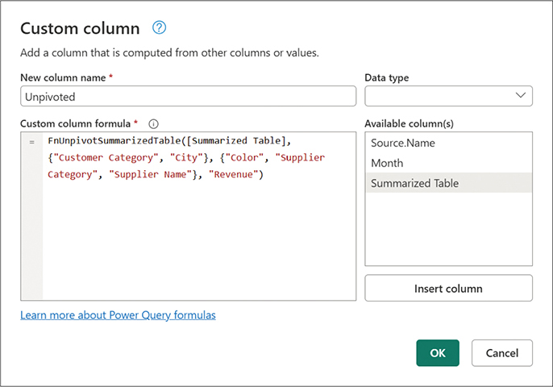
HÌNH 16-2 Để unpivot bảng đã tổng hợp, hãy gọi hàm FnUnpivotSummarizedTable bằng cách dùng hộp thoại Custom column.
FnUnpivotSummarizedTable([Summarized Table], {"Customer Category", "City"},
{"Color", "Supplier Category", "Supplier Name"}, "Revenue")

3. Xóa cột Summarized Table.
4. Mở rộng cột Unpivoted. Trong ngăn Expand, bỏ chọn Use original column name as prefix và chọn OK.
Bạn có thể thấy trong ngăn Preview rằng tất cả các worksheet đã được unpivot chính xác. Đã đến lúc xử lý doanh thu năm 2025.

Bài tập 16-1, phần 3: Trình tự pivot trên doanh thu năm 2025
Nhớ lại rằng ở bước 4 của bài tập này, bạn đã lọc bỏ file 2025.csv. File này chứa các cặp thuộc tính/giá trị được phân tách bằng dấu phẩy, và bạn có thể giả định rằng mỗi bản ghi doanh thu nhiều dòng trong file 2025.csv đều bắt đầu bằng thuộc tính Date. Trong phần này của bài tập, bạn cần import nó và áp dụng chuỗi pivot (xoay dữ liệu) mà bạn đã học ở Chương 7. Hãy làm theo các bước sau để tiếp tục Bài tập 16-1:
1. Import file 2025.csv trong Power Query editor. Đổi tên query mới thành 2025 Revenues.
2. Trên tab Transform, chọn Use first row as headers.
3. Trên tab Add column, chọn Index column.
4. Trên tab Add column, chọn Conditional column. Khi hộp thoại Add conditional column mở ra, hãy thực hiện các thay đổi sau:
1. Nhập Row ID làm tên cột mới.
2. Đặt Column name thành Attribute.
3. Giữ nguyên equals làm toán tử.
4. Nhập Date vào ô Value.
5. Đặt Output thành Use values in a column và chọn cột Index.
6. Nhập null vào ô Else.
7. Chọn OK.
5. Chọn cột Row ID, và trên tab Transform, chọn Fill > Down. Xóa cột Index.
6. Chọn cột Attribute, và trên tab Transform, chọn Pivot column. Khi hộp thoại Pivot column mở ra, hãy thực hiện các thay đổi sau:
1. Đặt Value column thành Value.
2. Mở rộng advanced options.
3. Đặt Aggregate value function thành Don’t aggregate.
4. Chọn OK.
7. Xóa cột Row ID. Bạn đã hoàn thành xong chuỗi pivot cho doanh thu năm 2025, và giờ là lúc kết hợp các kết quả lại.

Bài tập 16-1, phần 4: Kết hợp doanh thu năm 2025 và giai đoạn 2022–2024
Các bước bạn cần thực hiện trong phần này của bài tập được thảo luận ở Chương 4, “Kết hợp các bảng không khớp.” Hiện tại bạn có hai bảng với tên cột không khớp nhau. Lưu ý rằng truy vấn Revenues bao gồm các cột Year và Month, còn truy vấn 2025 Revenues bao gồm cột Date. Hãy làm theo các bước sau để tiếp tục Bài tập 16-1:
1. Chọn truy vấn Revenues. Chọn hai cột đầu tiên là Year và Month, rồi chọn Merge columns trên tab Transform.
2. Khi hộp thoại Merge columns mở ra, chọn Space làm dấu phân cách, nhập Date làm tên cột mới, và chọn OK.
3. Trên tab Home, chọn Append queries. Khi hộp thoại Append mở ra, đặt bảng cần nối vào là 2025 Revenues và chọn OK. Lưu ý Trong bước 16, bạn đã khai báo tên cột để dùng cho doanh thu chưa unpivot của các năm 2022–2024. Nếu bạn dùng tên khác làm đối số Row fields hoặc Column fields trong FnUnpivotSummarizedTable, thì ở giai đoạn này bạn sẽ có thêm các tên cột không khớp. Để khắc phục, hãy dùng đúng tên cột như trong bước 16 hoặc đổi tên 2025 Revenues cho khớp với truy vấn Revenues trước khi append.
4. Đổi kiểu của cột Revenue thành Currency (còn gọi là Fixed decimal number), kiểu của cột Date thành Date, và kiểu của các cột khác thành Text.
5. Cuối cùng, tải truy vấn Revenues vào báo cáo của bạn, và tắt chế độ tải cho truy vấn 2025 Revenues: Trong Power BI Desktop, trong trình soạn thảo Power Query, nhấp chuột phải vào truy vấn 2025 Revenues trong khung Queries và bỏ chọn Enable load. Trong Excel, trên tab Data, chọn Queries & Connections. Nhấp chuột phải vào 2025 Revenues và chọn Load To. Trong hộp thoại Import Data mở ra, chọn Only Create Connection và chọn OK.
Bạn có thể xem lại các tệp lời giải C16E01 - Solution.pbix và C16E01 - Solution.xlsx, có sẵn tại www.powerquerybook.com.

Bài tập 16-2: So sánh các bảng và truy tìm hacker
Nhờ thành công ở Bài tập 16-1, bạn đã tạo được báo cáo doanh thu, giúp công ty bạn, Wide World Importers, đưa ra các quyết định sáng suốt để duy trì hoạt động kinh doanh sau cuộc tấn công mạng. Theo điều tra của nhóm An ninh mạng, những kẻ tấn công đã can thiệp vào các giá trị doanh thu trong kho dữ liệu.
Nhiệm vụ của bạn bây giờ là so sánh doanh thu đã tổng hợp từ Bài tập 16-1 với dữ liệu đã bị xâm phạm trong C16E02 - Compromied.xlsx, có sẵn tại www.powerquerybook.com, với mục tiêu xác định những bản ghi nào đã bị hacker can thiệp và bị xâm phạm. Bạn có thể tìm ra các bản ghi chứa doanh thu đã bị sửa đổi không? Bạn có thể tìm thấy thông điệp của hacker trong dữ liệu không?
Hãy thử giải quyết thử thách này bằng cách tạo một truy vấn so sánh C16E01 - Solution.xlsx và C16E02 - Compromised.xlsx. Mặc dù bạn có thể tìm ra sự khác biệt giữa các bảng bằng PivotTable hoặc các measure DAX, hãy tập trung vào việc tìm lời giải bằng trình soạn thảo Power Query.
Lưu ý
Bạn được khuyến khích tạm dừng đọc lúc này. Hãy thử tự mình giải bài thử thách này. Dành vài tiếng đồng hồ để thử xem sao. Nếu cần giúp đỡ, bạn có thể đọc các gợi ý ở phần tiếp theo.

Gợi ý
Nếu bạn chưa chắc cách xử lý thử thách này, đây là vài gợi ý giúp bạn khởi đầu:
1. Hacker đã thay đổi trong cột Revenue. Bạn có thể gộp hai bảng lại để tìm ra những doanh thu không khớp. Hãy dùng tất cả các cột ngoại trừ cột Revenue để gộp, rồi mở rộng cột Revenue từ bảng thứ hai. Tiếp theo, áp dụng bộ lọc trên hai cột Revenue để tìm ra sự khác biệt.
2. Để tìm những hàng mới mà hacker đã thêm vào, bạn có thể áp dụng Merge columns với kiểu Right anti join giữa bảng đã tổng hợp từ Bài tập 16-1 và bảng bị xâm phạm. Bằng cách này, chỉ những hàng tồn tại trong bảng bị xâm phạm mới được phát hiện trong bước mở rộng, vốn diễn ra sau khi gộp.
Lưu ý
Bạn được khuyến khích tạm dừng đọc lúc này. Hãy thử tự mình giải bài thử thách này. Dành thêm vài tiếng đồng hồ để thử xem sao. Nếu cần giúp đỡ, hãy đọc lại Chương 2. Nếu cần giúp thêm nữa, bạn có thể làm theo Bài tập 16-2 từng bước một.

Bài tập 16-2, phần 1: Tìm những doanh thu không khớp
Để tìm những doanh thu không khớp, bạn cần gộp hai bảng lại bằng tất cả các cột ngoại trừ Revenue. Nếu bạn không tự mình tìm ra được, bạn có thể làm theo các bước trong bài tập này.
1. Nhập bảng Revenues từ C16E01 - Solution.xlsx vào trình biên tập Power Query trong Power BI Desktop hoặc Excel. Đổi tên truy vấn thành Correct.
2. Nhập bảng Revenues từ C16E02 - Compromised.xlsx vào trình biên tập Power Query trong Power BI Desktop hoặc Excel. Đổi tên truy vấn thành Compromised.
3. Trong khung Queries, chọn truy vấn Correct. Sau đó, trên tab Home, chọn Merge queries > Merge queries as new.
4. Khi hộp thoại Merge mở ra, hãy thực hiện những thay đổi sau:
1. Trong bảng Correct, giữ phím Ctrl và chọn Date, rồi giữ phím Shift và chọn City. Nhớ chọn các cột theo đúng thứ tự.
2. Trong menu thả xuống Right table for merge (bên dưới bảng Correct), chọn truy vấn Compromised. Trong bảng Compromised, chọn Date, rồi giữ phím Shift và chọn City. Nhớ chọn các cột theo đúng thứ tự.
3. Chọn Inner làm kiểu join, như trong Hình 16-3, và chọn OK để đóng hộp thoại.
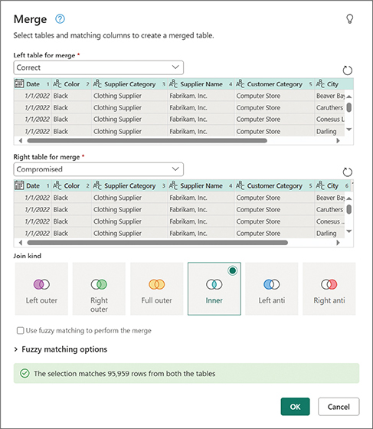
HÌNH 16-3 Hộp thoại Merge (Hợp nhất) có thể được dùng để so sánh hai bảng và tìm ra các giá trị không khớp nhau.
5. Đổi tên truy vấn mới thành Compromised Rows và mở rộng cột Compromised. Trong khung Expand (Mở rộng), bỏ chọn tất cả các cột ngoại trừ Revenue. Dùng tên cột gốc làm tiền tố, đổi tên cột mới thành Compromised.Revenue. Để lọc các hàng doanh thu không khớp, bạn sẽ cần áp dụng một điều kiện lọc không có sẵn trong giao diện người dùng. Bạn có thể tạo một điều kiện lọc tạm thời thông qua giao diện người dùng, rồi sửa nó trong thanh công thức (formula bar) cho phù hợp với nhu cầu của mình.
6. Nhấp chuột phải vào bất kỳ giá trị nào trong cột Revenue và chọn Number filters (Bộ lọc số) > Does not equal (Không bằng). Trong thanh công thức, bạn sẽ thấy một biểu thức tương tự như sau: Nhấp vào đây để xem hình ảnh mã
Table.SelectRows(#"Expanded Compromised", each [Revenue] <> 12345)

7. Để lọc các hàng mà giá trị Revenue không bằng giá trị Revenue.Compromised, hãy sửa công thức như sau: Nhấp vào đây để xem hình ảnh mã Bây giờ bạn sẽ thấy bảy hàng có giá trị khác nhau ở Revenue và Compromised.Revenue.
Table.SelectRows(#"Expanded Compromised", each [Revenue] <> [Compromised.Revenue])

Bài tập 16-2, phần 2: Phát hiện dấu vết của hacker trong bảng bị xâm phạm
Trong các bước tiếp theo, bạn sẽ áp dụng phép Right anti join (kết nối phản phải) để phát hiện các hàng trong bảng bị xâm phạm được hacker thêm vào và không có trong bảng gốc. Hãy làm theo các bước sau để tiếp tục Bài tập 16-2:
1. Trong khung Queries (Truy vấn), chọn truy vấn Correct. Sau đó, trên tab Home (Trang chủ), chọn Merge queries (Hợp nhất truy vấn) > Merge queries as new (Hợp nhất truy vấn thành truy vấn mới).
2. Khi hộp thoại Merge mở ra, hãy thực hiện các thay đổi sau:
1. Trong bảng Correct, chọn Date, rồi giữ phím Shift và chọn City. Nhớ chọn các cột theo đúng thứ tự.
2. Trong menu thả xuống Right table for merge (Bảng bên phải để hợp nhất) (bên dưới bảng Correct), chọn truy vấn Compromised. Trong bảng Compromised, chọn Date, rồi giữ phím Shift và chọn City. Nhớ chọn các cột theo đúng thứ tự.
3. Chọn Right anti (Phản phải) làm kiểu kết nối, và chọn OK để đóng hộp thoại.
3. Đổi tên truy vấn mới thành Hacker’s Instructions (Hướng dẫn của hacker).
4. Chọn siêu liên kết Table (Bảng) trong cột Compromised để đi sâu vào bảng Compromised lồng nhau.
5. Tìm thông điệp của Hacker.
6. Tải truy vấn Hacker’s Instructions vào bảng tính Excel hoặc Báo cáo Power BI của bạn.
Bạn có thể xem lại các tệp giải pháp C16E02 - Solution.pbix, và C16E02 - Solution.xlsx, có sẵn tại www.powerquerybook.com.
Xem thêm Để biết các truy vấn so sánh bảng nâng cao, hãy xem các bài blog sau:
• datachant.com/downloads/compare-tables-excel-power-bi
• datachant.com/2017/08/10/compare-tables-excel-power-bi-part-2

Tóm tắt
Giờ thì bạn đã hoàn thành dự án cuối cùng này, bạn chính thức trở thành một bậc thầy xử lý dữ liệu đầy quyền năng. Với trình soạn thảo Power Query trong tay, bạn giờ đây có thể tạo ra tác động đáng kể cho doanh nghiệp của mình—và hơn thế nữa. Trong dự án này, bạn đã áp dụng kết hợp nhiều kỹ năng, bao gồm nối nhiều workbook và worksheet, áp dụng các chuỗi unpivot và pivot nâng cao, sử dụng các hàm tùy chỉnh, và sử dụng Merge queries để so sánh các tập dữ liệu.
Bạn được khuyến khích dùng cuốn sách này như một cẩm nang tham khảo. Hãy giữ lại các mẫu giải pháp để dùng về sau. Bạn sẽ thấy chúng hữu ích trong tương lai, khi bạn giải quyết những vấn đề mới. Dù các tập dữ liệu của bạn có thể hoàn toàn khác với dữ liệu trong cuốn sách này, bạn sẽ dần dần tìm ra cách tái sử dụng các kỹ thuật và mở rộng giải pháp để giải quyết những thách thức dữ liệu cụ thể của mình.
Học Power Query là một quá trình không ngừng nghỉ. Để nâng cao khả năng xử lý dữ liệu của mình, bạn nên tiếp tục khám phá những tập dữ liệu lộn xộn trong Power Query và thử thách bản thân làm được nhiều hơn nữa. Đây là thời điểm tốt để quay lại Chương 9, "Giới thiệu về Ngôn ngữ Công thức Power Query M," và xem phần nào trong tài liệu tham khảo hoặc cú pháp M mà bạn giờ đã hiểu rõ hơn, và khi nào bạn có thể dùng M để mở rộng các truy vấn dựa trên giao diện của mình.
Từ lúc bạn bắt đầu cuốn sách cho đến nay, bạn rất có thể đã khám phá ra những tính năng và khả năng mới của Power Query trong Excel và Power BI, cũng như những tình huống sử dụng mới mà Power Query có thể tiết kiệm hàng trăm giờ. Đây là thời điểm tốt để xem bạn có thể giải phóng sức mạnh xử lý dữ liệu mới của mình trong các sản phẩm như Microsoft Analysis Services, Microsoft Flows, và Power Apps, những sản phẩm giờ cũng đã tích hợp Power Query. Hành trình của bạn chỉ mới bắt đầu. Hy vọng bạn thích chuyến đi này.

Mục lục

Ký hiệu
• #shared, 208–209
• Lỗi #VALUE!, 48

Số
• Các cấp độ phân cấp 1x1, 170
• Các cấp độ phân cấp 2x2, 144–147
• Các cấp độ phân cấp 3x3, 154–158

A
• các hàm tích lũy (accumulator functions), 245, 316
• Thêm cột
• Cột từ ví dụ (Column from examples), 34–37
• các lệnh trong đó, 11
• Nhân bản cột (Duplicate column), 40
• các kiểu dữ liệu M và, 220, 221
• tái cấu trúc tập dữ liệu lộn xộn, 394, 395
• các cột mới thông qua, 17
• định danh duy nhất (unique identifiers) thông qua, 349
• Thêm cột có điều kiện (Add conditional column)
• trích xuất thông tin văn bản, 43
• phát hiện từ khóa thông qua, 290, 292, 293
• trình tự hợp nhất (merge sequence) và, 95, 96
• các giá trị số vào các nhóm (buckets) thông qua, 38
• bảo toàn danh mục cha (parent category), 121, 131
• hoán đổi tên cột, 100
• số lượng thuộc tính không cố định với, 175–177
• Trình soạn thảo nâng cao
• tích Descartes, 300
• các phép biến đổi phân kỳ/hội tụ trong đó, 117
• viết mã tự do trong đó, 2, 206–207
• tạo hàm trong đó, 169, 237, 354
• biểu thức if và let, 236
• thay thế mã ngôn ngữ, 363
• khởi chạy, 12
• học M thông qua đó, 206
• phụ thuộc truy vấn và, 191
• các trường Row/Column/Value trong đó, 161
• chuyển đổi cảm xúc sang cụm từ khóa, 360, 361
• Dịch văn bản trong đó, 337, 338, 340
• giao diện người dùng, 204
• tách từ, 302, 303, 306, 320
• công thức nâng cao, 21
• chẩn đoán chính được tổng hợp, 368
• bảng tổng hợp, việc tách, 54
• Dịch vụ AI, Azure, 325–333
• phân tích
• nền tảng agile cho việc này, 153
• AI hỗ trợ việc này, 325–333
• việc nối thêm bảng để phân tích, 61
• cạm bẫy lọc nguy hiểm, 257–261
• hiệu quả, 54
• lỗi và sự không chính xác, 249
• tìm kiếm theo từ khóa, 290–304
• chuẩn bị dữ liệu cho phân tích, 1, 54
• tách từ, 305–323
• Analysis Services, 5
• Phân tích dữ liệu với Power BI và Power Pivot cho Excel (Ferrari và Russo), 33
• các cột neo (anchor columns), 136, 138
• API
• khóa API (API keys), 327–330, 339, 344, 351
• tránh lỗi, 357
• Azure AI Services, 326
• định nghĩa JSON trong đó, 336
• các tham số chính, 336
• Key Phrase API, 363
• Language API, 326, 329, 330
• Language Detection API, 364–365
• giảm thiểu số lượng lệnh gọi, 331–332, 358
• hỗ trợ đa ngôn ngữ, 363–365
• bảo mật và, 329, 330, 339
• Sentiment Analysis API, 345–360
• ứng dụng quy mô nhỏ của, 333
• Xem thêm API Dịch văn bản
• nối nhiều bảng
• tự động, 71
• đặt tên cột và, 82, 84
• Import from Folder, 73–74
• nối ở quy mô lớn hơn, 71–74
• giữ tiêu đề sau khi nối, 119–124
• giữ tiêu đề trước khi nối, 112–119
• giữ ngữ cảnh gốc trong, 110–111
• các khối xây dựng riêng biệt trong, 64, 65
• ba bảng trở lên, 68–71
• chỉ chuyển vị tên cột, 98–104
• nối hai bảng, 61–67
• các trang tính từ sổ làm việc, 75–80
• Truy vấn nối, 61, 64, 67, 81, 98, 101, 111
• Truy vấn nối dưới dạng mới, 64–65, 66, 81, 111
• Các bước đã áp dụng
• Thêm cột có điều kiện, 38
• xử lý giá trị trống trong, 281–282
• nối các trang tính trong, 77-78
• xóa bước Changed type trong, 161–162, 253–254
• chuẩn hóa cột trong, 90, 91
• chuyển đổi truy vấn thành hàm trong, 168–169
• Drill down và, 114, 115–116
• khám phá, 18, 20
• trích xuất thông tin qua, 25, 46
• trình tự unpivot tổng quát hóa trong, 161–171
• giải pháp tổng quát hóa tiêu đề qua, 87
• các khối xây dựng M trong, 209, 210, 211
• tham số tên đường dẫn qua, 182
• khung chính của trình soạn thảo Power Query, 9, 12
• sắp xếp lại các bước trong, 262
• chuỗi các bước trong, 212, 248
• tách từ trong, 306–310
• đối số
• hàm tùy chỉnh, 238, 239
• các kiểu trong, 217
• hàm số học, 228
• thuộc tính
• định dạng thuộc tính/giá trị, 174
• số lượng cố định, và Integer-Divide, 174–175
• số lượng không cố định, và Fill Down, 175–177
• kiểm tra kết quả cuối cùng, 102
• xác thực nguồn dữ liệu, 9
• nhận biết lỗi, 249–250
• Azure AI Services, 325–333
• Azure Data Factory, 2, 6, 377
• Azure Data Lake Storage, 380
• Máy chủ Azure SQL Database, 22, 285, 370, 372

B
• truy vấn cơ sở, 59
• các phương pháp hay nhất, 250
• lọc thiên lệch, 257–261
• đếm giá trị trống, 287, 379, 388
• giá trị Boolean, 217, 224
• dấu ngoặc nhọn, trong ngôn ngữ M, 41, 70, 130, 225
• dấu ngoặc vuông, để truy cập tên cột, 130
• phân nhánh từ bảng nguồn, 38
• trình duyệt, mở sổ làm việc trong, 194
• nhóm, gom giá trị vào, 37–39
• vòng lặp tích hợp sẵn, 242

C
• Tích Descartes
• các lựa chọn thay thế cho, 301, 304
• phát hiện từ khóa qua, 293–297
• dấu chân bộ nhớ của, 299
• Table.Buffer và, 303
• văn bản phân biệt chữ hoa chữ thường
• viết hoa và biểu thức if, 236
• tìm kiếm từ khóa, 290–304
• ngôn ngữ M và, 89, 217
• Power Query như là, 19, 56
• khoảng cách ô, 128–131
• tập trung hóa logic, 380–381
• thách thức
• viết hoa tên quốc gia, 236
• trích xuất ý nghĩa từ các cột được mã hóa, 22–34
• M cho nâng cao, 203
• được giải quyết nhờ học M, 204
• Xem thêm thách thức cộng tác; cạm bẫy
• thay đổi loại lỗi thường gặp, 79, 253–256
• Các bước thay đổi loại, xóa, 161–162, 167, 254–255
• thay đổi, theo dõi dữ liệu, 250
• Chọn cột, 10, 55
• làm sạch bộ dữ liệu, 21
• Power Query trên đám mây, 377–389
• báo cáo đồng tác giả. Xem thách thức cộng tác
• viết mã, dạng tự do, 206–207
• thách thức cộng tác
• cộng tác rời rạc, 382
• sử dụng tham số Excel, 186–192
• truy cập tệp cục bộ không đúng, 180–181
• tham số tên đường dẫn cho, 181–183
• quyền riêng tư/bảo mật, 188, 199–201
• tệp/thư mục được chia sẻ, 193–199
• mã nguồn được chia sẻ, 179, 250, 265
• các template trong Power BI, 183–186
• Các trường cột (Column fields), 154–155, 157, 161, 170
• Cột từ ví dụ (Column from examples)
• chức năng của, 59
• gom nhóm giá trị thành các nhóm (bucket) bằng, 37–39
• Ngăn xem trước (Preview pane), 11
• trích xuất một giá trị đơn lẻ bằng, 34–37
• các cột
• truy cập giá trị M cho, 126
• thêm cột có điều kiện, 43
• thêm cột mới, 34
• cột neo (anchor column) và Unpivot, 136, 138–139, 173
• Thay đổi loại cột (Change column type), 280, 281
• Cột từ ví dụ (Column from examples), 34–37
• kết hợp các bảng không khớp nhau, 80
• so sánh giữa các cột, 34
• luồng dữ liệu và kiểu cột, 379–380
• giá trị phân tách bằng dấu phân cách khi nhập, 22
• phát hiện kiểu cột, 255–256
• chẩn đoán cho, 368
• trùng lặp, 37
• Mở rộng cột bảng, 276
• trích xuất thông tin từ văn bản, 40–47
• tổng cộng và bỏ trục (unpivoting), 141–144
• cột Index, 125–132
• tìm kiếm từ khóa trong, 290–304
• hợp nhất, 145, 149, 275–276
• tên không khớp của, 82–84
• di chuyển/sắp xếp lại, 96
• M để chuẩn hóa tên của, 104–107
• tách nhiều dấu phân cách, 307
• lỗi tên, 249
• chuẩn hóa, 88, 91, 104–107
• thứ tự trong các tệp nguồn, 88
• giữ nguyên ngữ cảnh cha trong đó, 110–111
• xem chi tiết hồ sơ, 282–283
• khóa quan hệ như là, 56
• xóa/chọn, 10, 146, 265–268
• đổi tên, 79–80, 84, 124, 156–158, 166–167, 268–271
• cạm bẫy cột bị sắp xếp lại, 261–265
• sắp xếp lại tập con các cột, 262–264
• thay thế ô trống bằng null, 388
• tách cột, 22, 25–27, 44, 271–274
• tách cột văn bản thành các từ, 305
• tên cột tĩnh, 252–253
• chuyển vị tên cột, 98–104
• chuyển vị thông qua bảng chuyển đổi, 92–97
• bỏ trục (unpivoting), 137, 139–141, 156–158
• xem chất lượng cột, 279–282
• đám mây từ cho văn bản, 321–323
• Kết hợp & chỉnh sửa, 89
• Kết hợp & tải, 72
• Kết hợp tệp, 72–73, 90
• Common Data Service (CDS), 5, 6
• nối danh sách, 226
• Cột có điều kiện, 43, 234
• Xem thêm Thêm cột có điều kiện
• điều kiện và biểu thức if, 234–237
• trình kết nối
• tạo tùy chỉnh, 206–207
• Trình kết nối Dataflows, 383
• gấp dữ liệu và, 372
• Tải dữ liệu và, 7–9, 16
• hợp nhất các truy vấn, 192
• người tiêu dùng, chia sẻ báo cáo với, 180
• ngữ cảnh, giữ nguyên
• 2x2 cấp độ phân cấp, 147
• xác định khoảng cách gần của ô, 128–131
• tên tệp/trang tính, 109–112
• xác định danh mục cha, 126
• cột chỉ mục làm manh mối, 125–128
• tổng phụ của danh mục cha, 150–152
• giữ tiêu đề sau khi thêm vào, 120–124
• giữ tiêu đề trước khi thêm vào, 112–119
• ngữ cảnh bảng, 84
• sử dụng manh mối để, 124–132
• nhận biết ngữ cảnh, 10
• kiểm soát mức độ chi tiết, 54
• bảng chuyển đổi
• phát hiện từ khóa nhiều từ, 314–321
• Công thức M cho, 92
• giải pháp cho cột không khớp thông qua, 91–92
• kỹ thuật chuyển vị với, 92–97
• chỉ chuyển vị tên cột, 98–104
• sao chép/dán, lặp đi lặp lại, 24
• quốc gia, viết hoa, 236
• Create Connection Only, 189, 191
• Create Function, 167, 206, 237
• thông tin xác thực
• chỉnh sửa thông tin xác thực, 9
• bảo mật và tệp chia sẻ, 199–201
• tệp CSV, 113, 285, 392
• Tiền tệ, 379
• Current Workbook, 13
• Cột tùy chỉnh
• tích Descartes, 296
• phát hiện từ khóa nhiều từ, 317–320
• biểu thức if, 234
• học, 205
• tái cấu trúc tập dữ liệu lộn xộn, 394, 395
• ngôn ngữ M và, 204
• giữ ngữ cảnh thông qua, 110–111, 121
• Table.Buffer và, 300
• tùy chỉnh
• hàm tùy chỉnh, 103, 237–240
• chuyển đổi tệp, 86
• cấu hình tùy chọn, 13–14
• đám mây từ, 322
• ứng phó tấn công mạng
• tái cấu trúc báo cáo, 391–398
• truy vết hacker, 399–402

D
• Trình khám phá dữ liệu (Data Explorer), 3
• Tạo luồng dữ liệu (Dataflow) Thế hệ 2, 6
• các luồng dữ liệu (dataflows), 2, 6, 7, 14, 377, 378, 380–385
• Tải dữ liệu (Data Load), 14
• mất dữ liệu, tách cột và, 44
• Mô hình dữ liệu (Data Model)
• phân biệt chữ hoa chữ thường và, 56
• cấu hình của, 13
• vô hiệu hóa việc tải truy vấn cơ sở, 59
• lỗi giá trị trùng lặp và, 56
• bảng dữ kiện (facts) và bảng tra cứu (lookup tables), 32–33
• tải sản phẩm vào, 31
• chuẩn bị mô hình, 54
• chuẩn bị dữ liệu
• nâng cao, 76–77
• các kiểu dữ liệu, 47–53
• Tải và bỏ qua, 17
• sửa đổi công thức cho, 19
• Power Query cho, 2
• giảm thời gian cho, 21, 59
• Sentiment Analysis API và, 346–347
• kiến trúc đơn giản cho, 326
• thống kê, 1
• phân tích thành công qua, 54
• tải bản xem trước dữ liệu, 331
• phân vùng quyền riêng tư dữ liệu, 368
• phân tích hồ sơ dữ liệu
• giới hạn kích thước, 282
• Table.Schema và Table.Profile285–288
• xem chi tiết hồ sơ cột, 282–285
• xem chất lượng cột, 279–282
• bộ dữ liệu
• kết hợp, 61
• lộn xộn, 5, 21, 203, 391, 402
• quá cấu trúc, 153
• xoay trục/bỏ xoay trục lượng lớn, 98
• lập hồ sơ lượng lớn, 282
• đệ quy trên lượng lớn, 244
• Phân tích cảm xúc trên lượng lớn, 358–360
• trí tuệ thời gian trong, 53
• phi cấu trúc, 276
• nguồn dữ liệu
• truy cập đám mây tới, 378
• kết nối tới, 7–9, 16
• kết nối tới chia sẻ, 193–199
• hợp đồng với bên ngoài, 250
• Cài đặt nguồn dữ liệu, 9
• bảng tính cục bộ như nguồn ngoài, 192
• trích xuất ý nghĩa và thay đổi trong, 22
• quyền cho, 342
• gấp truy vấn và, 370–375
• tham chiếu và, 65
• tái sử dụng, 8
• bảo mật cho chia sẻ, 199–201
• chuyển đổi giữa, 183, 285
• theo dõi thay đổi trong, 250
• các kiểu dữ liệu
• cạm bẫy kiểu đã thay đổi, 79, 253–256
• các kiểu M phức tạp, 224–233
• Desktop so với Online, 379–380
• ngôn ngữ M và, 217, 218–224
• Xóa Changed Type, 101
• xử lý dữ liệu, 6, 391
• ngày tháng
• kiểu ngày ở M, 221
• được trích xuất qua Source.Name, 73
• trích xuất các phần tử ngày/giờ, 53
• định nghĩa locale, 48, 49
• nhiều định dạng ngày, 47–49
• ngày đa locale, 49–52
• bỏ trục (unpivot) 2x2 cấp phân cấp với, 145–147
• DAX, 142, 205
• tùy chọn mặc định
• tách cột với, 26, 44
• tùy chỉnh so với, 13
• cài đặt khu vực (Regional settings), 48, 50
• Default Query Load Settings, 14
• dấu phân cách
• tùy chỉnh, 41
• giá trị phân tách bằng dấu phân cách, 21, 22, 26–27
• trích xuất văn bản trước, 42, 46
• tách nhiều cột bằng dấu phân cách, 307
• các hàng cho giá trị phân tách bằng dấu phân cách, 57–59
• tách cột theo, 26, 27, 41, 272–273
• Văn bản giữa các dấu phân cách, 36–37
• bỏ trục bảng và, 156
• phụ thuộc, truy vấn, 65, 189
• triển khai tài nguyên, Azure, 327–330
• chẩn đoán chính chi tiết, 368
• phát hiện loại cột, 255–256
• phát hiện từ khóa. Xem phát hiện từ khóa
• chẩn đoán cho truy vấn, 367–375
• cộng tác rời rạc, 382
• giá trị trong dấu ngoặc kép, 252–253, 258
• Drill down, 113–117, 187, 227
• Nhân bản cột, 37, 40, 99, 315
• Thời lượng, 380
• giá trị thời lượng, 221–222, 228, 246
• tham chiếu động, 250

E
• biểu thức each, 240
• đánh giá háo hức (eager evaluation), 242
• nút Edit, 17
• chỉnh sửa
• Combine & load so với, 72
• thanh công thức, 204, 205
• Query Diagnostics, 368
• đồng thời, 179
• tính toán thời gian trôi qua, 53
• giá trị rỗng, 281–282, 357
• Enable load, 31
• cột được mã hóa, trích xuất ý nghĩa từ, 22–34
• làm giàu dữ liệu, 21
• lỗi
• lỗi #VALUE!, 48
• kiểm tra kết quả cuối cùng cho, 102
• tránh Language API, 357
• văn bản phân biệt chữ hoa chữ thường và, 56–57
• kiểm tra/xử lý, 280–281
• thường gặp, 57
• phân tích dữ liệu để dự đoán, 279
• kiểu dữ liệu, 101
• khó phát hiện, 255
• Formula.Firewall, 188–192
• được xử lý trong M, 241–242
• truy cập tệp cục bộ không đúng, 180–181
• lỗi biểu thức hợp nhất, 215
• ngày tháng đa ngôn ngữ, 49–52
• tác vụ lặp đi lặp lại, 24
• Thay thế lỗi, 37
• truy xuất các hàng dưới dạng bản ghi, 229
• tách dữ liệu/giá trị bị thiếu, 82–83, 84–86
• Xem thêm các cạm bẫy
• ETL (Extract Transform Load), 5, 6
• đánh giá, lazy và eager, 242
• Excel
• lỗi #VALUE!, 48
• làm sạch bộ dữ liệu trong đó, 21
• các trình kết nối, 8, 383
• Trình kết nối Dataflows, 383
• giải pháp công thức thông qua đó, 23–24
• nhiều tùy chọn tải trong đó, 19
• các phiên bản cũ hơn của nó, 25
• Power BI Designer và, 4
• Power Query trong, 2, 3–5
• Khởi chạy Power Query qua, 7, 12
• vấn đề quyền riêng tư, 188
• chẩn đoán truy vấn trong, 367
• Query Options, 13
• cài đặt khu vực, 48
• lưu sổ làm việc, 27
• chia sẻ báo cáo, 180, 343–344
• các lớp đơn trong, 29
• bắt đầu sổ làm việc trong, 16, 25, 35
• thống kê người dùng của, 1
• tải lên SharePoint từ, 197–199
• giao diện người dùng, 14, 17
• truy cập sổ làm việc trong, 77
• Excel Data Model (Power Pivot), 32, 33, 54
• Xem thêm Data Model
• không bao gồm các trang tính ẩn, 75
• Mở rộng cột bảng, 276
• xuất
• các cặp thuộc tính/giá trị nhiều dòng cho, 174
• mẫu từ báo cáo, 183
• Expression.Error, 241
• biểu thức
• định danh và biểu thức, 209
• let và in, 211–214
• được hợp nhất từ nhiều truy vấn, 214–216
• giá trị như là kết quả đánh giá của, 217
• nguồn dữ liệu bên ngoài, 2, 192, 299–300
• trích xuất thông tin
• AI hỗ trợ với, 325–333
• các giả định dữ liệu cho, 122
• các phần tử ngày/giờ, 53
• trích xuất cột được mã hóa, 22–34
• trích xuất cụm từ khóa, 360–363
• trích xuất ý nghĩa từ văn bản, 325–366
• API Phân tích Cảm xúc (Sentiment Analysis API), 346–357
• cột Source.Name cho, 73–74
• trích xuất cột văn bản, 40–47
• API Dịch Văn bản (Text Translation API), 340–344
• Trích xuất Văn bản trước dấu phân cách, 42, 46

F
• bài đăng Facebook, 40
• bảng dữ kiện (fact tables)
• so sánh giữa các cột, 34
• bảng tra cứu (lookup tables) và, 27, 32–34
• bảng ánh xạ (mapping tables) như là, 57
• bảng pivot để tạo, 176
• chia dữ liệu thành, 54–57
• Dãy Fibonacci, 243
• tên trường (khóa), 228
• tệp
• truy cập cục bộ, 180–181
• các thành phần giúp kết hợp, 86
• truy cập đám mây vào, 378
• Kết hợp & tải so với chỉnh sửa, 72
• được kết hợp qua Import from Folder, 74
• Drill down để giữ tiêu đề, 113–117
• xuất văn bản, 174
• được đưa vào append, 71, 73
• nhập từ OneDrive/SharePoint, 193–195
• giữ ngữ cảnh trong tên của, 109–112
• truy cập chia sẻ vào, 179
• làm việc với chia sẻ, 193–199
• Fill Down, 162–163, 170, 175–177
• Lọc
• cạm bẫy lọc nguy hiểm, 257–261
• chức năng của, 10, 18
• cạm bẫy tìm kiếm trong bộ lọc, 79
• tìm kiếm giá trị trong, 260–261
• kiểm tra giá trị trong, 70
• FnGetSentiment, 347–357
• FnReorderSubsetOfColumns, 264–265
• FnUnpivotSummarizedTable, 160–171, 395
• thư mục
• nối bảng từ, 71–74
• kết hợp tệp từ, 86
• kết hợp các bảng không khớp từ, 84
• Import from Folder, 73–74
• giữ lại tiêu đề từ, 117–119
• dùng chung, 74, 193–199
• gấp, truy vấn, 370–375
• định dạng
• nối bảng với shared, 61
• định dạng thuộc tính/giá trị, 174
• Ngày/Giờ, 47
• trích xuất ý nghĩa từ các cột được mã hóa, 21–34
• bảng không khớp, 81
• cài đặt khu vực, 48
• thanh công thức
• người dùng nâng cao và, 2
• thay đổi điều kiện trong, 234
• chỉnh sửa trong, 204, 205
• bật, 9, 17
• trích xuất thông tin qua, 41
• giao diện người dùng M, 204
• tổng quan về, 12
• hạn chế của việc bỏ qua, 251–253
• khởi tạo bản ghi trong, 229
• xem xét mã trong, 250
• bật lên, 251
• lỗi Formula.Firewall, 188–192
• Từ vùng chọn, 35
• các hàm
• hàm tích lũy (accumulator functions), 245, 316
• chuyển đổi truy vấn thành, 167–170
• tạo, 167–169, 237–240
• khai báo/triển khai của, 169, 218
• FnGetSentiment, 347–357
• FnRenameColumnsByIndices, 269–271
• FnReorderSubsetOfColumns, 264–265
• gọi, 239
• List.Generate và, 244
• Các kiểu M, 217, 218–224
• đối số tùy chọn để định nghĩa, 238
• kiểm thử, 170
• Xem thêm ngôn ngữ công thức M; các hàm riêng lẻ theo tên
• FxDataflowTable, 387, 388

G
• trình tự unpivot tổng quát hóa, 158–171
• các hàm generator, 228
• Get & Transform Data, 5, 8
• Lấy dữ liệu, 5, 6–9, 25, 337
• định danh duy nhất toàn cầu (GUID), 384
• Phần Global, 13
• tổng lớn, 141–144, 146
• mức độ chi tiết, kiểm soát, 54
• nhóm các giá trị, 37–39

H
• hacker, theo dõi, 399–402
• giá trị được gán cứng (hard-coded), 122
• giải pháp tổng quát hóa phần tiêu đề (header), 87–88
• Trợ giúp (Help), 11
• bảng tính ẩn (hidden worksheets), 75
• các cấp độ phân cấp (hierarchy levels)
• tổng quát hóa unpivot cho nhiều cấp độ, 158–171
• nhiều cấp độ, 154–158
• unpivot dạng 2x2, 144–150
• trích xuất siêu liên kết (hyperlink), 21, 40–47

I
• biểu thức if, 234–237
• if-then-else, 235–237
• các từ bị bỏ qua, 305
• bỏ qua các cấp độ riêng tư (privacy levels), 188
• Nhập dữ liệu (Import Data), 7–9, 16, 19, 63
• Nhập từ Thư mục, 71, 74–75
• nhập dữ liệu
• tái cấu trúc tập dữ liệu lộn xộn, 391–398
• tệp OneDrive/SharePoint, 193–195
• phân trang và, 243
• các lệnh gọi yêu cầu web, 337
• danh sách số tăng dần, 225
• Cột Index, 125–132
• biểu thức in. Xem let và in
• các hàm thông tin, 227
• tab Insert, 34
• Integer-Divide, 174–175
• các truy vấn trung gian, 68
• ngày không hợp lệ, 47
• luồng lặp, 225, 243, 299

J
• Join kind, 29
• Nội dung JSON
• chuyển đổi FnGetSentiment thành, 350
• Mở rộng cột bảng cho, 276
• định nghĩa record/list, 336
• Phân tích cảm xúc qua, 346
• chuyển đổi bảng cho, 353
• API dịch văn bản, 334, 335–336

K
• Giữ các hàng, 10
• API trích xuất cụm từ khóa, 363
• trích xuất cụm từ khóa, 360–363
• khóa (tên trường), 228
• khóa, API, 327–330, 336, 339, 344, 351
• phát hiện từ khóa
• các kỹ thuật nâng cao cho, 47
• Tích Descartes cho, 293–297, 304
• chọn phương pháp cho, 304
• hàm tùy chỉnh cho, 301–304
• từ khóa động so với tĩnh, 293, 299, 304
• phát hiện sai, 293, 305
• trích xuất siêu liên kết với, 40–47
• phát hiện từ khóa nhiều từ, 314–321
• tìm kiếm từ khóa trong cột văn bản, 290–304
• giới hạn phát hiện chủ đề, 293
• sử dụng từ tách, 313–321
• giới hạn từ cho, 292

L
• API Ngôn ngữ
• công cụ Azure AI Services, 326
• triển khai, 329, 330
• trích xuất cụm từ khóa, 357–360
• Phân tích cảm xúc, 346–357
• API phát hiện ngôn ngữ, 363
• tập dữ liệu lớn
• nối bảng cho, 61–62, 73–74
• cộng tác rời rạc trên, 382
• xoay/không xoay bảng, 98
• đệ quy trên, 244
• Phân tích cảm xúc trên, 358–360
• Khởi chạy trình soạn Power Query, 5
• các lớp, tạm thời, 29
• đánh giá lười, 242
• let và in
• tạo các khối lồng nhau của, 206
• hàm tùy chỉnh và, 238
• if bên trong biểu thức let, 235–237
• gọi hàm thông qua, 239
• đánh giá lười biếng và hăng hái (lazy and eager evaluations), 242
• biểu thức let, 211–214
• phụ thuộc truy vấn và, 67
• chế độ xem dòng dõi (lineage views), 387
• bảng liên kết (linked tables), 387
• List.Accumulate, 204, 206, 245–246, 316–318
• List.Count, 162–165
• List.FirstN, 161–162
• List.Generate, 204, 206, 244
• List.Last, 124, 128, 132
• List.Numbers, 226
• toán tử danh sách (list operators), 226–227
• List.PositionOf, 129–130, 144
• danh sách (lists)
• dấu ngoặc nhọn (braces) để định nghĩa, 70, 225
• kiểu M phức tạp (complex M type), 225–228
• mối quan hệ giữa list/record/table, 224–225
• profiling và list of lists, 287
• Xem thêm từng hàm riêng theo tên
• Các hàm List.X, 227–228
• List.Zip, 166–167
• Nút Load, 17
• Load to Data Model, 14
• locale, định nghĩa, 49
• toán tử logic, 219, 220, 221, 224, 228, 234
• giá trị logic, 224
• công việc dài hạn, 22
• bảng tra cứu (lookup tables)
• sử dụng công thức Excel trong đó, 24
• bảng fact và, 27, 32–34
• hợp nhất (merging), 28–32
• tách dữ liệu thành các bảng, 54–57
• vòng lặp, 242–243, 244

M
• ghi macro, 2, 5, 22
• Quản lý tham số, 181–182, 185
• bảng ánh xạ, 57–59
• trích xuất ý nghĩa từ các cột được mã hóa, 22–34
• hàm thành viên, 228
• dấu chân bộ nhớ, 299
• Hộp thoại Merge
• dấu phân cách tùy chỉnh cho nó, 51
• khả năng chống chịu với trường hợp biên trong đó, 170
• tìm sự không khớp thông qua đó, 400
• trích xuất siêu liên kết bằng nó, 44–45
• Inner join, 313–314
• hợp nhất bảng tra cứu với nó, 28–30
• Merge Queries, 92, 94, 100
• lỗi khi gộp cột, 275–276
• gộp bảng chuyển đổi, 93
• gộp biểu thức, 214–216
• ngôn ngữ công thức M
• #shared cho các hàm dựng sẵn, 208–209
• các chủ đề nâng cao trong, 12, 240–246
• nối bốn bảng với, 70
• các kiểu M cơ bản, 218–224
• dấu ngoặc nhọn như danh sách trong, 41, 70, 336
• dấu ngoặc vuông cho tên cột/bản ghi, 130, 336
• các khối xây dựng của, 209–218
• phân biệt chữ hoa chữ thường và, 19, 361
• các kiểu M phức tạp, 224–233
• điều kiện và biểu thức if, 234–237
• toán tử contains, 313
• bảng chuyển đổi với, 92
• sao chép hàm, 160
• hàm tùy chỉnh, 237–240
• lệnh gọi phân tích cảm xúc tùy chỉnh, 345
• các kiểu dữ liệu trong đó, 218–224
• Drill down cho, 114–115
• xử lý lỗi, 241–242
• khám phá các hàm dựng sẵn, 208–209, 217–218
• sự quen thuộc với, 40
• FnUnpivotSummarizedTable, 160–171
• khai báo hàm, 218
• trích xuất siêu liên kết bằng, 40–47
• let và in, 66–67
• List.Accumulate, 245–246, 316–318
• các sửa đổi cho truy vấn mạnh mẽ, 250
• tách nhiều dấu phân cách, 307
• khám phá phép biến đổi mới, 36–37
• chuẩn hóa tên cột với, 104–107
• tài nguyên để học, 207
• các phím tắt để định nghĩa hàm, 105
• các giai đoạn học, 204–207
• Table.TransformColumnNames, 89
• Text.Trim, 45–46
• chuyển các lựa chọn trên giao diện người dùng (UI) thành, 248
• unpivot và, 138
• giao diện người dùng để học, 204
• Xem thêm các hàm theo tên
• Microsoft Azure AI Services, 325–333
• Microsoft Fabric, 6
• Microsoft Flow, 5
• Microsoft Office, 10
• Microsoft Press, 40
• các sản phẩm Microsoft
• tính năng mới bật, 328
• Power Query trong, 2, 3–5
• sử dụng tab ribbon trong, 10
• Microsoft SQL Azure Labs, 3
• hàm MID, 24
• bảng không khớp
• đặt tên cột và, 82–84
• kết hợp, 81
• bảng chuyển đổi cho, 91–92
• công thức M cho, 92, 104–107
• chuẩn hóa, 88–91
• triệu chứng và rủi ro của, 82
• chuyển vị chỉ tên cột, 98–104
• chuyển vị thông qua bảng chuyển đổi, 92–97
• giá trị bị thiếu
• tổng quát hóa tiêu đề để giải quyết, 87–88
• đổi tên cột thủ công, 84
• bảng không khớp và, 82–83
• minh họa triệu chứng, 85–86
• lỗi. Xem cạm bẫy
• mô hình hóa dữ liệu, 33, 54
• di chuyển cột, 96
• hỗ trợ AI đa ngôn ngữ, 363–365
• nhiều cấp độ phân cấp, bỏ trục xoay, 154–158
• nhiều truy vấn, 10

N
• tách từ theo cách ngây thơ, 305–310
• tên, xóa cột theo, 146, 267–268
• Navigation, 162
• Navigator, 9, 16, 17, 25, 162
• vòng lặp lồng nhau, 244
• New Query, 3
• khám phá phép biến đổi mới, 36–37
• chuẩn hóa tên cột
• chỉ tên cột, 98–104
• Table.TransformColumnNames, 88–91
• chuyển vị thông qua bảng chuyển đổi, 92–97
• dùng M cho việc này, 104–107
• giá trị null, 223–224, 241, 287, 357, 379, 388
• giá trị số
• nhóm/khoảng của, 37–39
• kiểu cột cho, 254
• ngày tháng, 47–53
• ngôn ngữ công thức M, 217, 219–220

O
• đối tượng
• xem trước, 31
• đối tượng có cấu trúc, 31
• Các đối tượng Table, 76
• Office 365, 5
• OneDrive for Business
• nhập dữ liệu từ, 193–195
• di chuyển các truy vấn sang, 195–197
• quyền truy cập Power BI vào, 74
• so với SharePoint, 197
• sử dụng Power Query trực tuyến, 377–389
• các toán tử
• các kiểu M cơ bản, 218–224
• các kiểu M phức tạp, 224–228
• các toán tử danh sách, 226–227
• các toán tử logic, 219, 220, 221, 224, 228, 234
• các kiểu, toán tử và hàm M, 217–218
• Tùy chọn, 13, 50
• các hàm sắp xếp, 228
• biểu thức otherwise, 241–242

P
• phân trang, 243
• tham số
• tham số API key, 336
• Create Function, 167
• luồng dữ liệu, 384
• kết hợp tệp và, 86
• gọi hàm thông qua, 169
• truy cập tệp cục bộ và, 180
• tham số tên đường dẫn, 181–183
• tạo template cho, 183–186
• được dùng trong Excel, 186–192
• tính hữu ích của, 183
• danh mục cha. Xem ngữ cảnh, bảo toàn
• tham số tên đường dẫn, 181–183
• Tỷ lệ phần trăm, 379
• hiệu suất
• cải thiện hiệu suất truy vấn, 381
• bộ đếm hiệu suất, 368
• Chẩn đoán truy vấn, 367–375
• thời gian làm mới và, 255
• Table.Buffer và, 299–301
• những cạm bẫy
• nguyên nhân và hậu quả của, 248–250
• cạm bẫy thay đổi kiểu dữ liệu, 79, 253–256
• di chuyển cột, 96
• lọc nguy hiểm, 257–261
• Mở rộng cột bảng, 276
• bỏ qua thanh công thức, 250, 251–253
• cạm bẫy gộp cột, 275–276
• giảm thiểu, 249–250
• xóa/chọn cột, 265–268
• cạm bẫy đổi tên cột, 79, 268–271
• cạm bẫy sắp xếp lại thứ tự cột, 261–265
• cạm bẫy tìm kiếm trong bộ lọc, 79
• tách cột, 271–274
• Xem thêm thách thức cộng tác; lỗi
• PivotCharts, 19, 34
• Pivot Column, 171–177
• PivotTable
• ánh xạ danh mục trên đó, 23, 32
• thứ tự cột và, 262
• nạp dữ liệu đã chuyển đổi vào, 19
• lọc stop words, 312, 313
• mối quan hệ bảng và, 33, 34
• PivotTable ảo, 154–155
• tách từ và, 307, 310
• Phép biến đổi Pivot
• tái cấu trúc tập dữ liệu lộn xộn, 397
• bảng bản ghi nhiều dòng, 173–177
• đảo ngược các thao tác unpivot sai, 171–173
• chuyển vị qua bảng chuyển đổi, 97
• Lạm dụng Unpivot và, 153
• vị trí, xóa cột theo, 267
• giữ tiêu đề sau khi nối thêm, 119–124
• Power BI Designer, 4
• Power BI Desktop
• các giải pháp cho lỗi #VALUE! trong đó, 48
• Azure AI Services, 326
• làm sạch tập dữ liệu trong đó, 21
• các trình kết nối qua, 7–8, 383
• Data Model, 54
• các tùy chọn tải, 19
• kết nối tệp cục bộ qua, 192
• hợp nhất bảng tra cứu với, 28, 31
• trực tuyến so với, 378–380
• Tùy chọn, 13
• PivotTable, 298
• Power Query trong, 2, 4–6
• khởi chạy Power Query qua, 6–7
• Query Diagnostics, 367
• cài đặt khu vực, 48
• mối quan hệ trong, 32
• chia sẻ báo cáo, 180, 343–344
• lưu sổ làm việc, 27
• làm mới theo lịch qua, 20
• thư mục chia sẻ trong, 74
• bắt đầu sổ làm việc trong, 16, 25, 35
• mối quan hệ bảng, 32–33
• tạo template trong, 183–186
• tải lên SharePoint từ, 197–199
• giao diện người dùng, 14, 17
• word cloud, 312–323
• truy cập workbook trong, 77
• Power BI Report Builder, 2, 377, 382
• Power Pivot (Excel Data Model), 32, 33, 54
• Power Query
• ưu và nhược điểm của AI với, 331–333
• các thành phần của, 7–14, 15–20
• phiên bản desktop, 377
• các điểm truy cập cho, 2, 6–7
• lịch sử của, 3–6
• lặp lại bởi, 225, 299
• tài nguyên M thông qua, 203, 207
• giao diện mới so với cũ, 14–15
• mục đích của, 2
• trình soạn thảo Power Query
• các giải pháp cho lỗi #VALUE! trong, 48
• kiểm tra kết quả cuối cùng trong, 102
• văn bản phân biệt chữ hoa chữ thường trong, 56
• thay đổi kiểu cột trong, 255
• chuyển đổi cột so với tiêu đề, 92
• những lỗi thường gặp, 247
• các nguyên tắc cốt lõi của, 248
• các hàm tùy chỉnh qua giao diện người dùng, 348
• Edit so với Load cho, 17
• sử dụng công thức Excel so với, 23–27
• các quy tắc lọc, 259
• thanh công thức, 41
• nhập tệp OneDrive qua, 195
• các khung chính của, 9–14
• công thức M trong, 12
• định dạng ngày hỗn hợp trong, 47
• giao diện mới so với cũ, 14–15
• chỉnh sửa tham số trong, 186, 187
• thay thế chuỗi giá trị, 316
• bảo mật, 199
• đối tượng có cấu trúc trong, 31
• chuyển đổi sang mã, 248–249
• khối xây dựng giao diện người dùng, 210
• truy cập sổ làm việc trong, 77
• Power Query Online
• truy cập nguồn dữ liệu, 378
• Power Query for Desktop so với, 378–380
• tùy chọn web, 377–378
• Powers, Alex, 372
• bảo toàn tiêu đề trước khi thêm vào, 112–119
• giữ ngữ cảnh. Xem ngữ cảnh, giữ nguyên
• xem trước đối tượng, 31
• Ngăn xem trước
• nhận biết qua, 249–250
• bỏ trục tổng quát hóa trong, 159–160
• biểu thức M trong, 209, 211
• xem trước cột mới, 35
• tổng quan về, 9, 10, 17
• làm mới, 10
• vấn đề quyền riêng tư
• vấn đề Dịch vụ AI, 333
• khóa API, 329, 330
• phân vùng quyền riêng tư dữ liệu, 368
• bỏ qua mức quyền riêng tư, 188
• mức quyền riêng tư của truy vấn, 342
• danh mục sản phẩm, 22
• dữ liệu phân tích hồ sơ. Xem phân tích hồ sơ dữ liệu
• Cột Profit, 18
• lập trình, 12
• dấu câu
• tách từ ra khỏi, 306–308
• cắt bỏ, 308–310
• Python, 1, 21, 205

Q
• truy vấn
• ưu/nhược điểm của AI với, 331
• truy vấn Append, 61
• truy vấn Append dưới dạng mới, 64–65
• tránh lỗi Formula.Firewall thông qua, 189, 192
• trống, 237
• hợp nhất các truy vấn, 192
• truy vấn Conversion Table, 316
• được chuyển thành các hàm, 167–170
• luồng dữ liệu (dataflow), 384–385
• biến đổi dữ liệu thông qua, 2
• Tính nhất quán Ngày/Giờ trong, 51–53
• các phụ thuộc giữa chúng, 65, 189–190
• sao chép truy vấn hiện tại, 51
• trình tự unpivot tổng quát hóa, 161
• cải thiện hiệu năng của, 381
• trung gian, 68
• hợp nhất các biểu thức từ nhiều, 214–216
• di chuyển sang OneDrive/SharePoint, 195
• chuẩn hóa với tái sử dụng, 103
• mức độ riêng tư và chức năng của, 342
• Query Diagnostics, 367–375
• query folding, 370–375
• các hàm truy vấn, 86
• đổi tên, 55
• báo cáo giảm kích thước và, 59
• mạnh mẽ, 79–80, 247, 250, 276
• mẫu, 86, 99
• các bảng riêng cho, 32
• làm việc trên nhiều, 10
• Queries & Connections, 7, 12, 20, 302
• ngăn Queries
• nối hai bảng với, 63
• Create Function, 167, 237
• bảng tham số Excel trong, 187
• unpivoting tổng quát trong, 159–160
• chuẩn hóa bằng M trong, 105
• tổng quan về, 9, 11–12
• đổi tên truy vấn trong, 17, 38
• truy vấn có thể tái sử dụng, 104
• ví dụ truy vấn trong, 86
• chuỗi biến đổi trong, 25
• nơi tìm, 7
• Phụ thuộc truy vấn, 65–66, 189, 196
• Chẩn đoán truy vấn
• kích hoạt, 368
• Power BI Desktop so với Excel, 367
• mẹo sử dụng, 369–375
• Tùy chọn truy vấn, 7, 13
• Thuộc tính truy vấn, 12
• Cài đặt truy vấn, 9, 12, 25, 49, 55

R
• khoảng/nhóm, gom giá trị vào, 37–39
• Nguồn gần đây, 8
• bản ghi
• mối quan hệ danh sách/bản ghi/bảng, 224–225
• các toán tử record, 230–231
• kiểu record trong M, 228–232
• các hàm Record.X, 231–232
• các hàng dưới dạng, 114, 229
• các hàm Record.X, 231–232
• đệ quy, 243–244
• Lệnh Reference
• các phụ thuộc và, 65–66
• ánh xạ bảng thông qua, 58
• pipeline chuyển đổi thông qua, 67
• lan truyền chuyển đổi và, 99
• các tham chiếu
• các phụ thuộc và, 65
• động, 250
• tĩnh, 252
• các lần làm mới
• Dịch vụ Azure AI và, 327
• chẩn đoán để phân tích, 369
• thất bại, 21, 55, 56, 249, 268
• đo lường thời gian cải thiện, 301
• thiếu tính gia tăng, 332
• ngăn ngừa thất bại, 124
• cập nhật phạm vi qua, 62
• thời gian làm mới/hiệu suất, 255
• đã lên lịch, 20, 73–74, 192
• chia sẻ, 74
• đơn lẻ so với lặp lại, 24, 71
• lịch trình không được hỗ trợ, 333
• Cài đặt khu vực, 48
• các mối quan hệ
• tạo, 56
• bảng fact/lookup, 21, 32–34, 54, 55
• lỗi của, 56–57
• tìm kiếm từ khóa và, 298–299
• danh sách/bản ghi/bảng, 224
• Remove Columns, 10, 18, 265–268
• Remove duplicates, 21, 54
• Remove rows, 10, 116, 143
• Removing Changed Type, 101
• cạm bẫy đổi tên cột, 79
• sắp xếp lại thứ tự cột, 96, 261–265
• Replacer.ReplaceText, 89
• Report Editor, 368
• báo cáo
• AI hỗ trợ với, 325–333
• API keys và chia sẻ, 339, 342–344
• thách thức của việc đồng tác giả, 179–201
• đồng nghiệp nhận biết về, 250
• xuất template từ, 183
• thanh công thức như trợ thủ cho, 251
• việc tạo thường xuyên, 71
• bỏ qua stop word trong, 321
• giảm thiểu kích thước của, 59
• nhiều bảng, 34
• được tái tạo từ dữ liệu cũ, 391–398
• dùng chung, 74
• theo dõi thay đổi dữ liệu cho, 250
• chế độ xem Report, 369
• triển khai tài nguyên, Azure, 327–330
• mức sử dụng tài nguyên, giảm, 381
• truy vấn có thể tái sử dụng, 103
• đảo ngược các thao tác unpivot sai, 171–173
• ribbon,
• vị trí lệnh trên, 34
• Các phiên bản Excel trước đây, 25
• giao diện mới so với cũ, 14
• tổng quan về, 9, 10–11
• ngôn ngữ R, 1, 21, 205
• Trường hàng (Row fields), 154–155, 157, 161, 170
• hàng
• giá trị phân tách bằng dấu phân cách trong đó, 27, 57–59
• tổng cộng lớn, bỏ trục (unpivoting), 141–144
• định vị chỉ số hàng một cách linh hoạt, 128–130
• danh mục cha làm tiêu đề của, 126
• phân tích chọn lọc, 288
• bản ghi dưới dạng, 114, 229
• loại bỏ, 116, 143

S
• SaaS (Software as a Service), 327
• giả định cùng thứ tự, 87–88
• truy vấn mẫu, 86, 99
• lưu sổ làm việc, 27
• xử lý dữ liệu có khả năng mở rộng, 6
• làm mới theo lịch, 20
• phạm vi trong M, 214–216
• tìm kiếm, từ khóa, 290–304
• bảo mật
• khóa API, 329, 330, 333, 339, 342–344
• phân vùng quyền riêng tư dữ liệu, 368
• mức độ riêng tư của truy vấn, 342
• thư mục chia sẻ và, 199–201
• phản ứng mô phỏng tấn công mạng, 391–398
• chọn cột, 10, 265–268
• hàm chọn, 227
• Chọn nhiều mục, 25
• Phân tích cảm xúc
• hỗ trợ đa ngôn ngữ, 363–365
• gọi API Phân tích cảm xúc (Sentiment Analysis), 345–360
• dấu phân cách, ký tự hiếm dùng cho, 149, 157
• thao tác tập hợp, 228
• tệp/thư mục chia sẻ, 193–199
• SharePoint
• nhập dữ liệu từ, 9, 193–195
• thư mục cục bộ sang thư mục SharePoint, 197–199
• di chuyển truy vấn sang, 195–197
• OneDrive for Business so với, 197
• quyền truy cập Power BI vào, 74
• mô hình đơn giản hóa, 54
• giảm kích thước, 59
• Phần mềm dưới dạng dịch vụ (Software as a Service - SaaS), 327
• phát triển phần mềm, 206–207, 242
• tệp mã nguồn
• lỗi đổi tên cột, 249
• đặt tên cột và, 84
• thứ tự cột trong, 88
• hợp đồng dữ liệu (data contracts) với, 250, 265
• các cột neo (anchor columns) mới trong, 139–141
• các danh mục cha (parent categories) mới trong, 151
• dùng chung, 179
• bảng tính (spreadsheets) như là, 143
• kiểu chữ (text case), 90
• biểu thức Source, 214
• cột Source.Name, 73
• bảng nguồn (source tables), phân nhánh từ, 38
• dấu cách, tách từ bằng, 305–306, 308–310
• Tách cột theo dấu phân cách (Split Column by Delimiter)
• xử lý ngày tháng với hai ngôn ngữ (locales), 49–52
• tên cột động (dynamic column names) và, 165
• trích xuất thông tin qua, 26, 40
• dấu phân cách cố định so với không xác định, 27
• trích xuất siêu liên kết với, 41–42, 44
• ngày tháng đa ngôn ngữ với, 50
• tùy chọn Rows, 58
• cạm bẫy tách cột, 272–273
• tách từ bằng dấu cách, 305–306
• hộp thoại Split column, 27
• dữ liệu tách, 82, 83
• tách cột, 22, 25–27, 44, 54–57
• tách từ. Xem tách từ
• SQL Azure Labs, 3–4
• cơ sở dữ liệu SQL, 22, 285, 370, 372
• SQL Server Data Tools (SSDT), 2, 5, 7–9, 377
• lược đồ hình sao, 54, 55
• các trạng thái, nhiều tầng, 29
• states, new, 245
• tên cột tĩnh, 252–253
• công thức bước, 15
• lọc stop words, 310–313, 321
• đối tượng có cấu trúc, 31, 372
• tập con, sắp xếp lại cột, 262–264
• hàm SUBSTITUTE, 24
• tổng phụ, 141, 150–152
• bảng bổ sung, 54

T
• Table.Buffer, 300, 301, 302
• Table.Column, 106
• Table.ColumnNames, 79, 128, 162, 163, 250
• Table.Combine, 69, 70, 101
• Table.FillDown, 162–163, 164
• Table.FirstN, 144
• Table.Profile, 285–288
• Table.RenameColumns, 124
• các bảng
• nối từ ba bảng trở lên, 68–74
• nối hai bảng, 61–67
• áp dụng tách cho bảng mới, 22
• phân nhánh từ nguồn, 38
• chia nhỏ bảng phức tạp, 54
• thứ tự cột trong bảng, 88
• kết hợp từ các tập dữ liệu lộn xộn, 392
• kết hợp từ nhiều trang tính, 78–80
• kết hợp các bảng không khớp nhau, 81, 82–84, 398
• bảng chuyển đổi, 91–92
• chuyển đổi JSON thành bảng, 353
• bảng luồng dữ liệu, 385–387
• Drill down trên bảng, 114–115, 229
• Bảng tham số Excel, 187
• GUID để liên kết/theo dõi, 384
• nhận diện thiết kế kém, 133–136
• các cụm từ khóa, 362
• phát hiện từ khóa, 294
• mối quan hệ danh sách/bản ghi/bảng, 224
• tải dữ liệu đã biến đổi, 19
• tra cứu hợp nhất, 28–32
• kiểu bảng M, 232–233
• các trạng thái đa tầng trong đó, 29
• cặp thuộc tính/giá trị nhiều dòng, 174
• báo cáo nhiều bảng, 34
• giữ nguyên ngữ cảnh của nó, 84
• các hàng cho giá trị phân tách bằng dấu phân cách trong đó, 57–59
• tách dữ liệu thực tế/bổ sung, 54–57
• theo dõi một hacker trong đó, 399–402
• chuyển đổi các bản ghi nhiều dòng thành, 153
• unpivoting. xem unpivoting tables
• Table.Schema, 285–288
• Table.SelectRows, 214
• Table.SplitColumn, 165
• Table.TransformColumnNames, 88–89, 92, 104, 105, 271
• Table.TransformColumns, 219
• Table.Unpivot, 140
• Tabular Editor, 382
• các mẫu (template), 183–186
• văn bản
• phân tích bằng AI. xem APIs
• phân biệt chữ hoa chữ thường, 19, 56, 90
• các cột làm khóa quan hệ, 56
• chuyển đổi sang ngày tháng, 47
• trích xuất thông tin từ, 40–47
• trích xuất ý nghĩa từ, 325–366
• trích xuất văn bản trước dấu phân cách, 42
• lọc từ khóa, 304
• tìm kiếm từ khóa trong cột văn bản, 290–304
• tách từ một cách đơn giản, 305–310
• cắt gọt văn bản, 45
• từ như các chuỗi con, 293, 305
• tách từ, 305–323
• cột văn bản
• kiểm tra lỗi trong đó, 280
• trích xuất thông tin từ, 40–47
• tìm kiếm từ khóa trong, 290–304
• hợp nhất chúng, 275
• chuẩn hóa chúng, 88–92
• thay thế ô trống bằng null, 388
• Phân tích cảm xúc của, 349, 357
• word clouds cho, 321–323
• Bộ lọc văn bản, 259
• Text.Proper, 89
• Trình hướng dẫn Text to Columns, 22
• API Dịch văn bản
• Công cụ Azure AI Services, 326
• xây dựng nội dung JSON, 335–336
• triển khai nó, 328–329
• nhiều tin nhắn, 340–344
• Tài liệu tham khảo API Dịch văn bản, 334–335
• Text.Trim, 45–46, 309
• kiểu dữ liệu text trong M, 222–223
• thời gian
• trích xuất các phần tử thời gian, 53
• xử lý ngày/giờ, 47–53
• kiểu dữ liệu time trong M, 220
• giữ nguyên tiêu đề
• Tìm hiểu sâu cho, 113–117
• giữ nguyên tiêu đề thư mục, 117–119
• thêm trước cho, 112–119
• sử dụng manh mối ngữ cảnh, 124–132
• các trang tính trong một workbook, 120–124
• tổng cộng, 141–144, 146, 150
• biến đổi, dữ liệu
• thêm nối, 64, 75–77
• nhận thức về, 249–250
• vòng lặp tích hợp và, 242–243
• cột so với tiêu đề, 92
• tùy chỉnh biến đổi tệp, 86
• trích xuất phần tử ngày/giờ, 53
• khám phá cái mới, 36–37
• phân kỳ/hội tụ, 117
• Mở rộng cột, 276
• định danh/biểu thức trong, 209
• ngôn ngữ M cho, 2, 40, 204, 209
• luồng nhiều tầng của, 29
• nhiều mục, 25
• Xoay cột, 171–177
• lập trình, 248
• lan truyền, 99
• gấp truy vấn và, 370–375
• đệ quy các bước trong, 243–244
• tham chiếu cho, 65, 67
• Thay thế lỗi, 37
• báo cáo được tạo từ, 2
• tái sử dụng các bước trong, 214
• chọn cột cho, 10
• ảnh chụp nhanh của logic, 248
• Tách Cột theo Dấu phân cách, 26, 27, 40
• cấp bảng, 10
• Cắt gọn, 24, 45–46, 56, 59
• Bỏ trục (Unpivot), 136, 154, 158
• các hàm biến đổi, 228
• Biến đổi dữ liệu, 7
• Tab Biến đổi
• văn bản phân biệt chữ hoa chữ thường và, 56
• kết hợp các tệp với, 72
• các hàm List.X, 227
• các kiểu dữ liệu M và, 220, 221
• tổng quan về, 11
• Tách Cột theo Dấu phân cách, 273
• chuyển vị qua, 93, 96, 98
• cắt gọn văn bản trong, 45
• Bỏ trục (Unpivot) và, 136
• Dùng hàng đầu tiên làm tiêu đề, 25–26
• Lệnh gọi Translate, 334
• dịch văn bản, 326, 333–344
• Transpose, 93, 96
• chuyển vị
• chỉ tên cột, 98–104
• bảng chuyển đổi cho, 92–97
• nhiều cấp bậc phân cấp, 156
• Trim, 24, 45, 58
• true hoặc false, 224, 234
• biểu thức try/otherwise, 241–242

U
• Unpivot, 97, 136–141, 144, 153, 274, 395
• các cột đã unpivot, 137–139, 140
• unpivot bảng
• 2x2 cấp bậc phân cấp, 144–150
• tách cột và, 274
• các trường hợp biên, 170
• tổng quát hóa chuỗi, 158–171
• xử lý các tổng phụ, 150–152
• xử lý các tổng cộng, 141–144, 150
• nhận diện các thiết kế kém, 133–136
• gộp tên cột thông qua, 97–98
• xoay trục các bản ghi nhiều dòng, 173–177
• nhiều cấp thứ bậc và, 154–158
• lạm dụng, 153
• bộ ký tự hiếm dùng làm dấu phân cách, 149
• đảo ngược các thao tác bỏ xoay trục sai, 171–173
• kiểm thử các hàm cho, 170
• sử dụng Unpivot, 136–141
• Unpivot chỉ các cột được chọn, 140–141
• Unpivot các cột khác, 137–139, 140, 165
• Dùng hàng đầu tiên làm tiêu đề, 25, 77, 87, 97, 101, 105, 119, 156
• giao diện người dùng
• AI web API, 326
• Excel, 14, 17
• tùy chỉnh hàm qua, 348
• ngôn ngữ M, 204, 205
• Power BI Desktop, 14, 17
• trình biên tập Power Query, 248

V
• giá trị
• định dạng thuộc tính/giá trị, 174
• giá trị trống, 287
• phân biệt chữ hoa chữ thường, 56–57
• mã so với, 27
• ngày/giờ, 47, 49
• được định nghĩa, 217
• khác biệt/duy nhất, 283–285
• đặt trong dấu ngoặc kép, 252–253, 258
• giá trị rỗng, 281–282
• đảm bảo duy nhất, 55
• giá trị lỗi, 279
• trích xuất một giá trị duy nhất, 34–37
• Bộ lọc để kiểm tra, 70
• tổng cộng và bỏ trục (unpivoting), 141–144
• được nhóm thành các nhóm (buckets), 37–39
• được mã hóa cứng (hard-coded), 113, 122, 128, 129
• M bất biến (immutable), 237
• không nhất quán, 21
• lười (lazy) và háo hức (eager), 242
• List.Generate cho việc này, 244
• giá trị danh sách, 225–228
• dựa trên ngôn ngữ/khu vực (locale-based), 49
• Mã M cho các cột, 126
• hợp nhất, 28–32
• thiếu/không khớp, 82–83
• các kiểu M, 218–224
• giá trị null, 224
• ngăn Preview để xem, 209
• đọc các giá trị tham số trong Excel, 187–188
• giá trị loại bản ghi, 228
• được tìm kiếm trong ngăn Filter, 260–261
• tách các giá trị phân tách bằng dấu phân cách, 21, 22, 26–27, 57–59
• trường Value, 161, 165, 167
• VBA, 5, 21, 205
• View, 11
• các chế độ xem, dòng dõi, 387
• PivotTable ảo, 154–155
• Trực quan hóa, 322

W
• web, Power Query trên, 377–389
• Web.Contents, 337–338
• các lệnh gọi yêu cầu web, 337–339, 351–352
• đám mây từ (word clouds), 321–323, 362
• tách từ
• lọc bỏ từ dừng (stop words), 310–313
• tìm kiếm từ khóa bằng cách tách từ, 313–321
• tách từ theo cách đơn giản (naïve), 305–310
• đám mây từ trong Power BI, 321–323
• sổ làm việc (workbooks)
• phân tích qua Excel, 61
• nối các bảng trong đó, 63
• nối các trang tính từ đó, 75–80
• sử dụng cộng tác, 186–192
• kết hợp các bảng từ đó, 392
• bảng chuyển đổi như, 92
• cách dùng công thức Excel trong, 23
• giữ các dự án trong, 380
• mở trong trình duyệt, 194
• giữ nguyên ngữ cảnh gốc trong, 110–111
• giữ nguyên tiêu đề từ, 120–124
• vấn đề riêng tư, 188
• lưu, 15–16, 27
• được chia sẻ, 74
• giải pháp cho toàn bộ, 75
• bắt đầu với trang trắng, 16
• các trang tính
• thêm vào, 61, 75–80
• bị ẩn, 75
• thứ tự của các mục bổ sung, 79
• giữ nguyên ngữ cảnh, 109–112
• Giữ nguyên tiêu đề từ, 120–124
• www. dùng trong siêu liên kết, 42

Z
• chỉ mục bắt đầu từ 0, 114, 115, 126, 129, 130

Đoạn mã
Nhiều tiêu đề bao gồm mã lập trình hoặc ví dụ cấu hình. Để tối ưu hóa cách trình bày những phần tử này, hãy xem eBook ở chế độ một cột, nằm ngang và điều chỉnh cỡ chữ về mức nhỏ nhất. Ngoài việc trình bày mã và cấu hình ở định dạng văn bản có thể tái bố cục, chúng tôi còn đính kèm hình ảnh của mã mô phỏng cách trình bày trong sách in; do đó, ở những chỗ định dạng tái bố cục có thể làm ảnh hưởng đến cách trình bày của đoạn mã, bạn sẽ thấy liên kết “Click here to view code image”. Nhấp vào liên kết để xem hình ảnh mã trung thực như bản in. Để quay lại trang trước đó đã xem, hãy nhấp vào nút Back trên thiết bị hoặc ứng dụng của bạn.

